УТВЕРЖДАЮ
От Федерального казначейства

______________ / /
«___» _____________ 20___ г.
Государственная интегрированная информационная система
управления общественными финансами «Электронный бюджет»

Подсистема управления расходами
Модуль ведения операций по исполнению обязательств участников бюджетного процесса и операций со средствами юридических лиц, не являющихся участниками бюджетного процесса.
Компонент казначейского сопровождения
Руководство работников (представителей) участников системы «Электронный бюджет» по работе с подсистемой (компонентом, модулем)
Том 1. Руководство для сотрудников УКС
Лист утверждения
Код документа: 54819512.20.05,09.ЭБ26.001-16.00 1(2,5,6,7,8)-ЛУ
Государственный контракт от 30.06.2025 № ФКУ0232/2025/РИС
СОГЛАСОВАНО |  |  | СОГЛАСОВАНО
От Федерального казенного учреждения «Центр по обеспечению деятельности Казначейства России» |  |  | От ООО «ОТР 2000»  Генеральный директор
______________ / /  «___» ____________ 20___ г. |  |  | ______________ /С. Ю. Манохин/  «___» ____________ 20___ г.
Утвержден
54819512.20.05,09.ЭБ26.001-16.00 1(2,5,6,7,8)-ЛУ
Государственная интегрированная информационная система управления общественными финансами «Электронный бюджет»

Подсистема управления расходами
Модуль ведения операций по исполнению обязательств участников бюджетного процесса и операций со средствами юридических лиц, не являющихся участниками бюджетного процесса.
Компонент казначейского сопровождения
Руководство работников (представителей) участников системы «Электронный бюджет» по работе с подсистемой (компонентом, модулем)
Том 1. Руководство для сотрудников УКС
Код документа: 54819512.20.05,09.ЭБ26.001-16.00 1(2,5,6,7,8)
Листов: 347

Аннотация
В документе приводится описание операций, выполняемых пользователем при работе с компонентом казначейского сопровождения модуля ведения операций по исполнению обязательств участников бюджетного процесса и операций со средствами юридических лиц, не являющихся участниками бюджетного процесса, подсистемы управления расходами государственной интегрированной информационной системы управления общественными финансами «Электронный бюджет».
Документ актуализирован на основании Государственного контракта от 30.06.2025 № ФКУ0232/2025/РИС (работы по развитию подсистемы управления расходами в части ведения лицевых счетов с типами счетов «71»).
Перечень подсистем (компонентов, модулей) информационной системы, для которой был создан документ:
- 05,09 – компонент казначейского сопровождения модуля ведения операций по исполнению обязательств участников бюджетного процесса и операций со средствами юридических лиц, не являющихся участниками бюджетного процесса, подсистемы управления расходами государственной интегрированной информационной системы управления общественными финансами «Электронный бюджет».
Перечень областей применения документа:
- 1 – Центральный аппарат Федерального казначейства;
- 2 – территориальные органы Федерального казначейства;
- 5 – Межрегиональное операционное управление Федерального казначейства;
- 6 – внешние пользователи;
- 7 – Министерство финансов Российской Федерации;
- 8 – Федеральное казенное учреждение «Центр по обеспечению деятельности Казначейства России».

Содержание
Перечень таблиц 13
Перечень рисунков 14
Перечень ссылочных документов 18
Перечень терминов и сокращений 19
1. Общие сведения 28
1.1. Назначение Компонента КС ПУР ЭБ 28
1.2. Условия применения Компонента КС ПУР ЭБ 28
1.3. Описание требуемого уровня подготовки работника 29
1.4. Перечень эксплуатационной документации, с которой необходимо ознакомиться работнику 30
2. Описание порядка работы с Компонентом КС ПУР ЭБ 31
3. Перечень, структура, описание порядка поступления и способа передачи информации в Компоненте КС ПУР ЭБ 32
4. Описание бизнес-процессов Компонента КС ПУР ЭБ 33
4.1. Описание группы бизнес-процессов «Ведение перечня документов-оснований в Компоненте КС ПУР ЭБ» 33
4.1.1. Бизнес-процесс «Формирование документа «Заявка для внесения Сведений в Перечень документов-оснований» вручную» 34
4.1.1.1. Контроль на отсутствие остатков по разделам 37
4.1.1.2. Многоуровневое утверждение 37
4.1.1.3. Редактирование ИГК в статусе «Черновик» 41
4.2. Описание группы бизнес-процессов «Ведение перечня документов-оснований в Компоненте КС ПУР ЭБ» 42
4.2.1. Бизнес-процесс «Формирование и обработка документа «Карточка контракта» 42
4.2.1.1. Формирование к Карточке контракта приложений «Смета», «Спецификация», «Калькуляция». 48
4.2.1.2. Формирование и обработка документа «Карточка контракта/Выписка» в ЛК Заказчика в случае переданных полномочий ПБС 50
4.3. Описание группы бизнес-процессов «Ведение реестра документов о приемке» 51
4.3.1. Описание бизнес-процесса «Формирование документа «Акт приемки товаров, работ, услуг» (ф. 0510452)» 51
4.3.2. Формирование и обработка Акта приемки ТРУ 51
4.3.2.1. Прием из внешних систем посредством ПОИБ СОБИ ФК и ЕСМВ 51
4.3.2.2. Импорт Акта приемки ТРУ 52
4.3.2.3. Ручное создание Акта приемки ТРУ 52
4.3.2.4. Проверка Акта приемки ТРУ 52
4.3.2.5. Формирование и обработка Акта приемки ТРУ при отсутствии пользователя в Сводном реестре и Реестре ИП и КФХ 52
4.3.2.6. Исполнение Исполнителем, Заказчиком Акта приемки ТРУ 53
4.3.2.7. Обработка Акта приемки ТРУ Учреждением (получателем товаров, работ, услуг) 53
4.3.2.8. Обработка Акта приемки ТРУ организацией или специалистом Заказчика, выполняющие приемку строительно-монтажных работ 53
4.3.2.9. Обработка Акта приемки ТРУ Заказчиком 54
4.3.2.10. Отражение информации об оплатах в Акте приемки ТРУ 55
4.3.2.11. Формирование и обработка Акта приемки ТРУ с признаком «Выписка» 55
4.3.2.12. Обработка Акта приемки ТРУ в случае переданных полномочий ПБС 57
4.4. Описание группы бизнес-процессов санкционирования целевых расходов с применением сведений об операциях с целевыми средствами в соответствии с нормативными правовыми актами 57
4.4.1. Бизнес-процесс «Формирование разрешения Заказчика на предоставление Сведений об операциях ЦС только с подписью Исполнителя» 58
4.4.1.1. Многоуровневое утверждение 58
4.4.2. Бизнес-процесс «Формирование Сведений об операциях с ЦС» 58
4.4.2.1. Формирование и утверждение Сведений об операциях с ЦС в ЛК Исполнителя 61
4.4.2.2. Уточнение плановых показателей прошлого года. Формирование документа «Сведения об операциях с ЦС» с признаком «Корректировка показателей» 62
4.5. Описание группы бизнес-процессов проведения операций по кассовым выплатам юридических лиц по лицевым счетам в соответствии с нормативными правовыми актами 64
4.5.1. Бизнес-процесс «Формирование и исполнение ПП Клиента» 64
4.5.1.1. Формирование и утверждение ПП Клиента в ЛК Клиента 65
4.5.1.2. Формирование ПП клиента на основании Акта приемки ТРУ 66
4.5.1.2.1. Формирование исходящего платежного поручения Заказчиком 67
4.5.1.2.2. Формирование исходящего платежного поручения исполнителем в кредитную организацию 68
4.5.1.2.3. Многоуровневое утверждение 68
4.5.1.3. Особенности выверки поступлений как восстановление кассового расхода с учетом Акта приемки ТРУ 68
4.5.1.4. Особенности выверки поступлений как восстановление кассового расхода в случае неуспешного исполнения платежей в ПлЦР БР 69
4.5.2. Бизнес-процесс «Формирование Запроса на отзыв распоряжения (запроса на аннулирование)» 70
4.5.2.1. Формирование и утверждение Запрос на отзыв распоряжения (запрос на аннулирование) 71
4.5.3. Бизнес-процесс «Прием, обработка и передача информации по ЭПС участника» 71
4.5.4. Бизнес-процесс «Формирование документа “Уведомление (Протокол)”» 71
4.6. Описание группы бизнес-процессов уточнения операций по лицевым счетам юридического лица в соответствии с нормативными правовыми актами 72
4.6.1. Бизнес-процесс «Формирование Уведомления об уточнении операций клиента» 72
4.6.1.1. Формирование и утверждение Уведомления об уточнении операций клиента в ЛК Клиента 73
4.6.1.1.1. Многоуровневое утверждение 74
4.7. Описание группы бизнес-процессов обеспечения наличными денежными средствами в соответствии с нормативными правовыми актами 75
4.7.1. Бизнес-процесс «Формирование заявок на наличность» 75
4.7.2. Бизнес - процесс «Формирование и обработка Заявок в электронном виде» 76
4.7.3. Бизнес-процесс «Операции с наличными денежными средствами с применением Расшифровки (ф. 0531251)» 81
4.7.3.1. Формирование Расшифровки сумм неиспользованных (внесенных через банкомат или пункт выдачи наличных денежных средств) средств 81
4.7.4. Бизнес-процесс «Операции с наличными денежными средствами с применением Заявки на взнос в электронном виде» 82
4.7.4.1. Формирование и обработка Заявки на взнос в электронном виде 82
4.8. Описание группы бизнес-процессов бюджетного мониторинга 84
4.8.1. Бизнес-процесс «Формирование документа «Уведомление об обоснованности приостановления операции» 84
4.8.1.1. Формирование и утверждение документа «Уведомление об обоснованности приостановления операции» в ЛК Клиента или в ТОФК Обращения 85
4.9. Описание группы бизнес-процессов осуществления казначейского обеспечения обязательств при казначейском сопровождении целевых средств 85
4.9.1. Бизнес-процесс «Выдача Казначейского обеспечения обязательств» 86
4.9.2. Бизнес-процесс «Перевод Казначейского обеспечения обязательств» 87
4.9.2.1. Формирование Заявления на перевод КОО 87
4.9.3. Бизнес-процесс «Отзыв Казначейского обеспечения обязательств» 88
4.9.3.1. Формирование Заявления на отзыв КОО 89
4.10. Описание группы бизнес-процессов ведения раздельного учета результатов финансово-хозяйственной деятельности, распределения накладных расходов, раскрытия структуры цены государственного контракта, суммы субсидии по соглашению (договору), цены контракта (договора), заключенных в рамках исполнения государственного контракта, соглашения (договора) и проведения ТОФК в случаях, установленных Правительством Российской Федерации, проверок при осуществлении казначейского сопровождения средств 90
4.10.1. Бизнес-процессы «Формирование Расходной декларации» и «Формирование запроса информации для формирования Расходной декларации» 91
4.10.1.1. Формирование и обработка Расходной декларации в ТОФК обслуживания ЛС исполнителя 91
4.10.1.2. Обработка Расходной декларации Исполнителем 93
4.10.1.3. Проверка расходной декларации 93
4.11. Полномочия пользователей и коды ролей доступа 94
5. Описание последовательности действий работника 97
5.1. Запуск системы 97
5.1.1. Авторизация в Личном кабинете веб-портала, предоставляющего доступ пользователям к функциям ППО 97
5.2. Описание типовых операций 98
5.2.1. Печать документа 98
5.2.2. Импорт документа 98
5.3. Группа бизнес-процессов «Ведение перечня документов-оснований в Компоненте КС ПУР ЭБ» 100
5.3.1. Формирование документа «Заявка для внесения Сведений в перечень документов-оснований» вручную в ЛК Клиента 100
5.3.1.1. Заполнение реквизитов для обособленного подразделения (головной уровень) 115
5.3.2. Возврат в работу Документа 118
5.3.3. Формирование Документа вручную в ЛК Клиента при завершении (исполнении) документа-основания 118
5.3.4. Установление признака миграции с 41 лицевого счета Документа ТОФК обслуживания ЛС 118
5.3.5. Передача полномочия ПБС 119
5.3.6. Формирование документа «Карточка контракта» вручную в ЛК Клиента 119
5.3.7. Обработка документа «Карточка контракта» с типом формирования «Создание», «Согласование», «Утверждение» 123
5.3.8. Формирование документа «Карточка контракта» с типом формирования «Аннулирование», «Расторжение», «Завершение» 124
5.3.9. Формирование приложения «Смета» на ВФ Карточки контракта в ЛК Заказчика 124
5.3.10. Печать приложения «Смета» 127
5.3.11. Импорт приложения «Смета» в ЛК Заказчика 128
5.3.12. Формирование приложения «Спецификация» на ВФ Карточки контракта в ЛК Заказчика 128
5.3.13. Печать приложения «Спецификация» 130
5.3.14. Импорт приложения «Спецификация» в ЛК Заказчика 130
5.3.15. Формирование приложения «Калькуляция» на ВФ Карточки контракта в ЛК Заказчика 131
5.3.16. Печать приложения «Калькуляция» 134
5.3.17. Импорт приложения «Калькуляция» в ЛК Заказчика 134
5.4. Группа бизнес-процессов «Акт приемки товаров, работ, услуг (ф. 0510452)» 135
5.4.1. Формирование документа «Акт приемки товаров, работ, услуг (ф. 0510452)» 135
5.4.2. Согласование Исполнителем документа «Акт приемки товаров, работ, услуг (ф. 0510452)» 140
5.4.3. Утверждение Исполнителем документа «Акт приемки товаров, работ, услуг (ф. 0510452)» 140
5.4.4. Печать документа «Акт приемки товаров, работ, услуг (ф. 0510452)» с учетом утверждения специалистом по контролю СМР 141
5.4.5. Изменение признака оплаты по документу «Акт приемки товаров, работ, услуг (ф. 0510452)» 141
5.5. Группа бизнес-процессов «Санкционирование целевых расходов с применением сведений об операциях с целевыми средствами в соответствии с нормативными правовыми актами» 142
5.5.1. Формирование Сведений об операциях с ЦС в ЛК Исполнителя, и регистрация на стороне ТОФК обслуживания ЛС Исполнителя 142
5.5.1.1. Согласование документа 161
5.5.1.2. Утверждение документа 161
5.5.1.3. Формирование Сведений об операциях с ЦС для Фонда капитального ремонта 162
5.5.1.4. Формирование и регистрация Сведений об операциях с ЦС по 71 лицевому счету, открытому в Финансовом органе 163
5.5.2. Возврат документа «Сведения об операциях с ЦС» со статусов «На согласовании», «На утверждении» и его удаление 164
5.5.2.1. Удаление документа «Сведения об операциях с ЦС» 165
5.5.3. Возврат документа «Сведения об операциях с ЦС» со статуса «На утверждении Заказчика» или «На утверждении Головного ЮЛ» исполнителем 165
5.5.3.1. Удаление документа «Сведения об операциях с ЦС» 166
5.5.4. Формирование новой версии документа путем копирования Сведений об операциях с целевыми средствами в ЛК Исполнителя, и регистрация на стороне ТОФК обслуживания ЛС Исполнителя 166
5.5.5. Формирование новой версии Сведений об операциях с ЦС в ЛК Клиента с переходом технических в статус «Недействующий» 167
5.5.6. Импорт экземпляра формуляра «Сведения об операциях с ЦС» 168
5.5.7. Сервисный прием документа «Сведения об операциях с ЦС» клиента из внешних систем 168
5.5.8. Печать документа «Сведения об операциях с ЦС» 169
5.6. Группа бизнес-процессов «Проведение операций по кассовым выплатам юридических лиц по лицевым счетам в соответствии с нормативными правовыми актами» 169
5.6.1. Операции, выполняемые в рамках бизнес-процесса «Формирование и исполнение платежного поручения Клиента» 169
5.6.1.1. Формирование и утверждение платежного поручения клиента в ЛК Клиента 169
5.6.1.2. Импорт платежного поручения клиента 211
5.6.1.3. Экспорт платежного поручения (исходящее) с ЭП всех должностных лиц, подписавших документ 212
5.6.1.4. Формирование и утверждение консолидированного платежного поручения клиента 212
5.6.1.5. Печать документа «Платежное поручение (исходящее)» 213
5.6.1.6. Формирование «Запроса на изменение записей учета» по документу «Платежное поручение (исходящее)» 214
5.6.1.7. Отправка квитанции с информацией об ЮЛ/ФЛ из Платежного поручения (исходящего) в ПУДС ЭБ 214
5.6.1.8. Автоматическое формирование документа «Уведомление о приостановлении операции на лицевом счете» по документу «Платежное поручение (исходящее)» 214
5.6.2. Операции, выполняемые в рамках бизнес-процесса «Формирование и исполнение документа «Поручение о перечислении на счет исходящее» 215
5.6.2.1. Формирование и утверждение платежного поручения клиента в ЛК Клиента 215
5.6.2.2. Аннулирование документа «Поручение о перечислении на счет исходящее» 215
5.6.2.3. Печать документа «Поручение о перечислении на счет исходящее» 216
5.6.2.4. Автоматическое формирование Поручения о перечислении на счет входящего на Платежное поручение клиента на статусах «Требуется подкрепление КОО» и «Исполнен (авт. ПП)» для дальнейшей печати 216
5.6.3. Операции, выполняемые в рамках бизнес-процесса «Формирование Поручения о перечислении на счет входящего по результатам приема из ПУДС» 216
5.6.3.1. Печать документа «Поручение о перечислении на счет входящее» 216
5.6.4. Операции, выполняемые в рамках бизнес-процесса «Прием, обработка и передача информации по ЭПС участника» 217
5.6.4.1. Формирование и утверждение формуляра «Ответ на запрос информации по ЭПС участника» из «Запроса о получении информации по ЭПС участника» в ЛК Клиента 217
5.6.4.2. Печать документа «Ответ на запрос информации по ЭПС участника» 218
5.6.5. Операции, выполняемые в рамках бизнес-процесса «Формирование запроса на аннулирование заявки (консолидированной заявки)» 218
5.6.5.1. Формирование и утверждение документа «Запрос на отзыв распоряжения (запрос на аннулирование)» 218
5.6.5.2. Импорт документа «Запрос на отзыв распоряжения (запрос на аннулирование)» 219
5.6.5.3. Печать документа «Запрос на отзыв распоряжения (запрос на аннулирование)» 221
5.6.5.4. Удаление документа «Запрос на отзыв распоряжения (запрос на аннулирование)» 221
5.6.5.5. Формирование «Запрос на отзыв распоряжения (запрос на аннулирование)» в ЛК Клиента по новым видам документов «Заявка для обеспечения наличными денежными средствами» и «Заявка о внесении наличных денежных средств» по л/с с кодом 71 221
5.6.6. Операции, выполняемые в рамках бизнес-процесса «Формирование запроса на выяснение принадлежности платежа» 222
5.6.7. Печать документа «Запрос на выяснение принадлежности платежа» 222
5.7. Группа бизнес-процессов «Уточнение операций по лицевым счетам юридического лица в соответствии с нормативными правовыми актами» 223
5.7.1. Операции, выполняемые в рамках бизнес-процесса «Формирование и исполнение уведомления об уточнении операций клиента» 223
5.7.1.1. Формирование и утверждение уведомления об уточнении операций клиента в ЛК ПУР КС 223
5.7.1.2. Импорт уведомления об уточнении операций клиента 259
5.7.1.3. Печать документа «Уведомление об уточнении операций клиента (ф. 0531852)» 261
5.8. Группа бизнес-процессов «Обеспечение наличными денежными средствами в соответствии с нормативными правовыми актами» 261
5.8.1. Операции, выполняемые в рамках бизнес-процесса «Формирование заявок на наличность» 261
5.8.1.1. Формирование документа Заявка на карту (Заявка на чек) в ЛК Клиента 261
5.8.1.2. Многоуровневое утверждение формуляра Заявка на карту (Заявка на чек) в ЛК Клиента 261
5.8.1.3. Исполнение платежа по экземпляру формуляра Заявка на карту (Заявка на чек) 263
5.8.1.4. Печать документа «Заявка на получение денег на карту»/«Заявка на получение наличных денег» 263
5.8.1.5. Формирование экземпляра формуляра «Расшифровка сумм неиспользованных средств» 263
5.8.1.6. Печать документа «Расшифровка сумм неиспользованных средств» 264
5.8.1.7. Создание документа «Заявка для обеспечения наличными денежными средствами в электронном виде» в ЛК Клиента 264
5.8.1.8. Импорт документа «Заявка для обеспечения наличными денежными средствами в электронном виде» в ЛК Клиента 264
5.8.1.9. Создание документа «Заявка о внесении наличных денежных средств» в ЛК Клиента 265
5.8.1.10. Импорт документа «Заявка о внесении наличных денежных средств» в ЛК Клиента 265
5.8.1.11. Проверка списковой формы документа «Заявка о внесении наличных денежных средств» 266
5.9. Группа бизнес-процессов «Бюджетный мониторинг» 266
5.9.1. Операции, выполняемые в рамках бизнес-процесса «Формирование документа «Уведомление об обоснованности приостановления операции» 266
5.9.1.1. Формирование документа «Уведомление об обоснованности или необоснованности приостановления операции на лицевом счете» в ЛК Исполнителя и исполнение на стороне ТОФК обслуживания ЛС Исполнителя 266
5.9.1.2. Печать документа «Уведомление об обоснованности или необоснованности приостановления операции на лицевом счете» 268
5.9.1.3. Возврат документа «Уведомление об обоснованности или необоснованности приостановления операции на лицевом счете» и его удаление 268
5.10. Группа бизнес-процессов «Осуществление казначейского обеспечения обязательств при казначейском сопровождении целевых средств в соответствии с нормативными правовыми актами» 270
5.10.1. Автоматическое формирование документа «Казначейское обеспечение обязательств» на основании сведений, полученных из ИС АСФК 270
5.10.2. Формирование, рассмотрение и утверждение документа «Заявление на перевод Казначейского обеспечения обязательств» (ф.0506108) 270
5.10.3. Формирование, рассмотрение и утверждение Заявления на изменение КОО 272
5.10.3.1. Изменение документа «Казначейское обеспечение обязательств» (ф.0506110) со статуса «Требуется внесение изменений в новом году» 274
5.10.4. Формирование, рассмотрение и утверждение Заявление на отзыв КОО 274
5.10.4.1. Отзыв документа «Казначейское обеспечение обязательств» (ф.0506110) со статуса «Требуется внесение изменений в новом году» 276
5.10.5. Отмена документа «Заявление на выдачу (перевод, изменение, отзыв) Казначейского обеспечения обязательств» (ф.0506108) 276
5.10.6. Отмена формирования документа «Казначейское обеспечение обязательств» (ф.0506110) 277
5.10.7. Печать документа «Заявление на выдачу (перевод, изменение, отзыв) Казначейского обеспечения обязательств» (ф.0506108) 278
5.10.8. Печать документа «Казначейское обеспечение обязательств» (ф.0506110) 279
5.10.9. Печать документа «Заявление на исполнение Казначейского обеспечения обязательств» (ф.0506109) 279
5.10.10. Печать документа «Справка об исполнении Казначейского обеспечения обязательств» 279
5.10.11. Импорт документа «Заявление на выдачу (перевод, изменение, отзыв) Казначейского обеспечения обязательств» (ф.0506108) 280
5.10.12. Экспорт документа «Заявление на выдачу (перевод, изменение, отзыв) Казначейского обеспечения обязательств» (ф. 0506108) 280
5.10.13. Операции, выполняемые в рамках бизнес-процесса «Формирование и отправка Уведомления (протокола) на КОО в ПУР АУ/БУ» 280
5.10.13.1. Формирование, утверждение и передача документа «Уведомление (протокол)» в подсистему ПУР АУ/БУ 280
5.10.14. Формирование и утверждение консолидированного платежного поручения клиента в ЛК Клиента 281
5.10.15. Формирование и утверждение платежного поручения клиента в ЛК ПУР КС. Внебанковский платеж 282
5.10.16. Формирование и утверждение «Запроса на отзыв распоряжения (запрос на аннулирование)» 283
5.10.16.1. Печать документа «Запрос на отзыв распоряжения (запрос на аннулирование)» 284
5.10.17. Формирование и утверждение документа «Уведомление об уточнении операций клиента» в ЛК ПУР КС 285
5.10.18. Возврат документа «Уведомление об уточнении операций клиента» со статусов «На согласовании», «На утверждении» и его удаление в ЛК Клиента 286
5.10.18.1. Удаление документа «Уведомление об уточнении операций клиента» 287
5.10.19. Просмотр иерархии КОО 287
5.11. Группа бизнес-процессов «Ведение раздельного учета результатов финансово-хозяйственной деятельности, распределения накладных расходов, раскрытия структуры цены государственного контракта, суммы субсидии по соглашению (договору), цены контракта (договора), заключенных в рамках исполнения государственного контракта, соглашения (договора) и проведения ТОФК в случаях, установленных Правительством Российской Федерации, проверок при осуществлении казначейского сопровождения средств» 288
5.11.1. Операции, выполняемые в рамках бизнес-процесса «Формирование Расходной декларации» 288
5.11.1.1. Формирование и утверждение документа «Запрос информации для формирования Расходной декларации» в ЛК Исполнителя 288
5.11.1.2. Отмена документа «Запрос информации для формирования Расходной декларации» со статуса «Ожидает исполнения» 289
5.11.1.3. Возврат документа «Запрос информации для формирования Расходной декларации» со статусов «На согласовании», «На утверждении» и его удаление 290
5.11.1.4. Обработка документа «Расходная декларация» Исполнителем 290
5.11.1.5. Печать документа «Расходная декларация» 291
5.12. Группа бизнес-процессов «Ведение НСИ в Компоненте КС ПУР ЭБ» 291
5.12.1. Ведение справочника «Контрагенты» 291
5.12.1.1. Создание записи справочника «Контрагенты» 292
5.12.2. Ведение справочника «Шаблон листа согласования» 293
5.12.2.1. Создание записи справочника «Шаблон листа согласования» 293
5.13. Описание функциональности для обмена пользовательскими информационными сообщениями 299
5.14. Многоуровневое утверждение 299
5.14.1. Пример выполнения операции многоуровневого утверждения 299
5.14.1.1. Отправка документа на согласование 299
5.14.1.2. Согласование документа 302
5.14.1.3. Утверждение документа 304
5.14.2. Редактирование листа согласования 305
5.15. Формирование заявки на изменение свойств пользователя для сохранения сведений о телефоне 309
6. Описание интерфейса, управляющих элементов и сообщений компонента КС ПУР ЭБ 312
6.1. Авторизация в Личном кабинете веб-портала, предоставляющего доступ пользователям к функциям ППО 312
6.2. Навигация 314
6.3. Списковая форма документов 315
6.3.1. Строка навигации 315
6.3.2. Панель инструментов списковой формы 316
6.3.2.1. Печать списковой формы документов 316
6.3.2.2. Обновление списковой формы документов 316
6.3.2.3. Настройка списковой формы 316
6.3.2.3.1. Пункт «Настройка клиента» 320
6.3.2.3.2. Пункт «Сообщения пользователя» 323
6.3.2.3.3. Пункт «Сбросить пользовательские настройки» 323
6.3.2.3.4. Пункт «Отсоединить список» 324
6.3.2.3.5. Пункт «Диспетчер задач» 324
6.3.2.3.6. Пункт «Просмотреть настройки списковой формы» 325
6.3.2.3.7. Пункт «О системе» 325
6.3.2.4. Настройка и использование фильтров для списковой формы 326
6.3.2.4.1. Встроенный фильтр 326
6.3.2.4.2. Настройка пользовательского фильтра 328
6.3.2.4.3. Динамический фильтр (фильтр по значению) 331
6.3.2.4.4. Визуальное выделение фильтров 335
6.3.2.5. Настройка и использование сортировки для списковой формы 335
6.3.3. Панель перемещения по списковой форме документов 336
6.4. Информационная панель 336
6.5. Панель инструментов 337
7. Описание действий работника в случае аварийных ситуаций 339
Согласовано 342
Лист регистрации изменений 343

Перечень таблиц
Таблица 1. Перечень ссылочных документов 18
Таблица 2. Список терминов и сокращений 19
Таблица 3. Соответствии полномочий перечню ролей доступа 94
Таблица 4. Вкладка «Основная информация» 170
Таблица 5. Правила заполнения реквизитов на закладке «Плательщик и получатель» 183
Таблица 6. Вкладка «Налоговые платежи» 206
Таблица 7. Правила заполнения реквизитов в разделах «Основная информация» и «Клиент» 224
Таблица 8. Правила заполнения реквизитов в таблице «Уточняемые реквизиты» на закладке «Платежные документы» 230
Таблица 9. Правила заполнения реквизитов на закладке «Подписи» 245
Таблица 10. Правила заполнения реквизитов на закладке «Отметка ЦС обслуживания» 247
Таблица 11. Правила автоматического заполнения реквизитов по сложным правилам на закладке «Операции по документу» 248
Таблица 12. Правила заполнения реквизитов на закладке «Возврат КОО» 250
Таблица 13. Описание функциональных кнопок 337

Перечень рисунков
Рисунок 1. Окно сертификации пользователя 97
Рисунок 2. Главная страница веб-портала. Меню 98
Рисунок 3. ВФ документа «Заявка для внесения Сведений в перечень документов-оснований». Раздел «Общая информация» 100
Рисунок 4. ВФ «Заявка для внесения Сведений в перечень документов-оснований». Закладка «Исполнитель» 101
Рисунок 5. ВФ «Заявка для внесения Сведений в перечень документов-оснований». Закладка «Заказчик» 102
Рисунок 6. ВФ «Заявка для внесения Сведений в перечень документов-оснований». Закладка «Документ-основание» 102
Рисунок 7. ВФ документа «Документ-основание». Чекбокс «Обособленные подразделения». Раздел «Обособленные подразделения» 115
Рисунок 8. ВФ документа «Документ-основание». Вкладка «Исполнитель». Раздел «Обособленные подразделения» 116
Рисунок 9. Окно выбора из справочника «СвР/ИП и КФХ» 116
Рисунок 10. ВФ документа «Документ-основание». Вкладка «Исполнитель». Раздел «Обособленные подразделения» 117
Рисунок 11. Справочник «Книга регистрации лицевых счетов» 117
Рисунок 12. ВФ документа «Карточка контракта». Закладка «Документ-основания» 120
Рисунок 13. ВФ документа «Карточка контракта». Закладка «Сведения о заказчике» 121
Рисунок 14. ВФ документа «Карточка контракта». Закладка «Сведения о поставщике (подрядчике, исполнителе)» 122
Рисунок 15. ВФ документа «Карточка контракта». Закладка «Подписи» 122
Рисунок 16. ВФ документа «Карточка контракта». Закладка «Вложения» 122
Рисунок 17. ВФ документа «Карточка контракта». Закладка «Приложения» 123
Рисунок 18. ВФ документа «Карточка контракта». Закладка «Связи» 123
Рисунок 19. ВФ приложения «Смета» 125
Рисунок 20. ВФ приложения «Смета». Закладка «Сведения» 126
Рисунок 21. ВФ приложения «Смета». Закладка «Смета» 126
Рисунок 22. ВФ приложения «Смета». Закладка «Подписи» 127
Рисунок 23. ВФ приложения «Смета». Закладка «Тех. вкладка» 127
Рисунок 24. ВФ приложения «Смета». Закладка «Связи» 127
Рисунок 25. ВФ приложения «Калькуляция». Закладка «Сведения» 132
Рисунок 26. ВФ приложения «Калькуляция». Закладка «Калькуляция» 133
Рисунок 27. ВФ приложения «Калькуляция». Закладка «Подписи» 134
Рисунок 28. ВФ документа «Акт приемки товаров, работ, услуг (ф. 0510452)». Раздел и закладка «Основная информация» 135
Рисунок 29. ВФ документа «Акт приемки товаров, работ, услуг (ф. 0510452)». Закладка «1. Сведения о поставщике (подрядчике)» 137
Рисунок 30. ВФ документа «Акт приемки товаров, работ, услуг (ф. 0510452)». Закладка «2. Сведения о транспортировке» 138
Рисунок 31. ВФ документа «Акт приемки товаров, работ, услуг (ф. 0510452)». Закладка «3. Сведения о целостности» 138
Рисунок 32. ВФ документа «Акт приемки товаров, работ, услуг (ф. 0510452)». Закладка «4. Сведения о приемке» 138
Рисунок 33. ВФ документа «Акт приемки товаров, работ, услуг (ф. 0510452)». Закладка «5. Сведения о расхождении» 139
Рисунок 34. ВФ документа «Акт приемки товаров, работ, услуг (ф. 0510452)». Закладка «6. Сведения о СМР» 139
Рисунок 35. ВФ документа «Акт приемки товаров, работ, услуг (ф. 0510452)». Закладка «Причины возврата/отклонения» 139
Рисунок 36. ВФ документа «Акт приемки товаров, работ, услуг (ф. 0510452)». Закладка «Вложения» 140
Рисунок 37. ВФ формуляра «Сведения об операциях с ЦС (ф.0501213)». Закладка «Исполнитель» 143
Рисунок 38. ВФ формуляра «Сведения об операциях с ЦС (ф.0501213)». Закладка «Заказчик» 151
Рисунок 39. ВФ формуляра «Сведения об операциях с ЦС (ф.0501213)». Закладка «Целевые средства» 152
Рисунок 40. ВФ формуляра «Сведения об операциях с ЦС (ф.0501213)». Закладка «Подписи» 156
Рисунок 41. ВФ формуляра «Сведения об операциях с ЦС (ф. 0501213)». Закладка «Отметка ЦС обслуживания» 159
Рисунок 42. ВФ формуляра «Сведения об операциях с ЦС (ф. 0501213)». Закладка «Вложения» 159
Рисунок 43. ВФ формуляра «Сведения об операциях с ЦС (ф.0501213)». Закладка «Связи» 160
Рисунок 44. ВФ формуляра «Платежное поручение (ф. 0401060)». Закладка «Плательщик и получатель» 170
Рисунок 45. ВФ формуляра «Платежное поручение». Вкладка «Расшифровка п/п» 205
Рисунок 46. ВФ формуляра «Платежное поручение». Вкладка «Налоговые платежи» 205
Рисунок 47. ВФ формуляра «Платежное поручение». Вкладка «Реквизиты платежа за ЖКУ» 209
Рисунок 48. ВФ формуляра «Платежное поручение». Вкладка «Отметка ЦС обслуживания» 209
Рисунок 49. ВФ формуляра «Уведомление об уточнении операций клиента». Закладка «Платежные документы» 224
Рисунок 50. ВФ формуляра «Уведомление об уточнении операций клиента». Закладка «Подписи» 244
Рисунок 51. ВФ формуляра «Уведомление об уточнении операций клиента». Закладка «Отметка ЦС обслуживания» 246
Рисунок 52. Списковая форма справочника «Перечень источников поступлений целевых средств» 292
Рисунок 53. Заполнение формы записи справочника «Перечень источников поступлений целевых средств» 293
Рисунок 54. Списковая форма справочника «Шаблон листа согласования» 294
Рисунок 55. Заполнение формы записи справочника «Шаблон листа согласования» 295
Рисунок 56. Окно выбора типа документа 296
Рисунок 57. Окно добавления записи 297
Рисунок 58. Справочник пользователей 297
Рисунок 59. Актуализация записи справочника на статусе «Новая» 298
Рисунок 60. Отправление записи справочника в архив 298
Рисунок 61. Удаление записи справочника 299
Рисунок 62. Раздел «Сведения об операциях с ЦС» 300
Рисунок 63. ВФ «Формирование листа согласования 300
Рисунок 64. ВФ «Просмотр документа перед формированием подписи» 301
Рисунок 65. Выбор сертификата пользователя 302
Рисунок 66. Раздел «Сведения об операциях с ЦС» 303
Рисунок 67. Окно «Согласовать/Вернуть» 303
Рисунок 68. Сообщение об успешном завершении операции согласования 303
Рисунок 69. Документ на статусе «На утверждении», этап «Утверждение руководителем «ФЭС» 304
Рисунок 70. Окно «Утвердить» 304
Рисунок 71. Выбор сертификата пользователя 305
Рисунок 72. Сообщение об успешном завершении операции утверждения 305
Рисунок 73. Вид листа согласования после завершения этапа согласования документа 306
Рисунок 74. Кнопка «Редактировать лист согласования» 306
Рисунок 75. Форма «Редактирование листа согласования» 307
Рисунок 76. Пример листа согласования с отсутствующим списком утверждающих 307
Рисунок 77. Справочник «Выбор утверждающих» 308
Рисунок 78. Отредактированный лист согласования 308
Рисунок 79. Личный кабинет. Главная страница. Раздел «Мои заявки» 309
Рисунок 80. Шаг 1. Выбор пользователя 309
Рисунок 81. Шаг 2. Редактирование свойств пользователя 309
Рисунок 82. Шаг 3. Процесс регистрации заявки 310
Рисунок 83. Шаг 4. Ввод параметров заявки 310
Рисунок 84. Шаг 5. Просмотр и сохранение заявки 311
Рисунок 85. Пример главной страницы «Личного кабинета пользователя» 312
Рисунок 86. Окно с информацией о пользователе 313
Рисунок 87. Вид главного окна со свернутой заголовочной частью 314
Рисунок 88. Меню. Пример содержимого вкладки «Формуляры» для Компонента КС ПУР ЭБ 314
Рисунок 89. Пример списковой формы документов 315
Рисунок 90. Навигационная цепочка 316
Рисунок 91. Панель инструментов списковой формы 316
Рисунок 92. Контекстно меню заголовочной части СФ 317
Рисунок 93. Выбор колонок для отображения в списке формуляров 317
Рисунок 94. Сброс фильтра 318
Рисунок 95. Перемещение колонки списка формуляров влево 318
Рисунок 96. Выбор настройки «Колонки по умолчанию» 319
Рисунок 97. Настройка списковой формы 319
Рисунок 98. Настройка списковой формы 320
Рисунок 99. Пункт «Настройка клиента». Закладка «Общие» 320
Рисунок 100. Пункт «Настройка клиента». Закладка «Список документов» 321
Рисунок 101. Пункт «Настройка клиента». Закладка «Навигация» 322
Рисунок 102. Пункт «Настройка клиента». Закладка «Документ» 323
Рисунок 103. Пункт «Сбросить пользовательские настройки» 324
Рисунок 104. Пункт «Диспетчер задач» 325
Рисунок 105. Пункт «Просмотреть настройки списковой формы» 325
Рисунок 106. Пункт «О системе» 326
Рисунок 107. Список фильтров 326
Рисунок 108. Пример окна для ввода дополнительного параметра фильтра 327
Рисунок 109. Пример окна для фильтра без дополнительных параметров 327
Рисунок 110. Расположение метки примененного фильтра 327
Рисунок 111. Кнопка для изменения параметров используемого фильтра 327
Рисунок 112. Пользовательское условие фильтрации 328
Рисунок 113. Кнопка «Сбросить фильтр» 328
Рисунок 114. Кнопка «Сбросить фильтр» на метке фильтра 328
Рисунок 115. Список фильтров. Пункт «Пользовательский фильтр» 329
Рисунок 116. Форма настройки пользовательского фильтра. Кнопка «Добавить» 329
Рисунок 117. Добавление пользовательского фильтра 329
Рисунок 118. Пример заполнения параметров пользовательского фильтра 330
Рисунок 119.Выбор логического оператора для параметров фильтрации 330
Рисунок 120. Сохранение пользовательского фильтра 330
Рисунок 121. Кнопка «Сохранить все изменения» 331
Рисунок 122. Редактирование пользовательского фильтра 331
Рисунок 123. Строка для динамической фильтрации документов 332
Рисунок 124. Пример динамической фильтрации (в колонке «Статус документа» в поле фильтрации был выбран статус «Черновик») 332
Рисунок 125. Пример поля динамического фильтра со списком значений 333
Рисунок 126. Операторы для указания промежутков времени 333
Рисунок 127. Пример фильтра 334
Рисунок 128. Операторы для установления фильтров в текстовых колонках 334
Рисунок 129. Пример фильтра по вхождению фрагмента 334
Рисунок 130. Зона примененных фильтров 335
Рисунок 131. Пример панели сортировки с открытым списком признаков 335
Рисунок 132. Панель перемещения по списковой форме документов 336
Рисунок 133. Информационная панель. Пример закладки «Содержание» 336
Рисунок 134. Пример панели инструментов 337
Рисунок 135. Кнопка «Техническая поддержка» 339
Рисунок 136. Диалоговое окно «Техническая поддержка» 340

Перечень ссылочных документов
Перечень ссылочных документов приведен в таблице 1.
1. Перечень ссылочных документов
Наименование документа |  | Код документа | Гриф | Номер ГК
 | Технологическая инструкция (регламент) работы с Подсистемой | 54819512.20.05,09.ЭБ21.001-16.00 1(2,5,6,8) | – | ФКУ0232/2025/РИС
 | Описание комплекса технических средств | 54819512.20.05,09.ЭБ18.001-11.01 1(2,5,8) | – | ФКУ0345/10/2023/ЭГИС
 | Описание организации информационной базы | 54819512.20.05,09.ЭБ17.001-05.00 1(2,5,8) | – | ФКУ0249/07/2023/РИС
 | Требования к информационному взаимодействию Подсистемы с внешними информационными системами | 54819512.20.05,09.ЭБ12.001-07.00 1(2,5,8) | – | ФКУ0289/08/2024/РИС
 | Описание постановки задачи | 54819512.20.05,09.ЭБ15.001-17.00 1(2,5,8) | – | ФКУ0232/2025/РИС
 | Руководство работников (представителей) участников системы «Электронный бюджет» по работе с подсистемой (компонентом, модулем) системы «Электронный бюджет» на подсистему обеспечения интеграции подсистем (компонентов, модулей) государственной интегрированной информационной системы управления общественными финансами «Электронный бюджет», оператором которых является Федеральное казначейство | 54819512.20.13,00.ЭБ26.001-06.03 1(2,5,8) | – | ФКУ0345/10/2023/ЭГИС

Перечень терминов и сокращений
Термины и сокращения, используемые в документе, приведены в таблице 2.
2. Список терминов и сокращений
Термин/сокращение | Определение/расшифровка
eToken | Аппаратные и программные решения иностранного производства в области аутентификации, защиты информации и электронной подписи. (производитель: израильская компания «Aladdin Knowledge Systems»)
Java | Язык программирования и платформа создания приложений
JRE | Java Runtime Environment, минимальная реализация виртуальной машины, необходимая для исполнения Java-приложений, без компилятора и других средств разработки
ODS | Открытый формат для электронных таблиц, выполненных в соответствии со стандартом OpenDocument Format
ODT | Открытый формат для текстовых документов, выполненных в соответствии со стандартом OpenDocument Format
PDF | Portable Document Format – формат электронных документов, предназначенный для представления в электронном виде полиграфической продукции
RTF | Reach Text Format. Формат электронных документов, предназначенный для хранения размеченных текстовых документов
ruToken | Аппаратные и программные решения российского производства в области аутентификации, защиты информации и электронной подписи. (производитель: компания «Актив»)
SMTP | Simple Mail Transfer Protocol – протокол передачи сообщений с компьютера на почтовый сервер для доставки конечному получателю. Этот протокол обеспечивает перенаправление почтовых сообщений, форматирование почтовых сообщений и установление сеансов между почтовыми клиентами и почтовыми серверами. В протоколе SMTP в качестве транспортного протокола обычно используется TCP, но могут применяться и другие протоколы
SSO | Single Sign-On. Технология, обеспечивающая однократный ввод идентифицирующей и аутентифицирующей информации для аутентификации и авторизации пользователей на доступ к нескольким функциональным и технологическим подсистемам
Word | Microsoft Word
XLS | Форматы электронных документов Microsoft Excel, предназначенные для работы с электронными таблицами
XLSX | Формат электронных документов Office Open XML, предназначенный для работы с электронными таблицами
XML | eXtensible Markup Language. Расширяемый язык разметки – текстовый формат, предназначенный для хранения структурированных данных и обмена информацией между программами
XSD | XML Schema Definition. Описание схемы XML-документа – его структуры, порядка элементов; правил, которым должен соответствовать документ. В схеме определяются: элементы, атрибуты, которые будут присутствовать в документе, типы данных этих элементов и атрибутов, значения по умолчанию или фиксированные значения
Акт приемки ТРУ, Акт приемки товаров, работ, услуг (ф. 0510452) | Документ «Акт приемки товаров, работ, услуг» (ф. 0510452), который формируется в целях оформления приемки поставленных товаров, выполненных работ, оказанных услуг, предусмотренной договором, информация о котором не размещается в реестре контрактов на единой информационной системы в сфере закупок, включая оформление количественного и (или) качественного расхождения, несоответствия ассортимента принимаемых материальных ценностей сопроводительным документам грузоотправителя (поставщика (подрядчика)), и информации о транспортировке груза (например, сведений о целостности пломб и упаковок при транспортировке), возникающих в результате приемки товаров, работ, услуг
АРМ | Автоматизированное рабочее место
АСФК | Автоматизированная система Федерального казначейства
АУ | Автономное учреждение – некоммерческая организация, созданная Российской Федерацией, субъектом Российской Федерации или муниципальным образованием для выполнения работ, оказания услуг в целях осуществления предусмотренных законодательством Российской Федерации полномочий органов государственной власти, полномочий органов местного самоуправления в сферах науки, образования, здравоохранения, культуры, средств массовой информации, социальной защиты, занятости населения, физической культуры и спорта, а также в иных сферах в случаях, установленных федеральными законами
Банк | Учреждение Центрального банка Российской Федерации или кредитная организация
Бизнес-процесс | Процесс финансово-хозяйственной деятельности организаций сектора государственного управления, получателей средств из бюджета, участников казначейского сопровождения, регламентируемый законодательными и иными нормативными правовыми актами государственных органов исполнительной власти Российской Федерации
БИК | Банковский идентификационный код
БПР | Без права расходования
БУ | Бюджетное учреждение – некоммерческая организация, созданная Российской Федерацией, субъектом Российской Федерации или муниципальным образованием для выполнения работ, оказания услуг, в целях обеспечения реализации предусмотренных законодательством Российской Федерации полномочий соответственно органов государственной власти (государственных органов) или органов местного самоуправления в сферах науки, образования, здравоохранения, культуры, социальной защиты, занятости населения, физической культуры и спорта, а также в иных сферах
БС | Бюджет субъекта Российской Федерации
ВКР | Информационный объект «Документ на восстановление кассового расхода»
ВФ | Визуальная форма формуляра/справочника
ГИИС «Электронный бюджет», ЭБ | Государственная интегрированная информационная система управления общественными финансами «Электронный бюджет»
ГИС ГМП | Государственная информационная система о государственных и муниципальных платежах
ГИС ЖКХ | Государственная информационная система жилищно-коммунального хозяйства
ГК | Государственный контракт, муниципальный контракт – договор, заключенный от имени Российской Федерации, субъекта Российской Федерации (государственный контракт), муниципального образования (муниципальный контракт) государственным или муниципальным заказчиком для обеспечения соответственно государственных нужд, муниципальных нужд
Госзаказчик | Государственный орган (в т.ч. орган государственной власти), орган управления государственным внебюджетным фондом, орган местного самоуправления, а также бюджетное учреждение, иной получатель средств федерального бюджета и уполномоченное органами государственной власти субъектов Российской Федерации или органами местного самоуправления, бюджетное учреждение, иной получатель средств бюджетов субъектов Российской Федерации или местных бюджетов, а также иной участник бюджетного процесса, имеющий право на размещение заказов на поставки товаров, выполнение работ, оказание услуг за счет бюджетных средств и внебюджетных источников финансирования
ГОСТ Р 34.10-2012 | ГОСТ Р 34.10-2012. Информационная технология. Криптографическая защита информации. Процессы формирования и проверки электронной цифровой подписи
ГРБС | Главный распорядитель бюджетных средств (главный распорядитель средств соответствующего бюджета) – орган государственной власти (государственный орган), орган управления государственным внебюджетным фондом, орган местного самоуправления, орган местной администрации, а также наиболее значимое учреждение науки, образования, культуры и здравоохранения, указанное в ведомственной структуре расходов бюджета, имеющие право распределять бюджетные ассигнования и лимиты бюджетных обязательств между подведомственными распорядителями и (или) получателями бюджетных средств, если иное не установлено Бюджетным кодексом Российской Федерации
ЕИС | Единая информационная система в сфере закупок
ЕКЦ | Единый контактный центр
ЕСМВ | Единый сервис межсистемного взаимодействия
Заявление на КОО | Документ «Заявление на выдачу (перевод, отзыв) Казначейского обеспечения обязательств» (ф. 0506108)
Заявление на отзыв КОО | Документ «Заявление на выдачу (перевод, отзыв) Казначейского обеспечения обязательств» (ф. 0506108), предоставленный на отзыв документа «Казначейское обеспечение обязательств» (ф. 0506110)
Заявление на перевод КОО | Документ «Заявление на выдачу (перевод, отзыв) Казначейского обеспечения обязательств» (ф. 0506108), предоставленный на перевод документа «Казначейское обеспечение обязательств» (ф. 0506110)
ИГК | Идентификатор государственного контракта
ИНН | Идентификационный номер налогоплательщика
ИП | Индивидуальный предприниматель
ИС | Информационная система
ИС АСФК | Информационная система «Автоматизированная система Федерального казначейства»
КБС | Казначейско-банковское сопровождение
Квиток | Технический электронный документ, предназначенный для оповещения информационной системы, отправившей документ, о состоянии (статусе) доставки и/или обработки документа на стороне информационной системы-получателя
КВФО | Коды видов финансового обеспечения
КЗО | Электронный документ «Консолидированная заявка по казначейскому обеспечению обязательств»
Клиент | Участник бюджетного процесса бюджетов бюджетной системы Российской Федерации, бюджетное (автономное) учреждение, получатель средств из бюджета, участник казначейского сопровождения, которым в установленном порядке открываются лицевые счета в органе Федерального казначейства
Код источника | Код классификации источников внутреннего или внешнего финансирования дефицитов бюджетов Российской Федерации
Компонент АУ, БУ ПУР ЭБ | Компонент ведения операций со средствами юридических лиц, не являющихся участниками бюджетного процесса модуля ведения операций по исполнению обязательств участников бюджетного процесса и операций со средствами юридических лиц, не являющихся участниками бюджетного процесса, подсистемы управления расходами государственной интегрированной информационной системы управления общественными финансами «Электронный бюджет»
Компонент КС ПУР ЭБ | Компонент казначейского сопровождения модуля ведения операций по исполнению обязательств участников бюджетного процесса и операций со средствами юридических лиц, не являющихся участниками бюджетного процесса, подсистемы управления расходами государственной интегрированной информационной системы управления общественными финансами «Электронный бюджет»
Контекстное меню | Меню, активизируемое щелчком правой кнопки мыши на объекте пользовательского интерфейса (команды контекстного меню частично дублируют одноименные команды главных меню и панелей инструментов)
КОО | Казначейское обеспечение обязательств. Документ «Казначейское обеспечение обязательств» (ф. 0506110)
КПП | Код причины постановки на налоговый учет
КриптоПро CSP | Программный продукт общества с ограниченной ответственностью «Крипто-Про», позволяющий создавать юридически значимую электронную подпись и проверять ее подлинность в соответствии с Федеральным законом от 06.04.2011 № 63-ФЗ «Об электронной подписи»
КФД | Классификатор форм документов
КФХ | Крестьянское (фермерское) хозяйство
л/с (ЛС) | Лицевой счет, открытый территориальным органом Федерального казначейства
л/с с кодом 14 | Лицевой счет для учета операций по переданным полномочиям получателя бюджетных средств, открытый территориальным органом Федерального казначейства и предназначенный для отражения операций получателя бюджетных средств, передавшего свои бюджетные полномочия бюджетному (автономному) учреждению, получателю средств из бюджета (за исключением индивидуального предпринимателя и физического лица – производителя товаров, работ, услуг), а также операций, осуществляемых органами Федерального казначейства от имени получателя бюджетных средств
л/с с кодом 41 | Лицевой счет для учета операций получателя средств из бюджета, открытый территориальным органом Федерального казначейства и предназначенный для учета операций со средствами получателя средств из бюджета
л/с с кодом 71, л/с НУБП, лицевой счет с типом счета «71» | Лицевой счет, открытый территориальным органом Федерального казначейства и предназначенный для учета операций со средствами участников казначейского сопровождения
ЛК | Личный кабинет пользователя. Компонент, предназначенный для обеспечения доступа пользователей к функциям и данным всех подсистем системы «Электронный бюджет» посредством web-интерфейса, в соответствии с полномочиями пользователя
НВС | Невыясненное поступление
НПА | Нормативный правовой акт
НСИ | Нормативно-справочная информация
НУБП | Неучастник бюджетного процесса – юридическое лицо, не являющееся участником бюджетного процесса, и его обособленное подразделение
ОГРН | Основной государственный регистрационный номер – государственный регистрационный номер записи, вносимой в Единый государственный реестр юридических лиц
ОКВ | Объекты капитальных вложений
ОКТМО | Общероссийский классификатор территорий муниципальных образований
ОКУД | Общероссийский классификатор управленческой документации
ОП | Обособленное подразделение
Операция | Последовательность действий автоматизированной системы над бизнес-объектом системы (документом, отчетом), выполняемая компонентами прикладного программного обеспечения (программами, контролями, процедурами), приводящая к изменению статуса, свойств объекта или осуществляющая проверку атрибутов объекта
ОПЗ | Описание постановки задачи
ОрФК | Органы Федерального казначейства
ОС | Операционная система
ОФО | Обращение финансового органа
ОШС | Организационно-штатная структура
п/п | Платежное поручение
Параметры | Данные полей документа, справочников
ПДО | Перечень документов-оснований
ПлЦР БР | Платформа Цифрового Рубля Банка России – информационная система, посредством которой осуществляется взаимодействие между оператором платформы (Центральным банком Российской Федерации), её участниками и пользователями в целях совершения операций с цифровыми рублями
ПОИ | Подсистема обеспечения интеграции подсистем (компонентов, модулей) государственной интегрированной информационной системы управления общественными финансами «Электронный бюджет», оператором которых является Федеральное казначейство
ПОИБ СОБИ ФК | Подсистема обеспечения информационной безопасности Системы обеспечения безопасности информации Федерального казначейства
Пользователь | Лицо или организация, которое использует действующую систему для выполнения конкретной функции
ПОЮЗД СОБИ ФК | Подсистема обеспечения юридической значимости документов Системы обеспечения безопасности информации Федерального казначейства
ПП | Документ «Платежное поручение (ф. 0401060)»
ППО | Прикладное программное обеспечение
Протокол | Информационный объект, содержащий результаты обработки других информационных объектов
ПРФ | Перечень актов правительства Российской Федерации
ПУД | Подсистема управления доходами государственной интегрированной информационной системы управления общественными финансами «Электронный бюджет»
ПУДС ЭБ | Подсистема управления денежными средствами государственной интегрированной информационной системы управления общественными финансами «Электронный бюджет»
ПУиО ЭБ (ПУиО) | Подсистема учета и отчетности государственной интегрированной информационной системы управления общественными финансами «Электронный бюджет»
ПУПЭ | Подсистема управления процессами эксплуатации
ПУР КС | Подсистема управления расходами государственной интегрированной информационной системы управления общественными финансами «Электронный бюджет» в части казначейского сопровождения
ПУР ЭБ | Подсистема управления расходами государственной интегрированной информационной системы управления общественными финансами «Электронный бюджет»
р/с | Расчетный счет
Регистрация | Процесс создания учетных данных при обработке информационного объекта
РНП | Реестр направленных платежей. Пакет электронных документов, содержащий один или более электронных платежных документов, являющийся основанием для совершения операций по счетам Федерального казначейства, открытым в учреждении Банка России или других кредитных учреждениях, имеющий равную юридическую силу с платежными документами на бумажных носителях, подписанными собственноручными подписями уполномоченных лиц и заверенными оттиском печати, предназначенный для осуществления расчетов через учреждения Банка России или другие кредитные учреждения
РЦ | Территориальный орган Федерального казначейства, определенный как центр специализации по расчетам (Расчетный центр)
САВЗ | Средства антивирусной защиты
Сведения об операциях с ЦС | Документ «Сведения об операциях с целевыми средствами на 20__год и на плановый период 20__ и 20___ годов (ф. 0501213)»
Сводный реестр, СВР | Реестр участников бюджетного процесса, а также юридических лиц, не являющихся участниками бюджетного процесса
СВТ | Средство вычислительной техники
СКЗИ | Средство криптографической защиты информации
СКП | Система казначейских платежей
СМР | Строительно-монтажные работы
СПЗ | Справочник «Сводный перечень заказчиков»
СрЗИ | Средство защиты информации
СУЭ | Система управления эксплуатацией
СФ | Списковая форма
Счет цифрового рубля (СЦР), цифровой кошелек | Счет, представляющий собой запись в информационной системе платформы цифрового рубля с информацией об идентификаторе счета цифрового рубля, номере счета цифрового рубля и сумме учитываемых цифровых рублей. Допустимо использование вместо термина «Счет цифрового рубля» термина «Цифровой кошелек»
Счет № 03420 | Казначейский счет, открытый отдельному участнику системы казначейских платежей с кодом вида казначейского счета № 3420 «Средства единого казначейского счета до выяснения принадлежности» в Федеральном казначействе
Счет № 40116 | Счет, открытый органу Федерального казначейства на балансовом счете № 40116 «Средства для выдачи и внесения наличных денег и осуществления расчетов по отдельным операциям» в Центральном банке Российской Федерации или определенных законодательством Российской Федерации кредитных организациях
ТОФК | Территориальный орган Федерального казначейства. К территориальным органам Федерального казначейства относятся – Межрегиональное операционное управление Федерального казначейства, Межрегиональное бухгалтерское управление Федерального казначейства, Межрегиональное контрольно-ревизионное управление Федерального казначейства, Межрегиональное управление Федерального казначейства в сфере управления ликвидностью, Межрегиональное управление Федерального казначейства по централизованной обработке данных, Межрегиональное контрактное управление Федерального казначейства, управления Федерального казначейства по субъектам Российской Федерации
ТОФК Обращения | Территориальный орган Федерального казначейства по месту обращения клиента
ТОФК обслуживания ЛС (ЦС, Центр специализации) | Территориальный орган Федерального казначейства по месту обслуживания лицевого счета, определенный как центр специализации по выполнению функции санкционирования расходов, источником финансового обеспечения которых являются целевые средства, при казначейском сопровождении целевых средств
ТРУ | Товары, работы, услуги
ТФО | Требования к форматам обмена
Уведомление (протокол) | Электронный документ «Уведомление (протокол) обработки документа»
Уведомление о приостановлении операции | Документ «Уведомление о приостановлении операции на лицевом счете»
Уведомление о запрете (об отказе) операции | Документ «Уведомление о запрете (об отказе) осуществления операций на лицевом счете (об отмене запрета (отказа) осуществления операций на лицевом счете)»
Уведомление об обоснованности приостановления операции | Документ «Уведомление об обоснованности или необоснованности приостановления операции на лицевом счете»
УКО (КМИ) | Уникальный код объекта (код мероприятия по информатизации)
УКС | Участник казначейского сопровождения – юридическое лицо, индивидуальный предприниматель, физическое лицо – производитель товаров, работ, услуг, получающие средства, определенные Бюджетным кодексом Российской Федерации, использование которых осуществляется после подтверждения на соответствие условиям и (или) целям, установленным при предоставлении средств
УФОС | Универсальная фронт-офисная система
ФИО | Фамилия, имя, отчество
ФК | Федеральное казначейство
ФКР | Фонд капитального ремонта
ФКУ «ЦОКР» | Федеральное казенное учреждение «Центр по обеспечению деятельности Казначейства России»
ФЛК | Форматно-логический контроль – контроль на соответствие введенного значения показателя формы отчетности требованиям к формату и правилам его заполнения, в том числе значению по справочнику
ФО | Финансовые органы – Министерство финансов Российской Федерации, органы исполнительной власти субъектов Российской Федерации, осуществляющие составление и организацию исполнения бюджетов субъекта Российской Федерации (финансовые органы субъекта Российской Федерации), органы (должностные лица) местных администраций муниципальных образований, осуществляющие составление и организацию исполнения местных бюджетов (финансовые органы муниципального образования)
Формуляр | Метаописание структуры данных, алгоритмов контроля данных и визуального представления одного информационного объекта предметной области (электронный документ, справочник, реестр, отчет)
ФЭС | Финансово-экономическая служба
Цифровой рубль (ЦР) | Цифровая форма российской национальной валюты, выпускаемая Банком России дополнительно к существующим формам денег. Цифровой рубль равноценен наличному и безналичному рублю
Чекбокс | Клетка выбора из списка представленных значений
Экземпляр формуляра | Электронный документ, отчет, запись справочника, формируемый пользователем государственной интегрированной информационной системы управления общественными финансами «Электронный бюджет» (либо поступающий из внешних информационных систем) в ходе исполнения бизнес-процессов
ЭП | Электронная подпись – информация в электронной форме, которая присоединена к другой информации в электронной форме (подписываемой информации) или иным образом связана с такой информацией и которая используется для определения лица, подписывающего информацию
ЭПС | Электронное платежное сообщение – электронное сообщение, являющееся основанием для совершения операций по счетам кредитных организаций (филиалов) и других клиентов Банка России, открытым в подразделениях Банка России, с установленным кодом аутентификации и имеющее равную юридическую силу с расчетными документами на бумажных носителях, подписанными собственноручными подписями уполномоченных лиц и заверенными оттиском печати
ЮЛ | Юридическое лицо

Общие сведения

Назначение Компонента КС ПУР ЭБ
Компонент КС ПУР ЭБ предназначен для проведения и учета операций с бюджетными средствами на лицевых счетах, открытых для учета операций со средствами участников казначейского сопровождения, открытых в органах Федерального казначейства, обеспечения функционирования системы казначейских платежей и казначейского обслуживания.

Условия применения Компонента КС ПУР ЭБ
Для успешной работы с Компонентом КС ПУР ЭБ на рабочей машине пользователя должно быть установлено следующее программное обеспечение:
- процессор x86 4-6 Core частота 3.0 ГГц;
- ОЗУ 8-12 Гб;
- ПЗУ 40 Гб;
- монитор 1024х768;
- сеть FastEthernet (100+ Mbit/s) с пропускной способностью 100 + Мбит/сек.
На каждом рабочем месте:
- должны быть настроены СКЗИ, обеспечивающие подключение к ПУР ЭБ в части казначейского сопровождения по протоколу TLS и формирование усиленной электронной подписи;
- пользователю должен быть выдан сертификат, выпущенный по ГОСТ Р 34.10-2012;
- должен быть установлен носитель, содержащий ключ электронной подписи пользователя и сертификат ключа проверки электронной подписи пользователя.
На АРМ пользователя Компонента КС ПУР ЭБ должно быть установлено следующее программное обеспечение:
Перечень поддерживаемых операционных систем:
- ОС семейства MS Windows, имеющие действующую техническую поддержку;
- ОС Linux, версии которых присутствуют в едином реестре российских программ для электронных вычислительных машин и баз данных Министерства цифрового развития, связи и массовых коммуникаций Российской Федерации (Astra Linux SE, ALT Linux, Гослинукс, Ред ОС).
Поддерживаются как 32-битная, так и 64-битная архитектуры ОС. Допускается применение любого официального пакета обновлений ОС.
Для входа в личный кабинет пользователя ГИИС «Электронный бюджет» должна использоваться одна из следующих версий веб-обозревателя:
- Сhromium-gost версии 87.0.4280.88 и выше на одной из операционных систем Linux: Astra Linux SE, ALT Linux, Гослинукс, Ред ОС;
- Яндекс.Браузер версии 20.6 и выше;
- веб-обозреватели, версии которых включены в репозитории ОС, присутствующих в едином реестре российских программ для электронных вычислительных машин и баз данных Министерства цифрового развития, связи и массовых коммуникаций Российской Федерации.
Поддерживаются следующие носители ключевой информации сертификата пользователя:
- USB флеш-накопитель;
- ruToken S;
- eToken Pro;
- eToken PRO (Java).
Перечень программных СКЗИ, устанавливаемых на клиентских АРМ:
- средства создания защищенного TLS-соединения (на выбор) с классом СКЗИ КС2 и выше:
- СКЗИ «Континент TLS-клиент» версии 2;
- СКЗИ «КриптоПро CSP» версии 4.0 или выше;
- средства ЭП, сертифицированные ФСБ России по классу КС2:
- СКЗИ «КриптоПро CSP» версии 4.0 или выше;
- средства подключения через защищенное VPN-соединение с классом СКЗИ КС2 и выше:
- СКЗИ «Континент АП» версии 4.
Перечень программных средств защиты информации от несанкционированного доступа (на выбор) не ниже 5 класса СВТ и (или) не ниже 4 класса СрЗИ:
- cистема защиты информации от несанкционированного доступа «Dallas Lock 8.0-K»;
- система защиты информации от несанкционированного доступа «Dallas Lock Linux»;
- средство защиты информации «Secret Net LSP»;
- cредство защиты информации «Secret Net Studio»;
- специальное программное обеспечение средств защиты информации от несанкционированного доступа «Аккорд-Win64 K».
Перечень средств антивирусной защиты (на выбор) не ниже 4 класса САВЗ тип Г (ИТ.САВЗ.Г4.ПЗ):
- программное изделие «Kaspersky Endpoint Security для Windows»;
- программное изделие «Kaspersky Endpoint Security для Linux»;
- Dr.Web Enterprise Security Suite;
- антивирусное средство из состава «Secret Net Studio».
Обеспечение информационной безопасности на компьютере Пользователя должно осуществляться в соответствии с требованиями, содержащимися в документе «Требования по обеспечению информационной безопасности автоматизированного рабочего места пользователя системы «Электронный бюджет», утвержденном Федеральным казначейством.

Описание требуемого уровня подготовки работника
Пользователи должны иметь навыки работы с компьютером и общим ПО (ОС, офисное ПО) в объеме навыков пользователей персональных компьютеров. В том числе обладать навыками работы с браузерами Яндекс.Браузер, Сhromium-gost, а также с программными средствами MS Office (и/или другими пакетами офисного ПО из реестра российских программ для электронных вычислительных машин и баз данных Министерства цифрового развития, связи и массовых коммуникаций Российской Федерации).

Перечень эксплуатационной документации, с которой необходимо ознакомиться работнику
Для облегчения понимания материала, изложенного в данном документе, необходимо предварительно ознакомиться с документом «Технологическая инструкция (регламент) работы с Подсистемой».
С основными программными и аппаратными требованиями к Компоненту КС ПУР ЭБ можно ознакомиться в документе «Описание комплекса технических средств».

Описание порядка работы с Компонентом КС ПУР ЭБ
Для начала сеанса работы с Компонентом КС ПУР ЭБ необходимо выполнить последовательность действий, описанную в разделе 4.1 настоящего документа. При появлении сообщения об ошибке необходимо выполнить действия, описанные в разделе 7 настоящего документа.

Перечень, структура, описание порядка поступления и способа передачи информации в Компоненте КС ПУР ЭБ
Перечень, структура, описание порядка поступления и способа передачи информации описаны в документах:
- «Описание комплекса технических средств»;
- «Описание организации информационной базы»;
- «Требования к информационному взаимодействию Подсистемы с внешними информационными системами».

Описание бизнес-процессов Компонента КС ПУР ЭБ

Описание группы бизнес-процессов «Ведение перечня документов-оснований в Компоненте КС ПУР ЭБ»
Ведение перечня документов-оснований предполагает создание и своевременную актуализацию данных в ПДО, в котором учитываются все поступающие в Компонент КС ПУР ЭБ данные для выполнения расчётов в рамках процесса казначейского сопровождения.
Группа бизнес-процессов предполагает следующие действия.
В Компоненте КС ПУР ЭБ формируется документ «Заявка для внесения Сведений в Перечень документов-оснований». Он может быть сформирован пользователем вручную в соответствии с описанием, приведенным в разделе 4.1.1, либо автоматически, на основании данных, полученных из других подсистем ГИИС «Электронный бюджет» или внешних систем.
В Компоненте КС ПУР ЭБ также формируется документ «Карточка контракта/Выписка» (далее – Карточка контракта), содержащий информацию о заключенном контракте (договоре) и служащая основанием для внесения информации в ПДО. Карточка контракта может быть сформирована вручную Заказчиком по контракту (договору) или в результате загрузки из внешних систем, используемых данным заказчиком. К Карточке контракта могут формироваться документы-приложения: Смета, Спецификация и Калькуляция. Указанные документы-приложения формируются как из самой визуальной или списковой формы Карточки контракта, так и из списковой формы самого документа-приложения. Возможность создания и редактирования документов-приложений присутствует, пока Карточка контракта не будет направлена на согласование/утверждение Заказчику. Карточка контракта после формирования подписывается Заказчиком и направляется на дозаполнение и подписание Исполнителю по контракту (договору). После подписания обеими сторонами Карточка контракта направляется в ТОФК обслуживания лицевого счета Исполнителя/ФО, где Карточка контракта при необходимости дополняется и после проверки и принятия положительного решения о корректности документа утверждается. Если в ТОФК обслуживания лицевого счета Исполнителя/ФО принято решение о некорректности Карточки контракта, то Карточка контракта возвращается на доработку Заказчику или Исполнителю.
В случае, если лицевой счет Исполнителю ранее не был открыт, то при направлении на согласование Исполнитель выбирает один из вариантов открытия лицевого счета: «Резервирование лицевого счета с последующим открытием лицевого счета» или «Открытие лицевого счета (без резервирования лицевого счета)». При выборе варианта «Резервирование лицевого счета с последующим открытием лицевого счета» в Подсистеме НСИ ЭБ резервируется лицевой счет Исполнителю. А после акцептования Карточки контракта ТОФК обслуживания ЛС Исполнителя/ФО на основании Карточки контракта происходит процедура открытия лицевого счета Исполнителю.
Описание формирования и обработки Карточки контракта приведено в разделе 5.3.6.
После формирования документа «Заявка для внесения Сведений в Перечень документов-оснований» ТОФК обслуживания ЛС/ФО проверяет и, при необходимости, дополняет документ «Заявка для внесения Сведений в Перечень документов-оснований», утверждает его и подписывает ЭП. Если оператор ТОФК обслуживания ЛС/ФО принимает решение о том, что сведения в документе «Заявка для внесения Сведений в Перечень документов-оснований» некорректны и не могут быть исправлены силами ТОФК обслуживания ЛС/ФО, он возвращает документ «Заявка для внесения Сведений в Перечень документов-оснований» на доработку либо отменяет его.
Утвержденный документ «Заявка для внесения Сведений в Перечень документов-оснований» или Карточка контракта автоматически порождает создание записи в ПДО с отправкой уведомления о приеме документа-основания, содержащего информацию об открытии либо закрытии разделов ЛС, Исполнителю, Заказчику и в Подсистему НСИ ЭБ и созданием либо закрытием раздела (разделов) ЛС или производит актуализацию имеющейся записи ПДО.

Бизнес-процесс «Формирование документа «Заявка для внесения Сведений в Перечень документов-оснований» вручную»
В рамках описываемого бизнес-процесса производятся следующие действия.
Один из участников процесса, которым может являться ЮЛ/ИП/КФХ, исполнитель ТОФК обслуживания ЛС/ТОФК Обращения/ФО, начинает работу с Компонентом КС ПУР ЭБ в личном кабинете (далее – ЛК).
В случае необходимости внесения ЮЛ/ИП/КФХ новых сведений в ПДО, он формирует документ «Заявка для внесения Сведений в Перечень документов-оснований» (далее – Заявка) в статусе «Черновик».
При формировании Заявки происходит выбор Заказчика из справочника поиском по ИНН. Если ИНН Заказчика отсутствует в открытой части Сводного реестра, то необходимо проставить чекбокс «Клиент отсутствует в открытой части Сводного реестра» и заполнить ИНН и КПП значениями выписки из государственного контракта вручную. Выписка предоставляется согласно НПА.
В таблице «Информация из государственного контракта» вкладки «Документ-основание» в графе «ИГК» указывается значение идентификатора документа выбором из справочника «ИГК», если контракт является субподрядным и Заказчиком не является Фонд капитального ремонта, или вводом вручную, если Заказчиком по документу-основанию является ПБС, государственный (муниципальный) Заказчик (уровень такого документа-основания считается головным). В таблице «Информация из государственного контракта» также указываются значения реквизитов «УКО (КМИ)» выбором из справочника «Объекты капитального вложения (ОКВ)» (справочника «Перечень кодов мероприятий по информатизации») и «Аналитический код бюджетного кредита» выбором из справочника «Аналитические коды бюджетных кредитов», в случае необходимости указания нескольких кодов «УКО (КМИ)» и (или) «Аналитический код бюджетного кредита» в таблицу копированием добавляются новые строки и заполняются требуемыми значениями с разбивкой по сумме в графах «Сумма» и «Сумма целевых средств». Значения реквизитов «УКО (КМИ)» и «Аналитический код бюджетного кредита» неголовного контракта (договора) должны присутствовать среди всех указанных значений реквизитов «УКО (КМИ)» и «Аналитический код бюджетного кредита» головного документа-основания. После указания информации в таблице «Информация из государственного контракта» по итоговой части «Итого:» автоматически рассчитываются итоговые суммы по графам «Сумма» и «Сумма целевых средств» в разрезе значений «ИГК» и «Аналитического кода раздела». Также во вкладке «Документ-основание» при необходимости заполняются реквизиты блока «Информация об условиях контракта (договора)» - информация о разрешении заказчика на утверждении Сведений об операциях с ЦС, сроке такого разрешения и возмещении произведенных расходов (части расходов).
При осуществлении казначейско-банковского сопровождения пользователь при формировании Заявки заполняет во вкладке «Исполнитель» признак «КБС» (казначейско-банковское сопровождение), а также реквизиты банка, осуществляющего банковское сопровождение в блоке «Платежные реквизиты (банковские)»: «БИК банка», «Наименование банка», «Расчетный счет», «Корреспондентский счет» и в случая наличия признака «Обособленные подразделения» в таблице «Обособленные подразделения» значения реквизитов: «БИК банка при КБС», «Наименование банка при КБС», «Расчетный счет при КБС». Блок «Платежные реквизиты (банковские)» может заполняться не только в случае казначейско-банковского сопровождения, но и в случае казначейского сопровождения, при этом указывается информация о банковском счете ЮЛ/ИП/КФХ, куда будут перечисляться денежные средства при исполнении документа-основания.
Обособленному банковскому сопровождению подлежат:
- контракты (договоры), начиная с 1 уровня кооперации, заключенные в рамках исполнения государственных контрактов;
- контракты (договоры), начиная со 2 уровня кооперации, заключенные в рамках исполнения контрактов (договоров), заключенных получателем субсидии;
- контракты (договоры), начиная со 2 уровня кооперации, заключенные в рамках исполнения контрактов (договоров), заключенных получателем бюджетной инвестиции;
- контракты (договоры), начиная с 3 уровня кооперации, заключенные в рамках исполнения контрактов (договоров), заключенных получателем взноса (вклада), источником финансового обеспечения является субсидия (бюджетная инвестиция).
При формировании Заявки с типом документа-основания «Обращение финансового органа», для открытия раздела фонду капитального ремонта на лицевом счете, значения во вкладке Заказчика, суммы, сроки, ИГК во вкладке основных сведений не указываются, так как документ-основание не является контрактом или договором.
При формировании Заявки с типом документа-основания «Договор о проведении капитального ремонта» значение ИГК указывается пользователем вручную, так как ИГК для договоров, исполняемых за счет средств фонда капитального ремонта, формируются фондом капитального ремонта субъекта Российской Федерации после формирования реестровой записи в реестре договоров об оказании услуг и (или) выполнении работ по капитальному ремонту общего имущества в многоквартирном доме.
Уровень документа-основания головной или нет определяется по значению признака «Головной» в закладке «Документ-основание», который заполняется в зависимости от значения лицевого счета Заказчика и типа документа-основания формируется значение признака «Головной». Если значение лицевого счета Заказчика отлично от лицевого счета с кодом «71» или тип документа-основания равен «Обращение финансового органа» и система-источник Подсистема НСИ ЭБ или ПУР КС, или для случая, когда значение лицевого счета Заказчика равно «00000000000» (11 нулей) или значение реквизита «Клиент отсутствует в открытой части сводного реестра» равно «Да», то значение реквизита всегда «Да».
Также признак «Головной» заполняется значением «Да», когда лицевой счет Заказчика равен лицевому счету с кодом «71» и заполнен реквизит «ИГК Заказчика», для случая, когда номер ИГК текущего документа, сформированного в отношении определенного объекта или мероприятия, не совпадает с номером ИГК вышестоящего документа-основания, сформированного в соответствии с пп.13,14 III главы Минфина России № 205н в отношении нескольких объектов или мероприятий.
Если договор является рамочным (в соответствии со статьей 429.1. Гражданского кодекса Российской Федерации), то в Заявке признак «Рамочный» заполняется значением «Да», при этом «Дата действия по» (дата окончания действия договора) может быть не заполнена.
После внесения данных в Заявку происходит ее сохранение в системе, при этом автоматически активируются ФЛК, контроли на соответствие НСИ, междокументарные контроли, в том числе проводится блокирующий контроль на наличие Заявок по аналогичному аналитическому коду раздела в неконечном статусе, а также контроль на идентичность информации по соисполнителю по документу-основанию в таблице «Обособленные подразделения» и информации по исполнителю в блоке «Основные сведения» вкладки «Исполнитель».
После того, как пользователь заканчивает производить изменения в документе, он отправляет Заявку на согласование. При этом Заявка проходит автоматический ФЛК, контроль на соответствие НСИ и контроль на отсутствие остатков денежных средств на разделах ЛС Клиента (в случае если это Заявка с типом «Завершение (Исполнение)» или «Аннулирование»). Если контроль не пройден, Заявка возвращается на исправление пользователю. Если контроль пройден, то Заявка проходит многоуровневое утверждение и подписывается ЭП. Заявка при этом меняет статус на «На исполнении ЦС» и отправляется к бизнес-процессу «Дополнение и утверждение Заявки ТОФК обслуживания ЛС/ФО». Во время прохождения многоуровневого утверждения Заявка может принять статус «Согласован», «Утвержден», также возвращена на статус «Черновик» при возврате исполнителю.
Если ЮЛ/ИП/КФХ предоставляет сведения для внесения изменений в ПДО на бумажном носителе в ТОФК Обращения или ФО, то процесс формирования Заявки выполняется оператором ТОФК/ФО. При формировании Заявки происходит выбор Заказчика из справочника поиском по ИНН. Если ИНН Заказчика не найден в Сводном реестре, и он является правильным, необходимо включить признак «Клиент отсутствует в открытой части Сводного реестра» и ввести ИНН и КПП согласно выписки из государственного контракта вручную. Выписка представляется согласно НПА. После формирования Заявка сохраняется в статусе «Черновик». После того, как оператор заканчивает производить изменения в документе, он отправляет Заявку на согласование. При этом Заявка проходит автоматический ФЛК, контроль на соответствие НСИ и контроль на отсутствие остатков денежных средств на разделах ЛС Клиента (в случае, если это Заявка с типом «Завершение (Исполнение)» или «Аннулирование»). Если контроль не пройден, Заявка возвращается на исправление пользователю. Если контроль пройден, то Заявка проходит многоуровневое утверждение и подписывается ЭП. Заявка при этом меняет статус на «На исполнении ЦС» и отправляется к бизнес-процессу «Дополнение и утверждение Заявки ТОФК обслуживания ЛС». Во время прохождения многоуровневого утверждения Заявка может принять статус «Согласован», «Утвержден», также возвращена на статус «Черновик» при возврате исполнителю.
В том случае, если у ЮЛ/ИП/КФХ или оператора ТОФК Обращения/ФО есть Заявка в статусе «На доработку», пришедшая от ТОФК обслуживания ЛС/ФО, пользователь вносит указанные дополнения и отправляет Заявку в ТОФК обслуживания ЛС/ФО повторно. При этом Заявка проходит автоматический ФЛК, контроль на соответствие НСИ и контроль на отсутствие остатков денежных средств на разделах ЛС Клиента (в случае, если это Заявка с типом «Завершение (Исполнение)» или «Аннулирование»). Если контроль не пройден, Заявка возвращается на исправление пользователю. Если контроль пройден, то Заявка проходит многоуровневое утверждение и подписывается ЭП. Заявка при этом меняет статус на «На исполнении ЦС» и отправляется к бизнес-процессу «Дополнение и утверждение Заявки ТОФК обслуживания ЛС». Во время прохождения многоуровневого утверждения Заявка может принять статус «Согласован», «Утвержден», также может быть возвращена на статус «Черновик» при возврате исполнителю.
Если есть потребность внести изменения в ПДО в ТОФК обслуживания ЛС/ФО, Заявка формируется в ТОФК обслуживания ЛС в статусе «Черновик». После того, как оператор заканчивает производить изменения в документе, он отправляет Заявку на согласование. При этом Заявка проходит автоматический ФЛК и контроль на соответствие НСИ и контроль на отсутствие остатков денежных средств на разделах лицевого счета клиента (в случае, если это Заявка с типом «Завершение (Исполнение)» или «Аннулирование»). Если контроль не пройден, Заявка возвращается на исправление пользователю. Если контроль пройден, то Заявка проходит многоуровневое утверждение и подписывается ЭП. Заявка при этом меняет статус на «На исполнении ЦС» и отправляется к бизнес-процессу «Дополнение и утверждение Заявки ТОФК обслуживания ЛС». Во время прохождения многоуровневого утверждения Заявка может принять статус «Согласован», «Утвержден», также может быть возвращена на статус «Черновик» при возврате исполнителю.
Любой из перечисленных пользователей также может удалить Заявку, в этом случае она поменяет статус на «Удален» и процесс будет остановлен.
Подпроцесс многоуровневого утверждения подробно описан в разделе 4.1.1.2.

Контроль на отсутствие остатков по разделам
В случае если Заявка с типом «Завершение (Исполнение)» или «Аннулирование», а также Карточка контракта с типом «Завершение» или «Расторжение», или «Аннулирование» попадает на контроль «Контроль на отсутствие остатков денежных средств на разделах лицевого счета клиента», в ПУиО ЭБ направляется запрос на предмет отсутствия остатков по разделам ЛС, указанным в данной Заявке (Карточке контракта). Далее после получения ответа из ПУиО ЭБ происходит контроль на отсутствие остатков по разделам ЛС. Если остатки нулевые – то контроль пройден, и Заявка (Карточка контракта) обрабатывается дальше, если нет, то появляется сообщение о наличии остатков на разделах ЛС и Заявка (Карточка контракта) обрабатывается дальше.

Многоуровневое утверждение
Подпроцесс «Многоуровневое утверждение» реализуется посредством универсального механизма, основанного на следующих алгоритмах:
- в подсистеме реализуется справочник «Шаблон листа согласования», содержащий для каждого типа документов три перечня участников:
- список исполнителей;
- список согласующих;
- список утверждающих (может включать в себя один или несколько типов утверждающих: главный бухгалтер, руководитель ФЭС и руководитель организации. Типы утверждающих и обязательность их участия в утверждении определяется системными настройками для данного типа документа).
В каждом из списков указывается ФИО участника, последовательность участия в рамках этапа многоуровневого утверждения, признак использования ЭП при положительном решении в рамках этапа многоуровневого утверждения. Выбор в таблицах осуществляется на основании системного справочника пользователей текущей организации:
- В рамках этапа согласования процесса многоуровневого утверждения предусматривается как последовательное рассмотрение документа, так и параллельное. Для определения последовательности рассмотрения в списках участников указывается цифровая последовательность рассмотрения (при отправке на согласование порядок обязательно должен быть заполнен, не должно быть пустых значений). Для параллельного рассмотрения в признаке последовательности для соответствующих участников указывается одна и та же цифра последовательности. Допускается комбинация последовательного и параллельного рассмотрения.
- В рамках этапа утверждения процесса многоуровневого утверждения предусматривается деление на подэтапы согласно системным настройкам для данного типа документа. Это могут быть подэтапы «Утверждение Главным бухгалтером», «Утверждение руководителем ФЭС» и «Утверждение руководителем». В рамках каждого подэтапа утверждения (из настроенных для данного типа документа) предусматривается только параллельное рассмотрение.
- При последовательном рассмотрении переход на следующий этап осуществляется, после того как все участники, указанные в последовательности, вынесли положительное решение. Последовательное рассмотрение реализуется следующим образом: в шаблоне листа согласования в реквизите «Порядок» указывается значение «1» для первого участника, «2» для второго и так далее, в зависимости от необходимого количества участников последовательного рассмотрения. При этом, значение реквизита «Порядок» не должно быть пустым, при отправке на рассмотрение.
- При параллельном рассмотрении переход на следующий этап или подэтап осуществляется, после того как любой из участников, указанных в последовательности, вынес положительное решение. Параллельное рассмотрение реализуется следующим образом: в шаблоне листа согласования в реквизите «Порядок» указывается значение «1» для всех участников автоматически, изменить значение порядка при параллельном рассмотрении нельзя.
- Для документа, участвующего в многоуровневом утверждении при отправке на согласование, в случае наличия записи в справочнике «Шаблон листа согласования» для соответствующего типа документов выводится диалоговое окно, состоящее из таблицы «Согласующие», а также раздела «Утверждающие», который, в свою очередь, состоит из табличных частей «Главный бухгалтер», «Руководитель ФЭС», «Руководитель» (табличные части в разделе «Утверждающие отображаются согласно системным настройкам для данного типа документа). В каждой из таблиц указывается ФИО участника, последовательность участия в рамках этапа многоуровневого утверждения (для всех участников подэтапов раздела «Утверждающие» значение последовательности будет соответствовать параллельному рассмотрению на каждом подэтапе утверждения), признак использования ЭП, в соответствии с данными из записи справочника «Шаблон листа согласования». В случае необходимости списки участников корректируются и подтверждаются. При этом в таблице «Утверждающие» должен быть внесен хотя бы один сотрудник на обязательных (согласно системным настройкам для данного типа документа) подэтапах утверждения. После чего в документе создаются табличная часть «Согласующие», раздел «Утверждающие» с табличными частями подэтапов утверждения (согласно системным настройкам для данного типа документа). В каждую из таблиц вносится список сотрудников из соответствующей таблицы диалогового окна. В документе формируется вкладка «Лист согласования», на которой отображается информация о списках, участвующих в многоуровневом утверждении, и принятых ими решениях.
- Для документа, участвующего в многоуровневом утверждении, в случае отсутствия записи в справочнике «Шаблон листа согласования» для соответствующего типа документов выводится диалоговое окно, состоящее из табличной части «Согласующие», раздела «Утверждающие» с табличными частями подэтапов утверждения (согласно системным настройкам для данного типа документа), в каждой из таблиц указывается ФИО участника, последовательность участия в рамках этапа многоуровневого утверждения, признак использования ЭП при положительном решении в рамках этапа многоуровневого утверждения. Выбор в таблицах осуществляется на основании системного справочника пользователей текущей организации, с учетом признака, определяющего роли сотрудников (согласующий, утверждающие соответствующих типов). Пользователь добавляет необходимых сотрудников в каждую из таблиц, после чего подтверждает свой выбор. При этом в таблице «Утверждающие» должен быть внесен хотя бы один сотрудник на обязательных (согласно системным настройкам для данного типа документа) подэтапах утверждения. На основании введенных данных в документе создаются табличная часть «Согласующие», раздел «Утверждающие» с табличными частями подэтапов утверждения (согласно системным настройкам для данного типа документа), в каждую из таблиц вносится список сотрудников из соответствующей таблицы диалогового окна. В документе формируется вкладка «Лист согласования», на которой отображается информация о списках, участвующих в многоуровневом утверждении, и принятых ими решениях.
- Список участников процесса многоуровневого утверждения может быть уточнен в любой момент после начала процесса посредством выполнения действия «Редактировать лист согласования». При этом в списках могут быть изменены или удалены только участники следующего этапа.
- При необходимости для каждого типа документа предполагается возможность настройки механизма в части исключения из процесса любого из следующих этапов: исполнения, согласования. В случае исключения этапа из процесса, посредством редактирования технического справочника «Типы документов», при формировании листа согласования без записи справочника «Шаблон листа согласования» в диалоговом окне не выводится таблица исключенного этапа, и в документе не создается таблица исключенного этапа. При формировании листа согласования по записи справочника «Шаблон листа согласования» в документе не создаются таблицы исключенных этапов. При переходе между этапами исключенные этапы пропускаются.
- При отображении диалогового окна со списком участников, при инициации процесса многоуровневого утверждения в диалоговом окне имеется возможность пропустить этап согласования, установив соответствующий флаг. При формировании листа согласования в документе не создается соответствующая таблица исключенного этапа. При переходе между этапами исключенный этап пропускается.
- В рамках этапов рассмотрения документа каждый участник принимает или положительное, или отрицательное решение, которое фиксируется в листе согласования. Наименования действий, выполняемых пользователями, настраиваются для каждого типа документа. По умолчанию на этапе «Исполнение» могут выполняться действия «Исполнить», «Отклонить», на этапе «Согласование» − «Согласовать», «Отклонить», на этапе «Утверждения» − «Утвердить», «Отклонить».
- Начало процесса многоуровневого утверждения может начинаться или автоматически системой, или посредством выполнения действия пользователя, переводом на статус, соответствующий настроенному начальному этапу. В зависимости от определенного начального этапа и варианта инициации процесса многоуровневого утверждения к документу могут быть применены действия – «На исполнение», «На согласование», «На утверждение». В зависимости от настроенных доступных этапов многоуровневого утверждения, документ может переходить на статусы «На исполнении», «На согласовании», «На утверждении». По окончании процесса многоуровневого утверждения документ переходит на определенный конечный статус, по умолчанию устанавливается статус «Утвержден». Дополнительно определяются и настраиваются статусы, на которые переходит документ после принятия отрицательного решения при рассмотрении документа на каждом этапе.
- В случае если в настройках процесса многоуровневого утверждения указано, что положительное решение подтверждается наложением ЭП на документ, то после выполнения действия, связанного с вынесением положительного решения по рассмотрению документа на соответствующем этапе, пользователю выводится диалоговое окно наложения ЭП в соответствии с настроенным механизмом ЭП.
- Процесс многоуровневого утверждения начинается с этапа «Исполнение». Для каждого типа документа определяется начальный статус, с которого начинается этап «Исполнение», по умолчанию начальный статус «На исполнении». При переходе документа на начальный статус сотрудник, указанный как исполнитель, рассматривает документ и принимает решение об исполнении или отклонении документа. В случае положительного решения об исполнении сотрудник нажимает кнопку «Исполнить» в панели инструментов визуальной или списковой формы, документ переходит на следующий этап многоуровневого утверждения, в случае наличия других этапов рассмотрения или на определенный конечный статус, в случае если для документа не предусмотрен процесс многоуровневого утверждения. В случае отрицательного решения об исполнении сотрудник нажимает кнопку «Отклонить» в панели инструментов визуальной или списковой формы, документ переходит на заранее определяемый статус, обозначающий отклонение документа на этапе исполнения.
- После этапа «Исполнение» стандартно процесс многоуровневого утверждения продолжается этапом «Согласование». Документ переходит на статус «На согласовании». Сотрудники, указанные в табличной части «Согласующие», в соответствии с очередностью, рассматривают документ и выносят решение о согласовании или отклонении документа. В случае положительного решения о согласовании сотрудник нажимает кнопку «Согласовать» в панели инструментов визуальной или списковой формы. Выводится диалоговое окно для введения комментария к решению, необязательное к заполнению. Решение вносится в табличную часть справочника «Шаблон листа согласования» в строке сотрудника, осуществлявшего рассмотрение документа. После того как все участники этапа рассмотрения, с учетом установленной последовательности, вносят положительное решение по документу, документ переходит на следующий этап многоуровневого утверждения (в случае наличия других этапов рассмотрения) или на конечный статус «Согласован». В случае отрицательного решения о согласовании сотрудник нажимает кнопку «Отклонить» в панели инструментов визуальной или списковой формы. Выводится диалоговое окно для введения комментария к решению, обязательное для заполнения. Решение вносится в табличную часть справочника «Шаблон листа согласования» в строке сотрудника, осуществлявшего рассмотрение документа. После внесения первого отрицательного решения, документ переходит на заранее определяемый статус, обозначающий отклонение документа на этапе согласования.
- После этапа «Согласование» стандартно процесс многоуровневого утверждения продолжается этапом «Утверждение». Документ переходит на статус «На утверждении». Сотрудники, указанные в разделе «Утверждающие», в соответствии с наличием и очередностью подэтапов, установленными системными настройками для данного типа документа, рассматривают документ и выносят решение об утверждении или отклонении документа. В случае положительного решения об утверждении сотрудник нажимает кнопку «Утвердить» в панели инструментов визуальной или списковой формы. Выводится диалоговое окно для введения комментария к решению, необязательное к заполнению. Решение вносится в табличную часть листа согласования в строке сотрудника, осуществлявшего рассмотрение документа. После того как все участники этапа утверждения, с учетом наличия и установленной системными настройками для данного типа документа последовательности подэтапов, вносят положительное решение по документу, документ переходит на определенный конечный статус. В случае отрицательного решения об утверждении сотрудник нажимает кнопку «Отклонить» в панели инструментов визуальной или списковой формы. Выводится диалоговое окно для введения комментария к решению, обязательное для заполнения. Решение вносится в табличную часть листа согласования в строке сотрудника, осуществлявшего рассмотрение документа. После внесения первого отрицательного решения, документ переходит на заранее определяемый статус, обозначающий отклонение документа на этапе утверждения.
В случае, если по документу-основанию, по которому совершается выплата, головной заказчик является ГРБС, то по результатам утверждения клиентом документ становится доступным в ЛК ГРБС для акцептования, т.е. переходит на согласование из ЛК подведомственных предприятий в ЛК головной государственной корпорации. В ЛК ГРБС применяется стандартная настройка многоуровневого утверждения.
По результатам утверждения документа в ЛК ГРБС документ переходит на статус «На исполнение ЦС» и становится доступным для обработки в ЛК ТОФК Обращения/ФО для проведения процедуры санкционирования в штатном порядке. По результатам отклонения – возвращается на доработку в ЛК Клиента.
Необходимость направления документов в ЛК ГРБС для акцептования регулируется настройкой.
Обеспечен удобный механизм работы с единым списком документов, поступивших на обработку в территориальный орган федерального казначейства, а также механизм перераспределения документов между ответственными исполнителями, включающий в себя:
- ввод дополнительных инструментов/параметров для настройки и поиска шаблона многоуровневого утверждения (закрепление кураторов);
- справочник «Шаблон листа согласования» подтягивается на этапе поступления документа «На исполнение ЦС»;
- в документы добавлен типовой столбец с иконками и кнопками «Взять в работу», «Проверено» (значение столбца и кнопки не влияет на основную статусную модель);
- в списковой форме всех документов добавлены ФИО текущего сотрудника ТОФК обслуживания ЛС, обрабатывающего документ;
- общий список документов на обработке ФК;
- инструмент мониторинга операционного дня с возможностью перераспределения нагрузки по сотрудникам.

Редактирование ИГК в статусе «Черновик»
Если требуется изменить ИГК у ранее добавленного в ПДО головного документа-основания, необходимо создать документ-основание с типом «Изменение» для выбранной записи ПДО.
Изменить ИГК можно в разделе «Изменяющий документ» вручную на статусе «На исполнении ЦС», в случае, если в выбранной записи ПДО отсутствуют связанные документы, а именно, один или несколько из следующего списка:
- Сведения об операциях с целевыми средствами.
- Платежные поручения (входящие).
- Платежные поручения клиента.
- Уведомление об уточнении операций клиента.
- Заявка на получение наличных денежных средств (ф. 0531802).
- Заявка на получение денежных средств, перечисляемых на карту (ф. 0531243).
- Казначейское обеспечение обязательств.
- Справка об исполнении казначейского обеспечения обязательств.
В случае, если в выбранной записи ПДО присутствуют один или несколько вышеуказанных связанных документов, то изменить ИГК в разделе «Изменяющий документ» вручную на статусе «На исполнении ЦС» и перевести документ на следующий статус согласно жизненного цикла может только пользователь с ролью «603_06_02 ПУР КС.Администратор ЦС ФК».

Описание группы бизнес-процессов «Ведение перечня документов-оснований в Компоненте КС ПУР ЭБ»

Бизнес-процесс «Формирование и обработка документа «Карточка контракта»
Электронная карточка контракта (далее – Карточка контракта) формируется по субподрядным контрактам (договорам), если признак «Выписка» равен значению «Нет», т.е. контрактам (договорам) 1-го и последующего уровня кооперации (со значением признака «Головной» равным «Нет»), за исключение контрактов, информация о которых размещена в ЕИС. Карточка контракта является основанием для открытия раздела на лицевом счете, а также для санкционирования расходов с лицевого счета Заказчика и лицевого счета Исполнителя. Карточка контракта также является основанием для открытия лицевого счета Исполнителю, если лицевой счет Исполнителю ранее не был открыт.
Если в Карточке контракта во вкладке «Документ-основание» заполнен признак «Выписка», то документ формируется на основании Приложения 12 Приказ Минфина России № 214н и может быть заполнен с признаком «Головной» равным значению «Да». Если Карточка контракта с признаком «Выписка» формируется Заказчиком, обсуживающимся в ЗК ИС АСФК, то чекбокс «Заказчик отсутствует в открытой части Сводного реестра» заполняется значением «Да». При заполненном чекбоксе «Заказчик отсутствует в открытой части Сводного реестра» не осуществляется контроль на наличие информации о Заказчике в справочнике «Сводный реестр», а также контроль на наличие указанного лицевого счета Заказчика в справочнике «Книга регистрации лицевых счетов».
В рамках описываемого бизнес-процесса производятся следующие действия. В ЛК Заказчик в списковой форме документа «Карточка контракта» через выполнение операции «Создать» формирует Карточку контракта с типом формирования «Создание» и заполняет во вкладках «Документ-основание», «Сведения о заказчике», «Сведения о поставщике (подрядчике, исполнителе)», «Вложения» все необходимые реквизиты контракта (договора).
Во вкладке «Документ-основание» заполняются реквизиты раздела «Основные сведения», раздела «Информация об условиях контракта (договора)», таблицы «Объект закупки». В разделе «Информация об условиях контракта (договора)» блок «Банковское сопровождение при казначейском сопровождении средств» заполняется в случае, если по контракту (договору) предусмотрено казначейско-банковское сопровождение, при этом заполняется чекбокс «КБС» и выбором записи из справочника «Перечень актов ПРФ» реквизиты «Номер акта ПРФ при банковском сопровождении средств» и «Дата акта ПРФ при банковском сопровождении средств».
Во вкладке «Сведения о заказчике» указывается лицевой счет Заказчика: если Заказчику открыто несколько лицевых счетов, то выбирается необходимый из них, если Заказчику открыт один лицевой счет, то его значение заполняется автоматически, Заказчиком заполняется раздел «Иные реквизиты», а информация о наименовании Заказчика и ЦС обслуживания лицевого счета Заказчика, также раздел «Платежные реквизиты (казначейские)» заполняются автоматически по данным лицевого счета Заказчика.
Во вкладке «Сведения о поставщике (подрядчике, исполнителе)» при выборе реквизита «ИНН» Исполнителя осуществляется выбор необходимой записи по Исполнителю из справочников «Сводный реестр» или «Реестр ИП и КФХ» в модальном окне, аналогично выбору Заказчика в документе «Заявка для внесения сведений в перечень документов-оснований»), лицевой счет Исполнителя заполняется автоматически номером лицевого счета по аналогичному бюджету Заказчика. Если Исполнителю на момент формирования Карточки контракта не открыт лицевой счет (при этом информация об Исполнителе отсутствует среди записей справочников «Сводный реестр» или «Реестр ИП и КФХ»), то данные об Исполнителе до формирования Карточки контракта вносятся Заказчиком в справочник «Контрагенты», и после актуализации записи в справочнике «Контрагенты» становятся доступными для выбора» в модальном окне выбора Исполнителя.
Информация о наименовании Исполнителя, о ЦС обслуживания лицевого счета Исполнителя, о бюджете, а также раздел «Платежные реквизиты (казначейские)» заполняются автоматически по данным лицевого счета Исполнителя. Заполняется раздел «Платежные реквизиты (банковские)». Если лицевой счет Исполнителю ранее не был открыт или зарезервирован, то лицевой счет и раздел «Платежные реквизиты (казначейские)» при формировании Карточки контракта Заказчиком не заполняются. Раздел «Иные реквизиты» Исполнителя необязательный для заполнения Заказчиком.
Во вкладке «Вложения» прикладывает необходимые скан-копии документов: спецификацию, калькуляцию, смету, график поставки товаров (выполнения работ, оказания услуг) другие необходимые документы.
После заполнения всех необходимых реквизитов Карточка контракта сохраняется Заказчиком. После сохранения в Карточке контракта появляется новая вкладка «Приложения» и становятся доступными для выбора кнопки формирования документов-приложений: Смета, Спецификация и Калькуляция. Документы-приложения можно сформировать посредством нажатия кнопок «Создать приложение», «Импорт приложения», «Копировать приложение».
Вместо ввода вручную Карточка контракта может загружаться из внешней системы посредством сервисов ЕСМВ и ПОИБ СОБИ ФК или посредством импорта из файлов установленного формата. Карточка контракта принимает статус «Черновик», как в случае ввода вручную, так и после загрузки документа посредством импорта или загрузки из внешних систем. При этом автоматически заполняется признак «Требуется открытие раздела» в значении «Да» с возможностью редактирования (если открытие раздела на лицевом счете Исполнителя не требуется, то признак «Требуется открытие раздела» заполняется значением «Нет»).
В табличной части «Информация из контракта (договора)» Карточки контракта автоматически заполняются реквизиты «Идентификатор контракта (договора)», «Аналитический код бюджетного кредита», «УКО (КМИ)» и другие реквизиты при нажатии кнопки выбора в графе «Идентификатор контракта (договора)» и непосредственно выбора Заказчиком строки таблицы «Информация о государственном контракте» или «Обособленные подразделения» (в зависимости от того, кем является Заказчик в вышестоящем контракте (договоре) – либо исполнителем, либо соисполнителем (обособленным подразделением) из возможного списка доступных записей Перечня документов-оснований, в которых Заказчик по данному контракту (договору) является Исполнителем. Автоматически заполняется реквизит «Аналитический код раздела заказчика» и ссылка на запись ПДО заказчика, ссылка на вышестоящий контракт (договор) выбранной Заказчиком строки (ссылка для перехода в вышестоящий контракт доступна Заказчику и ЦС обслуживания лицевого счета Исполнителя), и также автоматически будут заполнены признаки «Подлежит приостановлению», «Подлежит запрету», «Код вида средств», «Наименование вида средств», «Код главы по БК», информация про НПА (номер, дата и наименование НПА), признак «КОО» и другие реквизиты. В случае указания нескольких строк Цена контракта в сумме целевых средств разбивается на суммы по каждой строке в разрезе УКО (КМИ) и аналитического кода бюджетного кредита.
В случае первоначального создания Карточки контракта и наличия записи по необходимому контракту (договору) в документе «Перечень документов-оснований» (запись в документе «Перечень документов-оснований» создана на основании документа «Заявка для внесения сведений в перечень документов-оснований») Заказчик посредством операции «Создать» в открывшейся визуальной форме документа указывает Тип формирования со значением «Создание на основании ПДО», выбирает необходимый контракт (договор) из предложенного списка контрактов и формирует новую версию документа.
В случае необходимости внесения изменений в Карточку контракта Заказчик в списковой форме документа «Карточка контракта» посредством операции «Создать» в открывшейся визуальной форме документа указывает Тип формирования со значением «Изменение», выбирает необходимый контракт (договор) из предложенного списка контрактов и формирует новую версию документа. При выборе типа формирования «Изменение» или «Исправление» поля Карточки контракта доступны для редактирования, при этом файлы из вложения, приложенные ранее, не могут быть удалены.
Если в Карточку контракта необходимо внести исправление, то выбирается Тип формирования «Исправление» и указывается причина внесения исправлений в поле «Основание для внесения изменений». Если в Карточку контракта необходимо внести изменение, вызванное вследствие заключения дополнительного соглашения, то выбирается Тип формирования «Изменение» и указывается основание для внесения изменений в поле «Основание для внесения изменений/расторжения», прикладывается скан копию документа, на основания которого вносятся изменения. Во вновь сформированной Карточке контракта на изменение поля автоматически заполняются из предыдущей версии документа.
После первичного формирования или внесении изменений Карточка контракта направляется, согласно многоуровневому утверждению, на согласование ответственному исполнителю Заказчика или сразу на утверждение руководителю (уполномоченному лицу) Заказчика, если этап согласования пропущен, и проходит автоматический форматно-логический контроль (в том числе на наличие идентичной записи), контроль на соответствие нормативно-справочной информации. Если какой-либо из указанных контролей не пройден, Карточка контракта остается в статусе «Черновик». Если контроли пройдены, то Карточка контракта принимает статус «На согласовании Заказчиком» или сразу статус «На утверждении Заказчиком», если этап согласования пропущен.
При создании Карточки контракта (с типом формирования равным «Создание»), а именно при сохранении, при направлении на согласование Заказчику, при направлении в ЦС обслуживание будет выполняться проверка на наличие в системе записи ПДО с аналогичными реквизитами. Если такая запись найдена и у найденной записи заполнен аналитический код раздела, то активируется блокирующий контроль, чтобы пройти данный контроль следует снять признак «Требуется открытие раздела» (если признак был установлен) и изменить тип формирования на «Создание на основании ПДО».
Со статусов «На согласовании Заказчиком», «На утверждении Заказчиком» Карточка контракта может быть возвращена на доработку ответственному исполнителю Заказчика (с указанием причины возврата на доработку), при этом ее статус изменится на «Черновик». После согласования ответственным исполнителем Заказчика, Карточка контракта принимает статус «На утверждении Заказчиком». В статусе «На утверждении Заказчиком» выполняется наложение электронной подписи Заказчика на Карточку контракта, а также на все документы «Смета», «Спецификация», «Калькуляция» в статусе «Проверен», при наличии указанных документов по текущей Карточке контракта. После подписания Заказчиком Карточка контракта автоматически переводится на обработку и подписание Исполнителю, при этом Карточка контракта принимает статус «На исполнении Исполнителем».
В ЛК Исполнителя в Карточке контракта в случае необходимости дозаполняются или корректируются реквизиты раздела «Иные реквизиты», в случае неверного указания или не заполнения реквизита «Расчетный счет» раздела «Платежные реквизиты (банковские)» указывается его значение. В разделе «Платежные реквизиты (банковские)» указываются банковские реквизиты при казначейском сопровождении (например, для осуществления перечисления прибыли или для возмещения ранее произведенных Исполнителем фактических расходов (части расходов)), а также при банковском сопровождении, если по договор полагается казначейско-банковское сопровождение.
Если Исполнителю ранее не был открыт лицевой счет и информация об Исполнителе отсутствует среди записей справочников «Сводный реестр» или «Реестр ИП и КФХ», то руководитель организации Исполнителя проходит процедуры идентификации, аутентификации в ПОИБ СОБИ ФК и назначает себе и сотрудникам собственной организации роли для обработки и подписания Карточки контракта: «609_01_01 ПУР КС. Саморегистрация. Ввод данных», «609_02_01 ПУР КС. Саморегистрация. Согласующий», «609_03_01 ПУР КС. Саморегистрация. Утверждающий». После назначения ролей, сотрудники организации имеют возможность входа и заполнения и подписания Карточки контракта в ЛК ПУР КС. В этом случае лицевой счет и блок «Платежные реквизиты (казначейские)» не заполняются. Если лицевой счет заказчика открыт в Федеральном бюджете, то Исполнитель на визуальной форме вкладки «Сведения о поставщике (подрядчике, исполнителе)» (рядом с полем «Код ТОФК/ЦС обслуживания») выбирает в открывшемся модальном окне регион по месту своего нахождения из справочника «Центры специализации» с целью дальнейшего направления в тот ТОФК/ЦС обслуживания лицевого счета Исполнителя, который соответствует выбранному региону.
Далее Карточка контракта направляется, согласно многоуровневому утверждению, на согласование ответственному исполнителю и принимает статус «На согласовании Исполнителем» или направляется руководителю (уполномоченному лицу) и принимает статус «На утверждении Исполнителем», если этап согласования пропущен. Если Исполнителю ранее не был открыт или зарезервирован лицевой счет и лицевой счет требуется открыть (заполнены признаки «об открытии в органе Федерального казначейства лицевого счета для осуществления и отражения операций со средствами участников казначейского сопровождения» и «Требуется открытие раздела»), то при направлении на согласование в открывшемся модальном окне Исполнитель выбирает вариант открытия лицевого счета: «Резервирование лицевого счета с последующим открытием лицевого счета» или « Открытие лицевого счета (без резервирования лицевого счета». В случае выбора варианта «Резервирование лицевого счета с последующим открытием лицевого счета» формируется техническая Заявка на резервирование / открытие лицевого счета участнику казначейского сопровождения с типом формирования «Резервирование» и направляется в Подсистему НСИ ЭБ. Статус Карточки контракта изменяется автоматически со значения «На исполнении Исполнителем» на «Ожидает резервирования ЛС». После успешной обработки Квитанции, полученной из Подсистемы НСИ ЭБ, в таблице «Документы НСИ ЭБ» раздела «Общая информация» заполняется строка ссылкой на документ Информацией о реквизитах открытого ЛС, по нажатию которой осуществляется переход в документ Подсистемы НСИ ЭБ. Также заполняются автоматически лицевой счет и блок реквизитов «Платежные реквизиты (казначейские)», Карточка контракта автоматически принимает статус «На исполнении Исполнителем» и направляется на согласования для прохождения многоуровневого утверждения.
В статусе «На утверждении Исполнителем» выполняется наложение ЭП Исполнителя на Карточку контракта, а также на все документы «Смета», «Спецификация», «Калькуляция» в статусе «Подписан Заказчиком», при наличии указанных документов по текущей Карточке контракта.
После согласования ответственным исполнителем Карточку контракта подписывает руководитель (уполномоченное лицо) Исполнителя. В случае необходимости (по просьбе Заказчика или в случае наличия неточности в заполненных реквизитах) Исполнитель может вернуть Карточку контракта Заказчику на доработку при выполнении операции «Вернуть на доработку» с указанием причины возврата для внесения уточнения или исправления данных. В этом случае Карточка контракта переходит в статус «На доработке», причина возврата на доработку отражается во вкладке «Причины возврата». Со статуса «На доработке» Заказчик посредством выполнения операции «Взять в работу» (по одноименной кнопке) возвращает документ в статус «Черновик», вносит необходимые изменения, подписывает и повторно направляет Карточку контракта на подписание Исполнителю.
Подписанная Заказчиком и Исполнителем Карточка контракта направляется в ЛК ТОФК обслуживания ЛС/ФО для акцептования и возможного редактирования признака «Требуется открытие раздела» в случае необходимости и принимает статус «На исполнении ЦС».
Со статуса «На исполнении ЦС» Карточка контракта направляется на утверждение уполномоченному лицу ТОФК обслуживания ЛС/ФО и после утверждения ТОФК обслуживания ЛС/ФО включается в документ «Перечень документов-оснований» и принимает статус «Включен в Перечень», если лицевой счет Исполнителю ранее был открыт или лицевой счет Исполнителю ранее был открыт, то раздел на лицевом счете не требуется открывать.
Если Исполнителю ранее не был открыт или зарезервирован лицевой счет и лицевой счет требуется открыть (заполнены признаки «об открытии в органе Федерального казначейства лицевого счета для осуществления и отражения операций со средствами участников казначейского сопровождения» и «Требуется открытие раздела»), то после утверждения ТОФК обслуживания ЛС/ФО автоматически формируется техническая Заявка на резервирование / открытие лицевого счета УКС с типом формирования «Открытие» и направляется в Подсистему НСИ ЭБ. Статус Карточки контракта изменяется автоматически со значения «На утверждении ЦС» на «Ожидает открытия ЛС».
После успешной обработки итоговой положительной Квитанции Карточка контракта включается в документ «Перечень документов-оснований» и принимает статус «Включен в Перечень», в таблице «Документы НСИ ЭБ» раздела «Общая информация» заполняется строка ссылкой на документ Информацией о реквизитах открытого ЛС, по нажатию которой осуществляется переход в документ Подсистемы НСИ ЭБ.
Если из Подсистемы НСИ ЭБ пришли промежуточные Квитанции с информацией об Уведомлении о приостановлении открытия лицевого счета Исполнителю, Уведомление об открытии лицевого счета после приостановления открытия лицевого счета или Предупреждение (информирование) о наличии признаков финансовых нарушений, то данные о сформированном в Подсистеме НСИ ЭБ документе и ссылка на сформированный документ заносятся в таблицу «Документы НСИ ЭБ» раздела «Общая информация». Переход по ссылке таблицы «Документы НСИ ЭБ» и открытие визуальной формы осуществляется по всем сформированным строкам.
При получении итоговой Квитанции с информацией об Уведомлении об отказе открытия лицевого счета в таблице «Документы НСИ ЭБ» раздела «Общая информация» заполняется строка со ссылкой на Уведомление об отказе открытия лицевого счета, Карточка принимает окончательный статус «Отказано по КМ» (Отказано по казначейскому мониторингу). Бизнес процесс по открытию лицевого счета Исполнителю и включение отказанной Карточки контракта в документ «Перечень документов-оснований» не выполняется.
В случае необходимости Карточка контракта со статусов «На исполнении ЦС» / «На согласовании ЦС» / «На утверждении ЦС» может быть отправлена на доработку Заказчику или Исполнителю при выполнении операции «Вернуть на доработку» с указанием причины возврата для внесения уточнения или исправления данных. В этом случае Карточка контракта переходит в статус «На доработке Заказчиком» или «На доработке Исполнителем», в зависимости кому направлен документ», причина возврата на доработку отражается во вкладке «Причины возврата». Со статуса «На доработке Заказчиком» Заказчик посредством выполнения операции «Взять в работу» (по одноименной кнопке) возвращает документ в статус «Черновик», вносит необходимые изменения, подписывает и повторно направляет Карточку контракта на подписание Исполнителю. При переходе документа в статус «Черновик» электронные подписи Заказчика и Исполнителя с Карточки контракта и с документов «Смета», «Спецификация», «Калькуляция» в статусе «Подписан Исполнителем», при наличии указанных документов к текущей Карточке контракта, удаляются.
Со статуса «На доработке Исполнителем» Заказчик посредством выполнения операции «Взять в работу» (по одноименной кнопке) возвращает документ в статус «На исполнении Исполнителем», вносит необходимые изменения, подписывает и повторно направляет Карточку контракта на акцептование в ТОФК обслуживания ЛС/ФО. При переходе документа в статус «На исполнении Исполнителем» электронные подписи Исполнителя с Карточки контракта и с документов «Смета», «Спецификация», «Калькуляция» в статусе «Подписан Исполнителем», при наличии указанных документов по текущей Карточке контракта, удаляются (электронные подписи Заказчика остаются).
Если договор является рамочным (в соответствии со статьей 429.1. Гражданского кодекса Российской Федерации), то такой договор формируется из списковой формы «Рамочный договор», при этом признак «Рамочный» заполняется автоматически значением «Да». Если по рамочному договору не должен открываться раздел на лицевом счете Исполнителя или не должен открываться лицевой счет Исполнителю, то по такому договору не заполняется признак «Требуется открытие раздела» и не формируются документы «Спецификация», обязательными реквизитами вкладки «Документ-основание» будут «Тип документа», «Дата документа» и «Дата действия с». По такому рамочному договору во вкладке «Приложения» может заполняться таблица «Приложения, отсутствующие в системе» для указания информации о имеющихся, после подписания Заказчиком и Исполнителем рамочный договор без документов «Спецификация» не включается в документ «Перечень документов-оснований», а со статуса «На утверждении Исполнителем» переходит в статус «Подписан».
В случае достижения порогового значения по суммам всех контрактов, по которым не был открыт раздел, Заказчик формирует изменение к имеющемуся рамочному договору без приложений или формирует новый рамочный договор (если первоначальная версия документа без приложений отсутствовала в системе), указывает в нем все необходимые реквизиты (аналогично указанию реквизитов по Карточке контракта без признака «Рамочный») и после сохранения Карточки контракта создает приложение «Спецификацию» с соответствующим значением вида документа (Спецификация, Заявка, Дополнительный договор, Договор или Иное) и заполняет признак «Требуется открытие раздела». Дальнейшая обработка и подписание рамочного договора осуществляется в стандартном порядке, аналогично Карточке контракта без признака «Рамочный».

Формирование к Карточке контракта приложений «Смета», «Спецификация», «Калькуляция».
В ЛК Заказчика в списковой форме Карточки контракта Заказчик выбирает заполненную Карточку контракта в статусе «Черновик».
Формирование документов «Смета» или «Спецификация», или «Калькуляция» (далее при совместном упоминании – «Смета»/«Спецификация»/«Калькуляция»), являющихся неотъемлемой частью контракта (договора), может быть выполнено как из списковой формы приложения, так и из визуальной формы Карточки контракта.
Для создания одного из типов документа «Смета», «Спецификация» или «Калькуляция» пользователь нажимает на кнопку «Создать приложение», выбирает требующийся тип документа, при этом открывается визуальная форма документа «Смета»/«Спецификация»/«Калькуляция» с типом формирования «Создание» в статусе «Черновик».
В документе автоматически формируется ссылка на Карточку контракта (документ-основание), а так же предзаполняется основная информация о контракте (договоре): тип, номер, дата, идентификатор, наименование объекта/продукции, работ, услуг; сведения о Заказчике; сведения о Поставщике, частично предзаполняются из Карточки контракта идентичные реквизиты вкладок «Смета»/«Спецификация»/«Калькуляция». Пользователь вручную выполняет дозаполнение вкладок «Смета»/«Спецификация»/«Калькуляция» в созданных документах «Смета»/«Спецификация»/«Калькуляция» соответственно.
Документ «Смета/Спецификация/Калькуляция» может быть создан при помощи импорта из файла в соответствии с установленными форматами из визуальной формы Карточки контракта, выбранной пользователем, по нажатию на кнопку «Импорт приложения». При импорте документа осуществляются контроли валидации данных, на соответствие информации в документе «Смета»/«Спецификация»/«Калькуляция» данным выбранной Карточки контракта, автоматически определяется тип документа – Смета, Спецификация или Калькуляция. Также документ «Смета»/«Спецификация»/«Калькуляция» может быть загружена из внешней системы посредством сервисов ЕСМВ и ПОИБ СОБИ ФК.
После успешного выполнения импорта или загрузки документ «Смета/Спецификация/Калькуляция» принимает статус «Черновик». При необходимости данные по импортированному или загруженному документу «Смета»/«Спецификация»/«Калькуляция» могут быть отредактированы вручную в визуальной форме документа или в результате повторного импорта отредактированного файла. При этом первоначальная версия загруженного файла удаляется Заказчиком по кнопке «Удалить».
Загрузка, создание, редактирование и удаление документа «Смета»/«Спецификация»/«Калькуляция» допускается только в том случае, если Карточка контракта имеет статус «Черновик».
После создания, импорта или загрузки документ «Смета»/«Спецификация»/«Калькуляция» отражается в отдельной вкладке Карточки контракта «Смета/Спецификация/Калькуляция» в виде таблицы с данными по всем документам «Смета»/«Спецификация»/«Калькуляция» и гиперссылок на созданные, импортированные или загруженные документы. При нажатии на гиперссылку в виде номера и даты открывается визуальная форма документа. К одной Карточке контракта может быть создано или загружено несколько документов одного типа «Смета», «Спецификация», «Калькуляция».
После окончания редактирования документа «Смета»/«Спецификация»/«Калькуляция» Заказчик выполняет операцию «Проверить».
На документе осуществляется блокирующий контроль на не превышение суммы по всем документам «Смета»/«Спецификация»/«Калькуляция» над суммой контракта (договора), и, в случае его успешного прохождения, а также прохождения всех форматно-логических, междокументарных контролей, контролей на соответствие нормативной справочной информации, документ переходит в статус «Проверен».
Если необходимо, документ «Смета»/«Спецификация»/«Калькуляция» может быть возвращен со статуса «Проверен» в статус «Черновик» посредством нажатия на кнопку «Взять в работу», при условии, что Карточка контракта находится на статусе «Черновик».
После сохранения и успешного прохождения указанных контролей по всем связанным документам «Смета»/«Спецификация»/«Калькуляция» Карточка контракта направляется на согласование.
Если по Карточке контракта нет ни одного документа «Смета»/«Спецификация»/«Калькуляция», то активируется предупреждающий контроль об отсутствии документа «Смета»/«Спецификация»/«Калькуляция» к Карточке контракта, иначе – активируется контроль проверки статусов документов «Смета»/«Спецификация»/«Калькуляция», статус всех созданных документов «Смета»/«Спецификация»/«Калькуляция» должен принимать значение «Проверен».
Допускается создание нескольких документов «Смета»/«Спецификация»/«Калькуляция» с разными типами формирования к Карточке контракта.
Порядок прохождения многоуровневого утверждения Карточки контракта и документов «Смета»/«Спецификация»/«Калькуляция» полностью совпадает на этапах согласования и утверждения Заказчиком и Исполнителем. Продвижение по этапам согласования, утверждения и подписания Карточки контракта и связанных документов «Смета»/«Спецификация»/«Калькуляция» происходит одновременно в фоновом режиме после наложения ЭП на Карточку контракта. При этом после подписания Карточки контракта согласующим/утверждающим лицом предлагается на подписание связанный документ «Смета»/«Спецификация»/«Калькуляция».
После успешного наложения последней ЭП документ «Смета»/«Спецификация»/«Калькуляция» принимает конечный статус «Включен в Перечень».
В случае, если Карточка контракта переходит в статус «Отказано по КМ» при получении из Подсистемы НСИ ЭБ документа «Уведомление об отказе в открытии лицевого счета», то связанный документ «Смета»/«Спецификация»/«Калькуляция» тоже принимает конечный статус «Отказано по КМ».
Если требуется изменить ранее подписанный документ «Смета»/«Спецификация»/«Калькуляция», то Заказчик создаёт новую версию Карточки контракта с типом формирования «Изменение», также создается новый документ «Смета»/«Спецификация»/«Калькуляция» с типом «Изменение». При этом открывается визуальная форма документа «Смета»/«Спецификация»/«Калькуляция» с типом формирования «Изменение» (в случае копирования – с типом формирования «Создание»), предзаполненная данными из предыдущей версии документа «Смета»/«Спецификация»/«Калькуляция», в статусе «Черновик».
Заказчик редактирует и сохраняет изменения, далее выполняет операцию «Проверить».
При успешном прохождении проверок новая версия отражается во вкладке «Смета/Спецификация/Калькуляция» в Карточке контракта в статусе «Проверен», а на визуальной форме новой версии документа «Смета»/«Спецификация»/«Калькуляция» отражается кликабельная ссылка на предыдущую версию документа.
При включении в Перечень документов оснований Карточки контракта предыдущая версия документа «Смета»/«Спецификация»/«Калькуляция» переводится в статус «Архивный». Новая версия переходит на статус «Включен в Перечень». Документы «Смета»/«Спецификация»/«Калькуляция», над которыми не производились изменения, остаются на прежнем статусе «Включен в Перечень» и не подписываются повторно.
При необходимости добавить новый документ «Смета»/«Спецификация»/«Калькуляция» в существующий контракт (договор) Заказчик создает Карточку контракта с типом «Изменение» и во вкладке «Смета/Спецификация/Калькуляция» формирует новый документ по кнопке «Создать» (или «Копировать»), выбирая необходимый тип документа из предложенных: «Смета», «Спецификация» или «Калькуляция».

Формирование и обработка документа «Карточка контракта/Выписка» в ЛК Заказчика в случае переданных полномочий ПБС
Передача полномочий ПБС может быть осуществлена ТОФК или Организации, не являющейся ТОФК, только для Карточки контракта с заполненным признаком «Выписка». ГРБС передает полномочия ПБС ТОФК для типа документа Соглашение или другой организации (далее - Организация с ПП) для типа документа «Государственный контракт» или «Муниципальный контракт». При сохранении документа осуществляется контроль на соответствие типа документа переданному полномочию ТОФК или Организации. Данные по Организации с ПП или ТОФК отражаются в блоке «Организация/ТОФК, осуществляющие переданные полномочия ПБС». Выписка по переданным полномочиям формируется и подписывается:
- Самим заказчиком – ГРБС (по Соглашениям);
- Организацией с ПП (по Государственным или Муниципальным контрактам)
В первом случае Заказчик формирует Карточку контракта с заполненным признаком «Выписка», заполняет все необходимые реквизиты, и выбирает свой лицевой счет с кодом 14. После выбора лицевого счета с кодом 14, на основании значения поля «Код по сводному реестру ПБС принимающего полномочия» справочника «Книга регистрации лицевых счетов» (считаем, что данное поле всегда заполнено для лицевых счетов с кодом 14) автоматически заполняются реквизиты блока «Организация/ТОФК, осуществляющие переданные полномочия ПБС» в части: кода по СВР, кода по КОФК (заполняется только для ТОФК), ИНН, КПП, Полного наименования организации. Далее Карточка контракта с заполненным признаком «Выписка» обрабатывается в соответствии с п. 4.2.1.
Во втором случае при открытии визуальной формы Карточки контракта с заполненным признаком «Выписка» Организация, осуществляющая переданные полномочия ПБС заполняет признак «Передача полномочий ПБС организации» и автоматически заполняются поля блока «Организация/ТОФК, осуществляющие переданные полномочия ПБС» и данные по Заказчику. Пользователем вручную указывается электронный адрес (электронный адрес нужен для отправки почтового уведомления в адрес Организации, осуществляющие переданные полномочия ПБС при акцептовании Карточки контракта с заполненным признаком «Выписка» ЦС обслуживания, аналогично отправке почтового уведомления Заказчику). Далее Выписка обрабатывается в соответствии с п. 4.2.1.
Если установлен признак «Передача полномочий ПБС организации», то при направлении документа на доработку Заказчику редактирование будет осуществляться Организацией, осуществляющей переданные полномочия ПБС, а после утверждения Карточки контракта с заполненным признаком «Выписка» ЦС обслуживания и включения ее в Перечень документов-оснований отправка почтового уведомления о регистрации Карточки контракта будет осуществляться Организации, осуществляющей переданные полномочия ПБС.

Описание группы бизнес-процессов «Ведение реестра документов о приемке»

Описание бизнес-процесса «Формирование документа «Акт приемки товаров, работ, услуг» (ф. 0510452)»
В Компоненте КС ПУР ЭБ осуществляется ведение реестра документов о приемке, включающего в себя электронные документы «Акт приемки товаров, работ, услуг» (ф. 0510452), подтверждающие поставку товаров, выполнение работ, оказание услуг, регламентированные Приказом Минфина России № 61н.
Акт приемки ТРУ формируется ответственным исполнителем поставщика (подрядчика) по контракту (договору), уполномоченным на его формирование, в целях оформления приемки поставленных товаров, выполненных работ, оказанных услуг, предусмотренной договором, информация о котором не размещается в реестре контрактов в единой информационной системе в сфере закупок.
Акт приемки ТРУ применяется при осуществлении органами Федерального казначейства санкционирования операций со средствами участников казначейского сопровождения, как электронный документ, подтверждающий возникновение денежных обязательств участника казначейского сопровождения.

Формирование и обработка Акта приемки ТРУ
Формирование Акта приемки ТРУ в Компоненте КС ПУР ЭБ возможно в ЛК Исполнителя по контракту (договору) путем:
- Приема из внешних систем с использованием ПОИБ СОБИ ФК и ЕСМВ.
- Импорта из структурированного XML-файла из внешней учетной системы в ЛК Исполнителя по контракту (договору).
- создания по кнопке из списковой формы Акта приемки ТРУ;
- создания по кнопке «Сформировать Акт приемки ТРУ» из списковой формы документа «Перечень документов оснований»
Также возможно формирование Акта приемки ТРУ из Перечня документов-оснований с предзаполнением части реквизитов разделов Акта приемки ТРУ, аналогичных реквизитам разделов Перечня документов-оснований, а также предзаполнение реквизитов раздела 6 Акта приемки ТРУ, аналогичных Карточке контракта или Смете (при их наличии). При этом отсутствующие реквизиты дозаполняются вручную.

Прием из внешних систем посредством ПОИБ СОБИ ФК и ЕСМВ
Автоматизированный прием Акта приемки ТРУ осуществляется из внешних систем в Компонент КС ПУР ЭБ с использованием ПОИБ СОБИ ФК и ЕСМВ.
Результат обработки Акта приемки ТРУ (статусы «Принят»/ «Не принят») в Компонент КС ПУР ЭБ направляется в систему-отправитель посредством транспортного документа «Квитанция», используемого при обмене с внешними системами.
Успешно загруженный Акта приемки ТРУ сохраняется на статусе «Черновик».
Со статуса «Черновик» автоматически запускаются автоматизированные контроли Акта приемки ТРУ. В случае успешного прохождения автоматизированных контролей Акт приемки ТРУ переходит на статус «Проверен», иначе – остается на статусе «Черновик». Документ о приемке на статусе «Черновик» доступен для редактирования.

Импорт Акта приемки ТРУ
Для импорта Акта приемки ТРУ ответственный специалист в ЛК Исполнителя в списковой форме Актов приемки ТРУ, расположенной в пункте меню «Управление расходами (казначейское сопровождение) – Акт приемки товаров, работ, услуг (ф. 0510452) – Исполнитель по контракту (договору) – Все документы», нажимает на кнопку «Импорт» и выбирает структурированный XML-файл.
Успешно загруженный Акт приемки ТРУ сохраняется на статусе «Черновик».
Со статуса «Черновик» автоматически запускаются автоматизированные контроли Акта приемки ТРУ. В случае успешного прохождения автоматизированных контролей Акт приемки ТРУ переходит на статус «Проверен», иначе – остается на статусе «Черновик». Акт приемки ТРУ на статусе «Черновик» доступен для редактирования.

Ручное создание Акта приемки ТРУ
Для ручного создания Акта приемки ТРУ ответственный специалист в ЛК Исполнителя в списковой форме документа, расположенной в пункте меню «Управление расходами (казначейское сопровождение) – Акт приемки товаров, работ, услуг (ф. 0510452) – Исполнитель по контракту (договору) – Все документы», нажимает на кнопку «Создать». В открывшейся визуальной форме Акта приемки ТРУ в атрибутах заголовочной части специалист выбирает соответствующий документ-основание из перечня документов-оснований на статусе «Исполнение», ИГК (в случае если документ-основание исполняется по нескольким ИГК), при этом соответствующие реквизиты Акта приемки ТРУ автоматически предзаполняются на основании выбранного документа-основания.
В Акте приемки ТРУ ответственный специалист заполняет все необходимые реквизиты. Редактирование Акта приемки ТРУ доступно только в ЛК Исполнителя на статусе «Черновик». Документ о приемке сохраняется на статусе «Черновик».

Проверка Акта приемки ТРУ
При нажатии на кнопку «Проверить» выполняются автоматизированные контроли (форматно-логические и/или бизнесовые) Акта приемки ТРУ.
При отрицательном результате контроля статус Акт приемки ТРУ не изменяется.
После успешного прохождения всех проверок Акт приемки ТРУ переходит на статус «Проверен».

Формирование и обработка Акта приемки ТРУ при отсутствии пользователя в Сводном реестре и Реестре ИП и КФХ
В Компоненте КС ПУР ЭБ обеспечивается формирование и исполнение документа Акта приемки ТРУ в случае, если Исполнителем является ЮЛ, не включенное в Сводный реестр/Реестр ИП и КФХ и для которого отсутствует ЛС/АКР.
Руководитель организации Исполнителя, не включенной в Сводный реестр / Реестр ИП и КФХ, проходит процедуры идентификации, аутентификации в ПОИБ СОБИ ФК и имеет возможность назначить себе и сотрудникам собственной организации роли для формирования и подписания Акта приемки ТРУ.
В целях разграничения доступа пользователей организаций, не включенных в Сводный реестр / Реестр ИП и КФХ, к документам Компонента КС ПУР ЭБ, информация о таких организациях предварительно вносится в локальный справочник «Контрагенты» Компонента КС ПУР ЭБ.

Исполнение Исполнителем, Заказчиком Акта приемки ТРУ
Со статуса «Проверен» нажатием на кнопку «Направить на исполнение» ответственный специалист Исполнителя переводит Акт приемки ТРУ на статус «На исполнении Исполнителем». Далее Акт приемки ТРУ проходит этапы многоуровневого утверждения со стороны Исполнителя и после этого автоматически переходит на статус исполнение Учреждением (получателем товаров, работ, услуг) (далее – Учреждение (получатель)) и/или на утверждение специалистом по контролю СМР, и/или на исполнение Приемочной комиссией и/или на исполнение Заказчиком, в зависимости от условий, указанных в Акте приемки ТРУ.

Обработка Акта приемки ТРУ Учреждением (получателем товаров, работ, услуг)
Если Учреждение (получатель товаров, работ, услуг) не является заказчиком, то есть код организации по Сводному реестру Учреждения (получателя) не равен коду организации по Сводному реестру Заказчика, то после успешного прохождения многоуровневого утверждения на стороне Исполнителя, документ принимает статус «На исполнении Учреждением (получателем)».
После успешного прохождения многоуровневого утверждения на стороне Учреждения (получателя) статус документа меняется на «На утверждении специалистом по контролю СМР» или «На исполнении Приемочной комиссии» или «На исполнении Заказчика» (в зависимости от условий заполнения Акта приемки ТРУ). Иначе, выполняется действие «Вернуть на доработку» и Акт приемки ТРУ возвращается на доработку Исполнителю с описанием причины возврата, при этом Акт приемки ТРУ переходит на статус «На доработке», причины возврата отражаются на вкладке «Причины возврата/отмены», все подписи со стороны Исполнителя и Заказчика удаляются. Со статуса «На доработке» Исполнитель возвращает Акт приемки ТРУ на статус «Черновик» и осуществляет редактирование документа либо отменяет документ.
Если Учреждение (получатель) является Заказчиком, то есть код организации по Сводному реестру Учреждения (получателя) равен коду организации по Сводному реестру Заказчика, то после успешного прохождения многоуровневого утверждения на стороне Исполнителя, документ принимает статус «На исполнении Учреждением (получателем)». Далее документ обрабатывается в ЛК Заказчика.

Обработка Акта приемки ТРУ организацией или специалистом Заказчика, выполняющие приемку строительно-монтажных работ
После успешного многоуровневого утверждения Исполнителем и Учреждением (получателем) документ автоматически переходит на статус «На утверждении специалистом по контролю СМР», если заполнен раздел 6. «Сведения о строительно-монтажных работах».
Если организация, осуществляющая строительный контроль (технический надзор), присутствует в справочниках «Сводный реестр» или «Реестр ИП и КФХ», то обработку и подписание Акта приемки ТРУ выполняет пользователь данной организации – специалист по контролю СМР.
Если в роли организации, осуществляющей строительный контроль (технический надзор), выступает сторонняя организация, отсутствующая в справочниках «Сводный реестр» или «Реестр ИП и КФХ», то предварительно руководитель организации по техническому надзору проходит процедуры идентификации, аутентификации в ПОИБ СОБИ ФК и назначает себе и сотрудникам собственной организации роли для обработки и подписания Акта приемки ТРУ, а также заполняет данные в справочнике «Контрагенты».
В случае подписания Акта приемки ТРУ ответственным специалистом отдела по техническому контролю Заказчика, на которого в установленном порядке возложена обязанность по осуществлению такого контроля, после успешного многоуровневого утверждения Исполнителем и Учреждением (получателем) документ автоматически переходит на статус «На утверждении специалистом по контролю СМР», если заполнен раздел 6. «Сведения о строительно-монтажных работах» в ЛК Заказчика.
При положительном решении на статусе «На утверждении специалистом по контролю СМР» пользователь выполняет подписание Акта приемки ТРУ.
При этом документ переходит на статус «На исполнении Приемочной комиссией», если заполнен раздел «Документ-основание о создании приемочной комиссии» в заголовке Акта приемки ТРУ, иначе – на статус «На исполнении Заказчиком».
Специалист по контролю СМР может вернуть Акт приемки ТРУ Исполнителю на доработку при выполнении операции «Вернуть на доработку» с указанием причины возврата для внесения уточнения или исправления данных. В этом случае Акт приемки ТРУ переходит в статус «На доработке», причина возврата на доработку отражается во вкладке «Причины возврата». Со статуса «На доработке» Исполнитель посредством выполнения операции «Взять в работу» (по одноименной кнопке) возвращает документ в статус «Черновик», вносит необходимые изменения, подписывает и повторно направляет Акт приемки ТРУ на подписание специалисту по контролю СМР.
Также специалист по контролю СМР может отклонить и/или приложить вложение с указанием причин отклонения. При этом Исполнителем создается или импортируется документ снова.

Обработка Акта приемки ТРУ Заказчиком
После успешного утверждения Исполнителем, и/или Учреждением (получателем) и/или специалистом по контролю СМР, и/или Приемочной комиссией, в зависимости от условий, указанных в Акте приемки ТРУ, документ автоматически переходит на статус «На исполнении Заказчиком».
Акт приемки ТРУ при переходе на статус «На исполнении Приемочной комиссией», «На исполнении Заказчиком» отражается в ЛК Заказчика.
В случае наличия количественного и (или) качественного расхождения, несоответствия ассортимента принятых товаров, работ, услуг сопроводительным документам Приемочная комиссия/пользователь в ЛК Заказчика для Акта приемки ТРУ на статусе «На исполнении Приемочной комиссией», или «На согласовании Приемочной комиссией», или «На утверждении Приемочной комиссией», или «На исполнении Заказчиком», или «На согласовании Заказчиком», или «На утверждении Заказчиком» выполняет действие «Отклонить с претензией» и отменяет Акт приемки ТРУ с описанием причины отмены, прикладывая (при необходимости) скан-копию претензионного письма, при этом Акт приемки ТРУ переходит на статус «Отменен», причины отмены отражаются на вкладке «Причины возврата/отмены». Для Акта приемки ТРУ на статусе «Отменен» Исполнителю доступно действие «Создать новую версию», при выполнении которого формируется новый Акт приемки ТРУ на статусе «Черновик», предзаполненный всеми данными из родительского документа, за исключением вложений, причин возврата/отмены и подписей.
При наличии иных ошибок и (или) несоответствий Приемочная комиссия/пользователь в ЛК Заказчика для Акта приемки ТРУ на статусе «На исполнении Приемочной комиссией» или «На согласовании Приемочной комиссией», или «На утверждении Приемочной комиссией», или «На исполнении Заказчиком», или «На согласовании Заказчиком», или «На утверждении Заказчиком» выполняет действие «Вернуть на доработку» и возвращает Акт приемки ТРУ Исполнителю с описанием причины возврата, при этом Акт приемки ТРУ переходит на статус «На доработке», причины возврата отражаются на вкладке «Причины возврата/отмены», все подписи со стороны Исполнителя и Заказчика удаляются. Со статуса «На доработке» Исполнитель возвращает Акт приемки ТРУ на статус «Черновик» и осуществляет редактирование документа либо отменяет документ.
При отсутствии ошибок и (или) несоответствий все участники многоуровневого утверждения (в том числе Приемочная комиссия) в ЛК Заказчика подписывают Акт приемки ТРУ.
Подписанный всеми участниками Акт приемки ТРУ принимает статус «Зарегистрирован» и признак оплаты – «Не оплачен».

Отражение информации об оплатах в Акте приемки ТРУ
Суммы перечисленных оплат Заказчиком и остатков для оплаты по Акту приемки ТРУ отражаются в дополнительных технических реквизитах:
- «Оплачено» – отражаются суммы исполненных оплат Заказчиком с учетом суммы авансового платежа;
- «Остаток для оплаты» – сумма по Акту приемки ТРУ за вычетом суммы из реквизита «Оплачено».
Если по соответствующему документу-основанию ранее осуществлялась выплата авансового платежа, то статус признака оплаты может принимать значение «Оплачен» (при сумме аванса, равной сумме документа-основания) или «Оплачен частично».
Сумма платежно-расчетного документа по полученному авансу с учетом связанных с ним Актов приемки ТРУ учитывается при пересчете сумм «Оплачено», «Остаток для оплаты» текущего документа.
Для проведения оплаты по Акту приемки ТРУ пользователю (Заказчику и Исполнителю) предоставляется возможность формирования платежного документа на исполнение по действию «Сформировать ПП» из визуальной формы Акта приемки ТРУ или возможность выбора Акта приемки ТРУ в уже сформированном из списковой формы платежном документе.
Сумма платежно-расчетного документа на исполнение, при возврате средств с учетом связанных с ним Документов о приемке учитывается при пересчете сумм «Оплачено», «Остаток для оплаты» текущего Акта приемки ТРУ. При этом статус признака оплаты может принимать значение «Оплачен» или «Оплачен частично».
Акт приемки ТРУ на статусе «Зарегистрирован» становится доступным на просмотр в ЛК ЦС обслуживания ЛС Исполнителя и в ЛК ЦС обслуживания ЛС Заказчика.
Информация об актуальных Актах приемки ТРУ (в том числе о статусах оплаты) отражается на отдельной вкладке соответствующего документа «Перечень документов-оснований».

Формирование и обработка Акта приемки ТРУ с признаком «Выписка»
Формирование Выписки из документа, подтверждающего возникновение денежного обязательства, и (или) иного документа, предусмотренного государственным (муниципальным) контрактом, договором (соглашением), контрактом (договором) или нормативным правовым актом (правовым актом) (к выписке из государственного (муниципального) контракта, договора (соглашения), контракта (договора) осуществляется в составе формуляра документа «Акт приемки товаров, работ, услуг» (ф. 0510452) с признаком «Выписка» (далее – Акт приемки ТРУ с признаком «Выписка»), в соответствии с приложением №13 Приказа Минфина России № 214н.
Акт приемки ТРУ с признаком «Выписка» используется как документ, подтверждающий поставку товаров, выполнение работ, оказание услуг, регламентированные Приказом Минфина России № 61н на лицевом счете УКС. Также документ является основанием для санкционирования расходов по лицевым счетам Заказчика и Исполнителя.
Акт приемки ТРУ с признаком «Выписка» формируется Исполнителем и подписывается двумя сторонами: Заказчиком и Исполнителем. У Исполнителя по контракту (поставщика, подрядчика) должен быть открытый лицевой счет с кодом 71. При этом Акт приемки ТРУ с признаком «Выписка» не формируют Исполнители, не включенные в Сводный реестр/Реестр ИП и КФХ и для которых отсутствуют ЛС/АКР.
При формировании Исполнителем заполняется признак «Выписка» в виде чек-бокса на визуальной форме Акта приемки ТРУ.
Акт приемки ТРУ с типом «Выписка» формируется Исполнителем и подписывается Заказчиком в ЛК Компонента КС ПУР ЭБ следующими способами:
- по кнопке «Создать» из списковой формы Акта приемки ТРУ;
- по кнопке «Сформировать Акт приемки ТРУ» из списковой формы документа «Перечень документов оснований»;
- посредством приема из внешних систем с использованием ПОИБ СОБИ ФК и ЕСМВ;
- - по кнопке «Импорт» из файлов установленного формата.
При формировании документа обязательными реквизитами согласно Приложению 13 к Приказу Минфина России № 214н являются:
- «Идентификатор государственного (муниципального) контракта, договора (соглашения)»;
- «Полное наименование», «Сокращенное наименование», ИНН, КПП Заказчика из раздела «Сведения о сторонах документа-основания»;
- «Полное наименование», «Сокращенное наименование», ИНН, КПП, «Код причины постановки на учет в налоговом органе (КПП)» Исполнителя из раздела «Сведения об участнике казначейского сопровождения»;
- «Полное наименование», «Сокращенное наименование», ИНН, КПП, «Код причины постановки на учет в налоговом органе (КПП)» Учреждения (грузополучателя) из раздела «Сведения о грузополучателе»;
- «Наименование подразделения Банка России (наименование кредитной организации)», «Наименование и место нахождения территориального органа Федерального казначейства, которому открыт банковский счет, входящий в состав единого казначейского счета», «БИК (БИК кредитной организации)», «Банковский счет, входящий в состав ЕКС, открытый территориальному органу Федерального казначейства (расчетный счет, открытый в кредитной организации», «Казначейский счет», «Наименование территориального органа Федерального казначейства, в котором открыт лицевой счет (наименование финансового органа)», «Лицевой счет (раздел на лицевом счете)» из раздела «Платежные реквизиты участника казначейского сопровождения»;
- «Тип документа», «Реквизиты документа (номер, дата)», «Сумма документа», «в том числе сумма НДС», «Наименование товаров (описание выполненных работ, оказанных услуг), имущественного права» из раздела «Сведения о документе, подтверждающем возникновение денежного обязательства, и (или) ином документе, предусмотренным государственным контрактом, договором (соглашением), контрактом (договором) или нормативными правовыми актами (правовыми актами) (далее – документ-основание) Информация из документа-основания».
Блок «Сведения о грузополучателе» является необязательным к заполнению и при необходимости может заполняться автоматически данными Заказчика или вручную данными о ином грузополучателе – Учреждении (получателе).
Остальные реквизиты Акта приемки ТРУ не заполняются и не входят в состав реквизитов Акта приемки ТРУ с признаком «Выписка».
После прохождения обработки и утверждения на стороне Исполнителя документ направляется на обработку и утверждение Заказчику.
Подписание Акта приемки ТРУ с признаком «Выписка» Учреждением (получателем), организацией, осуществляющей строительно - технологический надзор, Приемочной комиссией не выполняется.

Обработка Акта приемки ТРУ в случае переданных полномочий ПБС
Если установлен признак «Передача полномочий ПБС организации» в документе - основании, то при формировании Акта приемки ТРУ из Перечня документов - оснований заполняются в отдельном блоке реквизиты организации, осуществляющей переданные полномочия ПБС. При направлении документа на исполнение Заказчику, исполнение, согласование, утверждение будет осуществляться организацией, осуществляющей переданные полномочия ПБС с ролью Заказчика в ЛК Заказчика по переданным полномочиям.

Описание группы бизнес-процессов санкционирования целевых расходов с применением сведений об операциях с целевыми средствами в соответствии с нормативными правовыми актами
Выполнение группы бизнес-процессов «Санкционирование целевых расходов с применением сведений об операциях с целевыми средствами в соответствии с нормативными правовыми актами» в Компоненте КС ПУР ЭБ предполагает формирование документов «Сведения об операциях с ЦС», «Разрешение Заказчика на предоставление Сведений об операциях ЦС только с подписью Исполнителя», «Предупреждение (информирование) о наличии признаков финансовых нарушений при осуществлении операций на лицевых счетах участников казначейского сопровождения».
Группа бизнес-процессов предполагает следующие действия.
В том случае, если Заказчик принимает решение о создании документа «Разрешение Заказчика на предоставление Сведений об операциях ЦС только с подписью Исполнителя», выполняется бизнес-процесс «Формирование разрешения Заказчика на предоставление Сведений об операциях ЦС только с подписью Исполнителя».
После этого если Заказчик не считает нужным создание документа «Разрешение Заказчика на предоставление Сведений об операциях ЦС только с подписью Исполнителя», выполняется бизнес-процесс «Формирование Сведений об операциях с ЦС» в соответствии с описанием, приведенным в разделе 4.4.2. На основании этого процесса производится операция санкционирования целевых расходов с применением сведений об операциях с целевыми средствами в соответствии с нормативными правовыми актами, а также, в случае автоматического выявления признаков финансовых нарушений, осуществляется автоматическое формирование документа «Предупреждение (информирование) о наличии признаков финансовых нарушений при осуществлении операций на лицевых счетах участников казначейского сопровождения» в рамках бизнес-процесса «Формирование Предупреждения (Информирование) о наличии признаков финансовых нарушений при осуществлении операций на ЛС УКС».
Также возможно формирование документа «Предупреждение (информирование) о наличии признаков финансовых нарушений при осуществлении операций на лицевых счетах участников казначейского сопровождения» в ручном режиме при выполнении действия «Создать Предупреждение (информирование)» из списковой или визуальной формы Сведений об операциях с целевыми средствами, после выполнения бизнес-процесс «Формирование сведений об операциях с ЦС», если признаки финансовых нарушений автоматически не выявлены (в случае незаполненного поля с суммой на текущий финансовый год в связанном документе «Перечень документов-оснований»). Действие «Создать Предупреждение (информирование)» доступно, если у связанного документа-основания значение реквизита «Подлежит приостановлению» равно «Да», значение реквизита «Признак ГОЗ» равно «Да».

Бизнес-процесс «Формирование разрешения Заказчика на предоставление Сведений об операциях ЦС только с подписью Исполнителя»
Разрешение Заказчика на предоставление Сведений об операциях с ЦС только с подписью Исполнителя (далее в рамках данного раздела – разрешение) формируется Заказчиком или организацией, осуществляющей переданные полномочия ПБС по документам-основаниям, имеющим признак «Выписка» равный «Нет», в ЛК Компонента КС ПУР ЭБ в рамках бизнес-процесса «Формирование разрешения Заказчика на предоставление Сведений об операциях ЦС только с подписью Исполнителя».
Заказчик или организация, осуществляющая переданные полномочия ПБС, формирует разрешение посредством ручного ввода. При этом оно принимает статус «Черновик». Пользователь может удалить разрешение на этом статусе. В этом случае разрешение принимает статус «Удален».
После окончания работы с разрешением выполняются автоматические контроли (ФЛК, на соответствие НСИ).
В случае отрицательного результата прохождения блокирующих контролей разрешение остается на статусе «Черновик» и доступно для редактирования. Иначе осуществляется процедура многоуровневого утверждения с подписанием ЭП.
В случае успешного результата прохождения многоуровневого утверждения (после согласования всеми участниками) разрешение меняет статус на «Представлен в ЦС» и процесс по формированию разрешения на этом завершается.
В обратном случае оно возвращается на редактирование в статусе «Черновик».

Многоуровневое утверждение
Типовое описание процесса многоуровневого утверждения отражено детально в разделе 4.1.1.2.

Бизнес-процесс «Формирование Сведений об операциях с ЦС»
Сведения об операциях с ЦС формируются Исполнителем двумя способами: в ЛК Компонента КС ПУР ЭБ в рамках подпроцесса «Формирование и утверждение Сведений об операциях с ЦС в ЛК Исполнителя» и посредством сервисного приема Сведений об операциях с ЦС из внешней системы в рамках подпроцесса «Сервисный прием документов клиентов в Компоненте КС ПУР ЭБ». В случае отсутствия технической возможности для формирования и утверждения Сведений об операциях с ЦС Исполнителем в электронном виде, данная процедура осуществляется в личном кабинете ТОФК Обращения/ФО на основании документа, предоставленного Исполнителем в ТОФК Обращения/ФО на бумажном носителе или в электронном виде в рамках подпроцесса «Ввод Сведений об операциях с ЦС в ЛК ТОФК Обращения/ФО (по бумажному носителю)». В случае успешного завершения процесса формирования документа, он принимает статус «Утвержден Исполнителем».
При формировании Сведений об операциях с ЦС анализируются значения следующих признаков: «Получено разрешение Заказчика на утверждение Сведений» и «Отдельное решение МФ», «Заказчик отсутствует в открытой части Сводного реестра», «Обособленное подразделение», «Сведения утверждает головное ЮЛ» и «Автоматически подтверждено наличие разрешения».
Если установлен признак «Сведения утверждены на бумажном носителе», то Сведения об операциях с ЦС направляются в ТОФК обслуживания ЛС исполнителя/ФО.
Если установлен признак «Получено разрешение Заказчика на утверждение Сведений», а признак «Отдельное решение МФ» пуст или установлен признак «Заказчик отсутствует в открытой части Сводного реестра», то Сведения об операциях с ЦС направляются в ТОФК обслуживания ЛС исполнителя/ФО.
Признак «Получено разрешение Заказчика на утверждение Сведений» заполняется вручную клиентом, либо автоматически, если в системе найден документ «Разрешение Заказчика на утверждение Сведений» в статусе «Представлен в ЦС» с актуальным сроком действия или если условиями документа-основания предусмотрено самостоятельное утверждение Сведений об операциях с ЦС Клиентом, за исключением случаев, когда документ формируется по записи Перечня документов оснований, в которой установлен признак «Выписка». Если Сведения об операциях с ЦС формируются по записи документа-основания с признаком «Выписка», то признак «Получено разрешение Заказчика на утверждение Сведений» не заполняется.
Если значение признака «Получено разрешение Заказчика на утверждение Сведений» заполнилось автоматически значением «Да» и признак «Обособленное подразделение» равен «Нет», то в Сведениях об операциях с ЦС автоматически заполняется признак «Автоматически подтверждено наличие разрешения» значением «Да», при этом признак недоступен для редактирования. В остальных случаях признак «Автоматически подтверждено наличие разрешения» заполняется значением «Нет», в том числе при ручном заполнении признака «Получено разрешение Заказчика на утверждение Сведений» значением «Да». После этого Сведения об операциях с ЦС направляются в ТОФК обслуживания ЛС исполнителя/ФО, при этом:
- если значение признака «Автоматически подтверждено наличие разрешения» равно «Да», то после перехода на статус «На исполнении ЦС» выполняется автоматическое подписание ЭП ФК (сертификат из ПОЮЗД СОБИ ФК) при условии, что все автоматизированные контроли пройдены без ошибок. При наличии ошибок статус документа меняется на статус «К отмене» с формированием Уведомления (Протокола) отказа. После подписания формуляр остается на статусе «На исполнении ЦС», пользователю ТОФК доступно действие «Зарегистрировать» или «Отменить». На вкладке «История изменений» отображается информация об автоматическом подтверждении наличия «Разрешения Заказчика на утверждение Сведений», а на вкладке «Подписи» отображается информация о технической ЭП ТОФК, подтверждающей проведение проверки наличия Разрешения Заказчика на предоставление Сведений только с подписью Исполнителя;
- если значение признака «Автоматически подтверждено наличие разрешения» равно «Нет», то сформированный документ остается на статусе «На исполнении ЦС», пользователю ТОФК обслуживания ЛС исполнителя/ФО доступно действие «Зарегистрировать» или «Отменить».
Если значения признаков «Получено разрешение Заказчика на утверждение Сведений» и «Отдельное решение МФ» пусто, то в системе анализируется, является ли Исполнитель обособленным подразделением.
Если Исполнитель является обособленным подразделением, то в системе анализируется признак «Сведения утверждает головное ЮЛ». Если признак «Сведения утверждает головное ЮЛ» установлен, то Сведения об операциях с ЦС направляются на утверждение головному ЮЛ, иначе в системе анализируется тип лицевого счета на вкладке «Заказчик» и значение признака «под потребность», указанного в документе-основании.
Если Исполнитель не является обособленным подразделением, то в системе анализируется тип лицевого счета на вкладке «Заказчик» и значение признака «под потребность», указанного в документе-основании.
Если лицевой счет на вкладке «Заказчик» имеет тип «14» и значение признака «Под потребность», указанного в документе-основании равно «Нет», то Сведения об операциях с ЦС направляются на утверждение Организации, осуществляющей переданные полномочия ПБС.
Если же тип лицевого счета отличен от «14» или значение признака «Под потребность» равно «Да», то Сведения об операциях с ЦС направляются на утверждение Заказчику, кроме случая, когда Сведения об операциях с ЦС предоставляются фондом капитального ремонта и документом-основанием является «Обращение финансового органа». В этом случае Сведения об операциях с ЦС утверждаются указанным фондом капитального ремонта.
После отправки Сведений об операциях с ЦС на утверждение Заказчику/организации, осуществляющей переданные полномочия ПБС, (на утверждение головному ЮЛ), в случае успешного результата документ меняет статус на «Утвержден Заказчиком» («Утвержден головным ЮЛ») и направляется в ТОФК обслуживания ЛС исполнителя/ФО, и Сведения об операциях с ЦС меняют статус на «На исполнении ЦС». При переходе в статус «На исполнении ЦС» Сведения об операциях с ЦС проходят автоматическую проверку и маркировку на наличие признаков финансовых нарушений, а именно проверку непревышения значений планируемых выплат на текущий финансовый год допустимому значению, которое рассчитывается исходя из суммы документа-основания на текущий финансовый год и величины процента, указанной в справочнике «Критерии приостановления операций по ЛС». Автоматическая проверка и маркировка осуществляются только в том случае, если значение реквизита «Подлежит приостановлению» в Сведениях об операциях с ЦС равно «Да» и значения реквизитов «Сумма документа-основания» и «Сумма по документу, обосновывающему обязательство» Сведений об операциях с ЦС равны.
При этом, если у связанного документа-основания значение реквизита «Признак ГОЗ» равно «Да», то проверка осуществляется по всем актуальным записям справочника «Критерии приостановления операций по лицевому счету». Если у связанного документа-основания значение реквизита «Признак ГОЗ» равно «Нет», то проверка осуществляется только по тем актуальным записям справочника «Критерии приостановления операций по лицевому счету», у которых значение признака «Только для ГОЗ» равно «Нет».
Если значение реквизита «Подлежит приостановлению» равно «Да», а значения реквизитов «Сумма документа-основания» и «Сумма по документу, обосновывающему обязательство» Сведений об операциях с ЦС не равны, то проверка на наличие финансовых нарушений осуществляется визуально.
При направлении Сведений об операциях с ЦС Заказчиком/организацией, осуществляющей переданные полномочия ПБС, (головным ЮЛ) на доработку Исполнителю статус документа меняется на «На доработку». Исполнитель, в свою очередь, для возобновления работы с документом, инициирует операцию «Взять в работу», статус документа меняется на «Черновик».
При необходимости Исполнитель сам может вернуть, находящиеся на утверждении Заказчика/Организации, осуществляющей переданные полномочия ПБС/Головного ЮЛ, Сведения об операциях с ЦС на доработку, статус документа при этом меняется на «На доработке».
ТОФК обслуживания ЛС исполнителя/ФО осуществляет обработку Сведений об операциях с ЦС в рамках подпроцесса «Обработка на стороне ТОФК обслуживания ЛС/ФО Исполнителя Сведений об операциях с ЦС (контроли, предварительное отражение в ПУиО ЭБ на ЛС ЮЛ)».
По результатам обработки Сведения об операциях с ЦС регистрируются ТОФК Обслуживания ЛС исполнителя/ФО, при этом в случае выявления признаков финансовых нарушений автоматически формируется документ «Предупреждение (информирование) о наличии признаков финансовых нарушений при осуществлении операций на лицевых счетах участников казначейского сопровождения», документ принимает статус «Зарегистрирован», в связанной записи Перечня документов оснований проставляется признак «Определено предупреждение по Сведениям» по соответствующему разделу и детализированному коду причины отказа и процесс на этом завершается. В случае, если признаки финансовых нарушений не выявлены или устранены с предоставлением новой версии документа, то в связанной записи Перечня документов оснований выполняется поиск строки в таблице «Определено предупреждение по Сведениям об операциях с целевыми средствами» с соответствующим аналитическим кодом раздела. В найденных строках очищается значение признака «Определено предупреждение по Сведениям» и удаляется ссылка на ранее сформированное «Предупреждение (информирование)».
Если ТОФК обслуживания ЛС исполнителя/ФО принимает решение об отмене регистрации, то формируется Уведомление (Протокол) отказа в рамках подпроцесса «Отмена Сведений об операциях с ЦС». В случае утверждения Уведомления (Протокола) отказа Сведения об операциях с ЦС принимают статус «Отменен», и бизнес-процесс завершается. В случае отмены Уведомления (Протокола) Сведения об операциях с ЦС возвращаются к подпроцессу «Обработка на стороне ТОФК обслуживания ЛС исполнителя Сведений об операциях с ЦС (контроли, предварительное отражение в ПУиО ЭБ на ЛС ЮЛ)».

Формирование и утверждение Сведений об операциях с ЦС в ЛК Исполнителя
Исполнитель формирует Сведения об операциях с ЦС по кнопке «Создать» из списковой формы данного документа или по кнопке «Создать Сведения об операциях с ЦС» из списковой формы документа «Перечень документов оснований» посредством ручного ввода либо посредством импорта из файла в соответствии с установленными форматами по кнопке «Импорт» из списковой формы данного документа. При этом документ принимает статус «Черновик». Исполнитель может удалить Сведения об операциях с ЦС на этом статусе. В этом случае документ принимает статус «Удален».
После окончания работы с документом Исполнитель направляет его на согласование. Выполняются автоматические контроли (ФЛК, на соответствие НСИ, предварительные контроли на показатели учета).
В случае отрицательного результата прохождения блокирующих контролей Сведения об операциях с ЦС остаются на статусе «Черновик» и доступны для редактирования. Иначе осуществляется процедура многоуровневого утверждения с подписанием ЭП.
В случае успешного результата прохождения многоуровневого утверждения (после согласования всеми участниками) Сведения об операциях с ЦС меняют статус на «Утвержден Исполнителем». В обратном случае возвращаются на редактирование Исполнителю в статусе «Черновик».

Уточнение плановых показателей прошлого года. Формирование документа «Сведения об операциях с ЦС» с признаком «Корректировка показателей»
При необходимости уточнения плановых показателей прошлого года в текущем финансовом году Клиент предупреждает ТОФК обслуживания ЛС исполнителя/ФО (направлением письменного обращения в адрес ТОФК обслуживания ЛС исполнителя/ФО) о причинах и потребности проведения исправительного документа «Сведения об операциях с ЦС» (с указанием лицевого счета и аналитического раздела на лицевом счете). ТОФК обслуживания ЛС исполнителя/ФО согласовывает формирование исправительного документа, при необходимости по запросу открывается операционный день в ПУиО ЭБ.
Клиент в штатном порядке в ЛК создает документ «Сведения об операциях с ЦС», в котором значение «Даты документа» заполняется автоматически датой формирования документа (текущей датой), заполняет новый признак «Корректировка показателей» (на визуальной форме чек-бокс отражается в состоянии «включено»), подписывает документ, после чего документ проходит жизненный цикл в штатном порядке (подробнее в п. 4.4.2.1). Также автоматически заполняется «Дата исполнения» документа значением 31.12 прошлого отчетного года. Поле «Дата исполнения» отображается на визуальной форме только в случае заполненного чек-бокса «Корректировка показателей» и недоступно для редактирования.
При направлении документа «Сведения об операциях с ЦС» на согласование выполняется поиск предыдущей версии документа, зарегистрированного в прошлом отчетном периоде.
Если найдена предыдущая версия документа, то устанавливается связь с найденным документом, для того, чтобы при регистрации новой версии Сведений сформировать сторнирующие записи учета по предыдущей версии, а также для перевода предыдущей версии в статус «Недействующий». При этом выполняется проверка на наличие зарегистрированных технических «Сведений об операциях с ЦС» по данному разделу. Если найден технический документ в статусе «Зарегистрирован», то пользователю выводится сообщение о необходимости обратиться в ТОФК обслуживания ЛС исполнителя/ФО для отмены зарегистрированного в новом году технического документа.
Если не найдена предыдущая версия документа в статусе «Зарегистрирован», значит:
- не было в прошлом отчетном периоде зарегистрированного документа «Сведения об операциях с целевыми средствами»;
- Клиентом предоставлена новая версия документа «Сведения об операциях с целевыми средствами» в новом отчетном периоде;
- был зарегистрирован «Акт приемки-передачи показателей лицевого счета».
После выполнения поиска предыдущей версии документа в статусе «Зарегистрирован», если искомый документ не найден, выполняется проверка на наличие документа «Акт приемки-передачи показателей лицевого счета» в статусе «Зарегистрирован» и с признаком сторнирования «Нет». Если искомый документ не найден, то выполняется проверка на наличие зарегистрированного документа «Сведения об операциях с ЦС» по данному разделу в новом отчетном периоде. Если найден документ, представленный в текущем финансовом году, в статусе «Зарегистрирован», то пользователю выводится сообщение о необходимости обратиться в ТОФК обслуживания ЛС исполнителя/ФО для отмены зарегистрированного в новом году документа.
Если найден документ, представленный в текущем финансовом году, в статусе «Зарегистрирован», то выполняется поиск последней версии документа «Сведения об операциях с целевыми средствами», представленной в прошлом отчетном периоде, в статусе «Недействующий». Если искомый документ найден, устанавливается связь с текущим исправительным документом, иначе выполняется поиск документа «Акт приемки-передачи показателей лицевого счета» с признаком сторнирования «Да».
В случае, если предыдущая версия документа не найдена, исправительный документ регистрируется без установления ссылки на предыдущую версию, то есть является начальной версией документа.
В случае необходимости отмены ранее зарегистрированного документа «Сведения об операциях с ЦС» ТОФК обслуживания ЛС исполнителя/ФО по кнопке «Отменить» отменяет документ, указывая причину отмены документа. При этом статус документа меняется на «Отменен», предыдущая версия документа переходит на статус «Зарегистрирован», формируются сторнирующие записи учета по суммам текущей версии документа и прямые записи учета по суммам предыдущей версии документа. Дата запроса на формирование записей учета передается текущая, то есть сторнирующие и прямые записи учета сформируются текущей датой.
В случае необходимости отмены ранее зарегистрированного документа «Сведения об операциях с ЦС» ТОФК обслуживания ЛС исполнителя/ФО по кнопке «Отменить» отменяет документ, указывая причину отмены документа. При этом статус документа меняется на «Отменен», предыдущая версия документа переходит на статус «Зарегистрирован», формируются сторнирующие записи учета по суммам текущей версии документа и прямые записи учета по суммам предыдущей версии документа. Дата запроса на формирование записей учета передается текущая, то есть сторнирующие и прямые записи учета сформируются текущей датой.
В случае необходимости отмены ранее зарегистрированных технических «Сведений об операциях с целевыми средствами» ТОФК обслуживания ЛС исполнителя/ФО по кнопке «Отменить» отменяет документ, указывая причину отмены документа. При этом статус документа меняется на «Отменен». Формируются сторнирующие записи учета. Дата запроса на формирование записей учета передается первым рабочим днем текущего отчетного периода.
Если при отмене документа возникло сообщение о том, что недостаточно фондов для формирования сторнирующих проводок, то это означает, что в текущем финансовом году были проведены кассовые выплаты и на текущий момент отменить документ нет возможности.
При возникновении подобной ситуации, если в текущем финансовом году уже проведены кассовые расходы, ответственному исполнителю ЦС обслуживания, при необходимости принять исправительный документ, необходимо будет создать обращение на группу поддержки для точечного отключения блокирующего контроля о наличии зарегистрированного документа в новом отчетном периоде. При этом ответственность за корректное внесение исправлений в прошлый отчетный период, при наличии кассового расхода в текущем отчетном периоде, несет ЦС обслуживания.
После поступления документа «Сведения об операциях с ЦС» в ТОФК обслуживания ЛС исполнителя/ФО с признаком «Корректировка показателей» ТОФК обслуживания ЛС исполнителя/ФО регистрирует документ.
Если операционный день системы открыт (31.12 прошлого отчетного года), то записи учета по документу в ПУиО ЭБ сформируются операционным днем, указанным в поле «Дата исполнения» (31.12 прошлого отчетного года). Если операционный день системы закрыт (31.12 прошлого отчетного года), то записи учета по такому документу не сформируются – из ПУиО ЭБ придет сообщение об ошибке, что операционный день закрыт, и документ перейдет в статус «К отмене».
В случае предоставления исправительного документа «Сведения об операциях с ЦС» запросы в ПУиО ЭБ по показателям учета направляются на дату исполнения, в том числе и запросы для контролей на остатки по показателям учета.
Поле «Дата представления предыдущих Сведений» и ссылка на предыдущие Сведения или ссылка на «Акт приемки-передачи показателей лицевого счета» рассчитываются исходя из значения чек-бокса «Корректировка показателей» и значения года в поле «Дата исполнения».
Документ «Сведения об операциях с ЦС» с признаком «Корректировка показателей», в котором указана ссылка на недействующие предыдущие Сведения, после регистрации сотрудником ТОФК обслуживания ЛС исполнителя/ФО автоматически переходит на статус «Недействующий», так как в данном случае уже имеется новый зарегистрированный документ в текущем финансовом году, при регистрации которого предыдущая прошлогодняя версия документа перешла в статус «Недействующий». При этом пользователю, выполняющему операцию «Зарегистрировать», выводится предупреждающее сообщение об автоматическом изменении статуса текущего документа на «Недействующий» после регистрации, в связи с найденным в новом финансовом году зарегистрированным документом «Сведения об операциях ЦС».
Таблица «Сумма по годам» блока «Документ-основание» заполняется в зависимости от значения года в поле «Дата документа» и чек-бокса «Корректировка показателей», т.е. по исправительным документам «Сумма по годам» в графе «Цена договора (руб. коп.)» по строке «На текущий финансовый год» указывается за тот год, за который вносятся корректировки, по строкам «На первый год планируемого периода» - за текущий год, «На второй год планируемого периода» - за следующий год после текущего года, «На последующий годы» - за второй год после текущего года.

Описание группы бизнес-процессов проведения операций по кассовым выплатам юридических лиц по лицевым счетам в соответствии с нормативными правовыми актами
Группа бизнес-процессов предназначена для проведения операций по кассовым выплатам юридических лиц по лицевым счетам в соответствии с нормативными правовыми актами в рамках операций, совершаемых по федеральному бюджету, а также по бюджету субъекта и муниципальным бюджетам по схемам, аналогичным предусмотренным для федерального бюджета за исключением проведения операций, связанных с исполнением КОО (операции в рамках КОО осуществляются только по л/с, открытым для операций по федеральному бюджету). При этом выполняются бизнес-процессы, приведенные в разделах 4.5.1 – 4.5.2.

Бизнес-процесс «Формирование и исполнение ПП Клиента»
ПП Клиента формируется:
- Клиентом-Плательщиком в ЛК Клиента посредством:
- ручного ввода;
- импорта;
- сервисного приема;
- автоматизированного формирования из формы Акта приемки ТРУ;
- автоматизированного формирования из формы ПДО.
- В ЛК ТОФК Обращения на основании документа, предоставленного Клиентом-Плательщиком в ТОФК на бумажном носителе посредством ручного ввода.
Клиентом ТОФК может быть как ЮЛ, включенное в Сводный реестр, так и ИП или КФХ, включенные в Реестр ИП/ КФХ.
ПП Клиента может быть сформировано для целей консолидированных закупок на перечисление средств по оплате расходов в рамках исполнения нескольких ГК, соглашений, договоров, с учетом заключения как одного договора с ЮЛ (соисполнителем), так и нескольких договоров с одним ЮЛ (соисполнителем) на поставку однородных товаров (работ, услуг).
Если ПП Клиента сформировано для проведения платежей по выплатам персоналу, уплате налогов, сборов и иных платежей в бюджеты бюджетной системы Российской Федерации, уплате страховых взносов на обязательное социальное страхование, оплате накладных расходов, то при соблюдении положений Приказа Минфина России № 214н документу присваивается признак «Моментальный платеж».
ПП Клиента может быть сформировано для проведения платежей (выплат) с использованием цифровых рублей на СЦР контрагентов. При перечислении на СЦР в реквизитах получателя указывается:
- в реквизите «Наименование» указывается наименование контрагента;
- в реквизите «Расчетный счет» указывается номер СЦР получателя средств, который имеет длину 20 цифр;
- в реквизите «БИК» указывается БИК оператора ПлЦР БР «044595002»;
- в реквизите «Корсчет» указывается номер счета оператора ПлЦР БР «30000810945950000002».
Успешно сформированный и подписанный документ направляется ТОФК обслуживания ЛС (ЦС) Клиента-Плательщика.
ТОФК обслуживания ЛС Клиента-Плательщика осуществляет санкционирование ПП (в том числе при исполнении КОО и по платежам за ЖКУ). При санкционировании ПП осуществляются контроли, отражение в ПУиО ЭБ по разделу ЛС Клиента-Плательщика, взаимодействие с ПУДС ЭБ.
По результатам санкционирования ПП либо исполняется, либо формируется Уведомление (Протокол) отказа. В случае утверждения Уведомления (Протокола) отказа – ПП отменяется, и бизнес-процесс завершается. В случае отмены Уведомления (Протокола) – ПП возвращается на этап санкционирования.
После исполнения ПП бизнес-процесс завершается, если тип документа – «Банковское», или ПП становится доступным в ТОФК обслуживания ЛС Клиента-Получателя, если тип документа – «Внебанковское».
В ТОФК обслуживания ЛС Клиента-Получателя осуществляется автоматическая обработка ПП. В рамках обработки осуществляется отражение в ПУиО ЭБ по ЛС Клиента-Получателя.

Формирование и утверждение ПП Клиента в ЛК Клиента
Исполнитель Клиента-Плательщика формирует ПП посредством ручного ввода, копированием с дальнейшим редактированием или посредством импорта из файла в соответствии с установленными форматами. При этом документ принимает статус «Черновик».
Пользователю предоставляется возможность формирования ПП в целях проведения оплаты по Акту приемки ТРУ по кнопке «Сформировать ПП» из визуальной формы документа «Акт приемки товаров, работ, услуг» (ф. 0510452) согласно описанию приведенному в пункте 4.5.1.2.
Пользователю предоставляется возможность формирования ПП по кнопке «Сформировать ПП» из списковой формы документа «Перечень документов-оснований». Действие «Сформировать ПП» доступно, если на списковой форме выделен один документ ПДО в статусе «Актуален», в котором значение реквизита «Код СВР / ИП и КФХ» раздела «Основные сведения» вкладки «Исполнитель» соответствует коду СВР/ИП и КФХ текущей организации пользователя, выполняющего операцию либо значение реквизита «Код по СВР/ ИП и КФХ» хотя бы в одной строке табличной части раздела «Обособленные подразделения» раздела «Основные сведения» соответствует коду СВР/ИП и КФХ текущей организации пользователя, выполняющего операцию.
После нажатия на кнопку «Сформировать ПП» выводится диалоговое окно для выбора действия:
- Сформировать ПП на основании текущего ПДО;
- Сформировать ПП на основании Акта приемки ТРУ.
В случае выбора действия «Сформировать ПП на основании текущего ПДО» выполняется автоматическое формирование предзаполненного документа «Платежное поручение» (ф. 0401060) в статусе «Черновик». В случае если в ПДО присутствует несколько записей, то пользователю предоставляется возможность выбора записи ПДО, на основании которой требуется сформировать ПП.
В случае выбора действия «Сформировать ПП на основании Акта приемки ТРУ» пользователю требуется выбрать, от чьего имени будет сформировано ПП, затем с учетом предыдущего выбора выводится список Актов приемки ТРУ, на основании которых допустимо формирование. По результатам выбора записи Акта приемки ТРУ, на основании которого требуется сформировать ПП, выполняется автоматическое формирование предзаполненного документа «Платежное поручение» (ф. 0401060) в статусе «Черновик».
После завершения заполнения ПП исполнитель Клиента-Плательщика направляет его на согласование. При отправке ПП на согласование выполняются автоматические контроли (ФЛК, на соответствие НСИ).
В случае отрицательного результата прохождения контролей с блокирующим уровнем ПП остается на статусе «Черновик» и остается доступным для редактирования. Пользователю выдается сообщение о результатах непройденных контролей.
В случае успешного результата прохождения контролей осуществляется процедура многоуровневого утверждения с подписанием ЭП.
В случае успешного результата прохождения многоуровневого утверждения (после согласования всеми участниками) ПП меняет статус на «Утвержден».
В случае отрицательного результата прохождения многоуровневого утверждения ПП возвращается на редактирование исполнителю Клиента-Плательщика, при этом документ принимает статус «Черновик».
Исполнитель Клиента-Плательщика может удалить ПП на статусе «Черновик». При этом ПП принимает статус «Удален».

Формирование ПП клиента на основании Акта приемки ТРУ
Пользователю предоставляется возможность формирования ПП в целях проведения оплаты по Акту приемки ТРУ по кнопке «Сформировать ПП» из визуальной формы документа «Акт приемки товаров, работ, услуг» (ф. 0510452) или возможность выбора Акта приемки ТРУ в качестве документа-основания, подтверждающего выплату в уже сформированном из списковой формы ПП.
Действие «Сформировать ПП» доступно:
- клиенту-заказчику (покупателю) при наличии ненулевого неисполненного остатка по Акту приемке ТРУ. При этом исполнение (пересчет остатков) Акта приемки ТРУ осуществляется по мере перехода ПП заказчика, связанных с Актом приемки ТРУ в статус «Исполнен». Акт приемки ТРУ переходит в статус «Оплачен» в момент исполнения ПП, обнуляющего неисполненную сумму Акта приемки ТРУ;
- клиенту-исполнителю (продавцу) при наличии оплаты по Акту приемки ТРУ.

Формирование исходящего платежного поручения Заказчиком
По кнопке «Сформировать ПП» из визуальной формы документа «Акт приемки товаров, работ, услуг» (ф. 0510452) в ЛК Клиента происходит автоматическое формирование ПП в статусе «Черновик» с предзаполнением реквизитов и установлением связи с родительским документом, при этом в ПП предзаполняются реквизиты «Наименование», «ИНН», «КПП» блока «Получатель» вкладки «Плательщик и получатель» данными Исполнителя на основании Акта приемки ТРУ. Кнопка «Сформировать ПП» доступна на Акте приемки ТРУ в статусе «Зарегистрирован» с признаком оплаты «Оплачен» или «Оплачен частично».
В Компоненте КС ПУР ЭБ дополнительно обеспечивается формирование ПП от имени Заказчика из визуальной формы Акта приемки ТРУ, где Исполнителем является ЮЛ, не включенное в Сводный реестр/Реестр ИП и КФХ и для которого отсутствует ЛС/АКР (перечисление на счет Исполнителя, открытый ему в банке). В ПП предзаполняются реквизиты «Наименование», «ИНН», «КПП» блока «Получатель» вкладки «Плательщик и получатель» данными Исполнителя на основании Акта приемки ТРУ.
По умолчанию ПП формируется на всю сумму неисполненного остатка по Акту приемки ТРУ с возможностью редактирования.
На списковую форму ПП добавлен реквизит «Акт приемки ТРУ», в котором отображается ссылка на связанный Акт приемки ТРУ, информация об Акте приемки ТРУ стандартно отражается в блоке «Документы-основания, подтверждающие выплату» визуальной формы ПП.
При исполнении ПП наряду со стандартными ФЛК, контролями НСИ и междокументарными контролями осуществляются дополнительные контроли на статус Акта приемки ТРУ и на не превышение суммы по ПП над суммой по Акту приемки ТРУ с учетом ранее совершенных выплат по Акту приемки ТРУ за вычетом восстановления выплат, контроль на соответствие значений реквизитов «ИНН», «КПП» блока «Получатель» вкладки «Плательщик и получатель» соответствующим реквизитам Исполнителя, указанным в Акте приемки ТРУ в случае, когда осуществляется перечисление на счет Исполнителя, открытый ему в банке, контроль на допустимые значения укрупненных кодов направления расходования целевых средств, если в платежном поручении в качестве документа-основания, подтверждающего выплату указан документ «Акт приемки ТРУ». В платежном поручении от имени Заказчика допускается указывать код направления расходования целевых средств из следующего набора значений: Х200, Х300, Х400, Х631, Х632, Х633, где Х – это любая цифра. Дополнительно реализован предупреждающий контроль на необходимость указания в блоке «Документы-основания, подтверждающие выплату» информации об Акте приемки ТРУ (при наличии неоплаченного Акта приемки ТРУ).
Процесс обработки ПП, сформированного на основании Акта приемки ТРУ выполняется по ранее реализованному механизму как в ЛК Клиента, так и в ЦС обслуживания.
В случае создания ПП путем стандартного ручного ввода из списковой формы документа пользователю предоставляется возможность указать в качестве документа-основания, подтверждающего выплату, Акт приемки ТРУ, посредством выбора (перевыбора) из существующего списка документов в статусе «Зарегистрирован» с признаком оплаты «Не оплачен» или «Оплачен частично» (отбор осуществляется с учетом ЛС и АКР). По факту выбора (перевыбора) Акта приемки ТРУ в ПП формируется (переформируется) связь с выбранным Актом приемки ТРУ.
При переходе ПП, сформированного от имени заказчика в статус «Исполнен» меняется признак оплаты в связанных Актах приемке ТРУ в зависимости от суммы исполнения на «Оплачен частично» или «Оплачен».

Формирование исходящего платежного поручения исполнителем в кредитную организацию
По кнопке «Сформировать ПП» из визуальной формы документа «Акт приемки товаров, работ, услуг» (ф. 0510452) в ЛК Клиента происходит автоматическое формирование ПП в статусе «Черновик» с предзаполнением реквизитов и установлением связи с родительским документом. Кнопка «Сформировать ПП» доступна на Акте приемки ТРУ в статусе «Зарегистрирован» с признаком оплаты «Оплачен» или «Оплачен частично».
По умолчанию ПП формируется на всю оплаченную сумму по Акту приемки ТРУ с возможностью редактирования.
На списковую форму ПП добавлен реквизит «Акт приемки ТРУ», в котором отображается ссылка на связанный Акт приемки ТРУ, информация об Акте приемки ТРУ стандартно отражается в блоке «Документы-основания, подтверждающие выплату» визуальной формы ПП.
При исполнении ПП наряду со стандартными форматно-логическими контролями, контролями НСИ и междокументарными контролями осуществляются дополнительные контроли на статус Акта приемки ТРУ и на не превышение суммы по ПП над суммой оплаты по Акту приемки ТРУ с учетом ранее полученных оплат по Акту приемки ТРУ. Дополнительно реализован предупреждающий контроль на необходимость указания в блоке «Документы-основания, подтверждающие выплату» информации об Акте приемки ТРУ (в случае перечисления денежных средств исполнителем на банковский счет и при наличии оплаченного Акта приемки ТРУ).
Процесс обработки ПП, сформированного на основании Акта приемки ТРУ выполняется по ранее реализованному механизму как в ЛК Клиента, так и в ЦС обслуживания.
В случае создания ПП путем стандартного ручного ввода из списковой формы документа пользователю предоставляется возможность указать в качестве документа-основания, подтверждающего выплату Акт приемки ТРУ, посредством выбора (перевыбора) из существующего списка документов в статусе «Зарегистрирован» с признаком оплаты «Оплачен частично» или «Оплачен» (отбор осуществляется с учетом ЛС и АКР). По факту выбора (перевыбора) Акта приемки ТРУ в ПП формируется (переформируется) связь с выбранным Актом приемки ТРУ.
При переходе ПП, сформированного от имени исполнителя в статус «Исполнен» признак оплаты в связанных Актах приемке ТРУ не меняется.

Многоуровневое утверждение
Типовое описание процесса многоуровневого утверждения отражено детально в разделе 4.1.1.2.

Особенности выверки поступлений как восстановление кассового расхода с учетом Акта приемки ТРУ
При поступлении платежного поручения выверка осуществляется с учетом следующих особенностей:
- в случае, если получателем денежных средств является заказчик в Акте приемки ТРУ: если поступление определено как восстановление кассового расхода и анализатором найден/привязан вручную документ «Платежное поручение (исходящее)», в котором была установлена связь с Актом приемки ТРУ, то при регистрации входящего платежного поручения в найденном по идентификатору Акте приемки ТРУ автоматически меняется признак оплаты на «Не оплачен»/«Оплачен частично» (если признак оплаты в Акте приемки ТРУ был «Оплачен»/«Оплачен частично»), сумма оплаты и остаток для оплаты в найденном Акте приемки ТРУ пересчитываются с учетом восстановления кассы;
- в случае, если получателем денежных средств является исполнитель в Акте приемки ТРУ: если поступление определено как восстановление кассового расхода и анализатором найден/привязан вручную документ «Платежное поручение (исходящее)», в котором установлена связь с Актом приемки ТРУ, при регистрации входящего платежного поручения в найденном по идентификатору Акте приемки ТРУ автоматически не меняется признак оплаты, сумма оплаты и остаток для оплаты в найденном Акте приемки ТРУ не пересчитываются.

Особенности выверки поступлений как восстановление кассового расхода в случае неуспешного исполнения платежей в ПлЦР БР
В Компоненте КС ПУР ЭБ кредитовое ПП на возврат неисполненных средств из ПлЦР БР отражается на ЛС Клиента в соответствии с текущей реализацией, как восстановление кассового расхода.
В случае неуспешного исполнения платежа в ПлЦР БР из ПУДС ЭБ в Компонент КС ПУР ЭБ в соответствии с ТФО направляется документ «Расчетный документ» с кодом вида документа «G101» (Платежное поручение (ЦР)). В кредитовом ПП на возврат неисполненной суммы указывается:
- в реквизитах «ИНН», «КПП» и «Наименование» плательщика указывается соответственно ИНН, КПП и полное наименование Федерального казначейства,
- в реквизите «Расчетный счет» плательщика указывается номер СЦР ФК,
- в реквизитах «БИК» и «Корсчет» плательщика указывается БИК и корреспондентский счет ПлЦР БР,
- в реквизитах получателя указываются ИНН, КПП и наименование получателя из соответствующих реквизитов плательщика дебетового ПП,
- в реквизитах «Номер налогового документа» (поле 108) и «Дата налогового документа» (поле 109) указывается номер и дата неисполненного дебетового ПП,
- в реквизите «Назначение платежа» указывается текстовое значение «Возврат при неуспешном переводе на цифровой кошелек получателя»,
- в реквизите «Статус налогоплательщика» (поле 101) указывается значение «27».
В системе выполняется поиск дебетового ПП в статусе «Исполнен», в котором реквизит «Признак ЦР» заполнен значением «Да», номер и дата дебетового ПП равны соответственно значениям реквизитов «Номер налогового документа» и «Дата налогового документа» вкладки «Налоговые платежи» кредитового ПП, лицевой счет плательщика дебетового ПП равен вычисленному лицевому счету получателя кредитового ПП, сумма кредитового ПП равна сумме дебетового ПП.

Бизнес-процесс «Формирование Запроса на отзыв распоряжения (запроса на аннулирование)»
Бизнес-процесс предназначен для создания Запросов на отзыв распоряжения (запроса на аннулирование) для возможности отзыва Клиентом следующих документов:
- ПП;
- Уведомление клиента (ф. 0531852);
- «Заявка на получение наличных денежных средств» (ф. 0531802);
- «Заявка на получение наличных денежных средств, перечисляемых на карту» (ф. 0531243);
- «Заявка для обеспечения наличными денежными средствами в электронном виде»;
- «Расшифровка сумм неиспользованных (внесенных через банкомат или пункт выдачи наличных денежных средств) средств» (ф. 0531251);
- «Заявка о внесении наличных денежных средств».
После передачи Распоряжения Клиента в ТОФК обслуживания ЛС Клиента-Плательщика до момента перехода документа Клиента в ПУДС ЭБ на статус «Отправлен в банк» или «Аннулирован», «Отменен», «Исполнен», «На исполнении на стороне получателя», «Исполнен с возвратом средств», «Исполнен на стороне получателя» Клиент-Плательщик имеет возможность аннулировать его посредством формирования Запроса на отзыв распоряжения (запроса на аннулирование).
Запрос на отзыв распоряжения (запрос на аннулирование) может формироваться:
- Клиентом в ЛК Клиента посредством:
- ручного ввода;
- импорта;
- сервисного приема.
- В ЛК ТОФК Обращения на основании документа, представленного Клиентом в ТОФК на бумажном носителе, посредством ручного ввода.
- В ЛК ТОФК обслуживания ЛС посредством ручного ввода в случае, если необходимо аннулировать документ после его передачи в ПУДС ЭБ, но до момента включения в Консолидированную заявку или реестр направленных платежей.
В ТОФК обслуживания ЛС Клиента-Плательщика Запрос на отзыв распоряжения (запрос на аннулирование) проходит все необходимые контроли, многоуровневое утверждение и исполняется с одновременной отменой ранее представленного Распоряжения Клиента.
По результатам обработки в ТОФК обслуживания ЛС Клиента-Плательщика Запрос на отзыв распоряжения (запрос на аннулирование) может быть отменен с одновременным формированием документа Уведомление (Протокол).

Формирование и утверждение Запрос на отзыв распоряжения (запрос на аннулирование)
Исполнитель Клиента-Плательщика формирует Запрос на отзыв распоряжения (запрос на аннулирование) посредством ручного ввода или посредством импорта из файла в соответствии с установленными форматами. При этом документ принимает статус «Черновик».
После завершения заполнения документа исполнитель Клиента-Плательщика направляет его на согласование в ТОФК обслуживания ЛС Клиента-Плательщика. При отправке Запрос на отзыв распоряжения (запрос на аннулирование) на согласование выполняются автоматические контроли (ФЛК, на соответствие НСИ, на статус Распоряжения).
В случае отрицательного результата прохождения контролей с блокирующим уровнем Запрос на отзыв распоряжения (запрос на аннулирование) остается на статусе «Черновик» и остается доступным для редактирования. Пользователю выдается сообщение о результатах непройденных контролей.
В случае успешного результата прохождения контролей осуществляется процедура многоуровневого утверждения с подписанием ЭП. При этом контроль на статус ПП выполняется на всех этапах многоуровневого утверждения.
В случае успешного результата прохождения многоуровневого утверждения (после согласования всеми участниками) Запрос на отзыв распоряжения (запрос на аннулирование) меняет статус на «Утвержден».
В случае отрицательного результата прохождения многоуровневого утверждения Запрос на отзыв распоряжения (запрос на аннулирование) возвращается на редактирование исполнителю Клиента-Плательщика, при этом документ принимает статус «Черновик».
Исполнитель Клиента-Плательщика может удалить Запрос на отзыв распоряжения (запрос на аннулирование) на статусе «Черновик». При этом документ принимает статус «Удален».

Бизнес-процесс «Прием, обработка и передача информации по ЭПС участника»
В рамках текущего бизнес-процесса из ПУДС ЭБ в соответствии с альбомом ТФО в адрес Компонента КС ПУР ЭБ поступает «Запрос о получении информации по ЭПС участника» (ED243) (далее – ED243). Документ проходит автоматизированные проверки, осуществляется поиск ранее сформированного и направленного в адрес ПУДС ЭБ исходящего платежного поручения. По результатам поиска на вкладке «Связи» ED243 отражается платежное поручение, на основании которого поступил запрос ED243. ED243 регистрируется, направляется в адрес подсистемы Клиента и отражается в ЛК Клиента.
На основании полученного ED243 Клиент формирует документ «Ответ на запрос (уведомление) по ЭПС участника» (ED244) (далее – ED244). Формирование ED244 предусмотрено также без привязки к ED243 в случае необходимости изменения кода УИН и направления извещения в адрес ГИС ЖКХ/ГИС ГМП. ED244 регистрируется ответственным специалистом ТОФК и выгружается в ПУДС ЭБ. По результатам обработки документа в ПУДС ЭБ в адрес Компонента КС ПУР ЭБ выгружается информация об исполнении документа, ED243 и ED244 переводится на статус «Исполнен».

Бизнес-процесс «Формирование документа “Уведомление (Протокол)”»
Документ «Уведомление (Протокол)» формируется в ЛК ТОФК (ТОФК обслуживания ЛС или ТОФК Обращения) автоматически либо вручную.
Далее осуществляется процедура многоуровневого утверждения документа «Уведомление (Протокол)».
В случае успешного результата прохождения многоуровневого утверждения (после согласования всеми участниками) документ «Уведомление (Протокол)» становится доступным в ЛК Клиента либо выполняется экспорт/передача документа «Уведомление (Протокол)».
В случае отрицательного результата прохождения многоуровневого утверждения документа «Уведомление (Протокол)» отклоняемый документ возвращается на этап санкционирования.
По результатам утверждения документ «Уведомление (Протокол)» становится доступным в ЛК Клиента.
В случае, если документ формировался в ЛК ТОФК Обращения (т.е. отклоняемый документ был предоставлен на бумаге) он так же становится доступным в ЛК ТОФК обращения для последующей распечатки и передачи Клиенту.
По результатам утверждения документа «Уведомление (Протокол)» становится доступной операция по его экспорту.
В случае, если отклоняемый документ был получен системой по результатам сервисного приема, то осуществляется передача документа «Уведомление (Протокол)» во внешние системы с использованием штатных механизмов, предусмотренных функциональностью ЕСМВ. Передача документа «Уведомление (Протокол)» осуществляется в приоритетном порядке, если в нем указан наивысший приоритет.

Описание группы бизнес-процессов уточнения операций по лицевым счетам юридического лица в соответствии с нормативными правовыми актами
Группа процессов «Уточнение операций по лицевым счетам юридического лица в соответствии с нормативными правовыми актами» в Компоненте КС ПУР ЭБ предполагает формирование Уведомления клиента (ф. 0531852) в случае:
- уточнения НВС;
- уточнения кассовых операций на ЛС Клиента.
Операции по уточнению осуществляются по федеральному бюджету, а также по бюджету субъекта и муниципальным бюджетам по схемам, аналогичным предусмотренным для федерального бюджета.

Бизнес-процесс «Формирование Уведомления об уточнении операций клиента»
Уведомление клиента (ф. 0531852) формируется:
- Клиентом-ЮЛ УКС в ЛК Клиента посредством:
- ручного ввода;
- импорта (добавление документа из внешних источников в текущую подсистему);
- сервисного приема.
- В личном кабинете ТОФК (по месту обращения) на основании документа, предоставленного Клиентом-Плательщиком в ТОФК на бумажном носителе посредством ручного ввода.
Клиентом ТОФК может быть как юридическое лицо, включенное в Сводный реестр, так и индивидуальный предприниматель или крестьянское (фермерское) хозяйство, включенные в Реестр ИП и КФХ.
Успешно сформированный документ направляется в ТОФК обслуживания ЛС.
ТОФК обслуживания ЛС осуществляет обработку Уведомления клиента (ф. 0531852). При обработке документа осуществляются контроли, отражение в ПУиО ЭБ по ЛС Клиента. По результатам обработки Уведомление клиента (ф. 0531852) либо исполняется, либо формируется Уведомление (Протокол) отказа. В случае утверждения Уведомления (Протокола) отказа – Уведомление клиента (ф. 0531852) отменяется, и бизнес-процесс завершается. В случае отмены Уведомления (Протокола) – документ возвращается на этап обработки в ТОФК обслуживания ЛС.
После исполнения Уведомления клиента (ф. 0531852) бизнес-процесс завершается.

Формирование и утверждение Уведомления об уточнении операций клиента в ЛК Клиента
Исполнитель Клиента формирует Уведомление клиента (ф. 0531852) посредством ручного ввода или посредством импорта из файла в соответствии с установленными форматами. Уведомление клиента (ф. 0531852) также может создаваться на основе Запроса (ф. 0531808) (в том числе сформированного в ИС АСФК/ ПУДС ЭБ при зачислении поступления на счет «До выяснения»). При формировании документа к выбору для уточнения из списка доступны следующие документы: ПП исходящее, ПП входящее, ЗНП, ЗПДК, Уведомление клиента (ф. 0531852), документ «Поручение о перечислении на счет». При этом статус документа принимает значение «Черновик».
В Компоненте КС ПУР ЭБ обеспечивается возможность уточнения поступлений на ЛС Клиента в части привязки к Акту приемки ТРУ уточненных поступлений с типом «Восстановление кассового расхода» в случае, когда Клиент выступает в роли Заказчика в Акте приемки ТРУ.
К уточнению допускаются только платежные документы входящие (ПП (входящее), ППСВ), у которых отсутствует связь с Актом приемки ТРУ. Допускаются уточнения следующих поступлений:
- с НВС на ВКР,
- со счета № 03420 на ВКР,
- с поступления на ВКР,
- с ВКР на ВКР.
В случае формирования Уведомления клиента (ф. 0531852) посредством реализованного стандартного механизма формирования (создание в списковой форме одноименной фильтр-папки) пользователю предоставляется возможность указать ссылку на Акт приемки ТРУ в отдельном реквизите «Ссылка на Акт приемки ТРУ» раздела «Уточненные реквизиты», посредством выбора (перевыбора) из существующего списка подобранных Актов приемки ТРУ в статусе «Зарегистрирован» и признаком оплаты «Оплачен» / «Оплачен частично» (отбор выполняется с учетом ЛС Клиента, выступающего в роли Заказчика в Акте приемки ТРУ, значений реквизитов «ИГК», «АКР» указанных в строке раздела «Уточненные реквизиты»). По факту выбора (перевыбора) ссылки на Акт приемки ТРУ в Уведомлении клиента (ф. 0531852) формируется (переформируется) связь с выбранным Актом приемки ТРУ.
При переходе Уведомления клиента (ф. 0531852), сформированного Заказчиком, в статус «Исполнен»:
- вызывается операция перерасчета сумм «Оплачено» и «Остаток для оплаты» на Акте приемки ТРУ, при этом будет меняться признак оплаты в связанном Акте приемки ТРУ в зависимости от суммы уточнения на «Оплачен частично» или «Не оплачен»;
- устанавливается связь Акта приемки ТРУ и уточняемого платежного документа.
При обработке Уведомления клиента (ф. 0531852) наряду со стандартными ФЛК, контролями НСИ и междокументарными контролями будут осуществлены дополнительные контроли:
- блокирующий контроль на отсутствие связи уточняемого документа (ПП (входящее), ППСВ) с Актом приемки ТРУ при заполненном реквизите «Ссылка на Акт приемки ТРУ» раздела «Уточненные реквизиты» Уведомления клиента (ф. 0531852);
- блокирующий контроль на допустимость указания ссылки на Акт приемки ТРУ по уточненной стороне в зависимости от значения, указанного в реквизите «Код расходов/поступлений» по уточненной стороне. Допускается устанавливать связь с Актом приемки ТРУ при уточнении операции ВКР на коды направления расходования целевых средств из следующего набора значений: Х200, Х300, Х400, Х631, Х632, Х633, где Х – это любая цифра;
- блокирующий контроль на соответствие реквизитов плательщика уточняемого документа реквизитам Исполнителя указанного Акта приемки ТРУ (ИНН, КПП);
- блокирующий контроль на непревышение суммы уточнения Уведомления клиента (ф. 0531852) над суммой «Оплачено» Акта приемки ТРУ.
После завершения заполнения Уведомления клиента (ф. 0531852) исполнитель Клиента направляет его на согласование. При отправке Уведомления клиента (ф. 0531852) на согласование выполняются автоматические контроли (ФЛК, междокументный, на соответствие НСИ).
В случае отрицательного результата прохождения контролей блокирующего уровня Уведомление клиента (ф. 0531852) остается на статусе «Черновик» и остается доступным для редактирования. Пользователю выдается сообщение о результатах непройденных контролей.
В случае успешного результата прохождения блокирующих контролей при наличии настройки многоуровневого утверждения ТОФК Обращения осуществляется процедура многоуровневого утверждения с подписанием ЭП в соответствии с разделом 4.1.1.2 настоящего документа.
В случае успешного результата прохождения многоуровневого утверждения (после согласования всеми участниками) Уведомление клиента (ф. 0531852) меняет статус на «Утвержден».
В случае отрицательного результата прохождения многоуровневого утверждения Уведомление клиента (ф. 0531852) переходит в статус «Черновик» и становится доступен для редактирования.
Исполнитель Клиента может удалить Уведомление клиента (ф. 0531852) на статусе «Черновик». При этом статус документа принимает значение «Удален».

Многоуровневое утверждение
Типовое описание подпроцесса «Многоуровневое утверждение» отражено детально в разделе 4.1.1.2.

Описание группы бизнес-процессов обеспечения наличными денежными средствами в соответствии с нормативными правовыми актами
Группа бизнес-процессов предназначена для обеспечения УКС наличными денежными средствами, получаемых ими по чеку или на карту, а также возврата ими неиспользованных наличных в т.ч с применением электронного документооборота. Описываемый сценарий подразумевает обработку счета № 40116 в ИС АСФК.
Группа бизнес-процессов представлена в виде пяти последовательных бизнес-процессов:
- «Формирование заявок на наличность» в соответствии с описанием, приведенным в разделе 4.7.1;
- «Отправка заявки на наличность в банк и исполнение платежа»;
- «Формирование и обработка Заявок в электронном виде» в соответствии с описанием, приведенным в разделе 4.7.2
- «Операции с наличными денежными средствами с применением Расшифровки (ф. 0531251)» в соответствии с описанием, приведенным в разделе 4.7.3;
- «Операции с наличными денежными средствами с применением Заявки на взнос в эл.виде» в соответствии с описанием, приведенным в разделе 4.7.4.
По окончании бизнес-процесса «Отправка заявки на наличность в банк и исполнение платежа» Клиент может получить наличные деньги по поданной им заявке на наличность. В описании бизнес-процесса «Операции с наличными денежными средствами» содержатся три возможных сценария действий с наличными средствами после того, как они стали доступны Клиенту: расходование (полное или частичное), взнос неизрасходованных средств, а также случай, когда Клиент не воспользовался доступными денежными средствами.

Бизнес-процесс «Формирование заявок на наличность»
В рамках бизнес-процесса в Компоненте КС ПУР ЭБ пользователь с ролью исполнителя УКС или оператор ТОФК Обращения (в случае обращения УКС в ТОФК с документом на бумажном и/или электронном носителе) создает документ «Заявка на получение наличных денежных средств, перечисляемых на карту (ф. 0531243)» или документ «Заявка на получение наличных денежных средств (ф. 0531802)» (далее – Заявка на наличность). Заявка на наличность также может быть сформирована при взаимодействии с внешними системами Клиента или посредством импорта из файла в соответствии с установленными форматами. Статус документа при создании в Компоненте КС ПУР ЭБ – «Черновик», при получении информации из внешних систем Клиента – «Создан».
Из статуса «Черновик» Заявка на наличность может быть удалена, в этом случае ее статус изменится на «Удален», сама Заявка на наличность останется в системе.
Далее Заявка на наличность проходит ФЛК, а также контроли на соответствие НСИ. В том случае, если ФЛК, контроли на соответствие НСИ не были пройдены, Заявка на наличность остается в статусе «Черновик» и подлежит исправлению данных.
После прохождения контролей ФЛК, на соответствие НСИ статус Заявки на наличность меняется на «На согласовании», и она переходит к подпроцессу «Многоуровневое утверждение» с подписанием ЭП. Подпроцесс «Многоуровневое утверждение» описан подробно в разделе 4.1.1.2.
После успешного прохождения многоуровневого утверждения на стороне Клиента или в ТОФК Обращения, а также после успешного формирования Заявки на наличность при приеме информации из внешней системы Клиента, Заявка на наличность меняет статус на «На исполнении ЦС» и переходит к подпроцессу «Санкционирование и предварительное отражение в учете». Фонарная группа «ФК» меняет цвет на желтый.

Бизнес - процесс «Формирование и обработка Заявок в электронном виде»
В рамках бизнес-процесса в Компоненте КС ПУР ЭБ пользователь с ролью исполнителя УКС или оператор ТОФК Обращения (в случае обращения УКС в ТОФК с документом на бумажном и/или электронном носителе) создает документ «Заявка для обеспечения наличными денежными средствами в электронном виде» (далее – Заявка в электронном виде). Заявка в электронном виде также может быть сформирована при взаимодействии с внешними системами Клиента или посредством импорта из файла в соответствии с установленными форматами. Статус документа при создании в Компоненте КС ПУР ЭБ – «Черновик», при получении информации из внешних систем Клиента – «Создан».
Из статуса «Черновик» Заявка в электронном виде может быть удалена, в этом случае её статус изменится на «Удален», сама Заявка в электронном виде останется в системе.
Далее Заявка в электронном виде проходит ФЛК, а также контроли на соответствие НСИ. В том случае, если ФЛК, контроли на соответствие НСИ не были пройдены, Заявка в электронном виде остаётся в статусе «Черновик» и подлежит исправлению данных.
После прохождения контролей ФЛК, на соответствие НСИ статус Заявки в электронном виде меняется на «На согласовании», и она переходит к подпроцессу «Многоуровневое утверждение» с подписанием ЭП. Подпроцесс «Многоуровневое утверждение» описан подробно в разделе 4.1.1.2.
После успешного прохождения многоуровневого утверждения на стороне Клиента или в ТОФК Обращения, а также после успешного формирования Заявка в электронном виде при приеме информации из внешней системы Клиента, Заявка в электронном виде меняет статус на «На исполнении ЦС».
Сформированная Заявка в электронном виде в статусе «На исполнении ЦС» проходит ФЛК, контроли на соответствие НСИ. Если контроли не были пройдены, то формируется Уведомление (протокол) в статусе «Новый», Заявка в электронном виде принимает статус «К Отмене». При формировании Уведомления (Протокола) причина отклонения зависит от статуса, в котором был документ до выполнения операции отмены. Далее Уведомление (Протокол) переходит к подпроцессу «Многоуровневое утверждение» с подписанием ЭП сотрудниками ТОФК обслуживания ЛС, уполномоченными на согласование и утверждение отмены этого документа. Подпроцесс «Многоуровневое утверждение» описан подробно в разделе 4.1.1.2.
В случае, если в ходе многоуровневого утверждения Уведомление (Протокол) был утвержден, статус Заявка в электронном виде меняется на «Отменен», фонарная группа «ФК» меняет цвет на красный.
В случае, если в утверждении Уведомления (Протокола) было отказано, статус Заявки в электронном виде меняется на «На исполнении ЦС», и она возвращается к обработке.
В случае, если контроли ФЛК, на соответствие НСИ были пройдены, происходит запрос в ПУиО ЭБ для контроля остатков по разделу ЛС. Если контроль не пройден Заявка в электронном виде отменяется.
Заявки в электронном виде прошедшая форматно-логический контроль подлежат ранжированию – на основании справочника «Условия ранжирования документов» выполняется определение значений реквизитов «Уровень срочности», «Планируемая дата исполнения платежа», «Предельная дата исполнения платежа».
При ранжировании Заявки в электронном виде осуществляется анализ на соответствие документа условиям ранжирования, указанным в справочнике «Условия ранжирования документов»:
- В первую очередь анализируется наличие записи в справочнике для соответствующего документа, в которой реквизит «Уровень срочности» принимает значение «-» (прочерк). Если документ соответствует условиям записи, то реквизиты «Уровень срочности», «Планируемая дата исполнения платежа», «Предельная дата исполнения платежа» не заполняются (т.е. документ НЕ подлежит ранжированию) и выполняется выход из алгоритма, иначе переход на шаг 2.
- Анализируется наличие записи в справочнике для соответствующего документа, в которой реквизит «Уровень срочности» принимает значение «1 (0)». Если документ соответствует условиям записи, то реквизиты «Уровень срочности», «Планируемая дата исполнения платежа», «Предельная дата исполнения платежа» заполняются и выполняется выход из алгоритма, иначе переход на шаг 3.
- Выполняется проверка на отнесение документа к иному уровню срочности. Анализируется наличие записи в справочнике для соответствующего документа, в которой реквизит «Уровень срочности» принимает значение отличное от «-» (прочерк), «1 (0)» или пусто. Если документ соответствует условиям записи, то реквизиты «Уровень срочности», «Планируемая дата исполнения платежа», «Предельная дата исполнения платежа» заполняются и выполняется выход из алгоритма, иначе реквизиты «Уровень срочности», «Планируемая дата исполнения платежа», «Предельная дата исполнения платежа» не заполняются, документ не ранжируется и выполняется выход из алгоритма.
Планируемая дата исполнения платежа – планируемая дата списания средств с КС.
Предельная дата исполнения платежа входит в набор подписываемых реквизитов при санкционировании документов в ТОФК. В ЛК Клиента на списковой форме Заявки в электронном виде, санкционированных на стороне ТОФК, в отдельных реквизитах отражаются планируемая и предельная дата исполнения платежа. В ЛК ТОФК в разделе «Реквизиты платежа», а также на списковой форме Заявки в электронном виде в отдельных реквизитах отражаются уровень срочности, планируемая и предельная дата исполнения платежа.
При ранжировании Планируемая дата исполнения платежа и Предельная дата исполнения платежа рассчитывается следующим образом:
- Для документов с уровнем срочности «Срочный: 1 (0)»:
- если документ поступил до окончания регламентного времени обработки, планируемая дата исполнения платежа рассчитывается как дата приема распоряжения плюс 1 рабочий день (Т+1). Если документ поступил после окончания регламентного времени обработки, либо в выходной день, планируемая дата исполнения платежа рассчитывается как дата приема распоряжения плюс 2 рабочих дня ((Т+1)+1);
- предельная дата исполнения платежа рассчитывается как дата приема распоряжения плюс 1 рабочий день (Т+1), если документ поступил до окончания регламентного времени обработки. Если документ поступил после окончания регламентного времени обработки, либо в выходной день, планируемая дата исполнения платежа рассчитывается как дата приема распоряжения плюс 2 рабочих дня ((Т+1)+1);
- если рассчитанные планируемая и предельная дата исполнения платежа выпадают на следующий финансовый год, то данные реквизиты автоматически заполняются датой последнего дня текущего финансового года.
- Для документов с уровнем срочности «Несрочный, с резервным периодом: 2 (2)»:
- если документ поступил до окончания регламентного времени обработки, планируемая дата исполнения платежа рассчитывается как дата приема распоряжения плюс 3 рабочих дня (Т+3). Если документ поступил после окончания регламентного времени обработки, либо в выходной день, планируемая дата исполнения платежа рассчитывается как дата приема распоряжения плюс 4 рабочих дня ((Т+3)+1);
- предельная дата исполнения платежа рассчитывается как дата приема распоряжения плюс 5 рабочих дней (Т+5), если документ поступил до окончания регламентного времени обработки. Если документ поступил после окончания регламентного времени обработки, либо в выходной день, планируемая дата исполнения платежа рассчитывается как дата приема распоряжения плюс 6 рабочих дней ((Т+5)+1);
- если рассчитанные планируемая и предельная дата исполнения платежа выпадают на следующий финансовый год, то данные реквизиты автоматически заполняются датой последнего дня текущего финансового года.
- Для документов с уровнем срочности «Несрочный, без резервного периода: 2 (0)»:
- если документ поступил до окончания регламентного времени обработки, планируемая дата исполнения платежа рассчитывается как дата приема распоряжения плюс 5 рабочих дня (Т+5). Если документ поступил после окончания регламентного времени обработки, либо в выходной день, планируемая дата исполнения платежа рассчитывается как дата приема распоряжения плюс 6 рабочих дня ((Т+5)+1);
- предельная дата исполнения платежа рассчитывается как дата приема распоряжения плюс 5 рабочих дней (Т+5), если документ поступил до окончания регламентного времени обработки. Если документ поступил после окончания регламентного времени обработки, либо в выходной день, планируемая дата исполнения платежа рассчитывается как дата приема распоряжения плюс 6 рабочих дней ((Т+5)+1);
- если рассчитанные планируемая и предельная дата исполнения платежа выпадают на следующий финансовый год, то данные реквизиты автоматически заполняются датой последнего дня текущего финансового года.
В Компоненте КС ПУР ЭБ для Заявок в электронном виде, имеющих признак «Подлежит приостановлению», на основании справочника «Условия ранжирования» присваивается уровень срочности «Несрочный, без резервного периода: 2 (0)». При выполнении на документе операции «Возобновить исполнение», уровень срочности, планируемая и предельная даты исполнения платежа не изменяются. При необходимости, специалистом ТОФК для Заявки в электронном виде может быть установлен признак «Исполнить текущим днем».
В Компоненте КС ПУР ЭБ предусмотрена возможность автоматической простановки признака «Исполнить текущим днем» на Заявки в электронном виде.
Для этого в справочник «Условия ранжирования документов» добавляется запись в которой уровень срочности, планируемый и предельный сроки исполнения не заполняются, при этом настройка для автоматической простановки признака осуществляется для документов не зависимо от того, подлежит документ ранжированию или нет. Дальнейшая обработка документа в Компоненте КС ПУР ЭБ осуществляется в соответствии с ранее реализованным порядком (без изменений).
Если Заявке в электронном виде автоматически присвоен признак «Исполнить текущим днем», то значения реквизитов: «Уровень срочности», «Планируемая дата исполнения платежа», «Предельная дата исполнения платежа» вычисляются согласно правилам ранжирования по справочнику «Условия ранжирования документов».
В Компоненте КС ПУР ЭБ предусмотрена возможность ручной простановки признака «Исполнить текущим днем» на Распоряжениях. Операция запускается по кнопке «Исполнить текущим днем» на списковой форме документа, при этом операция недоступна, если на документе уже установлен признак «Исполнить текущим днем». Операция доступна на статусах «На исполнении ЦС», «На согласовании ЦС», «На утверждении ЦС», «Исполнение платежа», «К отмене». В случае присвоения признака «Исполнить текущим днем» на статусе «Исполнение платежа» для платежного поручения производится формирование и передача в ПУДС ЭБ документа «Уведомление (Квитанция)» (далее – Квитанция), содержащего информацию о необходимости исполнения распоряжения текущим днем. После выгрузки квитанции в списковой форме Заявки на наличность и Заявки в электронном виде поле «Транспортный статус квитанции» заполняется значением «Отправлен в ПУДС».
На списковой форме Заявки в электронном виде поле «Транспортный статус квитанции» заполняется значениями, изменяющимися в зависимости от полученных ответов от интеграции об отправке/доставке квитанции.
После изменения транспортного статуса квитанции на платежные поручения на «Ошибка отправки в ПУДС», «Ошибка доставки в ПУДС» или «Доставлен в ПУДС» производится обновление значения реквизита «Транспортный статус квитанции» на списковой форме Заявки в электронном виде на соответствующее значение.
В случае, если транспортный статус квитанции равен «Ошибка отправки в ПУДС» или «Ошибка доставки в ПУДС», сотрудник ТОФК формирует квитанцию повторно по кнопке «Повторная отправка квитанции (день-в-день)» на списковой форме Заявки в электронном виде.
По результатам изменения уровня срочности и плановой даты исполнения платежа в ПУДС ЭБ формируется электронный документ «Квитанция (многострочная)», в которой передается информация об измененных реквизитах платежных поручений/поручений о перечислении на счет. Отправка в Компонент КС ПУР ЭБ сформированных квитанций осуществляется в «пакетном» режиме, не реже чем один раз в 24 часа.
В Компоненте КС ПУР ЭБ при получении из ПУДС ЭБ электронного документа «Квитанция (многострочная)», в Заявке в электронном виде в ЛК Клиента и ЛК ТОФК обновляется информация о плановой дате исполнения платежа и уровне срочности на значения, полученные в квитанции.
Если контроли остатков были пройдены и Заявка в электронном виде может быть приостановлена, оператор ТОФК обслуживания ЛС может перейти к группе бизнес-процессов приостановления (отмена приостановления) операций и отказа в проведении приостановленной операции по лицевым счетам юридического лица в соответствии с нормативными правовыми актами, описание которых приведено в разделе 4.8. Во время приостановления статус Заявки в электронном виде может меняться на «Приостановлен», а также «Отменен». Если приостановление обосновано, процесс обработки Заявки в электронном виде на этом заканчивается.
В случае, если приостановление не обосновано, статус Заявки в электронном виде меняется на «На исполнении ЦС», и в ней заполняется платежная информация по НСИ. Далее Заявка в электронном виде проходит визуальный контроль оператора ТОФК обслуживания ЛС. Он может отменить Заявку в электронном виде. При этом Заявка в электронном виде переходит в статус «К отмене» и формируется Уведомление (протокол) с причиной отказа. После утверждения Уведомления (протокол) Заявка в электронном виде переход в статус «Отменен».
После этого Заявка в электронном виде переходит к подпроцессу «Многоуровневое утверждение» с подписанием ЭП сотрудниками ТОФК обслуживания ЛС, уполномоченными на согласование и утверждение этого документа. Подпроцесс «Многоуровневое утверждение» описан подробно в разделе 4.1.1.2.
После успешного прохождения многоуровневого утверждения Заявка в электронном виде автоматически передается в ИС АСФК.
При приеме Заявки в электронном виде в ИС АСФК автоматически выполняются форматные контроли. При получении отрицательного результата форматных контролей Заявка в эл.виде не импортируется/не принимается в ИС АСФК с указанием причин невозможности конвертирования данных. При положительном результате форматных контролей документ загружается в ИС АСФК и в адрес Компонента КС ПУР ЭБ передается квитанция со статусом «Загружен». Транспортный статус Заявки в эл.виде в Компоненте КС ПУР ЭБ меняется на «Доставлен».
При приеме Заявки в электронном виде в ИС АСФК осуществляется автоматическое формирование и регистрация документа «Заявка на сдачу/получение денежной наличности». Далее документ «Заявка на сдачу/получение денежной наличности» передается в банк:
- Если «Заявка на сдачу/получение денежной наличности» не прошла проверку в банке, то в ИС АСФК по Заявке в электронном виде автоматически формируется и регистрируется Уведомление (Протокол), и в адрес Компонента КС ПУР ЭБ осуществляется передача квитанции со статусом «Отказан», содержащей причину отказа. При приеме в Компонент КС ПУР ЭБ квитанции со статусом «Отказан» Заявка в эл.виде виде автоматически переводится на статус «К отмене» и автоматически формируется Уведомление (Протокол). Далее Уведомление (Протокол) автоматически регистрируется и подписывается ЭП ФК. По окончании процедуры регистрации Заявка в эл.виде переходит в статус «Отменен».
- Если «Заявка на сдачу/получение денежной наличности» прошла проверку в банке, то в ИС АСФК Заявка в эл.виде регистрируется и формируется документ «Уведомление о принятии». Далее документ «Уведомление о принятии» регистрируется и в формате квитанции со статусом «Зарегистрирован» передается в адрес Компонента КС ПУР ЭБ.
После получения документа «Уведомление о принятии» Клиент осуществляет снятия денежных средств в банке.
Заявка в электронном виде на статусе «Зарегистрирован» передает информацию, необходимую для формирования дебетового ПП, в ПУДС ЭБ. В результате этого осуществляется информационное взаимодействие с банком.
Если по какой-либо причине ПП в ПУДС ЭБ отменено, информация об этом передается в Компонент КС ПУР ЭБ и Заявка в электронном виде отменяется.
В том случае, если ПП успешно отправлено в банк, ПУДС ЭБ передаёт информацию об этом в Компонент КС ПУР ЭБ, где, в свою очередь, Заявка в электронном виде меняет статус на «Отправлен в банк», фонарная группа «Банк» меняет цвет на желтый. После этого происходит формирование предварительных проводок.
После отправки ПП в банк ПУДС ЭБ ожидает получения электронных сообщений.
Если ПП было отказано банком, ПУДС ЭБ передает информацию об этом в Компонент КС ПУР ЭБ и Заявка в электронном виде отменяется. При этом информация об отмене Заявки в электронном виде в ИС АСФК не передается. После отмены Заявки в электронном виде в Компоненте КС ПУР ЭБ сотрудник ТОФК в ИС АСФК осуществляет отзыв ранее принятого банком документа «Заявка на сдачу/получение денежной наличности». Для этого по документу «Заявка на сдачу/получение денежной наличности» выполняется операция «Сформировать запрос на отзыв». В результате выполнения операции формируется документ «Запрос об отзыве / аннулировании ЭСИС (пакета ЭСИС)», который обрабатывается и направляется в банк. После исполнения банком документа «Запрос об отзыве / аннулировании ЭСИС (пакета ЭСИС)» документ «Заявка на сдачу/получение денежной наличности» автоматически отклоняется. Статус Заявки в электронном виде автоматически изменяется на «888» (Отменено). Информация об изменении статуса Заявки в электронном виде в Компонент КС ПУР ЭБ не передается.
Если ПП было исполнено банком, ПУДС ЭБ передает информацию об этом в Компонент КС ПУР ЭБ и Заявка в электронном виде меняет статус на «Исполнен» и осуществляется автоматическая передача квитанции со статусом «Исполнен» в адрес ИС АСФК. Фонарная группа «Банк» меняет цвет на зеленый. Далее происходит окончательное формирование проводок.
После этого операция по переводу средств на счет наличности может быть отображена на ЛС.

Бизнес-процесс «Операции с наличными денежными средствами с применением Расшифровки (ф. 0531251)»
После того, как наличные средства стали доступны Клиенту, возможны несколько сценариев: полное расходование, частичное расходование, взнос средств (возврат), а также случай, когда Клиент не воспользовался доступными деньгами. Если остались неиспользованные наличные по Заявке на наличность и/или они были внесены клиентом, клиент должен предоставить Расшифровку (ф. 0531251). Формирование этого документа описано подробно в разделе 4.7.3.1.
В ИС АСФК осуществляется возврат средств по карте с Расшифровкой (ф. 0531251), если она предоставлена, или возврат средств со счета карты или по чеку без Расшифровки (ф. 0531251). Также возможен полный расход по Заявке на наличность. В рамках возврата средств по карте с Расшифровкой (ф. 0531251) происходит интеграционный обмен по Расшифровке (ф. 0531251) с отражением в жизненном цикле этого документа. Возможные статусы – «Отменен», «Передан в банк», «Исполнен».
В Компоненте КС ПУР ЭБ процесс продолжается ожиданием входящего ПП по возврату со счета № 40501 на № 40116. Далее следует подпроцесс «Формирование ПП (поступление средств)». В случае, если требуется уточнение платежа, осуществляется подпроцесс «Формирование Уведомления об уточнении операций клиента», описанный подробно в разделе 4.6.1. На этом процесс обеспечения наличными денежными средствами завершается.

Формирование Расшифровки сумм неиспользованных (внесенных через банкомат или пункт выдачи наличных денежных средств) средств
В рамках подпроцесса в Компоненте КС ПУР ЭБ пользователь с ролью исполнителя УКС или оператор ТОФК Обращения (в случае обращения УКС в ТОФК с документом на бумажном и/или электронном носителе) создает Расшифровку (ф. 0531251). При этом документ может быть создан в ЛК ЭБ, сформирован при взаимодействии с внешними системами клиента или импортирован из файла в соответствии с установленными форматами. Статус Расшифровки (ф. 0531251) при создании в Компоненте КС ПУР ЭБ – «Черновик», при получении информации из внешних системам клиента – «Создан».
Из статуса «Черновик» Расшифровка (ф. 0531251) может быть удалена, в этом случае ее статус изменится на «Удален», сам документ останется в системе.
В том случае, если документ создает ТОФК обращения, она также может быть отменена.
Далее Расшифровка (ф. 0531251) проходит ФЛК, контроли на соответствие НСИ. В том случае, если они не были пройдены, документ остается в статусе «Черновик» и подлежит исправлению данных.
После прохождения контролей ФЛК, на соответствие НСИ статус Расшифровки (ф. 0531251) меняется на «На согласовании» и она переходит к подпроцессу «Многоуровневое утверждение» с подписанием ЭП. Подпроцесс «Многоуровневое утверждение» описан подробно в разделе 4.1.1.2.
После успешного прохождения многоуровневого утверждения на стороне Клиента или в ТОФК Обращения Расшифровки (ф. 0531251), а также после успешного формирования Расшифровки (ф. 0531251) при приеме информации из внешней системы Клиента, Расшифровка (ф. 0531251) меняет статус на «На исполнении ЦС» и переходит к подпроцессу «Санкционирование».

Бизнес-процесс «Операции с наличными денежными средствами с применением Заявки на взнос в электронном виде»
После того, как наличные средства стали доступны Клиенту, возможны несколько сценариев: полное расходование, частичное расходование, взнос средств (возврат), а также случай, когда Клиент не воспользовался доступными деньгами. Если остались неиспользованные наличные по Заявке в электронном виде или наличные должны быть внесены клиентом, клиент должен предоставить Заявку на взнос в эл.виде.
В ИС АСФК осуществляется возврат средств на казначейский счет, поступивших на счет, предназначенный для выдачи и внесения наличных денежных средств. Также возможен полный расход по Заявке в электронном виде. В рамках возврата средств с применением Заявки на взнос в электронном виде происходит интеграционный обмен документом с отражением в его жизненном цикле. Возможные статусы:
- «Утверждён ЦС»;
- «Зарегистрирован»;
- «Отменен»;
- «Исполнен».
В Компоненте КС ПУР ЭБ процесс продолжается ожиданием входящего ПП по возврату на казначейский счет. В случае, если требуется уточнение платежа, осуществляется подпроцесс «Формирование Уведомления об уточнении операций клиента», описанный подробно в разделе 4.6.1. На этом процесс обеспечения наличными денежными средствами завершается.

Формирование и обработка Заявки на взнос в электронном виде
В рамках подпроцесса в Компоненте КС ПУР ЭБ пользователь с ролью исполнителя УКС или оператор ТОФК Обращения (в случае обращения УКС в ТОФК с документом на бумажном и/или электронном носителе) создает Заявку на взнос в эл.виде. При этом документ может быть создан в ЛК ЭБ, сформирован при взаимодействии с внешними системами клиента или импортирован из файла в соответствии с установленными форматами. Статус Заявки на взнос в эл.виде при создании в Компоненте КС ПУР ЭБ – «Черновик», при получении информации из внешних системам клиента – «Создан».
Из статуса «Черновик» Заявка на взнос в эл.виде может быть удалена, в этом случае её статус изменится на «Удален», сам документ останется в системе.
В том случае, если документ создает ТОФК обращения, она также может быть отменена.
Далее Заявка на взнос в эл.виде проходит ФЛК, контроли на соответствие НСИ. В том случае, если они не были пройдены, документ остаётся в статусе «Черновик» и подлежит исправлению данных.
После прохождения контролей ФЛК, на соответствие НСИ статус Заявка на взнос в эл.виде меняется на «На согласовании» и она переходит к подпроцессу «Многоуровневое утверждение» с подписанием ЭП. Подпроцесс «Многоуровневое утверждение» описан подробно в разделе 4.1.1.2.
После успешного прохождения многоуровневого утверждения Заявки на взнос в эл.виде на стороне Клиента или в ТОФК Обращения, а также после успешного формирования Заявки на взнос в эл.виде при приеме информации из внешней системы Клиента, Заявка на взнос в эл.виде автоматически регистрируется (переход на статус «Утвержден ЦС»)и подписывается ЭП ФК, и автоматически передается в ИС АСФК.
При приеме документа в ИС АСФК автоматически выполняются форматные контроли. При получении отрицательного результата форматных контролей Заявка на взнос в эл.виде не импортируется/не принимается в ИС АСФК с указанием причин невозможности конвертирования данных. При положительном результате форматных контролей документ загружается в ИС АСФК и в адрес Компонента КС ПУР ЭБ передается квитанция со статусом «Загружен». Транспортный статус Заявки на взнос в эл.виде в Компонента КС ПУР ЭБ меняется на «Доставлен».
При приеме Заявки на взнос в эл.виде в ИС АСФК осуществляются ФЛК, контроли НСИ.
- Если документ не прошел проверки, то формируется Уведомление (Протокол) с указанием причин отказа. В адрес Компонента КС ПУР ЭБ передается квитанция со статусом «Отказан». При приеме квитанции в Компонент КС ПУР ЭБ Заявка на взнос в эл.виде автоматически переводится на статус «К отмене», автоматически формируется Уведомление (Протокол). Далее Уведомление (Протокол) автоматически регистрируется и подписывается ЭП ФК. По окончании процедуры регистрации Заявка в эл.виде переходит в статус «Отменен».
- Если документ прошел проверки, то на основании полученной Заявки на взнос в эл.виде в ИС АСФК автоматически формируется связанный документ «Заявка на сдачу/получение денежной наличности». Далее документ «Заявка на сдачу/получение денежной наличности» регистрируется и отправляется в банк:
- Если «Заявка на сдачу/получение денежной наличности» не прошла проверку в банке, то в ИС АСФК по Заявке на взнос в эл.виде автоматически формируется и регистрируется Уведомление (протокол), и в адрес Компонента КС ПУР ЭБ осуществляется передача квитанции со статусом «Отказан», содержащей причину отказа . При приеме в Компоненте КС ПУР ЭБ квитанции Заявка на взнос в эл.виде автоматически переводится на статус «К отмене» и автоматически формируется Уведомление (Протокол). Далее Уведомление (Протокол) автоматически регистрируется и подписывается ЭП ФК. По окончании процедуры регистрации Заявке на взнос в эл.виде переходит в статус «Отменен».
- Если «Заявка на сдачу/получение денежной наличности» прошла проверку в банке, то в ИС АСФК Заявка на взнос в эл.виде регистрируется и формируется документ «Уведомление о принятии». Далее документ «Уведомление о принятии» регистрируется и в формате квитанции со статусом «Зарегистрирован» передается в адрес Компонента КС ПУР ЭБ.
При приеме квитанции в Компоненте КС ПУР ЭБ с реквизитами документа «Уведомление о принятии» Заявка на взнос в эл.виде автоматически переходит на статус «Зарегистрирован».
После получения документа «Уведомление о принятии» Клиент осуществляет внесение наличных денежных средств в банк.
Если в банке при взносе наличных денежных средств обнаружены расхождения в паспортных данных, то в ИС АСФК по Заявке на взнос в эл.виде формируется и регистрируется Уведомление (Протокол), и в адрес Компонента КС ПУР ЭБ осуществляется передача квитанции со статусом «Отказан», содержащей причину отказа. При приеме в Компоненте КС ПУР ЭБ квитанции Заявка на взнос в эл.виде автоматически переводится на статус «К отмене» и автоматически формируется Уведомление (Протокол). Далее Уведомление (Протокол) автоматически регистрируется и подписывается ЭП ФК. По окончании процедуры регистрации Заявке на взнос в эл.виде переходит в статус «Отменен».
В ИС АСФК формируется платежное поручение на перечисление средств со счета № 40116 на соответствующий казначейский счет и отправляется на исполнение в Банк. Из банка в адрес ПУДС ЭБ отправляется платежное поручение о зачислении средств на соответствующий казначейский счет. Из ПУДС ЭБ в адрес Компонента КС ПУР ЭБ направляется платежное поручение (входящее) о поступлении средств. На стороне Компонента КС ПУР ЭБ запускается процесс анализа и выверки поступления на основании полученного платежного поручения, в результате которого определяется:
- Получатель платежа;
- ЛС, на который требуется зачислить средства;
- КБК плательщика, по которому происходит восстановление выплат.
После регистрации платежного поручения (входящего) статус Заявки на взнос в эл.виде в Компоненте КС ПУР ЭБ меняется на «Исполнен».

Описание группы бизнес-процессов бюджетного мониторинга
Группа бизнес-процессов предназначена для проведения бюджетного мониторинга операций на лицевых счетах клиентов при казначейском сопровождении и применения мер реагирования.

Бизнес-процесс «Формирование документа «Уведомление об обоснованности приостановления операции»
Бизнес-процесс предназначен для формирования документа «Уведомления об обоснованности приостановления операции».
На основании полученного документа «Уведомление о приостановлении операции» Государственный (муниципальный) заказчик/получатель бюджетных средств/заказчик не позднее 2 рабочих дней со дня получения данного уведомления формирует документ «Уведомление об обоснованности приостановления операции».
Документ «Уведомление об обоснованности приостановления операции» может формироваться в ЛК Клиента или в ТОФК Обращения или в ТОФК обслуживания ЛС государственного заказчика, если государственный заказчик отсутствует в открытой части справочника «Сводный реестр», на основании документа, представленного на бумажном или электронном носителе в ТОФК Обращения.

Формирование и утверждение документа «Уведомление об обоснованности приостановления операции» в ЛК Клиента или в ТОФК Обращения
Государственный (муниципальный) заказчик/получатель бюджетных средств/заказчик либо организация, осуществляющая переданные полномочия ПБС, если заполнен блок «Организация, осуществляющая полномочия ПБС» (далее в рамках данного раздела – Клиент) на основании полученного документа «Уведомление о приостановлении операции» формирует документ «Уведомление об обоснованности приостановления операции» в автоматизированном режиме. При этом документ принимает статус «Черновик».
В случае отсутствия технической возможности формирования и утверждения документа Клиентом в электронном виде в ЛК Клиента, данная процедура осуществляется в ЛК ТОФК Обращения. На основании документа, предоставленного Клиентом в ТОФК на бумажном носителе или электронном носителе ТОФК Обращения формирует документ посредством ручного ввода или же через импорт из файла в соответствии с установленными форматами. При этом документ принимает статус «Черновик».
Если лицевой счет государственного заказчика/заказчика обслуживается в закрытом контуре, то формирование и утверждение документа «Уведомление об обоснованности приостановления операции» осуществляется в ТОФК по месту его обслуживания на основании документа, предоставленного Клиентом в ТОФК на бумажном носителе. ТОФК обслуживания ЛС государственного заказчика формирует документ посредством ручного ввода. При этом документ принимает статус «Черновик».
После завершения формирования документа «Уведомление об обоснованности приостановления операции» исполнитель Клиента (исполнитель ТОФК Обращения или ТОФК обслуживания ЛС государственного заказчика, если заказчик отсутствует в открытой части справочника «Сводный реестр») направляет его на согласование. При отправке документа на согласование выполняются автоматические контроли (сроков формирования, ФЛК, на соответствие НСИ, статуса).
В случае отрицательного результата прохождения контролей блокирующего уровня документ «Уведомление об обоснованности приостановления операции» остается на статусе «Черновик» и остается доступным для редактирования. Пользователю выдается сообщение о результатах непройденных контролей.
В случае успешного результата прохождения контролей блокирующего уровня осуществляется процедура многоуровневого утверждения с подписанием ЭП и выполнение автоматического контроля на сроки формирования.
В случае успешного результата прохождения многоуровневого утверждения (после согласования всеми участниками) и контроля на сроки формирования документа «Уведомление об обоснованности приостановления операции» меняет статус на «Утвержден» (подробнее в разделе 4.1.1.2). В случае отрицательного результата, документ возвращается на предыдущий статус.
Исполнитель Клиента может удалить документ на статусе «Черновик». При этом документ принимает статус «Удален».

Описание группы бизнес-процессов осуществления казначейского обеспечения обязательств при казначейском сопровождении целевых средств
Группа бизнес-процессов предназначена для реализации процессов КОО при казначейском сопровождении целевых средств для ЛС НУБП.
Группа бизнес-процессов представлена следующими бизнес-процессами:
- «Выдача Казначейского обеспечения обязательств» в соответствии с описанием, приведенным в разделе 4.9.1;
- «Перевод Казначейского обеспечения обязательств»;
- «Отзыв Казначейского обеспечения обязательств» в соответствии с описанием, приведенным в разделе 4.9.3.
При выдаче КОО осуществляется взаимодействие с ИС АСФК, ПУР ЭБ, Компонентом АУ, БУ ПУР ЭБ в рамках которого формируется информационный массив о выданных КОО для ЛС НУБП.
Перевод, изменение и отзыв КОО осуществляется на основании Заявления на КОО. Заявление на КОО формируется Клиентом вручную в ЛК Клиента либо, в случае отсутствия технической возможности формирования и утверждения документа Клиентом, в электронном виде в ЛК Клиента, формирование Заявления на КОО осуществляется в ЛК ТОФК Обращения на основании документа, предоставленного Клиентом в ТОФК на бумажном носителе и в электронном виде. Поступившие Заявления на КОО проходят дальнейшую обработку в ТОФК открытия ЛС Клиента.
Исполнение КОО осуществляется на основании ПП.

Бизнес-процесс «Выдача Казначейского обеспечения обязательств»
Цель бизнес-процесса – получение и постановка на казначейское сопровождение КОО. В ходе бизнес процесса формируются следующие документы:
- КОО;
- Уведомление (Протокол).
Бизнес-процесс реализуется в Компоненте КС ПУР ЭБ.
Бизнес-процесс инициируется получением из ИС АСФК, ПУР ЭБ, Компонента АУ, БУ ПУР ЭБ сообщения с информацией о выданном на ЛС Клиента (ЮЛ, УКС) КОО. На основании полученной информации создается КОО, которому Компонент КС ПУР ЭБ присваивает статус «Получен». На этом статусе КОО проходит контроли.
При успешном прохождении контролей Компонент КС ПУР ЭБ переводит КОО на статус «Зарегистрирован». Информация об успешной регистрации КОО отправляется в подсистему, из которой был получен КОО (ИС АСФК, ПУР ЭБ, Компонент АУ, БУ ПУР ЭБ) и ПУиО ЭБ. Компонент КС ПУР ЭБ ожидает из ПУиО ЭБ сообщения с информацией о формировании показателей учета. Получив ожидаемую информацию, Компонент КС ПУР ЭБ регистрирует КОО. Бизнес процесс завершается.
В случае непрохождения контроля Компонент КС ПУР ЭБ формирует Уведомление (Протокол) и переводит КОО на статус «К отмене». КОО поступает на обработку ответственному исполнителю ТОФК открытия ЛС Получателя КОО для анализа причин, повлекших отрицательные результаты контроля, и принятия мер по их устранению.
По результатам анализа Уведомления (Протокола) КОО сотрудником ТОФК открытия ЛС Получателя КОО могут быть проведены мероприятия по устранению причин отклонения КОО (например, обновление справочной информации, устранение несоответствий в справочной информации и т.п.) и КОО повторно направлен на контроль путем отмены Уведомления (Протокола), либо КОО отменяется путем утверждения и регистрации Уведомления (Протокола).
В случае отмены Уведомления (Протокола) КОО возвращается на статус «Получен», сформированный Уведомление (Протокол) отменяется. Компонент КС ПУР ЭБ вновь проводит контроль КОО. Если контроль проходит успешно, Компонент КС ПУР ЭБ переводит КОО на статус «Зарегистрирован», если контроль вновь выявил ошибки, то Компонент КС ПУР ЭБ формирует новый Уведомление (Протокол) и переводит КОО на статус «К отмене».
В случае регистрации Уведомления (Протокола) Компонент КС ПУР ЭБ переводит КОО на статус «Подтверждение отмены». В случае если КОО был получен из ИС АСФК, то Компонент КС ПУР ЭБ автоматически направляет утвержденный Уведомление (Протокол) в ИС АСФК. Отправка Уведомления (Протокола) осуществляется в рамках бизнес – процесса «Формирование Уведомления (Протокола)».
В случае если КОО был получен из ПУР ЭБ, то Компонент КС ПУР ЭБ автоматически направляет в ПУР ЭБ расширенную квитанцию с реквизитами Уведомления (Протокола). Если КОО был получен из Компонента АУ, БУ ПУР ЭБ, то Компонент КС ПУР ЭБ автоматически направляет расширенную квитанцию с реквизитами Уведомления (Протокола) в Компонент АУ, БУ ПУР ЭБ. Компонент КС ПУР ЭБ ожидает сообщения от ИС АСФК, ПУР ЭБ, Компонента АУ, БУ ПУР ЭБ.
Если из ИС АСФК, ПУР ЭБ, Компонента АУ, БУ ПУР ЭБ получено электронное сообщение с информацией об отмене КОО, Компонент КС ПУР ЭБ переводит КОО на статус «Отменен» и бизнес-процесс завершается.
Если из ИС АСФК, ПУР ЭБ, Компонента АУ, БУ ПУР ЭБ получено сообщение с информацией о регистрации КОО, то Компонент КС ПУР ЭБ переводит КОО на статус «Зарегистрирован». Сообщения об успешном приеме КОО отправляются в ИС АСФК, ПУР ЭБ, Компонент АУ, БУ ПУР ЭБ и ПУиО ЭБ. Компонент КС ПУР ЭБ ожидает из ПУиО ЭБ сообщения с информацией о формировании показателей учета. Получив ожидаемую информацию, Компонент КС ПУР ЭБ регистрирует КОО. Бизнес-процесс завершается.

Бизнес-процесс «Перевод Казначейского обеспечения обязательств»
Цель бизнес-процесса – формирование переведенного КОО.
Бизнес-процесс «Перевод казначейского обеспечения обязательств» состоит из двух подпроцессов:
- Формирование Заявления на перевод КОО.
- Рассмотрение и утверждение Заявления на перевод КОО.
Подпроцесс «Формирование Заявления на перевод КОО» реализует создание Заявления на перевод КОО в ЛК Клиента или ТОФК Обращения.
Подпроцесс «Рассмотрение и утверждение Заявления на перевод КОО» реализует обработку принятого Заявления на перевод КОО в ТОФК открытия ЛС Получателя КОО и создание КОО (далее – переведенный КОО).

Формирование Заявления на перевод КОО
Подпроцесс реализуется в ЛК Клиента или ТОФК Обращения.
Исполнитель Клиента (ТОФК Обращения) формирует Заявление на перевод КОО в ЛК посредством ручного ввода или импорта из файла в соответствии с установленными форматами. Компонент КС ПУР ЭБ присваивает сформированному Заявлению на перевод КОО статус «Черновик». Заполнив реквизиты Заявления на перевод КОО исполнитель Клиента (ТОФК Обращения) направляет его на согласование, выполнив операцию «На согласование». При выполнении операции «На согласование» Компонент КС ПУР ЭБ автоматически выполняет автоматический контроль Заявления на перевод КОО. При выполнении автоматического контроля проверяется полнота заполнения Заявления на перевод КОО, непротиворечивость значений реквизитов Заявления на перевод КОО, соответствие введенных значений требованиям нормативно-правовых актов (ФЛК, на соответствие НСИ, междокументарный контроль).
Если контроль выявил ошибки, Заявление на перевод КОО на статусе «Черновик» поступает Клиенту (ТОФК Обращения) для анализа выявленных ошибок и их устранения. Если в результате анализа Клиент (ТОФК Обращения) принимает решение об удалении Заявления на перевод КОО, то исполнитель Клиента (ТОФК Обращения) выполняет операцию «Удалить». При выполнении операции «Удалить» Компонент КС ПУР ЭБ удаляет Заявление на перевод КОО и процесс завершается. Если выявленные ошибки устранены, то исполнитель Клиента может вновь направить Заявление на перевод КОО на согласование выполнив операцию «На согласование». Поведение Компонент КС ПУР ЭБ при выполнении операции «На согласование» описано выше.
Если контроль не выявил ошибок, Компонент КС ПУР ЭБ присваивает Заявлению на перевод КОО статус «На согласовании» и направляет Заявление на перевод КОО на этап многоуровневого утверждения, на котором осуществляется согласование и утверждение документа должностными лицами на стороне Клиента (ТОФК Обращения). Заявление на перевод КОО может быть, как согласовано и утверждено, так и отклонено как при согласовании, так и при утверждении. Согласование осуществляется путем выполнения должностным лицом Клиента (ТОФК Обращения) операции «Согласовать», отклонение осуществляется выполнением операции «Вернуть». Утверждение осуществляется путем выполнения должностным лицом Клиента (ТОФК Обращения) операции «Утвердить», отклонение осуществляется выполнением операции «Вернуть» (подробнее о многоуровневом утверждении в разделе 4.1.1.2).
Если на этапе многоуровневого утверждения Заявление на перевод КОО отклонено должностными лицами Клиента (ТОФК Обращения), то Компонент КС ПУР ЭБ переводит Заявление на перевод КОО на статус «Черновик», на котором Клиент (ТОФК Обращения) осуществляется анализ причин отклонения Заявления на перевод КОО, устранение причин и повторное направление Заявления на перевод КОО на согласование или же удаление Заявление на перевод КОО. Удаление Заявления на перевод КОО осуществляется при выполнении исполнителем Клиента (ТОФК обращения) операции «Удалить».
Если Заявление на перевод КОО утверждено, то подпроцесс формирования Заявления на перевод КОО завершается, и осуществляется переход к подпроцессу «Рассмотрение и утверждение Заявления на перевод КОО».

Бизнес-процесс «Отзыв Казначейского обеспечения обязательств»
Цель бизнес-процесса – отзыв КОО и всей цепочки нижестоящих переведенных КОО.
Бизнес-процесс «Отзыв казначейского обеспечения обязательств» состоит из следующих подпроцессов:
- Формирование Заявления на отзыв КОО.
- Рассмотрение и утверждение Заявления на отзыв КОО.
- Отзыв КОО Госзаказчиком.
- Отзыв переведенного КОО АУ, БУ.
Подпроцесс «Формирование Заявления на отзыв КОО» реализует создание и утверждение Заявления на отзыв КОО в ЛК Клиента или ТОФК обращения.
Подпроцесс «Рассмотрение и утверждение Заявления на отзыв КОО» реализует обработку принятого Заявления на отзыв КОО в ТОФК открытия ЛС Плательщика КОО и отзыв КОО и всей цепочки нижестоящих переведенных КОО.
Подпроцесс «Отзыв КОО Госзаказчиком» реализует отзыв КОО и всей цепочки нижестоящих переведенных КОО в случае инициирования отзыва КОО Госзаказчиком из ИС АСФК, ПУР ЭБ.
Подпроцесс «Отзыв переведенного КОО АУ, БУ» реализует отзыв КОО и всей цепочки нижестоящих переведенных КОО в случае инициирования его отзыва в Компонент КС ПУР ЭБ АУ, БУ.

Формирование Заявления на отзыв КОО
Подпроцесс реализуется в ЛК Клиента или в ТОФК Обращения.
Исполнитель Клиента (ТОФК Обращения) формирует Заявление на отзыв КОО в ЛК посредством ручного ввода или импорта из файла в соответствии с установленными форматами. Компонент КС ПУР ЭБ присваивает Заявлению на отзыв КОО статус «Черновик». Заполнив реквизиты Заявления на отзыв КОО, исполнитель Клиента (ТОФК Обращения) выполняет операцию «На согласование». При выполнении операции «На согласование» Компонент КС ПУР ЭБ осуществляет автоматический контроль Заявления на отзыв КОО. При выполнении контроля проверяется полнота заполнения Заявления на отзыв КОО, непротиворечивость значений реквизитов Заявления на отзыв КОО, соответствие введенных значений требованиям нормативно-правовых актов (ФЛК, контроль на соответствие НСИ, междокументарный контроль).
Если автоматический контроль выявил блокирующие ошибки, Заявление на отзыв КОО на статусе «Черновик» поступает Исполнителю Клиента (ТОФК Обращения) для анализа выявленных ошибок и внесения изменений. Если в результате анализа Исполнитель Клиента (ТОФК Обращения) принимает решение об удалении Заявления на отзыв КОО, то Исполнитель (ТОФК Обращения) выполняет операцию «Удалить». При выполнении операции «Удалить» в Компонент КС ПУР ЭБЗ удаляет Заявление на отзыв КОО и процесс завершается.
Если контроль не выявил блокирующих ошибок, то Компонент КС ПУР ЭБ присваивает Заявлению на отзыв КОО статус «На согласовании» и инициирует выполнение этапа многоуровневого утверждения.
На этапе многоуровневого утверждения Заявление на отзыв КОО может быть, как согласовано и утверждено, так и отклонено как при согласовании, так и при утверждении.
Согласование осуществляется путем выполнения должностным лицом Клиента (ТОФК Обращения) операции «Согласовать», отклонение осуществляется выполнением операции «Вернуть».
Утверждение осуществляется путем выполнения должностным лицом Клиента (ТОФК Обращения) операции «Утвердить», отклонение осуществляется выполнением операции «Вернуть».
Если Заявление на отзыв КОО отклонено должностными лицами Клиента (ТОФК Обращения), то Компонент КС ПУР ЭБ переводит Заявление на отзыве КОО на статус «Черновик», на котором исполнитель Клиента (ТОФК Обращения) осуществляет анализ причин отклонения Заявления на отзыв КОО, устранение причин и повторное направление Заявления на отзыв КОО на согласование или же удаление Заявление на отзыв КОО. После устранения замечаний исполнитель может возобновить процесс согласования документа выполнив операцию «На согласование». Удаление Заявления на отзыв КОО осуществляется при выполнении исполнителем Клиента (ТОФК Обращения) операции «Удалить». При выполнении операции «Удалить» Компонент КС ПУР ЭБ удаляет Заявление на отзыв КОО и процесс завершается.
Если Заявление на отзыв КОО утверждено, то Компонент КС ПУР ЭБ переводит КОО и все нижестоящие переведенные КОО на статус «Ожидает отзыва», и в ИС АСФК или ПУР ЭБ, или Компонент АУ, БУ ПУР ЭБ направляются электронные сообщения о смене статуса КОО. После отправки сообщений в ИС АСФК или ПУР ЭБ, или Компонент АУ, БУ ПУР ЭБ подпроцесс «Формирование Заявления на отзыв КОО» завершается, и осуществляется переход к подпроцессу «Рассмотрение и утверждение Заявления на отзыв КОО».

Описание группы бизнес-процессов ведения раздельного учета результатов финансово-хозяйственной деятельности, распределения накладных расходов, раскрытия структуры цены государственного контракта, суммы субсидии по соглашению (договору), цены контракта (договора), заключенных в рамках исполнения государственного контракта, соглашения (договора) и проведения ТОФК в случаях, установленных Правительством Российской Федерации, проверок при осуществлении казначейского сопровождения средств
Группа бизнес-процессов предназначена для формирования Расходной декларации, а также документа «Запрос информации для формирования Расходной декларации», инициируемого Исполнителем для запроса данных аналитического учета в целях формирования Расходной декларации.
Группа бизнес-процессов представлена следующими бизнес-процессами:
- «Формирование запроса информации для формирования Расходной декларации»;
- «Формирование расходной декларации», в случае проведения ТОФК проверки, указанной в пункте 15 приказа Министерства финансов Российской Федерации от 10.01.2019 № 4н «О порядке ведения раздельного учета результатов финансово-хозяйственной деятельности, распределения накладных расходов, раскрытия структуры цены государственного контракта, договора о капитальных вложениях, контракта учреждения, договора о проведении капитального ремонта, договора (контракта) и проведения территориальными органами Федерального казначейства в случаях, установленных Правительством Российской Федерации, проверок при осуществлении казначейского сопровождения средств в соответствии с Федеральным законом от 29 ноября 2018 г. № 459-ФЗ “О федеральном бюджете на 2019 год и на плановый период 2020 и 2021 годов”», в целях проведения платежа при окончательном расчете по Договору или при оплате этапа исполнения Договора.
Расходная декларация формируется по результатам получения от Исполнителя в ТОФК обслуживания ЛС запроса о предоставлении информации, отраженной на ЛС в целях формирования Расходной декларации. Запрос может быть предоставлен в произвольной письменной форме в ТОФК обслуживания ЛС/ФО или в электронном виде через документ «Запрос информации для формирования Расходной декларации» в рамках подпроцесса «Формирование и обработка Расходной декларации в ТОФК обслуживания ЛС/ФО» в соответствии с описанием, приведенным в разделе 4.10.1.1.
ТОФК обслуживания ЛС исполнителя осуществляет обработку автоматически созданного проекта Расходной декларации в рамках указанного выше подпроцесса и направляет сформированный документ Клиенту. При этом Расходная декларация принимает статус «Передан клиенту».
Клиент в свою очередь выполняет заполнение и обработку Расходной декларации в рамках подпроцесса «Обработка Расходной декларации Исполнителем» в соответствии с описанием, приведенным в разделе 4.10.1.2.

Бизнес-процессы «Формирование Расходной декларации» и «Формирование запроса информации для формирования Расходной декларации»

Формирование и обработка Расходной декларации в ТОФК обслуживания ЛС исполнителя
Формирование Расходной декларации осуществляется двумя способами:
- На основании запроса от Клиента, направленного в произвольной письменной форме в ТОФК Обращения/ФО.
- Посредством формирования в ЛК Клиента документа «Запрос информации для формирования Расходной декларации».
В первом случае Клиент направляет в ТОФК Обращения/ФО в произвольной письменной форме письмо о предоставлении информации, отраженной на ЛС в целях формирования Расходной декларации. Сотрудник ТОФК Обращения/ФО в ЛК Компонента КС ПУР ЭБ создает запрос от имени Клиента из списковой формы документа «Запрос информации для формирования Расходной декларации», прикладывает скан-копию письма о предоставлении информации в целях формирования Расходной декларации Клиента, после чего документ «Запрос информации для формирования Расходной декларации» направляется на многоуровневое утверждение (подробнее описано в разделе 4.1.1.2). В случае успешного результата прохождения многоуровневого утверждения (после согласования всеми участниками) документ «Запрос информации для формирования Расходной декларации» меняет статус на «Ожидает исполнения» и направляется в ТОФК обслуживания ЛС/ФО Исполнителя.
При этом автоматически формируется Запрос на предоставление учетных данных для формирования Расходной декларации и направляется в ПУиО ЭБ. В ПУиО ЭБ автоматически формируются показатели и направляются в Компонент КС ПУР ЭБ в форме ответа на запрос «Информация для формирования Расходной декларации». Полученными данными Расходная декларация заполняется автоматически и принимает статус «Сформирован». При необходимости ответственный исполнитель ТОФК обслуживания ЛС исполнителя/ФО может переформировать Расходную декларацию.
Затем осуществляется процедура многоуровневого утверждения Расходной декларации (подробнее описано в разделе 4.1.1.2). В случае успешного результата прохождения многоуровневого утверждения (после согласования всеми участниками) Расходная декларация меняет статус на «Передан клиенту», а Запрос информации для формирования Расходной декларации меняет статус на «Исполнен». В обратном случае Запрос информации для формирования Расходной декларации возвращается на обработку ответственному исполнителю ТОФК обслуживания ЛС исполнителя/ФО в статусе «Сформирован».
Клиент или ТОФК Обращения/ФО от имени Клиента выполняет обработку Расходной декларации в статусе «Передан клиенту» в рамках подпроцесса «Обработка Расходной декларации Исполнителем» в соответствии с описанием, приведенным в разделе 4.10.1.2. После успешной обработки «Расходная декларация» меняет статус на «Утвержден клиентом».
Далее «Расходную декларацию» в статусе «Утвержден клиентом» и приложенные к ней скан-копии документов проверяет ТОФК, назначенный в качестве ТОФК, осуществляющего проверку, в рамках подпроцесса «Проверка Расходной декларации» (подробнее описано в разделе 4.10.1.3). По результатам проверки ТОФК Обслуживания ЛС исполнителя прикрепляет скан-копии документов, полученных от ТОФК, осуществляющего проверку, к «Расходной декларации» Компонента КС ПУР ЭБ. Если казначейское сопровождение осуществляется ФО, то ФО принимает решение о создании группы проверки; по результатам проверки скан-копии документов, созданных в результате проверки, прикрепляются ответственным исполнителем ФО к «Расходной декларации» Компонента КС ПУР ЭБ.
Во втором случае Клиент в ЛК Клиента Компонента КС ПУР ЭБ посредством документа «Запрос информации для формирования Расходной декларации» запрашивает информацию, отраженную на ЛС в целях формирования Расходной декларации. Клиент формирует документ «Запрос информации для формирования Расходной декларации», при этом он принимает статус «Черновик», прикладывает скан-копию письма о предоставлении информации в целях формирования Расходной декларации, после чего документ «Запрос информации для формирования Расходной декларации» направляется на многоуровневое утверждение (подробнее описано в разделе 4.1.1.2). В случае успешного результата прохождения многоуровневого утверждения (после согласования всеми участниками) документ «Запрос информации для формирования Расходной декларации» меняет статус на «Ожидает исполнения».
При этом автоматически формируется Запрос на предоставление учетных данных для формирования Расходной декларации и направляется в ПУиО ЭБ. В ПУиО ЭБ автоматически формируются показатели и направляются в Компонент КС ПУР ЭБ в форме ответа на запрос «Информация для формирования Расходной декларации». Полученными данными Расходная декларация заполняется автоматически и принимает статус «Сформирован». При необходимости ответственный исполнитель ТОФК обслуживания ЛС исполнителя/ФО может переформировать Расходную декларацию, а Исполнитель может отозвать направленный ранее «Запрос информации для формирования Расходной декларации». При отзыве «Запрос информации для формирования Расходной декларации» меняет статус на «Отменен», при этом сформированный проект документа «Расходная декларация» также меняет статус на «Отменен».
Затем осуществляется процедура многоуровневого утверждения Расходной декларации (подробнее описано в разделе 4.1.1.2). В случае успешного результата прохождения многоуровневого утверждения (после согласования всеми участниками) документ меняет статус на «Передан клиенту», а документ «Запрос информации для формирования Расходной декларации» меняет статус на «Исполнен». В обратном случае документ «Запрос информации для формирования Расходной декларации» возвращается на обработку ответственному исполнителю ТОФК обслуживания ЛС исполнителя/ФО в статусе «Сформирован».
Клиент, в свою очередь, выполняет обработку Расходной декларации в рамках подпроцесса «Обработка Расходной декларации Исполнителем» в соответствии с описанием, приведенным в разделе 4.10.1.2. После успешной обработки «Расходная декларация» меняет статус на «Утвержден клиентом».
Далее «Расходную декларацию» в статусе «Утвержден клиентом» и приложенные к ней скан-копии документов проверяет ТОФК, назначенный в качестве ТОФК, осуществляющего проверку, в рамках подпроцесса «Проверка Расходной декларации» (подробнее описано в разделе 4.10.1.3). По результатам проверки ЦС Обслуживания Исполнителя прикрепляет скан-копии документов, полученных от ТОФК, осуществляющего проверку, к «Расходной декларации» Компонента КС ПУР ЭБ. Если казначейское сопровождение целевых средств осуществляется ФО, то ФО принимает решение о создании группы проверки; по результатам проверки скан-копии документов, созданных в результате проверки, прикрепляются ответственным исполнителем ФО к Расходной декларации Компонента КС ПУР ЭБ.

Обработка Расходной декларации Исполнителем
Расходная декларация поступает в ЛК Клиента и в ЛК ТОФК Обращения/ФО Компонента КС ПУР ЭБ в статусе «Передан клиенту». Клиент или сотрудник ТОФК Обращения/ФО от имени Клиента, предварительно выполнив действие «Перевод в ТОФК обращения», заполняет документ, при необходимости на вкладке «Вложения» прикладывает скан-копии документов «Выписка из регистров аналитического учета» и «Бухгалтерская справка (ф. 0504833)».
Клиент или ТОФК Обращения/ФО может перевести полученную Расходную декларацию в архив, если это необходимо, при этом документ принимает статус «Архив».
После окончания работы с документом Клиент или ТОФК Обращения/ФО направляет Расходную декларацию на согласование должностному лицу («Согласующему»), указанному в Шаблоне листа согласования, при этом выполняются внутридокументарные контроли.
В случае отрицательного результата прохождения блокирующих контролей Расходная декларация остается на статусе «Передан клиенту». Иначе осуществляется процедура многоуровневого утверждения с подписанием ЭП.
В случае успешного результата прохождения многоуровневого утверждения (после согласования всеми участниками) Расходная декларация меняет статус на «Утвержден клиентом», после чего процесс по формированию Расходной декларации завершается. Далее «Расходная декларация» подлежит проверке ТОФК, осуществляющим проверку, или группой проверки, назначенной ФО, если санкционирование целевых средств осуществляется ФО, в рамках подпроцесса «Проверка Расходной декларации» (подробнее описано в разделе 4.10.1.3).
В обратном случае Расходная декларация возвращается на редактирование Клиенту или ТОФК Обращения/ФО в статусе «Передан клиенту».

Проверка расходной декларации
После перехода в статус «Утвержден клиентом» Расходной декларации с заполненными данными раздельного учета ТОФК обслуживания ЛС, осуществляющий проверку, инициирует проверку соответствия информации, указанной в документах, подтверждающих возникновение денежных обязательств Клиента, данным раздельного учета результатов финансово-хозяйственной деятельности. По результатам проверки и анализа данных раздельного учета ТОФК, осуществляющий проверку, или группа проверки, назначенная ФО, если санкционирование целевых средств осуществляется ФО, отражает в бумажной версии Расходной декларации данные раздельного учета, указанные Клиентом в бухгалтерском и управленческом учете (графа 7 «Расходной декларации»), и сумму экономически обоснованных затрат (графа 8 «Расходной декларации»), оформляется документ «Акт проверки соответствия показателей информации указанной в государственном контракте, договоре о капитальных вложениях, контракте учреждения, договоре о проведении капитального ремонта, соглашении, документах, подтверждающих возникновение денежных обязательств юридических лиц, данным раздельного учета результатов финансово-хозяйственной деятельности и информации о структуре цены государственного контракта, договора о капитальных вложениях, контракта учреждения, договора о проведении капитального ремонта, суммы средств, предусмотренных соглашением, при осуществлении казначейского сопровождения средств» (далее – Акт проверки) на бумажном носителе в двух экземплярах и направляет Клиенту «Расходную декларацию» с приложением Акта проверки почтой или иным способом.
Клиент, получив Расходную декларацию и Акт проверки, ставит на них подпись о получении. При наличии у Клиента возражений (замечаний) к несоответствиям, выявленным в ходе проверки, он оформляет документ «Возражения (замечания) к Акту проверки» (далее – Возражения). Данные Возражения вместе с подтверждающими документами Клиент направляет в ТОФК, осуществляющий проверку, руководителю группы проверки. Группа проверки обязана рассмотреть представленные Возражения и подтверждающие документы. По результатам рассмотрения возражений группой проверки в ТОФК, осуществляющий проверку, или в адрес группы проверки, назначенной ФО, если санкционирование целевых средств осуществляется ФО, формируется Заключение по результатам рассмотрения возражений (замечаний) к Акту проверки на бумажном носителе в двух экземплярах, один их которых направляется Клиенту.
Копия Расходной декларации, копия Акта проверки и копия Заключения по результатам рассмотрения возражений (замечаний) к Акту проверки (при наличии) направляются в ТОФК обслуживания ЛС, осуществляющим проверку, в ТОФК обслуживания ЛС исполнителя.
Исполнитель ТОФК обслуживания ЛС прикрепляет скан-копии всех документов к электронной версии Расходной декларации в Компоненте КС ПУР ЭБ.
Если казначейское сопровождение целевых средств осуществляется ФО, то по результатам проверки скан-копии «Расходной декларации», Акта проверки и Заключения по результатам рассмотрения возражений (замечаний) к Акту проверки (при наличии) прикрепляются ответственным исполнителем ФО к «Расходной декларации» Компонента КС ПУР ЭБ.

Полномочия пользователей и коды ролей доступа
Информация о соответствии полномочий перечню ролей доступа, используемых для проведения операций в Компонентом КС ПУР ЭБ, приведена в таблице 3.
3. Соответствии полномочий перечню ролей доступа
Роль участника процесса |  | Выполняемая операция | Код роли доступа в ГИИС «Электронный бюджет»
 | Предоставление и получение документов организациями при казначейском сопровождении | Ввод | 601_01_01 ПУР КС. Ввод документов по ЛС ЮЛ  601_07_01 ПУР КС. Просмотр номеров платежных карт
 |  | Согласование | 601_02_01 ПУР КС. Согласование документов по ЛС ЮЛ
 |  | Просмотр | 601_04_01 ПУР КС. Просмотр своих документов по ЛС ЮЛ  601_07_01 ПУР КС. Просмотр номеров платежных карт
 | Руководитель (право первой подписи) | Утверждение | 601_03_01 ПУР КС. Утверждение документов по ЛС ЮЛ
 | Руководитель (право первой подписи) | Просмотр | 601_04_01 ПУР КС. Просмотр своих документов по ЛС ЮЛ;  601_07_01 ПУР КС. Просмотр номеров платежных карт
 | Главный бухгалтер (право второй подписи) | Утверждение | 601_05_01 ПУР КС. Бухгалтер ЮЛ
 | Главный бухгалтер (право второй подписи) | Просмотр | 601_04_01 ПУР КС. Просмотр своих документов по ЛС ЮЛ  601_07_01 ПУР КС. Просмотр номеров платежных карт
 | Руководитель ФЭС | Утверждение | 601_06_01 ПУР КС. Руководитель ФЭС ЮЛ (Утверждение (Руководитель ФЭС)
 | Руководитель ФЭС | Просмотр | 601_04_01 ПУР КС. Просмотр своих документов по ЛС ЮЛ
 | Формирование и обработка документов при осуществлении приостановления (отмены приостановления) операций по лицевым счетам | Ввод | 607_01_01 ПУР КС. Ввод документов Головным заказчиком_Заказчиком
 |  | Согласование | 607_02_01 ПУР КС. Согласование документов Головным заказчиком_Заказчиком
 |  | Утверждение | 607_03_01 ПУР КС. Утверждение документов Головным заказчиком_Заказчиком
 |  | Просмотр | 607_04_01 ПУР КС. Просмотр документов Головным заказчиком_Заказчиком
 | Утверждение Сведений об операциях с целевыми средствами на 20__год и плановый период 20__-20__годов | Утверждение | 602_03_01 ПУР КС. Утверждение Заказчиком Сведений о ЦС по ЛС ЮЛ
 |  | Просмотр | 602_04_01 ПУР КС. Просмотр Заказчиком Сведений о ЦС по ЛС ЮЛ
 | Исполнение приемочной комиссией | Ввод | 611_01_01 ПУР КС. Ввод документов приемочной комиссией
 | Исполнение приемочной комиссией | Согласование | 611_02_01 ПУР КС. Согласование документов приемочной комиссией
 | Исполнение приемочной комиссией | Утверждение | 611_03_01 ПУР КС. Утверждение документов приемочной комиссией
 | Исполнение приемочной комиссией | Просмотр | 611_04_01 ПУР КС. Просмотр своих документов приемочной комиссией
 | Исполнитель УКС, организация которого не включена в Сводный реестр/ Реестр ИП и КФХ | Ввод | 609_01_01 ПУР КС. Саморегистрация. Ввод данных
 |  | Согласование | 609_02_01 ПУР КС. Саморегистрация. Согласующий
 |  | Утверждение | 609_03_01 ПУР КС. Саморегистрация. Утверждающий
 |  | Просмотр | 609_04_01 ПУР КС. Саморегистрация. Просмотр документов
 | Пользователь – Специалист по контролю СМР | Утверждение | 610_03_01 ПУР КС. Утверждение документов. Стройтехконтроль
 | Пользователь – Специалист по контролю СМР | Просмотр | 610_04_01 ПУР КС. Просмотр документов. Стройтехконтроль
 | Пользователь – сторонняя организация, осуществляющая строительный контроль (технический надзор), отсутствующая в справочниках «Сводный реестр» или «Реестр ИП и КФХ» | Утверждение | 612_03_01 ПУР КС. Саморегистрация.Утверждение.Стройтехконтроль
 |  | Просмотр | 612_04_01 ПУР КС. Саморегистрация.Просмотр.Стройтехконтроль

Описание последовательности действий работника

Запуск системы

Авторизация в Личном кабинете веб-портала, предоставляющего доступ пользователям к функциям ППО
Для входа в личный кабинет пользователю необходимо предъявить закрытый ключ. Средствами ПОИБ СОБИ ФК производится аутентификация пользователя.
Для этого требуется в адресной строке браузера указать адрес доступа в структурную часть «Личный кабинет пользователя» Портала.
Откроется окно сертификации для входа в подсистему (рис. 1). Необходимо указать личный сертификат доступа и нажать «Ок».
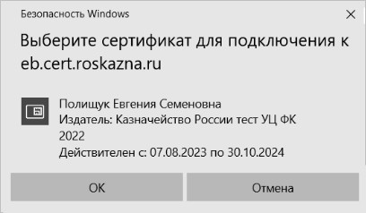
1. Окно сертификации пользователя
После прохождения авторизации откроется главная страница личного кабинета пользователя, в главном меню выбрать раздел «Казначейское сопровождение – Управление расходами (казначейское сопровождение)» (рис. 2).
Далее пользователь ПУР КС может выполнять операции над документами.
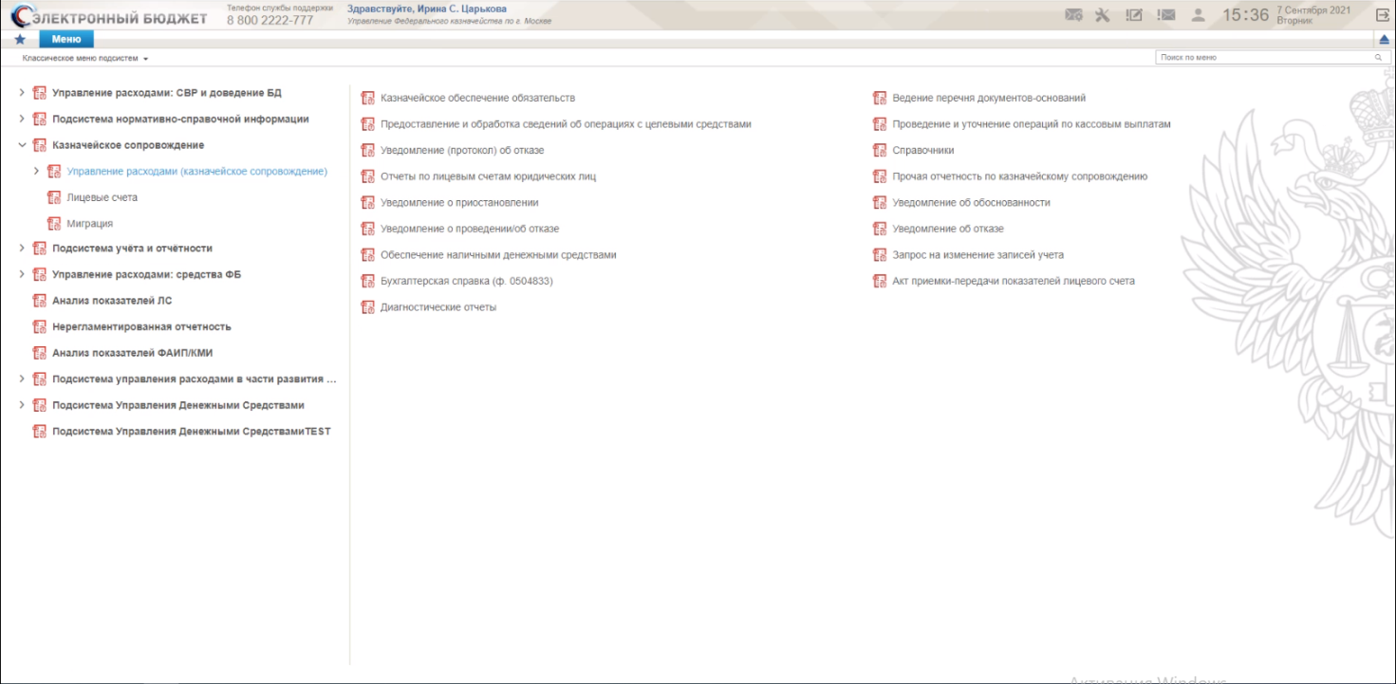
2. Главная страница веб-портала. Меню

Описание типовых операций

Печать документа
Форматы печати документов: PDF, XLS, RTF, ODS и ODT. Для каждого типа документа состав доступных форматов для его печати различен. Для корректной работы вывода на печать документов в форматах *ods, *odt – необходимо наличие установленного ПО LibreOffice.
Роль: 601_01_01 ПУР КС. Ввод документов по ЛС ЮЛ.
Порядок действий:
- Перейти в главное меню, выбрать «Казначейское сопровождение. Управление расходами» и развернуть ветку к фильтр-папке документа.
- На СФ выделить необходимый формуляр.
- Для печати списковой формы документа нажать на кнопку «Печать списка». В модальном окне выбрать из списка шаблонов необходимый формат печати.
Сформируется печатная списковая форма документа в выбранном формате.
- Для печати документа нажать кнопку «Печать документа». В модальном окне выбрать необходимый формат печати.
Сформируется печатная форма документа в выбранном формате.
- Для печати документа из ВФ нажать кнопку «Просмотреть».
- На ВФ формуляра нажать кнопку «Печать». В модальном окне выбрать необходимый формат печати.
Сформируется печатная форма документа в выбранном формате.

Импорт документа
Роль: 601_01_01 ПУР КС. Ввод документов по ЛС ЮЛ
Порядок действий:
- Перейти в главное меню, выбрать «Казначейское сопровождение. Управление расходами» и развернуть ветку к фильтр-папке документа.
- На панели инструментов нажать кнопку «Импорт». В появившемся окне указать путь к файлу, который требуется загрузить.
В случае успешной загрузки файла сформированный документ появится в списке на статусе «Черновик».
- Выбрать загруженный документ, на панели инструментов нажать кнопку «Открыть».
- При необходимости внести корректировки, после чего на панели инструментов нажать кнопку «Проверить документ».
- После проверки нажать кнопку «Сохранить изменения и закрыть».

Группа бизнес-процессов «Ведение перечня документов-оснований в Компоненте КС ПУР ЭБ»

Формирование документа «Заявка для внесения Сведений в перечень документов-оснований» вручную в ЛК Клиента
Роль: 601_01_01 ПУР КС. Ввод документов по ЛС ЮЛ
- В главном меню выбрать пункт «ПУР(КС)».
- На дереве навигации перейти по следующему пути: «Ведение перечня документов-оснований – Документ-основание – Все документы».
- На СФ выбранного документа нажать кнопку «Создать новый документ». В результате откроется ВФ, представленная на рисунке 3.
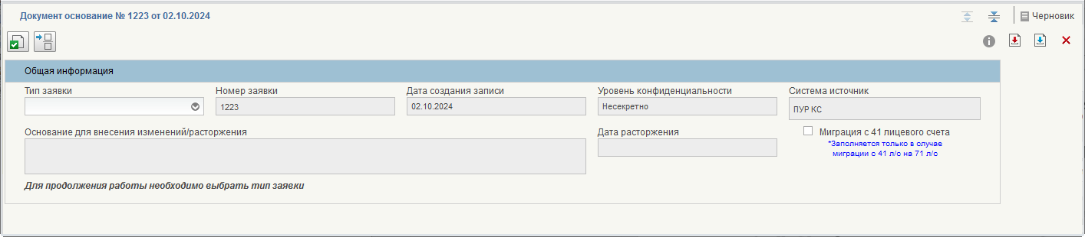
3. ВФ документа «Заявка для внесения Сведений в перечень документов-оснований». Раздел «Общая информация»
- Заполнить все необходимые поля:
- «Тип заявки» – указывается тип заявки. Заполняется выбором из списка.
- «Номер заявки» – указывается номер заявки. Заполняется автоматически, редактированию не подлежит;
- «Дата создания записи» – указывается дата создания заявки. Заполняется автоматически, редактированию не подлежит;
- «Уровень конфиденциальности» – указывается степень повышающейся конфиденциальности документов. Заполняется автоматически, редактированию не подлежит;
- «Система источник» – указывается система, в которой создан документ. Заполняется автоматически;
- «Основание для внесения изменений/расторжения» – если значение реквизита «Тип заявки» равно «Создание», то реквизит не заполняется и не доступен для редактирования. Если значение реквизита «Тип заявки» не равно «Создание» или «Завершение (исполнения)», то реквизит доступен для редактирования и заполняется вводом вручную на статусе «Черновик»;
- «Дата расторжения» – указывается дата расторжения. Если значение реквизита «Тип заявки» равно «Расторжение» или «Аннулирование», то реквизит заполняется выбором значения из календаря. Отображается в формате дд.мм.гггг. Иначе не заполняется и не доступен для редактирования;
- «Миграция с 41 лицевого счета» – не заполняется;
- После выбора значения реквизита «Тип заявки» на ВФ отобразятся закладки документа (рис. 4).
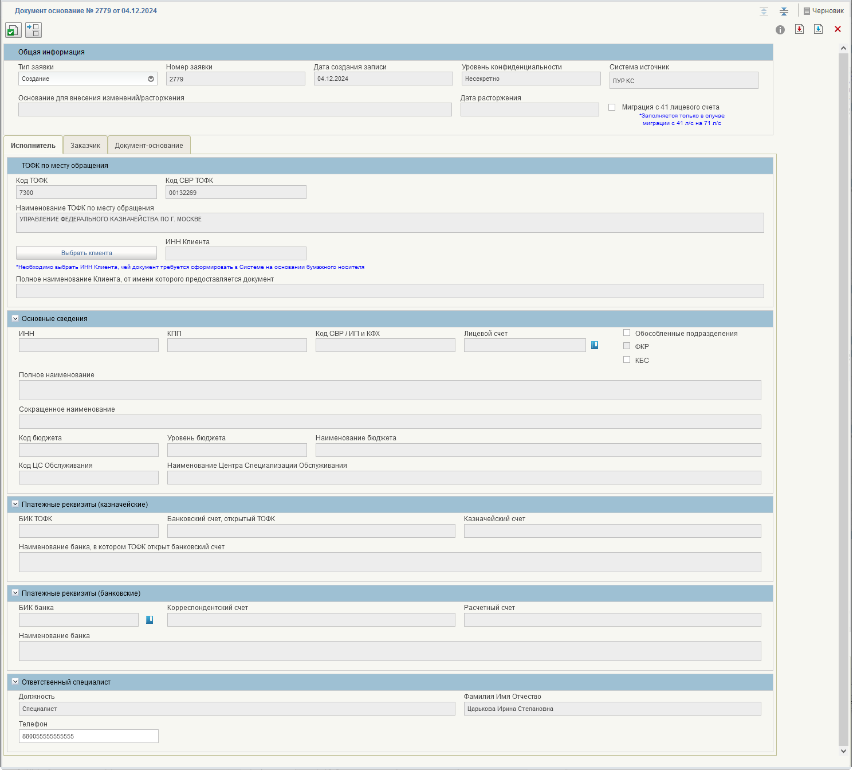
4. ВФ «Заявка для внесения Сведений в перечень документов-оснований». Закладка «Исполнитель»
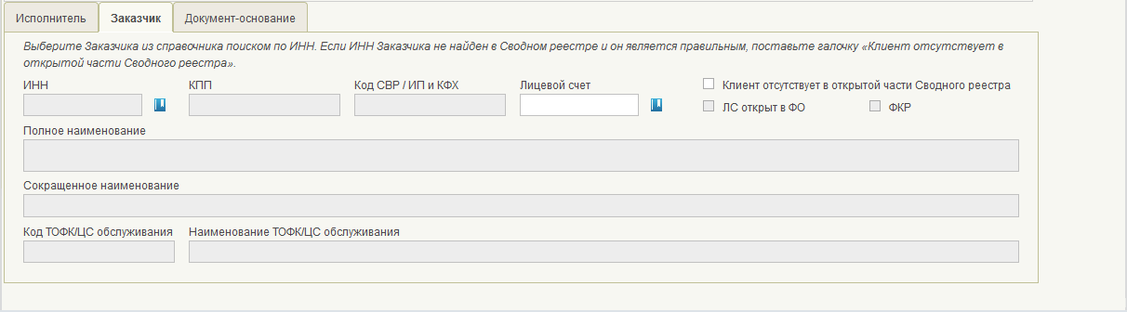
5. ВФ «Заявка для внесения Сведений в перечень документов-оснований». Закладка «Заказчик»
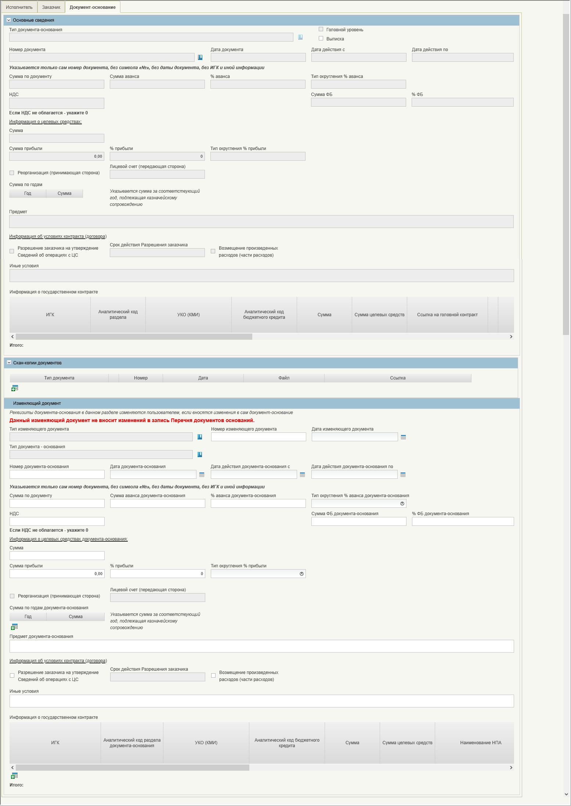
6. ВФ «Заявка для внесения Сведений в перечень документов-оснований». Закладка «Документ-основание»
- На ВФ заполнить все необходимые поля в соответствии с выбранным типом заявки:
  - Вкладка «Исполнитель»:
Раздел «ТОФК по месту обращения»:
«Код ТОФК» – указывается код ТОФК. Реквизит отображается и заполняется автоматически значением реквизита «Код по КОФК собственный» справочника «Сводный реестр» для организации учётной записи пользователя. По умолчанию – пусто.
«Код СВР ТОФК» – указывается код СВР ТОФК. Реквизит отображается и заполняется автоматически значением реквизита «Код организации» справочника «Сводный реестр» для организации учётной записи пользователя. По умолчанию – пусто.
«Наименование ТОФК по месту обращения» – указывается наименование ТОФК по месту обращения. Реквизит отображается и заполняется автоматически значением реквизита «Полное наименование» справочника «Сводный реестр» для организации учётной записи пользователя. По умолчанию – пусто.
«ИНН Клиента» – указывается ИНН клиента. Реквизит отображается и заполняется выбором из справочника «Сводный реестр» либо из справочника «Реестр ИП/КФХ» при нажатии на кнопку «Выбрать Клиента». Заполняется значением реквизита «ИНН» актуальной записи справочника «Сводный реестр» либо справочника «Реестр ИП и КФХ». По умолчанию – пусто.
«Полное наименование Клиента, от имени которого предоставлен документ» – реквизит отображается и заполняется автоматически значением реквизита «Полное наименование» найденной актуальной записи справочника. По умолчанию – пусто.
Раздел «Основные сведения»:
«ИНН» – указывается ИНН организации. Заполняется автоматически.
«КПП» – указывается КПП организации. Заполняется автоматически.
«Код СВР/ИП и КФХ» – указывается код организации по Сводному реестру либо по Реестру ИП и КФХ. Заполняется автоматически.
«Лицевой счет» – указывается ЛС организации. Заполняется вручную выбором ЛС из списка.
«Обособленное подразделение» – указывается признак обособленного подразделения, если организация является обособленной. Заполняется автоматически либо вручную. При автоматическом заполнении редактированию не подлежит. Необязательно к заполнению.
«ФКР» – значение заполняется автоматически.
«КБС» – по умолчанию заполняется значением «Нет», чекбокс отображается в состоянии «выключено». Доступен для редактирования.
«Полное наименование» –указывается полное наименование организации. Заполняется автоматически.
«Сокращенное наименование» – указывается сокращенное наименование организации. Заполняется автоматически.
«Код бюджета» – указывается код бюджета, соответствующий ЛС. Заполняется автоматически при выборе ЛС организации.
«Уровень бюджета» – указывается уровень бюджета, соответствующий ЛС. Заполняется автоматически при выборе ЛС организации.
«Наименование бюджета» – указывается наименование бюджета, соответствующее коду бюджета. Заполняется автоматически при выборе ЛС организации.
«Код ЦС Обслуживания» – указывается код ТОФК, в котором обслуживается ЛС организации. Заполняется автоматически при выборе ЛС организации.
«Наименование Центра Специализации Обслуживания» – указывается наименование ТОФК, в котором обслуживается ЛС организации. Заполняется автоматически при выборе ЛС организации.
Раздел «Платежные реквизиты (казначейские)»:
«БИК ТОФК» – указывается БИК ТОФК. Если значение признака «Карточка контракта» равно «Да», то заполняется автоматически значением реквизита «БИК ТОФК, которому открыт банковский счет, входящий в состав ЕКС» таблицы «Платежные реквизиты (казначейские)» вкладки «Сведения о поставщике (подрядчике, исполнителе)» документа «Карточка контракта».
«Банковский счет, открытый ТОФК» – если значение признака «Карточка контракта» равно «Да», то заполняется автоматически значением реквизита «Банковский счет, входящий в состав ЕКС, открытый ТОФК» таблицы «Платежные реквизиты (казначейские)» вкладки «Сведения о поставщике (подрядчике, исполнителе)» документа «Карточка контракта».
«Казначейский счет» – если значение признака «Карточка контракта» равно «Да», то заполняется автоматически значением реквизита «Казначейский счет» таблицы «Платежные реквизиты (казначейские)» вкладки «Сведения о поставщике (подрядчике, исполнителе)» документа «Карточка контракта».
«Наименование банка в котором ТОФК открыт банковский счет» – если значение признака «Карточка контракта» равно «Да», то заполняется автоматически значением реквизита «Наименование подразделения Банка России, в котором ТОФК открыт банковский счет» таблицы «Платежные реквизиты (казначейские)» вкладки «Сведения о поставщике (подрядчике, исполнителе)» документа «Карточка контракта».
Раздел и таблица «Обособленные подразделения» (доступен при включенном чек-боксе «Обособленные подразделения» в разделе «Основные сведения»). Если значение признака «Карточка контракта» равно «Да», то реквизиты таблицы не заполняются:
«ИНН» – указывается ИНН обособленного подразделения. Заполняется вручную выбором значения из списка.
«КПП» – указывается КПП обособленного подразделения. Заполняется автоматически при выборе ИНН обособленного подразделения.
«Код СВР/ИП и КФХ» – указывается код обособленного подразделения по Сводному реестру либо по Реестру ИП и КФХ. Заполняется автоматически при выборе ИНН обособленного подразделения.
«Лицевой счет» – указывается ЛС обособленного подразделения. Заполняется вручную выбором ЛС из списка.
«ИГК» – указывается ИГК. Заполняется вручную выбором из списка.
«УКО (КМИ)» – заполняется автоматически в соответствии со значением реквизита «Тип заявки». Если значение признака «Карточка контракта» равно «Да», то реквизит заполняется значением реквизита «УКО (КМИ)» соответствующей строки таблицы «Информация из контракта (договора)» вкладки «Документ-основание» Карточки контракта.
Значение реквизита очищается при нажатии на кнопку отмены выбора «Очистить УКО (КМИ)».
«Аналитический код бюджетного кредита» – заполняется автоматически в соответствии со значением реквизита «Тип заявки». Если значение признака «Карточка контракта» равно «Да», то реквизит заполняется значением реквизита «Аналитический код бюджетного (специального) кредита» соответствующей строки таблицы «Информация из контракта (договора)» вкладки «Документ-основание» Карточки контракта.
Значение реквизита очищается при нажатии на кнопку отмены выбора «Очистить реквизит Аналитический код бюджетного кредита».
«Полное наименование» –указывается полное наименование обособленного подразделения. Заполняется автоматически при выборе ИНН обособленного подразделения.
«Сокращенное наименование» – указывается сокращенное наименование обособленного подразделения. Заполняется автоматически при выборе ИНН обособленного подразделения.
«Наименование бюджета» – указывается наименование бюджета, соответствующее коду бюджета. Заполняется автоматически при выборе ЛС обособленного подразделения.
«Код бюджета» – указывается код бюджета, соответствующий ЛС. Заполняется автоматически при выборе ЛС обособленного подразделения.
«Уровень бюджета» – указывается уровень бюджета, соответствующий ЛС. Заполняется автоматически при выборе ЛС обособленного подразделения.
«Код ЦС Обслуживания» – указывается код ТОФК, в котором обслуживается ЛС обособленного подразделения. Заполняется автоматически при выборе ЛС организации.
«Наименование Центра Специализации» – указывается наименование ТОФК, в котором обслуживается ЛС обособленного подразделения. Заполняется автоматически при выборе ЛС обособленного подразделения.
«БИК» – указывается БИК Банка, в котором открыт расчетный счет обособленного подразделения. Заполняется автоматически в соответствии со значением расчетного счета обособленного подразделения.
«Корсчет» – указывается корреспондентский счет Банка, в котором открыт расчетный счет организации. Заполняется автоматически в соответствии со значением расчетного счета обособленного подразделения.
«Расчетный счет» – указывается расчетный счет организации. Заполняется автоматически при выборе ЛС обособленного подразделения.
«Наименование банка» – указывается наименование Банка, в котором открыт расчетный счет организации. Заполняется автоматически в соответствии со значением расчетного счета обособленного подразделения.
«Аналитический код раздела» – указывается код аналитического раздела по документу-основанию. Заполняется автоматически при исполнении документа в соответствии с данными по документу-основанию в Перечне документов-оснований.
«КВФО ОП» – указывается КВФО по документу-основанию. Заполняется автоматически при исполнении документа в соответствии с данными по документу-основанию в Перечне документов-оснований.
«Расширенное КС» – указывается признак необходимости расширенного КС. Заполняется автоматически при выборе ИГК.
«КБС» – заполняется автоматически при выборе ИГК. Доступен для редактирования, если значение реквизита «Тип заявки» равно «Изменение».
«БИК банка при КБС» – реквизит заполняется на статусе «Черновик» или «На исполнении ЦС» только в том случае, если признак «КБС» текущей таблицы равен значению «Да». Заполняется автоматически при выборе ИГК.
«Наименование банка при КБС» – реквизит заполняется на статусе «Черновик» или «На исполнении ЦС» только в том случае, если признак «КБС» текущей таблицы равен значению «Да». Заполняется автоматически при выборе ИГК.
«Расчетный счет при КБС» – реквизит заполняется на статусе «Черновик» или «На исполнении ЦС» только в том случае, если признак «КБС» текущей таблицы равен значению «Да». Заполняется автоматически при выборе ИГК.
«Корреспондентский счет при КБС» – реквизит заполняется на статусе «Черновик» или «На исполнении ЦС» только в том случае, если признак «КБС» текущей таблицы равен значению «Да».
Если документ-основание подлежит обособленному банковскому сопровождению, то в таблице «Обособленные подразделения»:
Раздел «Ответственный специалист»:
«Должность» – указывается должность ответственного исполнителя. Заполняется автоматически в соответствии с учетной записью пользователя.
«Фамилия Имя Отчество» – указываются ФИО ответственного исполнителя. Заполняется автоматически в соответствии с учетной записью пользователя.
«Телефон» – указывается номер телефона ответственного исполнителя. Заполняется автоматически в соответствии с учетной записью пользователя либо вручную.
«Платежные реквизиты (банковские)»
«БИК банка» – реквизит заполняется на статусе «Черновик» или «На исполнении ЦС» только в том случае, если признак «КБС» текущей таблицы равен значению «Да».
«Наименование банка» – реквизит заполняется на статусе «Черновик» или «На исполнении ЦС» только в том случае, если признак «КБС» текущей таблицы равен значению «Да».
«Расчетный счет» – реквизит заполняется на статусе «Черновик» или «На исполнении ЦС» только в том случае, если признак «КБС» текущей таблицы равен значению «Да».
«Корреспондентский счет» – реквизит заполняется на статусе «Черновик» или «На исполнении ЦС» только в том случае, если признак «КБС» текущей таблицы равен значению «Да».
  - Вкладка «Заказчик» (рис. 5):
- «ИНН» – указывается ИНН Заказчика. Заполняется вручную выбором значения из списка, либо вручную (при включенном чек-боксе «Клиент отсутствует в открытой части Сводного реестра»). Если значение признака «Карточка контракта» равно «Да», то заполняется автоматически значением реквизита «ИНН» вкладки «Сведения о заказчике» документа «Карточка контракта»
- «КПП» – указывается ИНН Заказчика. Заполняется автоматически при выборе ИНН Заказчика, либо вручную (при включенном чек-боксе «Клиент отсутствует в открытой части Сводного реестра»). Если значение признака «Карточка контракта» равно «Да», то заполняется автоматически значением реквизита «КПП» вкладки «Сведения о заказчике» документа «Карточка контракта»
- «Код СВР/ИП и КФХ» – указывается код по Сводному реестру либо по Реестру ИП и КФХ Заказчика. Заполняется автоматически при выборе ИНН Заказчика, либо вручную (при включенном чек-боксе «Клиент отсутствует в открытой части Сводного реестра»). Если значение признака «Карточка контракта» равно «Да», то заполняется автоматически значением реквизита «Код СвР/ИП и КФХ» вкладки «Сведения о заказчике» документа «Карточка контракта»
- «Лицевой счет» – указывается ЛС Заказчика. Заполняется вручную выбором значения из списка, либо вручную (при включенном чек-боксе «Клиент отсутствует в открытой части Сводного реестра»). Если значение признака «Карточка контракта» равно «Да», то заполняется автоматически значением реквизита «Лицевой счет» вкладки «Сведения о заказчике» документа «Карточка контракта»
- «Клиент отсутствует в открытой части Сводного реестра» – указывается признак отсутствия данных Заказчика в открытой части Сводного реестра. Заполняется вручную. Если значение признака «Карточка контракта» равно «Да», то не заполняется
- «ЛС открыт в ФО» – указывается признак открытия ЛС в ФО. Заполняется вручную.
- «ФКР» – заполняется автоматически при включенном признаке «ФКР», либо вручную при выключенном признаке «ФКП» Исполнителя. Если значение признака «Карточка контракта» равно «Да», то не заполняется.
- «Полное наименование» – указывается полное наименование Заказчика. Заполняется автоматически при выборе ИНН Заказчика, либо вручную (при включенном чек-боксе «Клиент отсутствует в открытой части Сводного реестра»).
- «Сокращенное наименование» – указывается сокращенное наименование Заказчика. Заполняется автоматически при выборе ИНН Заказчика, либо вручную (при включенном чек-боксе «Клиент отсутствует в открытой части Сводного реестра»).
- «Код ТОФК/ЦС обслуживания» – указывается код ТОФК, в котором обслуживается ЛС Заказчика. Заполняется автоматически при выборе ЛС Заказчика, либо вручную выбором из списка (при включенном чек-боксе «Клиент отсутствует в открытой части Сводного реестра»).
- «Наименование ТОФК/ЦС обслуживания» – указывается наименование ТОФК, в котором обслуживается ЛС Заказчика. Заполняется автоматически при выборе ЛС Заказчика, либо (при включенном чек-боксе «Клиент отсутствует в открытой части Сводного реестра») при выборе кода ТОФК, в котором обслуживается ЛС Заказчика.
Раздел «Данные финансового органа» (доступен при включенном чек-боксе «ЛС открыт в ФО»):
«Код СВР ФО» – указывается код ФО по Сводному реестру, в котором открыт ЛС Заказчика. Заполняется автоматически.
«ИНН ФО» – указывается ИНН ФО, в котором открыт ЛС Заказчика. Заполняется автоматически.
«КПП ФО» – указывается КПП ФО, в котором открыт ЛС Заказчика. Заполняется автоматически
«Полное наименование ФО» – указывается полное наименование ФО, в котором открыт ЛС Заказчика. Заполняется автоматически.
Раздел «Организация, осуществляющая переданные полномочия ПБС» (доступен если для Заказчика указан л/с с кодом 14):
«Код по СВ» – указывается код по Сводному реестру организации, осуществляющей переданные полномочия ПБС. Заполняется автоматически на основании значения ЛС Заказчика.
«Полное наименование» – указывается полное наименование организации, осуществляющей переданные полномочия ПБС. Заполняется автоматически на основании значения ЛС Заказчика.
«Код по КОФК» – указывается код ТОФК, в котором обслуживание л/с с кодом 14 Заказчика. Заполняется автоматически на основании значения ЛС.
  - Вкладка «Документ-основание» (рис. 6):
Раздел «Основные сведения»:
«Тип документа-основания» – указывается тип документа основания. Заполняется вручную выбором значения из списка для документов с типом заявки «Создание» и системой-источником, отличной от ПУР ЭБ и НСИ ЭБ, либо автоматически для документов с типом заявки «Создание» и с системой-источником ПУР ЭБ и НСИ, для документов с типом заявки, отличным от «Создание».
«Головной уровень» – указывается признак головной организации. Заполняется автоматически при выборе ЛС Заказчика.
«Выписка» – указывается признак наличия выписки в приложенных скан-копиях документов. Заполняется вручную.
«Номер документа» – указывается номер документа-основания. Заполняется вручную при типе заявки «Создание», либо вручную выбором из списка записей Перечня документов-оснований по ЛС при типе заявки, отличном от «Создание».
«Дата документа» – указывается дата заключения документа-основания. Заполняется вручную при типе заявки «Создание», либо автоматически при выборе номера документа-основания при типе заявки, отличном от «Создание».
«Дата действия с» – указывается дата, с которой действует документ-основание. Заполняется вручную при типе заявки «Создание», либо автоматически при выборе номера документа-основания при типе заявки, отличном от «Создание».
«Дата действия по» – указывается дата, по которую действует документ-основание. Заполняется вручную при типе заявки «Создание», либо автоматически при выборе номера документа-основания при типе заявки, отличном от «Создание».
«Сумма по документу» – указывается сумма по документу-основанию. Заполняется вручную при типе заявки «Создание», либо автоматически при выборе номера документа-основания при типе заявки, отличном от «Создание».
«Сумма аванса» – указывается сумма авансу по документу-основанию. Заполняется вручную при типе заявки «Создание», либо автоматически при выборе номера документа-основания при типе заявки, отличном от «Создание».
«% аванса» – указывается сумма % аванса по документу-основанию. Заполняется вручную при типе заявки «Создание», либо автоматически при выборе номера документа-основания при типе заявки, отличном от «Создание».
«Тип округления % аванса» – доступен для выбора, если заполнено значение «% аванса» текущего раздела и значение реквизита «Тип формирования» равно «Создание».
«Сумма ФБ» – указывается сумма средств ФБ по документу-основанию при указании бюджета Заказчика, отличного от ФБ. Заполняется вручную при типе заявки «Создание», либо автоматически при выборе номера документа-основания при типе заявки, отличном от «Создание».
«% ФБ» – указывается сумма % средств ФБ по документу-основанию при указании бюджета Заказчика, отличного от ФБ. Заполняется вручную при типе заявки «Создание», либо автоматически при выборе номера документа-основания при типе заявки, отличном от «Создание».
«Сумма» (информация о целевых средствах) – указывается сумма целевых средств по документу-основанию. Заполняется вручную при типе заявки «Создание», либо автоматически при выборе номера документа-основания при типе заявки, отличном от «Создание».
«Сумма прибыли» – если значение реквизита «Тип заявки» равно «Создание», то значение вводится вручную. Доступен для редактирования на статусах «Черновик» и «На исполнении ЦС». Если значение реквизита «Тип заявки» не равно «Создание», то значение заполняется автоматически значением реквизита «Сумма прибыли» раздела «Документ-основание».
«% прибыли» – реквизит заполняется на статусах «Черновик» и «На исполнении ЦС». В случае выбора значения реквизита «Тип округления % прибыли» значение реквизита округляется до соответствующего выбранного значения округления, но при этом значение реквизита «Сумма прибыли» остается неизменной.
«Тип округления % прибыли» – доступен для выбора на статусах «Черновик» и «На исполнении ЦС», если заполнено значение «% прибыли» текущего раздела и значение реквизита «Тип формирования» равно «Создание»
«НДС» (информация о целевых средствах) –– указывается сумма НДС целевых средств по документу-основанию. Заполняется вручную при типе заявки «Создание», либо автоматически при выборе номера документа-основания при типе заявки, отличном от «Создание».
«Реорганизация (принимающая сторона)» – указывается признак реорганизации. Заполняется вручную при типе заявки «Создание», либо автоматически при выборе номера документа-основания при типе заявки, отличном от «Создание».
«Лицевой счет (передающая сторона)» – указывается ЛС Исполнителя. Заполняется вручную выбором из списка.
«Год» (сумма по годам) (доступно в случае включенного чек-бокса «ФКР» Исполнителя) – указывается год. Заполняется вручную при типе заявки «Создание», либо автоматически при выборе номера документа-основания при типе заявки, отличном от «Создание».
«Сумма» (сумма по годам) – (доступно в случае включенного чек-бокса «ФКР» Исполнителя) – указывается год. Заполняется вручную при типе заявки «Создание», либо автоматически при выборе номера документа-основания при типе заявки, отличном от «Создание».
«Предмет» – указывается предмет документа-основания. Заполняется вручную при типе заявки «Создание», либо автоматически при выборе номера документа-основания при типе заявки, отличном от «Создание».
Раздел «Информация об условиях контракта (договора)»:
«Разрешение заказчика на утверждение Сведений об операциях с ЦС» – по умолчанию заполняется значением «Нет», чекбокс отображается в состоянии «выключено». Не доступен для редактирования, если значение признака «Выписка» равно «Да»
«Срок действия Разрешения заказчика» – если значение реквизита «Тип заявки» равно значению «Создание», то выбор из календаря в формате «ДД.ММ.ГГГГ». Не доступен для редактирования, если значение признака «Выписка» равно «Да».
«Возмещение произведенных расходов (части расходов)» – заполняется автоматически в соответствии со значением реквизита «Тип заявки».
«в том числе возмещение расходов, понесенных до заключения контракта (договора)» – заполняется автоматически в соответствии со значением реквизита «Тип заявки». Реквизит доступен для редактирования на статусе «Активен», если значение признака «Возмещение произведенных расходов (части расходов)» равно значению «Да».
«Иные условия» – если значение реквизита «Тип заявки» равно значению «Создание», то поле заполняется вручную.
Таблица «Информация о государственном контракте» – указываются данные государственного контракта.
Если документ-основание подлежит обособленному банковскому сопровождению, то в таблице «Информация о государственном контракте»:
«Примечание 1» – указывается текстовое значение «КБС»;
«Примечание 2» – указывается номер БИК банка;
«Примечание 3» – указывается наименование банка.
Раздел «Скан-копии документа»:
«Тип документа» – указывается тип документа, скан-копия которого прикладывается. Заполняется вручную выбором из списка. Реквизит необязателен для заполнения, если заполнен реквизит «Ссылка».
«Номер» – указывается номер документа, скан-копия которого прикладывается. Заполняется вручную. Реквизит необязателен для заполнения, если заполнен реквизит «Ссылка» и не заполнен реквизит «Тип документа».
«Дата» – указывается дата документа, скан-копия которого прикладывается. Заполняется вручную выбором значения из календаря. Реквизит необязателен для заполнения, если заполнен реквизит «Ссылка» и не заполнен реквизит «Тип документа».
«Файл» – указывается название приложенного файла скан-копии документа. Заполняется вручную выбором файла скан-копии.
«Ссылка» – указывается ссылка на документ-основание.
Раздел «Изменяющий документ» (доступен при типе заявки «Изменение»):
«Тип изменяющего документа» – указывается тип изменяющего документа. Заполняется вручную выбором из списка.
«Номер изменяющего документа» – указывается номер изменяющего документа. Заполняется вручную.
«Дата заключения изменяющего документа» – указывается дата изменяющего документа. Заполняется вручную выбором значения из календаря.
«Тип документа-основания» – указывается тип изменяющего документа основания. Заполняется вручную выбором значения из списка.
«Номер документа-основания» – указывается номер изменяющего документа-основания. Заполняется вручную.
«Дата заключения документа-основания» – указывается дата заключения изменяющего документа-основания. Заполняется вручную.
«Дата действия документа-основания с» – указывается дата, с которой действует изменяющий документ-основание. Заполняется вручную.
«Дата действия документа-основания по» – указывается дата, по которую действует изменяющий документ-основание. Заполняется вручную.
«Сумма по документу» – указывается сумма по изменяющему документу-основанию. Заполняется вручную.
«Сумма аванса документа-основания» – указывается сумма авансу по изменяющему документу-основанию. Заполняется вручную.
«% аванса документа-основания» – указывается сумма % аванса по изменяющему документу-основанию. Заполняется вручную.
«Тип округления % аванса документа-основания» – доступен для выбора в статусе «Черновик» и «На исполнении ЦС», если заполнено значение «% аванса документа-основания» текущего раздела и значение реквизита «Тип формирования» равно «Изменение».
«Сумма ФБ документа-основания» – указывается сумма средств ФБ по изменяющему документу-основанию. Заполняется вручную.
«% ФБ» – указывается сумма % средств ФБ по изменяющему документу-основанию. Заполняется вручную.
«Сумма» (информация о целевых средствах документа-основания) – указывается сумма целевых средств по изменяющему документу-основанию. Заполняется вручную.
«Сумма прибыли» – если значение реквизита «Тип заявки» равно значению «Изменение», то заполняется автоматически значением реквизита «Сумма прибыли» раздела «Основные сведения» текущей вкладки. Доступен для редактирования на статусах «Черновик» и «На исполнении ЦС».
«%прибыли» – если значение реквизита «Тип заявки» равно значению «Изменение», то заполняется автоматически значением реквизита «% прибыли» раздела «Основные сведения» текущей вкладки. Доступен для редактирования на статусах «Черновик» и «На исполнении ЦС».
«Тип округления % прибыли» – доступен для выбора на статусах «Черновик» и «На исполнении ЦС», если заполнено значение «% прибыли» текущего раздела и значение реквизита «Тип формирования» равно значению «Изменение».
«Реорганизация (принимающая сторона)» – указывается признак реорганизации. Заполняется вручную.
«Лицевой счет (передающая сторона)» – указывается ЛС Исполнителя. Заполняется автоматически.
«Год» (сумма по годам документа-основания) – указывается год. Заполняется вручную.
«Сумма» (сумма по годам документа-основания) – указывается год. Заполняется вручную.
«Предмет документа-основания» – указывается предмет изменяющего документа-основания. Заполняется вручную.
Раздел «Информация об условиях контракта (договора)»:
«Разрешение заказчика на утверждение Сведений об операциях с ЦС» – если значение реквизита «Тип заявки» равно «Создание» и значение признака «Выписка» равно «Нет», то заполняется значением «Да»/«Нет» в соответствии с состоянием чекбокса. Доступен для редактирования в статусе «Черновик» и в статусе «На исполнении ЦС». Не доступен для редактирования, если значение признака «Выписка» равно «Да».
«Срок действия Разрешения заказчика» – если значение реквизита «Тип заявки» равно значению «Создание», то выбор из календаря в формате «ДД.ММ.ГГГГ». Не доступен для редактирования, если значение признака «Выписка» равно «Да».
«Возмещение произведенных расходов (части расходов)» – заполняется автоматически в соответствии со значением реквизита «Тип заявки».
«в том числе возмещение расходов, понесенных до заключения контракта (договора)» – заполняется автоматически в соответствии со значением реквизита «Тип заявки». Реквизит доступен для редактирования на статусе «Активен», если значение признака «Возмещение произведенных расходов (части расходов)» равно значению «Да».
«Иные условия» – если значение реквизита «Тип заявки» равно значению «Создание», то поле заполняется вручную.
Таблица «Информация о государственном контракте» – указываются данные государственного контракта.
Если документ-основание подлежит обособленному банковскому сопровождению, то в таблице «Информация о государственном контракте»:
«Примечание 1» – указывается текстовое значение «КБС»;
«Примечание 2» – указывается номер БИК банка;
«Примечание 3» – указывается наименование банка.
- Нажать кнопку «Сохранить изменения и закрыть окно».
В результате выполненных действий будет создан экземпляр документа на статусе «Черновик», этап утверждения клиентом «Утверждение не начато». Документ на статусе «Черновик» доступен для удаления при помощи кнопки «Удалить» на панели инструментов, после чего документ перейден на статус «Удален».
- Далее нажать кнопку «На согласование».
В результате откроется форма «Формирование листа согласования».
Если настроен справочник «Шаблон листа согласования», то ФИО согласующих и утверждающих будут вставлены автоматически, в ином случае, необходимо указать согласующих/утверждающих.
Также доступна возможность пропустить этап согласования, для этого нужно установить чекбокс напротив надписи: «Пропустить этап согласования».
- После заполнения листа согласования нажать кнопку «Ок».
В результате описанных действий, статус документа примет значение «На согласовании», этап утверждения клиентом «Утверждение не начато».
Если пропущен этап согласования, то статус формуляра изменится на статус «На утверждении».
Роль: 601_02_01 ПУР КС. Согласование документов по ЛС ЮЛ
- Авторизоваться в ЛК ПУР КС.
- Перейти в главное меню. Выбрать пункт «ПУР(КС)».
- На дереве навигации перейти по следующему пути: «Ведение перечня документов-оснований – Документ-основание».
- Выделить курсором документ на статусе «На согласовании», нажать кнопку «Согласовать/Вернуть».
Выдается диалоговое окно, в котором доступны действия «Согласовать» или «Вернуть».
- Для согласования нужно нажать кнопку «Согласовать». В случае возврата документа, нужно нажать кнопку «Вернуть», с описанием причины возврата, которая указывается в поле «Примечание».
При согласовании статус документа примет значение «На утверждении», а этап утверждения клиентом «Утверждение главным бухгалтером».
При возращении документа статус изменится на «Черновик».
Роль: 601_05_01 ПУР КС. Бухгалтер ЮЛ
- Авторизоваться в ЛК ПУР КС.
- Перейти в главное меню. Выбрать пункт «ПУР(КС)».
- На дереве навигации перейти по следующему пути: «Ведение перечня документов-оснований – Документ-основание».
- Выделить курсором документ со статусом «На утверждении», нажать кнопку «Утвердить /Вернуть».
Выдается диалоговое окно, в котором доступны действия «Утвердить» или «Вернуть».
- Для утверждения нужно нажать кнопку «Утвердить». В случае возврата документа, нужно нажать кнопку «Вернуть», с описанием причины возврата, которая указывается в поле «Примечание».
Выполнится подписание ЭП, статус документа примет значение «На утверждении», этап утверждения клиентом – «Утверждение руководителем».
При возращении документа статус изменится на «Черновик», а этап утверждения клиентом «Не утвержден главным бухгалтером».
Роль: 601_03_01 ПУР КС. Утверждение документов по ЛС ЮЛ
- Авторизоваться в ЛК ПУР КС.
- Перейти в главное меню. Выбрать пункт «ПУР(КС)».
- На дереве навигации перейти по следующему пути: «Ведение перечня документов-оснований – Документ-основание».
- Выделить курсором документ со статусом «На утверждении», нажать кнопку «Утвердить /Вернуть».
Выдается диалоговое окно, в котором доступны действия «Утвердить» или «Вернуть».
- Для утверждения нужно нажать кнопку «Утвердить». В случае возврата документа, нужно нажать кнопку «Вернуть», с описанием причины возврата, которая указывается в поле «Примечание».
Выполнится подписание ЭП, статус документа изменится на «На исполнении ЦС», этап утверждения клиентом на «Утверждение завершено».
Если на вкладке «Причины возврата» есть запись со статусом «На обработке», этот статус меняется на «Обработано».
При возращении формуляра статус изменится на «Черновик», а этап утверждения клиентом поменяется на «Не утвержден руководителем».

Заполнение реквизитов для обособленного подразделения (головной уровень)
Порядок действий:
- Заполнить необходимые реквизиты на вкладках ЭФ документа «Документ-основание».
- На вкладке «Исполнитель» активировать параметр «Обособленные подразделения».
После активации параметра «Обособленные подразделения» на ВФ появится одноименный раздел (рис. 7)
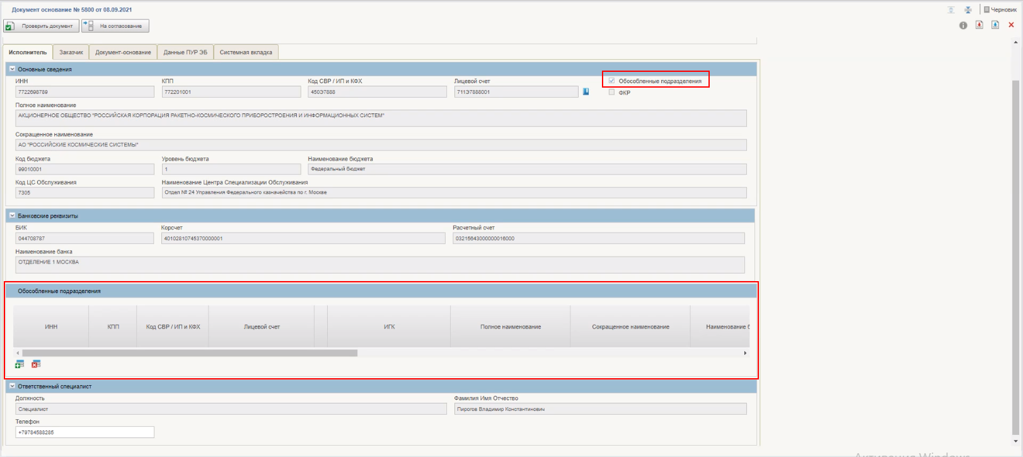
7. ВФ документа «Документ-основание». Чекбокс «Обособленные подразделения». Раздел «Обособленные подразделения»
- Для добавления сведений об обособленном подразделении необходимо нажать кнопку (рис. 8). В результате в таблицу добавится новая строка.
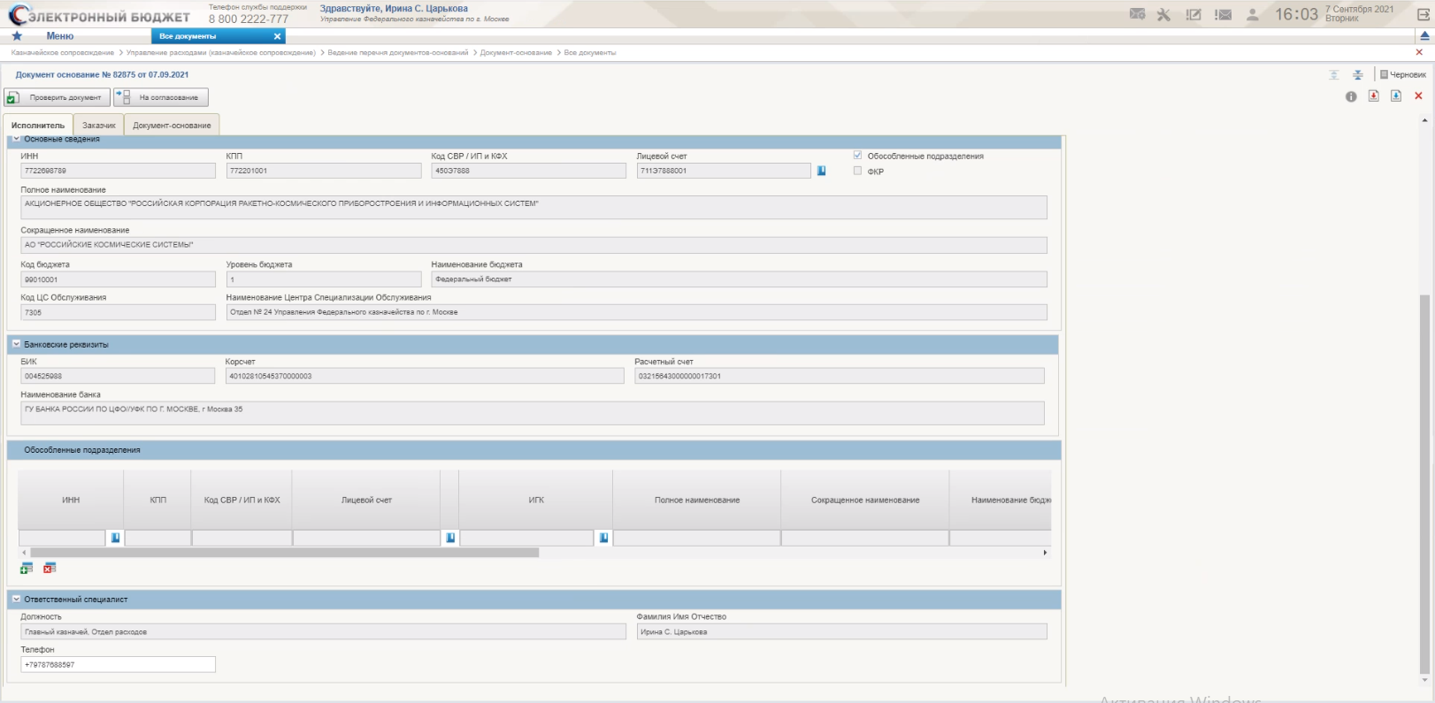
8. ВФ документа «Документ-основание». Вкладка «Исполнитель». Раздел «Обособленные подразделения»
- Далее нужно заполнить поле «ИНН». Поле заполняется с помощью справочника «СвР/ИП и КФХ», который вызывается при нажатии на кнопку . В открывшемся окне справочника выбрать организацию и нажать кнопку «ОК» (рис. 9).
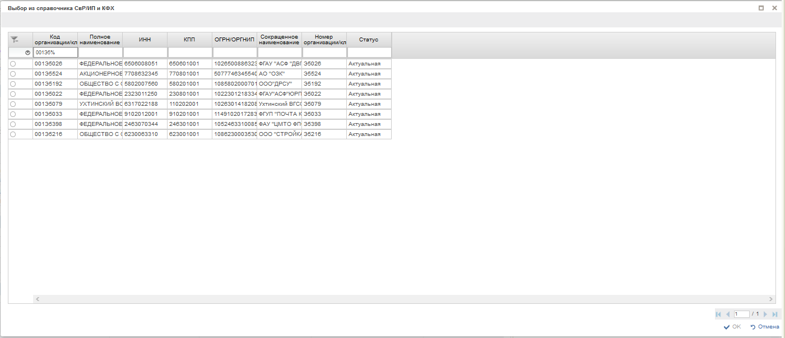
9. Окно выбора из справочника «СвР/ИП и КФХ»
После заполнения поля «ИНН» происходит автоматическое заполнение части полей (рис. 10).
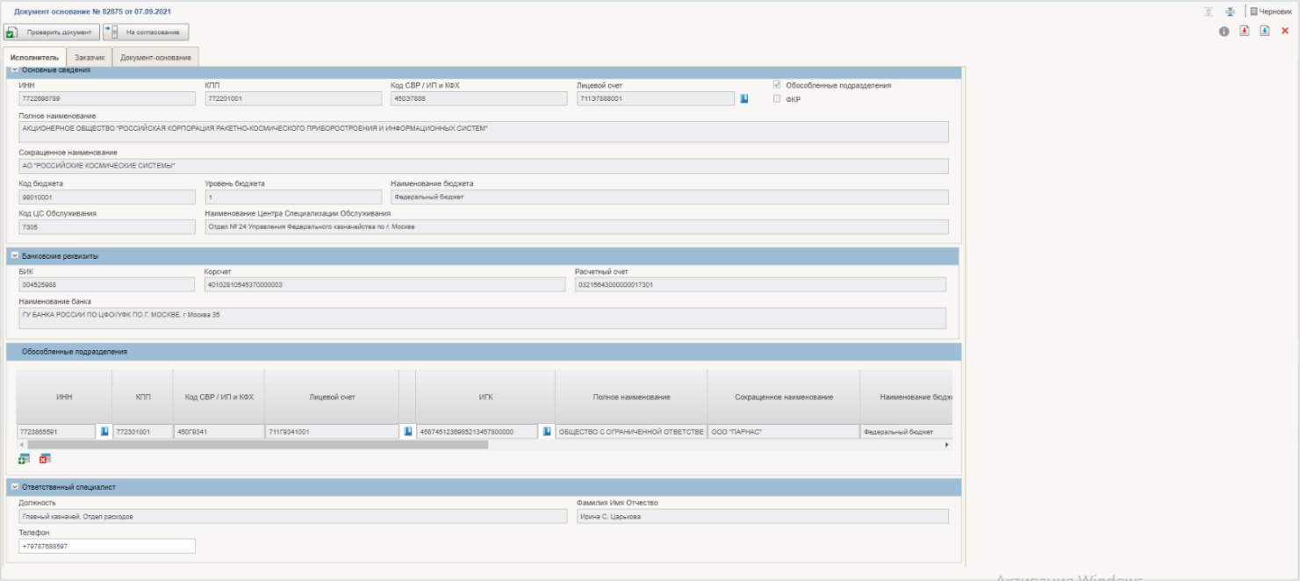
10. ВФ документа «Документ-основание». Вкладка «Исполнитель». Раздел «Обособленные подразделения»
Примечание. В случае неголовного уровня, поле «ИГК» заполняется вручную с помощью справочника.
- Далее надо заполнить поле «Лицевой счет». Поле заполняется с помощью справочника «Книга регистрации лицевых счетов», который вызывается при нажатии на кнопку . В открывшемся окне справочника выбрать организацию и нажать кнопку «ОК» (рис. 11).
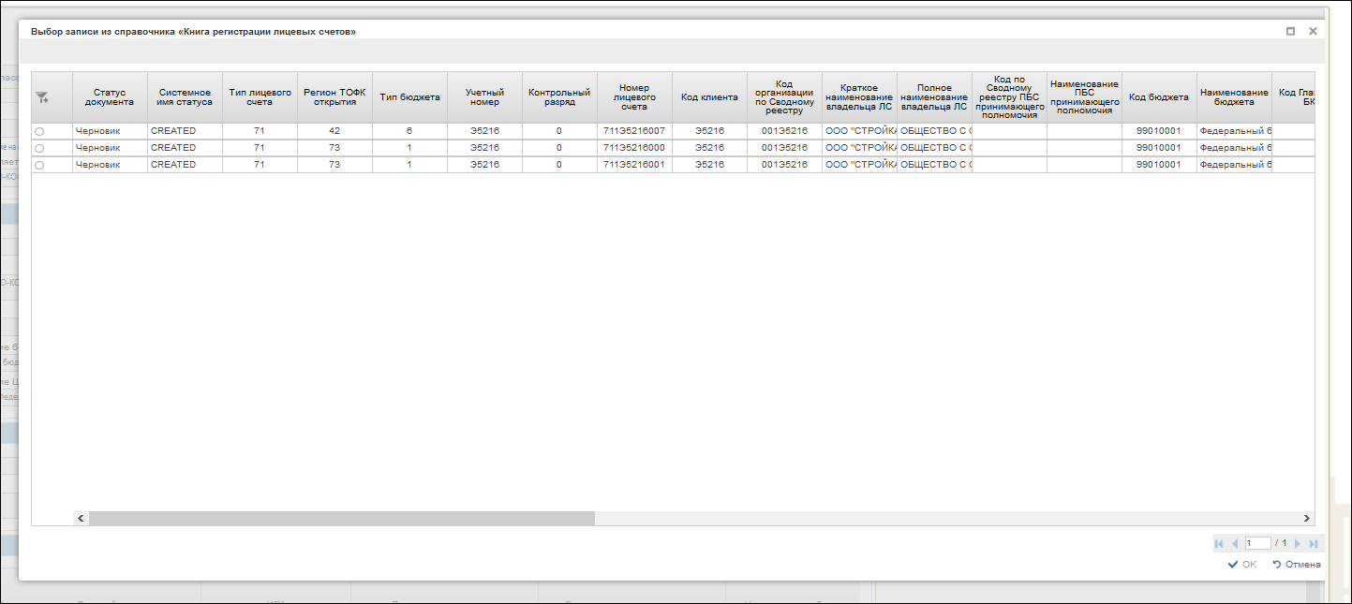
11. Справочник «Книга регистрации лицевых счетов»
После заполнения поля «Лицевой счет» происходит автоматическое заполнение оставшихся незаполненных полей.

Возврат в работу Документа
Роль: 601_01_01 ПУР КС. Ввод документов по ЛС ЮЛ
- Перейти в главное меню. Выбрать пункт «ПУР(КС)».
- Развернуть ветку «Ведение перечня документов-оснований – Перечень документов-оснований».
- Выделить документ со статусом «На доработке».
- Для возврата формуляра в работу, нажать кнопку «Взять в работу» на панели инструментов.
Формуляр поменяет статус на «Черновик». Документ доступен для редактирования.

Формирование Документа вручную в ЛК Клиента при завершении (исполнении) документа-основания
Роль: 601_01_01 ПУР КС. Ввод документов по ЛС ЮЛ
- В главном меню выбрать пункт «ПУР(КС)».
- На дереве навигации перейти по следующему пути: «Ведение перечня документов-оснований – Документ-основание – Все документы».
- На СФ выбранного документа нажать кнопку «Создать новый документ».
- На ВФ выбрать тип заявки «Завершение (Исполнение)», выбрать номер документа во вкладке «Документ основание», внести данные в разделе «Изменяющий документ» при необходимости.
- Нажать кнопку «Сохранить изменения и закрыть окно».
Создан Документ на статусе «Черновик», этап утверждения клиентом «Утверждение не начато».
- Дальнейшая обработка документа аналогична п. 5.3.1.

Установление признака миграции с 41 лицевого счета Документа ТОФК обслуживания ЛС
Роль: 601_01_01 ПУР КС. Ввод документов по ЛС ЮЛ
- В главном меню выбрать пункт «ПУР(КС)».
- На дереве навигации перейти по следующему пути: «Ведение перечня документов-оснований – Документ-основание – Все документы».
- На СФ выбранного документа нажать кнопку «Создать новый документ».
- На ВФ выбрать тип заявки «Создание», выбрать признак миграции с 41 лицевого счета и заполнить все необходимые поля.
- Нажать кнопку «Сохранить изменения и закрыть окно».
Создан Документ на статусе «Черновик», этап утверждения клиентом «Утверждение не начато».
- Дальнейшая обработка документа аналогична п. 5.3.1.

Передача полномочия ПБС
Роль: 601_01_01 ПУР КС. Ввод документов по ЛС ЮЛ
- В главном меню выбрать пункт «ПУР(КС)».
- На дереве навигации перейти по следующему пути: «Ведение перечня документов-оснований – Документ-основание – Все документы».
- На СФ выбранного документа нажать кнопку «Создать новый документ».
- На ВФ выбрать тип заявки «Создание» и заполнить все необходимые поля в соответствии с требованиями государственного контракта и в реквизите «Лицевой счет» закладки «Заказчик» данного документа указать значение, начинающееся с «14», после чего отобразится раздел «Организация, осуществляющая переданные полномочия ПБС».
- Нажать кнопку «Сохранить изменения и закрыть окно».
Создан Документ на статусе «Черновик», этап утверждения клиентом «Утверждение не начато».
- Дальнейшая обработка документа аналогична п. 5.3.1.

Формирование документа «Карточка контракта» вручную в ЛК Клиента
Роль: 607_01_01 ПУР КС. Ввод документов Головным заказчиком/Заказчиком
- Авторизоваться в ЛК ПУР КС.
- На дереве навигации перейти по следующему пути: «Казначейское сопровождение» – «Управление расходами (казначейское сопровождение)» – «Ведение перечня документов-оснований», выбрать «Карточка контракта» – «Все документы».
- На СФ выбранного документа нажать кнопку «Создать». В результате откроется ВФ документа «Карточка контракта», представленная на рисунке 12.
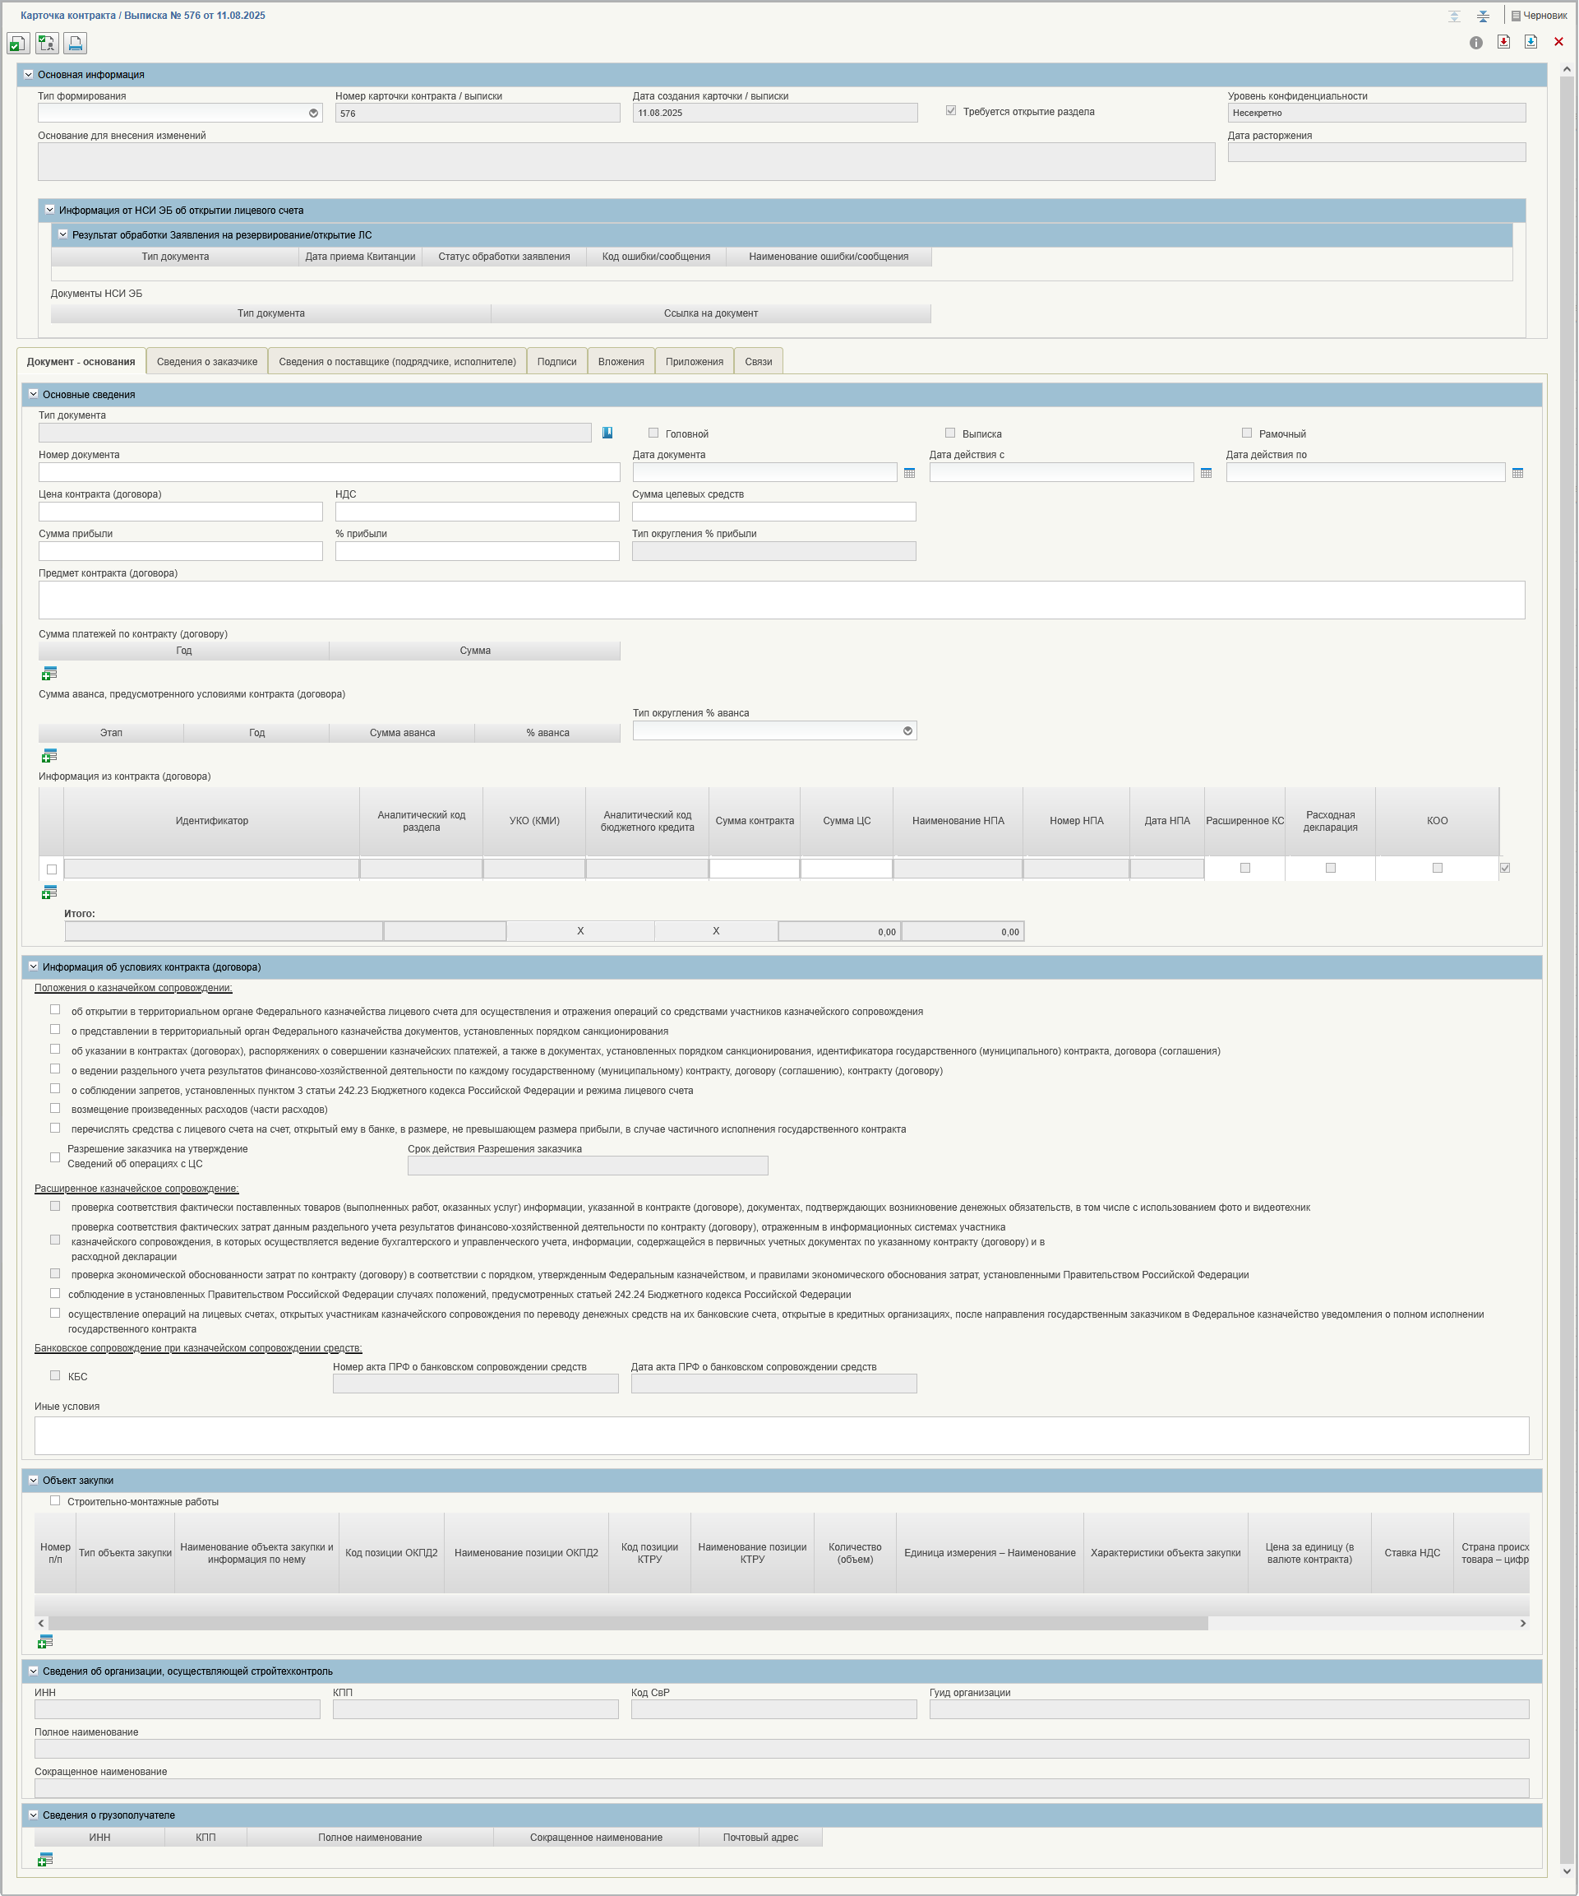
12. ВФ документа «Карточка контракта». Закладка «Документ-основания»
- В заголовочной части «Основная информация» выбрать тип формирования со значением «Создание», установить чекбокс «Требуется открытие раздела».
- На ВФ заполнить все необходимые поля в соответствии с требованиями вкладок:
- «Документ-основания» (рис. 12);
- «Сведения о заказчике» (рис. 13);
- «Сведения о поставщике (подрядчике, исполнителе)» (рис. 14);
- «Подписи» (рис. 15);
- «Вложения» (рис. 16);
- «Приложения» (рис. 17);
- Нажать кнопку «Сохранить изменения и закрыть окно»
В результате будет создан документ на статусе «Черновик», этап утверждения заказчиком примет значение «Утверждение не начато».
- В статусе «Черновик» можно удалить документ, для этого нужно выбрать документ на статусе «Черновик» и нажать на кнопку «Удаление». Статус документа изменится на «Удален».
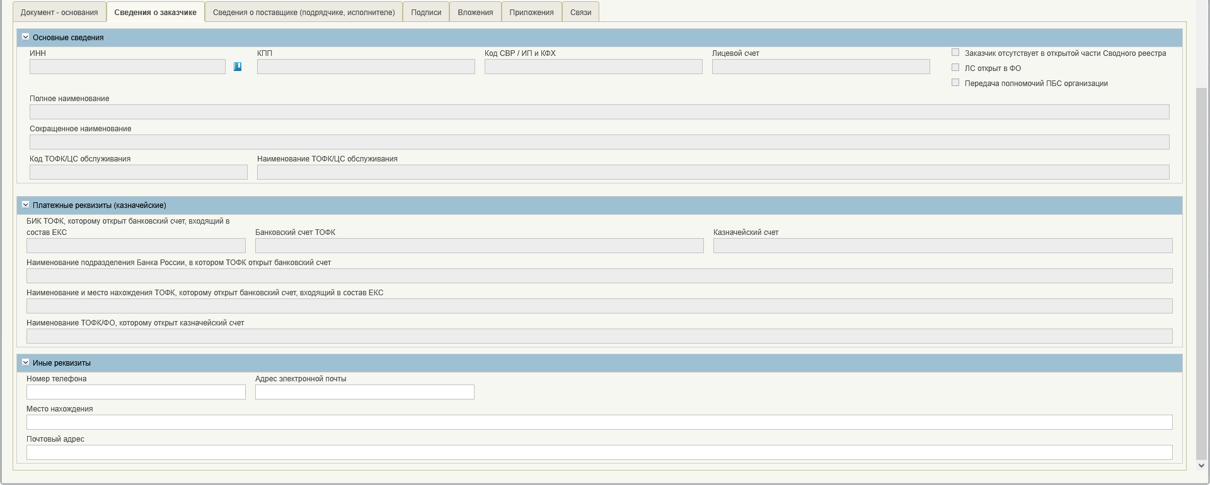
13. ВФ документа «Карточка контракта». Закладка «Сведения о заказчике»
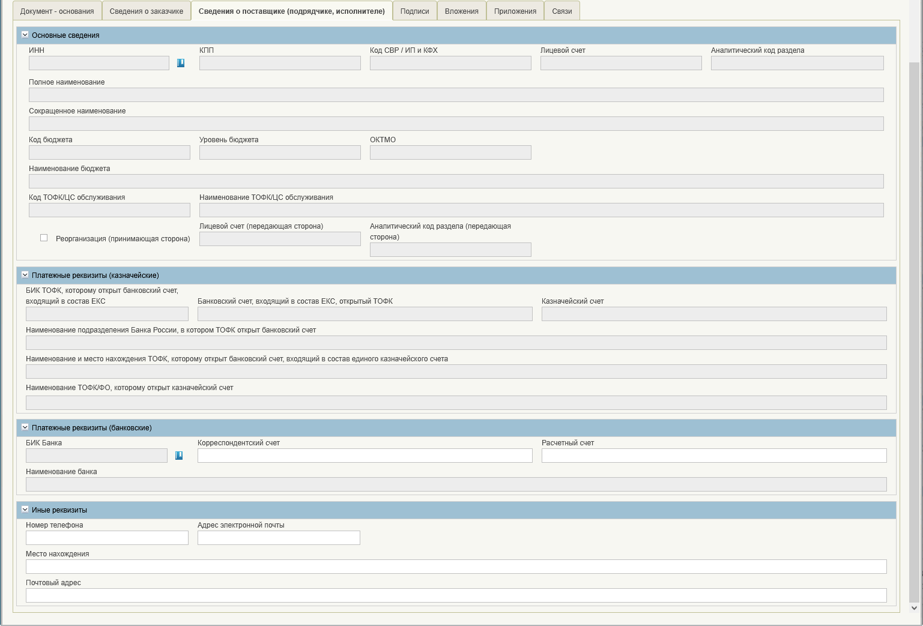
14. ВФ документа «Карточка контракта». Закладка «Сведения о поставщике (подрядчике, исполнителе)»
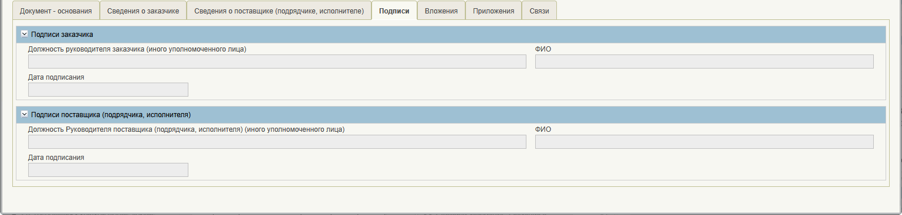
15. ВФ документа «Карточка контракта». Закладка «Подписи»
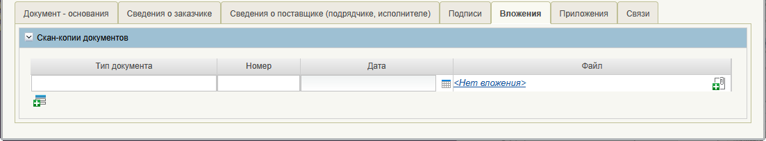
16. ВФ документа «Карточка контракта». Закладка «Вложения»
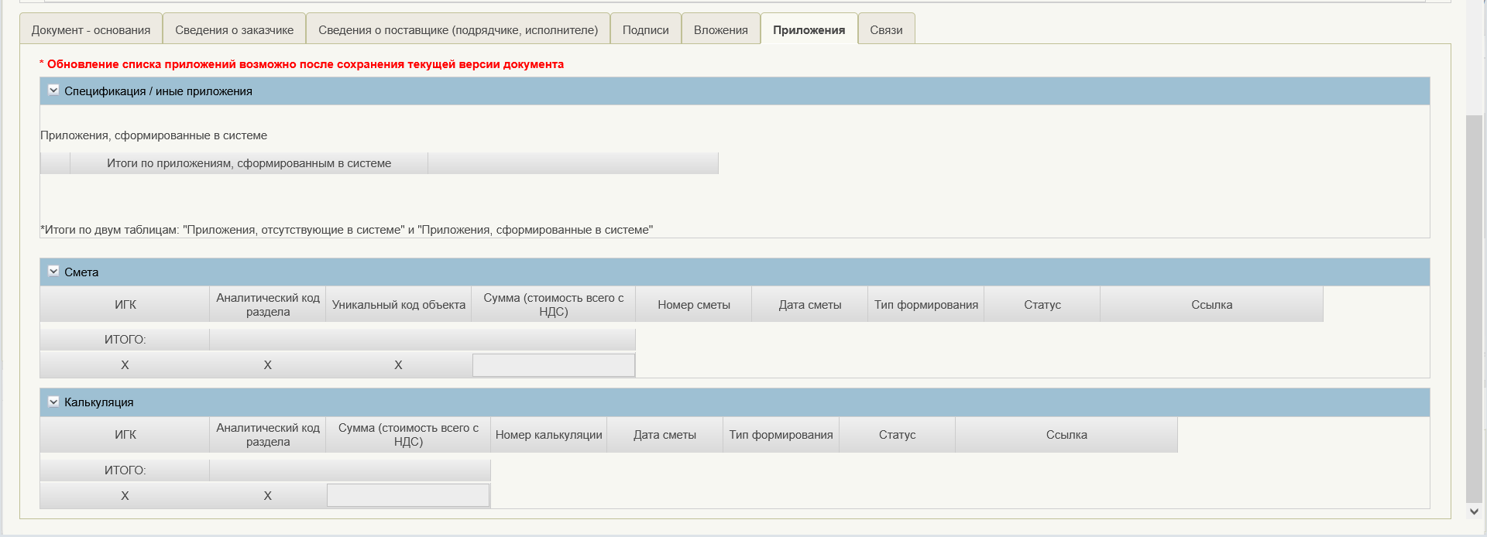
17. ВФ документа «Карточка контракта». Закладка «Приложения»
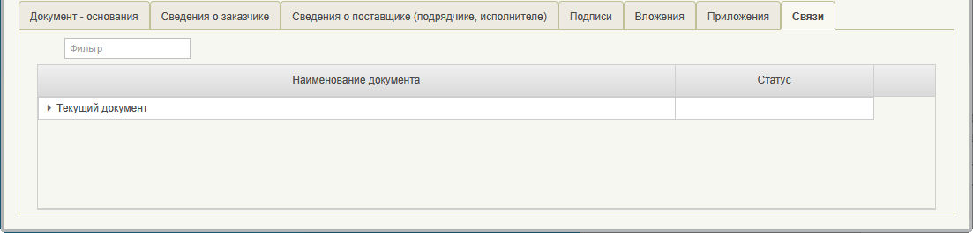
18. ВФ документа «Карточка контракта». Закладка «Связи»

Обработка документа «Карточка контракта» с типом формирования «Создание», «Согласование», «Утверждение»
Роль: 607_01_01 ПУР КС. Ввод документов Головным заказчиком/Заказчиком
Роль: 601_01_01 ПУР КС. Ввод документов по ЛС ЮЛ
- Авторизоваться в ЛК ПУР КС.
- На дереве навигации перейти по следующему пути: «Казначейское сопровождение» – «Управление расходами (казначейское сопровождение)» – «Ведение перечня документов-оснований», выбрать «Карточка контракта» – «Все документы».
- Выбрать и установить чекбокс по строке с контрольным документом «Карточка контракта» в статусе «Черновик» (под ролью: 607_01_01 ПУР КС. Ввод документов Головным заказчиком/Заказчиком).
Выбрать документ в статусе «На исполнении Исполнителем». Дозаполнить вкладку «Сведения о поставщике (подрядчике, исполнителе)» и сохранить изменения (под ролью: 601_01_01 ПУР КС. Ввод документов по ЛС ЮЛ).
- На панели инструментов нажать кнопку «На согласование». Если настроен справочник «Шаблон листа согласования», то ФИО согласующих и утверждающих подтянутся, в ином случае необходимо указать согласующих/утверждающих в открывшемся листе согласования. Также доступна возможность пропустить этап согласования, для этого нужно установить чекбокс напротив надписи «Пропустить этап согласования».
Роль: 607_02_01 ПУР КС. Согласование документов Головным заказчиком/Заказчиком
Роль: 601_02_01 ПУР КС. Согласование документов по ЛС ЮЛ
- Авторизоваться в ЛК ПУР КС.
- На дереве навигации перейти по следующему пути: «Казначейское сопровождение» – «Управление расходами (казначейское сопровождение)» – «Ведение перечня документов-оснований», выбрать «Карточка контракта» – «Все документы».
- Выделить документ в статусе «На согласовании Заказчиком» либо «На согласовании Исполнителем» в зависимости от роли. Нажать кнопку «Согласовать». В результате статус документа должен измениться на статус «На подписании Заказчиком»/«На подписании Исполнителем» и этап утверждения заказчиком/исполнителем на значение «Утверждение руководителем».
Роль: 601_03_01 ПУР КС. Утверждение документов по ЛС ЮЛ
- Авторизоваться в ЛК ПУР КС.
- На дереве навигации перейти по следующему пути: «Казначейское сопровождение» – «Управление расходами (казначейское сопровождение)» – «Ведение перечня документов-оснований», выбрать «Карточка контракта» – «Все документы».
- Выбрать документ в статусе «На подписании Исполнителем». Нажать кнопку «Утвердить». В появившемся диалоговом окне нажать кнопку «Утвердить».
В результате статус документа изменится на «На исполнении ЦС» и этап утверждения исполнителем на значение «Утверждение завершено».

Формирование документа «Карточка контракта» с типом формирования «Аннулирование», «Расторжение», «Завершение»
Роль: 607_01_01 ПУР КС. Ввод документов Головным заказчиком/Заказчиком
- Авторизоваться в ЛК ПУР КС.
- На дереве навигации перейти по следующему пути: «Казначейское сопровождение» – «Управление расходами (казначейское сопровождение)» – «Ведение перечня документов-оснований», выбрать «Карточка контракта» – «Все документы».
- На панели инструментов СФ нажать кнопку «Создать».
- В заголовочной части «Основная информация» (рис. 12) выбрать тип формирования со значением «Аннулирование», «Расторжение», «Завершение» и выбрать «Номер документа» запись из документа «Перечень документов-оснований». На ВФ заполнить все необходимые поля в соответствии с требованиями вкладки «Документ-основание», «Сведения о заказчике», «Сведения о поставщике (подрядчике, исполнителе)», «Вложения». Нажать кнопку «Сохранить изменения и закрыть окно».
Будет создан документ на статусе «Черновик», а этап утверждения клиентом примет значение «Утверждение не начато».

Формирование приложения «Смета» на ВФ Карточки контракта в ЛК Заказчика
Роль: 607_01_01 ПУР КС. Ввод документов Головным заказчиком/Заказчиком
- Авторизоваться в ЛК ПУР КС.
- Перейти в главное меню по следующему пути: «Казначейское сопровождение» – «Управление расходами (казначейское сопровождение)» – «Ведение перечня документов-оснований», выбрать «Карточка контракта/Выписка» – «Все документы».
- На панели инструментов СФ выбрать документ в статусе «Черновик» и нажать кнопку «Открыть» (на редактирование). Откроется ВФ представленная на рисунке 12.
- Открыть вкладку «Приложения» (рис. 17), где будут доступны 3 раздела:
- «Спецификация/иные приложения»;
- «Смета»;
- «Калькуляция».
- Нажать кнопку  «Создать приложение» . Откроется модальное окно с выбором типа приложения: «Спецификация», «Смета», «Калькуляция».
- Выбрать тип приложения «Смета». После выбора типа приложения откроется предзаполненная визуальная форма выбранного документа в статусе «Черновик» и типом формирования «Создание» (рис. 19).
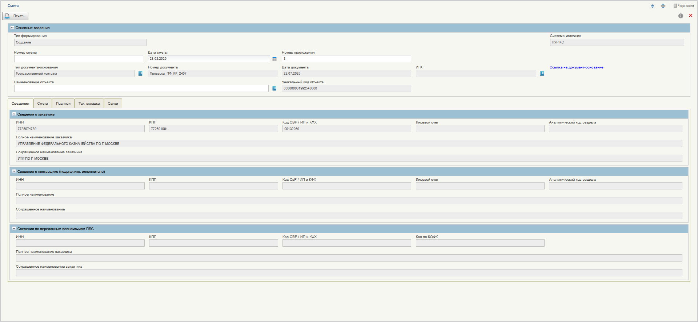
19. ВФ приложения «Смета»
- Выполнить проверку реквизитного состава и доступности заполнения полей ВФ. Для панелей:
- «Основные сведения».
- «Сведения о заказчике».
- «Сведения о поставщике (подрядчике, исполнителе)»
- На ВФ при формировании из карточки контракта заполнить все необходимые поля в соответствии с требованиями вкладок:
- «Сведения» (рис. 20):
- «Сведения о заказчике»:
- «Сведения о поставщике (подрядчике, исполнителе);
- «Сведения по переданным полномочиям ПБС».
- «Смета» (рис. 21);
- «Подписи» (рис. 22).
- Нажать кнопку «Сохранить изменения». Документ сохранится в статусе «Черновик».
- Нажать кнопку «Проверить».
Выполнятся автоматизированные контроли, при успешном выполнении статус документа изменится на статус «Проверен» с доступными действиями «Взять в работу» и «Печать».
- Нажать кнопку «Закрыть окно».
В результате на вкладке «Приложения» карточки контракта сохранится строка для раздела «Смета».
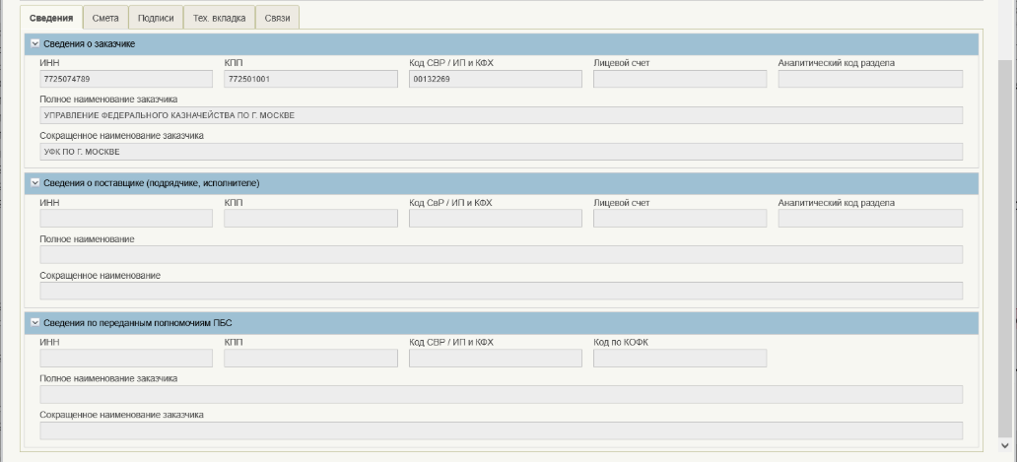
20. ВФ приложения «Смета». Закладка «Сведения»
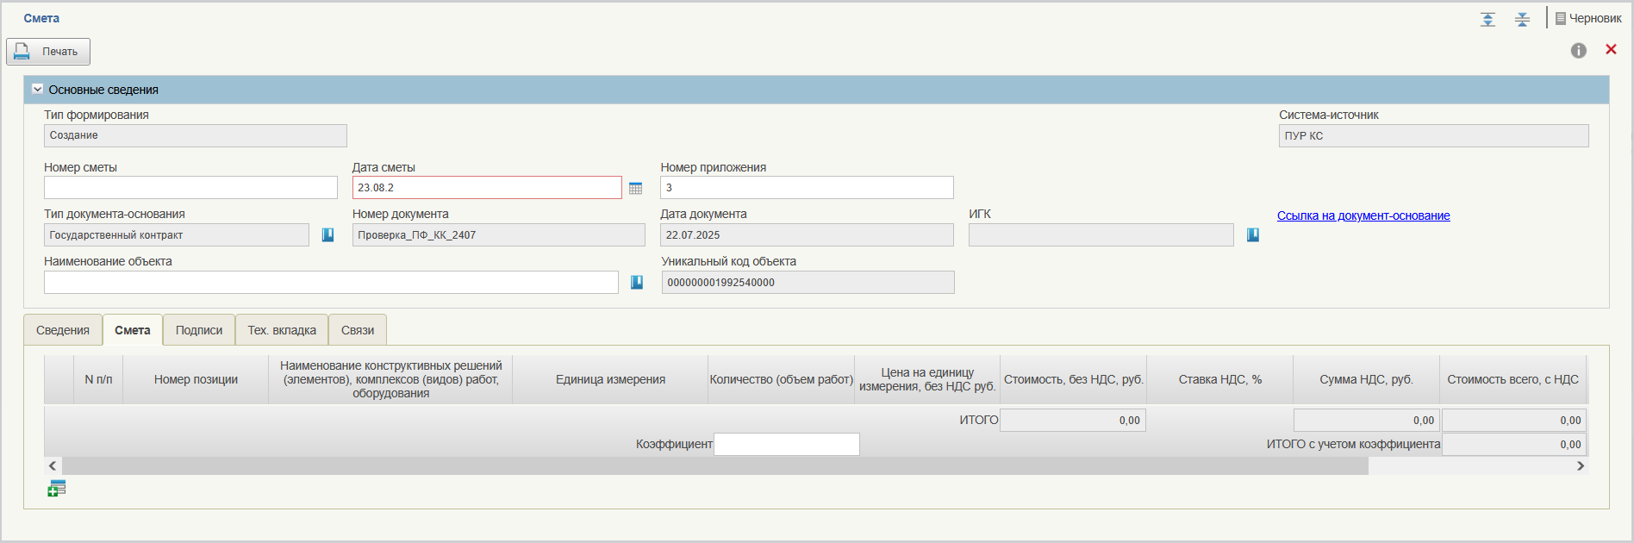
21. ВФ приложения «Смета». Закладка «Смета»
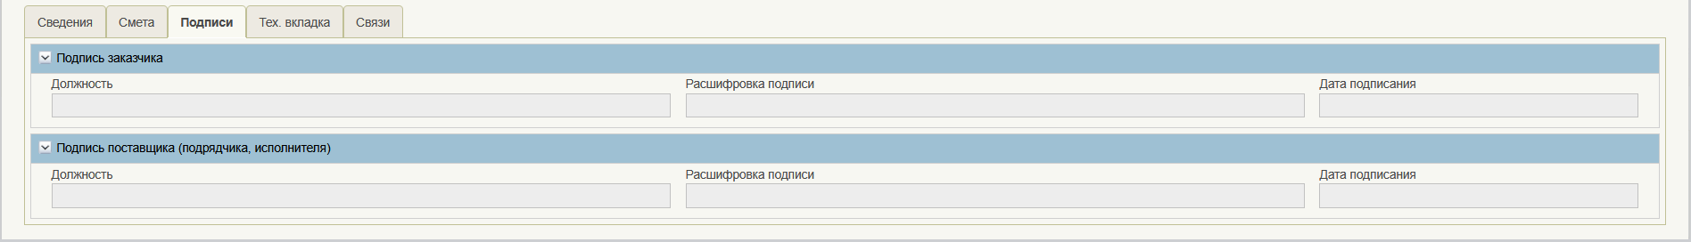
22. ВФ приложения «Смета». Закладка «Подписи»
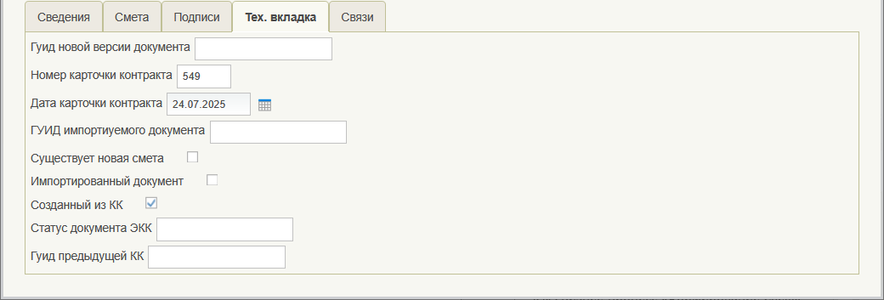
23. ВФ приложения «Смета». Закладка «Тех. вкладка»
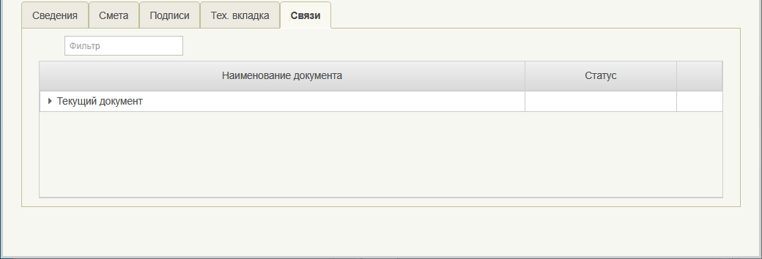
24. ВФ приложения «Смета». Закладка «Связи»

Печать приложения «Смета»
Роль: 607_01_01 ПУР КС. Ввод документов Головным заказчиком/Заказчиком
- Перейти в главное меню по следующему пути: «Казначейское сопровождение» – «Управление расходами (казначейское сопровождение)» – «Ведение перечня документов-оснований», выбрать «Смета» – «Все документы».
Откроется СФ приложения «Смета».
- Выделить курсором и выбрать контрольный документ в статусе «Включен в перечень».
- Нажать кнопку «Печать документа». Выбрать формат печати из доступных PDF, RTF, ODT, XLS, ODS. Подтвердить действие кнопкой «ОК».
В результате сформируется печатная форма в выбранном формате.
- Открыть печатную форму для просмотра.

Импорт приложения «Смета» в ЛК Заказчика
Роль: 607_01_01 ПУР КС. Ввод документов Головным заказчиком/Заказчиком
- Перейти в главное меню по следующему пути: «Казначейское сопровождение» – «Управление расходами (казначейское сопровождение)» – «Ведение перечня документов-оснований», выбрать «Смета» – «Все документы».
Откроется СФ приложения «Смета».
- Нажать кнопку «Импорт», в модальном окне выбора файла приложения выполнить загрузку файла, подтвердить действие.
В результате будет создана новая запись в статусе «Черновик».
- Выбрать контрольную запись, затем нажать на кнопку «Просмотреть» и выполнить сверку реквизитов согласно заполнению файла импорта.
Откроется на просмотр ВФ приложения «Смета». Заполнение реквизитов документа должны соответствовать заполнению тегов файла импорта.
- Нажать кнопку «Проверить». В случае успешного прохождения автоматизированных контролей статус приложения «Смета» изменится на «Проверен», при наличии ошибок статус документа не изменится.

Формирование приложения «Спецификация» на ВФ Карточки контракта в ЛК Заказчика
Роль: 607_01_01 ПУР КС. Ввод документов Головным заказчиком/Заказчиком
- Авторизоваться в ЛК ПУР КС.
- Перейти в главное меню по следующему пути: «Казначейское сопровождение» – «Управление расходами (казначейское сопровождение)» – «Ведение перечня документов-оснований», выбрать «Карточка контракта/Выписка» – «Все документы».
- На панели инструментов СФ выбрать документ в статусе «Черновик» и нажать кнопку «Открыть» (на редактирование). Откроется ВФ документа «Карточка контракта».
- Открыть вкладку «Приложения». Откроется новая вкладка «Приложения», где будут доступны 3 раздела:
- «Спецификация/иные приложения»;
- «Смета»;
- «Калькуляция».
- Нажать кнопку «Создать приложение» . Откроется модальное окно с выбором типа приложения: «Спецификация», «Смета», «Калькуляция».
- Выбрать тип приложения «Спецификация». После выбора типа приложения откроется предзаполненная визуальная форма выбранного документа в статусе «Черновик» и типом формирования «Создание».
- Выполнить проверку реквизитного состава и доступности заполнения полей ВФ. Для панелей:
- «Основные сведения».
- «Сведения о заказчике».
- «Сведения о поставщике (подрядчике, исполнителе)»
- На ВФ при формировании из карточки контракта заполнить все необходимые поля в соответствии с требованиями вкладок:
- «Основные сведения»:
- «Сведения о заказчике»:
- «Сведения о поставщике (подрядчике, исполнителе);
- Выполнить проверку реквизитного состава и заполнения вкладки «Спецификация». В результате на вкладке «Спецификация» отобразится многострочная таблица с графами, выполнится предзаполнение данными контрольной карточки контракта, также будет доступно добавление, копирование, удаление строк таблицы.
- Выполнить проверку реквизитного состава и заполнения вкладки «Дополнительные условия» по панелям:
- «Порядок расчетов»;
- «Условия поставки»;
- «Дополнительные условия».
Заполнение вкладки выполняется в процессе подписания связанной карточки контракта, поля заполняются данными пользователей, выполнивших действие «Утвердить» в ЛК Заказчика и ЛК Исполнителя.
- Выполнить проверку вкладки «Подписи» с панелями:
- «Подпись заказчика»;
- «Подпись исполнителя».
- Нажать кнопку «Сохранить изменения». Документ сохранится в статусе «Черновик».
- Нажать кнопку «Проверить».
Выполнятся автоматизированные контроли, при успешном выполнении статус документа изменится на статус «Проверен» с доступными действиями «Взять в работу» и «Печать».
- Нажать кнопку «Закрыть окно».
В результате на вкладке «Приложения» карточки контракта сохранится строка для раздела «Спецификация/иные приложения».
- Выделить контрольную карточку контракта и нажать кнопку «Просмотреть». Затем открыть вкладку «Приложения» и выполнить проверку статуса приложения «Спецификация». Открыть контрольную строку «Спецификации» по кнопке «Просмотреть» и выполнить проверку вкладки «Подписи».
В результате проделанных действий на вкладке «Приложения» статус контрольного документа «Спецификация» изменится на «Включен в Перечень». На вкладке подписи будут отображаться панели:
- «Подпись заказчика» с реквизитами:
- должность руководителя заказчика (уполномоченного лица);
- расшифровка подписи;
- дата подписания.
- «Подпись исполнителя» с реквизитами:
- должность руководителя исполнителя (уполномоченного лица);
- расшифровка подписи;
- дата подписания.
Поля заполнены данными пользователей, выполнивших действие «Утвердить».

Печать приложения «Спецификация»
Роль: 607_01_01 ПУР КС. Ввод документов Головным заказчиком/Заказчиком
- Перейти в главное меню по следующему пути: «Казначейское сопровождение» – «Управление расходами (казначейское сопровождение)» – «Ведение перечня документов-оснований», выбрать «Спецификация» – «Все документы».
Откроется СФ приложения «Спецификация».
- Выделить курсором и выбрать контрольный документ в статусе «Включен в перечень».
- Нажать кнопку «Печать документа». Выбрать формат печати из доступных PDF, RTF, ODT, XLS, ODS. Подтвердить действие кнопкой «ОК».
В результате сформируется печатная форма в выбранном формате.
- Открыть печатную форму для просмотра.

Импорт приложения «Спецификация» в ЛК Заказчика
Роль: 607_01_01 ПУР КС. Ввод документов Головным заказчиком/Заказчиком
- Перейти в главное меню по следующему пути: «Казначейское сопровождение» – «Управление расходами (казначейское сопровождение)» – «Ведение перечня документов-оснований», выбрать «Спецификация» – «Все документы».
Откроется СФ приложения «Спецификация».
- Нажать кнопку «Импорт», в модальном окне выбора файла приложения выполнить загрузку файла и подтвердить действие.
В результате будет создана новая запись в статусе «Черновик».
- Выбрать контрольную запись, затем нажать на кнопку «Просмотреть» и выполнить сверку реквизитов согласно заполнению файла импорта.
Откроется на просмотр ВФ приложения «Спецификация». Заполнение реквизитов документа должны соответствовать заполнению тегов файла импорта.
- Нажать кнопку «Проверить». В случае успешного прохождения автоматизированных контролей статус документа изменится на «Проверен», при наличии ошибок статус документа не изменится.

Формирование приложения «Калькуляция» на ВФ Карточки контракта в ЛК Заказчика
Роль: 607_01_01 ПУР КС. Ввод документов Головным заказчиком/Заказчиком
- Авторизоваться в ЛК ПУР КС.
- Перейти в главное меню по следующему пути: «Казначейское сопровождение» – «Управление расходами (казначейское сопровождение)» – «Ведение перечня документов-оснований», выбрать «Карточка контракта/Выписка» – «Все документы».
- На панели инструментов СФ выбрать документ в статусе «Черновик» и нажать кнопку «Открыть» (на редактирование). Откроется ВФ документа «Карточка контракта».
- Открыть вкладку «Приложения». Откроется новая вкладка «Приложения», где будут доступны 3 раздела:
- «Спецификация/иные приложения»;
- «Смета»;
- «Калькуляция».
Для каждого раздела реализована многострочная таблица, заполняется согласно реквизитного состава приложения.
- Нажать кнопку «Создать приложение» . Откроется модальное окно с выбором типа приложения: «Спецификация», «Смета», «Калькуляция».
- Выбрать тип приложения «Калькуляция». После выбора типа приложения откроется предзаполненная визуальная форма выбранного документа в статусе «Черновик» и типом формирования «Создание» (рис. 19).
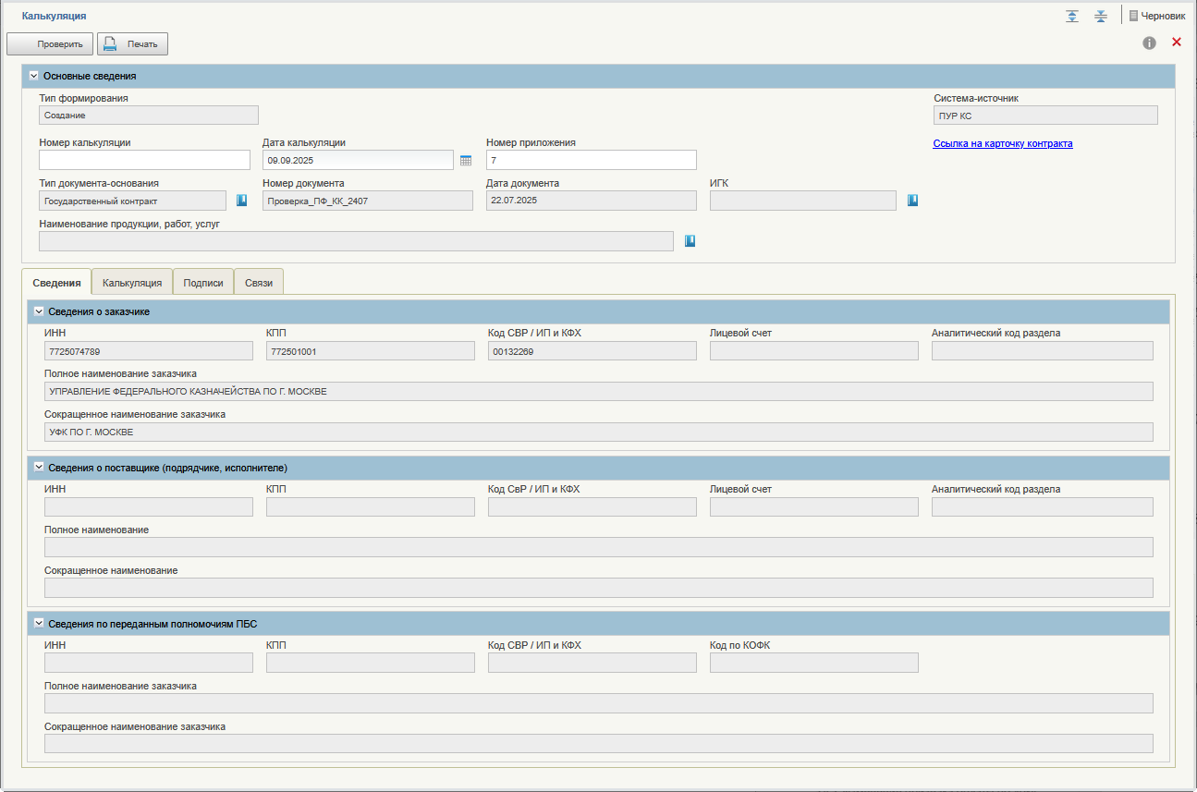
25. ВФ приложения «Калькуляция». Закладка «Сведения»
- Выполнить проверку реквизитного состава и доступности заполнения полей ВФ. Для панелей:
- «Основные сведения».
- «Сведения о заказчике».
- «Сведения о поставщике (подрядчике, исполнителе)»
- На ВФ при формировании из карточки контракта заполнить все необходимые поля в соответствии с требованиями вкладок:
- «Основные сведения»:
- «Сведения о заказчике»:
- «Сведения о поставщике (подрядчике, исполнителе);
- «Сведения по переданным полномочиям ПБС». Раздел заполняется если не заполнен раздел «Сведения о заказчике».
- «Калькуляция»:
- «Статьи затрат».
- «Подписи»:
- «Подпись заказчика»;
- «Подпись поставщика (подрядчика, исполнителя)».
- «Связи».
- Выполнить проверку реквизитного состава и заполнения вкладки «Калькуляция». В результате на вкладке «Калькуляция» отобразится многострочная таблица с графами (рис. 26). Выполнится предзаполнение данными контрольной карточки контракта, также будет доступно добавление, копирование, удаление строк таблицы.
- Выполнить проверку вкладки «Подписи» (рис. 27) с панелями:
- «Подпись заказчика»;
- «Подпись поставщика (подрядчика, исполнителя)».
Заполнение вкладки выполняется в процессе подписания связанной карточки контракта, поля заполняются данными пользователей, выполнивших действие «Утвердить» в ЛК Заказчика и ЛК Исполнителя.
- Нажать кнопку «Сохранить изменения». Документ сохранится в статусе «Черновик».
- Нажать кнопку «Проверить». Выполнятся автоматизированные контроли, при успешном выполнении статус документа изменится на статус «Проверен» с доступными действиями «Взять в работу» и «Печать».
- Нажать кнопку «Закрыть окно». На вкладке «Приложения» карточки контракта сохранится строка для раздела «Калькуляция».
- Выделить контрольную карточку контракта и нажать кнопку «Просмотреть». Затем открыть вкладку «Приложения» и выполнить проверку статуса приложения «Калькуляция». Открыть контрольную строку приложения «Калькуляция» по кнопке «Просмотреть» и выполнить проверку вкладки «Подписи» (рис. 27).
В результате проделанных действий на вкладке «Приложения» статус контрольного документа «Калькуляция» изменится на «Включен в Перечень». На вкладке подписи будут отображаться панели:
- «Подпись заказчика» с реквизитами:
- должность руководителя заказчика (уполномоченного лица);
- расшифровка подписи;
- дата подписания.
- «Подпись поставщика (подрядчика, исполнителя)» с реквизитами:
- должность руководителя поставщика (подрядчика, исполнителя);
- расшифровка подписи;
- дата подписания.
Поля заполнены данными пользователей, выполнивших действие «Утвердить».
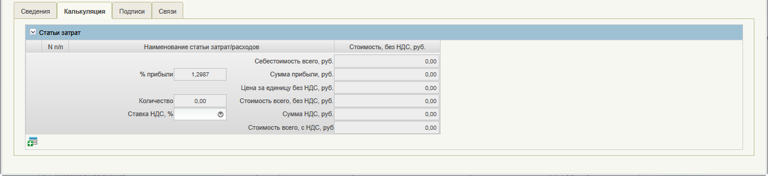
26. ВФ приложения «Калькуляция». Закладка «Калькуляция»
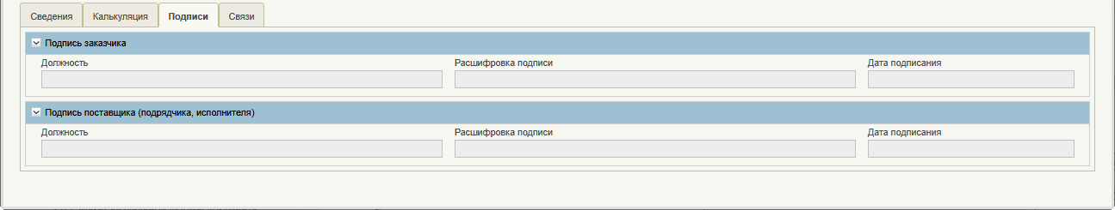
27. ВФ приложения «Калькуляция». Закладка «Подписи»

Печать приложения «Калькуляция»
Роль: 607_01_01 ПУР КС. Ввод документов Головным заказчиком/Заказчиком
- Перейти в главное меню по следующему пути: «Казначейское сопровождение» – «Управление расходами (казначейское сопровождение)» – «Ведение перечня документов-оснований», выбрать «Калькуляция» – «Все документы».
Откроется СФ приложения «Калькуляция».
- Выделить курсором и выбрать контрольный документ в статусе «Включен в перечень».
- Нажать кнопку «Печать документа». Выбрать формат печати из доступных PDF, RTF, ODT, XLS, ODS. Подтвердить действие кнопкой «ОК».
В результате сформируется печатная форма в выбранном формате.
- Открыть печатную форму для просмотра.

Импорт приложения «Калькуляция» в ЛК Заказчика
Роль: 607_01_01 ПУР КС. Ввод документов Головным заказчиком/Заказчиком
- Перейти в главное меню по следующему пути: «Казначейское сопровождение» – «Управление расходами (казначейское сопровождение)» – «Ведение перечня документов-оснований», выбрать «Калькуляция» – «Все документы».
Откроется СФ приложения «Калькуляция».
- Нажать кнопку «Импорт», в модальном окне выбора файла приложения выполнить загрузку файла, подтвердить действие.
В результате будет создана новая запись в статусе «Черновик».
- Выбрать контрольную запись, затем нажать на кнопку «Просмотреть» и выполнить сверку реквизитов согласно заполнению файла импорта.
Откроется на просмотр ВФ приложения «Калькуляция». Заполнение реквизитов документа должны соответствовать заполнению тегов файла импорта.
- Нажать кнопку «Проверить». В случае успешного прохождения автоматизированных контролей статус приложения «Калькуляция» изменится на «Проверен», при наличии ошибок статус документа не изменится.

Группа бизнес-процессов «Акт приемки товаров, работ, услуг (ф. 0510452)»

Формирование документа «Акт приемки товаров, работ, услуг (ф. 0510452)»
Роль: 601_01_01 ПУР КС. Ввод документов по ЛС ЮЛ
- Авторизоваться в ЛК ПУР КС.
- На дереве навигации перейти по следующему пути: «Управление расходами (казначейское сопровождение)» – «Акт приемки товаров, работ, услуг (ф. 0510452)» – «Исполнитель по контракту (договору)» – «Все документы».
- На СФ выбранного документа нажать кнопку «Создать новый документ». В результате откроется ВФ, представленная на рисунке 28.
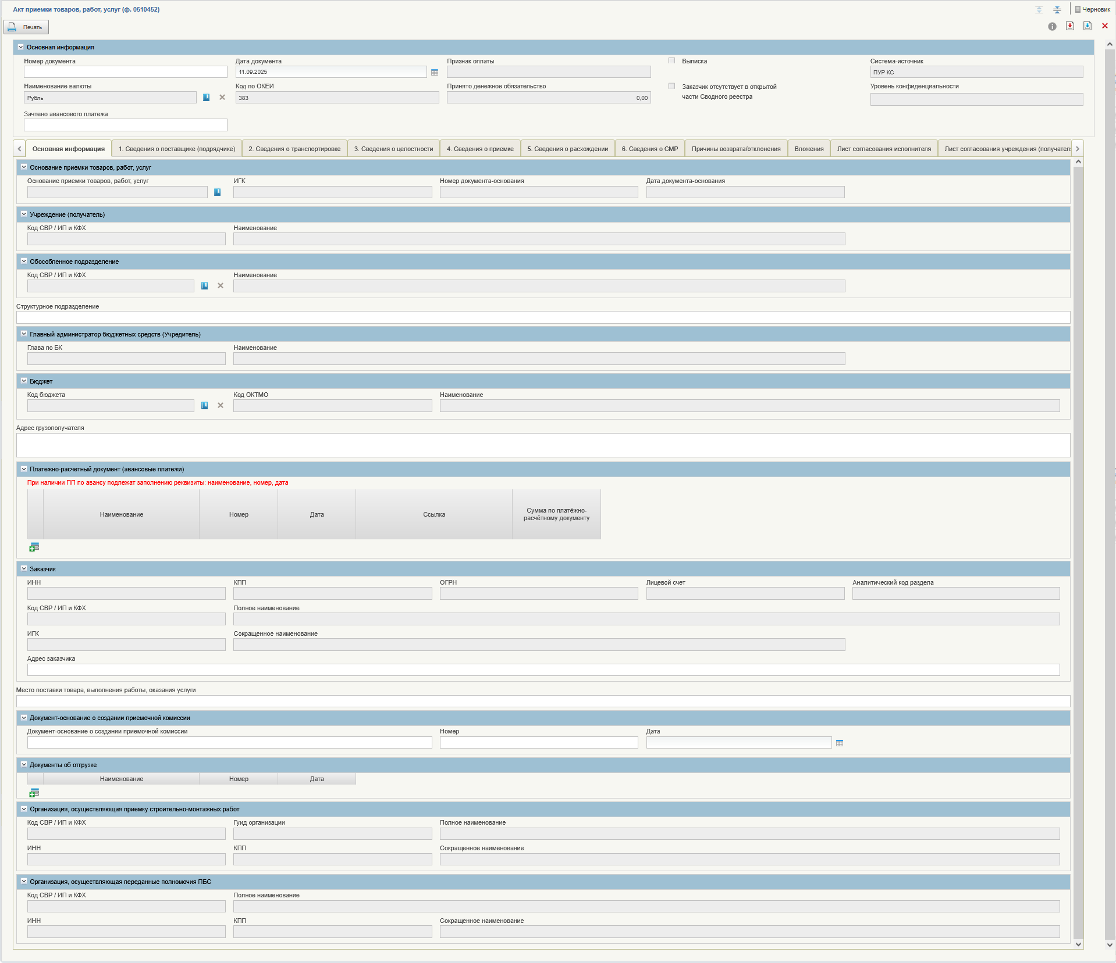
28. ВФ документа «Акт приемки товаров, работ, услуг (ф. 0510452)». Раздел и закладка «Основная информация»
- Заполнить все необходимые поля:
- «Номер документа» – при ручном создании и/или редактировании заполняется вводом номера. При импорте или автоматической загрузке из внешней системы заполняется значением реквизита «Номер документа» из импортируемого файла.
- «Дата документа» – заполняется автоматически текущей датой, отображается в формате «ДД.ММ.ГГГГ». При импорте или автоматической загрузке из внешней системы заполняется значением реквизита «Дата документа» из импортируемого файла;
- «Признак оплаты» – заполняется автоматически в соответствии со статусной моделью;
- «Выписка» – заполняется автоматически значением реквизита «Выписка» выбранной записи документа «Перечень документов-оснований». Не доступен для редактирования;
- «Система-источник» – заполняется автоматически значением «ПУР КС». При импорте или автоматической загрузке из внешней системы заполняется автоматически соответствующим значением системы-источника;
- «Наименование валюты» – при создании документа заполняется автоматически значением «Рубль»;
- «Код по ОКЕИ» – при создании документа заполняется автоматически значением «383»;
- «Принято денежное обязательство» – при создании документа заполняется автоматически общей суммой по выборочным строкам. При отсутствии данных заполняется значением «0,00»;
- «Заказчик отсутствует в открытой части Сводного реестра» – заполняется автоматически значением реквизита «Клиент отсутствует в открытой части Сводного реестра» вкладки «Заказчик» выбранной записи документа «Перечень документов-оснований». Не доступен для редактирования;
- «Уровень конфиденциальности» – заполняется автоматически значением реквизита «Уровень конфиденциальности» выбранной записи документа «Перечень документов-оснований». Не доступен для редактирования;
- «Зачтено авансового платежа» – указывается размер аванса, подлежащий зачету, согласно документа-основания. При ручном создании, редактировании или при формировании из документа «Перечень документов-оснований» заполняется вручную Исполнителем.
  - На вкладке «Основная информация» (рис. 28) в панели «Основание приемки товаров работ и услуг» выбрать документ основание со статусом «Исполнение» по кнопке из списка доступных значений «Выбор документа-основания», затем подтвердить кнопкой «ОК».
  - Проверить автозаполнение полей документа в панели «Учреждение(получатель)», «Главный администратор бюджетных средств (Учредитель)», заполнение поля «Адрес грузополучателя», заполнение подраздела «Заказчик» (полей «Адрес заказчика», «Место поставки товара, выполнения работы, оказания услуги)» в соответствии с данным документа основания и актуальной записи справочника Сводный реестр.
В панели «Бюджет» выбрать код бюджета из списка значений.
  - В поля панели «Документ-основание о создании приемочной комиссии» заполнить поля «Номер» и «Дата» данными документа. Затем заполнить табличную часть «Документы об отгрузке» данными товарных накладных (при наличии).
  - В табличную часть «Платежно-расчетный документ (авансовые платежи)» заполнить данными документа по авансу. В случае отсутствия аванса, таблица не заполняется.
- Открыть вкладку «1. Сведения о поставщике (подрядчике), грузоотправителе, страхователе» (рис. 29). Проверить автозаполнение панели «Сведения о поставщике (подрядчике)». В результате проверки будут заполнены поля данными авторизованного пользователя согласно справочника «Сводный реестр». Из документа-основания дозаполнены поля «Лицевой счет юридического лица, физического лица, индивидуального предпринимателя (при наличии)» и поле «Раздел на лицевом счете юридического лица, физического лица, индивидуального предпринимателя (при наличии)».
Поля панели «Сведения о грузоотправителе» и «Сведения о страхователе» доступны для заполнения вручную или выбором из справочника «Сводный реестр».
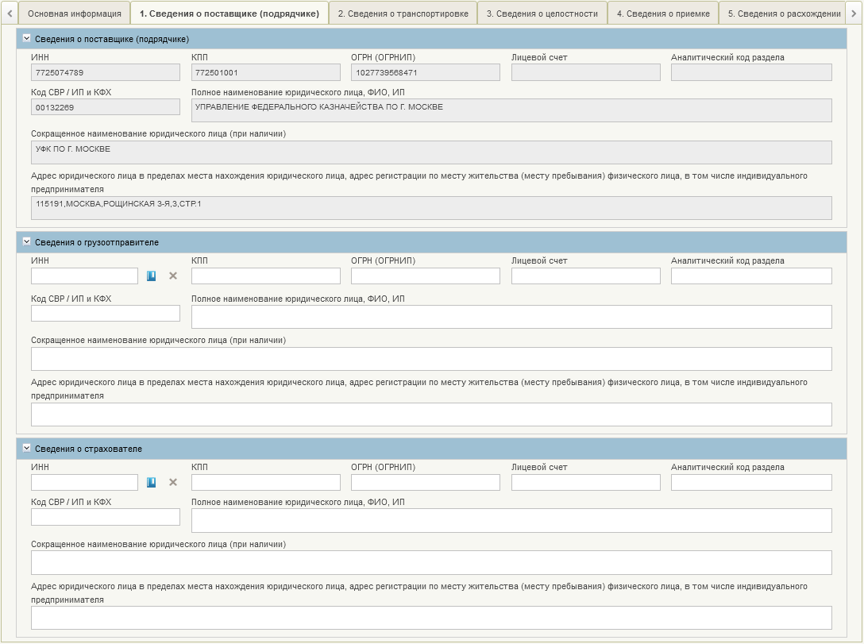
29. ВФ документа «Акт приемки товаров, работ, услуг (ф. 0510452)». Закладка «1. Сведения о поставщике (подрядчике)»
- По необходимости заполнить вкладку «2. Сведения о транспортировке и приемке груза» (рис. 30). Вкладка содержит табличную часть с возможностью добавления/удаления строк. Заполняется в случае, если контрактом (договором) предусмотрена обязательность транспортировки и ответственность за транспортировку груза. Раздел «2. Сведения о транспортировке и приемке груза» не заполняется, если поля панели «Сведения о грузоотправителе» (рис. 29), в разделе «1. Сведения о поставщике (подрядчике) не заполнены.
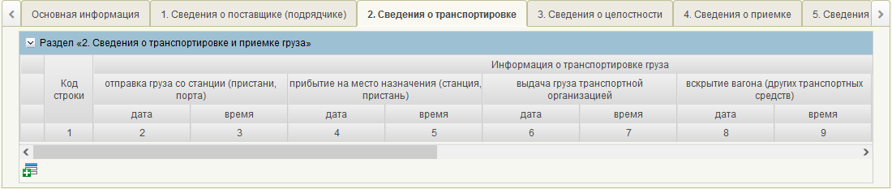
30. ВФ документа «Акт приемки товаров, работ, услуг (ф. 0510452)». Закладка «2. Сведения о транспортировке»
- Заполнить табличную часть вкладки «3. Сведения о целостности пломб, упаковки, количестве мест и массе груза» (рис. 31).
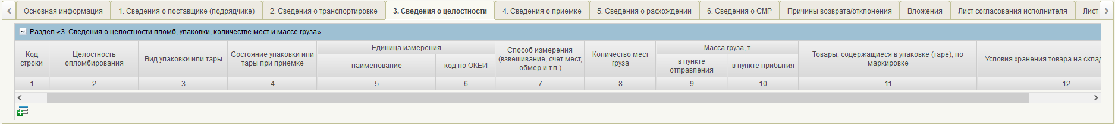
31. ВФ документа «Акт приемки товаров, работ, услуг (ф. 0510452)». Закладка «3. Сведения о целостности»
- Открыть вкладку «4. Сведения о приемке товаров, работ, услуг» (рис. 32). Вкладка содержит табличную часть с возможностью добавления/удаления строк.
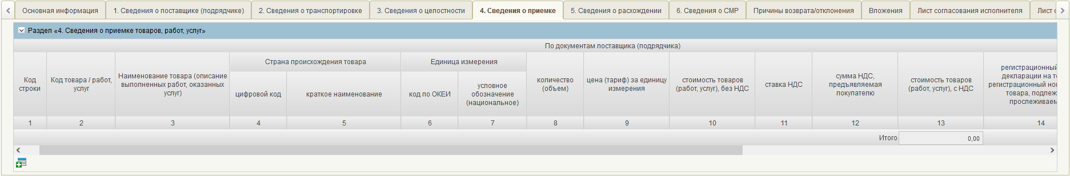
32. ВФ документа «Акт приемки товаров, работ, услуг (ф. 0510452)». Закладка «4. Сведения о приемке»
- Раздел «5. Сведения о количественном и качественном расхождении при приемке товаров, работ, услуг» (рис. 33) формируется по товарам, работам, услугам, по которым имеются отклонения по графам 17 и 18 раздела 4 «Сведения о приемке товаров, работ, услуг» (рис. 32). При наличии таких данных в разделе 4 заполнить строки выбором кода связанной строки. При отсутствии расхождений данных заполняется 0,00
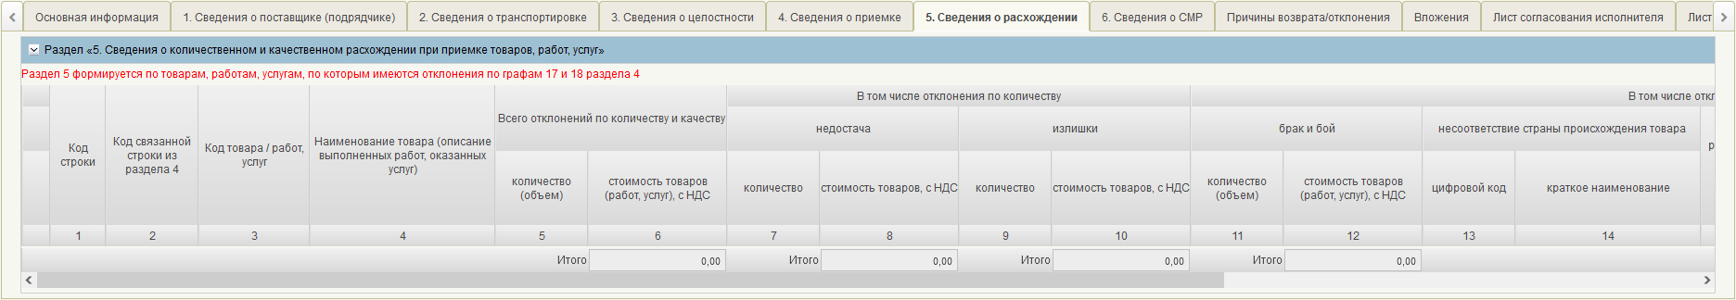
33. ВФ документа «Акт приемки товаров, работ, услуг (ф. 0510452)». Закладка «5. Сведения о расхождении»
- Заполнить вкладку «6. Сведения о строительно-монтажных работах» (рис. 34). Вкладка содержит табличную часть с возможностью добавления/удаления строк. Данные раздела 6 должны быть учтены в разделе «4. Сведения о приемке товаров, работ, услуг» одной сводной строкой с наименованием поля «Стройка» и сводными суммами работ.
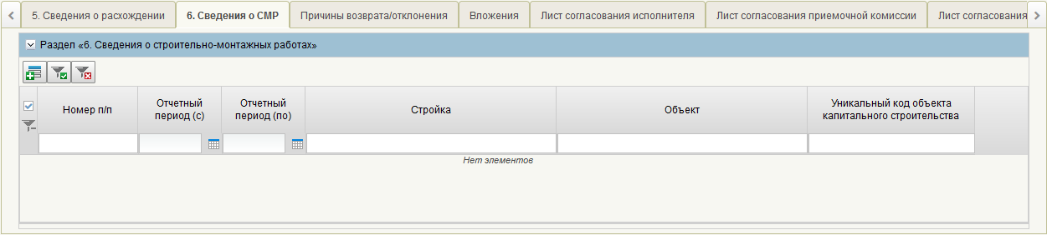
34. ВФ документа «Акт приемки товаров, работ, услуг (ф. 0510452)». Закладка «6. Сведения о СМР»
- Вкладка «Причины возврата/отмены» (рис. 35) содержит табличную часть. В таблице указываются данные пользователя, вернувшего или отклонившего документ. При отклонении документа требуется отображать текст из полей «Примечание» и/или «Комментарий», в котором вводилась причина возврата/отмены документа.
35. ВФ документа «Акт приемки товаров, работ, услуг (ф. 0510452)». Закладка «Причины возврата/отклонения»
- Вкладка «Вложения» (рис. 36) содержит табличную часть с возможностью добавления/удаления строк. Добавление/удаление вложений доступно на статусе «Черновик» в ЛК Исполнителя и на статусах «На исполнении Приемочной комиссией», «На согласовании Приемочной комиссией», «На утверждении Приемочной комиссией», «На исполнении Заказчиком», «На согласовании Заказчиком», «На утверждении Заказчиком» в ЛК Заказчика. При этом Исполнитель (Заказчик) может удалять и редактировать в части наименования только свои вложения.
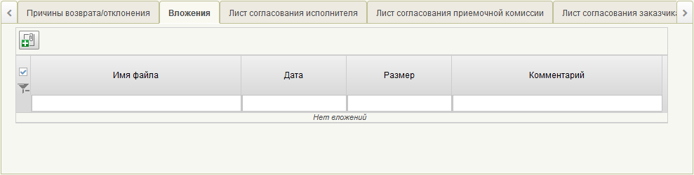
36. ВФ документа «Акт приемки товаров, работ, услуг (ф. 0510452)». Закладка «Вложения»

Согласование Исполнителем документа «Акт приемки товаров, работ, услуг (ф. 0510452)»
Роль: 601_02_01 ПУР КС. Согласование документов по ЛС ЮЛ (пользователь Исполнителя)
- Авторизоваться в ЛК ПУР КС.
- На дереве навигации перейти по следующему пути: «Казначейское сопровождение» – «Управление расходами (казначейское сопровождение)» – «Акт приемки товаров, работ, услуг (ф. 0510452)», выбрать «Исполнитель по контракту (договору)» – «Все документы».
- На СФ выделить документ на статусе «На согласовании Исполнителем».
- Выделить документ для согласования. На панели инструментов нажать кнопку «Согласовать».
- В появившемся диалоговом окне нажать кнопку «Согласовать».
В случае успешного выполнения операции согласования значение статуса документа «Акт приемки товаров, работ, услуг (ф. 0510452)» изменится на статус «На утверждении Исполнителем».

Утверждение Исполнителем документа «Акт приемки товаров, работ, услуг (ф. 0510452)»
Роль: 601_03_01 ПУР КС. Утверждение документов по ЛС ЮЛ (пользователь Исполнителя)
- Авторизоваться в ЛК ПУР КС.
- На дереве навигации перейти по следующему пути: «Казначейское сопровождение» – «Управление расходами (казначейское сопровождение)» – «Акт приемки товаров, работ, услуг (ф. 0510452)», выбрать «Исполнитель по контракту (договору)» – «Все документы».
- Выбрать документ на статусе «На утверждении Исполнителем».
- На панели инструментов нажать кнопку «Утвердить».
- В появившемся диалоговом окне нажать кнопку «Утвердить»
- Проверить изменение фонарной группы.
В результате выполненных действий на вкладке «Подписи» заполнятся реквизиты «Представителя поставщика (подрядчика)». При утверждении документа значение статуса изменится на «На исполнении Приемочной комиссией». На списковой форме документа:
- фонарная группа «Утверждение Исполнителем» загорится зеленым цветом;
- фонарная группа «Утверждение Приемочной комиссией» загорится желтым цветом.

Печать документа «Акт приемки товаров, работ, услуг (ф. 0510452)» с учетом утверждения специалистом по контролю СМР
Роль: 601_03_01 ПУР КС. Утверждение документов по ЛС ЮЛ (пользователь Исполнителя)
- Авторизоваться в ЛК ПУР КС.
- На дереве навигации перейти по следующему пути: «Казначейское сопровождение» – «Управление расходами (казначейское сопровождение)» – «Акт приемки товаров, работ, услуг (ф. 0510452)», выбрать «Заказчик по контракту (договору)» – «Все документы».
- Выбрать документ на статусе «Зарегистрирован».
- На панели инструментов нажать кнопку «Печать».
- Выбрать необходимый формат печати из доступных: PDF, RTF, ODT, XLS, ODS.
- Открыть ПФ для просмотра.
В результате выполненных действий откроется ВФ документа «Акт приемки товаров, работ, услуг (ф. 0510452)» и выполнится формирование печатной формы документа в выбранном формате. В формате PDF реализован вывод штампов электронных подписей при их наличии в документе.

Изменение признака оплаты по документу «Акт приемки товаров, работ, услуг (ф. 0510452)»
Роль: 601_01_01 ПУР КС. Ввод документов по ЛС ЮЛ (пользователь Заказчика)
- Авторизоваться в ЛК ПУР КС.
- На дереве навигации перейти по следующему пути: «Казначейское сопровождение» – «Управление расходами (казначейское сопровождение)» – «Акт приемки товаров, работ, услуг (ф. 0510452)», выбрать «Заказчик по контракту (договору)» – «Все документы».
- Выбрать документ на статусе «Зарегистрирован».
- На панели инструментов нажать кнопку «Сформировать ПП».
- Выполнить обработку связанного платежного документа «Платежное поручение» (ф. 0401060)» в ЛК Заказчика до статуса «Исполнен».
В результате сформируется документ «Платежное поручение» (ф. 0401060)» в ЛК Заказчика и перейдет в статус «Исполнен».
- Перейти в главное меню, развернуть ветку «Управление расходами (казначейское сопровождение)» – «Акт приемки товаров, работ, услуг (ф. 0510452)», выбрать «Заказчик по контракту (договору)» – «Все документы».
- Выбрать контрольный документ на статусе «Зарегистрирован».
- Проверить изменение признака оплаты на СФ и ВФ контрольного документа «Акт приемки (ф. 0510452)».
В результате признак оплаты контрольного документа «Акт приемки (ф. 0510452)») на списковой и визуальной форме изменится на «Оплачен». Автоматически будет произведен перерасчет суммы оплаты, поле «Остаток для оплаты» на списковой форме будет со значением «0,00».
- Открыть вкладку «Связи» и перейти по ссылкам в документ-основание. Затем проверить передачу информации по документу «Акт приемки товаров, работ, услуг (ф. 0510452)» на дополнительную вкладку в связанном документе «Перечень документов оснований».
В результате откроется связанный документ «Перечень документов оснований».
Значение признака оплаты будет передан в документ-основание, статус документа изменится на «Оплачен».

Группа бизнес-процессов «Санкционирование целевых расходов с применением сведений об операциях с целевыми средствами в соответствии с нормативными правовыми актами»

Формирование Сведений об операциях с ЦС в ЛК Исполнителя, и регистрация на стороне ТОФК обслуживания ЛС Исполнителя
Роль: 601_01_01 ПУР КС. Ввод документов по ЛС ЮЛ
- Авторизоваться в ЛК ПУР КС.
- Перейти в главное меню, выбрать раздел «Управление расходами (казначейское сопровождение)». На вкладке «Формуляры» перейти по следующему пути: «Управление расходами (казначейское сопровождение) – Предоставление и обработка сведений об операциях с целевыми средствами – Сведения об операциях с ЦС», фильтр-папка «Все документы».
- На панели инструментов СФ нажать кнопку «Создать».
- На открывшейся ВФ (рис. 37) установить чекбокс «Получено разрешение Заказчика на утверждение Сведений». Во вкладке «Вложения» загрузить вложение «Разрешение Заказчика на утверждение Сведений».
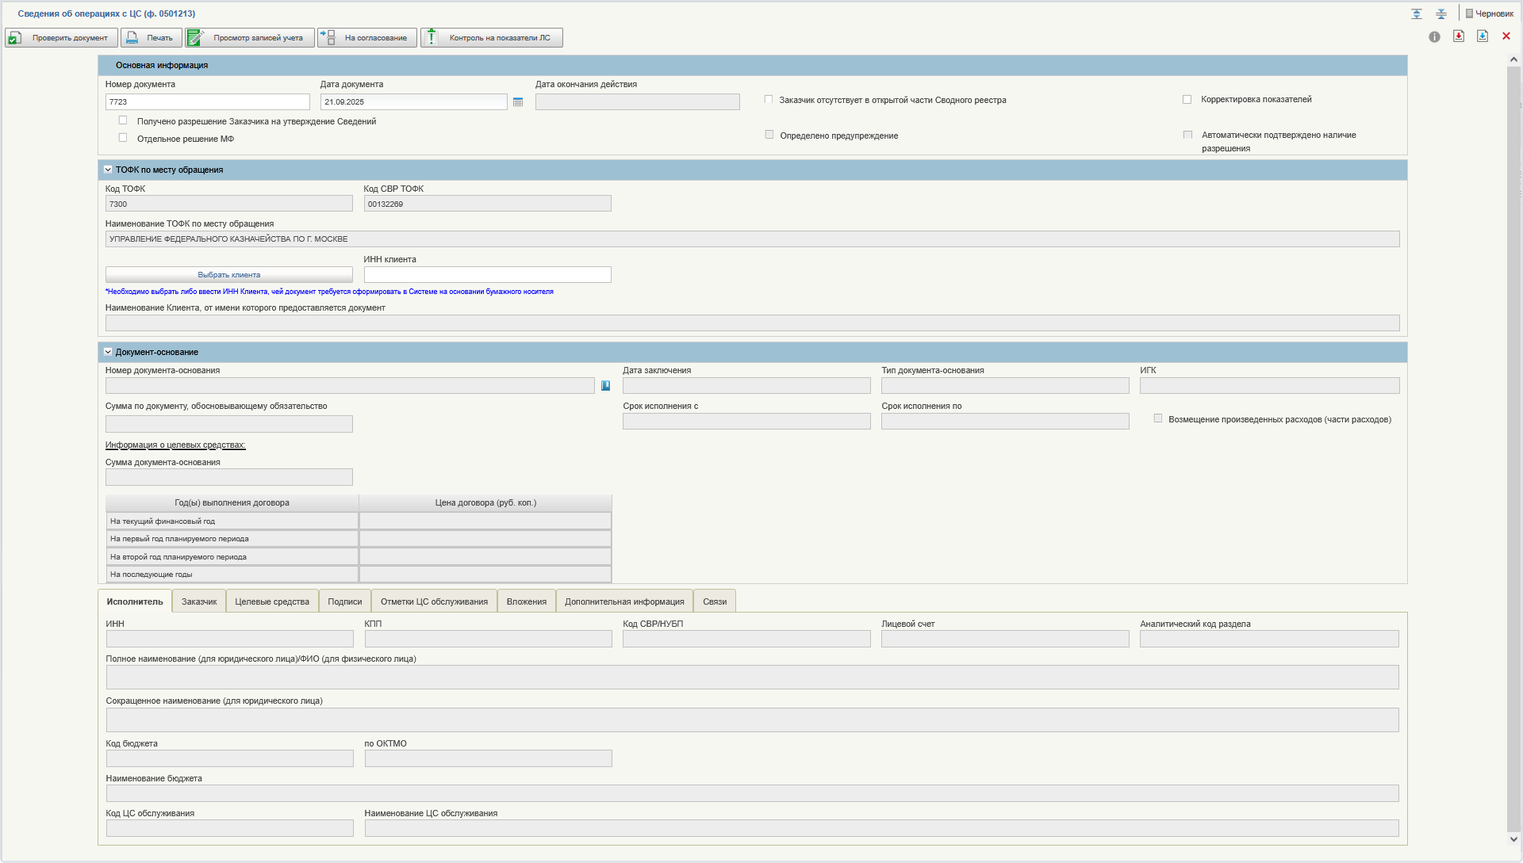
37. ВФ формуляра «Сведения об операциях с ЦС (ф.0501213)». Закладка «Исполнитель»
- Заполнить все необходимые поля в соответствии с реквизитами:
Раздел «Основная информация»:
- «Статус документа» – заполняется автоматически. Отражается текущий статус документа.
- «Номер документа» – варианты заполнения:
- автоматически, как порядковый номер документа в разрезе клиента;
- ввод вручную;
- при импорте заполняется значением реквизита «Номер документа» из импортируемого файла. Значение реквизита передается в документ «Предупреждение (информирование) о наличии признаков финансовых нарушений при осуществлении операций на лицевых счетах участников казначейского сопровождения» при формировании данного документа или добавлении строки по нему.
- «Дата документа» – по умолчанию заполняется автоматически текущей датой. Отображается в формате «ДД.ММ.ГГГГ». При импорте заполняется значением реквизита «Дата документа» из импортируемого файла. Значение реквизита передается в документ «Предупреждение (информирование) о наличии признаков финансовых нарушений при осуществлении операций на лицевых счетах участников казначейского сопровождения» при формировании данного документа или добавлении строки по нему. При очищении поля пользователем устанавливается текущая дата.
- «Дата окончания действия» – заполняется автоматически датой перехода документа в статус «Недействующий» минус 1 день (до 23:59).
- «Получено разрешение Заказчика на утверждение Сведений» – по умолчанию заполняется значением «Нет», чекбокс отображается в состоянии «выключено». Может заполняться вручную значением «Да/Нет» в соответствии с состоянием чекбокса. Если значение признака «Выписка» равно «Да», то реквизит заполняется значением «Нет» и не доступен для редактирования. При импорте заполняется значением реквизита «Получено разрешение Заказчика на утверждение Сведений» из импортируемого файла.
- «Отдельное решение МФ» – по умолчанию заполняется значением «Нет», чекбокс отображается в состоянии «выключено». Доступны следующие варианты для заполнения:
- заполняется вручную значением «Да/Нет» в соответствии с состоянием чекбокса;
- заполняется автоматически при загрузке документа из внешней системы, если в загрузочном файле заполнен чекбокс «Заказчик отсутствует в открытой части Сводного реестра», а чекбокс «Получено разрешение Заказчика на утверждение Сведений» и чекбокс «Сведения утверждает головное ЮЛ» не заполнены.
- «Заказчик отсутствует в открытой части Сводного реестра» – заполняется автоматически значением реквизита «Клиент отсутствует в открытой части Сводного реестра» выбранной записи из записей документа «Перечень документов-оснований». При этом реквизит доступен для редактирования вручную. Зачищается, если значение реквизита «ОФО» равно значению «Да».
- «Определено предупреждение» – по умолчанию заполняется значением «Нет», чекбокс отображается в состоянии «выключено». Может заполняться автоматически значением «Да», если хоть один реквизит «Подлежит предупреждению (итоговая строка)» таблицы «Финансовые нарушения» принимает значение «Да».
- «Корректировка показателей» – по умолчанию заполняется значением «Нет», чекбокс отображается в состоянии «выключено». Может заполняться вручную значением «Да»/ «Нет» в соответствии с состоянием чекбокса. При импорте или при загрузке документа из внешней системы заполняется значением реквизита «Корректировка показателей» из загрузочного файла.
- «Автоматически подтверждено наличие разрешения» – если признаки «Обособленное подразделение», «Перерегистрация», «Корректировка показателей» принимают значение «Нет», а значение реквизита «Получено разрешение заказчика на утверждение Сведений» заполнилось автоматически значением «Да» и значение реквизита «Срок действия разрешения Заказчика» не пусто, то значение признака заполняется автоматически значением «Да».
Раздел «Документ-основание»:
- «Номер документа-основания» – заполняется выбором из записей документа «Перечень документов оснований». Пользователь нажимает на кнопку (Книжка). Может заполняться при импорте значением реквизита «Номер документа основания» из импортируемого файла.
Если блок «ТОФК по месту обращения» не заполнен, то для выбора доступны только те записи документа «Перечень документов оснований», в которых:
- значение реквизита «Код СВР/НУБП» блока «Исполнитель» соответствуют значению реквизита «Системное имя организации-создателя;
- значение реквизита «Код СВР/НУБП» одной из записи таблицы «Обособленные подразделения» соответствует значению «Системное имя организации-создателя»;
- статус раздела равен «Активен» или «К закрытию».
Если блок «ТОФК по месту обращения» заполнен, то для выбора доступны только те записи документа «Перечень документов оснований», в которых:
- значение реквизита «Код СВР/НУБП» блока «Исполнитель» соответствуют значению реквизита «Код СВР/НУБП Клиента» блока «ТОФК по месту обращения» (в случае если организация не является обособленным подразделением, т.е. Признак Обособленного подразделения равен значению «Нет»);
- значение реквизита «Код СВР/НУБП» одной из записи таблицы «Обособленные подразделения» соответствует значению «Код СВР/НУБП Клиента» блока «ТОФК по месту обращения» (в случае если организация является обособленным подразделением, т.е. Признак Обособленного подразделения равен значению «Да»);
- статус раздела равен «Активен» или «К закрытию».
Реквизит обязателен, если значение реквизита «ОФО» равно «Нет».
Если значение реквизита «ОФО» равно значению «Да», то реквизит необязателен и значение реквизита зачищается.
- «Дата заключения» – заполняется автоматически значением реквизита «Дата заключения» выбранной записи из записей документа «Перечень документов оснований». Отображается в формате «ДД.ММ.ГГГГ». При импорте заполняется значением реквизита «Дата заключения» из импортируемого файла. Реквизит обязателен, если значение реквизита «ОФО» равно «Нет». Если значение реквизита «ОФО» равно значению «Да», то реквизит необязателен и значение реквизита зачищается.
- «Тип документа-основания» – заполняется автоматически значением реквизита «Тип документа-основания» выбранной записи из записей документа «Перечень документов оснований». При импорте заполняется значением реквизита «Тип документа-основания» из импортируемого файла. Реквизит обязателен, если значение реквизита «ОФО» равно значению «Нет». Если значение реквизита «ОФО» равно значению «Да», то реквизит необязателен и значение реквизита зачищается.
- «ИГК» – заполняется автоматически значением реквизита «ИГК» выбранной записи из записей документа «Перечень документов оснований». При импорте заполняется значением реквизита «ИГК» из импортируемого файла. Реквизит обязателен, если значение реквизита «ОФО» равно «Нет». Если значение реквизита «ОФО» равно «Да», то реквизит необязателен и значение реквизита зачищается. Значение реквизита передается в документ «Предупреждение (информирование) о наличии признаков финансовых нарушений при осуществлении операций на лицевых счетах участников казначейского сопровождения» при формировании данного документа или добавлении строки по нему.
- «Сумма по документу, обосновывающему обязательство» – при импорте заполняется значением реквизита «Сумма документа-основания» из импортируемого файла. При копировании документа поле заполняется автоматически значением реквизита «Сумма по документу» из записи «Перечень документов оснований» в которой:
- значение реквизитов «Номер документа основания», «ИГК», «Дата заключения» соответствует значению реквизитов, копируемых в данном блоке;
- значение реквизита «Код СВР/НУБП» Исполнителя соответствует значению реквизита «Код СВР/НУБП» в блоке Исполнитель (поле копируется);
- значение реквизита «Код СВР/НУБП» Заказчика соответствует значению реквизита «Код СВР/НУБП» в блоке Заказчик (поле копируется).
Реквизит обязателен, если значение реквизита «ОФО» равно «Нет».
Если значение реквизита «ОФО» равно «Да», то реквизит необязателен и значение реквизита зачищается.
- «Срок исполнения с» – заполняется автоматически значением реквизита «Дата действия с» выбранной из записей документа «Перечень документов оснований». Отображается в формате «ДД.ММ.ГГГГ». Может заполняться вручную, если значение данного реквизита не заполнилось автоматически из РДО. При импорте заполняется значением реквизита «Срок исполнения с» из импортируемого файла. При копировании документа поле заполняется автоматически значением реквизита «Дата действия с» из записи Перечня документов оснований, в которой:
- значение реквизитов «Номер документа основания», «ИГК», «Дата заключения» соответствует значению реквизитов, копируемых в данном блоке;
- значение реквизита «Код СВР/НУБП» Исполнителя соответствует значению реквизита «Код СВР/НУБП» в блоке Исполнитель (поле копируется);
- значение реквизита «Код СВР/НУБП» Заказчика соответствует значению реквизита «Код СВР/НУБП» в блоке Заказчик (поле копируется).
Если значение реквизита «ОФО» равно «Да», то реквизит необязателен и значение реквизита зачищается.
- «Срок исполнения по» – заполняется автоматически значением реквизита «Дата действия по» выбранной записи из записей документа «Перечень документов оснований». Отображается в формате «ДД.ММ.ГГГГ». Может заполняться вручную, если значение данного реквизита не заполнилось автоматически из РДО. При импорте заполняется значением реквизита «Срок исполнения по» из импортируемого файла. При копировании документа поле заполняется автоматически значением реквизита «Дата действия по» из записи Перечня документов оснований, в которой:
- значение реквизитов «Номер документа основания», «ИГК», «Дата заключения» соответствует значению реквизитов, копируемых в данном блоке;
- значение реквизита «Код СВР/НУБП» Исполнителя соответствует значению реквизита «Код СВР/НУБП» в блоке Исполнитель (поле копируется);
- значение реквизита «Код СВР/НУБП» Заказчика соответствует значению реквизита «Код СВР/НУБП» в блоке Заказчик (поле копируется).
Если значение реквизита «ОФО» равно «Да», то реквизит необязателен и значение реквизита зачищается.
- «Возмещение произведенных расходов (части расходов)» – заполняется автоматически значением признака «Возмещение произведенных расходов (части расходов)» выбранной записи из записей документа «Перечень документов-оснований». При копировании/импорте/загрузке из внешней системы признак должен высчитываться автоматически при проставлении ссылки на документ-основание. При перевыборе документа-основания значение реквизита обновляется.
- «Ссылка на запись в Перечне документов-оснований» – Отображается ссылка на документ-основание (на выбранную запись из записей документа «Перечень документов-оснований»).
Табличная часть «Сумма документа-основания по годам»:
- «Сумма документа-основания по годам» – при типе документа-основания равном значению «Обращение финансового органа» реквизит не заполняется.
- «На текущий финансовый год» – заполняется автоматически значением реквизита «Сумма» той строки таблицы записи документа «Перечень документов-оснований», в которой значение «Год» соответствует значению:
- «Текущий год» – если значение реквизита «Корректировка показателей» равен значению «Нет»;
- «Дата исполнения» – если значение реквизита «Корректировка показателей» равен значению «Да».
При изменении признака «Корректировка показателей» поле обновляется. При импорте заполняется значением реквизита «Сумма (на текущий финансовый год)» из импортируемого файла.
- «На первый год планируемого периода» – заполняется автоматически значением реквизита «Сумма» той строки таблицы записи документа «Перечень документов-оснований», в которой значение «Год» соответствует значению:
- «Текущий год + 1» – если значение реквизита «Корректировка показателей» равен значению «Нет»;
- «Дата исполнения» – если значение реквизита «Корректировка показателей» равен значению «Да».
Поле доступно для редактирования, если у выбранной записи документа «Перечень документов-оснований» значение реквизита «Обособленные подразделения» закладки «Исполнитель» равно «Да». При импорте заполняется значением реквизита «Сумма (на первый год планируемого периода)» из импортируемого файла. При изменении признака «Корректировка показателей» поле обновляется.
- «На второй год планируемого периода» – заполняется автоматически значением реквизита «Сумма» той строки таблицы записи документа «Перечень документов-оснований», в которой значение «Год» соответствует значению:
- «Текущий год + 2» - если значение реквизита «Корректировка показателей» равен значению «Нет»;
- «Дата исполнения» + 2 – если значение реквизита «Корректировка показателей» равен значению «Да».
Поле доступно для редактирования, если у выбранной записи документа «Перечень документов-оснований» значение реквизита «Обособленные подразделения» закладки «Исполнитель» равно «Да». При импорте заполняется значением реквизита «Сумма (на второй год планируемого периода)» из импортируемого файла. При изменении признака «Корректировка показателей» поле обновляется.
- «На последующие годы» – заполняется автоматически значением реквизита «Сумма» всех строк таблицы документа «Перечень документов-оснований», в которой значение «Год» соответствует значению:
- «Текущий год + 3» - если значение реквизита «Корректировка показателей» равен значению «Нет»;
- «Дата исполнения» + 3 – если значение реквизита «Корректировка показателей» равен значению «Да».
Поле доступно для редактирования, если у выбранной записи документа «Перечень документов-оснований» значение реквизита «Обособленные подразделения» закладки «Исполнитель» равно «Да». При импорте заполняется значением реквизита «Сумма (последующие годы)» из импортируемого файла. При изменении признака «Корректировка показателей» поле обновляется.
Экранная форма закладки «Исполнитель» (рис. 37) содержит следующие поля:
- «ИНН» – заполняется автоматически, редактированию не подлежит. При импорте заполняется значением реквизита «ИНН» из импортируемого файла. При копировании документа поле заполняется автоматически значением реквизита «ИНН» из записи справочника «Сводный реестр».
- «КПП» – заполняется автоматически, редактированию не подлежит. При импорте заполняется значением реквизита «КПП» из импортируемого файла. При копировании документа поле заполняется автоматически значением реквизита «КПП» из записи справочника «Сводный реестр».
- «Код СВР/НУБП» – при импорте заполняется значением реквизита «Код исполнителя» из импортируемого файла.
Если не заполнен блок «ТОФК по месту обращения», то признак «Обособленное подразделение» может принимать значения:
- «Нет» – заполняется автоматически значением «Системное имя организации-создателя»;
- «Да» – заполняется автоматически значением реквизита «Код организации, создавшей подразделение» той записи справочника «Сводный реестр», в которой значение реквизита «Код организации» соответствует значению реквизита «Код СВР/НУБП» блока «Обособленное подразделение».
Если блок «ТОФК по месту обращения» заполнен, то признак «Обособленное подразделение» может принимать значения:
- «Нет» – заполняется автоматически значением «Код СВР/НУБП Клиента» блока «ТОФК по месту обращения»;
- «Да» – заполняется автоматически значением реквизита «Код организации, создавшей подразделение» той записи справочника «Сводный реестр», в которой значение реквизита «Код организации» соответствует значению реквизита «Код СВР/НУБП клиента» блока «ТОФК по месту обращения».

- «Лицевой счет» – если значение признака «Обособленное подразделение» равен значению «Нет», то заполняется автоматически из выбранной записи документа «Перечень документов оснований». Если значение признака «Обособленное подразделение» равно значению «Да», то поле не заполняется и не отображается на визуальной форме. При импорте заполняется значением реквизита «Лицевой счет» из импортируемого файла, редактированию не подлежит.
- «Аналитический код раздела» – если значение признака «Обособленное подразделение» принимают значения «Нет» или «Да», то заполняются по следующему алгоритму:
- «Нет» – заполняется автоматически из выбранной записи документа «Перечень документов оснований» значением реквизита «Аналитический код раздела»;
- «Да» – поле не заполняется и не отображается на визуальной форме.
При импорте заполняется значением реквизита «Аналитический код раздела» из импортируемого файла.
- «Полное наименование (для юридического лица)/ФИО (для физического лица)» – заполняется автоматически, редактированию не подлежит. При импорте заполняется значением реквизита «Наименование юридического лица» из импортируемого файла. При копировании документа поле заполняется автоматически значением реквизита «Полное наименование» из записи справочника «Сводный реестр».
- «Сокращенное наименование (для юридического лица) – заполняется автоматически, редактированию не подлежит. При импорте заполняется значением реквизита «Сокращенное наименование» из импортируемого файла. При копировании документа поле заполняется автоматически значением реквизита «Сокращенное наименование организации» из записи справочника «Сводный реестр».
- «Код бюджета» – если значение признака «Обособленное подразделение» принимают значения «Нет» или «Да», то поле заполняется по следующему алгоритму:
- «Нет» – заполняется значением реквизита «Код бюджета» справочника «Книга регистрации лицевых счетов» из актуальной записи, в которой значение реквизита «Номер л/с» равно значению реквизита «Лицевой счет», указанному в текущем блоке и обязательно к заполнению;
- «Да» – поле не заполняется и не отображается на визуальной форме.
При импорте заполняется значением реквизита «Код бюджета» из импортируемого файла. При копировании документа поле заполняется автоматически значением реквизита «Код бюджета» из записи справочника «Книга регистрации лицевых счетов, которая соответствует значению реквизита «Лицевой счет» данного блока.
- «По ОКТМО» – если значение реквизита «Код бюджета» равен «99010001» и признак «Обособленное подразделение» равно значению «Нет», то заполняется значением «00000001», которое соответствует Федеральному бюджету. Если значение реквизита «Код бюджета» отлично от «99010001» и значение признака «Обособленное подразделение» равно «Нет», то заполняется автоматически из справочника «Перечень бюджетов» записи соответствующей значению реквизита «Код бюджет» данного блока значением реквизита «ОКТМО».
Если значение признака «Обособленное подразделение» равен значению «Да», то поле не заполняется и не отображается на визуальной форме.
При импорте заполняется значением реквизита «ОКТМО» из импортируемого файла.
- «Наименование бюджета» – если значение признака «Обособленное подразделение» принимают значения «Нет» или «Да», то поле заполняется по следующему алгоритму:
- «Нет» – заполняется автоматически при заполнении реквизита «Лицевой счет» текущего раздела значением реквизита «Наименование бюджета» соответствующей актуальной записи справочника «Перечень бюджетов», в которой значение реквизита «Код бюджета» равно значению «Код бюджета» текущего раздела;
- «Да» – поле не заполняется и не отображается на визуальной форме.
При импорте заполняется значением реквизита «Наименование бюджета» из импортируемого файла. При копировании документа поле заполняется автоматически значением реквизита «Код бюджета» из записи справочника «Книга регистрации лицевых счетов, которая соответствует значению реквизита «Лицевой счет» данного блока.
- «Код ЦС обслуживания по сводному реестру» – если значение признака «Обособленное подразделение» равно значению «Нет», заполняется автоматически значением реквизита «Код организации» справочника «Сводный реестр» из актуальной записи.
- «Код ЦС обслуживания» – если значение признака «Обособленное подразделение» равно значению «Нет», автоматически заполняется значением реквизита «Код ТОФК обслуживания» справочника «Книга регистрации лицевых счетов» из актуальной записи, в которой «Номер л/с» равен значению реквизита «Лицевой счет», указанному в текущем блоке. Если значение признака «Обособленное подразделение» равно значению «Да», то поле не заполняется и не отображается на визуальной форме.
При импорте заполняется значением реквизита «Код ЦС Обслуживания» из импортируемого файла. При копировании документа поле заполняется автоматически значением реквизита «Код ТОФК обслуживания» из записи справочника «Книга регистрации лицевых счетов, которая соответствует значению реквизита «Лицевой счет» данного блока.
- «Наименование Центра Специализации Обслуживания» – если значение признака «Обособленное подразделение» принимает значение «Нет», то заполняется автоматически значением реквизита «Наименование ТОФК обслуживания» Справочника «Книга регистрации лицевых счетов» из актуальной записи, в которой значение реквизита «Номер л/с» равно значению реквизита «Лицевой счет», указанному в текущем блоке. Если значение признака «Обособленное подразделение» принимает значение «Да», то поле не заполняется и не отображается на визуальной форме.
При импорте заполняется значением реквизита «Наименование Центра Специализации Обслуживания» из импортируемого файла.
- ВФ формуляра «Сведения об операциях с ЦС (ф.0501213)». Закладка «Заказчик» представлена на рисунке 38.
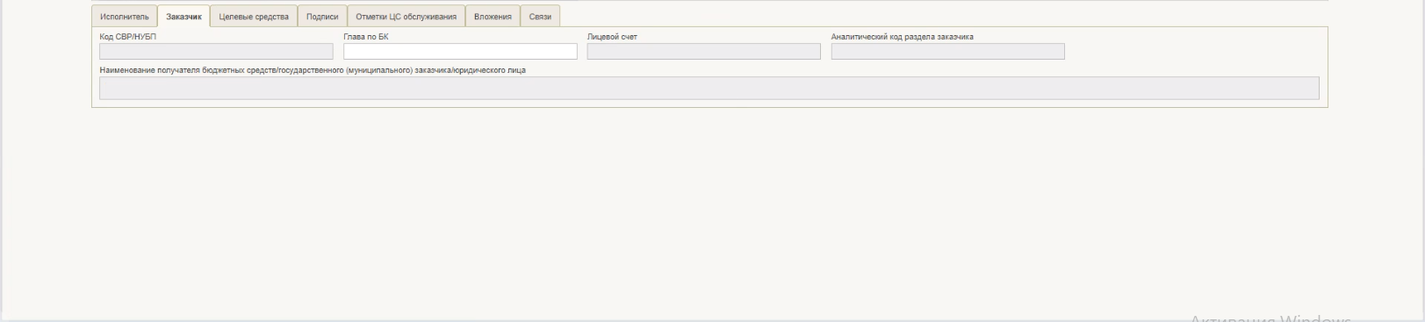
38. ВФ формуляра «Сведения об операциях с ЦС (ф.0501213)». Закладка «Заказчик»
Заполнить все необходимые поля в соответствии с реквизитами:
- «Код СВР/НУБП» – заполняется автоматически значением реквизита «Код СВР/НУБП» блока «Заказчик» выбранной записи из записей документа «Перечень документов оснований». При импорте заполняется значением реквизита «Код клиента» блока «Заказчик» из импортируемого файла. Реквизит редактированию не подлежит.
- «Глава по БК» – заполняется автоматически значением реквизита «Код главы по БК» справочника «ИГК», актуальной записи, в которой значение реквизита «ИГК» соответствует значению реквизита «ИГК» блока «Документ-основание». Реквизит редактированию не подлежит.
- «Лицевой счет» – заполняется автоматически значением реквизита «Лицевой счет» блока «Заказчик» выбранной записи из записей документа «Перечень документов оснований». При импорте заполняется значением реквизита «Лицевой счет» блока «Заказчик» из импортируемого файла.
Если значение признака «Заказчик отсутствует в открытой части Сводного реестра» и равно значению «Нет», то поле обязательно к заполнению и недоступно для редактирования.
Если значение признака «Заказчик отсутствует в открытой части Сводного реестра» и равно значению «Да», то поле необязательно и доступно для редактирования.
Если значение реквизита «ОФО» равно значению «Да», то реквизит необязателен и значение реквизита зачищается.
- «Аналитический код раздела заказчика» –заполняется автоматически из выбранной записи документа «Перечень документов оснований» значением реквизита «Аналитический код раздела заказчика» той строки таблицы ИГК, которая соответствует значению реквизита «ИГК» блока «Документ основание». При импорте заполняется по тем же правилам. Если значение реквизита «ОФО» принимает «Да», то реквизит необязателен и значение реквизита зачищается.
- «Наименование получателя бюджетных средств /государственного (муниципального) заказчика/юридического лица» – заполняется автоматически значением реквизита «Полное наименование» блока «Заказчик» выбранной записи из записей документа «Перечень документов оснований». При импорте заполняется значением реквизита «Наименование получателя бюджетных средств» из импортируемого файла. При копировании документа поле заполняется автоматически значением реквизита «Полное наименование» блока «Заказчик» из записи документа «Перечень документов-оснований». При типе документа-основания равном значению «Обращение финансового органа» реквизит не заполняется.
- ВФ формуляра «Сведения об операциях с ЦС (ф.0501213)». Закладка «Целевые средства» представлена на рисунке 39.
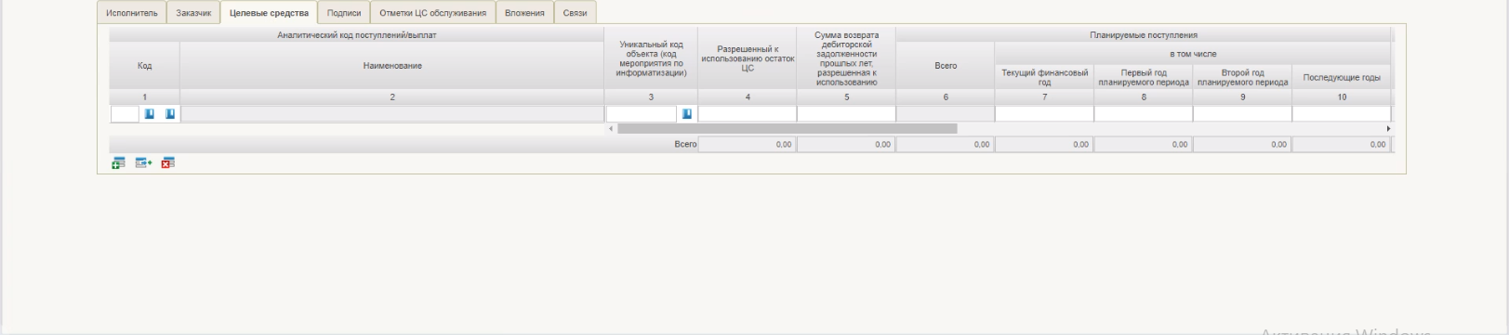
39. ВФ формуляра «Сведения об операциях с ЦС (ф.0501213)». Закладка «Целевые средства»
Заполнить все необходимые поля в соответствии с реквизитами. Блок «Аналитический код поступлений/выплат» содержит поля:
- «Аналитический код поступлений/выплат» – доступны следующие варианты для заполнения:
- ввод вручную.
- выбор из справочника «Перечень источников поступлений целевых средств» или «Перечень направлений расходований ЦС». В указанных справочниках настроен контекстный поиск. Если найдено несколько значений, открывается окно для выбора, если одно – данные подтягиваются автоматически сразу/ Если значение не найдено, то появляется вплывающее сообщение о результате поиска «Данные не найдены». Фильтр так же устанавливается по периоду действия источника поступлений/направления расходования.
- при импорте заполняется значением реквизита «Аналитический код поступлений/выплат» из импортируемого файла.
- «Наименование» – заполняется автоматически, редактированию не подлежит.
- «УКО (КМИ)» – указывается уникальный код объекта капитального вложения (код мероприятия по информации). Заполняется значением реквизита «УКО/КМИ» выбранной записи из сформировавшегося перечня. На выбор отображаются только те значения «УКО/КМИ» из связанной записи документа «Перечень документов-оснований» таблиц «Информация о государственном контракте» и «Обособленные подразделения», которые соответствуют значению:
- «Аналитический код раздела» текущего документа вкладки «Исполнитель», если значение реквизита «Признак «Обособленное подразделение» текущего документа имеет значение «Нет»;
- «Аналитический код раздела» текущего документа вкладки «Обособленное подразделение», если значение реквизита «Признак «Обособленное подразделение» текущего документа имеет значение «Да».
- Если для выбора доступна только одна запись, то значение «УКО/КМИ» заполняется автоматически при нажатии на кнопку выбора записи.
При импорте заполняется значением реквизита «Код УКО (КМИ)» из импортируемого файла.
- «Разрешенный к использованию остаток целевых средств» – доступны следующие варианты для заполнения:
- если значение реквизита «Код» выбрано из справочника «Перечень источников поступлений целевых средств», то значение вводится вручную;
- если значение реквизита «Код» выбрано из справочника «Перечень направлений расходования целевых средств», то поле недоступно для редактирования;
- при импорте заполняется автоматически;
- при перерегистрации в рамках процедуры закрытия года не копируется, заполняется автоматически.
- «Сумма возврата дебиторской задолженности прошлых лет, разрешенная к использованию» – доступны следующие варианты для заполнения:
- если значение реквизита «Код» выбрано из справочника «Перечень источников поступлений целевых средств», то значение вводится вручную;
- если значение реквизита «Код» выбрано из справочника «Перечень направлений расходования целевых средств», то поле недоступно для редактирования;
- при импорте значение заполняется автоматически;
- при перерегистрации в рамках процедуры закрытия года не копируется, автоматически заполняется значением суммы, рассчитанной по формуле.
Блок «Планируемые поступления»:
- «Всего» – значение заполняется автоматически. Сумма пересчитывается при редактировании значений реквизитов указанного блока. При импорте и копировании рассчитывается автоматически.
- «Текущий финансовый год» – доступны следующие варианты для заполнения:
- если значение реквизита «Код» выбрано из справочника «Перечень источников поступлений целевых средств», то значение вводится вручную;
- если значение реквизита «Код» выбрано из справочника «Перечень направлений расходования целевых средств», то поле недоступно для редактирования;
- при импорте значение заполняется автоматически;
- при перерегистрации в рамках процедуры закрытия года не копируется, а вычисляется автоматически.
- «Первый год планируемого периода» – доступны следующие варианты для заполнения:
- если значение реквизита «Код» выбрано из справочника «Перечень источников поступлений целевых средств», то значение ввод вручную;
- если значение реквизита «Код» выбрано из справочника «Перечень направлений расходования целевых средств», то поле недоступно для редактирования;
- при импорте заполняется автоматически;
- при перерегистрации в рамках процедуры закрытия года не копируется, заполняется автоматически.
- «Второй год планируемого периода» – доступны следующие варианты для заполнения:
- если значение реквизита «Код» выбрано из справочника «Перечень источников поступлений целевых средств», то значение вводится вручную;
- если значение реквизита «Код» выбрано из справочника «Перечень направлений расходования целевых средств», то поле недоступно для редактирования;
- при импорте значение заполняется автоматически;
- при перерегистрации в рамках процедуры закрытия года не копируется, заполняется автоматически;
- при перерегистрации в рамках процедуры закрытия года не копируется.
Блок «Итого к использованию»:
- «Всего» – заполняется автоматически, редактированию не подлежит.
- «Текущий финансовый год» – заполняется автоматически, редактированию не подлежит.
- «Первый год планируемого периода» – доступны следующие варианты для заполнения:
- если значение реквизита «Код» выбрано из справочника «Перечень источников поступлений целевых средств», то значение вводится вручную;
- если значение реквизита «Код» выбрано из справочника «Перечень направлений расходования целевых средств», то поле недоступно для редактирования;
- при импорте значение заполняется автоматически;
- при перерегистрации в рамках процедуры закрытия года не копируется, а вычисляется автоматически.
- «Второй год планируемого периода» – доступны следующие варианты для заполнения:
- если значение реквизита «Код» выбрано из справочника «Перечень источников поступлений целевых средств», то значение вводится вручную;
- если значение реквизита «Код» выбрано из справочника «Перечень направлений расходования целевых средств», то поле недоступно для редактирования;
- при импорте значение заполняется автоматически;
- при перерегистрации в рамках процедуры закрытия года не копируется, а вычисляется автоматически.
- «Последующие годы» – доступны следующие варианты заполнения:
- если значение реквизита «Код» выбрано из справочника «Перечень источников поступлений целевых средств», то значение вводится вручную;
- если значение реквизита «Код» выбрано из справочника «Перечень направлений расходования целевых средств», то поле недоступно для редактирования;
- при импорте значение заполняется автоматически;
- при перерегистрации в рамках процедуры закрытия года не копируется, а вычисляется автоматически.
Блок «Выплаты»:
- «Всего» – доступны следующие варианты для заполнения:
- заполняется автоматически. Сумма пересчитывается при редактировании значений реквизитов указанного столбца;
- При импорте и копировании рассчитывается автоматически.
- «Текущий финансовый год» – доступны следующие варианты для заполнения:
- если значение реквизита «Код» выбрано из справочника «Перечень направлений расходования целевых средств», то значение вводится вручную;
- если значение реквизита «Код» выбрано из справочника «Перечень источников поступлений целевых средств», то поле недоступно для редактирования;
- при импорте значение заполняется автоматически.
- при перерегистрации в рамках процедуры закрытия года не копируется, заполняется значением, которое рассчитывается автоматически.
- «Первый год планируемого периода» – доступны следующие варианты для заполнения:
- если значение реквизита «Код» выбрано из справочника «Перечень направлений расходования целевых средств», то значение вводится вручную;
- если значение реквизита «Код» выбрано из справочника «Перечень источников поступлений целевых средств», то поле недоступно для редактирования;
- при импорте значение заполняется автоматически;
- при перерегистрации в рамках процедуры закрытия года не копируется, заполняется автоматически.
- «Второй год планируемого периода» – доступны следующие варианты для заполнения:
- если значение реквизита «Код» выбрано из справочника «Перечень направлений расходования целевых средств», то значение вводится вручную;
- если значение реквизита «Код» выбрано из справочника «Перечень источников поступлений целевых средств», то поле недоступно для редактирования;
- при импорте значение заполняется автоматически;
- при перерегистрации в рамках процедуры закрытия года не копируется, заполняется автоматически.
- «Последующие годы» – доступны следующие варианты для заполнения:
- если значение реквизита «Код» выбрано из справочника «Перечень направлений расходования целевых средств», то значение вводится вручную;
- если значение реквизита «Код» выбрано из справочника «Перечень источников поступлений целевых средств», то поле недоступно для редактирования;
- при импорте значение заполняется автоматически;
- при перерегистрации в рамках процедуры закрытия года не копируется, заполняется автоматически.
- ВФ формуляра «Сведения об операциях с ЦС (ф.0501213)». Закладка «Подписи» представлена на рисунке 40.
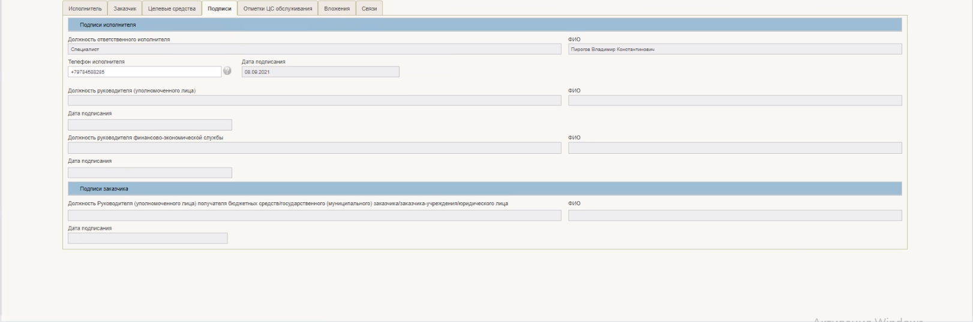
40. ВФ формуляра «Сведения об операциях с ЦС (ф.0501213)». Закладка «Подписи»
Заполнить все необходимые поля в соответствии с реквизитами. Раздел «Подписи исполнителя» содержит поля:
- «Должность ответственного исполнителя» – доступны следующие варианты для заполнения:
- если значение реквизита «Код ТОФК» блока «ТОФК по месту обращения» не заполнено, то заполняется автоматически при направлении документа на согласование из ПОИБ СОБИ ФК при помощи сервиса ОШС ПОИ должностью пользователя, выполняющего операцию «На согласование»;
- если значение реквизита «Код ТОФК» блока «ТОФК по месту обращения» заполнено, то значение вводится вручную;
- в случае импорта заполняется по тем же правилам;
- в случае сервисного приема документа из внешней системы указывается значение соответствующего реквизита из загруженного файла;
- если признак «Перерегистрация» принимает значение «Да», то поле не обязательно к заполнению;
- если признак «Сведения утверждены на бумажном носителе» принимает значение «Да», то поле доступно для редактирования и при направлении на согласование документа данные не перезаписываются автоматически.
- «ФИО» – указывается ФИО ответственного исполнителя.
- «Телефон исполнителя» – доступны следующие правила для заполнения:
- поле должно подтягиваться автоматически на шаге заполнения данных о пользователе с возможностью редактировать вручную;
- значение вводится вручную, если значение реквизита не заполнилось автоматически;
- в случае импорта заполняется по тем же правилам;
- в случае сервисного приема документа из внешней системы указывается значение соответствующего реквизита из загруженного файла;
- если признак «Перерегистрация» имеет значение «Да», то поле не обязательно к заполнению;
- если признак «Сведения утверждены на бумажном носителе» имеет значение «Да», то поле доступно для редактирования и при направлении на согласование документа данные не перезаписываются автоматически;
- «Дата подписания» – доступны следующие правила для заполнения:
- если значение реквизита «Код ТОФК» блока «ТОФК по месту обращения» не заполнено, то заполняется автоматически при переходе документа на статус «На согласовании» датой утверждения документа ответственным исполнителем. Формат «ДД.ММ.ГГГГ»;
- если значение реквизита «Код ТОФК» блока «ТОФК по месту обращения» заполнено, то поле заполняется вручную и доступно для редактирования;
- «Должность руководителя (уполномоченного лица)» – доступны следующие правила для заполнения:
- если значение реквизита «Код ТОФК» блока «ТОФК по месту обращения» не заполнено, то заполняется автоматически при утверждении документа, когда значение реквизита «Этап утверждения клиентом» принимает значение «Утверждение руководителем», из ПОИБ СОБИ ФК при помощи сервиса ОШС ПОИ должностью пользователя, выполняющего операцию «Утвердить»;
- если значение реквизита «Код ТОФК» блока «ТОФК по месту обращения» заполнено, то значение вводится вручную;
- в случае импорта заполняется по тем же правилам;
- в случае сервисного приема документа из внешней системы указывается значение соответствующего реквизита из загруженного файла;
- если признак «Перерегистрация» имеет значение «Да», то поле не обязательно к заполнению;
- если признак «Сведения утверждены на бумажном носителе» имеет значение «Да», то поле доступно для редактирования и при утверждении документа, когда значение реквизита «Этап утверждения клиентом» равен значению «Утверждение руководителем» данные не перезаписываются автоматически.
- «ФИО» – указывается ФИО руководителя (уполномоченного лица).
- «Дата подписания» – доступны следующие правила для заполнения:
- если значение реквизита «Код ТОФК» блока «ТОФК по месту обращения» не заполнено, то заполняется автоматически при переходе документа на этап «Утверждение Клиентом завершено» датой утверждения документа руководителем. Формат «ДД.ММ.ГГГГ»;
- если значение реквизита «Код ТОФК» блока «ТОФК по месту обращения» заполнено, то поле заполняется вручную и доступно для редактирования.
- «Должность руководителя финансово-экономической службы» – доступны следующие правила для заполнения:
- если значение реквизита «Код ТОФК» блока «ТОФК по месту обращения» не заполнено, то заполняется автоматически при утверждении документа, когда значение реквизита «Этап утверждения клиентом» принимает значение «Утверждение руководителем ФЭС», из ПОИБ СОБИ ФК при помощи сервиса ОШС ПОИ должностью пользователя, выполняющего операцию «Утвердить»;
- если значение реквизита «Код ТОФК» блока «ТОФК по месту обращения» заполнено, то значение вводится вручную;
- в случае импорта заполняется по тем же правилам;
- в случае сервисного приема документа из внешней системы указывается значение соответствующего реквизита из загруженного файла;
- если признак «Сведения утверждены на бумажном носителе» равен значению «Да», то поле доступно для редактирования и при утверждении документа, когда значение реквизита «Этап утверждения клиентом» равен значению «Утверждение руководителем ФЭС» данные не перезаписываются автоматически.
- «ФИО» – указывается ФИО руководителя финансово-экономической службы.
- «Дата подписания» – доступны следующие правила для заполнения:
- если значение реквизита «Код ТОФК» блока «ТОФК по месту обращения» не заполнено, то заполняется автоматически при переходе документа на этап «Утверждение руководителем» датой утверждения документа руководителем ФЭС. Формат «ДД.ММ.ГГГГ»;
- если значение реквизита «Код ТОФК» блока «ТОФК по месту обращения» заполнено, то поле заполняется вручную и доступно для редактирования.
Раздел «Подписи заказчика»:
- «Должность Руководителя (уполномоченного лица) государственного (муниципального) заказчика, заказчика, получателя бюджетных средств, заключившего соглашение» – доступны следующие правила для заполнения:
- если значение реквизита «Код ТОФК» блока «ТОФК по месту обращения» не заполнено, то заполняется автоматически при утверждении документа на стороне Заказчика/Головного ЮЛ из ПОИБ СОБИ ФК при помощи сервиса ОШС ПОИ должностью пользователя, выполняющего операцию «Утвердить»;
- если значение реквизита «Код ТОФК» блока «ТОФК по месту обращения» заполнено, то значение вводится вручную;
- в случае импорта и сервисного приема документа из внешней системы заполняется по тем же правилам.
- если признак «Сведения утверждены на бумажном носителе» имеет значение «Да», то поле доступно для редактирования.
- «ФИО» – указывается ФИО руководителя (уполномоченного лица) получателя бюджетных средств/государственного (муниципального) заказчика/заказчика-учреждения/юридического лица.
- «Дата подписания» – доступны следующие правила для заполнения:
- если поле «Код ТОФК» пустое, то заполняется автоматически при выполнении операции утверждения и подписания ЭП датой утверждения документа на стороне Заказчика/Головного ЮЛ (дата перехода документа со статуса «На утверждении заказчика/На утверждении головного ЮЛ» на статус «На исполнении ЦС»);
- если документ формирует ТОФК по месту обращения, т.е. поле «Код ТОФК» заполнено, то поле заполняется вручную и доступно для редактирования;
- в случае импорта и сервисного приема документа из внешней системы заполняется по тем же правилам;
- если признак «Сведения утверждены на бумажном носителе» принимает значение «Да», то поле доступно для редактирования.
- ВФ формуляра «Сведения об операциях с ЦС (ф.0501213)». Закладка «Отметка ЦС обслуживания» представлена на рисунке 41.
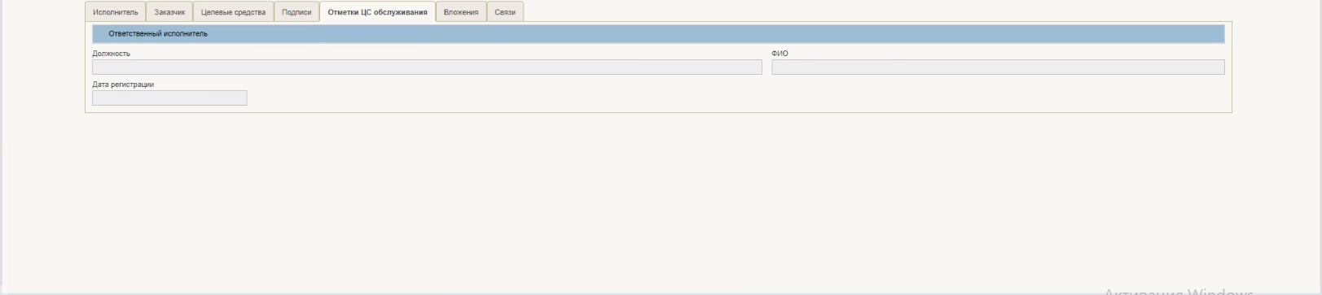
41. ВФ формуляра «Сведения об операциях с ЦС (ф. 0501213)». Закладка «Отметка ЦС обслуживания»
Заполнить все необходимые поля в соответствии с реквизитами. Раздел «Ответственный исполнитель» содержит поля:
- «Должность ответственного исполнителя» – заполняется автоматически по результатам выполнения операции «Определить исполнителя».
- «ФИО» – указывается ФИО ответственного исполнителя. Заполняется автоматически по результатам выполнения операции «Определить исполнителя».
- «Дата регистрации» – заполняется автоматически. Указывается дата перехода на статус «Зарегистрирован». Если признак «Перерегистрация» равен значению «Да», то поле заполняется автоматически датой первого рабочего дня текущего финансового года.
- Раздел «Причины возврата» и все его реквизиты видимы только в том случае, если блок заполнен, в остальных случаях его не видно на форме. Реквизиты раздела заполняются автоматически, редактированию не подлежат.
- ВФ формуляра «Сведения об операциях с ЦС (ф.0501213)». Закладка «Вложения» представлена на рисунке 42.
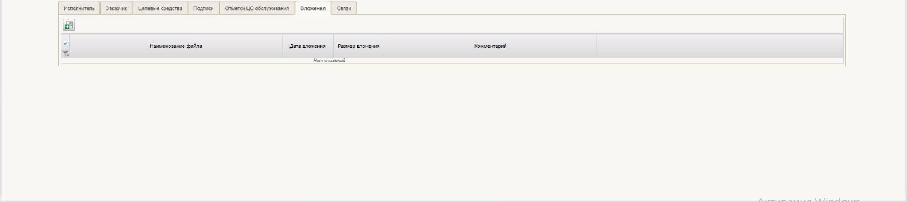
42. ВФ формуляра «Сведения об операциях с ЦС (ф. 0501213)». Закладка «Вложения»
Заполнить все необходимые поля в соответствии с реквизитами:
- «Наименование файла» – заполняется автоматически наименованием загружаемого вложения.
- «Дата вложения» – заполняется автоматически датой загрузки вложения.
- «Размер вложения» – заполняется автоматически размером загруженного вложения.
- «Комментарий» – значение вводится вручную.
- ВФ формуляра «Сведения об операциях с ЦС (ф.0501213)». Закладка «Связи» представлена на рисунке 43.
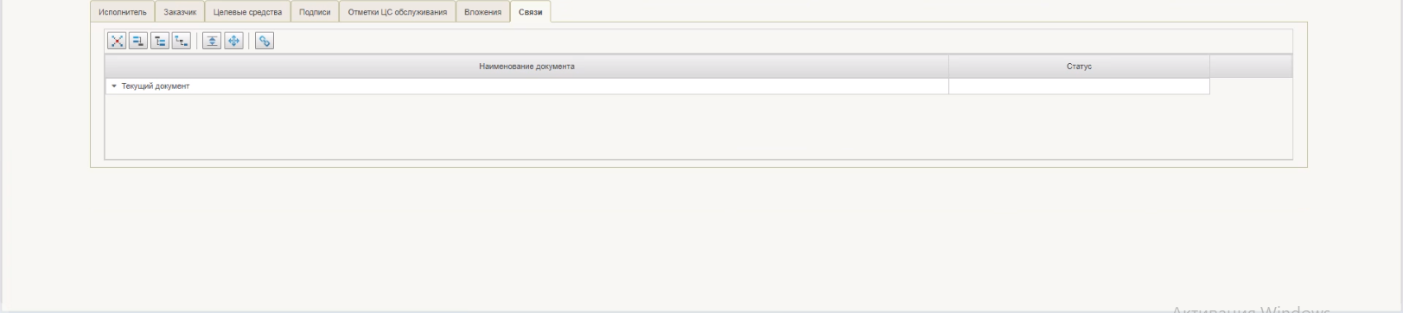
43. ВФ формуляра «Сведения об операциях с ЦС (ф.0501213)». Закладка «Связи»
На данной вкладке отображаются связи с Документом-основанием, разрешением заказчика на утверждение Сведений и Уведомлением (протоколом), с возможностью перейти в данные документы по отдельной кнопке. Уведомление (протокол) должно открываться на редактирование, если статус его «Черновик».
- После заполнения нажать кнопку «Проверить документ».
В случае отрицательного результата прохождения контролей выводится сообщение о результатах не пройденных контролей. Документ останется на статусе «Черновик» и будет доступен для редактирования.
- После успешного прохождения контролей нажать кнопку «Сохранить изменения и закрыть окно».
- Выделить документ на статусе «Черновик». На панели инструментов нажать кнопку «На согласование».
- В открывшемся окне «Выбор сертификата пользователя» выбрать сертификат, ввести пароль и нажать кнопку «ОК».
- В появившемся окне о подписании вложения нажать кнопку «ОК». В открывшемся окне «Выбор сертификата пользователя» выбрать сертификат, ввести пароль и нажать кнопку «ОК».
- В появившемся диалоговом окне, при отсутствии преднастроенной записи, необходимо заполнить «Лист согласования» вручную. При нажатии на чекбокс пользователь может пропустить согласование и направить на утверждение (не указывая руководителя ФЭС, пользователь может сразу направить на утверждение руководителю), нажав кнопку «Ок».
- В появившемся окне нажать «ОК». (Установив чекбокс «Отображать подписываемые данные» и нажав «ОК» можно перед наложением ЭП вывести окно с подписываемыми данными).
- В открывшемся окне «Просмотр документа перед формированием подписи» нажать кнопку «Подписать», выбрав сертификат пользователя.
Выполнится подписание ЭП документа и вложения (при загрузке вложения «Разрешение Заказчика на утверждение Сведений»). Статус документа изменится на «На согласовании», этап утверждения клиентом – «Утверждение не начато».

Согласование документа
Роль: 601_02_01 ПУР КС. Согласование документов по ЛС ЮЛ
- Авторизоваться в ЛК ПУР КС.
- На дереве навигации перейти по следующему пути: «Предоставление и обработка сведений об операциях с целевыми средствами – Сведения об операциях с ЦС», фильтр-папка «На согласовании (мое).
- Выделить документ для согласования. На панели инструментов нажать кнопку «Согласовать/Вернуть».
- В появившемся диалоговом окне нажать кнопку «Согласовать».
Экземпляр формуляра «Сведения об операциях с ЦС» перейдет на статус «На утверждении», этап утверждения клиентом – «Утверждение руководителем ФЭС».
В случае отрицательного результата прохождения многоуровневого утверждения документ возвращается на редактирование Исполнителю с ролью «601_01_01 ПУР КС. Ввод документов по ЛС ЮЛ», при этом документ принимает статус «Черновик».

Утверждение документа
Роль: 601_06_01 ПУР КС. Руководитель ФЭС ЮЛ
- На дереве навигации перейти по следующему пути: «Предоставление и обработка сведений об операциях с целевыми средствами – Сведения об операциях с ЦС», фильтр-папка «На утверждении (мое).
- Выделить документ для утверждения. На панели инструментов нажать кнопку «Утвердить/Вернуть».
- В появившемся диалоговом окне нажать кнопку «Утвердить».
- В открывшемся окне «Просмотр документа перед формированием подписи» нажать кнопку «Подписать», выбрав сертификат пользователя.
В случае успешного выполнения операции выполнится подписание ЭП, этап утверждения клиентом – «Утверждение руководителем».
В случае отрицательного результата прохождения многоуровневого утверждения документ возвращается на редактирование Исполнителю с ролью «601_01_01 ПУР КС. Ввод документов по ЛС ЮЛ» с удалением ранее наложенной ЭП, при этом документ принимает статус «Черновик».
Роль: 601_03_01 ПУР КС. Утверждение документов по ЛС ЮЛ
- На дереве навигации перейти по следующему пути: «Предоставление и обработка сведений об операциях с целевыми средствами – Сведения об операциях с ЦС», фильтр-папка «На утверждении (мое).
- Выделить документ для утверждения. На панели инструментов нажать кнопку «Утвердить/Вернуть».
- В появившемся диалоговом окне нажать кнопку «Утвердить».
- В открывшемся окне «Просмотр документа перед формированием подписи» нажать кнопку «Подписать», выбрав сертификат пользователя.
В случае отрицательного результата прохождения многоуровневого утверждения документ возвращается на редактирование Исполнителю с ролью «601_01_01 ПУР КС. Ввод документов по ЛС ЮЛ» с удалением ранее наложенной ЭП, при этом документ принимает статус «Черновик».
В случае успешного выполнения операции статус экземпляра формуляра «Сведения об операциях с ЦС» изменился на статус «На утверждении Заказчика», этап утверждения клиентом – «Утверждение завершено».
При смене статуса документа на «На исполнении ЦС» перейти к исполнению документа.
В случае если документ сформирован обособленным (структурным) подразделением, то документ переходит на статус «На утверждении Головного ЮЛ».
Если лицевой счет в ДО на вкладке «Заказчик» имеет тип «14» и признак «Под потребность» = «Нет», то документ направляется на утверждение Организации, осуществляющей переданные полномочия ПБС.
Если же тип лицевого счета отличен от «14» или признак «Под потребность» = «Да», то документ направляется на утверждение Заказчику.
В случае если при формировании документа было установлено значение «Да», то документ направляется на утверждение Заказчику.
Роль: 602_03_01 ПУР КС. Утверждение Заказчиком Сведений о ЦС по ЛС ЮЛ
- Авторизоваться в ЛК ПУР КС.
- На дереве навигации перейти по следующему пути: «Предоставление и обработка сведений об операциях с целевыми средствами – Сведения об операциях с ЦС», фильтр-папка «На утверждении Заказчика» (или «На утверждении Головного ЮЛ»).
- Выделить документ для утверждения. На панели инструментов нажать кнопку «Утвердить/Вернуть».
- В открывшемся окне «Просмотр документа перед формированием подписи» нажать кнопку «Подписать», выбрав сертификат пользователя.
В случае возврата на доработку документ возвращается Исполнителю с ролью «601_01_01 ПУР КС. Ввод документов по ЛС ЮЛ» с удалением ранее наложенной ЭП, при этом документ принимает статус «На доработку». Исполнитель выполняет операцию «Взять в работу», и документ возвращается на статус «Черновик».
Пользователь, выполняющий данную операцию «Вернуть», присутствует в листе согласования.
В случае успешного выполнения операции утверждения статус экземпляра формуляра «Сведения об операциях с ЦС» изменится на статус «На исполнении ЦС». Выполнено подписание ЭП.

Формирование Сведений об операциях с ЦС для Фонда капитального ремонта
Роль: 601_01_01 ПУР КС. Ввод документов по ЛС ЮЛ
- Авторизоваться в ЛК ПУР КС.
- Перейти в главное меню, выбрать раздел «Управление расходами (казначейское сопровождение)». На вкладке «Формуляры» перейти по следующему пути: «Управление расходами (казначейское сопровождение) – Предоставление и обработка сведений об операциях с целевыми средствами – Сведения об операциях с ЦС», фильтр-папка «Все документы».
- На панели инструментов СФ нажать кнопку «Создать».
- На открывшейся ВФ выбрать ДО со значением «ФКР» в поле «Проект», заполнить все необходимые поля (чекбоксы не устанавливать).
- Нажать кнопку «Сохранить изменения и закрыть окно».
Создан экземпляр формуляра документа на статусе «Черновик».
- Выделить документ на статусе «Черновик». На панели инструментов нажать кнопку «На согласование».
- В появившемся диалоговом окне необходимо заполнить Лист согласования и нажать кнопку «ОК».
- В появившемся окне нажать «ОК». В открывшемся окне «Выбор сертификата пользователя» выбрать сертификат, ввести пароль и нажать кнопку «ОК».
Выполнится подписание ЭП документа и вложения. Статус документа изменится на «На согласовании», этап утверждения клиентом – «Утверждение не начато».
- Выполнить операции согласования и утверждения документа аналогично п. 5.5.1.1 и 5.5.1.2.
Документ перешел на статус «На исполнении ЦС» (несмотря на то, что не установлены чекбоксы), этап утверждения клиентом – «Утверждение завершено».
После регистрации документа в ЛК ТОФК, документ перейдет на статус «Зарегистрирован» в ЛК Клиента.

Формирование и регистрация Сведений об операциях с ЦС по 71 лицевому счету, открытому в Финансовом органе
Роль: 601_01_01 ПУР КС. Ввод документов по ЛС ЮЛ
- Авторизоваться в ЛК ПУР КС.
- Перейти в главное меню, выбрать раздел «Управление расходами (казначейское сопровождение)». На вкладке «Формуляры» перейти по следующему пути: «Управление расходами (казначейское сопровождение) – Предоставление и обработка сведений об операциях с целевыми средствами – Сведения об операциях с ЦС», фильтр-папка «Все документы».
- На панели инструментов СФ нажать кнопку «Создать».
- На открывшейся ВФ выбрать ДО (договор (контракт), включенный в Перечень документов-оснований, по которому на вышеуказанном 71 лицевом счете открыт аналитический код раздела, статус отличен от «Закрыт» и от «Передача показателей», значение поля «КВФО» равно «80»), заполнить все необходимые поля.
- Нажать кнопку «Сохранить изменения и закрыть окно».
Создан экземпляр формуляра документа на статусе «Черновик».
- Выделить документ на статусе «Черновик». На панели инструментов нажать кнопку «На согласование».
- В появившемся диалоговом окне необходимо заполнить Лист согласования и нажать кнопку «ОК».
- В появившемся окне нажать «ОК». В открывшемся окне «Выбор сертификата пользователя» выбрать сертификат, ввести пароль и нажать кнопку «ОК».
- В появившемся окне о подписании вложения нажать кнопку «ОК».
- В открывшемся окне «Просмотр документа перед формированием подписи» нажать кнопку «Подписать», выбрав сертификат пользователя.
Выполнено подписание документа и вложения ЭП. Статус документа изменился на «На утверждении», этап утверждения клиентом – «Утверждение руководителем».
- Выполнить операции согласования и утверждения документа аналогично п. 5.5.1.1 и 5.5.1.2.
Документ перешел на статус «На исполнении ЦС» (несмотря на то, что не установлены чекбоксы), этап утверждения клиентом – «Утверждение завершено».
После регистрации документа в ЛК ТОФК, документ перейдет на статус «Зарегистрирован» в ЛК Клиента.
- Выделить курсором документ на статусе «Зарегистрирован». На панели инструментов нажать кнопку «Просмотреть». Нажать на кнопку «Просмотр записей учета». Проверить заполнение «Код ТОФК».
Поле «Код ТОФК» заполнено значением «Код ТОФК по месту нахождения клиента» актуальной записи справочника «Книга регистрации лицевых счетов», в которой значение реквизита «Номер л/с» равно значению реквизита «Лицевой счет».

Возврат документа «Сведения об операциях с ЦС» со статусов «На согласовании», «На утверждении» и его удаление
Роль: 601_02_01 ПУР КС. Согласование документов по ЛС ЮЛ
- Авторизоваться в ЛК ПУР КС.
- Перейти в главное меню.
- Выбрать «Управление расходами (казначейское сопровождение)». Развернуть ветку «Предоставление и обработка сведений об операциях с целевыми средствами – Сведения об операциях с ЦС – «На согласовании (мое)».
- На СФ выделить документ на статусе «На согласовании». На панели инструментов нажать кнопку «Согласовать/Вернуть».
- В появившемся диалоговом окне нажать кнопку «Вернуть», предварительно указав причину возврата.
Экземпляр формуляра «Сведения об операциях с ЦС» перейдет на статус «Черновик».
Роль: 601_06_01 ПУР КС. Руководитель ФЭС ЮЛ
- Авторизоваться в ЛК ПУР КС.
- Перейти в главное меню.
- Выбрать «Управление расходами (казначейское сопровождение)». Развернуть ветку «Предоставление и обработка сведений об операциях с целевыми средствами – Сведения об операциях с ЦС – На утверждении (мое)».
- На СФ выделить документ на статусе «На утверждении». На панели инструментов нажать кнопку «Утвердить/Вернуть».
- В появившемся диалоговом окне нажать кнопку «Вернуть», предварительно указав причину возврата.
Экземпляр формуляра «Сведения об операциях с ЦС» перейдет на статус «Черновик», этап утверждения клиентом – «Не утвержден руководителем ФЭС».
Роль: 601_03_01 ПУР КС. Утверждение документов по ЛС ЮЛ
- Авторизоваться в ЛК ПУР КС.
- Перейти в главное меню.
- Выбрать «Управление расходами (казначейское сопровождение)». Развернуть ветку «Предоставление и обработка сведений об операциях с целевыми средствами – Сведения об операциях с ЦС – На утверждении (мое)».
- На СФ выделить документ на статусе «На утверждении». На панели инструментов нажать кнопку «Утвердить/Вернуть».
- В появившемся диалоговом окне нажать кнопку «Вернуть», предварительно указав причину возврата.
Экземпляр формуляра «Сведения об операциях с ЦС» перейдет на статус «Черновик», этап утверждения клиентом – «Не утвержден руководителем».

Удаление документа «Сведения об операциях с ЦС»
Роль: 601_01_01 ПУР КС. Ввод документов по ЛС ЮЛ
- Авторизоваться в ЛК ПУР КС.
- Перейти в главное меню. Выбрать «Управление расходами (казначейское сопровождение)». Развернуть ветку «Предоставление и обработка сведений об операциях с целевыми средствами – Сведения об операциях с ЦС – Все документы».
- Выделить курсором документ на статусе «Черновик». На панели инструментов нажать кнопку «Удаление», либо рядом с данной кнопкой нажать на стрелку и выбрать «В корзину».
Статус документа изменится на «Удален» в случае выбора «Удаление – В корзину», документ окончательно удалится из системы в случае выбора «Удаление – Удалить».

Возврат документа «Сведения об операциях с ЦС» со статуса «На утверждении Заказчика» или «На утверждении Головного ЮЛ» исполнителем
Роль: 601_01_01 ПУР КС. Ввод документов по ЛС ЮЛ (601_02_01 ПУР КС. Согласование документов по ЛС ЮЛ, 601_06_01 ПУР КС. Руководитель ФЭС ЮЛ, 601_03_01 ПУР КС. Утверждение документов по ЛС ЮЛ)
- Авторизоваться в ЛК ПУР КС.
- Перейти в главное меню.
- Выбрать «Управление расходами (казначейское сопровождение)». Развернуть ветку «Предоставление и обработка сведений об операциях с целевыми средствами – Сведения об операциях с ЦС – «Все документы».
- На СФ выделить документ на статусе «На утверждении Заказчика» или «На утверждении Головного ЮЛ». На панели инструментов нажать кнопку «Вернуть на доработку».
- В появившемся окне указать причину возврата и нажать кнопку «Вернуть».
Экземпляр формуляра «Сведения об операциях с ЦС» перейдет на статус «На доработке».
Роль: 601_01_01 ПУР КС. Ввод документов по ЛС
- Авторизоваться в ЛК ПУР КС.
- Перейти в главное меню.
- Выбрать «Управление расходами (казначейское сопровождение)». Развернуть ветку «Предоставление и обработка сведений об операциях с целевыми средствами – Сведения об операциях с ЦС – Все документы».
- На СФ выделить документ на статусе «На доработке». На панели инструментов нажать кнопку «Взять в работу».
Экземпляр формуляра «Сведения об операциях с ЦС» перейдет на статус «Черновик».
- На СФ выделить документ. На панели инструментов нажать кнопку «Открыть».
- На ВФ внести необходимые изменения и сохранить документ.
Документ успешно сохранится. На вкладке «Причины отказа», в таблице заполнено поле «Причина отказа», которую ввели при возврате на доработку со статуса «На утверждении Заказчика».
При возврате документа со статуса «На утверждении Заказчика» будет направлено письмо Заказчику о возврате документа на доработку Исполнителем.

Удаление документа «Сведения об операциях с ЦС»
Роль: 601_01_01 ПУР КС. Ввод документов по ЛС ЮЛ
- Авторизоваться в ЛК ПУР КС.
- Перейти в главное меню. Выбрать «Управление расходами (казначейское сопровождение)». Развернуть ветку «Предоставление и обработка сведений об операциях с целевыми средствами – Сведения об операциях с ЦС – Все документы».
- Выделить курсором документ на статусе «Черновик». На панели инструментов нажать кнопку «Удаление», либо рядом с данной кнопкой нажать на стрелку и выбрать «В корзину».
Статус документа изменится на «Удален» в случае выбора «Удаление – В корзину», документ окончательно удалится из системы в случае выбора «Удаление – Удалить».

Формирование новой версии документа путем копирования Сведений об операциях с целевыми средствами в ЛК Исполнителя, и регистрация на стороне ТОФК обслуживания ЛС Исполнителя
Роль: 601_01_01 ПУР КС. Ввод документов по ЛС ЮЛ
- Авторизоваться в ЛК ПУР КС.
- На дереве навигации перейти по следующему пути: «Предоставление и обработка сведений об операциях с целевыми средствами – Сведения об операциях с ЦС», фильтр-папка «Все документы».
- Выделить в СФ документ на статусе «Зарегистрирован».
- На панели инструментов нажать кнопку «Копия».
Будет создан экземпляр формуляра документа на статусе «Черновик».
- При необходимости внести корректировки, нажать кнопку «Сохранить изменения и закрыть окно».
Документ успешно сохранен.
В случае отрицательного результата прохождения контролей документ остается на статусе «Черновик» и остается доступен для редактирования. Выводится сообщение о результатах не пройденных контролей.
Возможно удаление документа на статусе «Черновик».
- Выполнить операции «Согласование» и «Утверждение» документа.

Формирование новой версии Сведений об операциях с ЦС в ЛК Клиента с переходом технических в статус «Недействующий»
Роль: 601_01_01 ПУР КС. Ввод документов по ЛС ЮЛ
- Авторизоваться в ЛК ПУР КС.
- На дереве навигации перейти по следующему пути: «Предоставление и обработка сведений об операциях с целевыми средствами – Сведения об операциях с ЦС», фильтр-папка «Все документы».
- На панели инструментов нажать кнопку «Создать».
Будет создан экземпляр формуляра документа на статусе «Черновик».
- Заполнить все необходимые поля, нажать кнопку «Проверить документ».
- Нажать кнопку «Сохранить изменения и закрыть окно».
Документ успешно сохранен.
В случае отрицательного результата прохождения контролей документ остается на статусе «Черновик» и остается доступен для редактирования. Выводится сообщение о результатах не пройденных контролей.
Возможно удаление документа на статусе «Черновик».
- Выделить курсором документ на статусе «Черновик». На панели инструментов нажать кнопку «На согласование».
- В появившемся диалоговом окне, при отсутствии преднастроенной записи, необходимо указать утверждающего руководителя и направить на утверждение, нажав кнопку «Ок»
- . В открывшемся окне «Просмотр документа перед формированием подписи» нажать кнопку «Подписать», выбрав сертификат пользователя.
Статус документа изменился на «На утверждении», этап утверждения клиентом – «Утверждение руководителем». Выполнено подписание ЭП.
Роль: 601_03_01 ПУР КС. Утверждение документов по ЛС ЮЛ
- Авторизоваться в ЛК ПУР КС.
- На дереве навигации перейти по следующему пути: «Предоставление и обработка сведений об операциях с целевыми средствами – Сведения об операциях с ЦС», фильтр-папка «На утверждении (мое)».
- В СФ выделить документ для утверждения, на панели инструментов нажать кнопку «Утвердить/Вернуть».
- В появившемся диалоговом окне нажать кнопку «Утвердить».
- В открывшемся окне «Просмотр документа перед формированием подписи» нажать кнопку «Подписать», выбрав сертификат пользователя.
Статус документа изменился на статус «На утверждении Заказчика», этап утверждения клиентом – «Утверждение завершено». Выполнено подписание ЭП.

Импорт экземпляра формуляра «Сведения об операциях с ЦС»
Роль: 601_01_01 ПУР КС. Ввод документов по ЛС ЮЛ
- Авторизоваться в ЛК ПУР КС.
- Перейти в главное меню, развернуть ветку «Предоставление и обработка сведений об операциях с целевыми средствами» – «Сведения об операциях с ЦС», фильтр-папка «Все документы».
- На панели инструментов нажать кнопку «Импорт». В появившемся окне указать путь к файлу, который требуется загрузить.
В случае успешной загрузки файла, на СФ появится документ на статусе «Черновик».
- Выбрать загруженный документ, на панели инструментов нажать кнопку «Открыть».
- При необходимости внести корректировки, после чего на панели инструментов нажать кнопку «Проверить документ».
- После проверки нажать кнопку «Сохранить изменения и закрыть».
- Выполнить операции «Согласование» и «Утверждение» документа.

Сервисный прием документа «Сведения об операциях с ЦС» клиента из внешних систем
Роль: 602_03_01 ПУР КС. Утверждение Заказчиком Сведений о ЦС по ЛС ЮЛ
Отправлен квиток (асинхронно) о результатах приема файла в обработку во внешнюю систему.
- Авторизоваться в ЛК ПУР КС.
- На дереве навигации перейти по следующему пути: «Предоставление и обработка сведений об операциях с целевыми средствами – Сведения об операциях с ЦС», фильтр-папка «На утверждении Заказчика».
- Выбрать в СФ документ на статусе «На утверждении Заказчика».
- На панели инструментов нажать кнопку «Утвердить/Отклонить» и в появившемся окне нажать кнопку «Утвердить».
Если в ДО лицевой счет на вкладке «Заказчик» имеет тип «14» и признак «Под потребность» = «Нет», то документ направляется на утверждение Организации, осуществляющей переданные полномочия ПБС, если же тип лицевого счета отличен от «14» или признак «Под потребность» = «Да», то документ направляется на утверждение Заказчику
- В открывшемся окне «Просмотр документа перед формированием подписи» нажать кнопку «Подписать», выбрав сертификат пользователя.
В случае успешного выполнения операции утверждения статус экземпляра формуляра «Сведения об операциях с ЦС» изменился на статус «На исполнении ЦС».
В случае принятия отрицательного решения, нажать кнопку «Отклонить», при этом документ принимает статус «Отклонен Заказчиком» и выполняется отправка квитка с отрицательным ответом во внешнюю систему.

Печать документа «Сведения об операциях с ЦС»
Роль: 601_04_01 ПУР КС. Просмотр своих документов по ЛС ЮЛ
- Авторизоваться в ЛК. Перейти в главное меню.
- Развернуть ветку: «Предоставление и обработка сведений об операциях с целевыми средствами» – «Сведения об операциях с ЦС», фильтр-папка «Все документы».
- В СФ выделить необходимый формуляр и нажать кнопку «Печать документа».
- В модальном окне выбрать необходимый формат печати и нажать кнопку «ОК».
Сформируется печатная форма документа в выбранном формате.

Группа бизнес-процессов «Проведение операций по кассовым выплатам юридических лиц по лицевым счетам в соответствии с нормативными правовыми актами»

Операции, выполняемые в рамках бизнес-процесса «Формирование и исполнение платежного поручения Клиента»

Формирование и утверждение платежного поручения клиента в ЛК Клиента
Роль: 601_01_01 ПУР КС. Ввод документов по ЛС ЮЛ:
- Авторизоваться в ЛК ПУР КС.
- Развернуть ветку «Управление расходами (казначейское сопровождение) – Проведение и уточнение операций по кассовым выплатам – Платежные поручения – Исходящие выплаты», фильтр-папку «Все документы».
- В открывшейся СФ, на панели инструментов нажать кнопку «Создать новый документ» или, выделив необходимый документ, нажать кнопку «Создать копию документа».
- Заполнить реквизиты на визуальной форме экземпляра формуляра «Платежное поручение» (ф. 0401060) (рис. 44) в соответствии с требованиями, предусмотренными для проведения платежей, связанных с казначейским обеспечением обязательств.
В случае создания копии документа часть полей автоматически заполнится из копируемого документа.
  - Для последующего автоматического формирования документа «Заявление на исполнение Казначейского обеспечения обязательств» при утверждении платежного поручения клиента на стороне ТОФК:
    - На вкладке «Расшифровка п/п» в поле «Номер Казначейского обеспечения обязательств» указать КОО.
    - В поле «Сумма к оплате» указать полную сумму остатка исполнения КОО.
  - Для последующего автоматического формирования документа «Поручение о перечислении на счет исходящее» при утверждении платежного поручения клиента на стороне ТОФК:
    - В поле «Вид исполняемой операции» указать значение, равное «1» или «2» (Внутриказначейский платеж, Внутренний платеж).
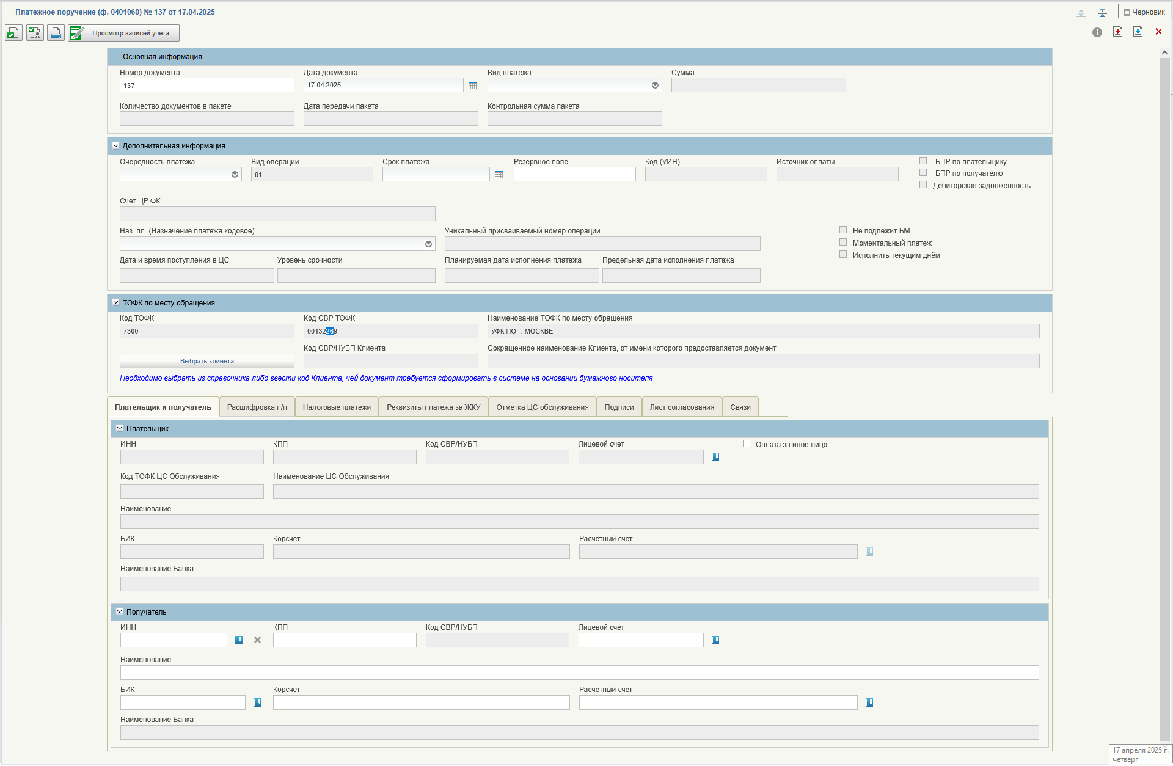
44. ВФ формуляра «Платежное поручение (ф. 0401060)». Закладка «Плательщик и получатель»
4. Вкладка «Основная информация»
Структура | Наименование реквизита | Обязательность | Доступность для редактирования | Видимость | Правила заполнения реквизита | Примечание
Вкладка «Основная информация»
 | Номер документа | Да | Да | Да | Способ 1. Автоматически, как порядковый номер документа в разрезе клиента в рамках текущего финансового года – при формировании документа в ПУР.  Способ 2. Ввод вручную.  Способ 3. Для п/п, загруженных из внешней системы Клиента, заполняется соответствующим значением | –
 | Дата документа | Да | Да | Да | Способ 1. По умолчанию автоматически текущей датой. Отображается в формате «ДД.ММ.ГГГГ».  Способ 2. Выбор из календаря.  Способ 3. Для п/п, загруженных из внешней системы Клиента, заполняется соответствующим значением | –
 | Вид платежа | Да | Да | Да | Способ 1. Выбор значения из списка доступных значений:  - 0 – «пусто»;  - 4 – «срочно».  Способ 2. Для п/п, загруженных из внешней системы Клиента, заполняется соответствующим значением.  Способ 3. При формировании платежного поручения на основании документа «Акт приемки товаров, работ, услуг» (ф. 0510452) реквизит заполняется пользователем из списка доступных значений.  Способ 4. При формировании платежного поручения из формы документа «Перечень документов-оснований» реквизит заполняется пользователем из списка доступных значений | При выводе на печать отображаемые значения:  - не отображается (в случае указания «0»);  - срочно (в случае указания «4»)
 | Сумма | Да | Нет | Да | Автоматически из реквизита:  - если в таблице только одна строка (не проставлен признак в реквизите «Расшифровка к платежному документу») заполняется автоматически значением, указанным в реквизите «Сумма к оплате»;  - если в таблице несколько строк (проставлен признак в реквизите «Расшифровка к платежному документу») – заполняется автоматически значением «ИТОГО сумма к оплате» табличной части блока «Исполняемый контракт/договор и расшифровка платежа»;  - при формировании платежного поручения на основании документа «Акт приемки товаров, работ, услуг» (ф. 0510452) реквизит заполняется пользователем из списка доступных значений.  - При формировании платежного поручения из формы документа «Перечень документов-оснований» реквизит заполняется автоматически.  Реквизит обновляется при изменении значения в реквизите «Сумма к оплате» либо «ИТОГО сумма к оплате» | –
 | Количество документов в пакете | Нет | Нет | Да** | Для л/с плательщика с кодом 71 не заполняется  Указывается общее количество документов в пакете.  Заполняется автоматически из соответствующего поля при загрузке из внешней системы Клиента или при импорте | * Для л/с плательщика с кодом 41 применяется Альбом Внешних ТФО (АСФК, ЭБ)  **На ВФ для п/п с л/с плательщика с кодом 71 не отражается
 | Дата передачи пакета | Нет | Нет | Да** | Для л/с плательщика с кодом 71 не заполняется.  Указывается дата передачи пакета.  Заполняется автоматически из соответствующего поля при загрузке из внешней системы Клиента или при импорте | * Для л/с плательщика с кодом 41 применяется Альбом Внешних ТФО (АСФК, ЭБ)  *На ВФ для п/п с л/с плательщика с кодом 71 не отражается
 | Контрольная сумма пакета | Нет | Нет | Да** | Для л/с плательщика с кодом 71 не заполняется  Указывается контрольная сумма пакета.  Заполняется автоматически из соответствующего поля при загрузке из внешней системы Клиента или при импорте | * Для л/с плательщика с кодом 41 применяется Альбом Внешних ТФО (АСФК, ЭБ)  ** На ВФ для п/п с л/с плательщика с кодом 71 не отражается
Вкладка «Дополнительная информация»
 | Очередность платежа | Да | Да | Да | Способ 1. Выбор значения из списка доступных значений. Поле может принимать значения от 1 до 5:  - 1 – оплата ИД по требованиям о возмещении вреда жизни или здоровью, алименты;  - 2 – оплата ИД по выдаче средств по выходным пособиям и оплате труда;  - 3 – расчеты по оплате труда, налоги и сборы, страховые взносы;  - 4 – оплата прочих ИД;  - 5 – иное в порядке календарной очередности.  Способ 2. Для п/п, загруженных из внешней системы Клиента или при импорте, заполняется соответствующим значением.  Способ 3. При формировании платежного поручения на основании документа «Акт приемки товаров, работ, услуг» (ф. 0510452) и «Перечень документов-оснований» реквизит заполняется пользователем из списка допустимых значений. | –
 | Вид операции | Да | Нет | Да | Способ 1. Заполняется автоматически значением 01.  Способ 2. Для платежного поручения, загруженных из внешней системы Клиента или при импорте, заполняется соответствующим значением. Значение не редактируется.  Способ 3. При формировании платежного поручения из формы документов «Акт приемки товаров, работ, услуг» (ф. 0510452) и «Перечень документов-оснований» реквизит заполняется автоматически значением «01». | –
 | Срок платежа | Нет | Да | Да | Способ 1. Ввод вручную. Отображается в формате «ДД.ММ.ГГГГ».  Способ 2. Выбор из календаря.  Способ 3. Для п/п, загруженных из внешней системы Клиента или при импорте, заполняется соответствующим значением.  Способ 4. При формировании платежного поручения на основании документов «Акт приемки товаров, работ, услуг» (ф. 0510452) или «Перечень документов-оснований» реквизит заполняется пользователем вручную или выбором из календаря. | –
 | Резервное поле | Нет | Нет | Да | При ручном вводе по умолчанию не заполняется, заполняется вручную.  При импорте заполняется автоматически на основании данных в импортируемом файле.  Доступно для редактирования в статусе «Черновик» только для введенного вручную документа | Может заполняться участником электронного обмена в соответствии с 762-П в целях указания признака условий перевода, в том числе в виде кода. В ПС БР не контролируется
 | Код (УИН) | Нет | Да | Да | Правило заполнения 1:  - если расчетный счет получателя не заполнен или значение расчетного счета получателя не соответствует одному из счетов на уплату платежей в бюджетную систему или счету «40822%» и на вкладке «Исполняемый контракт/договор и рас-шифровка платежа» не установлен признак «Расшифровка к платежному документу, то поле заполняется автоматически значением из реквизита «Идентификатор (документа-основания)» блока «Контракт/договор исполняемый» вкладки «Исполняемый контракт/договор и расшифровка платежа», остается недоступным для редактирования.  - если реквизит «Идентификатор (документа-основания)» блока «Контракт/договор исполняемый» вкладки «Исполняемый контракт/договор и расшифровка платежа» содержит значение «пусто», то поле не заполняется и остается недоступным для редактирования.  Правило заполнения 2:  - если на вкладке «Исполняемый контракт/договор и расшифровка платежа» установлен признак «Расшифровка к платежному документу» и реквизит «Расчетный счет» блока «Получатель» не соответствует одному из счетов на уплату платежей в бюджетную систему или счету «40822%», то поле автоматически не заполняется, остается недоступным для редактирования.  Правило заполнения 3:  - если в реквизите «Расчетный счет» блока «Получатель» указан счет, в котором первые пять знаков соответствуют одному из значений: «03100», «03214», «03224», «03234», «03244» или в реквизите «БИК» блока «Получатель» указан БИК ПБР и значение реквизита «Расчетный счет» блока «Получатель» содержит один из указанных счетов: «40204»; «40503» с признаком «4» в 14-м разряде; «40603» с признаком «4» в 14-м разряде; «40703» с признаком «4» в 14-м разряде и «Дата платежного поручения» больше или равна дате 01.07.2021, то поле автоматически не заполняется, остается доступным для редактирования, но осуществляется контроль количества символов реквизита УИН. В реквизите УИН должно быть 20 или 25 цифр.  - если реквизит «Расчетный счет» блока «Получатель» соответствует маске счета «03212» и «Дата платежного поручения» больше или равна дате 01.07.2021, то поле автоматически не заполняется, остается доступным для редактирования, но осуществляется контроль количества символов реквизита УИН. В реквизите УИН должно быть 4 знака или 20 цифр.  - если реквизит «Расчетный счет» блока «Получатель» соответствует маске счета «03222», «03232», «03242», «03262», «03272» и «Дата платежного поручения» больше или равна дате 01.07.2021, то поле автоматически не заполняется, остается доступным для редактирования, но осуществляется контроль количества символов реквизита УИН. В реквизите УИН должно быть должно быть 4 знака, 20 или 25 цифр (требуется проверять, чтобы были только цифры) или указано значение ноль («0»), при этом все знаки или цифры не могут одновременно принимать значение «0».  - если реквизит «Расчетный счет» блока «Получатель» соответствует маске «40822%», то поле автоматически не заполняется, остается доступным для редактирования.  Правило заполнения 4: При формировании п/п на основании документов «Акт приемки товаров, работ, услуг» (ф. 0510452) или «Перечень документов-оснований» реквизит заполняется согласно правилам 1, 2 или 3. | –
 | Источник оплаты | Нет | Да | Нет | - Заполняется автоматически для л/с плательщика с кодом 71:  - значением «0 – за счет остатка», в случае если заполнен чек-бокс «Под потребность» в табличной части блока «Исполняемый контракт/договор и расшифровка платежа» вкладки «Расшифровка п/п» и значение в реквизите «Сумма подкрепления» вкладки «Под потребность» не равна 0,00;  - значением «1 –за счет подкрепления», в случае если заполнен реквизит «Номер КОО» в табличной части блока «Исполняемый контракт/договор и расшифровка платежа» вкладки «Расшифровка п/п».  - Выбор значения по кнопкам «Перевести в оплату за счет подкрепления» / «Перевести в оплату за счет остатка» для л/с плательщика с кодом 71:  - «0» – «за счет остатка»;  - «1» – «за счет подкрепления».  Для л/с плательщика с кодом 41 не заполняется.  Способ 3. При формировании платежного поручения на основании документов «Акт приемки товаров, работ, услуг» (ф. 0510452) или «Перечень документов-оснований» реквизит заполняется автоматически. | –
 | Счет ЦР ФК | Нет | Нет | Да | Указывается номер цифрового кошелька, открытый Федеральному казначейству на ПлЦР БР.  Заполняется значением, указанным в поле «Код» табличной части «Значения» строки с наименованием «Счет ЦР ФК» записи справочника «Настройки» с наименованием «Цифровой рубль».  При копировании документа значение переопределяется | –
 | Наз. пл. (Назначение платежа кодовое) | Нет | Да | Да | По умолчанию не заполняется.  Способ 1. Ввод вручную.  Способ 2. Выбор из списка доступных значений:  - 1;  - 2;  - 3;  - 4;  - 5.  Способ 2. Для документов, загруженных из внешней системы Клиента, заполняется соответствующим значением.  Способ 3. При формировании платежного поручения на основании документов «Акт приемки товаров, работ, услуг» (ф. 0510452) или «Перечень документов-оснований» реквизит заполняется пользователем из списка допустимых значений. | Поле 20
 | Уникальный присваиваемый номер операции | Нет | Нет | Да | Указывается уникальный присваиваемый номер операции.  Заполняется автоматически при переходе на статус «Исполнен». | –
 | Дата и время поступления в ЦС | Да | Нет | Да | При вводе в ЛК клиента заполняется автоматически при переходе на статус «Утвержден» системными датой и временем.  При вводе в ЛК ЦС, импорте и приеме заполняется автоматически системными датой и временем создания документа в БД | –
 | Уровень срочности | Нет | Нет | Да | Значение поля заполняется автоматически. | –
 | Планируемая дата исполнения платежа | Нет | Нет | Да | Значение поля заполняется автоматически. | –
 | Предельная дата исполнения платежа | Нет | Нет | Да | Значение поля заполняется автоматически. | –
 | БПР по плательщику (Списывать с без права расходования) | Нет | Нет | Да | Для л/с плательщика с кодом 41 не заполняется.  Заполняется автоматически для л/с плательщика с кодом 71:  - В случае, если:  - заполнен чекбокс «Возврат средств» и реквизите «Код расходов/поступлений» указано значение «2002»  ИЛИ  - не заполнен чекбокс «Возврат средств», не заполнен реквизит «Номер ИД» и в реквизите «Детализированный код расходов» указано значение «1000001» либо «2000001»,  то осуществляется проверка документа-основания, указанного в реквизитах «Вид (документа-основания)», «Дата (документа-основания)», «Номер (документа-основания)», на наличие в нем признака «Без права расходования на начало года».  Проверка документа-основания проводится с учетом следующих критериев:  - реквизит «Статус документа» равен «Актуален»;  - реквизит «Статус раздела» равен «Активен»;  - реквизит «Лицевой счет» подблока «Основные сведения» блока «Исполнитель» равен реквизиту «Лицевой счет» блока «Плательщик» вкладки «Плательщик и получатель» текущего документа. Если значение, указанное в реквизите «Лицевой счет» блока «Плательщик» вкладки «Плательщик и получатель» текущего документа, не обнаружено в подблоке «Основные сведения» блока «Исполнитель», то поиск лицевого счета продолжается в табличной части раздела «Обособленные подразделения», если у проверяемой записи в реквизите «Обособленные подразделения исполнителя» указано значение «Да»;  - реквизит «Аналитический код раздела» таблицы «Информация о государственном контракте» документа-основания (в случае, если номер л/с указан в подблоке «Основные сведения» блока «Исполнитель» документа-основания) ИЛИ реквизит «Аналитический код раздела» табличной части раздела «Обособленные подразделения» документа-основания (в случае, если номер л/с указан в табличной части раздела «Обособленные подразделения» документа-основания) равен реквизиту «Аналитический код раздела плательщика».  - Если в строке с указанным аналитическим кодом раздела в документе-основании заполнен признак «Без права расходования на начало года», то чекбокс в текущем поле заполняется.  - Если в строке с указанным аналитическим кодом раздела в документе-основании НЕ заполнен признак «Без права расходования на начало года», то чекбокс в текущем поле НЕ заполняется.  - В случае, если:  - заполнен чекбокс «Возврат средств» и реквизит «Аналитический код раздела плательщика», но НЕ заполнен реквизит «Код расходов/поступлений» таблицы «Информация о выплате/возврате»  или  - заполнен чекбокс «Возврат средств» и заполнены реквизиты «Код расходов/поступлений», «Аналитический код раздела плательщика» таблицы «Информация о выплате/возврате», но не заполнен реквизит «Идентификатор (документа-основания)», при этом документ-основание плательщика содержит значение ИГК, отличное от «пусто», то текущее поле заполняется.  - При формировании платежного поручения на основании документа «Акт приемки товаров, работ, услуг» (ф. 0510452) реквизит заполняется автоматически по правилу, указанному для л/с плательщика с кодом 71. | Для л/с плательщика с кодом 41 на ВФ не отражается.  Осуществляется передача в ПуиО соответствующего значения для каждой строки документа по Дт.  ВАЖНО! Если:  - заполнен чекбокс «Возврат средств»  И  - НЕ заполнены реквизиты «Код расходов/поступлений», «Идентификатор (документа-основания)», «Аналитический код раздела плательщика»,  то признак «БПР по плательщику» не заполняется.  * Если реквизит «Идентификатор (документа-основания)» НЕ заполнен, то необходимо проверить равенство ИГК в поле «Идентификатор (документа-основания)» ИГК в документе-основании плательщика, с учетом того, что документ-основание плательщика может содержать значение ИГК, равное «пусто». Если документ-основание плательщика также содержит значение ИГК, равное «пусто», то признак «БПР по плательщику» не заполняется
 | БПР по получателю (Списывать с без права расходования) | Нет | Нет | Да | Для л/с плательщика с кодом 41 не заполняется.  Заполняется автоматически для л/с плательщика с кодом 71 по правилу:  - если в реквизите «Код расходов/поступлений» (70) указано значение «2002»  или  - заполнен чекбокс «Возврат средств» и в реквизите «Детализированный код расходов» (73) указано значение «1000001» либо «2000001»,  то осуществляется проверка наличия признака «Признак учета остатков средств на начало года БПР» в документе-основании получателя (указанного в реквизитах Вид (документа-основания), Дата (документа-основания), Номер (документа-основания)). В случае наличия признака в документе-основании осуществляется автоматическое проставление признака в текущем поле. При наличии нескольких строк в таблице документа-основания с признаком «Признак учета остатков средств на начало года БПР» выбор строки выполняется на основании значения реквизита «Аналитический код раздела получателя».  При формировании платежного поручения на основании документа «Акт приемки товаров, работ, услуг» (ф. 0510452) реквизит заполняется автоматически по правилу, указанному для л/с получателя с кодом 71.  При формировании платежного поручения из формы документа «Перечень документов-оснований» реквизит заполняется автоматически. | Для л/с плательщика с кодом 41 на ВФ не отражается.  Осуществляется передача в ПуиО соответствующего значения для каждой строки документа по Кт
 | Признак «Дебиторская задолженность» | Нет | Нет | Да | Для л/с плательщика с кодом 41 не заполняется.  Заполняется автоматически для л/с плательщика с кодом 71 значением «Да»/«Нет» в зависимости от значения реквизита «Детализированный код расходов» плательщика («Код расходов/поступлений» плательщика) и наличия признака «БПР по плательщику (Списывать с без права расходования)».  Если значение реквизита «Детализированный код расходов» плательщика равно «2000001» и заполнен признак «БПР по плательщику (Списывать с без права расходования)»,  или  заполнен чекбокс «Возврат средств», значение реквизита «Код расходов/поступлений» плательщика равно «2002» и заполнен признак «БПР по плательщику (Списывать с без права расходования)», то заполняется значением «Да», иначе значением «Нет».  По умолчанию заполняется значением «Нет».  При формировании платежного поручения на основании документа «Акт приемки товаров, работ, услуг» (ф. 0510452) реквизит заполняется автоматически по правилу, указанному для л/с получателя с кодом 71.  При формировании платежного поручения из формы документа «Перечень документов-оснований» реквизит заполняется автоматически. | Для л/с плательщика с кодом 41 на ВФ не отражается.  В случае если значение реквизита «Детализированный код расходов» плательщика равно «2000001», то при передаче в ПуиО для показателя БЕЗ_ПР_РСХ в поле «ATTRIBUTE14» передается значение «2000001», в поле «SUBSIDY_TARGET_CODE» значение «2002».  ВАЖНО! Для показателя ВЫБЫТИЯ_НУ подмена кода не выполняется
 | Не подлежит БМ | Нет | Нет | Да | По умолчанию не заполняется.  Заполняется автоматически только в случае, если в записи справочника «Перечень направлений расходования целевых средств», выбранной при заполнении реквизита «Детализированный код расходов/Код направления расходования плательщика», заполнен чекбокс «Не подлежит БМ».  Если заполнен чек-бокс «Расшифровка к платежному документу» и хотя бы в одной из строк блока «Контракт/договор исполняемый» табличной части «Исполняемый контракт/договор и расшифровка платежа» вкладки «Расшифровка п/п» при заполнении реквизита «Детализированный код расходов/Код направления расходования плательщика» выбрана запись «Перечень направлений расходования целевых средств» с заполненным чек-боксом «Не подлежит БМ», то текущий реквизит заполняется.  В случае перевыбора записи в справочнике «Перечень направлений расходования целевых средств» при заполнении реквизита «Детализированный код расходов/Код направления расходования плательщика», текущий реквизит перезаполняется с учетом заполнения чек-бокса «Не подлежит БМ» в новой выбранной записи справочника.  При формировании платежного поручения на основании документов «Акт приемки товаров, работ, услуг» (ф. 0510452) «Перечень документов-оснований» реквизит заполняется автоматически | –
 | Моментальный платеж | Нет | Нет | Да | По умолчанию не заполняется.  Заполняется автоматически только в случае, если реквизит «Код бюджета л/с плательщика» заполнен значением «99010001, то осуществляется проверка на заполненность чекбокса «Моментальный платеж» в записи справочника «Перечень направлений расходования целевых средств», выбранной при заполнении реквизита «Детализированный код расходов/Код направления расходования плательщика».  Если заполнен чек-бокс «Расшифровка к платежному документу» и хотя бы в одной из строк блока «Контракт/договор исполняемый» табличной части «Исполняемый контракт/договор и расшифровка платежа» вкладки «Расшифровка п/п» при заполнении реквизита «Детализированный код расходов/Код направления расходования плательщика» выбрана запись «Перечень направлений расходования целевых средств» с заполненным чек-боксом «Моментальный платеж», то текущий реквизит заполняется.  В случае перевыбора записи в справочнике «Перечень направлений расходования целевых средств» при заполнении реквизита «Детализированный код расходов/Код направления расходования плательщика», текущий реквизит перезаполняется с учетом заполнения чек-бокса «Моментальный платеж» в новой выбранной записи справочника.  При формировании платежного поручения на основании документа «Акт приемки товаров, работ, услуг» (ф. 0510452) реквизит заполняется автоматически.  При формировании платежного поручения из формы документа «Перечень документов-оснований» реквизит заполняется автоматически. | –
 | Исполнить текущим днём | Нет | Нет | Да | По умолчанию «выключено». | –
Правила заполнения реквизитов на закладке «Плательщик и получатель» (рис. 44) приведены в таблице 5.
5. Правила заполнения реквизитов на закладке «Плательщик и получатель»
Структура | Наименование реквизита | Обязательность | Доступность для редактирования | Видимость | Правила заполнения реквизита | Примечание
Вкладка «Плательщик и получатель»
Блок «Плательщик»
 | Оплата за иное лицо | Нет | Да | Да | Способ 1. Заполняется вручную.  Способ 2. Если документ загружен из внешней системы, то заполняется автоматически, если заполнен реквизит «ИНН иного лица».  Способ 3. При формировании платежного поручения из формы документа «Перечень документов-оснований» реквизит заполняется пользователем вручную. | –
 | ИНН | Нет | Да | Да | Способ 1. Заполняется автоматически:  - Если значение реквизита «ИП/КФХ плательщика» равно «0», то определяется запись справочника «Сводный реестр», в которой значение реквизита «Код организации по СР» равно значению реквизита «Код СВР/НУБП» (6) текущего документа. Заполняется значением реквизита «ИНН» найденной записи справочника;  - Если значение реквизита «ИП/КФХ плательщика» равно «1», то определяется запись справочника «Реестр ИП и КФХ», в которой значение реквизита «Код клиента» равно значению реквизита «Код СВР/НУБП» (6) текущего документа. Заполняется значением реквизита «ИНН» найденной записи справочника.  Способ 2. Загружается из внешней системы клиента или при импорте.  Способ 3. При формировании платежного поручения на основании документов «Акт приемки товаров, работ, услуг» (ф. 0510452) или «Перечень документов-оснований» реквизит заполняется автоматически по правилу, указанному в способе 1. | *Не визуализируется, если заполнен чек-бокс «Оплата за иное лицо»
 | ИНН иного лица | Да | Да* | Да | Доступно для заполнения, если заполнен чек-бокс «Оплата за иное лицо» (2).  Способ 1. Заполняется вручную;  Способ 2. Заполняется значением реквизита «ИНН» актуальной записи справочника «Сводный реестр» или справочника «Реестр ИП и КФХ», выбранной по кнопке.  Способ 3. Загружается из внешней системы клиента.  Способ 4. При формировании платежного поручения из формы документа «Акт приемки товаров, работ, услуг» (ф. 0510452) или документа «Перечень документов-оснований» реквизит заполняется по правилу, указанному в Способе 1 или по правилу Способа 2 | *Визуализируется, если заполнен чек-бокс «Оплата за иное лицо»
 | КПП | Да | Да | Да | Способ 1. Заполняется автоматически.  - Если значение реквизита «ИП/КФХ плательщика» равно «0», то определяется запись справочника «Сводный реестр», в которой значение реквизита «Код организации по СР» равно значению реквизита «Код СВР/НУБП» текущего документа. Заполняется значением реквизита «КПП» найденной записи справочника.  Если реквизит «Расчетный счет» блока «Получатель» имеет значение «40101%» (если значение реквизита «Признак перехода на СКП» равно «Нет») или «03100%» (если значение реквизита «Признак перехода на СКП» равно «Да»), то реквизит становится доступным редактирования;  - Если значение реквизита «ИП/КФХ плательщика» равно «1», то заполняется значением «0».  Способ 2. Загружается из внешней системы клиента или при импорте.  Способ 3. При формировании платежного поручения на основании документов «Акт приемки товаров, работ, услуг» (ф. 0510452) или «Перечень документов-оснований» реквизит заполняется автоматически по правилу, указанному в Способе 1. | *Не визуализируется, если заполнен чек-бокс «Оплата за иное лицо»
 | КПП иного лица | Да | Да* | Да | Доступно для заполнения, если заполнен чек-бокс «Оплата за иное лицо».  Способ 1. Заполняется вручную;  Способ 2. Заполняется автоматически:  - значением реквизита «КПП» актуальной записи справочника «Сводный реестр», выбранной при заполнении реквизита «ИНН иного лица»;  - значением «0», если при заполнении реквизита «ИНН иного лица» выбрана запись из справочника «Реестр ИП и КФХ» или если значение «ИНН иного лица» равно 12 знакам.  Способ 3. Загружается из внешней системы клиента  Способ 4. При формировании платежного документа из формы документа «Акт приемки товаров, работ, услуг» (ф. 0510452) или документа «Перечень документов-оснований» реквизит заполняется по правилу, указанному в Способе 1 или автоматически по правилу Способа 2.  Перезаписывается при перевыборе значения в реквизите «ИНН иного лица» | *Визуализируется, если заполнен чек-бокс «Оплата за иное лицо»
 | Код СВР/НУБП | Нет | Да | Да | Способ 1. Если не заполнен блок реквизитов «ТОФК по месту обращения»:  - в случае формирования сотрудником ТОФК – автоматически по результатам заполнения поля «Лицевой счет» значением «Код организации по СР»;  - в случае формирования клиентом – автоматически значением реквизита «Код клиента» из учетной записи пользователя, под чьим именем осуществляется формирование документа.  Осуществляется поиск отраженного значения на соответствие сначала справочнику «Сводный реестр», в случае отсутствия – в справочнике «Реестр ИП и КФХ». В случае если значение соответствует справочнику «Сводный реестр», то в реквизите «ИП/КФХ плательщика» проставляется значение «0». В случае если значение соответствует справочнику «Реестр ИП и КФХ», то в реквизите «ИП/КФХ плательщика» проставляется значение «1».  Способ 2. Если заполнен блок реквизитов «ТОФК по месту обращения» – автоматически соответствующим значением при заполнении реквизита «Код Клиента».  Способ 3. Для п/п, загруженных из внешней системы Клиента или при импорте, заполняется соответствующим значением.  Способ 4. При формировании платежного поручения на основании документов «Акт приемки товаров, работ, услуг» (ф. 0510452) или «Перечень документов-оснований» реквизит заполняется автоматически по правилу, указанному в Способе 1 – значением реквизита «Код клиента» из учетной записи пользователя, под чьим именем осуществляется формирование документа. | Реквизиты организации заполняются автоматически на основании определения системной организации пользователя, который вводит документ
 | ИП/КФХ плательщика | Да | Нет | Нет | Заполняется автоматически:  - значением «0», если значение реквизита «Код СВР/НУБП» найдено в справочнике «Сводный реестр»;  - значением «1», в случае если значение реквизита «Код СВР/НУБП» найдено в справочнике «Реестр ИП и КФХ».  При формировании платежного поручения на основании документов «Акт приемки товаров, работ, услуг» (ф. 0510452) или «Перечень документов-оснований» реквизит заполняется автоматически. | Техническое поле
 | Лицевой счет | Да | Да | Да | Способ 1. Ввод вручную.  Способ 2. Выбором из справочника «Книга регистрации лицевых счетов».  Отображаются только актуальные записи справочника с лицевыми счетами юридических лиц, открытые клиенту с кодом записи, выбранной при заполнении реквизита «Код СВР/НУБП». При этом лицевые счета, дата открытия которых согласно Книге регистрации ЛС не установлена, либо имеющие дату закрытия меньшую или равную текущей системной дате, должны быть не допустимы к выбору из справочника.  По результатам заполнения текущего реквизита осуществляется автоматическое заполнение реквизита «Расчетный счет» блока «Плательщик».  После реализации справочника «Соответствие ЦС и РЦ при КС» автоматически заполняется реквизит «Расчетный счет» блока Плательщик соответствующим значением расчетного счета, связанного с номером л/с, указанным в текущем поле.  Способ 3. Для п/п, загруженных из внешней системы Клиента или при импорте, заполняется соответствующим значением.  Способ 4. При формировании платежного поручения из формы документа «Акт приемки товаров, работ, услуг» (ф. 0510452) реквизит заполняется автоматически. Заполнение реквизитов платежного поручения на основании Акта приемки ТРУ (0510452) зависит от того, кто формирует документ – Заказчик или Исполнитель.  Способ 5. При формировании платежного поручения из формы документа «Перечень документов-оснований» реквизит заполняется автоматически данными ПДО в зависимости от того в каком разделе присутствует код СВР/ИП и КФХ текущей организации пользователя. Либо значением реквизита «Лицевой счет» раздела «Основные сведения» вкладки «Исполнитель» или значением реквизита «Лицевой счет» строки табличной части раздела «Обособленные подразделения» вкладки «Исполнитель» | –
 | Код бюджета л/с плательщика | Да | Нет | Нет | В случае ручного формирования документа заполняется автоматически значением реквизита «Код бюджета» из актуальной записи справочника «Книга регистрации лицевых счетов» по результатам заполнения реквизита «Л/с клиента-плательщика».  При формировании платежного поручения на основании документов «Акт приемки товаров, работ, услуг» (ф. 0510452) или «Перечень документов-оснований» реквизит заполняется автоматически. | –
 | Код ТОФК ЦС обслуживания | Да | Нет | Нет | Заполняется автоматически системным 4-разрядным кодом организации из поля «Код органа ФК, где обслуживается ЛС» справочника «Книга регистрации лицевых счетов» для указанного значения л/с.  При формировании платежного поручения на основании документов «Акт приемки товаров, работ, услуг» (ф. 0510452) или «Перечень документов-оснований» реквизит заполняется автоматически. | –
 | Наименование ЦС обслуживания | Да | Нет | Да | Заполняется автоматически после заполнения реквизита «Л/с клиента-плательщика» из поля «Сокращенное наименование органа ФК, где обслуживается ЛС» справочника «Книга регистрации лицевых счетов» для указанного значения л/с.  При формировании платежного поручения на основании документов «Акт приемки товаров, работ, услуг» (ф. 0510452) или «Перечень документов-оснований» реквизит заполняется автоматически. | –
 | Код ТОФК плательщика, по которому отражаются проводки | Да | Нет | Нет | Если значение реквизита «Признак перехода на СКП» равно «Нет» заполняется автоматически по результатам заполнения реквизита «Л/с клиента-плательщика» кодом ТОФК, по которому отражаются проводки:  - значением «9900» – по операциям федерального бюджета (т.е. код бюджета равен «99010001»);  - значением ТОФК, в котором открыт лицевой счет плательщика – по операциям, отличным от федерального бюджета (т.е. код бюджета не равен «99010001») из справочника- «Книга регистрации лицевых счетов».  Если значение реквизита «Признак перехода на СКП» равно «Да» и первый разряд значения реквизита «Код ЦС Обслуживания» содержит цифровое значение, заполняется автоматически значением реквизита «Код ТОФК по месту открытия» («ТОФК» на вкладке «Основная информация») записи справочника «Книга регистрации казначейских счетов», выбранной при заполнении реквизита «Расчетный счет» плательщика. Если при заполнении реквизита «Расчетный счет» плательщика значение реквизита «Номер казначейского счета» отсутствует в справочнике «Книга регистрации лицевых счетов», то данный реквизит заполняется в соответствии с маппингом в таблице раздела «Алгоритм определения казначейского/расчетного счета».  Если первый разряд значения реквизита «Код ТОФК ЦС Обслуживания» содержит не числовое значение и код бюджета НЕ равен «99010001» (Квази – ТОФК), то заполняется следующим образом: к первым двум цифрам значения реквизита «Код ТОФК по месту нахождения клиента» актуальной записи справочника «Книга регистрации лицевых счетов», в которой значение реквизита «Номер л/с» равно значению реквизита «Лицевой счет» плательщика (7) данного документа добавляется «00» (два нуля).  Если л/с клиента с кодом 41 реквизит заполняется автоматически значением кода ТОФК из реквизита «Код ТОФК по месту открытия ЛС» актуальной записи справочника «Книга регистрации лицевых счетов», в которой значение реквизита «Номер л/с» равно значению реквизита «Лицевой счет» плательщика.  При формировании платежного поручения на основании документов «Акт приемки товаров, работ, услуг» (ф. 0510452) или «Перечень документов-оснований» реквизит заполняется автоматически по правилу, указанному для л/с клиента с кодом 71. | –
 | Наименование плательщика | Да | Да | Нет | Способ 1. Для п/п, загруженных из внешней системы Клиента или при импорте, заполняется соответствующим значением.  Способ 2. Заполняется автоматически.  Способ 3. При формировании платежного поручения на основании документов «Акт приемки товаров, работ, услуг» (ф. 0510452) или «Перечень документов-оснований» реквизит заполняется автоматически. | –
 | Наименование иного лица | Да | Нет | Нет | Заполняется автоматически в случае, если заполнен чек-бокс «Оплата за иное лицо».  - Если реквизит «ИНН иного лица» был заполнен по кнопке выбора из справочника, то заполняется:  - из реквизита актуальной записи справочника «Сводный реестр», выбранной при заполнении реквизита «ИНН иного лица»:  - «Сокращенное наименование, не предусмотренное учредительными документами»  - или «Сокращенное наименование» (в случае, если реквизит «Сокращенное наименование, не предусмотренное учредительными документами» не заполнен)  - или «Полное наименование» (в случае, если реквизит «Сокращенное наименование» не заполнен).  Если в реквизите «Сокращенное наименование, не предусмотренное учредительными документами» или «Сокращенное наименование» записи справочника «Сводный реестр» отсутствуют буквы, то реквизит необходимо считать не заполненным.  ИЛИ  - склеивается из реквизитов «Фамилия» + «Имя» + «Отчество» («Наименование вида предпринимательства») актуальной записи справочника «Реестр ИП и КФХ», выбранной при заполнении реквизита «ИНН иного лица».  Если значение в реквизите «Наименование вида предпринимательства» записи справочника «Реестр ИП и КФХ» равно «Глава крестьянского (фермерского) хозяйства» без учета регистра, то в текущий реквизит подтягиваем значение «КФХ». Если значение в реквизите «Наименование вида предпринимательства» записи справочника «Реестр ИП и КФХ» равно «Индивидуальный предприниматель» без учета регистра, то в текущий реквизит подтягиваем «ИП». Пример: Иванов Иван Иванович (ИП).  - Если реквизит «ИНН иного лица» был заполнен вручную, то осуществляется поиск актуальной записи сначала в справочнике «Сводный реестр» по значениям, указанным в реквизитах «ИНН иного лица» и «КПП иного лица», а в случае отсутствия – в справочнике «Реестр ИП/КФХ» по значению, указанному в реквизите «ИНН иного лица».  - Если найдена единственная запись в одном из справочников, то осуществляется заполнение по алгоритму из п. 1 текущей строки.  - Если найдено несколько записей или не найдено ни одной, то реквизит остается пустым.  Перезаписывается при перевыборе значения в реквизите «ИНН иного лица» | Не визуализируется
 | Расчетный счет | Да | Да | Да | Способ 1. Ввод вручную.  - Если значение реквизита «Признак перехода на СКП» равно «Нет» по результатам ручного ввода осуществляется проверка на наличие введенного значения в справочнике «Банковские счета ФК».  - Если значение реквизита «Признак перехода на СКП» равно «Да» по результатам ручного ввода осуществляется проверка на наличие введенного значения в справочнике «Книга регистрации казначейских счетов» по реквизиту «Номер КС».  Способ 2.  Если значение реквизита «Признак перехода на СКП» равно «Нет» заполняется соответствующим значением расчетного счета, связанного с номером л/с, указанным в реквизите «Л/с клиента – плательщика».  Если значение реквизита «Признак перехода на СКП» равно «Да» заполняется автоматически значением реквизита «Номер казначейского счета» записи справочника «Книга регистрации лицевых счетов», выбранной при заполнении реквизита «Лицевой счет» плательщика. Если значение реквизита «Номер казначейского счета» отсутствует в справочнике «Книга регистрации лицевых счетов», то данный реквизит заполняется в соответствии с маппингом алгоритма определения казначейского/расчетного счета.  Способ 3. Для п/п, загруженных из внешней системы Клиента или при импорте, заполняется соответствующим значением.  Способ 4. При формировании платежного поручения на основании документов «Акт приемки товаров, работ, услуг» (ф. 0510452) или «Перечень документов-оснований» реквизит заполняется автоматически по правилу, указанному в Способе 2, когда значение реквизита «Признак перехода на СКП» равен значению «Да». | –
 | БИК | Да | Да | Да | Способ 1. Автоматически значением реквизита «БИК» записи справочника «Банковские счета ФК», определенной при заполнении реквизита «Расчетный счет» блока «Плательщик». Если значение реквизита «Признак перехода на СКП» равно «Да» заполняется автоматически значением реквизита «БИК ТОФК» записи справочника «Книга регистрации казначейских счетов», выбранной при заполнении реквизита «Расчетный счет» плательщика. Если при заполнении реквизита «Расчетный счет» плательщика значение реквизита «Номер казначейского счета» отсутствует в справочнике «Книга регистрации лицевых счетов», то данный реквизит заполняется в соответствии с маппингом алгоритма определения казначейского/расчетного счета.  Способ 2. Для п/п, загруженных из внешней системы Клиента или при импорте, заполняется соответствующим значением.  Способ 4. При формировании платежного поручения на основании документов «Акт приемки товаров, работ, услуг» (ф. 0510452) или «Перечень документов-оснований» реквизит заполняется автоматически по правилу, указанному в Способе 1, когда значение реквизита «Признак перехода на СКП» равен значению «Да». | –
 | Наименование Банка | Да | Да | Да | Способ 1.  - Если значение реквизита «Признак перехода на СКП» равно «Нет» заполняется автоматически значением реквизита «Платежное наименование банка» записи справочника «Банковские счета ФК», определенной при заполнении реквизита «Расчетный счет» блока «Плательщик».  - Если значение реквизита «Признак перехода на СКП» равно «Да» заполняется автоматически следующим образом: по реквизиту «Связанный банковский счет» записи справочника «Книга регистрации казначейских счетов», выбранной при заполнении реквизита «Корсчет» плательщика осуществляется поиск актуальной записи в справочнике «Банковские счета ФК» на дату равную значению реквизита «Дата платежного поручения». Для отобранной записи определяется значение реквизита «Платежное наименование банка», значением которого заполняется текущий реквизит. Если при заполнении реквизита «Расчетный счет» плательщика значение реквизита «Номер казначейского счета» отсутствует в справочнике «Книга регистрации лицевых счетов», то данный реквизит заполняется в соответствии с маппингом алгоритма определения казначейского/расчетного счета.  Способ 2. Для п/п, загруженных из внешней системы Клиента или при импорте, заполняется соответствующим значением.  Способ 3. При формировании платежного поручения на основании документов «Акт приемки товаров, работ, услуг» (ф. 0510452) или «Перечень документов-оснований» реквизит заполняется автоматически по правилу, указанному в Способе 1, когда значение реквизита «Признак перехода на СКП» равен значению «Да». | –
 | Корсчет | Нет | Да | Да | Способ 1.  Если значение реквизита «Признак перехода на СКП» равно «Нет» заполняется автоматически значением реквизита «Корсчет» записи справочника «Банковские счета ФК», определенной при заполнении реквизита «Расчетный счет» блока «Плательщик».  Если значение реквизита «Признак перехода на СКП» равно «Да» заполняется автоматически значением реквизита «Связанный банковский счет» записи справочника «Книга регистрации казначейских счетов», выбранной при заполнении реквизита «Расчетный счет» плательщика. Если при заполнении реквизита «Расчетный счет» плательщика значение реквизита «Номер казначейского счета» отсутствует в справочнике «Книга регистрации лицевых счетов», то данный реквизит заполняется в соответствии с маппингом алгоритма определения казначейского/расчетного счета.  Способ 2. Для п/п, загруженных из внешней системы Клиента или при импорте, заполняется соответствующим значением.  Способ 3. При формировании платежного поручения на основании документов «Акт приемки товаров, работ, услуг» (ф. 0510452) или «Перечень документов-оснований» реквизит заполняется автоматически по правилу, указанному в Способе 1, когда значение реквизита «Признак перехода на СКП» равен значению «Да». | –
Блок «Получатель»
 | ИНН | Да | Да | Да | Способ 1. Ввод вручную. После ввода значения, выполняется автоматический поиск в справочнике «Сводный реестр» по актуальным записям, в которых поле ИНН равно значению ИНН, введенному в документе. В этом случае автоматически заполняется реквизит «ИП/КФХ получателя» значением «0».  В случае если в Сводном реестре не найдена запись, выполняется поиск в справочнике «Реестр ИП и КФХ» по аналогичным правилам. Если в справочнике найдена одна запись, то на ее основании заполняются реквизиты клиента текущего блока. Если найдено несколько записей, то выдается форма выбора из справочника только с найденными записями. В случае заполнения поля из справочника «Реестр ИП и КФХ» автоматически заполняется реквизит «ИП/КФХ получателя» значением «1».  Если запись не найдена, то остальные реквизиты блока заполняются вручную.  Способ 2. Выбором из справочника «Сводный реестр» или из справочника «Реестр ИП и КФХ». При нажатии выдается выпадающий список с двумя пунктами: Сводный реестр, Реестр ИП и КФХ. Пользователь выбирает один из них, после чего открывается форма выбора значений из указанного справочника. Заполняется значением реквизита «ИНН» выбранной актуальной записи.  По результатам выбора автоматически заполняется реквизит «ИП/КФХ получателя» значением «0» или «1» по описанным в способе 1 правилам.  Способ 3. Для п/п, загруженных из внешней системы Клиента или при импорте, заполняется соответствующим значением. Может быть указано 10, либо 12 символов, или значение ноль («0»).  Способ 4. При формировании п/п из формы документа «Акт приемки товаров, работ, услуг» (ф. 0510452) реквизит заполняется автоматически.  Способ 5. При формировании платежного поручения из формы документа «Перечень документов-оснований» реквизит заполняется вручную или выбором из справочника «Сводный реестр», либо из справочника «Реестр ИП/КФХ». | К данному реквизиту предусмотреть кнопку очистки выбранного из справочника значения, по результатам нажатия на которую зачищаются данные во всех полях блока «Получатель» («ИНН» блока «Получатель», «КПП» блока «Получатель», «Код Клиента», «ИП/КФХ Получателя», «Л/с клиента – получателя», «Код бюджета л/с получателя», «Код ТОФК получателя, по которому отражаются проводки», «Наименование Получателя», «Расчетный счет» КПП блока Получатель, «БИК» в блоке «Получатель», «Наименование Банка» в блоке «Получатель», «Корсчет» в блоке «Получатель»)
 | КПП | Нет | Да | Да | Способ 1. Ввод вручную.  Способ 2. Автоматически значением реквизита «КПП» записи «Сводный реестр», выбранной при заполнении реквизита «ИНН» блока «Получатель» (16). Если в реквизите «ИП/КФХ получателя» указано значение «1», то реквизит «КПП» блока «Получатель» заполняется значением «0» (ноль).  Способ 3. Для п/п, загруженных из внешней системы Клиента или при импорте, заполняется соответствующим значением.  Способ 4. При формировании платежного поручения на основании документов «Акт приемки товаров, работ, услуг» (ф. 0510452) или «Перечень документов-оснований» реквизит заполняется по правилу, указанному в Способе 1 или автоматически по правилу Способа 2. | –
 | Код СВР/НУБП | Нет | Да | Да | Способ 1. Автоматически значением реквизита «Код организации» справочника «Сводный реестр» или значением реквизита «Код клиента» справочника «Реестр ИП и КФХ» записи, выбранный при заполнении реквизита «ИНН» блока «Получатель» (16).  Способ 2. Для п/п, загруженных из внешней системы Клиента, заполняется соответствующим значением кроме п/п, у которых в л/с плательщика указан код 41.  Способ 3. Для загруженных п/п, у которых в л/с плательщика указан код 41 реквизит заполняется автоматически значением «Код организации» справочника «Сводный реестр», определенного по «ИНН» блока «Получатель».  Способ 4. При формировании платежного поручения на основании документов «Акт приемки товаров, работ, услуг» (ф. 0510452) или «Перечень документов-оснований» реквизит заполняется автоматически по правилу, указанному в Способе 1. | Обязательно для заполнения если реквизиты «Лицевой счет» блока Получатель и «Лицевой счет» блока Плательщик равны 71%  *Исключение касается л/с с кодом 41. Данный реквизит не передается Клиентом при загрузке п/п
 | ИП/КФХ получателя | Нет | Нет | Нет | Заполняется автоматически:  - значением «0», если значение реквизита «Код клиента» найдено в справочнике «Сводный реестр»;  - значением «1», в случае если значение реквизита «Код клиента» найдено в справочнике «Реестр ИП и КФХ»  При формировании платежного поручения на основании документов «Акт приемки товаров, работ, услуг» (ф. 0510452) или «Перечень документов-оснований» реквизит заполняется автоматически. | Техническое поле
 | Лицевой счет | Нет | Да | Да | Способ 1. Ввод вручную. При ручном вводе доступно указание любого л/с с любым значением. Введенное вручную значение, если оно не соответствует маске «71» на справочник «Книга регистрации лицевых счетов» НЕ осуществляется.  Способ 2. Выбором из справочника «Книга регистрации лицевых счетов».  Отображаются только актуальные записи справочников по всем видам лицевых счетов юридических лиц, открытые клиенту с кодом записи, выбранной при заполнении реквизита «Код клиента» (18). При этом лицевые счета, дата открытия которых согласно Книге регистрации ЛС не установлена, либо имеющие дату закрытия меньшую или равную текущей системной дате, должны быть не допустимы к выбору из справочника.  После реализации справочника «Соответствие ЦС и РЦ при КС» автоматически заполняется реквизит «Расчетный счет» блока Получатель соответствующим значением расчетного счета, связанного с номером л/с, указанным в текущем поле (относится только к л/с с кодом 71).  Способ 3. Для п/п, загруженных из внешней системы Клиента или при импорте, заполняется соответствующим значением.  Способ 4. При формировании платежного поручения из формы документа «Перечень документов-оснований» реквизит заполняется вручную с указанием любого л/с и с любым значением. | –
 | Код бюджета л/с получателя | Нет | Нет | Нет | В случае ручного формирования документа заполняется автоматически значением реквизита «Код бюджета» из актуальной записи справочника «Книга регистрации лицевых счетов» по результатам заполнения реквизита «Л/с клиента-получателя».  При формировании платежного поручения на основании документов «Акт приемки товаров, работ, услуг» (ф. 0510452) или «Перечень документов-оснований» реквизит заполняется автоматически. | –
 | Код ТОФК получателя, по которому отражаются проводки | Нет | Нет | Нет | Если значение реквизита «Признак перехода на СКП» равно «Нет» заполняется автоматически по результатам заполнения реквизита «Л/с клиента-получателя» кодом ТОФК, по которому отражаются проводки:  - значением «9900» – по операциям федерального бюджета (т.е. код бюджета равен «99010001»;  - значением ТОФК, в котором открыт лицевой счет получателя – по операциям, отличным от федерального бюджета (т.е. т.е. код бюджета НЕ равен «99010001» из справочника «Книга регистрации лицевых счетов».  Если значение реквизита «Признак перехода на СКП» равно «Да» и «Лицевой счет» получателя заполнен и значение «Код органа ФК, где обслуживается ЛС» справочника «Книга регистрации лицевых счетов» для указанного значения л/с получателя в первом разряде содержит числовое значение, то заполняется автоматически значением реквизита «Код ТОФК по месту открытия» («ТОФК» на вкладке «Основная информация») записи справочника «Книга регистрации казначейских счетов», выбранной при заполнении реквизита «Расчетный счет» получателя. Если при заполнении реквизита «Расчетный счет» получателя значение реквизита «Номер казначейского счета» отсутствует в справочнике «Книга регистрации лицевых счетов», то данный реквизит заполняется в соответствии с маппингом в таблице в разделе «Алгоритм определения казначейского/расчетного счета».  Если первый разряд значения «Код органа ФК, где обслуживается ЛС» справочника «Книга регистрации лицевых счетов» содержит не числовое значение и код бюджета НЕ равен «99010001» (Квази – ТОФК), то заполняется следующим образом: к первым двум цифрам значения реквизита «Код ТОФК по месту нахождения клиента» актуальной записи справочника «Книга регистрации лицевых счетов», в которой значение реквизита «Номер л/с» равно значению реквизита «Лицевой счет» получателя данного документа добавляется «00» (два нуля).  Если значение реквизита «Лицевой счет» получателя не заполнено и Расчетный счет получателя выбран из справочника «Книга регистрации казначейских счетов», то данный реквизит заполняется автоматически значением реквизита «Код ТОФК по месту открытия» («ТОФК» на вкладке «основная информация») записи справочника «Книга регистрации казначейских счетов», выбранной при заполнении реквизита «Расчетный счет» получателя (23).  Если значение реквизита «Лицевой счет» получателя не заполнено и указан банковский Расчетный счет получателя, то данный реквизит заполняется значением реквизита «Код ТОФК» записи справочника «Банковские счета ФК», в которой «Номер банковского счета» равен значению реквизита «Расчетный счет получателя» текущего документа.  Если указан л/с получателя с кодом 41 реквизит заполняется автоматически значением кода ТОФК из реквизита «Код ТОФК по месту открытия ЛС» актуальной записи справочника «Книга регистрации лицевых счетов», в которой значение реквизита «Номер л/с» равно значению реквизита «Лицевой счет» получателя (19).  При формировании платежного поручения на основании документов «Акт приемки товаров, работ, услуг» (ф. 0510452) или «Перечень документов-оснований» реквизит заполняется автоматически. | –
 | Наименование получателя | Да | Да | Да | Заполняется следующими способами:  - автоматически в соответствии с правилами заполнения, приведенными в настоящем документе.  - ввод вручную.  - для документов, загруженных из внешней системы Клиента (импорт, сервисный прием), заполняется соответствующим значением.  - При формировании п/п из формы документа «Акт приемки товаров, работ, услуг» (ф. 0510452) (D_107) реквизит заполняется автоматически.  - При формировании платежного поручения из формы документа «Перечень документов-оснований» реквизит заполняется автоматически по или вручную. | –
 | Расчетный счет | Да | Да | Да | Способ 1. Ввод вручную – для получателей, не являющихся клиентами ОрФК либо выбор из справочника «Книга регистрации казначейских счетов»..  Способ 2. Для п/п, загруженных из внешней системы Клиента или при импорте, заполняется соответствующим значением.  Способ 3. Если заполнено поле «Л/с клиента – получателя» и значение реквизита «Признак перехода на СКП» равно «Нет», то:  - заполняется соответствующим значением расчетного счета, связанного с номером л/с, указанным в реквизите «Л/с клиента – получателя»;  Если значение реквизита «Признак перехода на СКП» равно «Да» и указан ЛС получателя заполняется автоматически значением реквизита «Номер казначейского счета» записи справочника «Книга регистрации лицевых счетов», выбранной при заполнении реквизита «Лицевой счет» получателя. Если значение реквизита «Номер казначейского счета» отсутствует в справочнике «Книга регистрации лицевых счетов», то данный реквизит заполняется в соответствии с маппингом раздела «Алгоритм определения казначейского/расчетного счета».  При формировании платежного поручения на основании документов «Акт приемки товаров, работ, услуг» (ф. 0510452) или «Перечень документов-оснований» реквизит заполняется автоматически, когда значение реквизита «Признак перехода на СКП» равен значению «Да» и указан ЛС получателя. | –
 | БИК | Да | Да | Да | Способ 1. Ввод вручную. По результатам ручного ввода осуществляется проверка на наличие введенного значения в справочнике «Книга регистрации казначейских счетов» в связке с указанным значением в реквизите «Расчетный счет» блока Получатель.  Способ 2. В случае если значение реквизита «Расчетный счет» отсутствует в справочнике «Книга регистрации казначейских счетов» заполняется выбором из справочника «Российские банки». Заполняется значением реквизита «БИК» выбранной актуальной записи.  Способ 3. В случае если значение реквизита «Расчетный счет» получателя в связке с указанным значением в реквизите «БИК» найдено справочнике «Книга регистрации казначейских счетов» по результатам заполнения реквизитов вручную либо при заполнении реквизита «Расчетный счет» получателя выбором из справочника «Книга регистрации казначейских счетов» заполняется автоматически значением реквизита «БИК ТОФК» записи справочника «Книга регистрации казначейских счетов», выбранной при заполнении реквизита «Расчетный счет» получателя.  Способ 4. Если значение реквизита «Признак перехода на СКП» равно «Нет» заполняется автоматически значением БИК банка записи после выбора записи из справочника «Банковские счета ФК».  Если значение реквизита «Признак перехода на СКП» равно «Да» и указан ЛС получателя заполняется автоматически значением реквизита «БИК ТОФК» записи справочника «Книга регистрации казначейских счетов», выбранной при заполнении реквизита «Расчетный счет» получателя (38). Если при заполнении реквизита «Расчетный счет» получателя (38) значение реквизита «Номер казначейского счета» отсутствует в справочнике «Книга регистрации лицевых счетов», то данный реквизит заполняется в соответствии с маппингом в таблице раздела «Алгоритм определения казначейского/расчетного счета».  Способ 5. Для п/п, загруженных из внешней системы Клиента или при импорте, заполняется соответствующим значением.  Способ 6. При формировании платежного поручения на основании документов «Акт приемки товаров, работ, услуг» (ф. 0510452) или «Перечень документов-оснований» реквизит заполняется автоматически, когда значение реквизита «Признак перехода на СКП» равен значению «Да» и указан ЛС получателя. | –
 | Наименование Банка | Да | Да | Да | Способ 1. Автоматически значением реквизита «Платежное наименование банка» записи справочника «Российские банки», выбранной при заполнении реквизита «БИК» в блоке Получатель или реквизита «Расчетный счет» блока Получатель.  Способ 2. Для п/п, загруженных из внешней системы Клиента или при импорте, заполняется соответствующим значением  Способ 3. В случае если значение реквизита «Расчетный счет» в связке с указанным значением в реквизите «БИК» найдено справочнике «Книга регистрации казначейских счетов» по результатам заполнения реквизитов вручную либо при заполнении реквизита «Расчетный счет» выбором из справочника «Книга регистрации казначейских счетов» заполняется автоматически следующим образом:  по реквизиту «Связанный банковский счет» из записи справочника «Книга регистрации казначейских счетов», выбранной при заполнении реквизита «Корсчет» получателя осуществляется поиск актуальной записи в справочнике «Банковские счета ФК» на дату равную значению реквизита «Дата платежного поручения». Для отобранной записи определяется значение реквизита «Платежное наименование банка», значением которого заполняется текущий реквизит.  Способ 4. При формировании платежного поручения на основании документов «Акт приемки товаров, работ, услуг» (ф. 0510452) или «Перечень документов-оснований» реквизит заполняется автоматически. | –
 | Корсчет | Нет | Да | Да | Способ 1. Автоматически значением реквизита «Корсчет» записи справочника «Российские банки», выбранной при заполнении реквизита «БИК в блоке «Получатель» (24) или «Расчетный счет» блока «Получатель».  Способ 2. Для п/п, загруженных из внешней системы Клиента или при импорте, заполняется соответствующим значением  Способ 3. В случае если значение реквизита «Расчетный счет» в связке с указанным значением в реквизите «БИК» найдено справочнике «Книга регистрации казначейских счетов» по результатам заполнения реквизитов вручную либо при заполнении реквизита «Расчетный счет» выбором из справочника «Книга регистрации казначейских счетов» заполняется автоматически значением реквизита «Связанный банковский счет» записи справочника «Книга регистрации казначейских счетов», выбранной при заполнении реквизита «Расчетный счет».  Способ 4. При формировании платежного поручения на основании документов «Акт приемки товаров, работ, услуг» (ф. 0510452) или «Перечень документов-оснований» реквизит заполняется автоматически по правилу указанному в Способах 1, 3. | –
 | Код ЦС обслуживания | Да | Нет | Нет | Автоматически определяется актуальная запись справочника «Книга регистрации лицевых счетов», в которой значение реквизита «Лицевой счет» равно значению «Лицевой счет» данного документа. Заполняется значением реквизита «Код обслуживающего ОрФК» найденной записи.  При формировании платежного поручения на основании документов «Акт приемки товаров, работ, услуг» (ф. 0510452) или «Перечень документов-оснований» реквизит заполняется автоматически по правилу указанному в Способе 1. | –
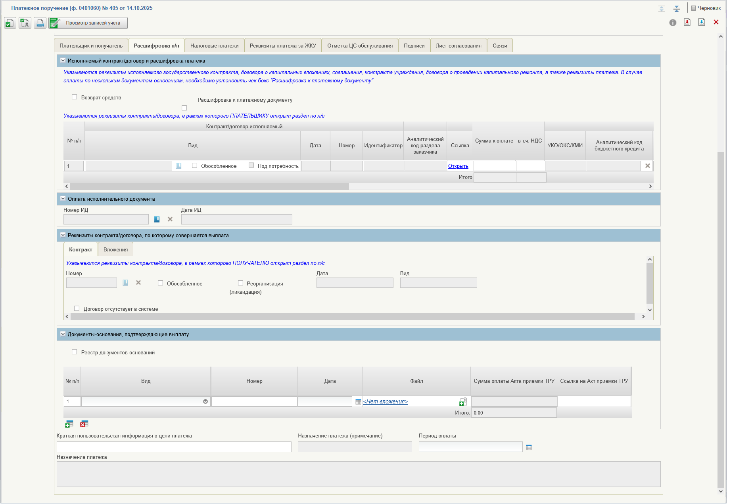
45. ВФ формуляра «Платежное поручение». Вкладка «Расшифровка п/п»
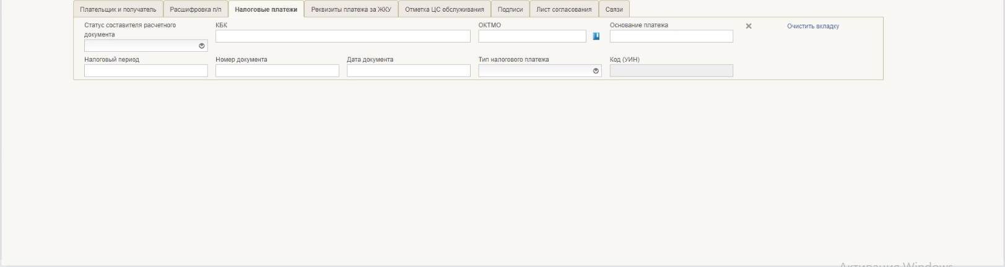
46. ВФ формуляра «Платежное поручение». Вкладка «Налоговые платежи»
6. Вкладка «Налоговые платежи»
Структура | Наименование реквизита | Обязательность | Доступность для редактирования | Видимость | Правила заполнения реквизита | Примечание
Вкладка «Налоговые платежи»
На данной вкладке предусмотрена кнопка «Очистить вкладку», по результату нажатия на которую зачищаются данные всех реквизитов, входящих в данный блок.
При формировании платежного поручения на основании документа «Акт приемки товаров, работ, услуг» (ф. 0510452) либо документа «Перечень документов-оснований» реквизиты текущего блока заполняются пользователем вручную.
 | Код (УИН) | Нет | Нет | Да | Заполняется автоматически значением из реквизита «Код (УИН/ИГК)» при условии, что р/с в реквизите «Расчетный счет» (23) соответствует маске:  - если значение реквизита «Признак перехода на СКП» равно «Нет», то маске «40101%»;  - если значение реквизита «Признак перехода на СКП» равно «Да», то соответствует одному из счетов на уплату платежей в бюджетную систему. | –
 | Статус составителя расчетного документа | Нет | Да | Да | Способ 1. Ввод вручную.  Способ 2. Выбор значения реквизита «Код статуса» из актуальных записей справочника «Статусы плательщика».  Способ 3. Для п/п, загруженных из внешней системы Клиента или при импорте, заполняется соответствующим значением.  Обязательно для заполнения, если в поле «Расчетный счет» блока «Получатель» указанный счет соответствует одному из счетов на уплату платежей в бюджетную систему. | –
 | Код бюджетной классификации (КБК) | Нет | Да | Да | Способ 1. Ввод вручную.  Способ 2. Выбором из справочника «Коды доходов».  Способ 3. Для п/п, загруженных из внешней системы Клиента или при импорте, заполняется соответствующим значением.  В случае, если текущий реквизит подлежит заполнению, то необходимо учитывать, что значение в данном поле может быть равно или только 1 символу, имеющему значение ноль («0»), или 20 символам (могут быть указаны цифры и/или буквы русского и/или латинского алфавита).  Обязателен для заполнения значением, состоящим из 20 символов (цифр и/или букв русского и/или латинского алфавита), если в реквизите «Расчетный счет» блока «Получатель» вкладки «Плательщик и получатель» указано значение, соответствующее маске «40101%» (или маске «03100%», если значение реквизита «Признак перехода на СКП» равно «Да»).  При этом все символы в данном поле одновременно не могут принимать значение ноль («0»).  Способ 4. Если заполнен «Признак необходимости отправки в ПУР ЭБ» заполняется автоматически значением реквизита «Код по БК» связанного документа Казначейский аккредитив (ф. 0506110) | –
 | Код ОКТМО | Нет | Да | Да | Способ 1. Ввод вручную.  Способ 2. Выбором из справочника «ОКТМО». Заполняется значением реквизита «Код» справочника «ОКТМО».  Способ 3. Для п/п, загруженных из внешней системы Клиента или при импорте, заполняется соответствующим значением. Если в поле «Расчетный счет» блока «Получатель» указан счет № 40101 и в поле «KBK» указано значение, где первые три символа отличны от «153», то обязательно для заполнения значением, состоящим из 8 знаков | –
 | Основание платежа | Нет | Да | Да | Способ 1. Ввод вручную.  Способ 2. Для п/п, загруженных из внешней системы Клиента или при импорте, заполняется соответствующим значением. Обязательно для заполнения, если заполнено поле «Статус налогоплательщика».  Способ 3. Выбор значения реквизита «Код основания платежа» из актуальных записей справочника «Основание платежа».  При невозможности указания, поле заполняется значением ноль «0» | –
 | Налоговый период | Нет | Да | Да | Возможно указание 8-ми значного кода таможенного органа или налогового периода.  Способ 1. Ввод вручную.  Способ 2. Выбором из календаря.  Способ 3. Для п/п, загруженных из внешней системы Клиента или при импорте, заполняется соответствующим значением.  Обязательно для заполнения, если заполнено поле «Статус составителя расчетного документа».  Указывается значение показателя налогового периода, который имеет 10 знаков, восемь из которых имеют смысловое значение, а два являются разделительными знаками и заполняются точкой:  - МС.мм.гггг,  - КВ.нк.гггг,  - ПЛ.нп.гггг,  - ГД.00.гггг;  - дд.мм.гггг – дата.  Где,  - первые два знака показателя налогового периода предназначены для определения периодичности уплаты налогового платежа, установленной законодательством о налогах и сборах, и указывается следующим образом:  «МС» – месячные платежи;  «КВ» – квартальные платежи;  «ПЛ» – полугодовые платежи;  «ГД» – годовые платежи.  - в 4-м и 5-м знаках показателя налогового периода для месячных платежей проставляется:  мм – номер месяца текущего отчетного года, может принимать значения от 01 до 12,  нк – для квартальных платежей – номер квартала, может принимать значение от 01 до 04;  нп – для полугодовых – номер полугодия, может принимать значение 01 или 02;  00 – для годовых;  - в 7 – 10 знаках показателя налогового периода указывается год, за который производится уплата налога.  Образцы заполнения показателя налогового периода:  «МС.02.2021»; «КВ.01.2021»; «ПЛ.02.2021»; «ГД.00.2021»; «04.09.2021».  При невозможности указания, поле заполняется значением ноль «0» | –
 | Показатель номера документа | Нет | Да | Да | Способ 1. Ввод вручную.  Способ 2. Для п/п, загруженных из внешней системы Клиента или при импорте, заполняется соответствующим значением. Обязательно для заполнения, если заполнено поле «Статус составителя расчетного документа»  При невозможности указания, поле заполняется значением ноль «0» | –
 | Показатель даты документа | Нет | Да | Да | Способ 1. Ввод вручную.  Способ 2. Для п/п, загруженных из внешней системы Клиента или при импорте, заполняется соответствующим значением.  Если заполнено поле «Статус составителя расчетного документа», обязательно для заполнения значением, состоящим из:  - 1 знака и принимающего значение ноль («0»),  либо  - 10 знаков, при этом все знаки одновременно не могут принимать значение ноль («0»).  В случае добровольного погашения задолженности по истекшим налоговым (отчетным) периодам при отсутствии требования налогового органа об уплате налога (сбора, страховых взносов) (значение показателя основания платежа равно «ЗД») в показателе даты документа указывается ноль («0») | –
 | Тип налогового платежа | Нет | Нет | Да | Способ 1. Ввод вручную.  Способ 2. Для п/п, загруженных из внешней системы Клиента или при импорте, заполняется соответствующим значением.  Может принимать следующие значения:  - ПЕ – уплата пени;  - ПЦ – уплата процентов;  - 0 – уплата налога, сбора, платежа, пошлины, взноса, аванса (предоплаты), налоговых санкций, штрафов.  По умолчанию не заполняется | –
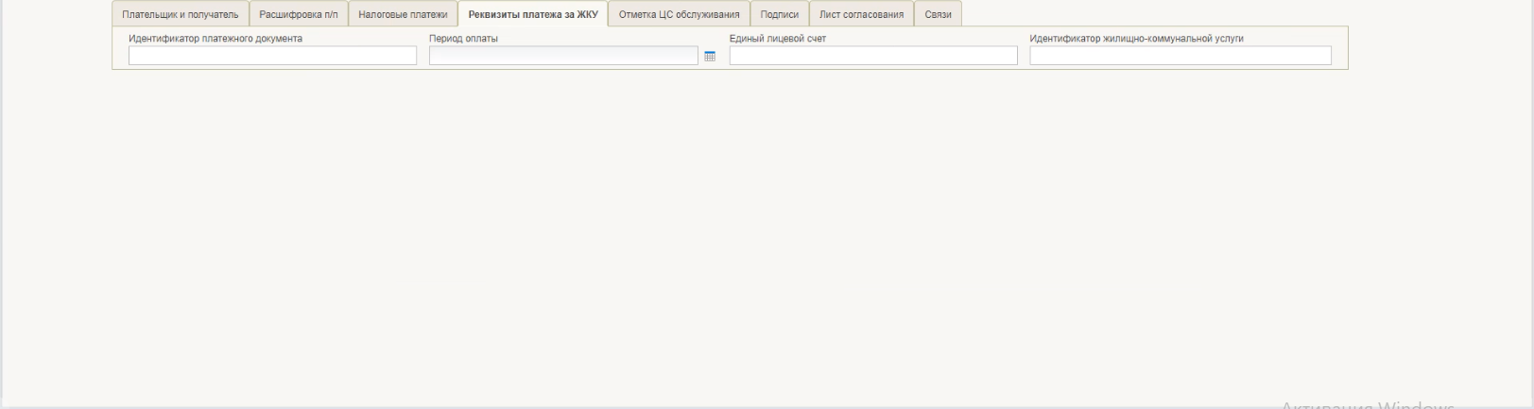
47. ВФ формуляра «Платежное поручение». Вкладка «Реквизиты платежа за ЖКУ»
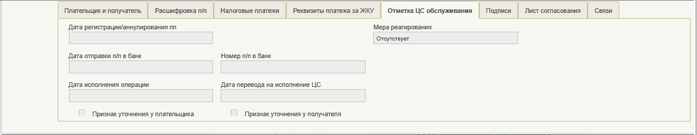
48. ВФ формуляра «Платежное поручение». Вкладка «Отметка ЦС обслуживания»
- Нажать кнопку «Сохранить изменения и закрыть окно».
Документ будет закрыт и ему будет присвоен статус «Черновик».
- Выделить на СФ созданный документ. На панели инструментов нажать кнопку «На согласование».
- В появившемся диалоговом окне, если необходимо, то выбрать чекбокс пропуска этапа согласования и нажать кнопку «Ок».
Статус документа изменится на «На согласовании».
Роль: 601_02_01 ПУР КС. Согласование документов по ЛС ЮЛ
- Перейти по следующему пути: «Управление расходами» – «Проведение и уточнение операций по кассовым выплатам» – «Платежные поручения» – «Исходящие выплаты», фильтр-папка «Все документы».
- Выделить документ на согласование. На панели инструментов нажать кнопку «Согласовать/Вернуть».
- В появившемся диалоговом окне нажать кнопку «Согласовать».
Статус экземпляра документа изменится на «На», этап утверждения Клиентом сменился на «Утверждение главным бухгалтером».
В случае отрицательного результата прохождения контроля документ вернется на редактирование исполнителю Клиента-Плательщика, при этом документ примет статус «Черновик».
Роль: 601_05_01 ПУР КС. Бухгалтер ЮЛ
- Развернуть ветку: «Управление расходами (казначейское сопровождение) – Проведение и уточнение операций по кассовым выплатам – Платежные поручения – Исходящие выплаты», фильтр-папку «Все документы».
- Выделить документ на утверждение. На панели инструментов нажать кнопку «Утвердить/Вернуть».
- В появившемся диалоговом окне нажать кнопку «Утвердить».
Этап утверждения Клиентом изменится на «Утверждение руководителем».
В случае отрицательного результата прохождения контроля документ вернется на редактирование исполнителю Клиента-Плательщика, при этом документ примет статус «Черновик».
Роль: 601_03_01 ПУР КС. Утверждение документов по ЛС ЮЛ
- Перейти по следующему пути: «Управление расходами» – «Проведение и уточнение операций по кассовым выплатам» – «Платежные поручения» – «Исходящие выплаты», фильтр-папка «Все документы».
- Выделить документ на утверждение. На панели инструментов нажать кнопку «Утвердить/Вернуть».
- В появившемся диалоговом окне нажать «Утвердить».
Статус экземпляра документа изменится на «На исполнении ЦС», этап утверждения Клиентом сменился на «Утверждение завершено».
В случае отрицательного результата прохождения контроля документ вернется на редактирование исполнителю Клиента-Плательщика, при этом документ примет статус «Черновик».

Импорт платежного поручения клиента
Роль: 601_01_01 ПУР КС. Ввод документов по ЛС ЮЛ.
Порядок действий:
- Авторизоваться в ЛК Компонента КС ПУР ЭБ.
- Развернуть ветку: «Управление расходами (казначейское сопровождение) – Проведение и уточнение операций по кассовым выплатам – Платежные поручения – Исходящие выплаты», фильтр-папку «Все документы».
- На панели инструментов нажать кнопку «Импортировать».
- В появившемся окне указать путь к файлу, который требуется загрузить.
В случае успешной загрузки файла сформированный документ появится в списке на статусе «Черновик».
- Открыть документ на редактирование. На панели инструментов нажать кнопку «Проверить документ». В случае некорректных данных внести изменения.
- Нажать кнопку «Сохранить изменения и закрыть».
- Выделить созданный документ.
- На панели инструментов нажать кнопку «На согласование». В появившемся диалоговом окне, если необходимо, выбрать чекбокс пропуска этапа согласования и нажать кнопку «Ок».
Статус документа изменится на «На согласовании».
Роль: 601_02_01 ПУР КС. Согласование документов по ЛС ЮЛ.
Порядок действий:
- Авторизоваться в ЛК Компонента КС ПУР ЭБ.
- Развернуть ветку: «Управление расходами (казначейское сопровождение) – Проведение и уточнение операций по кассовым выплатам – Платежные поручения – Исходящие выплаты», фильтр-папку «Все документы».
- Выделить документ на согласование. На панели инструментов нажать кнопку «Согласовать/Вернуть».
- В появившемся диалоговом окне нажать кнопку «Согласовать».
Статус экземпляра формуляра изменится на «На утверждении», этап утверждения Клиентом сменился на «Утверждение главным бухгалтером». В случае отрицательного результата прохождения контроля документ вернется на редактирование исполнителю Клиента-Плательщика, при этом документ примет статус «Черновик».
Роль: 601_05_01 ПУР КС. Бухгалтер ЮЛ
Порядок действий:
- Авторизоваться в ЛК Компонента КС ПУР ЭБ.
- Развернуть ветку: «Управление расходами (казначейское сопровождение) – Проведение и уточнение операций по кассовым выплатам – Платежные поручения – Исходящие выплаты», фильтр-папку «Все документы».
- Выделить документ на утверждение. На панели инструментов нажать кнопку «Утвердить/Вернуть».
- В появившемся диалоговом окне нажать кнопку «Утвердить».
Этап утверждения Клиентом экземпляра формуляра изменится на «Утверждение руководителем». В случае отрицательного результата прохождения контроля документ вернется на редактирование исполнителю Клиента-Плательщика, при этом документ примет статус «Черновик».
Роль: 601_03_01 ПУР КС. Утверждение документов по ЛС ЮЛ.
Порядок действий:
- Авторизоваться в ЛК Компонента КС ПУР ЭБ.
- Развернуть ветку: «Управление расходами (казначейское сопровождение) – Проведение и уточнение операций по кассовым выплатам – Платежные поручения – Исходящие выплаты», фильтр-папку «Все документы».
- Выделить документ на утверждение. На панели инструментов нажать кнопку «Утвердить/Вернуть».
- В появившемся диалоговом окне нажать кнопку «Утвердить».
Статус экземпляра формуляра изменится на «На исполнении ЦС», этап утверждения Клиентом сменится на «Утверждение завершено». В случае отрицательного результата прохождения контроля документ вернется на редактирование исполнителю Клиента-Плательщика, при этом документ примет статус «Черновик».

Экспорт платежного поручения (исходящее) с ЭП всех должностных лиц, подписавших документ
Роль: 601_01_01 ПУР КС. Ввод документов по ЛС ЮЛ.
Порядок действий:
- Авторизоваться в ЛК Компонента КС ПУР ЭБ.
- Развернуть ветку: «Управление расходами (казначейское сопровождение) – Проведение и уточнение операций по кассовым выплатам – Платежные поручения – Исходящие выплаты», фильтр-папку «Все документы».
- Экспорт».
- В появившемся окне выбрать пункт «5.0». Проверить, что в xml имеются все подписи.
Формуляр «Платежное поручение (исходящее)» экспортирован, xml содержит все ЭП.

Формирование и утверждение консолидированного платежного поручения клиента
Роль: 601_01_01 ПУР КС. Ввод документов по ЛС ЮЛ:
- Авторизоваться в ЛК ПУР КС.
- Развернуть ветку: «Управление расходами (казначейское сопровождение) – Проведение и уточнение операций по кассовым выплатам – Платежные поручения – Исходящие выплаты», фильтр-папку «Все документы».
- На панели инструментов нажать кнопку «Создать новый документ».
- Заполнить реквизиты на визуальной форме экземпляра формуляра «Платежное поручение» в соответствии с требованиями, с учетом возможностей по заполнению реквизитов консолидированных закупок (для этого необходимо проставить чекбокс «Расшифровка к платежному документу» на вкладке «Расшифровка п/п»).
- Нажать кнопку «Сохранить изменения и закрыть окно».
Документу будет присвоен статус «Черновик».
- Выбрать созданный документ. На панели инструментов нажать кнопку «На согласование».
- В появившемся диалоговом окне нажать кнопку «Ok».
Статус документа изменится на «На согласовании».
Роль: 601_02_01 ПУР КС. Согласование документов по ЛС ЮЛ:
- Авторизоваться в ЛК ПУР КС.
- Развернуть ветку: «Управление расходами (казначейское сопровождение) – Проведение и уточнение операций по кассовым выплатам – Платежные поручения – Исходящие выплаты», фильтр-папку «Все документы».
- Выделить в списковой форме документ для согласования. На панели инструментов нажать кнопку «Согласовать/Вернуть». В появившемся диалоговом окне нажать кнопку «Согласовать».
Статус экземпляра формуляра изменится на «На утверждении», этап утверждения Клиентом сменится на «Утверждение главным бухгалтером».
В случае отрицательного результата прохождения контроля документ вернется на редактирование исполнителю Клиента-Плательщика, при этом документ примет статус «Черновик».
Роль: 601_05_01 ПУР КС. Бухгалтер ЮЛ
- Авторизоваться в ЛК ПУР КС.
- Развернуть ветку: «Управление расходами (казначейское сопровождение) – Проведение и уточнение операций по кассовым выплатам – Платежные поручения – Исходящие выплаты», фильтр-папку «Все документы».
- Выделить документ для утверждения. На панели инструментов нажать кнопку «Утвердить/Вернуть».
- В появившемся диалоговом окне нажать кнопку «Утвердить».
Этап утверждения Клиентом экземпляра формуляра изменится на «Утверждение руководителем».
В случае отрицательного результата прохождения контроля документ вернется на редактирование исполнителю Клиента-Плательщика, при этом документ примет статус «Черновик».
Роль: 601_03_01 ПУР КС. Утверждение документов по ЛС ЮЛ
- Авторизоваться в ЛК ПУР КС.
- Развернуть ветку: «Управление расходами (казначейское сопровождение) – Проведение и уточнение операций по кассовым выплатам – Платежные поручения – Исходящие выплаты», фильтр-папку «Все документы».
- Выделить документ для утверждения. На панели инструментов нажать кнопку «Утвердить/Вернуть».
- В появившемся диалоговом окне нажать кнопку «Утвердить».
Статус экземпляра формуляра изменится на «На исполнении ЦС», этап утверждения Клиентом сменится на «Утверждение завершено».
В случае отрицательного результата прохождения контроля документ вернется на редактирование исполнителю Клиента-Плательщика, при этом документ примет статус «Черновик».

Печать документа «Платежное поручение (исходящее)»
Роль: 601_01_01 ПУР КС. Ввод документов по ЛС ЮЛ.
Порядок действий:
- Авторизоваться в ЛК Компонента КС ПУР ЭБ.
- Развернуть ветку: «Управление расходами (казначейское сопровождение) – Проведение и уточнение операций по кассовым выплатам – 01060
- », фильтр-папку «Платежное поручение (исходящее)».
- В СФ выделить необходимый формуляр и нажать кнопку «Печать документа».
- В модальном окне выбрать необходимый формат печати и нажать кнопку «ОК».
Сформируется печатная форма документа в выбранном формате.

Формирование «Запроса на изменение записей учета» по документу «Платежное поручение (исходящее)»
Роль: 601_01_01 ПУР КС. Ввод документов по ЛС ЮЛ:
- Авторизоваться в ЛК ПУР КС. Развернуть ветку «Управление расходами – Проведение и уточнение операций по кассовым выплатам с лицевых счетов юридических лиц – Платежные поручения», фильтр-папку «Платежное поручение (исходящее)».
- В СФ выделить необходимый формуляр и нажать кнопку «Печать документа».
- В модальном окне выбрать необходимый формат печати и нажать кнопку «ОК».
Сформируется печатная форма документа в выбранном формате.

Отправка квитанции с информацией об ЮЛ/ФЛ из Платежного поручения (исходящего) в ПУДС ЭБ
Роль: 601_01_01 ПУР КС. Ввод документов по ЛС ЮЛ.
В системной настройке «Дата начала действия функциональности Бюджетный мониторинг» меньше или равна текущей дате
- Авторизоваться в ЛК ПУР КС. Развернуть ветку «Управление расходами – Проведение и уточнение операций по кассовым выплатам с лицевых счетов юридических лиц – Платежные поручения», фильтр-папку «Платежное поручение (исходящее)».
- На панели инструментов нажать кнопку «Создать новый документ».
- Заполнить реквизиты на визуальной форме документа «Платежное поручение». Нажать кнопку «Сохранить изменения и закрыть окно».
Документу будет присвоен статус «Черновик».
- Выполнить операции согласования и утверждения документа.
В случае, если документ успешно прошел автоматические контроли, статус документа изменился на «Бюджетный мониторинг». В ПУДС ЭБ отправлена квитанция с информацией о ЮЛ/ФЛ для проверки наличия оснований по плательщику и получателю денежных средств, влекущих к применению мер реагирования.

Автоматическое формирование документа «Уведомление о приостановлении операции на лицевом счете» по документу «Платежное поручение (исходящее)»
Роль: 601_01_01 ПУР КС. Ввод документов по ЛС ЮЛ:
- Развернуть ветку «Казначейское сопровождение. Управление расходами» – «Проведение и уточнение операций по кассовым выплатам» – «Платежные поручения» – «Исходящие выплаты», фильтр-папку «Все документы».
- На панели инструментов нажать кнопку «Создать новый документ».
- Заполнить реквизиты на визуальной форме экземпляра формуляра. Выбрать ДО, содержащий признак «Подлежит приостановлению» и реквизит «Признак ГОЗ» со значением «ГОЗ». Выбрать «Код расходов/поступлений» плательщика, соответствующий реквизиту «Укрупненный код расходов» одной из записей справочника «Критерии приостановления операций по лицевому счету».
- Нажать кнопку «Сохранить изменения и закрыть окно».
Документ закрыт и ему присвоен статус «Черновик».
- Выбрать созданный документ. На панели инструментов нажать кнопку «На согласование».
- В появившемся диалоговом окне, если необходимо, то выбрать чекбокс пропуска этапа согласования и нажать кнопку «Ок».
Статус документа изменится на «На согласовании».
- Выполнить согласование и утверждение документа аналогично п. 5.6.1.1.
Выполняется проверка соответствия реквизитов «Код бюджета л/с плательщика», «Код расходов/поступлений» плательщика и «Детализированный код расходов» плательщика реквизитам «Код бюджета», «Укрупненный код расходов», «Детализированный код расходов» справочника «Критерии приостановления операций по лицевому счету».
В найденной записи справочника осуществляется проверка непревышения значения реквизита «Сумма платежного поручения» текущего документа значению суммы приостановления, вычисленной как процент, указанный в реквизите «% суммы ГК» от суммы, указанной в реквизите «Сумма» ДО плательщика.
В случае превышения суммы платежного поручения значения суммы приостановления, автоматически формируется документ «Уведомление о приостановлении операции на лицевом счете».
Экземпляр настоящего платежного поручения принимает статус «Приостановлен».

Операции, выполняемые в рамках бизнес-процесса «Формирование и исполнение документа «Поручение о перечислении на счет исходящее»

Формирование и утверждение платежного поручения клиента в ЛК Клиента
Выполнить п. 5.6.1.1 при этом для последующего автоматического формирования документа «Поручение о перечислении на счет исходящее» при утверждении платежного поручения клиента на стороне ТОФК, в поле «Вид исполняемой операции» указать значение, равное «1» или «2» (Внутриказначейский платеж, Внутренний платеж).

Аннулирование документа «Поручение о перечислении на счет исходящее»
Сформирован запрос на отзыв распоряжения (запрос на аннулирование) с типом аннулируемого документа «Платежное поручение клиента».
Роль: 601_01_01 ПУР КС. Ввод документов по ЛС ЮЛ
- Авторизоваться в ЛК ПУР КС.
- Развернуть ветку: «Управление расходами (казначейское сопровождение)» – «Проведение и уточнение операций по кассовым выплатам» – «Запрос на отзыв распоряжения (запрос на аннулирование)», фильтр-папка «Все документы».
Статус созданного документа «Исполнен».
- Развернуть ветку: «Управление расходами (казначейское сопровождение)» – «Проведение и уточнение операций по кассовым выплатам» – «Поручение о перечислении на счет исходящее», фильтр-папка «Все документы».
Статус экземпляра формуляра изменился на «Аннулирован».

Печать документа «Поручение о перечислении на счет исходящее»
Роль: 601_01_01 ПУР КС. Ввод документов по ЛС ЮЛ
- Авторизоваться в ЛК. Перейти в главное меню.
- Развернуть ветку: «Управление расходами (казначейское сопровождение)» – «Проведение и уточнение операций по кассовым выплатам – Поручения о перечислениях – Исходящие поручения», фильтр-папка «Все документы».
- Для печати документа выделить необходимый формуляр, нажать кнопку «Печать документа», выбрать необходимый формат печати.
Сформируется печатная форма документа в выбранном формате.

Автоматическое формирование Поручения о перечислении на счет входящего на Платежное поручение клиента на статусах «Требуется подкрепление КОО» и «Исполнен (авт. ПП)» для дальнейшей печати
Роль: 601_01_01 ПУР КС. Ввод документов по ЛС ЮЛ:
- Авторизоваться в ЛК ПУР КС.
- Развернуть ветку: «Управление расходами (казначейское сопровождение) – Проведение и уточнение операций по кассовым выплатам – Поручения о перечислениях – Исходящие поручения», фильтр-папку «Все документы».
- В СФ выделить автоматически сформировавшийся документ «Поручение о перечислении на счет исходящее», нажать кнопку «Печать документа».
Открыта печатная форма документа «Поручение о перечислении на счет исходящее».

Операции, выполняемые в рамках бизнес-процесса «Формирование Поручения о перечислении на счет входящего по результатам приема из ПУДС»

Печать документа «Поручение о перечислении на счет входящее»
Роль: 601_01_01 ПУР КС. Ввод документов по ЛС ЮЛ
- Авторизоваться в ЛК. Перейти в главное меню.
- Развернуть ветку: «Управление расходами (казначейское сопровождение)» – «Проведение и уточнение операций по кассовым выплатам – Поручения о перечислениях – Входящие поручения», фильтр-папка «Все документы».
- Для печати документа выделить необходимый формуляр, нажать кнопку «Печать документа», выбрать необходимый формат печати.
Сформируется печатная форма документа в выбранном формате.

Операции, выполняемые в рамках бизнес-процесса «Прием, обработка и передача информации по ЭПС участника»

Формирование и утверждение формуляра «Ответ на запрос информации по ЭПС участника» из «Запроса о получении информации по ЭПС участника» в ЛК Клиента
Роль: 601_01_01 ПУР КС. Ввод документов по ЛС ЮЛ:
- Авторизоваться в ЛК ПУР КС.
- Развернуть ветку: «Управление расходами (казначейское сопровождение) – Проведение и уточнение операций по кассовым выплатам – Платежные поручения – Запрос о получении информации по ЭПС участника», фильтр-папку «Все документы».
- Найти и отметить на СФ родительский документ «Запрос о получении информации по ЭПС участника» (ED243) на статусе «Зарегистрирован», нажать кнопку «Создать ответ».
  - Также возможно формирование «Ответа на запрос информации по ЭПС участника» (ED244) из ВФ «Запроса о получении информации по ЭПС участника» (ED243).
Сформирован документ «Ответ на запрос по ЭПД участника», связанный с запросом, выделенным в списковой форме.
- В ВФ заполнить реквизиты сформированного документа, нажать кнопку «Сохранить изменения и закрыть окно».
Сформирован формуляр «Ответ на запрос информации по ЭПС участника» (ED244) на статусе «Новый».
На вкладке «Связи» отражается связь с документом родительским документом.
- Развернуть ветку: «Управление расходами (казначейское сопровождение) – Проведение и уточнение операций по кассовым выплатам – Платежные поручения – Ответы о получении информации по ЭПС участника», фильтр-папку «Все документы».
- Выделить на СФ созданный документ. На панели инструментов нажать кнопку «На согласование», при направлении на согласование подтянулись данные из преднастроенного шаблона.
- Выбрать сертификат и нажать кнопку «Ok».
Документ переходит на статус «На согласовании». Выполнено подписание ЭП.
Роль: 601_02_01 ПУР КС. Согласование документов по ЛС ЮЛ:
- Авторизоваться в ЛК ПУР КС.
- Развернуть ветку: «Управление расходами (казначейское сопровождение) – Проведение и уточнение операций по кассовым выплатам – Платежные поручения – Ответы о получении информации по ЭПС участника», фильтр-папку «На согласовании (Мое)».
- Выделить на СФ документ для согласования. На панели инструментов нажать кнопку «Согласовать/Вернуть».
- В появившемся диалоговом окне нажать кнопку «Согласовать».
Документ переходит на статус «На утверждении».
В диалоговом окне «Согласовать» доступна кнопка «Вернуть», при нажатии на которую документ вернется на статус «Новый».
Роль: 601_03_01 ПУР КС. Утверждение документов по ЛС ЮЛ:
- Авторизоваться в ЛК ПУР КС. Развернуть ветку «Управление расходами – Проведение и уточнение операций по кассовым выплатам – Ответы о получении информации по ЭПС участника», фильтр-папку «На утверждении (Мое)».
- Выделить на СФ документ для утверждения. На панели инструментов нажать кнопку «Утвердить/Вернуть».
- В появившемся диалоговом окне нажать кнопку «Утвердить». Выбрать сертификат и нажать кнопку «Ок».
В случае успешного выполнения операции документ переходит на статус «Утвержден» в ЛК Клиента и становится доступен в ЛК ТОФК. Выполнено подписание ЭП.
В диалоговом окне «Утверждение» доступна кнопка «Вернуть», при нажатии на которую документ вернется на статус «Новый».

Печать документа «Ответ на запрос информации по ЭПС участника»
Роль: 601_01_01 ПУР КС. Ввод документов по ЛС ЮЛ
- Авторизоваться в ЛК ПУР КС.
- Развернуть ветку: «Управление расходами (казначейское сопровождение) – Проведение и уточнение операций по кассовым выплатам – Ответ о получении информации по ЭПС участника», фильтр-папку «Все документы».
- В СФ выделить документ и нажать кнопку «Печать документа».
- В модальном окне выбрать необходимый формат печати.
Сформируется печатная форма документа в выбранном формате.

Операции, выполняемые в рамках бизнес-процесса «Формирование запроса на аннулирование заявки (консолидированной заявки)»

Формирование и утверждение документа «Запрос на отзыв распоряжения (запрос на аннулирование)»
Роль: 601_01_01 ПУР КС. Ввод документов по ЛС ЮЛ:
- Авторизоваться в ЛК. Перейти в главное меню.
- Развернуть ветку: «Управление расходами (казначейское сопровождение)» – «Проведение и уточнение операций по кассовым выплатам» – «Запрос на отзыв распоряжения (запрос на аннулирование)», фильтр-папка «Все документы».
- На панели инструментов нажать кнопку «Создать новый документ».
- Заполнить реквизиты на ВФ документа. В поле «Тип» выбрать значение «Уведомление об уточнении операций клиента», затем заполнить поле «Номер».
- На панели инструментов ВФ нажать кнопку «Сохранить документ».
Сформируется документ на статусе «Черновик».
Если формуляр не прошел контроль, то он редактируется до соответствия требованиям.
- На СФ выделить формуляр со статусом «Черновик».
- На панели инструментов нажать кнопку «Удалить документ» и затем «Ok».
- Формуляру будет присвоен статус «Удален».
- Выделить на СФ документ.
- На панели инструментов нажать кнопку «На согласование».
  - Если настроен справочник «Шаблон листа согласования», то ФИО согласующих и утверждающих подтянется, в ином случае необходимо указать согласующих/утверждающих.
  - Также доступна возможность пропустить этап согласования, для этого нужно установить чекбокс напротив надписи: «Пропустить этап согласования».
Формуляру будет присвоен статус «На согласовании».
Если формуляр не прошел контроль, то переход не осуществляется. Пользователю выводится сообщение об ошибках.
При пропуске этапа согласования статус формуляра изменится на статус «На утверждении».
Далее необходимо выполнить операции «Согласование» и «Утверждение» документа.

Импорт документа «Запрос на отзыв распоряжения (запрос на аннулирование)»
Роль: 601_01_01 ПУР КС. Ввод документов по ЛС ЮЛ:
- Авторизоваться в ЛК ПУР КС. Перейти в главное меню.
- Развернуть ветку: «Управление расходами (казначейское сопровождение)» – «Проведение и уточнение операций по кассовым выплатам» – «Запрос на отзыв распоряжения (запрос на аннулирование)», фильтр-папка «Все документы».
- Нажать на кнопку «Импортировать».
- В появившемся окне указать путь к файлу, который требуется загрузить в формате xml для л/с c кодом 71.
В случае успешной загрузки файла сформированный документ появится в списке на статусе «Черновик». Все реквизиты будут заполнены данными из импортируемого файла.
- Открыть документ на редактирование, на панели инструментов нажать кнопку «Проверить документ». В случае некорректных данных внести изменения.
- Нажать кнопку «Сохранить изменения и закрыть окно».
- На СФ выделить документ.
- На панели инструментов нажать кнопку «На согласование». Если настроен справочник «Шаблон листа согласования», то ФИО согласующих и утверждающих подтянется в ином случае, необходимо указать согласующих/утверждающих.
Формуляру будет присвоен статус «На согласовании» при успешном прохождении контролей.
Если формуляр не прошел контроль, то переход на согласование не осуществляется, пользователю выводится сообщение об ошибках.
Также доступна возможность пропустить этап согласования, для этого нужно установить чекбокс напротив надписи: «Пропустить этап согласования», в результате чего статус формуляра изменится на статус «На утверждении».
Роль: 601_02_01 ПУР КС. Согласование документов по ЛС ЮЛ
- Авторизоваться в ЛК. Перейти в главное меню.
- Развернуть ветку: «Управление расходами (казначейское сопровождение)» – «Проведение и уточнение операций по кассовым выплатам» – «Запрос на отзыв распоряжения (запрос на аннулирование)», фильтр-папка «Все документы».
- Выделить на СФ документ. На панели инструментов нажать кнопку «Согласовать».
- В появившемся диалоговом окне нажать кнопку «Согласовать».
Формуляру будет присвоен статус «На утверждении». Этап утверждения Клиентом сменится на «Утверждение главным бухгалтером».
- Если есть необходимость вернуть формуляр на доработку на панели инструментов, нажать кнопку «Вернуть на доработку», указать причину возврата, которую можно увидеть в блоке «Причина возврата».
Если формуляр отправлен на доработку, формуляру присваивается статус «Черновик».
Если формуляр отправлен на утверждение, формуляру присваивается статус «На утверждении». Этап утверждения Клиентом сменился на «Утверждение главным бухгалтером».
Роль: 601_05_01 ПУР КС. Бухгалтер ЮЛ
- Авторизоваться в ЛК. Перейти в главное меню.
- Развернуть ветку: «Управление расходами (казначейское сопровождение)» – «Проведение и уточнение операций по кассовым выплатам» – «Запрос на отзыв распоряжения (запрос на аннулирование)», фильтр-папка «Все документы».
- Выделить на СФ документ на утверждение. На панели инструментов нажать кнопку «Утвердить/Вернуть».
- В появившемся диалоговом окне нажать кнопку «Утвердить».
Этап утверждения Клиентом экземпляра формуляра изменится на «Утверждение руководителем».
В случае отрицательного результата прохождения контроля документ вернется на редактирование исполнителю Клиента-Плательщика на статусе «Черновик».
Роль: 601_03_01 ПУР КС. Утверждение документов по ЛС ЮЛ, 601_06_01 ПУР КС. Руководитель ФЭС ЮЛ
- Авторизоваться в ЛК. Перейти в главное меню.
- Развернуть ветку: «Управление расходами (казначейское сопровождение)» – «Проведение и уточнение операций по кассовым выплатам» – «Запрос на отзыв распоряжения (запрос на аннулирование)», фильтр-папка «Все документы».
- Выделить на СФ документ на утверждение. На панели инструментов нажать кнопку «Утвердить».
- В появившемся диалоговом окне нажать кнопку «Утвердить».
В результате успешного прохождения утверждения документ поменяет статус на «На исполнении ЦС», этап утверждения Клиентом сменится на «Утверждение завершено».
Если аннулируемый документ на статусах «На исполнении ЦС», «На согласовании ЦС», «На утверждении ЦС», «К отмене», то аннулируемый документ переходит на статус «Аннулирован», Запрос на отзыв распоряжения (запрос на аннулирование) переходит на статус «Исполнен».
Если аннулируемый документ на статусе «Утвержден ЦС», то в ПУДС ЭБ направлена Информация о запросе на аннулирование п/п клиента. При отрицательном ответе от ПУДС ЭБ в информации о статусе Запроса на аннулирование п/п клиента, формируется и отправляется во внешнюю систему Уведомление (протокол), а Запрос на отзыв распоряжения (запрос на аннулирование) переходит на статус «К отмене».
При положительном ответе от ПУДС ЭБ в информации о статусе запроса на аннулирование п/п клиента и получении статуса аннулируемого документа «Аннулирован», статус Запроса на аннулирование изменяется на «Исполнен».
- Если есть необходимость вернуть формуляр на доработку на панели инструментов, нажать кнопку «Вернуть на доработку».
Если формуляр отправлен на доработку, формуляру присваивается статус «Черновик».

Печать документа «Запрос на отзыв распоряжения (запрос на аннулирование)»
Роль: 601_01_01 ПУР КС. Ввод документов по ЛС ЮЛ:
- Авторизоваться в ЛК. Перейти в главное меню.
- Развернуть ветку: «Управление расходами (казначейское сопровождение)» – «Проведение и уточнение операций по кассовым выплатам» – «Запрос на отзыв распоряжения (запрос на аннулирование)», фильтр-папка «Все документы».
- Для печати списковой формы выделить несколько формуляров и нажать кнопку «Печать списка».
- В модальном окне выбрать необходимый формат печати.
Сформируется печатная форма списка в выбранном формате.
- Для печати документа выделить необходимый формуляр и нажать кнопку «Печать документа».
- В модальном окне выбрать необходимый формат печати.
Сформируется печатная форма документа в выбранном формате.

Удаление документа «Запрос на отзыв распоряжения (запрос на аннулирование)»
Роль: 601_01_01 ПУР КС. Ввод документов по ЛС ЮЛ:
- Авторизоваться в ЛК. Перейти в главное меню.
- Развернуть ветку: «Управление расходами (казначейское сопровождение)» – «Проведение и уточнение операций по кассовым выплатам» – «Запрос на отзыв распоряжения (запрос на аннулирование)», фильтр-папка «Все документы».
- На СФ выделить формуляр со статусом «Черновик».
- На панели инструментов нажать кнопку «Удалить документ», в появившемся окне кнопку «ОК».
Формуляру будет присвоен статус «Удален».

Формирование «Запрос на отзыв распоряжения (запрос на аннулирование)» в ЛК Клиента по новым видам документов «Заявка для обеспечения наличными денежными средствами» и «Заявка о внесении наличных денежных средств» по л/с с кодом 71
Роль: 601_01_01 ПУР КС. Ввод документов по ЛС ЮЛ:
- Авторизоваться в ЛК. Перейти в главное меню.
- Развернуть ветку: «Управление расходами (казначейское сопровождение)» – «Проведение и уточнение операций по кассовым выплатам» – «Запрос на отзыв распоряжения (запрос на аннулирование)», фильтр-папка «Все документы».
- Нажать кнопку «Создать», заполнить все обязательные реквизиты. Поле «Тип аннулируемого документа» заполнить выбором из списка значений документов из предусловий (доступны для выбора «Заявка для обеспечения наличными денежными средствами» и «Заявка о внесении наличных денежных средств»). Затем нажать на кнопку проверить документ и сохранить.
На ВФ заполнятся все обязательные реквизиты. Документ сохранится на статусе «Черновик».

Операции, выполняемые в рамках бизнес-процесса «Формирование запроса на выяснение принадлежности платежа»

Печать документа «Запрос на выяснение принадлежности платежа»
Роль: 601_01_01 ПУР КС. Ввод документов по ЛС ЮЛ
- Авторизоваться в ЛК ПУР КС.
- Развернуть ветку: «Управление расходами (казначейское сопровождение)» – «Проведение и уточнение операций по кассовым выплатам» – «Запрос на выяснение принадлежности платежа».
- В СФ выделить необходимый формуляр и нажать кнопку «Печать документа».
- В модальном окне выбрать необходимый формат печати и нажать кнопку «ОК».
Сформируется печатная форма документа в выбранном формате.

Группа бизнес-процессов «Уточнение операций по лицевым счетам юридического лица в соответствии с нормативными правовыми актами»

Операции, выполняемые в рамках бизнес-процесса «Формирование и исполнение уведомления об уточнении операций клиента»

Формирование и утверждение уведомления об уточнении операций клиента в ЛК ПУР КС
Роль: 601_01_01 ПУР КС. Ввод документов по ЛС ЮЛ
Документ может создаваться из списковой формы без привязки к документам или на основе следующих родительских документов:
- «Платежное поручение (исходящее)» (на статусе «Исполнен»);
- «Платежное поручение (входящее)» (на статусе «Исполнен»);
- «Уведомление об уточнении операций клиента» (на статусе «Исполнен»);
- «Запрос на выяснение принадлежности платежа» (на статусе «Передан клиенту»).
Порядок действий:
- Авторизоваться в ЛК ПУР КС.
- Перейти в главное меню. Выбрать пункт «ПУР(КС)».
- На закладке «Формуляры» перейти по следующему пути: «Проведение и уточнение операций по кассовым выплатам – Уведомление об уточнении операций – Все документы».
- На панели инструментов нажать кнопку «Создать новый документ».
- Заполнить реквизиты на визуальной форме формуляра «Уведомление об уточнении операций клиента» (рис. 49).
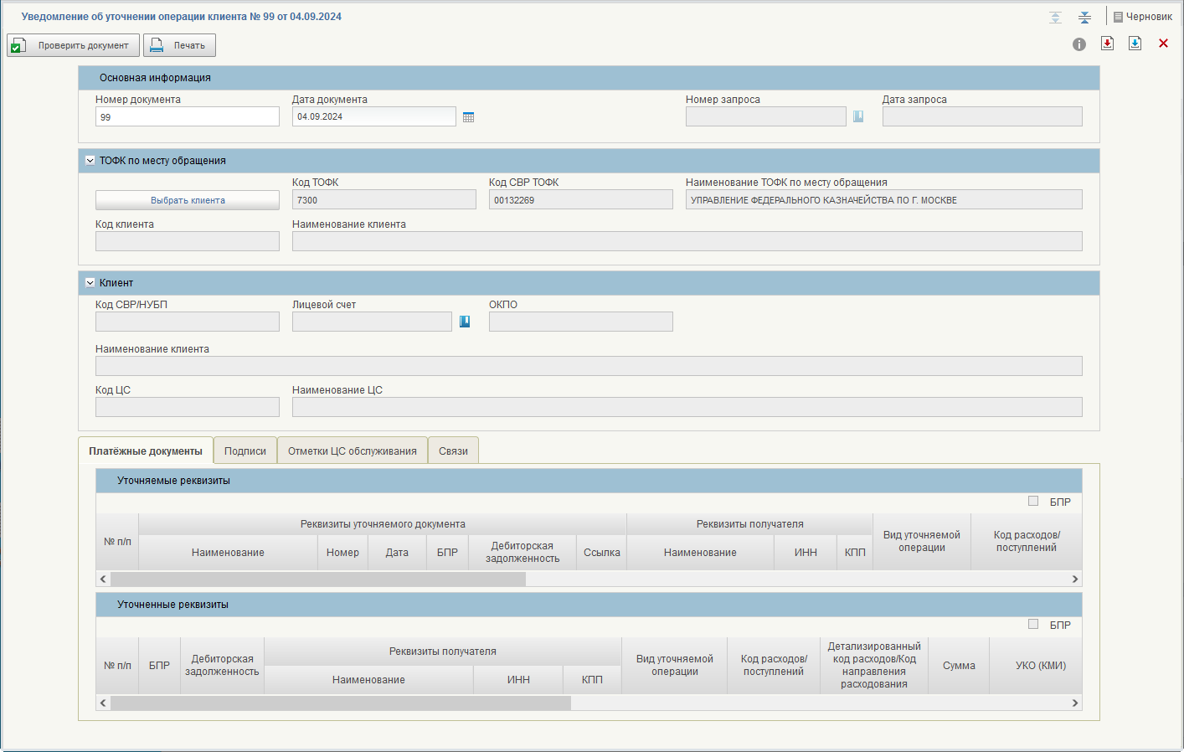
49. ВФ формуляра «Уведомление об уточнении операций клиента». Закладка «Платежные документы»
Правила заполнения реквизитов в разделах «Основная информация» и «Клиент» приведены в таблице 7.
7. Правила заполнения реквизитов в разделах «Основная информация» и «Клиент»
Структура | Наименование реквизита | Обязательность | Доступность для редактирования | Видимость | Правила заполнения реквизита | Примечание
Основная информация
 | Номер документа | Да | Да | Да | Варианты заполнения:  - Автоматически, как порядковый номер документа в разрезе клиента.  - Ввод вручную.  - При импорте заполняется значением реквизита «Номер документа» из импортируемого файла | –
 | Дата документа | Да | Да | Да | Варианты заполнения:  - По умолчанию заполняется автоматически текущей датой. Выбор значения из календаря.  - При импорте заполняется значением реквизита «Дата документа» из импортируемого файла | –
 | Дата создания | Да | Нет | Да | Указывается дата формирования документа в системе. Заполняется автоматически текущей системной датой и не редактируется. | –
 | Корректировка показателей | Нет | Нет | Да | Заполняется автоматически, если значение в реквизите «Дата документа» меньше текущего месяца | –
 | Номер запроса | Нет | Нет | Да | Варианты заполнения:  - Заполняется вручную при выборе из списка. Список родительских документов ограничен документами: «Запрос на выяснение принадлежности платежа» со статусом «Передан клиенту». Указывается номер запроса на выяснение принадлежности платежа. Обязательно для заполнения при уточнении невыясненных поступлений.  - При импорте заполняется значением реквизита «Номер запроса» из импортируемого файла | –
 | Дата запроса | Нет | Нет | Да | Варианты заполнения:  - Автоматически значением реквизита «Дата запроса» выбранной записи при заполнении поля «Номер запроса». Обязательно для заполнения при уточнении невыясненных поступлений.  - При импорте заполняется значением реквизита «Дата запроса» из импортируемого файла | –
 | Признак ДВС | Да | Нет | Нет | По умолчанию заполняется значением «Нет».  Если реквизит «Номер запроса» заполнен и содержит префикс «03420», то заполняется значением «Да» | –
 | Источник | Да | Да | Да | Автоматически указывается краткое наименование системы, где сформировано п/п:  - при получении п/п от Внешней системы Клиента указывается – ИС Клиента;  - при получении п/п из ПФХД указывается – ПФХД.  При этом п/п переходит в начальный статус «Создан» | –
Блок «ТОФК по месту обращения» (данный блок и все его реквизиты, видимые на форме, только, если блок заполнен).
 | Код ТОФК | Нет | Нет | Нет* | Заполняется автоматически значением «Код КОФК» из справочника Сводный реестр, в соответствии с кодом по Сводному реестру текущего пользователя.  При импорте заполняется по тем же правилам. | –
 | Код СВР ТОФК | Нет | Нет | Нет* | Заполняется автоматически значением реквизита «Код организации» записи документа Сводный реестр текущего пользователя, формирующего документ, только в том случае, если значение реквизита «Код ТОФК» текущего блока не пусто. В остальных случаях не заполняется.  При импорте заполняется по тем же правилам | –
 | Наименование ТОФК по месту обращения | Нет | Нет | Нет* | Заполняется автоматически значением реквизита «Сокращенное наименование» справочника «Сводный реестр» в соответствии с кодом по Сводному реестру текущего пользователя только в том случае, если значение реквизита «Код ТОФК» текущего блока не пусто. В остальных случаях не заполняется.  При импорте заполняется по тем же правилам | –
 | Выбрать Клиента | Нет | Да | Нет* | В случае ручного формирования документа:  Отображается в виде кнопки. При нажатии выдается выпадающий список с двумя пунктами: Сводный реестр, Реестр ИП и КФХ. Пользователь выбирает один из них, после чего открывается форма выбора значений из указанного справочника. Отображаются только актуальные записи справочника с учетом дополнительного фильтра: в блоке «Сведения о лицевых счетах, открытых организации в территориальных органах Федерального казначейства» присутствует лицевой счет с типом «Лицевой счет юридического лица».  После выбора записи из справочника «Сводный реестр» заполняются поля «Код Клиента» и «Наименование Клиента, от имени которого заполняется документ» текущего блока соответствующими значениями из выбранной записи.  После выбора записи из справочника «Реестр ИП и КФХ»:  - заполняется поле «Код Клиента» соответствующим значением из выбранной записи;  - в поле «Наименование Клиента, от имени которого заполняется документ», указываются последовательно значения из реквизитов «Тип клиента», «Фамилия», «Имя», «Отчество», отображается значение в следующем виде по маске [Наименование вида предпринимательства] + [Фамилия] + [Имя] + [Отчество] (т.е. «Индивидуальный предприниматель Иванов Иван Иванович»).  На основании выбранной записи так же заполняется реквизит «Код Клиента» блока «Плательщик».  В случае импорта: кнопка не видна | *Отображается, если виден блок, в который входит текущий реквизит.  Отображается только на статусе «Черновик». Кнопка не видна для случая создания путем импорта из файла
 | Код клиента | Нет | Да | Нет* | В случае ручного формирования документа:  Варианты заполнения:  - 8-разрядным кодом Клиента из выбранной (по кнопке «Выбрать Клиента») записи справочника «Сводный реестр» или «Реестр ИП и КФХ».  - Путем ручного ввода. После ввода 8-ми разрядного значения, выполняется автоматический поиск в справочнике «Сводный реестр» по актуальным записям по соответствующему Коду Клиента, введенному в документе. В случае если в Сводном реестре не найдена запись, выполняется поиск в справочнике «Реестр ИП и КФХ» по аналогичным правилам.  В случае если найдена запись в справочнике «Сводный реестр», то в реквизите «ИП/КФХ плательщика» проставляется значение «0». В случае если найдена запись в справочнике «Реестр ИП и КФХ», то в реквизите «ИП/КФХ плательщика» проставляется значение «1».  Если в справочнике найдена запись, то на ее основании заполняются реквизиты клиента текущего блока.  Если запись не найдена, возле поля выдается сообщение: «по указанному коду организация не найдена. Проверьте корректность ввода или актуальность справочных данных в Системе».  - Для Уведомлений, загруженных из внешней системы Клиента, заполняется соответствующим значением | –
 | Наименование Клиента, от имени которого заполняется документ | Нет | Нет | Нет* | - В случае если в реквизите «ИП/КФХ плательщика» проставляется значение «0», заполняется автоматически значением реквизита «Полное наименование клиента» справочника «Сводный реестр», и только в том случае, если значение реквизита «Код ТОФК» текущего блока не пусто. В остальных случаях не заполняется.  - В случае если в реквизите «ИП/КФХ плательщика» проставляется значение «1» заполняется из справочника «Реестр ИП и КФХ», поле заполняется значением на основании полей справочника: «Тип клиента» «Фамилия», «Имя», «Отчество» по следующему алгоритму по маске [Наименование вида предпринимательства] + [Фамилия] + [Имя] + [Отчество] (т.е. «Индивидуальный предприниматель Иванов Иван Иванович»).  - При импорте заполняется значением реквизита «Наименование клиента» Блока «Клиент» из импортируемого файла | –
Раздел «Клиент»
 | Код СВР/НУБП | Да | Нет | Да | Варианты заполнения:  - Автоматически заполняется значением реквизита «Код организации» записи справочника «Сводный реестр» или «Код клиента» записи справочника «Реестр ИП и КФХ».  - Если заполнен Блок ТОФК по месту обращения, то значением реквизита «Код клиента», указанного в Блоке ТОФК по месту обращения.  - При импорте заполняется значением реквизита «Код клиента» из импортируемого файла | Реквизиты организации заполняются автоматически на основании определения системной организации пользователя, который вводит документ
 | Лицевой счет | Да | Нет | Да | Варианты заполнения:  - Выбором из справочника «Книга регистрации лицевых счетов».  Отображаются только актуальные записи справочника с лицевыми счетами юридических лиц, открытые клиенту с кодом записи, выбранной при заполнении реквизита «Код клиента».  - При импорте заполняется значением реквизита «Лицевой счет» из импортируемого файла | –
 | Наименование клиента | Да | Нет | Да | Варианты заполнения:  - Заполняется автоматически  - При импорте заполняется значением реквизита «Наименование клиента» из импортируемого файла. | –
 | ОКПО | Нет | Нет | Да | Варианты заполнения:  - Автоматически  - При импорте заполняется значением реквизита «ОКПО» из импортируемого файла | –
 | Код ЦС обслуживания | Да | Нет | Да | Варианты заполнения:  - Автоматически.  - При импорте заполняется значением реквизита «Код ЦС обслуживания» из импортируемого файла | –
 | Наименование ЦС обслуживания | Да | Нет | Да | Варианты заполнения:  - Автоматически.  - При импорте заполняется значением реквизита «Наименование ЦС обслуживания» из импортируемого файла | –
Правила заполнения реквизитов на закладке «Платежные документы» (рис. 49) приведены в таблице 8.
В случае формирования документа «Уведомление об уточнении операций клиента» на основании Запроса с КС № 03420:
- не заполняются реквизиты получателя «Наименование», «ИНН», «КПП», «Код цели» таблицы «Уточняемые реквизиты»;
- заполняются реквизиты «Наименование», «ИНН», «КПП», «АКР», «Код цели» таблицы «Уточненные реквизиты» реквизитами, по которым должно быть учтено поступление.
Для более быстрой обработки запроса по отбору уточняемых документов рекомендуется:
- при создании документа «Уведомление об уточнении операций клиента» в целях уточнения операций прошлого года сначала указать значение «0» в реквизите «Вид уточняемой операции» таблицы «Уточняемые документы», а затем выбрать уточняемый документ. К выбору будут доступны платежные документы только прошлого года;
- при создании документа «Уведомление об уточнении операций клиента» в целях уточнения операций текущего года сначала указать одно из значений «1», «2», «3» или «4» (в зависимости от операции) в реквизите «Вид уточняемой операции» таблицы «Уточняемые документы», а затем выбрать уточняемый документ. К выбору будут доступны платежные документы только текущего года.
8. Правила заполнения реквизитов в таблице «Уточняемые реквизиты» на закладке «Платежные документы»
Структура | Наименование реквизита | Обязательность | Доступность для редактирования | Видимость | Правила заполнения реквизита | Примечание
Закладка «Платежные документы» (Таблица «Уточняемые реквизиты»)
 | Выбрать все документы | Нет | Нет | Да | Кнопка отображается только при ручном вводе (формирование документа или корректировка импортированного файла) при условии, если не заполнен реквизит «Номер запроса» и при этом выбрано значение лицевого счета клиента в реквизите «Лицевой счет» вкладки «Клиент».  При нажатии на кнопку запускается функциональный процесс по отбору документов по заданным параметрам (Код расходов/поступлений, УКО (КМИ)) с последующим автоматическим заполнением строк таблицы реквизитами отобранных документов. | –
 | Признак БПР (по таблице) | Нет | Нет | Да | Заполняется по значению реквизита «Признак БПР (по текущей строке)» последней строки таблицы, если заполнен признак БПР хотя бы в одной строке таблицы «Уточняемые реквизиты» | Осуществляется передача в ПуиО соответствующего значения для каждой строки документа
 | Номер записи | Да | Не\ | Да | Порядковый номер записи.  Присваивается автоматически при добавлении новой записи. | –
 | Признак «Дебиторская задолженность» (построчный) | Нет | Нет | Да | Заполняется автоматически, в случае если значение реквизита «Код расходов/поступлений» равно «2002», или если значение реквизита «Детализированный код расходов» равно «2000001», а также заполнен чекбокс «Признак БПР» в таблице «Уточняемые реквизиты» | –
 | Наименование уточняемого документа | Да | Нет | Да | - Заполняется вручную.  Выбирается из выпадающего списка:  - «Уведомление об уточнении операции клиента»;  - «Платежное поручение»;  - «Заявка на получение наличных денег»;  - «Заявка для обеспечения наличными денежными средствами в электронном виде»;  - «Заявка на получение денежных средств, перечисляемых на карту»;  - «Поручение о перечислении на счет входящее».  К выбору доступны только документы, в которых не заполнен чекбокс «Признак уточнения».  Из предлагаемого к выбору документов списка также исключаются те документы, которые уже указаны на текущий момент пользователем в таблице «Уточняемые реквизиты». В случае, если пользователь удалил строки с документами из таблицы, они снова будут доступны к выбору из списка.  При выборе значения «Уведомление об уточнении операции клиента», «Заявка на получение наличных денег», «Заявка на получение денежных средств, перечисляемых на карту», «Поручение о перечислении на счет входящее», открывается список соответствующих документов.  При выборе значения «Платежное поручение» открывается список документов 2-х типов:  - Платежное поручение (исходящее);  - Платежное поручение (входящее);  отобранных по правилам, указанным в реквизите «Номер уточняемого документа».  Автоматически значением реквизита «Наименование платежного документа» вкладки «Платежный документ» документа «Запрос на выяснение принадлежности платежа» при заполнении поля «Номер запроса».  - При импорте заполняется значением реквизита «Наименование уточняемого документа» из импортируемого файла.  - При нажатии на кнопку «Выбрать все документы» заполнятся в зависимости от значения системного имени формуляра, отобранного по установленным параметрам документа | –
 | Наименование уточняемого документа <1> | Нет | Нет | Да | Если реквизит «Признак ДВС» = «Да», то заполняется автоматически текстовым значением реквизита «Наименование платежного документа» вкладки «Платежный документ» документа «Запрос на выяснение принадлежности платежа».  Если реквизит «Признак ДВС» = «Нет», то НЕ заполняется | Техническое поле.  Визуализируется в поле «Наименование» блока «Реквизиты уточняемого документа» таблицы «Уточняемые реквизиты», если реквизит «Признак ДВС» = «Да»
 | Номер уточняемого документа | Да | Нет | Да | - Заполняется автоматически по результатам выбора документа из выпадающего списка документов со значением, равным значению, указанному при заполнении реквизита «Наименование уточняемого документа» текущей таблицы:  По результатам заполнения осуществляется автоматическое заполнение реквизита «Дата уточняемого документа» и «Идентификатор уточняемого документа».  - Поле заполняется автоматически значением, указанным в поле «Номер платежного документа» вкладки «Платежный документ» документа «Запрос на выяснение принадлежности платежа» при заполнении поля «Номер запроса».  - При импорте заполняется значением реквизита «Номер уточняемого документа» из импортируемого файла.  - При нажатии на кнопку «Выбрать все документы» заполнятся в зависимости от значения системного имени формуляра, отобранного по установленным параметрам документа | Номер уточняемого платежного документа.
 | Дата уточняемого документа | Да | Нет | Да | («ДД.ММ.ГГГГ»)  - Автоматически значением реквизита «Дата документа» уточняемого документа при заполнении номера документа.  - Автоматически значением, указанным в поле «Дата документа» вкладки «Платежный документ» документа «Запрос на выяснение принадлежности платежа», при заполнении поля «Номер запроса».  - При импорте заполняется значением реквизита «Дата уточняемого документа» из импортируемого файла.  - При нажатии на кнопку «Выбрать все документы» заполнятся в зависимости от значения системного имени формуляра, отобранного по установленным параметрам документа | –
 | Признак БПР (по текущей строке) | Нет | Нет | Да | Варианты заполнения.  Для уточняемых документов с датой текущего года:  - Заполняется автоматически при наличии признака «БПР» в уточняемых документах.  - Не заполняется в случаях:  - отсутствия признака «БПР» в уточняемом документе;  - если значение реквизита «Признак ДВС» равно «Да», текущий реквизит не заполняется | –
 | Наименование получателя | Нет | Нет | Да | Варианты заполнения:  - Заполняется автоматически при выборе из списка уточняемого документа, или номера документа, или из отобранного по параметрам документа при нажатии на кнопку «Выбрать все документы».  - Автоматически значением, указанным в поле «Наименование получателя» вкладки «Платежный документ» документа «Запрос на выяснение принадлежности платежа», при заполнении поля «Номер запроса».  - При импорте заполняется значением реквизита «Наименование получателя» из импортируемого файла | Наименование получателя в соответствии с уточняемым документом.
 | ИНН получателя | Нет | Нет | Да | Варианты заполнения:  - Автоматически значением реквизита выбранной записи из списка или из отобранного по параметрам документа при нажатии на кнопку «Выбрать все документы».  - Автоматически значением, указанным в поле «ИНН получателя» вкладки «Платежный документ» документа «Запрос на выяснение принадлежности платежа», при заполнении поля «Номер запроса».  Если значение реквизита «Признак ДВС» равно «Да» текущий реквизит не заполняется.  - При импорте заполняется значением реквизита «ИНН получателя» из импортируемого файла | ИНН получателя в соответствии с уточняемым документом
 | КПП получателя | Нет | Нет | Да | Варианты заполнения:  - Автоматически значением реквизита выбранной записи из списка или из отобранного по параметрам документа при нажатии на кнопку «Выбрать все документы».  - Автоматически значением, указанным в поле «КПП получателя» вкладки «Платежный документ» документа «Запрос на выяснение принадлежности платежа», при заполнении поля «Номер запроса».  Если значение реквизита «Признак ДВС» равно «Да» текущий реквизит не заполняется.  - При импорте заполняется значением реквизита «КПП получателя» из импортируемого файла | КПП получателя в соответствии с уточняемым документом
 | Вид уточняемой операции | Нет | Да | Да | - Заполняется вручную только в случае, если не заполнены реквизиты уточняемого документа. Указывается признак отнесения операции уточнения:  - «0 – остаток на начало года»;  - «1 – поступление»;  - «2 – возврат поступлений»;  - «3 – кассовый расход»;  - «4 – восстановление кассового расхода».  - При импорте заполняется значением реквизита «Вид уточняемой операции» из импортируемого файла.  - В случае если в реквизите «Наименование уточняемого документа» (4.2) указан документ «Уведомление об уточнении операций клиента», то автоматически указывается значение из реквизита «Вид уточняемой операции» (5.6) таблицы «Уточненные реквизиты» выбранного документа | Обязательно для заполнения в случае, если не заполнены реквизиты уточняемого документа.  Значение «0 – остаток на начало года» используется только для уточнения Платежного поручения (входящего) с датой документа от прошлого года, отнесенного к условно классифицированному
 | Код расходов/поступлений | Нет | Да | Да | Варианты заполнения:  - Автоматически значением реквизита «Код цели» выбранной записи при выборе из списка, уточняемого документа, или номера документа, или из отобранного по параметрам документа при нажатии на кнопку «Выбрать все документы».  - Заполняется вручную в случае, если не заполнены реквизиты уточняемого документа. После ввода значения, выполняется автоматический поиск в справочниках:  - «Перечень источников поступлений целевых средств»  ИЛИ  - «Перечень направлений расходований целевых средств»,  в которых поле «Код целевых средств» равно значению кода цели, введенного в текущей строке. В случае нахождения записи поле «Наименование целевых средств» заполнится автоматически из найденной записи.  - Дата документа входит в период действия записи справочника. Если заполнено поле «Детализированный КЦ» текущей таблицы, то заполняется автоматически значением первых 4-х символов значения, указанного в поле «Детализированный КЦ» текущей таблицы.  - При импорте заполняется значением реквизита «Код цели» из импортируемого файла.  - Если значение реквизита «Признак ДВС» равно «Да», текущий реквизит не заполняется | –
 | Детализированный код расходов | Нет | Да | Да | Варианты заполнения:  - Автоматически значением реквизита «Детализированный код цели» выбранной записи при выборе из списка, уточняемого документа, или номера документа, или из отобранного по параметрам документа при нажатии на кнопку «Выбрать все документы».  - Заполняется вручную в случае, если не заполнены реквизиты уточняемого документа. После ввода значения, выполняется автоматический поиск по актуальным записям в справочнике «Перечень направлений расходований целевых средств». В случае нахождения записи поле «Наименование целевых средств» заполнится автоматически из найденной записи.  - Выбором из справочника «Перечень направлений расходований целевых средств». Выбор требуется ограничить значениями, у которых первые 4 знака соответствуют значению, указанному в реквизите «Код цели» (4.11). В случае нахождения записи поле «Наименование целевых средств» заполнится автоматически из найденной записи.  Дата документа входит в период действия записи справочника.  - При импорте заполняется значением реквизита «Детализированный код цели» из импортируемого файла.  - Если значение реквизита «Признак ДВС» равно «Да», текущий реквизит не заполняется | –
 | УКО (КМИ) | Нет | Нет | Да | Варианты заполнения:  - Автоматически значением реквизита «УКО (КМИ)» выбранной записи из списка или из отобранного по параметрам документа при нажатии на кнопку «Выбрать все документы» при заполнении поля «Наименование уточняемого документа».  - При импорте заполняется значением реквизита «УКО (КМИ)» из импортируемого файла.  - Если значение реквизита «Признак ДВС» равно «Да», текущий реквизит не заполняется | –
 | Номер КОО | Нет | Нет | Да | Варианты заполнения:  - Автоматически значением реквизита «Номер КОО» выбранной записи из списка или из отобранного по параметрам документа при нажатии на кнопку «Выбрать все документы» при заполнении поля «Наименование уточняемого документа».  - При импорте заполняется значением реквизита «Номер КОО» из импортируемого файла | –
 | ИГК | Нет | Нет | Да | - Автоматически значением реквизита «ИГК» выбранной записи из списка или из отобранного по параметрам документа при нажатии на кнопку «Выбрать все документы» при заполнении поля «Наименование уточняемого документа»:  - При импорте заполняется значением реквизита «ИГК» из импортируемого файла.  Если значение реквизита «Признак ДВС» равно «Да» текущий реквизит не заполняется
 | Аналитический код раздела | Нет | Нет | Да | Варианты заполнения:  - Если заполнен уточняемый документ, то заполняется из выбранной записи или из отобранного по параметрам документа при нажатии на кнопку «Выбрать все документы».  - Если не заполнены реквизиты уточняемого документа, то заполняется вручную при выборе из «Реестра документов-оснований».  - При импорте заполняется значением реквизита «Аналитический код раздела» из импортируемого файла.  - Если значение реквизита «Признак ДВС» равно «Да», текущий реквизит не заполняется | –
 | Сумма | Да | Нет | Да | Варианты заполнения:  - Автоматически из выбранной записи или из отобранного по параметрам документа при нажатии на кнопку «Выбрать все документы».  - При импорте заполняется значением реквизита «Сумма» из импортируемого файла | –
 | Назначение платежа | Нет | Нет | Да | Варианты заполнения:  - Автоматически значением из выбранной записи или из отобранного по параметрам документа при нажатии на кнопку «Выбрать все документы».  - Заполняется автоматически значением реквизита «Назначение платежа» таблицы «Уточненные реквизиты» или «Уточняемые реквизиты», если по строке с этим же номером поле в таблице «Уточненные реквизиты» не заполнено – при заполнении поля «Наименование уточняемого документа» выбранной записи «Уведомление об уточнении операций».  - При импорте заполняется значением реквизита «Назначение платежа» из импортируемого файла | –
 | Примечание | Нет | Да | Да | Варианты заполнения:  - Ввод вручную.  Указывается необходимое примечание.  - При импорте заполняется значением реквизита «Примечание» из импортируемого файла | –
Вкладка «Платежные документы». Таблица «Уточненные реквизиты»
 | Признак БПР (по таблице) | Нет | Нет | Да | Заполняется по значению реквизита «Признак БПР (по текущей строке)», если заполнен признак БПР хотя бы в одной строке таблицы «Уточненные реквизиты» | –
 | Номер записи | Да | Да | Да | Варианты заполнения:  - Ввод вручную.  - При импорте заполняется значением реквизита «Номер записи» из импортируемого файла | Порядковый номер записи
 | Признак «Дебиторская задолженность» (построчный) | Нет | Нет | Да | Заполняется автоматически, в случае если значение реквизита «Код расходов/поступлений» равно «2002» ИЛИ если значение реквизита «Детализированный код расходов» равно «2000001», а также заполнен чекбокс «Признак БПР» в таблице «Уточненные реквизиты» | –
 | Признак «БПР» (по текущей строке) | Нет | Нет | Да | Заполняется автоматически.  Если одновременно не заполнены реквизиты «Аналитический код раздела» в таблицах «Уточняемы реквизиты» и «Уточненные реквизиты», то чекбокс в текущем поле не заполняется | Осуществляется передача в ПуиО соответствующего значения для каждой строки документа отдельно
 | Наименование получателя | Нет | Да | Да | Варианты заполнения:  - Автоматически.  - При импорте заполняется значением реквизита «Наименование получателя» из импортируемого файла | Указывается уточненное наименование получателя платежа
 | ИНН получателя | Нет | Нет | Да | Варианты заполнения:  - Выбором из справочника «Сводный реестр» или «Реестр ИП и КФХ». При нажатии выдается выпадающий список с двумя пунктами: Сводный реестр, Реестр ИП и КФХ. Пользователь выбирает один из них, после чего открывается форма выбора значений из указанного справочника. Заполняется значением реквизита «ИНН» выбранной актуальной записи.  - При импорте заполняется значением реквизита «ИНН получателя» из импортируемого файла | Указывается уточненный ИНН получателя
 | КПП получателя | Нет | Нет | Да | Варианты заполнения:  - Автоматически заполняется значением реквизита КПП выбранной записи справочника на шаге заполнения поля ИНН текущего блока.  - При импорте заполняется значением реквизита «КПП получателя «из импортируемого файла | Указывается уточненный КПП получателя платежа
 | Вид уточняемой операции | Да | Да | Да | Варианты заполнения:  - Заполняется вручную при выборе из списка. Указывается признак отнесения операции уточнения:  - «1 – поступление»;  - «2 – возврат поступлений»;  - «3 – кассовый расход»;  - «4 – восстановление кассового расхода».  - При импорте заполняется значением реквизита «Вид уточняемой операции» из импортируемого файла.  В случае если в реквизите «Вид уточняемой операции» табличной части «Уточняемые реквизиты» было выбрано значение «0 – остаток на начало года», то заполняется аналогичным значением «0 – остаток на начало года» без возможности редактирования | –
 | Код расходов/поступлений | Нет | Да | Да | Варианты заполнения:  - Если не заполнено поле «Детализированный код цели» текущей таблицы, то после ввода значения, выполняется автоматический поиск в справочниках:  - «Перечень источников поступлений целевых средств»,  ИЛИ  - «Перечень направлений расходований целевых средств»,  - в которых поле «Код целевых средств» равно значению кода цели, введенного в текущей строке.  - В случае нахождения записи поле «Наименование целевых средств» заполнится автоматически из найденной записи. Если заполнено поле «Детализированный код цели» текущей таблицы, то заполняется автоматически значением, соответствующим первым 4-м символам кода цели, указанного в реквизите «Детализированный код цели».  - При импорте заполняется значением реквизита «Код цели» из импортируемого файла  В случае если в реквизите «Вид уточняемой операции» указано значение «0 – остаток на начало года», то не доступно для ручного заполнения и выбора из справочников | Уточняемый код цели
 | Детализированный код расходов/поступлений | Нет | Да | Да | Доступно к заполнению только в случае, если в реквизите «Признак операции уточнения» текущей таблицы указано значение:  - «3 – кассовый расход»  или  - «4 – возврат кассового расхода».  Варианты заполнения:  Способ 1.  Ввод вручную. После ввода значения выполняется автоматический поиск в справочнике «Перечень направлений расходований ЦС», в которых поле «Код целевых средств» равно значению кода, введенного в текущей строке, у которого отсутствует признак «Укрупненный код».  В случае нахождения записи связанное поле «Наименование КЦ» заполнится автоматически из найденной записи.  Способ 2.  Выбором из справочника «Перечень направлений расходований ЦС» значение поля «Код целевых средств» из записей, у которых отсутствует признак «Укрупненный код». Выбор требуется ограничить значениями, у которых первые 4 знака соответствуют значению, указанному в реквизите «Код цели».  Отображаются только актуальные записи справочника.  Способ 3.  Для Уведомлений, загруженных из внешней системы Клиента, заполняется соответствующим значением.  Не заполняется в случае, если в реквизите «Код цели» указан КЦ из справочника «Перечень источников поступлений целевых средств» | –
 | УКО (КМИ) | Нет | Нет | Да | Варианты заполнения:  - Значение выбирается из справочника «Объекты капитальных вложений (ОКВ)» в Форме просмотра\добавления строки. Заполняется значением реквизита «Код» справочника «Объекты капитальных вложений (ОКВ)».  - Вручную. Может принимать значение «-» (прочерк). В этом случае контроль на справочник не осуществляется.  - При импорте заполняется значением реквизита «УКО (КМИ)» из импортируемого файла | При наведении на поле выдается подсказка – «В случае если необходимо отразить операцию без кода УКО (КМИ), то указывается значение «-» (прочерк)»
 | Номер КОО | Нет | Да | Да | Может заполняться только при формировании документа с видом операции «Восстановление кассового расхода».  Варианты заполнения:  - Заполняется номером Казначейского обеспечения обязательств (КОО), за счет которого осуществляется платеж.  Ввод значения вручную с контекстным поиском в виде всплывающего окна из выпадающего списка с номерами актуальных КОО, привязанных к л/с и аналитическому коду раздела получателя, указанного в текущем документе (т.е. равен л/с и аналитический код раздела получателя аналогичен указанному в КОО). Для выбора доступны актуальные КОО в статусах «Зарегистрирован», «Исполнен» (т.е. не в статусах «Архив», «Черновик», «Отклонен»).  - При импорте заполняется значением реквизита «Номер КОО» из импортируемого файла | –
 | ИГК | Нет | Да | Да | - Выбор предлагаемого значения из справочника «Реестра документов-оснований» с отобранными записями по ЛС Клиента.  Доступно для заполнения, если:  - документ находится на статусе «Черновик»;  - и заполнен номер строки в таблице «Уточненные реквизиты».  - Если не заполнены реквизиты уточняемого документа, то поле недоступно для заполнения.  - При импорте заполняется значением реквизита «ИГК» из импортируемого файла.  - Ввод вручную.  - Для особых экономических зон реквизит «ИГК» может принимать значение, состоящее из 20 нулей: «00000000000000000000». В остальных случаях указание такого значения невозможно
 | Аналитический код раздела | Нет | Да | Да | Варианты заполнения:  - Выбор предлагаемого значения из справочника «Реестра документов-оснований» с отобранными записями по ЛС Клиента.  Доступно для заполнения, если:  - заполнено поле «Дата запроса»;  - поле «Аналитический код раздела» имеет пустое значение в документе «Форма выверки поступления» при выборе уточняемого документа «Платежное поручение (входящее)» со значением в поле «Лицевой счет получателя».  - Если не заполнены реквизиты уточняемого документа, то поле недоступно для заполнения.  - При импорте заполняется значением реквизита «Аналитический код раздела» из импортируемого файла | При наведении на поле выдается подсказка – «В случае если необходимо отразить операцию БЕЗ кода указания аналитического кода раздела, то указывается значение «-» (прочерк)»
 | Сумма | Да | Да | Да | Варианты заполнения:  - Ввод вручную.  - При импорте заполняется значением реквизита «Сумма» из импортируемого файла | Поле «Сумма» не может иметь отрицательное значение
 | Назначение платежа | Нет | Да | Да | Варианты заполнения:  - Ввод вручную.  - При импорте заполняется значением реквизита «Назначение платежа» из импортируемого файла.  - Если значение поля «Наименование уточняемого документа» не заполнено, то поле «Назначение платежа», таблицы «Уточненные реквизиты» должно быть не заполнено | –
 | Примечание | Нет | Да | Да | Варианты заполнения:  - Ввод вручную.  - При импорте заполняется значением реквизита «Примечание» из импортируемого файла | –
 | Ссылка на Акт приемки ТРУ | Нет | Да | Да | При ручном вводе заполняется автоматически значением идентификатора документа «Акт приемки товаров, работ, услуг» (ф. 0510452) по результатам выбора из системы | На ВФ визуализируется в виде кликабельной ссылки на Акт приемки ТРУ
Правила заполнения реквизитов на закладке «Подписи» (рис. 50) приведены в таблице 9.
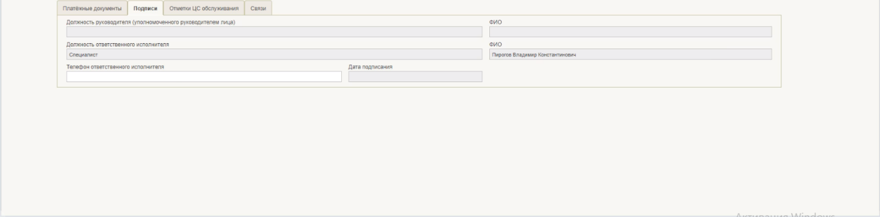
50. ВФ формуляра «Уведомление об уточнении операций клиента». Закладка «Подписи»
9. Правила заполнения реквизитов на закладке «Подписи»
Структура | Наименование реквизита | Обязательность | Доступность для редактирования | Видимость | Правила заполнения реквизита | Примечание
Вкладка «Подписи»
 | Должность руководителя (уполномоченного руководителем лица) | Нет | Нет | Да | Автоматически при выполнении операции согласования в соответствии с листом согласования | –
 | ФИО | Да | Нет | Да | Заполняется автоматически в операции согласования в соответствии с листом согласования | –
 | Должность ответственного исполнителя | Да | Нет | Да | Автоматически при выполнении операции согласования в соответствии с листом согласования. Если реквизит предварительно заполнен вручную, то при выполнении операции согласования заполнение данными из листа согласования не требуется | –
 | ФИО | Да | Да | Да | Заполняется автоматически при выполнении операции согласования в соответствии с листом согласования | –
 | Телефон ответственного исполнителя | Нет | Да | Да | - Заполняется автоматически на шаге заполнения данных о пользователе из данных ПОИБ СОБИ ФК при помощи сервиса ОШС ПОИ (в ПОИБ СОБИ ФК есть 2 телефона: рабочий и личный. Нужно использовать рабочий). Поле должно подтягиваться автоматически на шаге заполнения данных о пользователе с возможностью редактировать вручную.  - Заполняется вручную номером телефона ответственного исполнителя | –
 | Дата подписания | Нет | Нет | Да | Заполняется автоматически при подписании ЭП данными подписанта.  Формат «ДД.ММ.ГГГГ».  По умолчанию заполняется текущей датой | –
 | Вкладка «Причины возврата» | – | – | Нет* | – | *Блок и все его реквизиты, видимые только в том случае, если блок заполнен. В остальных случаях его не видно на форме.
 | Статус обработки | Нет | Нет | Да | Заполняется автоматически значением «На обработке», если документ был возвращен на доработку Исполнителю. После повторной отправки на согласование (утверждение) документа все строки со статусом «На обработке» меняют статус на «Обработано» | –
 | Вкладка «Лист согласования»/«Лист согласования ЦС» | – | – | – | Типовой блок Лист согласования для ЮЛ | –
Правила заполнения реквизитов на закладке «Отметка ЦС обслуживания» (рис. 51) приведены в таблице 10.
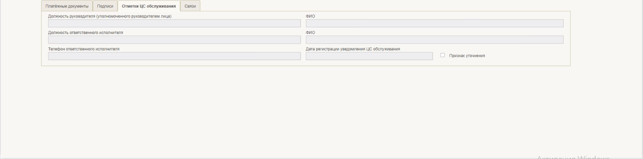
51. ВФ формуляра «Уведомление об уточнении операций клиента». Закладка «Отметка ЦС обслуживания»
10. Правила заполнения реквизитов на закладке «Отметка ЦС обслуживания»
Структура | Наименование реквизита | Обязательность | Доступность для редактирования | Видимость | Правила заполнения реквизита | Примечание
Вкладка «Отметки ЦС обслуживания»
 | Должность руководителя (уполномоченного руководителем лица) | Нет | Да | Да | Заполняется автоматически при выполнении операции согласования в соответствии с листом согласования | Должность руководителя
 | ФИО | Нет | Да | Да | Заполняется автоматически в операции согласования в соответствии с листом согласования | Расшифровка подписи руководителя
 | Должность ответственного исполнителя | Нет | Да | Да | Заполняется автоматически при выполнении операции согласования в соответствии с листом согласования | Должность ответственного исполнителя
 | ФИО | Нет | Да | Да | Заполняется автоматически в операции согласования в соответствии с листом согласования | Расшифровка подписи ответственного исполнителя, с указанием фамилии и инициалов
 | Телефон ответственного исполнителя | Нет | Да | Да | Варианты заполнения:  - Заполняется автоматически на шаге заполнения данных о пользователе.  - Заполняется вручную.  Телефон работника ТОФК – ответственного исполнителя.  Поле заполняется в ТОФК | Номер телефона ответственного исполнителя клиента, с указанием кода города
 | Дата проводки | Нет | Нет | Да | Заполняется автоматически:  - при выполнении операции подписания ЭП датой, передаваемой в запросе в ФАХ в сегменте «Дата проводки»;  - при выполнении операции утверждения документа утверждающим ЦС при переходе на статус «Исполнен» датой проведения операции, передаваемой в запросе в ФАХ в сегменте «Дата проводки» | –
 | Дата регистрации | Нет | Нет | Да | Заполняется автоматически при выполнении операции утверждения документа Утверждающим ЦС при переходе на статус «Исполнен» датой проведения операции, передаваемой в запросе в ФАХ в сегменте «Дата проводки» | –
 | Признак уточнения | Нет | Нет | Да | В текущем документе заполнению не подлежит | –
 | Дата исполнения | Нет | Нет | Да | По умолчанию не заполняется и недоступен для редактирования.  Обязателен для заполнения в ЛК ТОФК, если заполнен чек-бокс «Корректировка показателей». Заполняется автоматически по кнопке «Заполнить дату исполнения» выбором из календаря | –
11. Правила автоматического заполнения реквизитов по сложным правилам на закладке «Операции по документу»
Наименование реквизита | Правило заполнения если поле Операция= Выбытие | Правило заполнения если поле операции = Поступление
Закладка «Операции по документу» (закладка видна, только пользователю с полномочиями МФЗР «Ведение бухгалтерского казначейского учета» и «Мониторинг и сопровождение ПУР КС»
Номер записи | Заполняется автоматически значением поля «Номер записи» Вкладка «Платежные документы «Таблица «Уточняемые реквизиты» | Заполняется автоматически значением связанного поля «Номер записи» Вкладка «Платежные документы Таблица «Уточненные реквизиты»
ИД строки | Техническое поле, заполняется идентификатором строки для связи со строками Таблицы «Уточненные реквизиты» | Техническое поле, заполняется идентификатором строки для связи со строками «Таблицы Уточненные реквизиты»
Операция | Заполняется автоматически значением «Выбытие» | Заполняется автоматически значением «Поступление»
Сумма | Заполняется автоматически значением поля «Сумма» Вкладка «Платежные документы «Таблица «Уточненные реквизиты».  Если поле «Сумма» Вкладка «Платежные документы «Таблица «Уточненные реквизиты» имеет значение «пусто», то сумма берется из связанной строки Вкладка «Платежные документы «Таблица «Уточняемые реквизиты» | Заполняется автоматически значением поля «Сумма» Вкладка «Платежные документы «Таблица «Уточненные реквизиты».
Вид средств | Заполняется автоматически значением поля «Вид средств» Вкладка «Платежные документы «Таблица «Уточняемые реквизиты» | Заполняется автоматически значением связанного поля «Вид средств» Вкладка «Платежные документы» Таблица «Уточненные реквизиты»
Признак операции уточнения | Заполняется автоматически значением поля «Признак операции уточнения» Вкладка «Платежные документы «Таблица «Уточняемые реквизиты» | Заполняется автоматически значением связанного поля «Признак операции уточнения» Вкладка «Платежные документы» Таблица «Уточненные реквизиты»
Аналитический код раздела | Заполняется автоматически значением поля «Аналитический код раздела» Вкладка «Платежные документы «Таблица «Уточняемые реквизиты» | Если поле «Аналитический код раздела» Вкладка «Платежные документы» Таблица «Уточненные реквизиты», не имеет значения, то Аналитический код раздела берется из связанной строки Вкладка «Платежные документы» Таблица «Уточняемые реквизиты».  В остальных случаях: Заполняется автоматически значением связанного поля «Аналитический код раздела» Вкладка «Платежные документы» Таблица «Уточненные реквизиты»
Код цели | Заполняется автоматически значением поля «Код цели» Вкладка «Платежные документы «Таблица «Уточняемые реквизиты» | Если поле «Код цели» Вкладка «Платежные документы» Таблица «Уточненные реквизиты» не имеет значения, то Код цели берется из связанной строки Вкладка «Платежные документы» Таблица «Уточняемые реквизиты».  В остальных случаях: Заполняется автоматически значением связанного поля «Код цели» Вкладка «Платежные документы» Таблица «Уточненные реквизиты»
Детализированный код цели | Заполняется автоматически значением поля «Детализированный код цели» Вкладка «Платежные документы «Таблица «Уточняемые реквизиты» | Если поле «Детализированный код цели» Вкладка «Платежные документы» Таблица «Уточненные реквизиты» не имеет значения, то Детализированный код цели берется из связанной строки Вкладка «Платежные документы» «Таблица «Уточняемые реквизиты».  В остальных случаях: Заполняется автоматически значением связанного поля «Детализированный код цели» Вкладка «Платежные документы» Таблица «Уточненные реквизиты»
Тип КЦ | Заполняется автоматически значением поля «Тип КЦ» Вкладка «Платежные документы «Таблица «Уточняемые реквизиты» | Заполняется автоматически значением связанного поля «Тип КЦ» Вкладка «Платежные документы» Таблица «Уточненные реквизиты».  Если поле «Тип КЦ» вкладки «Платежные документы» Таблица «Уточненные реквизиты» не имеет значения, то тип КЦ берется из связанной строки Вкладка «Платежные документы» Таблица «Уточняемые реквизиты».
УКО (КМИ) | Заполняется автоматически значением поля «УКО (КМИ)» Вкладка «Платежные документы «Таблица «Уточняемые реквизиты» | Если поле «УКО (КМИ)» Вкладка «Платежные документы» Таблица «Уточненные реквизиты» не имеет значения, то УКО (КМИ)берется из связанной строки Вкладка «Платежные документы» Таблица «Уточняемые реквизиты».  В остальных случаях: Заполняется автоматически значением связанного поля «УКО (КМИ)» Вкладка «Платежные документы» Таблица «Уточненные реквизиты»
Расчетный счет | Заполняется автоматически значением поля «Расчетный счет» Вкладка «Платежные документы «Таблица «Уточняемые реквизиты» | Не заполняется
БИК | Заполняется автоматически значением поля «Расчетный счет» Вкладка «Платежные документы «Таблица «Уточняемые реквизиты» | Не заполняется
12. Правила заполнения реквизитов на закладке «Возврат КОО»
Структура | Наименование реквизита | Обязательность | Доступность для редактирования | Видимость | Правила заполнения реквизита | Примечание
Вкладка «Возврат КОО»  Блок многострочный.  Может заполняться только в случаях:  - если в таблице «Уточняемые реквизиты» указаны:  - документ «Платежное поручение», у которого в связанном документе «Форма выверки поступления» указан тип «Неклассифицированное поступление» или «Частично классифицированное»  И  - если в реквизите «Тип поступления» текущего документа указано значение «Восстановление кассового расхода»  И  - заполнен реквизит «Номер КОО» в текущем документе;  ИЛИ  - если в таблице «Уточняемые реквизиты» указан:  - документ «Платежное поручение», у которого тип поступления равен значению «Восстановление кассового расхода», в котором не заполнен реквизит «Номер КОО»,  НО  - заполнен реквизит «Номер КОО» в текущем документе.  ИЛИ  - если в таблице «Уточняемые реквизиты» указан:  - документ «Уведомление об уточнении операций клиента», в котором реквизит «Номер КОО» НЕ заполнен и в реквизите «Вид уточняемой операции» таблицы «Уточненные реквизиты» указано значение «Восстановление кассового расхода»  И  - в реквизите «Вид уточняемой операции» таблицы «Уточняемые реквизиты» текущего документа указано значение «Восстановление кассового расхода»  НО  - Заполнен реквизит «Номер КОО» в текущем документе.  - если в таблице «Уточняемые реквизиты» указан:  - документ «Платежное поручение клиента», у которого в л/с получателя указан номер л/с, соответствующий номеру л/с, указанному в заголовочной части текущего документа, и тип поступления равен значению «Восстановление кассового расхода», в котором не заполнен реквизит «Номер КОО»,  НО  - заполнен реквизит «Номер КОО» в текущем документе |  |  |  |  |  | Реквизиты из сформированной вкладки требуется передать Квитанцией в ПУДС в соответствии со следующими условиями:  Если уточняемый документ принимает значение «Платежное поручение» (входящее) или «Платежное поручение клиента» (исходящее), то сформировать Квитанцию, в которой в качестве документа, к которому требуется передать вкладку указать ГУИД найденного платежного поручения.  Если уточняемый документ принимает значение «Уведомление об уточнении операций клиента» (УУОК), то требуется осуществить проверку наименования в указанном УУОК (повтор осуществляется столько раз, пока не будет найдено значение «Платежное поручение»), то сформировать Квитанцию, в которой в качестве документа, к которому требуется передать вкладку указать ГУИД найденного платежного поручения
 | Признак возврата по КОО | Нет | Нет | Да | Заполняется только в случае формирования вкладки. Автоматически заполняется значением «1» (требуется формирование платежного поручения на возврат средств по КОО) | Подлежит передаче в ПУДС Квитанцией
 | Номер КОО | Нет | Нет | Да | Заполняется только в случае формирования вкладки. Заполняется автоматически номером Казначейского обеспечения обязательств (КОО) из реквизита «Номер КОО» таблицы «Уточненные реквизиты» вкладки «Платежные документы» | Подлежит передаче в ПУДС Квитанцией
 | Технический номер КОО | Нет | Нет | Да | Заполняется автоматически техническим номером КОО из реквизита «Технический номер КОО» таблицы «Уточненные реквизиты» вкладки «Платежные документы». | –
 | Код ТОФК Госзаказчика | Нет | Нет | Да | Заполняется только в случае формирования вкладки. Заполняется автоматически значением реквизита «Код ТОФК Госзаказчика» из актуального КОО, находящегося на статусе «Зарегистрирован» или «Исполнен», соответствующего значению реквизита «Номер КОО».  Подлежит обязательному заполнению в случае заполнения реквизита «Номер КОО» | Подлежит передаче в ПУДС Квитанцией
 | Группа реквизитов «Плательщик» | Нет | Нет | Да | – | –
 | ИНН Плательщика | Нет | Нет | Да | Заполняется только в случае формирования вкладки. Заполняется значением реквизита «ИНН Получателя» группы реквизитов вкладки «Получатель» документа «КОО» («Казначейское обеспечение обязательств») | Подлежит передаче в ПУДС Квитанцией
 | КПП Плательщика | Нет | Нет | Да | Заполняется только в случае формирования вкладки. Заполняется значением реквизита «КПП Получателя» группы реквизитов вкладки «Получатель» документа «КОО» («Казначейское обеспечение обязательств») | Подлежит передаче в ПУДС Квитанцией
 | Л/с клиента – плательщика | Нет | Нет | Да | Заполняется только в случае формирования вкладки. Заполняется значением реквизита «Л/с клиента-получателя» группы реквизитов вкладки «Получатель» документа «КОО» («Казначейское обеспечение обязательств») | Подлежит передаче в ПУДС Квитанцией
 | Наименование Плательщика | Нет | Нет | Да | Заполняется только в случае формирования вкладки.  Для автоматического заполнения реквизита требуются следующие вычисляемые значения:  Наименование ОрФК.  Вычисляется Наименование ОрФК из справочника «Банковские счета ФК», соответствующее номеру счета, указанному в реквизите «Номер расчетного счета» блока «Получатель» документа КОО.  Наименование клиента – получателя.  Вычисляется краткое наименование клиента-получателя по справочнику «Книга регистрации лицевых счетов» по номеру л/с, указанному в реквизите «Номер л/с» блока «Получатель» документа КОО, из реквизита:  - «Краткое наименование владельца л/с»  - или «Полное наименование владельца л/с» (в случае, если реквизит с кратким наименованием не заполнен).  Номер л/с получателя – из реквизита «Номер л/с» блока «Получатель» документа КОО.  - Наименование ОрФК;  - открывающаяся круглая скобка;  - наименование клиента – получателя;  - закрывающаяся круглая скобка.  Между открывающейся скобкой и последующим символом, а также между символом и последующей закрывающейся скобкой пробелов быть не должно.  Важно: учитывая, что в соответствии с требованиями УФЭБС размерность для поля установлена <=160, то в случае превышения размерности осуществляется отсечение символов от наименования клиента справа.  Пример – УФК по Самарской области (ООО «Стройтрест») | Подлежит передаче в ПУДС Квитанцией
 | Расчетный счет Плательщика | Нет | Нет | Да | Заполняется только в случае формирования вкладки. Заполняется значением реквизита «Расчетный счет Получателя» группы реквизитов вкладки «Получатель» документа «КОО» («Казначейское обеспечение обязательств») | Подлежит передаче в ПУДС Квитанцией
 | БИК банка Плательщика | Нет | Нет | Да | Заполняется только в случае формирования вкладки. Заполняется значением реквизита «БИК банка Получателя» группы реквизитов вкладки «Получатель» документа «КОО» («Казначейское обеспечение обязательств») | Подлежит передаче в ПУДС Квитанцией
 | Наименование банка Плательщика | Нет | Нет | Да | Заполняется только в случае формирования вкладки. Заполняется значением реквизита «Наименование банка Получателя» группы реквизитов вкладки «Получатель» документа «КОО» («Казначейское обеспечение обязательств») | Подлежит передаче в ПУДС Квитанцией
 | Коррсчет банка Плательщика в РКЦ | Нет | Нет | Да | Заполняется только в случае формирования вкладки. Заполняется значением реквизита «Резервное поле 2» группы реквизитов вкладки «Получатель» документа «КОО» («Казначейское обеспечение обязательств») | Подлежит передаче в ПУДС Квитанцией
 | Группа реквизитов «Получатель» | Нет | Нет | Да | – | –
 | ИНН Получателя | Нет | Нет | Да | Заполняется только в случае формирования вкладки. Заполняется значением соответствующего реквизита блока «Плательщик» документа «КОО» («Казначейское обеспечение обязательств») | Подлежит передаче в ПУДС Квитанцией
 | КПП Получателя | Нет | Нет | Да | Заполняется только в случае формирования вкладки. Заполняется значением соответствующего реквизита блока «Плательщик» документа «КОО» («Казначейское обеспечение обязательств») | Подлежит передаче в ПУДС Квитанцией
 | Наименование Получателя | Нет | Нет | Да | Заполняется только в случае формирования вкладки. Для автоматического заполнения реквизита требуются следующие вычисляемые значения:  Наименование ОрФК.  Вычисляется Наименование ОрФК из справочника «Банковские счета ФК», соответствующее номеру счета, указанному в реквизите «Номер расчетного счета» блока «Плательщик» документа КОО.  Наименование клиента – получателя.  Вычисляется краткое наименование клиента-получателя по справочнику «Книга регистрации лицевых счетов» по номеру л/с, указанному в реквизите «Номер л/с» блока «Плательщик» документа КОО, из реквизита:  - «Краткое наименование владельца л/с»  - или «Полное наименование владельца л/с» (в случае, если реквизит с кратким наименованием не заполнен).  Номер л/с получателя – из реквизита «Номер л/с» блока «Плательщик» документа КОО.  - Наименование ОрФК;  - открывающаяся круглая скобка;  - наименование клиента – получателя;  - Л/с клиента – получателя;  - закрывающаяся круглая скобка.  Между открывающейся скобкой и последующим символом, а также между символом и последующей закрывающейся скобкой пробелов быть не должно.  Важно: учитывая, что в соответствии с требованиями УФЭБС размерность для поля установлена <=160, то в случае превышения размерности осуществляется отсечение символов от наименования клиента справа до номера л/с.  Пример – УФК по Самарской области (ООО «Стройтрест» 71601ХХХХХ1) | Подлежит передаче в ПУДС Квитанцией
 | Расчетный счет Получателя | Нет | Нет | Да | Заполняется только в случае формирования вкладки. Заполняется значением соответствующего реквизита блока «Плательщик» документа «КОО» («Казначейское обеспечение обязательств») | Подлежит передаче в ПУДС Квитанцией
 | БИК банка Получателя | Нет | Нет | Да | Заполняется только в случае формирования вкладки. Заполняется значением соответствующего реквизита блока «Плательщик» документа «КОО» («Казначейское обеспечение обязательств») | Подлежит передаче в ПУДС Квитанцией
 | Наименование банка Получателя | Нет | Нет | Да | Заполняется только в случае формирования вкладки. Заполняется значением соответствующего реквизита блока «Плательщик» документа «КОО» («Казначейское обеспечение обязательств») | Подлежит передаче в ПУДС Квитанцией
 | Коррсчет банка Получателя в РКЦ | Нет | Нет | Да | Заполняется только в случае формирования вкладки. Заполняется значением реквизита «Резервное поле 1» блока «Плательщик» документа «КОО» («Казначейское обеспечение обязательств») | Подлежит передаче в ПУДС Квитанцией
 | Назначение платежа | Нет | Нет | Да | Заполняется только в случае формирования вкладки. Указывается текст:  В отдельных круглых скобках указывается значение из реквизита «Аналитический код» блока «Плательщик» документа КОО (при наличии).  Возврат по контракту №, дата – из соответствующих полей документа КОО, в отдельных круглых скобках номер и дата КОО и УКО (КМИ) при наличии).  Значение «УКО (КМИ)» отображается в случае указании в реквизите «УКО (КМИ)» документа КОО значения из 14 знаков.  Значение «КМИ» отображается в случае указании в реквизите «УКО (КМИ)» документа КОО значения, не равного 14 знакам.  Пример:  - (1234 567) Возврат по контракту № 3456 от 12.02.2019 (КОО №1234567890123456789.1.1 от 15.01.2019 ФАИП12345678901234)  ИЛИ  - (1234 567) Возврат по контракту № 3456 от 12.02.2019 (КОО №1234567890123456789.1.1 от 15.01.2019 КМИ123456789012345678901234) | В ПУДС не передается
 | Код цели получателя | Нет | Нет | Да | Заполняется только в случае формирования вкладки. Заполняется значением реквизита «Аналитический код» группы реквизитов «Получатель» документа «КОО» («Казначейское обеспечение обязательств») | В ПУДС не передается
 | Наименование кода цели получателя | Да | Нет | Да | Автоматически значением реквизита «Наименование аналитического кода» группы реквизитов «Получатель» документа «КОО» («Казначейское обеспечение обязательств») | В ПУДС не передается
 | Сумма | Нет | Нет | Да | Заполняется автоматически значением реквизита «Сумма» (5.12) из сформированной строки таблицы с уточненными реквизитами по соответствующему номеру КОО настоящего документа.  ИЛИ  В случае если реквизит «Сумма» (5.12) не заполнен, то заполняется автоматически из реквизита «Сумма» (4.16) таблицы с уточняемыми реквизитами из строки с номером записи, соответствующим номеру строки в таблице с уточненными реквизитами, на которую сформирована строка в данной вкладке | Подлежит передаче в ПУДС Квитанцией
 | Сумма НДС | Нет | Нет | Да | Заполняется автоматически значением «0.00» | В ПУДС не передается
 | Аналитический код раздела плательщика | Нет | Нет | Да | Заполняется автоматически из реквизита «Аналитический код раздела плательщика» блока «Получатель» документа «КОО» («Казначейское обеспечение обязательств») | При получении Компонентом ПУР КС из Мобильного приложения запроса на получение информации по документу значение реквизита передается в Мобильное приложение в составе ответа на получение информации по документу
 | Аналитический код раздела заказчика | Нет | Нет | Да | Автоматически значением реквизита «Аналитический код раздела заказчика» из документа «Перечень документов-оснований» записи, выбранной при заполнении поля «Вид основания» документа-основания
 | Аналитический код раздела получателя | Нет | Нет | Да | Заполняется автоматически из реквизита «Аналитический код раздела плательщика» блока «Плательщик» документа «КОО» («Казначейское обеспечение обязательств») | Подлежит передаче в ПУДС Квитанцией
- Нажать кнопку «Сохранить изменения и закрыть окно».
Сформируется документ на статусе «Черновик».
При сохранении будут выполнены автоматические контроли. В случае отрицательного результата прохождения контролей, документ останется на статусе «Черновик» и останется доступным для редактирования. Доступным для редактирования. Пользователю выдается сообщение о результатах непройденных контролей.
- Выделить в СФ созданный документ. На панели инструментов нажать кнопку «На согласование».
- В появившемся диалоговом окне, в случае отсутствия преднастроенного листа согласования, необходимо вручную указать согласующего и утверждающего. При нажатии на чекбокс пользователь может пропустить согласование и направить на утверждение, нажав кнопку «Ок».
- Нажать «Ok».
Статус документа изменится на «На согласовании».
Роль: 601_02_01 ПУР КС. Согласование документов по ЛС ЮЛ
- Авторизоваться в ЛК ПУР КС.
- Перейти в главное меню. Выбрать пункт «ПУР(КС)».
- На закладке «Формуляры» перейти по следующему пути: «Проведение и уточнение операций по кассовым выплатам – Уведомление об уточнении операций – На согласовании (мое)».
- Выделить курсором документ для согласования. На панели инструментов нажать кнопку «Согласовать/Вернуть». В появившемся диалоговом окне нажать «Согласовать».
Экземпляр формуляра «Уведомление на уточнение операций клиента» перейдет на статус «На утверждении».
Роль: 601_03_01 ПУР КС. Утверждение документов по ЛС ЮЛ
- Авторизоваться в ЛК ПУР КС.
- Перейти в главное меню. Выбрать пункт «ПУР(КС)». Выбрать «ПУР (КС)»
- На закладке «Формуляры» перейти по следующему пути: «Проведение и уточнение операций по кассовым выплатам – Уведомление об уточнении операций – На утверждении (мое)».
- В СФ выделить документ для утверждения. На панели инструментов нажать кнопку «Утвердить/Вернуть».
- В появившемся диалоговом окне нажать «Утвердить».
- В открывшемся окне нажать «ОК», выбрав сертификат пользователя.
В случае отрицательного результата прохождения многоуровневого утверждения документ перейдет на статус «Черновик» и доступен для редактирования.
В случае успешного выполнения операции статус документа перейдет на статус «Утвержден».
Система автоматически переведет документ на статус «На исполнении ЦС».

Импорт уведомления об уточнении операций клиента
Роль: 601_01_01 ПУР КС. Ввод документов по ЛС ЮЛ
- Авторизоваться в ЛК ПУР КС.
- Перейти в главное меню. Выбрать пункт «ПУР(КС)» и развернуть ветку «Проведение и уточнение операций по кассовым выплатам» – «Уведомление об уточнении операций» – «Все документы».
- На панели инструментов нажать кнопку «Импортировать».
- В появившемся окне указать путь к файлу, который требуется загрузить.
В случае успешной загрузки файла, сформированный документ появится в СФ на статусе «Черновик».
- Открыть документ на редактирование, на панели инструментов нажать кнопку «Проверить документ». В случае некорректных данных внести изменения.
- Нажать кнопку «Сохранить изменения и закрыть».
- На СФ выделить документ.
- На панели инструментов нажать кнопку «На согласование».
В появившемся диалоговом окне в случае отсутствия преднастроенного листа согласования необходимо вручную указать согласующего и утверждающего. При нажатии на чекбокс, пользователь может пропустить согласование и направить на утверждение, нажав кнопку «Ок».
Статус документа изменится на «На согласовании».
Роль: 601_02_01 ПУР КС. Согласование документов по ЛС ЮЛ
- Авторизоваться в ЛК ПУР КС.
- Перейти в главное меню. Выбрать пункт «ПУР(КС)» и развернуть ветку «Проведение и уточнение операций по кассовым выплатам» – «Уведомление об уточнении операций» – «На согласовании (мое)».
- На СФ выделить документ для согласования.
- На панели инструментов нажать кнопку «Согласовать/Вернуть».
В появившемся диалоговом окне нажать «Согласовать». Экземпляр формуляра «Уведомление на уточнение операций клиента» перейдет на статус «На утверждении».
Роль: 601_03_01 ПУР КС. Утверждение документов по ЛС ЮЛ
- Авторизоваться в ЛК ПУР КС.
- Перейти в главное меню. Выбрать пункт «ПУР(КС)» и развернуть ветку «Проведение и уточнение операций по кассовым выплатам» – «Уведомление об уточнении операций» – «На утверждении (мое)».
- На СФ выделить документ для утверждения. На панели инструментов нажать кнопку «Утвердить/Вернуть».
- В появившемся диалоговом окне нажать «Утвердить».
В случае отрицательного результата прохождения многоуровневого утверждения документ переходит в статус «Черновик» и доступен для редактирования.
В случае успешного выполнения операции статус документа изменится на «Утвержден».
Система автоматически переведет документ на статус «На исполнении ЦС».

Печать документа «Уведомление об уточнении операций клиента (ф. 0531852)»
Роль: 601_01_01 ПУР КС. Ввод документов по ЛС ЮЛ
- Авторизоваться в ЛК. Перейти в главное меню.
- Развернуть ветку: «Проведение и уточнение операций по кассовым выплатам» – «Уведомление об уточнении операций», фильтр-папка «Все документы».
- В СФ выделить необходимый формуляр и нажать кнопку «Печать документа».
- В модальном окне выбрать необходимый формат печати.
Сформируется печатная форма документа в выбранном формате.

Группа бизнес-процессов «Обеспечение наличными денежными средствами в соответствии с нормативными правовыми актами»

Операции, выполняемые в рамках бизнес-процесса «Формирование заявок на наличность»

Формирование документа Заявка на карту (Заявка на чек) в ЛК Клиента
Роль: 601_01_01 ПУР КС. Ввод документов по ЛС ЮЛ
- Авторизоваться в ЛК Компонент КС ПУР ЭБ.
- Развернуть ветку «Управление расходами (казначейское сопровождение) – Обеспечение наличными денежными средствами – Заявка на получение денег на карту (Заявка на получение наличных денег) – Все документы».
- На СФ документа нажать кнопку «Создать новый документ»/«Импорт».
- На ВФ заполнить/отредактировать реквизиты в соответствии с требованиями.
- Нажать кнопку «Сохранить изменения и закрыть окно».
При успешном прохождении блокирующих контролей на СФ отображается Заявка на карту (Заявка на чек) на статусе «Черновик».
Если блокирующие контроли не пройдены, то отображается диалоговое окно со списком не пройденных контролей.

Многоуровневое утверждение формуляра Заявка на карту (Заявка на чек) в ЛК Клиента
Роль: 601_01_01 ПУР КС. Ввод документов по ЛС ЮЛ
- Авторизоваться в ЛК Компонент КС ПУР ЭБ.
- Развернуть ветку: «Управление расходами (казначейское сопровождение) – Обеспечение наличными денежными средствами – Заявка на получение денег на карту (Заявка на получение наличных денег) – Все документы».
- На СФ выделить созданный документ «Заявка на карту (Заявка на чек)» на статусе «Черновик».
- Нажать кнопку «На согласование».
При успешном прохождении контролей документ переходит на статус «На согласовании».
Если блокирующие контроли не пройдены, Заявка на карту (Заявка на чек) остается на статусе «Черновик» и доступна для редактирования.
Роль: 601_02_01 ПУР КС. Согласование документов по ЛС ЮЛ
- Авторизоваться в ЛК Компонент КС ПУР ЭБ.
- Развернуть ветку: «Управление расходами (казначейское сопровождение) – Обеспечение наличными денежными средствам – Заявка на получение денег на карту (Заявка на получение наличных денег) – На согласовании».
- Выделить курсором экземпляр формуляра для согласования.
- На панели инструментов нажать кнопку «Согласовать/Вернуть».
- В появившемся диалоговом окне нажать кнопку «Согласовать».
Статус экземпляра формуляра изменился на «На утверждении».
При нажатии в диалоговом окне кнопки «Вернуть» статус экземпляра формуляра изменится на «Черновик».
Роль: 601_03_01 ПУР КС. Утверждение документов по ЛС ЮЛ, 601_05_01 ПУР КС. Бухгалтер ЮЛ, 601_06_01 ПУР КС. Руководитель ФЭС ЮЛ
- Авторизоваться в ЛК Компонент КС ПУР ЭБ.
- Развернуть ветку: «Управление расходами (казначейское сопровождение) – Обеспечение наличными денежными средствами – Заявка на получение денег на карту (Заявка на получение наличных денег) – На утверждении»
- Выделить курсором экземпляр формуляра для утверждения.
- На панели инструментов нажать кнопку «Утвердить/Вернуть».
- В появившемся диалоговом окне нажать кнопку «Утвердить».
При нажатии на кнопку «Вернуть», статус экземпляра формуляра изменится на «Черновик».
- В открывшемся окне «Просмотр документа перед формированием подписи» нажать «Подписать», выбрав сертификат пользователя.
Статус экземпляра формуляра изменится на «На исполнении ЦС» и станет доступен в ЛК ТОФК. Выполнено подписание ЭП.
Статус обработки клиентом «Утвержден».
Происходит формирование предварительных записей учета.
Данные по запросам переданы из ПУР КС в ПуиО ЭБ для подбора и формирования записи о состоянии лицевого счета и бюджетного (бухгалтерского) учета.
В ПуиО ЭБ автоматически на основании данных запросов осуществлен подбор и формирование записей о состоянии лицевого счета и бюджетного (бухгалтерского) учета, обеспечено централизованное хранение сформированных данных как в детализированном, так и в сгруппированном по показателям виде.
Из ПуиО ЭБ выгружен результат выполнения запроса в ПУР КС. Сформированные записи соответствуют действующим НПА.
В случае неуспешного прохождения контролей из ПуиО ЭБ выгружена информация с указанием причины, по которой записи учета не могут быть подобраны и сформированы.
Данная информация передана в ПУР КС и отражена в Уведомлении (протоколе), приложенном к документу ПУР КС.
Статус экземпляра формуляра изменился на «К отмене». Записи учета очищаются.

Исполнение платежа по экземпляру формуляра Заявка на карту (Заявка на чек)
Роль: 601_01_01 ПУР КС. Ввод документов по ЛС ЮЛ
- Авторизоваться в ЛК Компонента КС ПУР ЭБ.
- Развернуть ветку: «Управление расходами (казначейское сопровождение) – Обеспечение наличными денежными средствами – Заявка на получение денег на карту (Заявка на получение наличных денег) – Все документы».
- Получено подтверждение из ПУДС ЭБ об отправке платежного поручения в банк.
Статус экземпляра формуляра изменился на «Отправлен в банк».
- Получена информация об исполнении платежного поручения банком.
Статус экземпляра формуляра изменился на «Исполнен».
Происходит формирование окончательных проводок по ТОФК открытия лицевого счета.
Данные по запросам переданы из ПУР КС в ПуиО ЭБ для передачи записей учета в главную книгу. В результате записи учета переходят на статус «Проведено».
Из ПуиО ЭБ выгружен результат выполнения запроса в ПУР КС.
Для просмотра записей учета (под ролью: 605_ПУР КС.Администратор технической поддержки системы) на ВФ документа нажать кнопку «Просмотр записей учета». В результате чего отобразятся операционные записи учета, соответствующие действующим НПА, в окончательном режиме.

Печать документа «Заявка на получение денег на карту»/«Заявка на получение наличных денег»
Роль: 601_01_01 ПУР КС. Ввод документов по ЛС ЮЛ
- Авторизоваться в ЛК Компонент КС ПУР ЭБ.
- Развернуть ветку: «Управление расходами (казначейское сопровождение) – Обеспечение наличными денежными средствами – Заявка на получение денег на карту (Заявка на получение наличных денег)», фильтр-папка «Все документы».
- На СФ выделить документ и нажать кнопку «Печать документа».
- В модальном окне выбрать необходимый формат печати.
Сформируется печатная форма документа в выбранном формате.

Формирование экземпляра формуляра «Расшифровка сумм неиспользованных средств»
Роль: 601_01_01 ПУР КС. Ввод документов по ЛС ЮЛ
- Авторизоваться в ЛК.
- Перейти в главное меню. Выбрать пункт «ПУР(КС)».
- Развернуть ветку «Обеспечение наличными денежными средствами – Расшифровка сумм неиспользованных средств», фильтр-папка «Все документы».
- Выделить документ на СФ. На панели инструментов нажать кнопку «Создать новый документ» / «Импорт».
- В открывшейся ВФ выполнить / отредактировать нужные реквизиты и затем, на панели управления ВФ, нажать кнопку «Сохранить изменения и закрыть окно».
В результате будет сформирован формуляр Расшифровка на статусе «Черновик».
- Далее необходимо выполнить операции «Согласование» и «Утверждение» документа.
Роль: 601_05_01 ПУР КС. Бухгалтер ЮЛ, 601_06_01 ПУР КС. Руководитель ФЭС ЮЛ
- Авторизоваться в ЛК.
- Перейти в главное меню. Выбрать пункт «ПУР(КС)».
- Развернуть ветку «Обеспечение наличными денежными средствами – Расшифровка сумм неиспользованных средств», фильтр-папка «Все документы».
- Выделить документ на СФ. На панели инструментов нажать кнопку «Утвердить».

Печать документа «Расшифровка сумм неиспользованных средств»
Роль: 601_01_01 ПУР КС. Ввод документов по ЛС ЮЛ
- Авторизоваться в ЛК.
- Перейти в главное меню. Выбрать пункт «ПУР(КС)».
- Развернуть ветку «Обеспечение наличными денежными средствами – Расшифровка сумм неиспользованных средств», фильтр-папка «Все документы».
- В СФ выделить документ и нажать кнопку «Печать документа».
- В модальном окне выбрать необходимый формат печати.
Сформируется печатная форма документа в выбранном формате.

Создание документа «Заявка для обеспечения наличными денежными средствами в электронном виде» в ЛК Клиента
Роль: 601_01_01 ПУР КС. Ввод документов по ЛС ЮЛ
- Авторизоваться в ЛК ПУР КС.
- Развернуть ветку «Казначейское сопровождение – Управление расходами (казначейское сопровождение) – Обеспечение наличными денежными средствами – Заявка для обеспечения наличными денежными средствами в электронном виде».
- На панели инструментов нажать «Создать», выбрать ЛС, затем заполнить и проверить все необходимые реквизиты.
В результате откроется ВФ документа с новыми реквизитами.

Импорт документа «Заявка для обеспечения наличными денежными средствами в электронном виде» в ЛК Клиента
Роль: 601_01_01 ПУР КС. Ввод документов по ЛС ЮЛ
- Авторизоваться в ЛК ПУР КС.
- Развернуть ветку «Казначейское сопровождение – Управление расходами (казначейское сопровождение) – Обеспечение наличными денежными средствами – Заявка для обеспечения наличными денежными средствами в электронном виде».
- На панели инструментов нажать кнопку «Импорт». В появившемся окне указать путь к файлу, который требуется загрузить. В случае успешной загрузки файла, на СФ появится документ на статусе «Черновик».
Все реквизиты заполнятся данными из импортируемого файла.

Создание документа «Заявка о внесении наличных денежных средств» в ЛК Клиента
Роль: 601_01_01 ПУР КС. Ввод документов по ЛС ЮЛ
- Авторизоваться в ЛК ПУР КС.
- Развернуть ветку «Казначейское сопровождение – Управление расходами (казначейское сопровождение) – Обеспечение наличными денежными средствами – Заявка о внесении наличных денежных средств».
- На панели инструментов нажать кнопку «Создать», выбрать ЛС и заполнить все необходимые реквизиты.
Откроется ВФ документа. Будут добавлены новые реквизиты: «Код по ОКПО», «Код валюты по ОКВ», «Планируемая дата совершения операции», «Учетный номер обязательства», «Номер банковского счета банка-получателя», «БИК банка-получателя», «Наименование банка-получателя», «ФИО вносителя», «Код по Сводному реестру организации-вносителя», «Код по ОКПО организации-вносителя», «Наименование организации-вносителя», «Номер банковского счета банка-вносителя», «БИК банка-вносителя», «Наименование банка-вносителя», «Вид документа», «Содержание операции». Добавлена табличная часть «Информация о номиналах» с реквизитами «Номер строки», «Вид наличности», «Номинал», «Сумма», «Итоговая сумма».
В результате выполненных действий в Компоненте КС ПУР ЭБ сформируется документ «Заявка о внесении наличных денежных средств» в ЛК Клиента.

Импорт документа «Заявка о внесении наличных денежных средств» в ЛК Клиента
Роль: 601_01_01 ПУР КС. Ввод документов по ЛС ЮЛ
- Авторизоваться в ЛК ПУР КС.
- Развернуть ветку «Казначейское сопровождение – Управление расходами (казначейское сопровождение) – Обеспечение наличными денежными средствами – Заявка о внесении наличных денежных средств».
- На панели инструментов нажать кнопку «Импорт». В появившемся окне указать путь к файлу, который требуется загрузить.
В случае успешной загрузки файла, на СФ появится документ на статусе «Черновик». Все реквизиты заполнятся данными из импортируемого файла.

Проверка списковой формы документа «Заявка о внесении наличных денежных средств»
Роль: 601_01_01 ПУР КС. Ввод документов по ЛС ЮЛ
- Авторизоваться в ЛК ПУР КС.
- Развернуть ветку «Казначейское сопровождение – Управление расходами (казначейское сопровождение) – Обеспечение наличными денежными средствами – Заявка о внесении наличных денежных средств».
Откроется списковая форма документа «Заявка о внесении наличных денежных средств». На СФ будут отображаться следующие реквизиты:
- вид документа;
- код вида документа;
- код по ОКПО;
- БИК получателя;
- наименование банка получателя;
- ФИО представителя;
- код по СвР (вноситель);
- Код по ОКПО (вноситель);
- наименование организации (вноситель);
- номер банковского счета (вноситель);
- БИК (вноситель);
- наименование банка (вноситель);
- планируемая дата совершения операции;
- код валюты по ОКВ.

Группа бизнес-процессов «Бюджетный мониторинг»

Операции, выполняемые в рамках бизнес-процесса «Формирование документа «Уведомление об обоснованности приостановления операции»

Формирование документа «Уведомление об обоснованности или необоснованности приостановления операции на лицевом счете» в ЛК Исполнителя и исполнение на стороне ТОФК обслуживания ЛС Исполнителя
Роль: 607_01_01 ПУР КС. Ввод документов Головным заказчиком/Заказчиком
- Авторизоваться в ЛК ПУР КС.
- Перейти в главное меню. Выбрать пункт «ПУР(КС)». Развернуть ветку «Уведомление о приостановлении», фильтр-папка «Все документы».
- Выделить документ на статусе «Передан клиенту» или «Исполнен частично», на панели инструментов нажать кнопку «Просмотреть».
- На ВФ документа «Уведомление о приостановлении операции на лицевом счете» нажать кнопку «Сформировать уведомление об обоснованности».
- В окне выбора перечня платежных документов выделить платежные поручения, по которым требуется формирование документа «Уведомление об обоснованности или необоснованности приостановления операции на лицевом счете», нажать кнопку «ОК».
- В ВФ сформированного документа «Уведомление об обоснованности или необоснованности приостановления операции на лицевом счете» заполнить в табличной части «Информация об операции» поля «Обоснованно/Необоснованно» и «Пояснение», нажать кнопку «Сохранить изменения».
Будет сформирован экземпляр формуляра на статусе «Черновик».
- В СФ «Уведомление об обоснованности или необоснованности приостановления операции на лицевом счете» выделить сформированный документ.
- На панели инструментов нажать кнопку «На согласование».
- В появившемся диалоговом окне, при отсутствии преднастроенной записи, необходимо заполнить Лист согласования вручную.
- При нажатии на чекбокс «Пропустить этап согласования» пользователь может пропустить согласование и направить на утверждение, нажав кнопку «Ок». В появившемся окне пользователь также может установить чекбокс «Отображать подписываемые данные» и нажать кнопку «Ок». В открывшемся окне «Просмотр документа перед формированием подписи» нажать кнопку «Подписать», выбрав сертификат пользователя.
В случае успешно пройденных контролей документ перешел на статус «На согласовании». В случае пропуска этапа согласования документ перейдет на статус «На утверждении».
В подписываемых данных (при установке чекбокса) присутствует поле «Аналитический код раздела».
Роль: 607_02_01 ПУР КС. Согласование документов Головным заказчиком/Заказчиком
- Авторизоваться в ЛК ПУР КС.
- Перейти в главное меню. Выбрать пункт «ПУР(КС)». Развернуть ветку «Бюджетный мониторинг» – «Уведомление об обоснованности», фильтр-папка «На согласовании (мое)».
- Установить чекбокс напротив документа для согласования.
- На панели инструментов нажать кнопку «Согласовать/Вернуть».
- В появившемся диалоговом окне нажать «Согласовать».
Экземпляр формуляра «Уведомление об обоснованности или необоснованности приостановления операции на лицевом счете» перейдет на статус «На утверждении».
Роль: 607_03_01 ПУР КС. Утверждение документов Головным заказчиком/Заказчиком
- Авторизоваться в ЛК ПУР КС.
- Перейти в главное меню. Выбрать пункт «ПУР(КС)». Развернуть ветку «Бюджетный мониторинг» – «Уведомление об обоснованности», фильтр-папка «На утверждении (мое)».
- Установить чекбокс напротив документа для утверждения.
- На панели инструментов нажать кнопку «Утвердить/Вернуть».
- В появившемся диалоговом окне нажать «Утвердить».
- В открывшемся окне «Просмотр документа перед формированием подписи» нажать «Подписать», выбрав сертификат пользователя.
В случае отрицательного результата прохождения многоуровневого утверждения документ возвращается на редактирование Исполнителю с ролью «Ввод документов Головным заказчиком/Заказчиком», при этом документ принимает статус «Черновик».
В случае успешного выполнения операции статус экземпляра формуляра «Уведомление об обоснованности или необоснованности приостановления операции на лицевом счете» изменился на статус «Исполнен».
Документ «Платежное поручение клиента (ф. 0401060)» перешел на статус «К отмене» если «Обоснованно», «На исполнении ЦС» если «Необоснованно».
Роль: 607_01_01 ПУР КС. Ввод документов Головным заказчиком/Заказчиком
- Авторизоваться в ЛК ПУР КС.
- Перейти в главное меню. Выбрать пункт «ПУР(КС)». Развернуть ветку «Бюджетный мониторинг» – «Уведомление об обоснованности», фильтр-папка «Все документы».
- Найти экземпляр формуляра «Уведомление об обоснованности или необоснованности приостановления операции на лицевом счете». Убедиться, что документ в статусе «Исполнен».
Статус экземпляра формуляра будет изменен на «Исполнен».

Печать документа «Уведомление об обоснованности или необоснованности приостановления операции на лицевом счете»
Роль: 607_01_01 ПУР КС. Ввод документов Головным заказчиком/Заказчиком
- Авторизоваться в ЛК ПУР КС.
- Перейти в главное меню, выбрать пункт «ПУР(КС)», развернуть ветку «Бюджетный мониторинг» – «Уведомление об обоснованности» – «Все документы».
- В СФ выделить документ для печати, нажать кнопку «Печать документа».
- В появившемся окне выбрать необходимый формат печати.
Сформируется печатная форма документа в выбранном формате.

Возврат документа «Уведомление об обоснованности или необоснованности приостановления операции на лицевом счете» и его удаление
Роль: 607_01_01 ПУР КС. Ввод документов Головным заказчиком/Заказчиком
- Авторизоваться в ЛК ПУР КС.
- Перейти в главное меню, выбрать пункт «ПУР(КС)», развернуть ветку «Бюджетный мониторинг» – «Уведомление об обоснованности» – «Все документы».
- Выделить курсором документ на статусе «Черновик». На панели инструментов нажать кнопку «На согласование».
Статус документа «Уведомление об обоснованности или необоснованности приостановления операции на лицевом счете» изменится на «На согласовании».
Роль: 607_02_01 ПУР КС. Согласование документов Головным заказчиком/Заказчиком
- Авторизоваться в ЛК ПУР КС.
- Перейти в главное меню, выбрать пункт «ПУР(КС)», развернуть ветку «Бюджетный мониторинг» – «Уведомление об обоснованности» – «На согласовании (мое)».
- Установить чекбокс напротив документа для согласования. На панели инструментов нажать кнопку «Согласовать/Вернуть».
- В появившемся диалоговом окне нажать «Вернуть» предварительно указав причину возврата.
Статус документа «Уведомление об обоснованности или необоснованности приостановления операции на лицевом счете» изменится на «Черновик».
Роль: 607_01_01 ПУР КС. Ввод документов Головным заказчиком/Заказчиком
- Авторизоваться в ЛК ПУР КС.
- Перейти в главное меню, выбрать пункт «ПУР(КС)». Управление расходами». Развернуть ветку «Бюджетный мониторинг» – «Уведомление об обоснованности», фильтр-папка «Все документы».
- Выделить курсором документ на статусе «Черновик». На панели инструментов нажать кнопку «На согласование».
- В появившемся диалоговом окне установить чекбокс «Пропустить этап согласования» и указать утверждающего.
Статус документа «Уведомление об обоснованности или необоснованности приостановления операции на лицевом счете» изменится на «На утверждении».
Роль: 607_03_01 ПУР КС. Утверждение документов Головным заказчиком/Заказчиком
- Авторизоваться в ЛК ПУР КС.
- Перейти в главное меню, выбрать пункт «ПУР(КС)». Управление расходами». Развернуть ветку «Бюджетный мониторинг» – «Уведомление об обоснованности», фильтр-папка «На утверждении (мое)».
- Установить чекбокс напротив документа для утверждения, на панели инструментов нажать кнопку «Утвердить/Вернуть».
- В появившемся диалоговом окне нажать «Вернуть», предварительно указав причину возврата.
Статус документа «Уведомление об обоснованности или необоснованности приостановления операции на лицевом счете» перешел на статус «Черновик» с удалением ранее наложенной ЭП.
Роль: 607_01_01 ПУР КС. Ввод документов Головным заказчиком/Заказчиком
- Авторизоваться в ЛК ПУР КС.
- Перейти в главное меню, выбрать пункт «ПУР(КС)». Управление расходами». Развернуть ветку «Бюджетный мониторинг» – «Уведомление об обоснованности», фильтр-папка «Все документы».
- Выделить курсором документ на статусе «Черновик».
- На панели инструментов нажать кнопку «Удалить».
Статус документа «Уведомление об обоснованности или необоснованности приостановления операции на лицевом счете» перешел на статус «Удален».

Группа бизнес-процессов «Осуществление казначейского обеспечения обязательств при казначейском сопровождении целевых средств в соответствии с нормативными правовыми актами»

Автоматическое формирование документа «Казначейское обеспечение обязательств» на основании сведений, полученных из ИС АСФК
Роль: 601_01_01 ПУР КС. Ввод документов по ЛС ЮЛ
- Авторизоваться в ЛК ПУР КС.
- Перейти в главное меню. Выбрать пункт «ПУР(КС)». Перейти по следующему пути: «Казначейское обеспечение обязательств (ф. 0506110) – Все документы».
В случае успешной загрузки и прохождения контролей, в Подсистеме будет присутствовать экземпляр документа КОО, автоматически принимающий статус «Зарегистрирован».
Автоматически происходит передача квитка в ИС АСФК и информации в ПуиО об успешном приеме КОО. ПуиО формирует показатели для учета КОО. После формирования показателей для учета осуществляется отражение КОО на лицевом счете.
- Для просмотра документа, выделить курсором экземпляр документа из предыдущего шага и нажать кнопку «Открыть документ на просмотр».

Формирование, рассмотрение и утверждение документа «Заявление на перевод Казначейского обеспечения обязательств» (ф.0506108)
Роль: 601_01_01 ПУР КС. Ввод документов по ЛС ЮЛ
- Авторизоваться в ЛК ПУР КС.
- Перейти в главное меню. Выбрать пункт «ПУР(КС)».
- Перейти по следующему пути: «Заявление на выдачу (перевод, изменение, отзыв) казначейского обеспечения обязательств (ф. 0506108)» – «Все документы».
- На панели инструментов нажать кнопку «Создать».
- На ВФ документа «Заявление на выдачу (перевод, изменение, отзыв) казначейского обеспечения обязательств» заполнить все необходимые поля в соответствии с требованиями.
- На панели управления нажать кнопку «Сохранить документ и закрыть окно».
Будет создан экземпляр документа на статусе «Черновик», этап утверждения Клиента «Утверждение не начато».
- Выделить курсором документ на статусе «Черновик». На панели инструментов нажать кнопку «На согласование».
- В появившемся диалоговом окне, при отсутствии преднастроенной записи, необходимо заполнить Лист согласования вручную.
- При нажатии на чекбокс пользователь может пропустить согласование и направить на утверждение, нажав кнопку «Ок». В открывшемся окне «Просмотр документа перед формированием подписи» нажать кнопку «Подписать», выбрав сертификат пользователя.
В случае успешного прохождения контролей статус документа изменился «На согласовании», этап утверждения Клиента «Утверждение не начато».
Роль: 601_02_01 ПУР КС. Согласование документов по ЛС ЮЛ
- Авторизоваться в ЛК ПУР КС.
- Перейти в главное меню. Выбрать пункт «ПУР(КС)».
- Перейти по следующему пути: «Заявление на выдачу (перевод, изменение, отзыв) казначейского обеспечения обязательств (ф. 0506108)» – «Все документы».
- Выделить документ для согласования.
- На панели инструментов нажать кнопку «Согласовать/Вернуть». В появившемся диалоговом окне нажать кнопку «Согласовать».
Экземпляр документа «Заявление на выдачу (перевод, изменение, отзыв) казначейского обеспечения обязательств» (Перевод) перейдет на статус «На утверждении», этап утверждения Клиента на «Утверждение главным бухгалтером».
Роль: 601_05_01 ПУР КС. Бухгалтер ЮЛ
- Авторизоваться в ЛК ПУР КС.
- Перейти в главное меню. Выбрать пункт «ПУР(КС)».
- Перейти по следующему пути: «Заявление на выдачу (перевод, изменение, отзыв) казначейского обеспечения обязательств (ф. 0506108)» – «Все документы».
- Выделить документ для утверждения.
- На панели инструментов нажать кнопку «Утвердить/Вернуть».
- В появившемся диалоговом окне нажать кнопку «Утвердить».
- В открывшемся окне «Просмотр документа перед формированием подписи» нажать «Подписать», выбрав сертификат пользователя.
Статус документа не изменится, этап утверждения Клиента перейдет на «Утверждение руководителем ФЭС». Выполнено подписание ЭП.
Роль: 601_06_01 ПУР КС. Руководитель ФЭС ЮЛ
- Авторизоваться в ЛК ПУР КС.
- Перейти в главное меню. Выбрать пункт «ПУР(КС)».
- Перейти по следующему пути: «Заявление на выдачу (перевод, изменение, отзыв) казначейского обеспечения обязательств (ф. 0506108)» – «Все документы».
- Выделить документ для утверждения.
- На панели инструментов нажать кнопку «Утвердить/Вернуть».
- В появившемся диалоговом окне нажать «Утвердить».
Статус документа не изменится, этап утверждения Клиента перейдет на «Утверждение руководителем».
Роль: 601_03_01 ПУР КС. Утверждение документов по ЛС ЮЛ
- Авторизоваться в ЛК ПУР КС.
- Перейти в главное меню. Выбрать пункт «ПУР(КС)».
- Перейти по следующему пути: «Заявление на выдачу (перевод, изменение, отзыв) казначейского обеспечения обязательств (ф. 0506108)» – «Все документы».
- Выделить документ для утверждения.
- На панели инструментов нажать кнопку «Утвердить/Вернуть».
- В появившемся диалоговом окне нажать «Утвердить».
- В открывшемся окне «Просмотр документа перед формированием подписи» нажать «Подписать», выбрав сертификат пользователя.
В случае успешного выполнения операции статус экземпляра документа «Заявление на выдачу (перевод, изменение, отзыв) казначейского обеспечения обязательств» (Перевод) изменится на статус «На исполнении ФК», этап утверждения Клиента на «Утверждение завершено». Выполнено подписание ЭП.

Формирование, рассмотрение и утверждение Заявления на изменение КОО
Роль: 601_01_01 ПУР КС. Ввод документов по ЛС ЮЛ
- Авторизоваться в ЛК ПУР КС.
- Перейти в главное меню. Выбрать пункт «ПУР(КС)».
- Перейти по следующему пути: «Заявление на выдачу (перевод, изменение, отзыв) казначейского обеспечения обязательств (ф. 0506108)» – «Все документы».
- На панели инструментов нажать кнопку «Создать».
- На ВФ документа «Заявление на выдачу (перевод, изменение, отзыв) казначейского обеспечения обязательств», заполнить все необходимые поля в соответствии с требованиями.
- На панели инструментов нажать кнопку «Сохранить изменения и закрыть окно».
- Выделить документ на статусе «Черновик». На панели инструментов нажать кнопку «На согласование».
- В появившемся диалоговом окне, при отсутствии преднастроенной записи, необходимо заполнить Лист согласования вручную. При нажатии чекбокс пользователь может пропустить согласование и направить на утверждение, нажав кнопку «Ок».
- В открывшемся окне «Просмотр документа перед формированием подписи» нажать кнопку «Подписать», выбрав сертификат пользователя.
Статус документа изменится на «На согласовании», этап утверждения Клиента «Утверждение не начато». Выполнено подписание ЭП.
Роль: 601_02_01 ПУР КС. Согласование документов по ЛС ЮЛ
- Авторизоваться в ЛК ПУР КС.
- Перейти в главное меню. Выбрать пункт «ПУР(КС)».
- Перейти по следующему пути: «Заявление на выдачу (перевод, изменение, отзыв) казначейского обеспечения обязательств (ф. 0506108)» – «Все документы».
- Выделить документ для согласования.
- На панели инструментов нажать кнопку «Согласовать/Вернуть».
- В появившемся диалоговом окне нажать кнопку «Согласовать».
Экземпляр документа «Заявление на выдачу (перевод, изменение, отзыв) казначейского обеспечения обязательств» (Изменение) перейдет на статус «На утверждении», этап утверждения Клиента на «Утверждение главным бухгалтером».
Роль: 601_05_01 ПУР КС. Бухгалтер ЮЛ
- Авторизоваться в ЛК ПУР КС.
- Перейти в главное меню. Выбрать пункт «ПУР(КС)».
- Перейти по следующему пути: «Заявление на выдачу (перевод, изменение, отзыв) казначейского обеспечения обязательств (ф. 0506108)» – «Все документы».
- Выделить документ для утверждения.
- На панели инструментов нажать кнопку «Утвердить/Вернуть».
- В появившемся диалоговом окне нажать кнопку «Утвердить».
- В открывшемся окне «Просмотр документа перед формированием подписи» нажать «Подписать», выбрав сертификат пользователя.
Экземпляр документа «Заявление на выдачу (перевод, изменение, отзыв) Казначейского обеспечения обязательств» (Изменение) перейдет на статус «На утверждении», этап утверждения Клиента на «Утверждение руководителем ФЭС». Выполнено подписание ЭП. Выполнено подписание ЭП.
Роль: 601_06_01 ПУР КС. Руководитель ФЭС ЮЛ
- Авторизоваться в ЛК ПУР КС.
- Перейти в главное меню. Выбрать пункт «ПУР(КС)».
- Перейти по следующему пути: «Заявление на выдачу (перевод, изменение, отзыв) казначейского обеспечения обязательств (ф. 0506108)» – «Все документы».
- Выделить документ для утверждения.
- На панели инструментов нажать кнопку «Утвердить/Вернуть».
- В появившемся диалоговом окне нажать кнопку «Утвердить».
Экземпляра документа «Заявление на выдачу (перевод, изменение, отзыв) казначейского обеспечения обязательств» (Изменение) перейдет на статус «На утверждении», этап утверждения Клиента на «Утверждение руководителем».
Роль: 601_03_01 ПУР КС. Утверждение документов по ЛС ЮЛ
- Авторизоваться в ЛК ПУР КС.
- Перейти в главное меню. Выбрать пункт «ПУР(КС)».
- Перейти по следующему пути: «Заявление на выдачу (перевод, изменение, отзыв) казначейского обеспечения обязательств (ф. 0506108)» – «Все документы».
- Выделить документ для утверждения.
- На панели инструментов нажать кнопку «Утвердить/Вернуть».
- В появившемся диалоговом окне нажать кнопку «Утвердить».
- В открывшемся окне «Просмотр документа перед формированием подписи» нажать кнопку «Подписать», выбрав сертификат пользователя.
В случае успешного выполнения операции статус экземпляра документа «Заявление на выдачу (перевод, изменение, отзыв) казначейского обеспечения обязательств» (Изменение) последовательно изменится на статус «Утверждено» – «Ожидает изменения» – «На исполнении ФК», этап утверждения Клиента на «Утверждение завершено». Выполнено подписание ЭП.
Автоматически осуществляется передача данных в ПуиО для контроля на непревышение суммы остатка исполнения (с учетом перевода) КОО.

Изменение документа «Казначейское обеспечение обязательств» (ф.0506110) со статуса «Требуется внесение изменений в новом году»
Для изменения документа «Казначейское обеспечение обязательств» со статуса «Требуется внесение изменений в новом году» на ВФ документа «Заявление на выдачу (перевод, изменение, отзыв) казначейского обеспечения обязательств» при заполнении всех необходимых полей выбрать КОО на статусе «Требуется внесение изменений в новом году».

Формирование, рассмотрение и утверждение Заявление на отзыв КОО
Роль: 601_01_01 ПУР КС. Ввод документов по ЛС ЮЛ
- Авторизоваться в ЛК ПУР КС.
- Перейти в главное меню. Выбрать пункт «ПУР(КС)».
- Перейти по следующему пути: «Заявление на выдачу (перевод, изменение, отзыв) казначейского обеспечения обязательств (ф. 0506108)» – «Все документы».
- На панели инструментов нажать «Создать».
- На ВФ документа «Заявление на выдачу (перевод, изменение, отзыв) казначейского аккредитива», заполнить все необходимые поля в соответствии с требованиями.
Поле «Срок действия заполнено автоматически при выборе КОО и равно сроку действия отзываемого КОО, и недоступно для редактирования.
Указать срок действия, отличающийся от срока действия отзываемого КОО, нет возможности.
- На панели инструментов ВФ нажать кнопку «Сохранить документ».
Будет создан экземпляр документа на статусе «Черновик», этап утверждения Клиента «Утверждение не начато».
- Выделить документ на статусе «Черновик». На панели инструментов нажать кнопку «На согласование».
- В появившемся диалоговом окне, при отсутствии преднастроенной записи, необходимо заполнить лист согласования вручную. При нажатии на чекбокс пользователь может пропустить согласование и направить на утверждение, нажав кнопку «Ок».
- В открывшемся окне «Просмотр документа перед формированием подписи» нажать кнопку «Подписать», выбрав сертификат пользователя.
В случае успешного прохождения контролей статус документа изменится «На согласовании».
Роль: 601_02_01 ПУР КС. Согласование документов по ЛС ЮЛ
- Авторизоваться в ЛК ПУР КС.
- Перейти в главное меню. Выбрать пункт «ПУР(КС)».
- Перейти по следующему пути: «Заявление на выдачу (перевод, изменение, отзыв) казначейского обеспечения обязательств (ф. 0506108)» – «Все документы».
- Выделить документ для согласования.
- На панели инструментов нажать кнопку «Согласовать/Вернуть».
- В появившемся диалоговом окне нажать кнопку «Согласовать».
Экземпляр документа «Заявление на выдачу (перевод, изменение, отзыв) казначейского обеспечения обязательств» (Отзыв) перейдет на статус «На утверждении», этап утверждения Клиента на «Утверждение главным бухгалтером».
Роль: 601_05_01 ПУР КС. Бухгалтер ЮЛ
- Авторизоваться в ЛК ПУР КС.
- Перейти в главное меню. Выбрать пункт «ПУР(КС)».
- Перейти по следующему пути: «Заявление на выдачу (перевод, изменение, отзыв) казначейского обеспечения обязательств (ф. 0506108)» – «Все документы».
- Выделить документ для утверждения.
- На панели инструментов нажать кнопку «Утвердить/Вернуть».
- В появившемся диалоговом окне нажать кнопку «Утвердить».
- В открывшемся окне «Просмотр документа перед формированием подписи» нажать «Подписать», выбрав сертификат пользователя.
Экземпляр документа «Заявление на выдачу (перевод, изменение, отзыв) Казначейского обеспечения обязательств» (Отзыв) перейдет на статус «На утверждении», этап утверждения Клиента на «Утверждение руководителем ФЭС». Выполнено подписание ЭП.
Роль: 601_06_01 ПУР КС. Руководитель ФЭС ЮЛ
- Авторизоваться в ЛК ПУР КС.
- Перейти в главное меню. Выбрать пункт «ПУР(КС)».
- Перейти по следующему пути: «Заявление на выдачу (перевод, изменение, отзыв) казначейского обеспечения обязательств (ф. 0506108)» – «Все документы».
- Выделить документ для утверждения.
- На панели инструментов нажать кнопку «Утвердить/Вернуть».
- В появившемся диалоговом окне нажать кнопку «Утвердить».
Экземпляра документа «Заявление на выдачу (перевод, изменение, отзыв) казначейского обеспечения обязательств» (Отзыв) перейдет на статус «На утверждении», этап утверждения Клиента на «Утверждение руководителем».
Роль: 601_03_01 ПУР КС. Утверждение документов по ЛС ЮЛ
- Авторизоваться в ЛК ПУР КС.
- Перейти в главное меню. Выбрать пункт «ПУР(КС)».
- Перейти по следующему пути: «Заявление на выдачу (перевод, изменение, отзыв) казначейского обеспечения обязательств (ф. 0506108)» – «Все документы».
- Выделить документ для утверждения.
- На панели инструментов нажать кнопку «Утвердить».
- В появившемся диалоговом окне нажать кнопку «Утвердить».
- В открывшемся окне «Просмотр документа перед формированием подписи» нажать «Подписать», выбрав сертификат пользователя.
В случае успешного выполнения операции статус экземпляра документа «Заявление на выдачу (перевод, изменение, отзыв) казначейского обеспечения обязательств» (Изменение) изменится на статус «На исполнении ЦС». Выполнено подписание ЭП.
Система переводит КОО и все нижестоящие переведенные КОО на статус «Ожидает отзыва».

Отзыв документа «Казначейское обеспечение обязательств» (ф.0506110) со статуса «Требуется внесение изменений в новом году»
Для отзыва документа «Казначейское обеспечение обязательств» со статуса «Требуется внесение изменений в новом году» на ВФ документа «Заявление на выдачу (перевод, изменение, отзыв) казначейского обеспечения обязательств» при заполнении всех необходимых полей выбрать КОО на статусе «Требуется внесение изменений в новом году».

Отмена документа «Заявление на выдачу (перевод, изменение, отзыв) Казначейского обеспечения обязательств» (ф.0506108)
Роль: 601_01_01 ПУР КС. Ввод документов по ЛС ЮЛ
- Авторизоваться в ЛК ПУР КС.
- Перейти в главное меню. Выбрать пункт «ПУР(КС)».
- Перейти по следующему пути: «Заявление на выдачу (перевод, изменение, отзыв) казначейского обеспечения обязательств (ф. 0506108)» – «Все документы».
- На панели инструментов нажать кнопку «Создать».
- На ВФ документа «Заявление на выдачу (перевод, изменение, отзыв) казначейского обеспечения обязательств», заполнить все необходимые поля.
- На панели инструментов нажать кнопку «Сохранить документ».
- Выделить созданный документ на статусе «Черновик».
- На панели инструментов нажать кнопку «На согласование».
- В появившемся диалоговом окне, при отсутствии преднастроенной записи, необходимо заполнить Лист согласования вручную. При нажатии на чекбокс пользователь может пропустить согласование и направить на утверждение, нажав кнопку «Ок».
В случае отрицательного прохождения контроля Заявление поступает на этап анализа ошибок. В случае устранения ошибок, Заявление необходимо повторно отправить на этап прохождения контролей.
В случае принятия решения об отмене, Заявление переходит на статус «Отменено».
Роль: 601_01_01 ПУР КС. Ввод документов по ЛС ЮЛ
- Авторизоваться в ЛК ПУР КС.
- Перейти в главное меню. Выбрать пункт «ПУР(КС)».
- Перейти по следующему пути: «Заявление на выдачу (перевод, изменение, отзыв) казначейского обеспечения обязательств (ф. 0506108)» – «Все документы».
- Выделить документ для согласования.
- На панели инструментов нажать кнопку «Согласовать/Вернуть».
- В появившемся диалоговом окне нажать «Вернуть».
Экземпляр документа «Заявление на выдачу (перевод, изменение, отзыв) казначейского обеспечения обязательств» (Перевод) перейдет на статус «Черновик».
Роль: 601_02_01 ПУР КС. Согласование документов по ЛС ЮЛ
- Авторизоваться в ЛК ПУР КС.
- Перейти в главное меню. Выбрать пункт «ПУР(КС)».
- Перейти по следующему пути: «Заявление на выдачу (перевод, изменение, отзыв) казначейского обеспечения обязательств (ф. 0506108)» – «Все документы».
- Выделить документ для согласования.
- На панели инструментов нажать кнопку «Согласовать/Вернуть».
- В появившемся диалоговом окне нажать «Согласовать».
Экземпляр документа «Заявление на выдачу (перевод, изменение, отзыв) казначейского обеспечения обязательств» (Перевод) перейдет на статус «На утверждении».
Роль: 601_03_01 ПУР КС. Утверждение документов по ЛС ЮЛ
- Авторизоваться в ЛК ПУР КС.
- Перейти в главное меню. Выбрать пункт «ПУР(КС)».
- Перейти по следующему пути: «Заявление на выдачу (перевод, изменение, отзыв) казначейского обеспечения обязательств (ф. 0506108)» – «Все документы».
- Выделить документа для утверждения.
- На панели инструментов нажать кнопку «Утвердить/Вернуть».
- В появившемся диалоговом окне нажать «Вернуть».
Статус экземпляра документа «Заявление на выдачу (перевод, изменение, отзыв) казначейского обеспечения обязательств» (Перевод) изменится на статус «Черновик».
Роль: 601_03_01 ПУР КС. Утверждение документов по ЛС ЮЛ
- Авторизоваться в ЛК ПУР КС.
- Перейти в главное меню. Выбрать пункт «ПУР(КС)».
- Перейти по следующему пути: «Заявление на выдачу (перевод, изменение, отзыв) казначейского обеспечения обязательств (ф. 0506108)» – «Все документы».
- Выделить документ для утверждения.
- На панели инструментов нажать кнопку «Утвердить/Вернуть».
- В появившемся диалоговом окне нажать «Утвердить».
Осуществляется проверка достаточности средств на КОО для выполнения перевода. Для осуществления контроля в ПуиО направляется необходимая информация. В ответ ПуиО направляет результат контроля. В случае отрицательного прохождения контроля статус экземпляра документа «Заявление на выдачу (перевод, изменение, отзыв) казначейского обеспечения обязательств» (Перевод) изменится на статус «К отмене».
В случае принятия решения ЦС Плательщика об отмене Заявления, система переводит его на статус «Отменен».

Отмена формирования документа «Казначейское обеспечение обязательств» (ф.0506110)
Роль: 601_01_01 ПУР КС. Ввод документов по ЛС ЮЛ
- Авторизоваться в ЛК ПУР КС.
- Перейти в главное меню. Выбрать пункт «ПУР(КС)».
- Перейти в раздел: «Казначейское обеспечение обязательств (ф. 0506110)».
- Выделить документ на статусе «На исполнении ФК».
- На панели инструментов нажать кнопку «На согласование».
- В появившемся диалоговом окне, при отсутствии преднастроенной записи, необходимо заполнить Лист согласования вручную. При нажатии чекбокс пользователь может пропустить согласование и направить на утверждение, нажав кнопку «Ок».
Статус документа изменится на «На согласовании».
Роль: 601_02_01 ПУР КС. Согласование документов по ЛС ЮЛ
- Авторизоваться в ЛК ПУР КС.
- Перейти в главное меню. Выбрать пункт «ПУР(КС)».
- Перейти в раздел: «Казначейское обеспечение обязательств (ф. 0506110)».
- Выделить документ для согласования.
- На панели инструментов нажать кнопку «Согласовать/Вернуть».
- В появившемся диалоговом окне нажать «Согласовать».
Статус документа изменился «На утверждении».
Роль: 601_03_01 ПУР КС. Утверждение документов по ЛС ЮЛ
- Авторизоваться в ЛК ПУР КС.
- Перейти в главное меню. Выбрать пункт «ПУР(КС)».
- Перейти в раздел: «Казначейское обеспечение обязательств (ф. 0506110)».
- Выделить документ для утверждения.
- На панели инструментов нажать кнопку «Утвердить/Вернуть».
- В появившемся диалоговом окне нажать «Вернуть».
- В открывшемся окне «Просмотр документа перед формированием подписи» нажать «Подписать», выбрав сертификат пользователя.
В случае отрицательного прохождения контроля КОО (переведенное) переходит на статус «К отмене».
При принятии решения об отмене КОО (переведенное), выполняется операция «Отменить» статус КОО (переведенного) изменяется на «Отменен».
Автоматически происходит смена статуса документа «Заявление на выдачу (перевод, изменение, отзыв) казначейского обеспечения обязательств» (Перевод) на «К отмене».

Печать документа «Заявление на выдачу (перевод, изменение, отзыв) Казначейского обеспечения обязательств» (ф.0506108)
Роль: 601_01_01 ПУР КС. Ввод документов по ЛС ЮЛ
- Авторизоваться в ЛК ПУР КС.
- Перейти в главное меню. Выбрать пункт «ПУР(КС)».
- Перейти по следующему пути «Заявление на выдачу (перевод, изменение, отзыв) Казначейского обеспечения обязательств (ф. 0506108) – Все документы».
- Для печати списка в списковой форме нажать кнопку «Печать списка».
- В модальном окне выбрать необходимый формат печати.
Сформируется печатная форма списка в выбранном формате.
- Для печати документа в списковой форме выделить необходимый формуляр и нажать кнопку «Печать документа».
- В модальном окне выбрать необходимый формат печати.
Сформируется печатная форма документа в выбранном формате.

Печать документа «Казначейское обеспечение обязательств» (ф.0506110)
Роль: 601_01_01 ПУР КС. Ввод документов по ЛС ЮЛ
- Авторизоваться в ЛК ПУР КС.
- Перейти в главное меню. Выбрать пункт «ПУР(КС)».
- Перейти по следующему пути: «Казначейское обеспечение обязательств (ф. 0506110)» – «Все документы».
- Для печати списка в списковой форме нажать кнопку «Печать списка».
- В модальном окне выбрать необходимый формат печати.
Сформируется печатная форма списка в выбранном формате.
- Для печати документа в списковой форме выделить необходимый формуляр и нажать кнопку «Печать документа».
- В модальном окне выбрать необходимый формат печати.
Сформируется печатная форма документа в выбранном формате.

Печать документа «Заявление на исполнение Казначейского обеспечения обязательств» (ф.0506109)
Роль: 601_01_01 ПУР КС. Ввод документов по ЛС ЮЛ
- Авторизоваться в ЛК ПУР КС.
- Перейти в главное меню. Выбрать пункт «ПУР(КС)».
- Перейти по следующему пути: «Заявление на исполнение Казначейского обеспечения обязательств (ф. 0506109)» – «Все документы».
- В СФ выделить документ для печати, нажать кнопку «Печать документа».
- Выбрать необходимый формат печати.
Сформируется печатная форма документа в выбранном формате.

Печать документа «Справка об исполнении Казначейского обеспечения обязательств»
Роль: 601_01_01 ПУР КС. Ввод документов по ЛС ЮЛ
- Авторизоваться в ЛК ПУР КС.
- Перейти в главное меню. Выбрать пункт «ПУР(КС)».
- Перейти по следующему пути: «Справка об исполнении Казначейского обеспечения обязательств – Все документы».
- В СФ выделить документ для печати и нажать кнопку «Печать документа».
- В модальном окне выбрать необходимый формат печати.
Сформируется печатная форма документа в выбранном формате.

Импорт документа «Заявление на выдачу (перевод, изменение, отзыв) Казначейского обеспечения обязательств» (ф.0506108)
Роль: 601_01_01 ПУР КС. Ввод документов по ЛС ЮЛ
- Авторизоваться в ЛК ПУР КС.
- Перейти в главное меню. Выбрать пункт «ПУР(КС)».
- Перейти по следующему пути «Заявление на выдачу (перевод, изменение, отзыв) Казначейского обеспечения обязательств (ф. 0506108)» – «Все документы».
- На панели инструментов нажать кнопку «Загрузить».
- В появившемся окне указать путь к файлу, который требуется загрузить.
В случае успешной загрузки файла сформированный документ появится в списке на статусе «Черновик».
- Открыть документ на редактирование, на панели инструментов нажать кнопку «Проверить документ». В случае некорректных данных внести изменения.
- Нажать кнопку «Сохранить изменения и закрыть окно».

Экспорт документа «Заявление на выдачу (перевод, изменение, отзыв) Казначейского обеспечения обязательств» (ф. 0506108)
Роль: 601_01_01 ПУР КС. Ввод документов по ЛС ЮЛ
- Авторизоваться в ЛК ПУР КС.
- Перейти в главное меню. Выбрать пункт «ПУР(КС)».
- Перейти по следующему пути «Заявление на выдачу (перевод, изменение, отзыв) Казначейского обеспечения обязательств (ф. 0506108)» – «Все документы».
- Выделить документ на статусе «Исполнен».
- На панели инструментов нажать кнопку «Выгрузить».
- Выбрать формат и нажать кнопку «Ок».
Сформируется файл в формате XML.

Операции, выполняемые в рамках бизнес-процесса «Формирование и отправка Уведомления (протокола) на КОО в ПУР АУ/БУ»

Формирование, утверждение и передача документа «Уведомление (протокол)» в подсистему ПУР АУ/БУ
Из подсистемы ПУР АУ/БУ принят экземпляр документа «Казначейское обеспечение обязательств» (КОО) с некорректными реквизитами.
Роль: 601_01_01 ПУР КС. Ввод документов по ЛС ЮЛ
- Авторизоваться в ЛК ПУР КС.
- Перейти в главное меню. Выбрать пункт «ПУР(КС)».
- Перейти по следующему пути «Протокол отказа ФК» – «Все документы».
- В СФ выбрать Уведомление (протокол) на статусе «Черновик», автоматически созданное на КОО.
- На панели инструментов нажать кнопку «На согласование», выбрать утверждающего, нажать «ОК» и подписать документ.
Статус документа изменился на «На утверждении».
Роль: 601_03_01 ПУР КС. Утверждение документов по ЛС ЮЛ
- Авторизоваться в ЛК ПУР КС.
- Перейти в главное меню. Выбрать пункт «ПУР(КС)».
- Перейти по следующему пути «Протокол отказа ФК» – «Все документы».
- В СФ выбрать документ на утверждение.
- На панели инструментов нажать кнопку «Утвердить». В появившемся диалоговом окне нажать кнопку «Утвердить».
Статус экземпляра формуляра изменился на «Утвержден ЦС». В подсистему ПУР АУ/БУ отправлена расширенная квитанция.

Формирование и утверждение консолидированного платежного поручения клиента в ЛК Клиента
Роль: 601_01_01 ПУР КС. Ввод документов по ЛС ЮЛ
- Авторизоваться в ЛК Компонент КС ПУР ЭБ.
- Перейти в главное меню. Выбрать пункт «ПУР(КС)».
- Перейти по следующему пути: «Управление расходами» – «Проведение и уточнение операций по кассовым выплатам» – «Платежные поручения» – «Исходящие выплаты», фильтр-папка «Все документы».
- На панели инструментов нажать кнопку «Создать новый документ».
- Заполнить реквизиты на визуальной форме экземпляра документа «Платежное поручение» в соответствии с требованиями.
- Нажать кнопку «Сохранить изменения и закрыть окно».
Документ будет создан на статусе «Черновик».
- Выделить на СФ созданный документ.
- На панели инструментов нажать кнопку «На согласование».
- В появившемся диалоговом окне, если необходимо, то выбрать чекбокс пропуска этапа согласования и нажать кнопку «Ок».
Статус документа изменится на «На согласовании».
Роль: 601_02_01 ПУР КС. Согласование документов по ЛС ЮЛ
- Авторизоваться в ЛК Компонент КС ПУР ЭБ.
- Перейти в главное меню. Выбрать пункт «ПУР(КС)».
- Перейти по следующему пути: «Управление расходами» – «Проведение и уточнение операций по кассовым выплатам» – «Платежные поручения» – «Исходящие выплаты», фильтр-папка «Все документы».
- Выделить документ на согласование. На панели инструментов нажать кнопку «Согласовать/Вернуть».
- В появившемся диалоговом окне нажать кнопку «Согласовать».
Статус экземпляра документа изменится на «На утверждении».
В случае отрицательного результата прохождения контроля документ вернется на редактирование исполнителю Клиента-Плательщика, при этом документ примет статус «Черновик».
Роль: 601_05_01 ПУР КС. Бухгалтер ЮЛ
- Авторизоваться в ЛК ПУР КС.
- Развернуть ветку: «Управление расходами (казначейское сопровождение) – Проведение и уточнение операций по кассовым выплатам – Платежные поручения – Исходящие выплаты», фильтр-папку «Все документы».
- Выделить документ на утверждение. На панели инструментов нажать кнопку «Утвердить/Вернуть».
- В появившемся диалоговом окне нажать кнопку «Утвердить».
Этап утверждения Клиентом изменится на «Утверждение руководителем».
В случае отрицательного результата прохождения контроля документ вернется на редактирование исполнителю Клиента-Плательщика, при этом документ примет статус «Черновик».
Роль: 601_03_01 ПУР КС. Утверждение документов по ЛС ЮЛ
- Авторизоваться в ЛК Компонента КС ПУР ЭБ.
- Перейти в главное меню. Выбрать пункт «ПУР(КС)».
- Перейти по следующему пути: «Управление расходами» – «Проведение и уточнение операций по кассовым выплатам» – «Платежные поручения» – «Исходящие выплаты», фильтр-папка «Все документы».
- Выделить документ на утверждение. На панели инструментов нажать кнопку «Утвердить/Вернуть».
- В появившемся диалоговом окне нажать «Утвердить».
Статус экземпляра документа изменится на «На исполнении ЦС».
В случае отрицательного результата прохождения контроля документ вернется на редактирование исполнителю Клиента-Плательщика, при этом документ примет статус «Черновик».

Формирование и утверждение платежного поручения клиента в ЛК ПУР КС. Внебанковский платеж
Роль: 601_01_01 ПУР КС. Ввод документов по ЛС ЮЛ
- Авторизоваться в ЛК Компонента КС ПУР ЭБ.
- Перейти в главное меню. Выбрать пункт «ПУР(КС)».
- Перейти по следующему пути: «Проведение и уточнение операций по кассовым выплатам» – «Платежные поручения» – «Исходящие выплаты», фильтр-папка «Все документы».
- На панели инструментов нажать кнопку «Создать новый документ».
- Заполнить реквизиты на визуальной форме экземпляра документа «Платежное поручение» в соответствии с требованиями.
- Нажать кнопку «Сохранить изменения и закрыть окно».
Документу будет присвоен статус «Черновик».
- На СФ выделить созданный документ.
- На панели инструментов нажать кнопку «На согласование».
- В появившемся диалоговом окне, если необходимо, то выбрать чекбокс пропуска этапа согласования и нажать кнопку «Ок».
Статус документа изменится на «На согласовании».
Роль: 601_02_01 ПУР КС. Согласование документов по ЛС ЮЛ
- Авторизоваться в ЛК Компонента КС ПУР ЭБ.
- Перейти в главное меню. Выбрать пункт «ПУР(КС)».
- Перейти по следующему пути: «Проведение и уточнение операций по кассовым выплатам» – «Платежные поручения» – «Исходящие выплаты», фильтр-папка «Все документы».
- Выделить документ на согласование.
- На панели инструментов нажать кнопку «Согласовать/Вернуть».
- В появившемся диалоговом окне нажать «Согласовать».
Статус экземпляра документа изменится на «На утверждении».
В случае отрицательного результата прохождения контроля документ вернется на редактирование исполнителю Клиента-Плательщика, при этом документ примет статус «Черновик».
Роль: 601_03_01 ПУР КС. Утверждение документов по ЛС ЮЛ
- Авторизоваться в ЛК Компонента КС ПУР ЭБ.
- Перейти в главное меню. Выбрать пункт «ПУР(КС)».
- Перейти по следующему пути: «Проведение и уточнение операций по кассовым выплатам» – «Платежные поручения» – «Исходящие выплаты», фильтр-папка «Все документы».
- Выделить документ на утверждение.
- На панели инструментов нажать кнопку «Утвердить/Вернуть».
- В появившемся диалоговом окне нажать «Утвердить».
Статус экземпляра документа изменится на «На исполнении ФК».
В случае отрицательного результата прохождения контроля документ вернется на редактирование исполнителю Клиента-Плательщика, при этом документ примет статус «Черновик».

Формирование и утверждение «Запроса на отзыв распоряжения (запрос на аннулирование)»
Роль: 601_01_01 ПУР КС. Ввод документов по ЛС ЮЛ
- Авторизоваться в ЛК.
- Развернуть ветку: «Управление расходами (казначейское сопровождение)» – «Проведение и уточнение операций по кассовым выплатам» – «Запрос на отзыв распоряжения (запрос на аннулирование)», фильтр-папка «Все документы».
- На панели инструментов нажать кнопку «Создать новый документ».
- Заполнить реквизиты на ВФ документа.
- На панели управления нажать кнопку «Сохранить документ».
При успешном прохождения контролей будет создан документ на статусе «Черновик».
- Выделить созданный документ. На панели инструментов нажать кнопку «На согласование».
Если настроен справочник «Шаблон листа согласования», то ФИО согласующих и утверждающих будут автоматически подставлены. В ином случае, необходимо указать согласующих/утверждающих.
Так же доступна возможность пропустить этап согласования, установив чекбокс напротив надписи: «Пропустить этап согласования».
Если все контроли пройдены, то экземпляр документа будет направлен на согласование. Документу будет присвоен статус «На согласовании».
Если документ не прошел контроль, то переход не осуществляется. Пользователю выводится сообщение об ошибках.
При пропуске этапа согласования статус документа изменится на статус «На утверждении».
Роль: 601_02_01 ПУР КС. Согласование документов по ЛС ЮЛ
- Авторизоваться в ЛК.
- Развернуть ветку: «Управление расходами (казначейское сопровождение)» – «Проведение и уточнение операций по кассовым выплатам» – «Запрос на отзыв распоряжения (запрос на аннулирование)», фильтр-папка «Все документы».
- Выделить документ для согласования.
- На панели инструментов нажать кнопку «Согласовать/Вернуть». В появившемся диалоговом окне нажать кнопку «Согласовать».
Если есть необходимость вернуть документ на доработку на панели инструментов нажать кнопку «Вернуть на доработку», указать причину возврата в блоке «Причина возврата».
Если документ отправлен на доработку, то документу будет присвоен статус «Черновик».
Если документ отправлен на утверждение, документу присваивается статус «На утверждении».
Роль: 601_03_01 ПУР КС. Утверждение документов по ЛС ЮЛ
- Авторизоваться в ЛК.
- Развернуть ветку: «Управление расходами (казначейское сопровождение)» – «Проведение и уточнение операций по кассовым выплатам» – «Запрос на отзыв распоряжения (запрос на аннулирование)», фильтр-папка «Все документы».
- Выделить документ для утверждения.
- На панели инструментов нажать кнопку «Утвердить». В появившемся диалоговом окне нажать «Утвердить».
Если есть необходимость вернуть документ на доработку нужно нажать кнопку «Вернуть на доработку».
В случае успешного результата прохождения утверждения документ изменит статус на «Исполнен».
В случае если документ отправлен на доработку, документу присваивается статус «Черновик».

Печать документа «Запрос на отзыв распоряжения (запрос на аннулирование)»
Роль: 601_03_01 ПУР КС. Утверждение документов по ЛС ЮЛ
- Авторизоваться в ЛК.
- Развернуть ветку: «Управление расходами (казначейское сопровождение)» – «Проведение и уточнение операций по кассовым выплатам» – «Запрос на отзыв распоряжения (запрос на аннулирование)», фильтр-папка «Все документы».
- Для печати списковой формы выделить несколько документов и нажать кнопку «Печать списка».
- В модальном окне выбрать необходимый формат печати.
Сформируется печатная форма списка в выбранном формате.
- В СФ выделить документ для печати и нажать кнопку «Печать документа».
- В модальном окне выбрать необходимый формат печати.
Сформируется печатная форма документа в выбранном формате.

Формирование и утверждение документа «Уведомление об уточнении операций клиента» в ЛК ПУР КС
Роль: 601_01_01 ПУР КС. Ввод документов по ЛС ЮЛ
Документ может создаваться на основе следующих родительских документов:
- «Платежное поручение (исходящее)» (на статусе «Исполнен»);
- «Уведомление об уточнении операций клиента» (на статусе «Исполнен»);
- «Запрос на выяснение принадлежности платежа» (на статусе «Передан клиенту»).
Порядок действий:
- Авторизоваться в ЛК ПУР КС.
- Перейти в главное меню. Выбрать пункт «ПУР(КС)».
- На закладке «Формуляры» перейти по следующему пути: «Проведение и уточнение операций по кассовым выплатам – Уведомление об уточнении операций – Все документы».
- На панели инструментов нажать кнопку «Создать новый документ».
- Заполнить реквизиты на визуальной форме формуляра «Уведомление об уточнении операций клиента», в уточняемых реквизитах заполнить «Вид уточняемой операции» – «4-Восстановление кассового расхода», «Сумма», «Аналитический код раздела», «Номер КОО».
- Нажать кнопку «Сохранить изменения и закрыть окно».
Документ будет сохранен на статусе «Черновик».
В случае отрицательного результата прохождения контролей, документ останется на статусе «Черновик» и останется доступным для редактирования. Пользователю выведется сообщение о результатах не пройденных контролей.
- Выделить в СФ созданный документ. На панели инструментов нажать кнопку «На согласование».
- В появившемся диалоговом окне, в случае отсутствия преднастроенного листа согласования, необходимо вручную указать согласующего и утверждающего. При нажатии на чекбокс пользователь может пропустить согласование и направить документ на утверждение, нажав кнопку «Ок».
Статус документа изменится на «На согласовании».
Роль: 601_02_01 ПУР КС. Согласование документов по ЛС ЮЛ
- Авторизоваться в ЛК ПУР КС.
- Перейти в главное меню. Выбрать пункт «ПУР(КС)».
- На закладке «Формуляры» перейти по следующему пути: «Проведение и уточнение операций по кассовым выплатам – Уведомление об уточнении операций – На согласовании (мое)».
- Выделить курсором документ для согласования. На панели инструментов нажать кнопку «Согласовать/Вернуть». В появившемся диалоговом окне нажать «Согласовать».
Экземпляр формуляра «Уведомление на уточнение операций клиента» перейдет на статус «На утверждении».
Роль: 601_03_01 ПУР КС. Утверждение документов по ЛС ЮЛ
- Авторизоваться в ЛК ПУР КС.
- Перейти в главное меню. Выбрать пункт «ПУР(КС)». Выбрать «ПУР (КС)»
- На закладке «Формуляры» перейти по следующему пути: «Проведение и уточнение операций по кассовым выплатам – Уведомление об уточнении операций – На утверждении (мое)».
- В СФ выделить документ для утверждения. На панели инструментов нажать кнопку «Утвердить/Вернуть».
- В появившемся диалоговом окне нажать «Утвердить».
- В открывшемся окне нажать «ОК», выбрав сертификат пользователя.
В случае отрицательного результата прохождения многоуровневого утверждения документ перейдет на статус «Черновик» и доступен для редактирования.
В случае успешного выполнения операции статус документа перейдет на статус «Утвержден». Выполнено подписание ЭП.
Система автоматически переведет документ на статус «На исполнении ЦС».

Возврат документа «Уведомление об уточнении операций клиента» со статусов «На согласовании», «На утверждении» и его удаление в ЛК Клиента
Роль: 601_02_01 ПУР КС. Согласование документов по ЛС ЮЛ
- Авторизоваться в ЛК ПУР КС.
- Перейти в главное меню.
- Выбрать «Управление расходами (казначейское сопровождение)». Развернуть ветку «Проведение и уточнение операций по кассовым выплатам – Уведомление об уточнении операций клиента – «На согласовании (мое)».
- На СФ выделить документ на статусе «На согласовании». На панели инструментов нажать кнопку «Согласовать/Вернуть».
- В появившемся диалоговом окне нажать кнопку «Вернуть», указав в примечании причину возврата.
Экземпляр формуляра «Уведомление на уточнение операций клиента» перейдет на статус «Черновик».
Роль: 601_03_01 ПУР КС. Утверждение документов по ЛС ЮЛ
- Авторизоваться в ЛК ПУР КС.
- Перейти в главное меню.
- Выбрать «Управление расходами (казначейское сопровождение)». Развернуть ветку «Проведение и уточнение операций по кассовым выплатам – Уведомление об уточнении операций клиента – На утверждении (мое)».
- На СФ выделить документ на статусе «На утверждении». На панели инструментов нажать кнопку «Утвердить/Вернуть».
- В появившемся диалоговом окне нажать кнопку «Вернуть», указав в примечании причину возврата.
Экземпляр формуляра «Уведомление на уточнение операций клиента» перейдет на статус «Черновик».

Удаление документа «Уведомление об уточнении операций клиента»
Роль: 601_01_01 ПУР КС. Ввод документов по ЛС ЮЛ
- Авторизоваться в ЛК ПУР КС.
- Перейти в главное меню. Выбрать «Управление расходами (казначейское сопровождение)». Развернуть ветку «Проведение и уточнение операций по кассовым выплатам – Уведомление об уточнении операций клиента – Все документы».
- Выделить курсором документ на статусе «Черновик». На панели инструментов нажать кнопку «Удаление».
Статус документа изменится на «Удален» в случае выбора «Удаление – В корзину», документ окончательно удалится из системы в случае выбора «Удаление – Удалить».

Просмотр иерархии КОО
Роль: HRH_ПУР КС. Просмотр Иерархии КОО
- Авторизоваться в ЛК ПУР КС.
- Перейти в главное меню. Выбрать пункт «ПУР(КС)». Перейти по пути, указанному в п. 5.10.1 – 5.10.16.
Если пользователь является получателем КОО, то пользователю помимо собственных документов доступны для просмотра следующие документы:
- все нижестоящие переведенные КОО по всем уровням иерархии, по отношению к вышеуказанному КОО;
- все Справки об исполнении КОО всех переведенных КОО, по отношению к вышеуказанному КОО;
- все Заявления на перевод, изменение и отзыв, связанные с переведенными КОО;
- все платежные поручения (исходящие и входящие), связанные с исполнением всех переведенных КОО, по отношению вышеуказанному КОО;
- все Заявления на исполнение КОО, связанные с исполнением всех переведенных КОО, по отношению к вышеуказанному КОО;
- все документы «Уведомление об уточнении операций клиента» связанные с исполнением всех переведенных КОО, по отношению вышеуказанному КОО;
- все Запросы на аннулирование, связанные с исполнением всех переведенных КОО, по отношению вышеуказанному КОО.

Группа бизнес-процессов «Ведение раздельного учета результатов финансово-хозяйственной деятельности, распределения накладных расходов, раскрытия структуры цены государственного контракта, суммы субсидии по соглашению (договору), цены контракта (договора), заключенных в рамках исполнения государственного контракта, соглашения (договора) и проведения ТОФК в случаях, установленных Правительством Российской Федерации, проверок при осуществлении казначейского сопровождения средств»

Операции, выполняемые в рамках бизнес-процесса «Формирование Расходной декларации»

Формирование и утверждение документа «Запрос информации для формирования Расходной декларации» в ЛК Исполнителя
Роль: 601_01_01 ПУР КС. Ввод документов по ЛС ЮЛ
Порядок действий:
- Авторизоваться в ЛК ПУР КС.
- Перейти в главное меню, выбрать пункт «ПУР(КС)», развернуть ветку «Предоставление и обработка сведений об операциях с целевыми средствами – Расходная декларация – Запрос информации для формирования Расходной декларации», фильтр-папка «Все документы».
- На панели инструментов нажать кнопку «Создать».
- На ВФ заполнить все необходимые поля в соответствии с реквизитами.
Во вкладке «Вложения» добавить документ «Скан-копия письма о предоставлении информации в целях формирования Расходной декларации».
- Нажать кнопку «Сохранить изменения и закрыть окно».
Документ успешно сохранится на статусе «Черновик».
В случае не прохождения контролей документ остается на статусе «Черновик» и остается доступен для редактирования. Выводится сообщение о результатах не пройденных контролей.
- Выделить документ на статусе «Черновик».
- На панели инструментов нажать кнопку «На согласование».
- В появившемся диалоговом окне, при отсутствии преднастроенной записи, необходимо заполнить лист согласования вручную. При нажатии на чекбокс пользователь может пропустить согласование и направить на утверждение, нажав кнопку «Ок».
- В появившемся окне с чекбоксом об отображении подписываемых данных, не устанавливая чекбокс, нажать кнопку «ОК».
- В открывшемся окне «Просмотр документа перед формированием подписи» нажать кнопку «Подписать», выбрав сертификат пользователя.
Документ перейдет на статус «На согласовании». Выполнено подписание ЭП.
Роль: 601_02_01 ПУР КС. Согласование документов по ЛС ЮЛ
Порядок действий:
- Авторизоваться в ЛК ПУР КС.
- Перейти в главное меню, выбрать пункт «ПУР(КС)», развернуть ветку «Предоставление и обработка сведений об операциях с целевыми средствами – Расходная декларация» – «Запрос информации для формирования Расходной декларации», фильтр-папка «На согласовании (мое)».
- Выделить документ для согласования. На панели инструментов нажать кнопку «Согласовать/Вернуть».
- В появившемся диалоговом окне нажать кнопку «Согласовать».
Документ перейдет на статус «На утверждении».
Роль: 601_03_01 ПУР КС. Утверждение документов по ЛС ЮЛ
Порядок действий:
- Авторизоваться в ЛК ПУР КС.
- Перейти в главное меню, выбрать пункт «ПУР(КС)», развернуть ветку «Предоставление и обработка сведений об операциях с целевыми средствами – Расходная декларация – Запрос информации для формирования Расходной декларации», фильтр-папка «На утверждении (мое)».
- Выделить документ для утверждения. На панели инструментов нажать кнопку «Утвердить/Вернуть».
- В появившемся диалоговом окне нажать кнопку «Утвердить».
- В открывшемся окне «Просмотр документа перед формированием подписи» нажать кнопку «Подписать», выбрав сертификат пользователя.
Документ перейдет на статус «Ожидает исполнения». Выполнено подписание ЭП.
При последующем переходе документа на статус «Исполнен», отмена документа «Запрос информации для формирования Расходной декларации» будет невозможна.

Отмена документа «Запрос информации для формирования Расходной декларации» со статуса «Ожидает исполнения»
Роль: 601_01_01 ПУР КС. Ввод документов по ЛС ЮЛ (601_02_01 ПУР КС. Согласование документов по ЛС ЮЛ, 601_03_01 ПУР КС. Утверждение документов по ЛС ЮЛ)
- Авторизоваться в ЛК ПУР КС.
- Перейти в главное меню. Выбрать пункт «ПУР(КС)». На закладке «Формуляры» перейти по следующему пути: «Предоставление и обработка сведений об операциях с целевыми средствами – Расходная декларация – Запрос информации для формирования Расходной декларации», фильтр-папка «Ожидает исполнения».
- На СФ выделить необходимый документ. На панели инструментов нажать кнопку «Отменить».
- В появившемся диалоговом окне нажать кнопку «Отменить», предварительно указав причину отмены.
Документ перейдет на статус «Отменен». Связанный документ «Расходная декларация» перейдет на статус «Отменен».

Возврат документа «Запрос информации для формирования Расходной декларации» со статусов «На согласовании», «На утверждении» и его удаление
Роль: 601_02_01 ПУР КС. Согласование документов по ЛС ЮЛ, 601_03_01 ПУР КС. Утверждение документов по ЛС ЮЛ
- Авторизоваться в ЛК ПУР КС.
- Перейти в главное меню. Выбрать пункт «ПУР(КС)». На закладке «Формуляры» перейти по следующему пути: «Предоставление и обработка сведений об операциях с целевыми средствами – Расходная декларация – Запрос информации для формирования Расходной декларации», фильтр-папка «На согласовании (мое)» или «На утверждении (мое)».
- На СФ выделить необходимый документ. На панели инструментов нажать кнопку:
- «Согласовать/Вернуть» для документа на статусе «На согласовании»;
- «Утвердить/Вернуть» для документа на статусе «На утверждении».
- В появившемся диалоговом окне нажать кнопку «Вернуть», предварительно указав причину возврата.
Документ перейдет на статус «Черновик».
Роль: 601_01_01 ПУР КС. Ввод документов по ЛС ЮЛ
- Авторизоваться в ЛК ПУР КС.
- Перейти в главное меню. Выбрать пункт «ПУР(КС)». На закладке «Формуляры» перейти по следующему пути: «Предоставление и обработка сведений об операциях с целевыми средствами – Расходная декларация – Запрос информации для формирования Расходной декларации», фильтр-папка «Все документы».
- На СФ выделить документ на статусе «Черновик». На панели инструментов нажать на стрелку возле кнопки «Удалить», выбрать пункт «В корзину».
Документ перейдет на статус «Удален».

Обработка документа «Расходная декларация» Исполнителем
Роль: 601_01_01 ПУР КС. Ввод документов по ЛС ЮЛ
- Авторизоваться в ЛК ПУР КС.
- Перейти в главное меню. Выбрать пункт «ПУР(КС)». На закладке «Формуляры» перейти по следующему пути: «Предоставление и обработка сведений об операциях с целевыми средствами – Расходная декларация – Расходная декларация», фильтр-папка «Переданные клиенту».
- Выбрать в СФ необходимый документ на статусе «Передан клиенту» и на панели инструментов нажать кнопку «Открыть».
- На открывшейся ВФ, на вкладке «Расходная декларация», заполнить значения в графе 6, при необходимости заполнить примечания в графе 9.1 и на вкладке «Вложения» при необходимости приложить скан-копии документов «Выписка из регистров аналитического учета» и «Бухгалтерская справка (форма ОКУД 0504833)».
- Нажать кнопку «Сохранить изменения и закрыть окно».
- На панели инструментов нажать кнопку «На согласование».
- В появившемся диалоговом окне, при отсутствии преднастроенной записи, необходимо заполнить лист согласования вручную. При нажатии на чекбокс пользователь может пропустить согласование и направить на утверждение, нажав кнопку «Ок».
- В появившемся окне с чекбоксом об отображении подписываемых данных, не устанавливая чекбокс, нажать кнопку «ОК».
- В открывшемся окне «Просмотр документа перед формированием подписи» нажать кнопку «Подписать», выбрав сертификат пользователя.
- В случае прикрепления документов выведено окно с наименованием документа для подтверждения подписания, нажать кнопку «ОК». Выполнить подписание ЭП.
В случае успешного выполнения операции будет выполнено подписание ЭП, документ перейдет на статус «На согласовании».
Пользователь при необходимости может перевести полученную «Расходную декларацию» в архив, при этом документ принимает статус «Архив».
Далее необходимо выполнить операции согласования и утверждения документа.

Печать документа «Расходная декларация»
Роль: 601_04_01 ПУР КС. Просмотр своих документов по ЛС ЮЛ
- Авторизоваться в ЛК ПУР КС.
- Перейти в главное меню. Выбрать пункт «ПУР(КС)». На закладке «Формуляры» перейти по следующему пути: «Предоставление и обработка сведений об операциях с целевыми средствами – Расходная декларация – Расходная декларация», фильтр-папка «Все документы».
- В СФ выбрать документ на статусе «Передан клиенту» и нажать кнопку «Печать документа».
- В модальном окне выбрать необходимый шаблон печати и нажать кнопку «ОК».
Сформируется печатная форма документа.

Группа бизнес-процессов «Ведение НСИ в Компоненте КС ПУР ЭБ»

Ведение справочника «Контрагенты»
Справочник содержит информацию об организациях, отсутствующих в справочниках «Сводный реестр» или «Реестр ИП и КФХ» для дальнейшего использования данной информации в связанных формулярах.
Роль: 601_01_01 ПУР КС. Ввод документов по ЛС ЮЛ
Роль: 601_02_01 ПУР КС. Согласование документов по ЛС ЮЛ
Роль: 601_03_01 ПУР КС. Утверждение документов по ЛС ЮЛ
Список операций:
- Создать новый документ – открывается визуальная форма для заполнения записи справочника;
- Сохранить – происходит сохранение новой/измененной записи справочника;
- Закрыть – происходит закрытие визуальной формы записи справочника
- Сохранить и закрыть – происходит сохранение и закрытие визуальной формы новой/измененной записи справочника;
- Просмотр – открывается визуальная форма записи справочника;
- Печать списка – открывается печатная форма списка с возможностью вывода на печать;
- Обновить – осуществляется обновление списковой формы;
- Актуализировать – осуществляется актуализация новой записи;
- Редактировать – осуществляется открытие записи на редактирование;
- Отправить в архив – осуществляется перевод записи в статус «Архивная»;
- Удалить – осуществляется удаление записи.

Создание записи справочника «Контрагенты»
Для создания записи справочника «Контрагенты» необходимо выполнить следующие действия:
- На панели навигации перейти по следующему пути «Казначейское сопровождение – Управление расходами (казначейское сопровождение) – Справочники – Контрагенты». Нажать кнопку «Создать» (рис. 52).
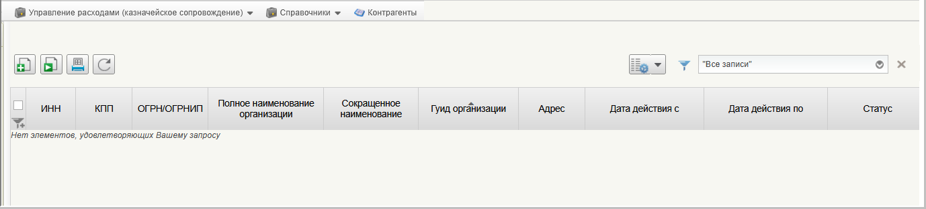
52. Списковая форма справочника «Перечень источников поступлений целевых средств»
- В открывшейся форме записи справочника заполнить необходимые поля (рис. 53).
Правила заполнения полей:
Раздел «Основная информация»
- «ИНН» – значение вводится вручную;
- «КПП» – значение вводится вручную;
- «ОГРН/ОГРНИП» – значение вводится вручную;
- «Гуид организации» – заполняется автоматически данными ПОИБ СОБИ ФК;
- «Полное наименование» – заполняется автоматически данными ПОИБ СОБИ ФК или вводится вручную;
- «Сокращенное наименование» – значение вводится вручную;
- «Адрес» – значение вводится вручную. Указывается адрес в пределах места нахождения юридического лица, адрес регистрации по месту жительства (месту пребывания) физического лица, в том числе индивидуального предпринимателя;
Раздел «Основная информация»;
- «Дата действия с» – указывается дата начала действия записи в формате «ДД. ММ. ГГГГ»;
- «Дата действия по» – указывается вручную дата окончания действия записи в формате «ДД. ММ. ГГГГ»;
- «Статус» – указывается статус записи справочника. Заполняется, согласно ЖЦ
После заполнения полей нажать кнопку (Сохранить изменения и закрыть окно) (рис. 53).
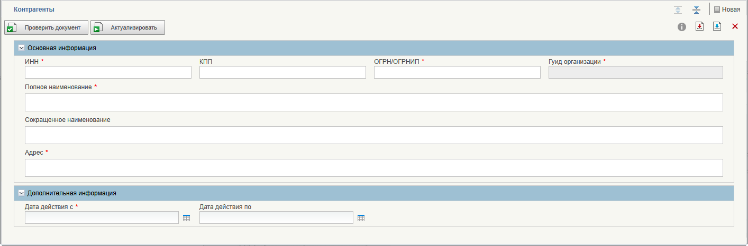
53. Заполнение формы записи справочника «Перечень источников поступлений целевых средств»
- В списковой форме справочника найти и выделить созданную запись (статус «Новая»). Нажать кнопку «Актуализировать» . Документ примет статус «Актуальная».
- Для отправления записи справочника в архив необходимо выделить ее на списковой форме и нажать кнопку «Отправить в архив». Документ примет статус «Архивная».

Ведение справочника «Шаблон листа согласования»

Создание записи справочника «Шаблон листа согласования»
Справочник «Шаблон листа согласования» содержит для каждого типа документов три перечня участников:
- список исполнителей;
- список согласующих;
- список утверждающих.
Для создания записи справочника «Шаблон листа согласования» необходимо выполнить следующие действия:
- На панели навигации перейти по следующему пути «Формуляры – Управление расходами (казначейское сопровождение) – Справочники – Шаблон листа согласования». Нажать кнопку (Создать новый документ) (рис. 54).
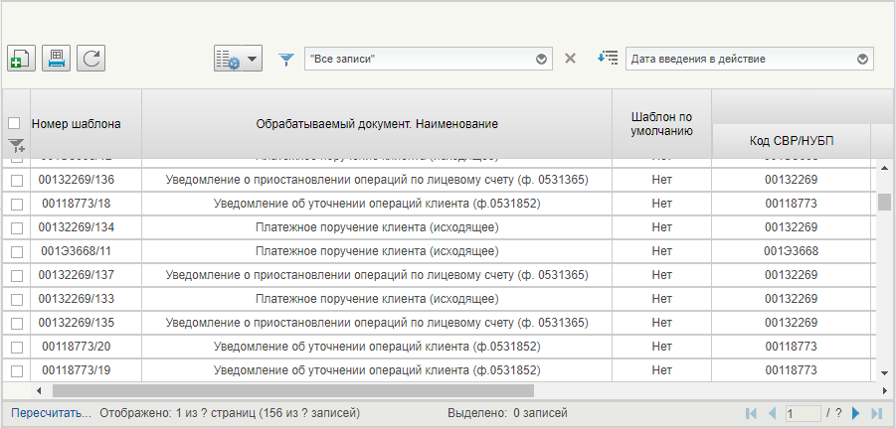
54. Списковая форма справочника «Шаблон листа согласования»
- В открывшейся форме записи справочника заполнить необходимые поля (рис. 55).
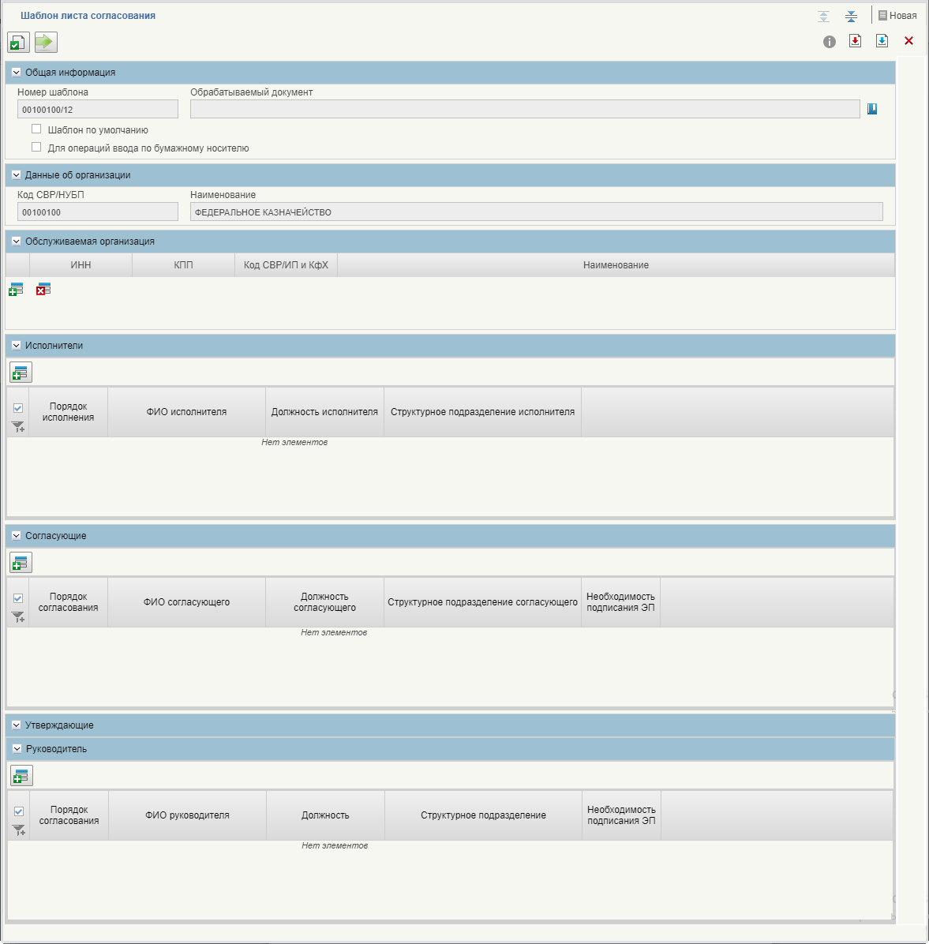
55. Заполнение формы записи справочника «Шаблон листа согласования»
- Заполнить поле «Обрабатываемый документ». Заполнение поля происходит с помощью справочника «Типы документов» (рис. 56).
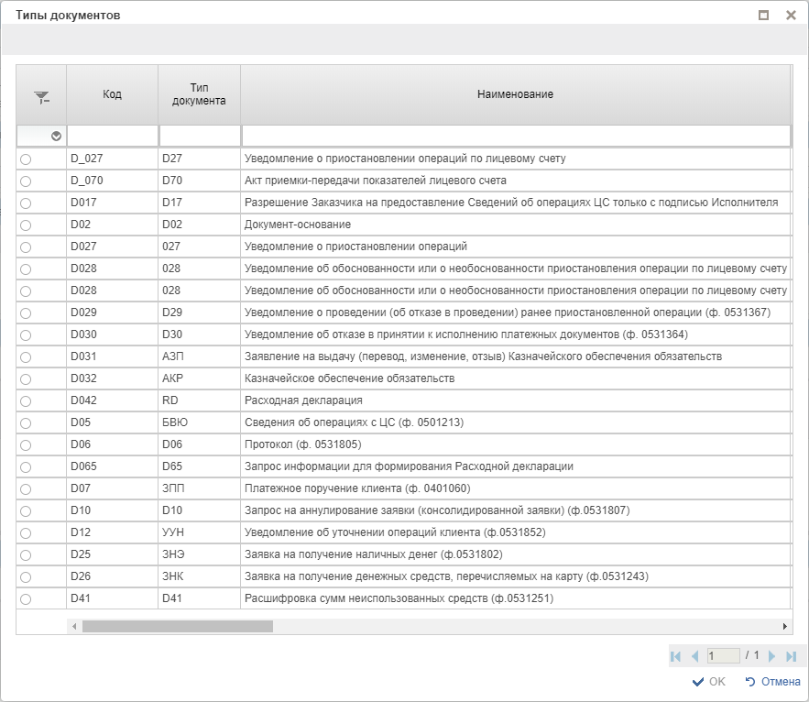
56. Окно выбора типа документа
Примечания: Видимость разделов «Исполнители», «Согласующие», «Утверждающие» определяется автоматически на основе выбора записи справочника «Типы документов».
В зависимости от настроек в справочнике обязательности участников МУ, будет меняться состав раздела «Утверждающие»: Главный бухгалтер, Руководитель, Руководитель ФЭС.
- В поле «Шаблон по умолчанию» чекбокс проставляется при необходимости использования данного шаблона по умолчанию (признак виден только ТОФК).
- В поле «Для операций ввода по бумажному носителю» чекбокс проставляется в случае, если у ТОФК несколько шаблонов для работы в роли ТОФК обращения и в роли ЦС (признак виден только ТОФК). Если значение реквизита равно «Да», то в разделы «Исполнители», «Согласующие», «Утверждающие» подтягиваются только те пользователи, у которых есть роли, относящиеся к режиму «ТОФК обращения».
- Далее заполнить раздел «Исполнители». Для добавления записи в раздел необходимо нажать кнопку . В результате откроется окно добавления записи (рис. 57).
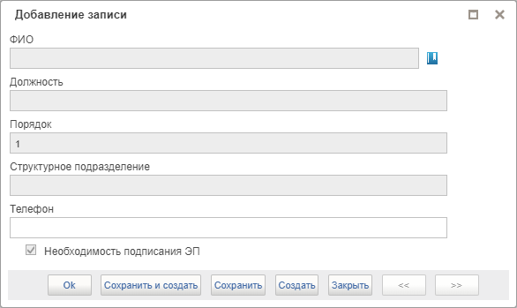
57. Окно добавления записи
В поле «ФИО» выбор пользователей осуществляется с учетом ролей, которые указаны в справочнике «Типы документов» (рис. 58).
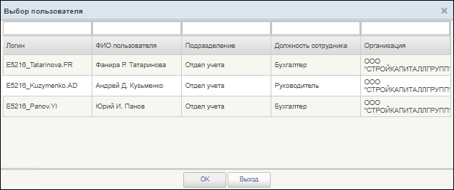
58. Справочник пользователей
- После заполнения раздела «Исполнители», аналогичным образом заполняются разделы «Согласующие», «Главный бухгалтер», «Руководитель ФЭС», «Руководитель».
- После заполнения всех полей нажать кнопку (Сохранить изменения и закрыть окно).
- В списковой форме справочника найти и выделить созданную запись (статус «Новая»). Нажать кнопку (Актуализировать) (рис. 59).
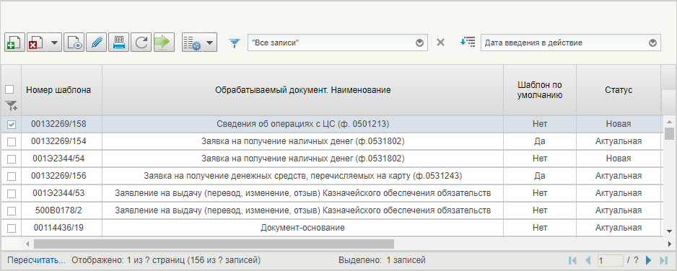
59. Актуализация записи справочника на статусе «Новая»
Запись справочника перейдет на статус «Актуальная».
Для отправления записи справочника в архив необходимо выделить ее на списковой форме и нажать кнопку (Отправить в архив) (рис. 60).
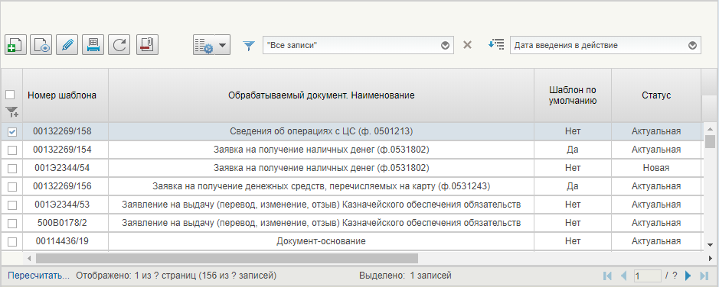
60. Отправление записи справочника в архив
В результате запись перейдет на статус «Архивная».
Для удаления записи справочника необходимо выделить ее на списковой форме и нажать кнопку (Удаление) (рис. 61). Удалять можно только записи, находящиеся на статусе «Новая».
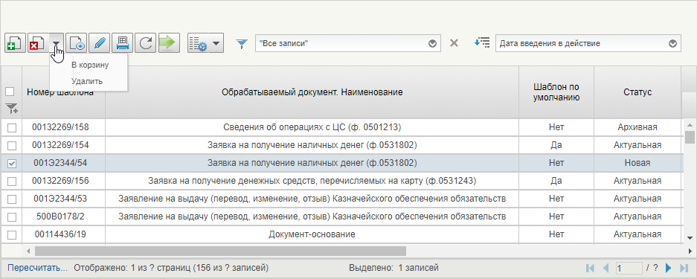
61. Удаление записи справочника
При выборе значения «В корзину» запись справочника будет перемещена в корзину, при выборе значения «Удалить» – будет удалена из базы данных.
Примечание. Описание процесса многоуровневого утверждения дано в п. 4.1.1.2. Пример выполнения операции многоуровнего утверждения описан в п. 5.14.1.

Описание функциональности для обмена пользовательскими информационными сообщениями
Описание функциональности для обмена пользовательскими информационными сообщениями приведено в документе «Руководство работников (представителей) участников системы «Электронный бюджет» по работе с подсистемой (компонентом, модулем) системы «Электронный бюджет» на подсистему обеспечения интеграции подсистем (компонентов, модулей) государственной интегрированной информационной системы управления общественными финансами «Электронный бюджет», оператором которых является Федеральное казначейство.

Многоуровневое утверждение

Пример выполнения операции многоуровневого утверждения
В зависимости от типа документа меняется состав согласующих и утверждающих участников МУ (Бухгалтер, Руководитель, Руководитель ФЭС).
Рассмотрим выполнение операции многоуровневого утверждения на примере документа «Сведения об операциях с ЦС».

Отправка документа на согласование
Порядок действий:
- Войти в систему под пользователем с ролью «601_01_01 ПУР КС. Ввод документов по ЛС ЮЛ».
- На панели навигации перейти в раздел «Сведения об операциях с ЦС» и на СФ выделить документ на статусе «Черновик» (рис. 62).
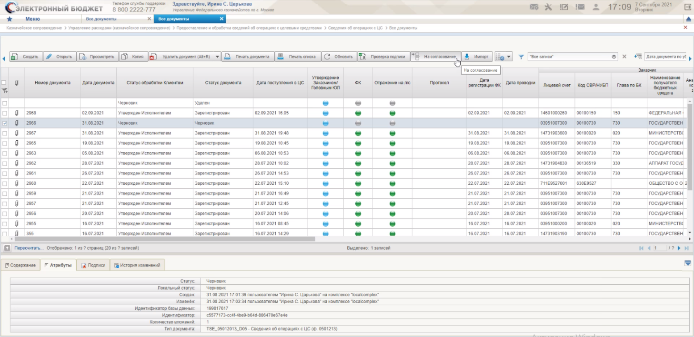
62. Раздел «Сведения об операциях с ЦС»
- Нажать кнопку «На согласование» (рис. 62). После этого запустится процесс наложения электронной подписи исполнителя.
- На экране откроется форма «Формирование листа согласования» (рис. 63).
- В случае необходимости можно внести изменения в лист согласования. После готовности листа согласования, нажать кнопку «ОК» (рис. 63).
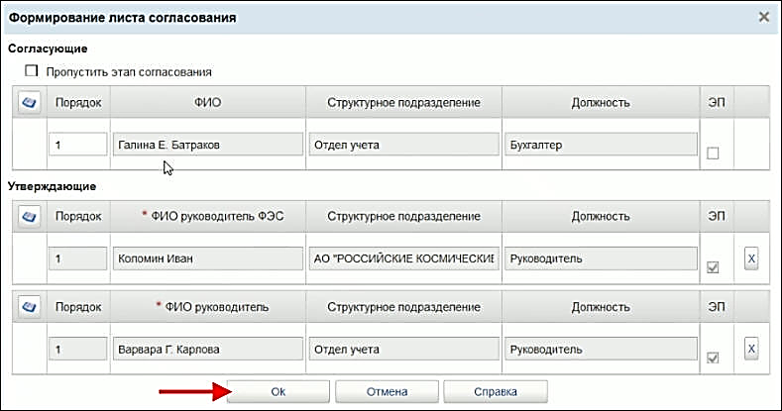
63. ВФ «Формирование листа согласования
- На открывшейся форме «Просмотр документа перед формированием подписи» нажать кнопку «Подписать» (рис. 64).
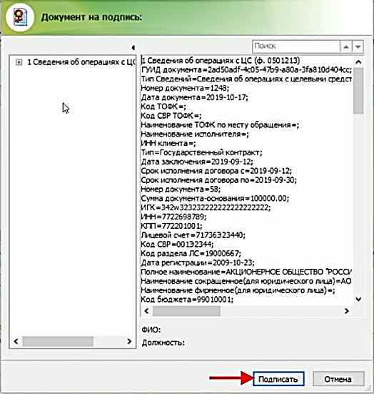
64. ВФ «Просмотр документа перед формированием подписи»
- Далее в окне выбора сертификата указать нужный сертификат, ввести пароль криптоконтейнера и нажать кнопку «ОК» (рис. 65).
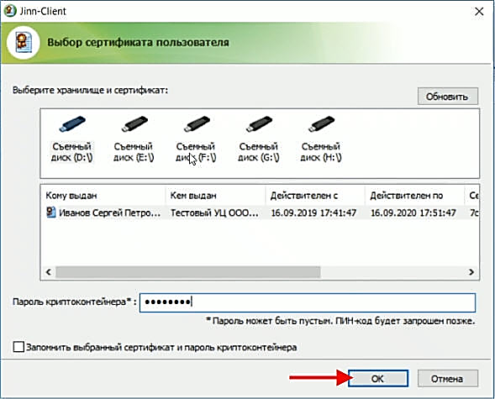
65. Выбор сертификата пользователя
- В результате выполненных действий документ перейдет на статус «На согласовании».

Согласование документа
- Войти в систему под пользователем с ролью «601_02_01 ПУР КС. Согласование документов по ЛС ЮЛ».
- На панели навигации перейти в раздел «Сведения об операциях с ЦС» и на СФ выделить документ на статусе «На согласовании» (рис. 66).
- Нажать кнопку «Согласовать/Вернуть» (рис. 66).
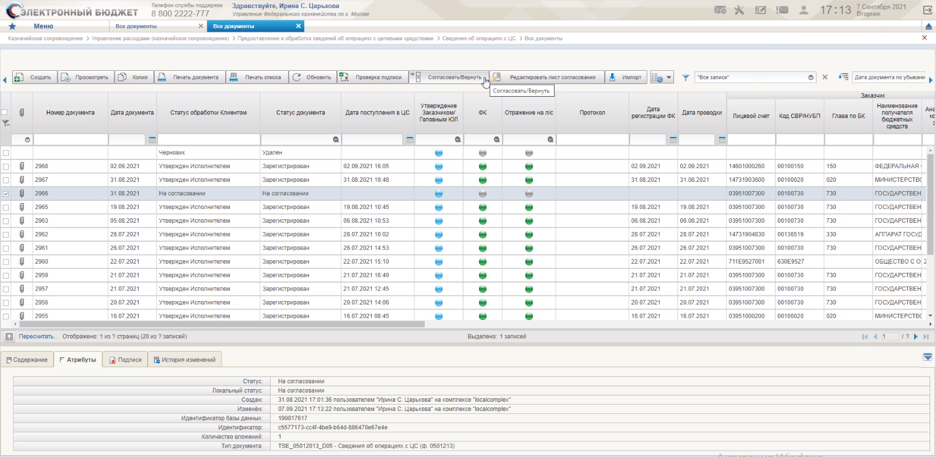
66. Раздел «Сведения об операциях с ЦС»
- В открывшемся окне «Согласовать/Вернуть» нажать кнопку «Согласовать» (рис. 67).
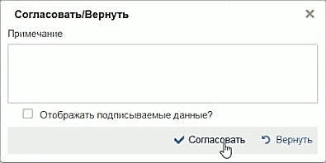
67. Окно «Согласовать/Вернуть»
- После появления сообщения об успешном завершении операции согласования, нажать кнопку «ОК» (рис. 68).
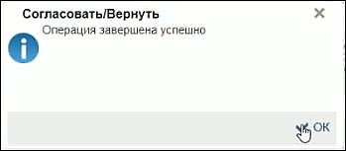
68. Сообщение об успешном завершении операции согласования
- В результате выполненных действий документ перейдет на статус «На утверждении», этап «Утверждение руководителем «ФЭС» (рис.69).
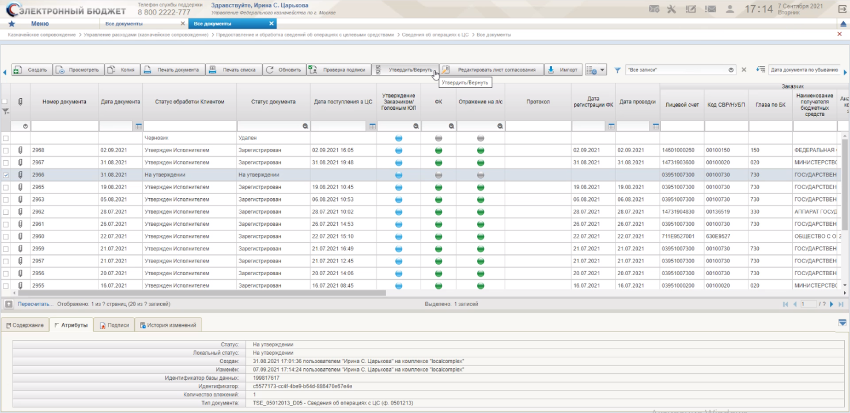
69. Документ на статусе «На утверждении», этап «Утверждение руководителем «ФЭС»

Утверждение документа
- Войти в систему под пользователем с ролью «601_06_01 ПУР КС. Руководитель ФЭС ЮЛ».
- На панели навигации перейти в раздел «Сведения об операциях с ЦС» и на СФ выделить документ на статусе «На утверждении» (рис. 69).
- Нажать кнопку «Утвердить/Вернуть» (рис. 69).
- В открывшемся окне «Утвердить» нажать кнопку «Утвердить» (рис. 70).
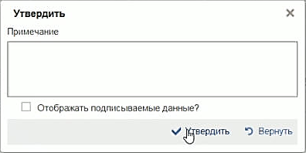
70. Окно «Утвердить»
- Далее в окне выбора сертификата указать нужный сертификат, ввести пароль криптоконтейнера и нажать кнопку «ОК» (рис. 71).
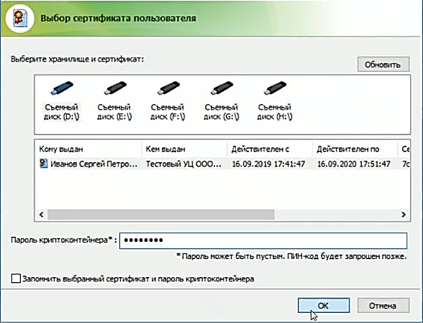
71. Выбор сертификата пользователя
- После появления сообщения об успешном завершении операции согласования, нажать кнопку «ОК» (рис. 72).
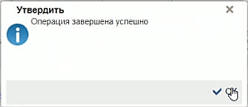
72. Сообщение об успешном завершении операции утверждения
- В результате выполненных действий документ останется на статусе «Утверждение», но при этом изменится этап утверждения на «Утверждение руководителем» (рис.69).
- Войти в систему под пользователем с ролью «601_03_01 ПУР КС. Утверждение документов по ЛС ЮЛ».
- На панели навигации перейти в раздел «Сведения об операциях с ЦС» и на СФ выделить документ на статусе «На утверждении», этап утверждения «Утверждение руководителем».
- Нажать кнопку «Утвердить/Вернуть» (рис. 69).
- В открывшемся окне «Утвердить» нажать кнопку «Утвердить» (рис. 70).
- Далее в окне выбора сертификата указать нужный сертификат, ввести пароль криптоконтейнера и нажать кнопку «ОК» (рис. 71).
- После появления сообщения об успешном завершении операции согласования, нажать кнопку «ОК» (рис. 72).
- В результате выполненных действий документ перейдет на статус «Утверждение завершено».

Редактирование листа согласования
В процессе многоуровневого утверждения, на разных этапах, лист согласования можно редактировать. Но при этом нужно помнить, что для редактирования будут доступные те разделы листа согласования, которые относятся только к незавершенным этапам согласования и утверждения. На рисунке 73 показан вид листа согласования после завершения этапа согласования документа. В данном случае раздел «Согласующие» уже не доступен для редактирования.
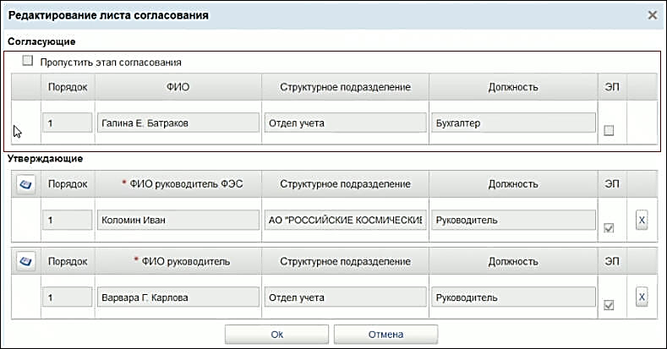
73. Вид листа согласования после завершения этапа согласования документа
Для редактирования листа согласований нужно выделить документ, который находится в процессе МУ и на панели инструментов нажать кнопку «Редактировать лист согласований» (рис. 74).
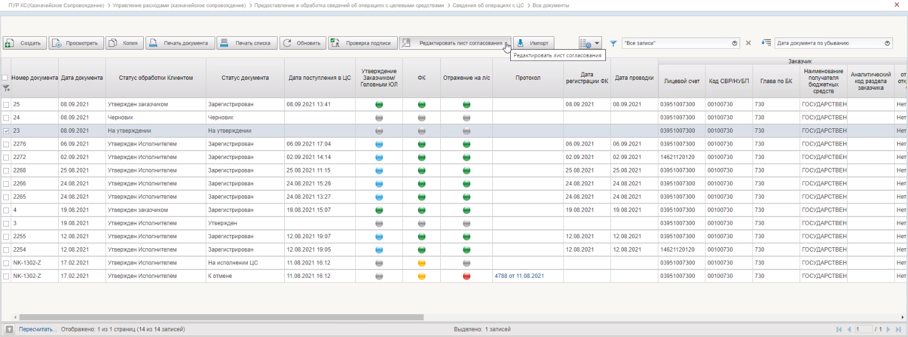
74. Кнопка «Редактировать лист согласования»
В результате откроется форма «Редактирование листа согласования» (рис. 75).
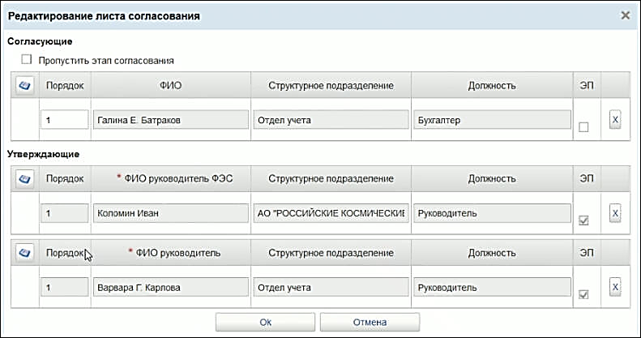
75. Форма «Редактирование листа согласования»
В случае если лист согласования содержит неполные данные, их можно дополнить. На рисунке 76 приведен пример листа согласования с отсутствующим списком утверждающих.
Для заполнения списка утверждающих нужно в соответствующей строке таблицы нажать на значок справочника «Выбор утверждающих» (рис. 76).
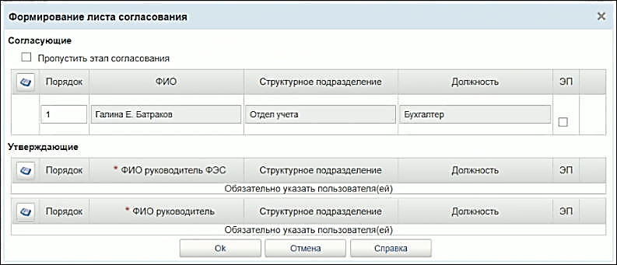
76. Пример листа согласования с отсутствующим списком утверждающих
В результате откроется справочник «Выбор утверждающих» (рис. 77).
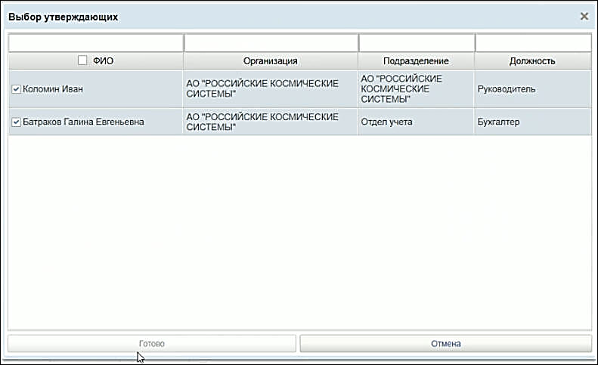
77. Справочник «Выбор утверждающих»
После выбора в списке утверждающих, надо нажать кнопку «ОК». В результате лист согласования будет дополнен недостающими данными.
На рисунке 78 показан отредактированный лист согласования.
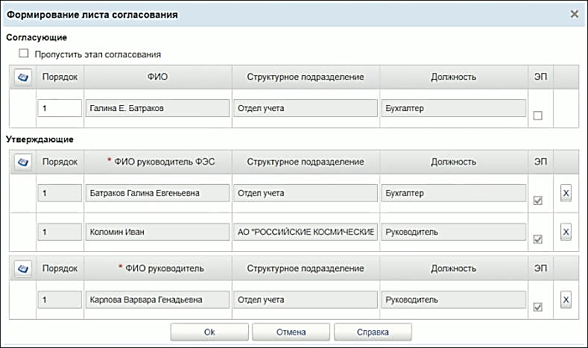
78. Отредактированный лист согласования
Примечание. Описание процесса многоуровневого утверждения приведено в п. 4.1.1.2.

Формирование заявки на изменение свойств пользователя для сохранения сведений о телефоне
Для формирования заявки на изменение свойств пользователя необходимо выполнить следующие действия:
- Авторизоваться в ЛК.
- Перейти на главную страницу. Выбрать раздел «Мои заявки» (рис. 79).
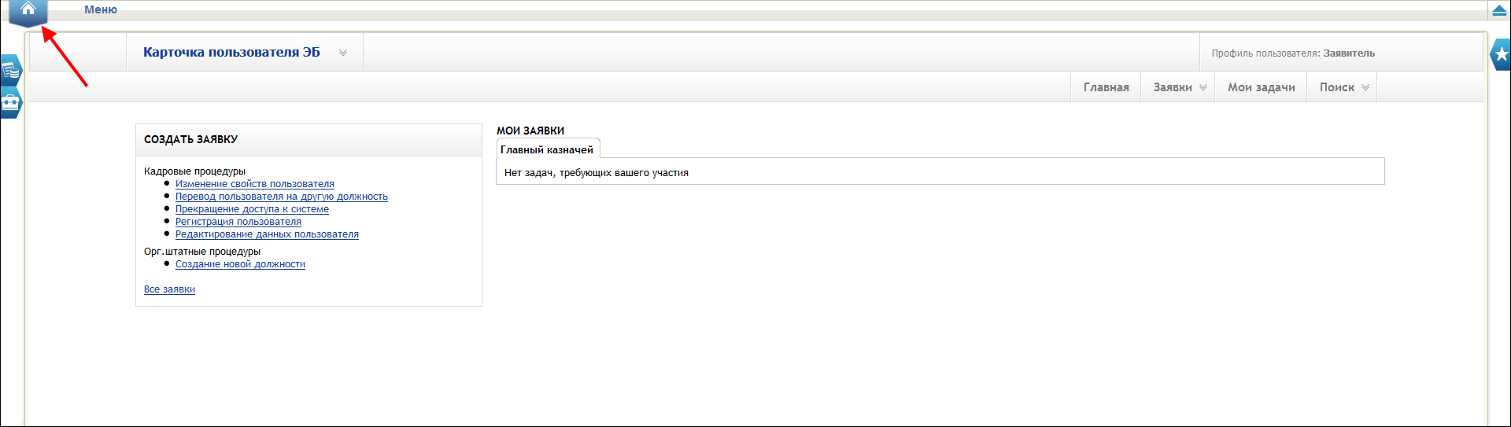
79. Личный кабинет. Главная страница. Раздел «Мои заявки»
- В открывшемся окне мастера создания заявки, из выпадающего списка выбрать пользователя, у которого необходимо изменить свойства (рис. 80), после чего нажать кнопку «Далее».
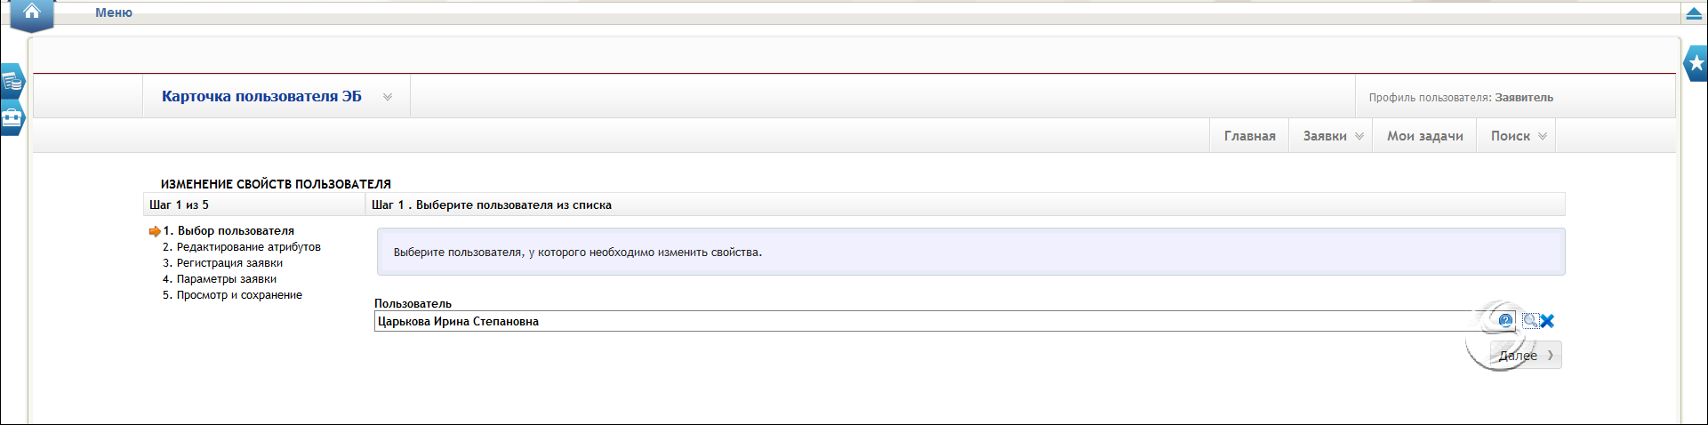
80. Шаг 1. Выбор пользователя
- В открывшейся форме редактирования свойств пользователя внести необходимые изменения (рис. 81) и нажать кнопку «Далее».
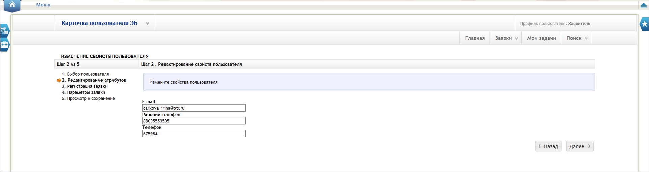
81. Шаг 2. Редактирование свойств пользователя
- Начнется процесс регистрирования заявки на сервере. После того, как на экране появится информационное сообщение об успешной регистрации заявки, нажать кнопку «Далее» (рис. 82).
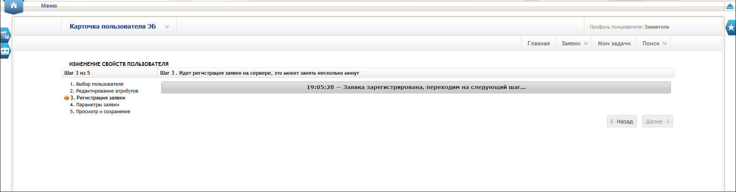
82. Шаг 3. Процесс регистрации заявки
- В открывшейся экранной форме параметров заявки необходимо указать временные параметры заявки, если это необходимо, прикрепить к заявке файлы и написать комментарий в поле «Комментарий к заявке» (рис. 83). После этого нажать кнопку «Далее».
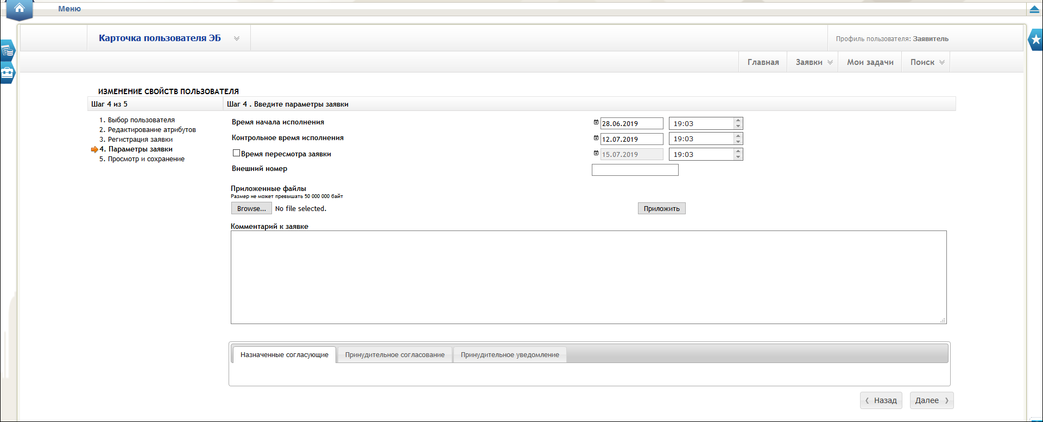
83. Шаг 4. Ввод параметров заявки
- Перед сохранением заявки необходимо ее просмотреть, проверить правильность ее оформления и, если нужно, отредактировать. Вернуться на предыдущие шаги формирования заявки можно с помощью кнопки «Назад». После проверки заявки, нажать кнопку «Сохранить» (рис. 84).
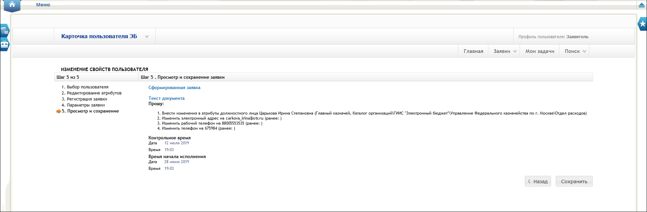
84. Шаг 5. Просмотр и сохранение заявки
В результате выполненных действий будет сформирована заявка на изменение свойств пользователя.
По результатам исполнения заявки данные о пользователе будут сохранены. При формировании/обработке документов сведения о телефоне (где формой документа предусмотрено поле «Телефон») должны подтягиваться автоматически.

Описание интерфейса, управляющих элементов и сообщений компонента КС ПУР ЭБ
Для работы с Компонентом КС ПУР ЭБ пользователю необходимо войти в «Личный кабинет пользователя» с помощью интернет-браузера.

Авторизация в Личном кабинете веб-портала, предоставляющего доступ пользователям к функциям ППО
Операция авторизации предназначена для обеспечения доступа пользователя к функциям ППО через интерфейс Личного кабинета веб-портала с использованием механизмов однократной авторизации. После прохождения авторизации откроется главная страница «Личного кабинета пользователя», пример внешнего вида, которой представлен на рисунке 85.
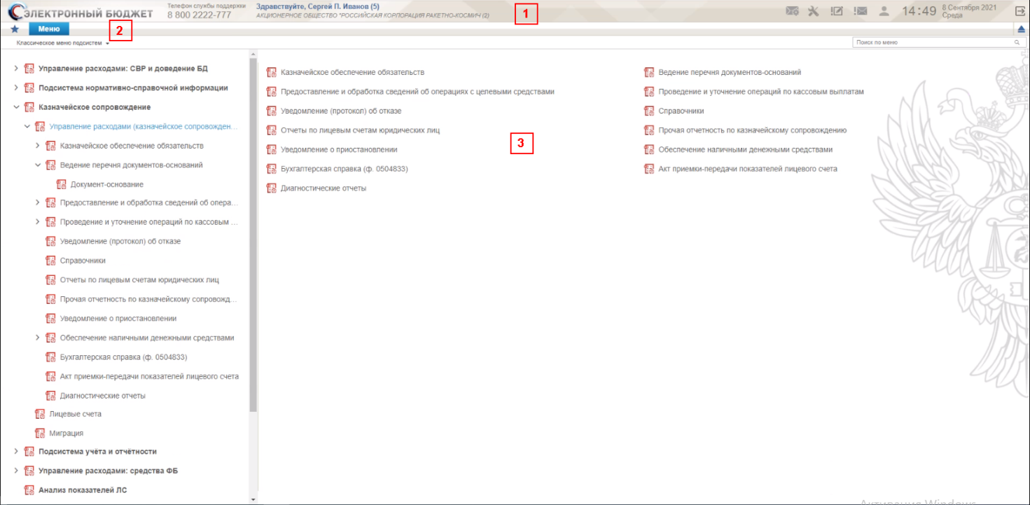
85. Пример главной страницы «Личного кабинета пользователя»
На главной странице размещены следующие блоки:
- заголовок страницы (см. рис. 85[1]);
- главное меню (см. рис. 85[2]);
- рабочая область (см. рис. 85[3]).
Заголовок главной страницы содержит:
- логотип системы;
- телефон службы поддержки;
- поле расширенного поиска по личному кабинету;
- приветствие, ФИО пользователя и организация, в которой он работает;
- область уведомлений со служебной информацией;
- дату и время;
- кнопку выхода из личного кабинета.
При нажатии на ФИО пользователя появляется всплывающее окно с расширенной информацией о пользователе (рис. 86), содержащее:
- ФИО пользователя;
- Роль пользователя;
- наименование организации пользователя;
- наименование отдела пользователя в иерархическом виде (например, департамент, управление, отдел);
- контактные данные;
- часовой пояс.
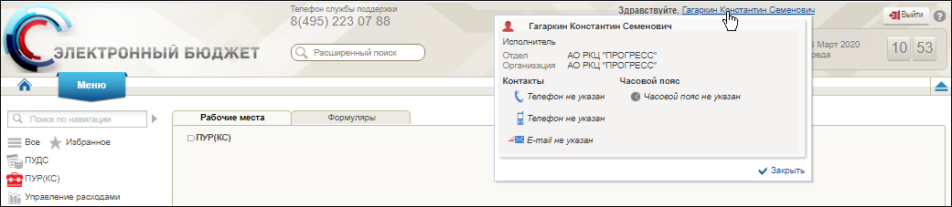
86. Окно с информацией о пользователе
Всплывающее окно пропадает при нажатии мышкой в любую область за пределами этого окна или по кнопке «Закрыть».
В области уведомлений отображается служебная информация по следующим разделам:
- «Задачи»;

- «Бизнес-процессы»;

- «Социальные»;

- «Рассылка».

Для увеличения рабочей области на экране монитора, заголовочная часть главного окна может быть свернута. Для того чтобы свернуть заголовочную необходимо нажать кнопку . На рисунке 87 показан вид главного окна со свернутой заголовочной частью.
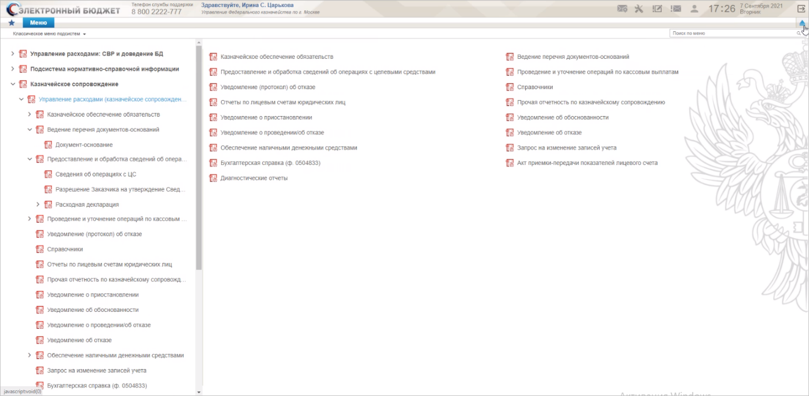
87. Вид главного окна со свернутой заголовочной частью
Повторное нажатие на кнопку вернет заголовочную часть в исходное положение.

Навигация
Главное меню «Меню» (далее – Меню) служит для выбора вида деятельности. В Меню представлен список всех соответствующих подсистем, модулей и компонентов. При выборе в Меню какой-либо подсистемы (модуля, компонента) в рабочей области, на вкладке «Формуляры», отображается в виде дерева навигации перечень бизнес-процессов и доступных типов документов. На рисунке 88 показан пример дерева навигации на закладке «Формуляры» для Компонента КС ПУР ЭБ.
88. Меню. Пример содержимого вкладки «Формуляры» для Компонента КС ПУР ЭБ
Для перехода к списковой форме документов определенного вида необходимо выполнить следующие действия:
- На панели «Меню» выбрать вид деятельности.
- Далее на вкладке «Формуляры», перемещаясь по дереву навигации, перейти к искомому виду документов.
- Откроется списковая форма всех документов.

Списковая форма документов
Списковая форма (далее СФ) документов содержит перечень формуляров, хранящихся в базе данных системы управления формулярами и соответствующих выбранному разделу на панели навигации. Каждая запись в списке соответствует одному формуляру. На рисунке 89 представлен пример СФ документов.
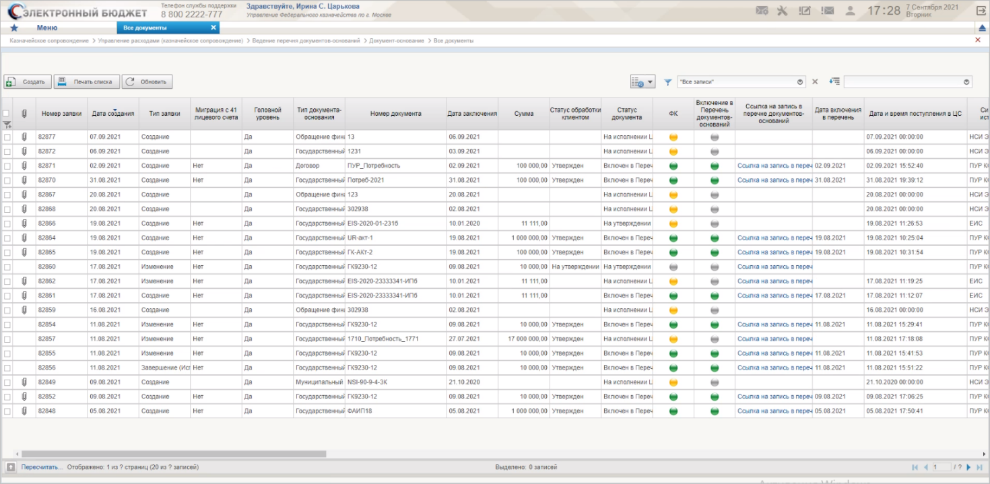
89. Пример списковой формы документов

Строка навигации
Строка навигации позволяет осуществлять быстрый переход между разделами и подразделами для работы с формулярами, справочникам и административными функциями.
При навигации от верхнего уровня до текущей страницы, в строке навигации отображается навигационная цепочка (рис. 90).
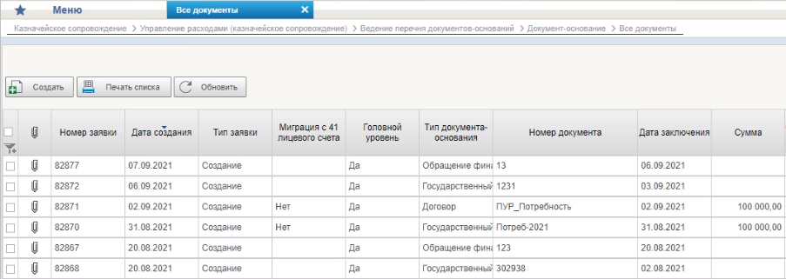
90. Навигационная цепочка

Панель инструментов списковой формы
Панель инструментов СФ служит для выполнения операций над списком документов или над отдельными документами, а также для настройки СФ. На рисунке 91 показан пример панели инструментов СФ.
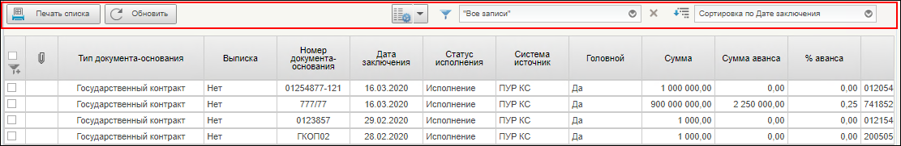
91. Панель инструментов списковой формы

Печать списковой формы документов
Для печати списковой формы необходимо на панели инструментов нажать кнопку «Печать списка» (см. рис. 91). В результате этой операции, в папку загрузку на компьютере пользователя, будет загружен файл в формате электронной таблицы, содержащий СФ документов. Для печати СФ нужно открыть этот файл в соответствующей программе и отправить на печать.

Обновление списковой формы документов
Для обновления списка документов, отображаемых на СФ, нужно нажать кнопку «Обновить» (см. рис. 91). В результате операции, на СФ отобразится актуальный состав документов.

Настройка списковой формы
СФ документов можно легко настроить, указав какие колонки и в какой последовательности должны выводиться для просмотра.
Для того чтобы настроить, какие колонки должны отображаться на СФ, необходимо выполнить следующие действия:
- Вызвать контекстное меню, щелкнув правой клавишей мыши на заголовочную часть СФ (рис. 92).
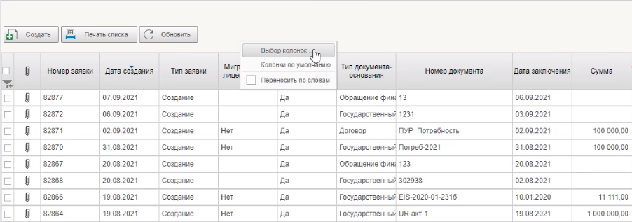
92. Контекстно меню заголовочной части СФ
- Выбрать пункт «Выбор колонок».
- В открывшемся окне «Выбор колонок» отметить галочкой наименования тех колонок СФ, которые должны выводиться на экран, после чего нажать кнопку «ОК» (рис. 93).
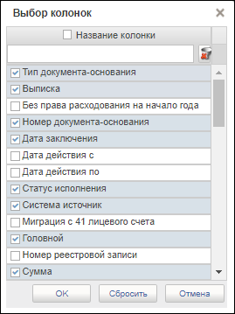
93. Выбор колонок для отображения в списке формуляров
Для быстрого поиска колонок можно использовать поле фильтра. Для сброса фильтра нужно нажать кнопку «Сбросить фильтр» (рис. 94).
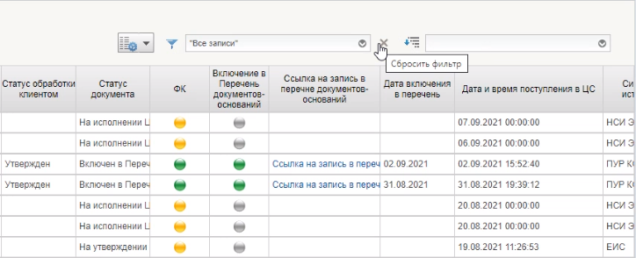
94. Сброс фильтра
В результате настройки список формуляров будет содержать только те колонки, которые были отмечены при настройке.
Для того чтобы настроить последовательность, в которой колонки должны отображаться в списке формуляров, необходимо выполнить последовательность следующих действий:
- Поместить курсор на заголовок колонки, которую необходимо переместить.
- Нажать левую клавишу мышки и, не отпуская ее, переместить колонку влево или вправо на желаемую позицию (рис. 95).
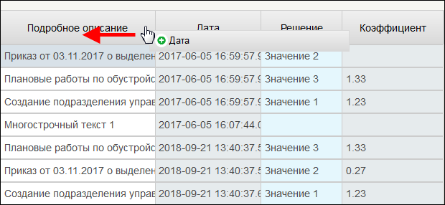
95. Перемещение колонки списка формуляров влево
Для того чтобы восстановить первоначальный состав колонок в списке и их последовательность, необходимо выполнить щелчок правой клавишей мышки в любом месте заголовочной части СФ, и в открывшемся контекстном меню выбрать пункт «Колонки по умолчанию» (рис. 96).
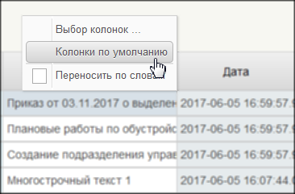
96. Выбор настройки «Колонки по умолчанию»
Настройка СФ также осуществляется с помощью кнопок , расположенных на панели инструментов.
При нажатии на кнопку открывается окно настроек, показанное на рисунке 97.
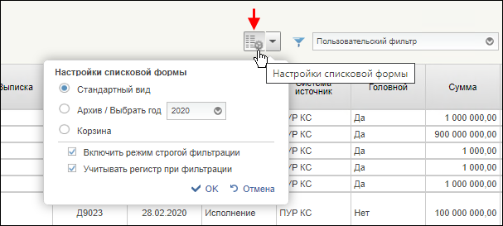
97. Настройка списковой формы
Данные настройки позволяют изменить режим отображения содержимого СФ. Доступные режимы:
- «Стандартный вид» – отображается стандартный вид СФ;
- «Архив» – на СФ отображаются архивные документы за выбранный год;
- «Корзина» – на СФ отображаются удаленные документы;
- «Включить режим строгой фильтрации» – активация параметра включает режим фильтрации по строгому соответствию (это повышает скорость работы);
- «Учитывать регистр при фильтрации» – при установленной галочке, при фильтрации документов будет учитываться регистр букв вводимого фрагмента, т.е результат фильтрации, например, по фрагментам «контракт» и «Контракт» будет разный; при снятой галочке, при фильтрации документов регистр букв вводимого фрагмента не будет учитываться, т.е результат фильтрации, по фрагментам «контракт» и «Контракт» будет одинаковый.
При нажатии на кнопку открывается меню настроек, показанное на рисунке 98.
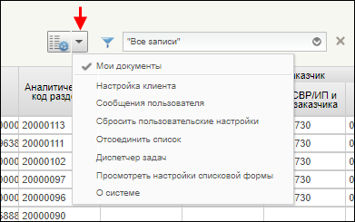
98. Настройка списковой формы

Пункт «Настройка клиента»
Пункт «Настройки клиента» включает в себя всевозможные настройки программы, расположенные на четырех закладках (рис. 99):
- «Общие»;
- «Список документов»;
- «Навигация»;
- «Документ».
Содержание закладки «Общие» показано на рисунке 99.
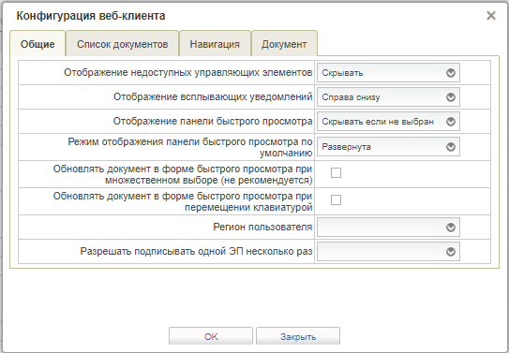
99. Пункт «Настройка клиента». Закладка «Общие»
Закладка «Общие» включает в себя следующие параметры:
- «Отображение недоступных управляющих элементов» – параметр отвечает за то, будут ли скрываться недоступные для пользователя кнопки или они будут отображаться неактивными;
- «Отображение всплывающих уведомлений» – параметр отвечает за расположение всплывающих уведомлений;
- «Отображение панели быстрого просмотра» – параметр отвечает за видимость панели быстрого просмотра;
- «Режим отображения панели быстрого просмотра по умолчанию» – параметр отвечает за состояние панели быстрого просмотра по умолчанию;
- «Обновлять документ в форме быстрого просмотра при множественном выборе (не рекомендуется) – параметр отвечает за то, будет ли обновляться документ в окне быстрого просмотра если на списковой форме будет выбираться несколько документов (активация этого параметра может замедлять работу);
- «Обновлять документ в форме быстрого просмотра при перемещении клавиатурой» – параметр отвечает за то, будет ли обновляться документ в окне быстрого просмотра при перемещении по списковой форме с помощью клавиатуры;
- «Регион пользователя» – параметр отвечает за выбор региона пользователя;
- «Разрешать подписывать документ одной ЭП несколько раз» – параметр отвечает за возможность подписывать документ одной ЭП несколько раз.
Содержание закладки «Список документов» показано на рисунке 100.
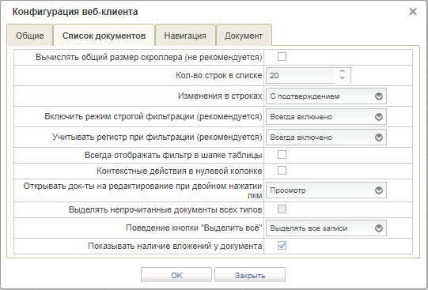
100. Пункт «Настройка клиента». Закладка «Список документов»
Закладка «Список документов» включает в себя следующие параметры:
- «Вычислять общий размер скроллера (не рекомендуется) – при активации этого параметра по умолчанию будет вычисляться количество записей в списковой форме (при значительном количестве записей может замедлять работу);
- «Кол-во строк в списке» – параметр отвечает за количество строк, отображаемых по умолчанию на списковой форме;
- «Изменения в строках» – параметр отвечает за фиксацию изменений в строке;
- «Включить режим строгой фильтрации» (рекомендуется)» – активация параметра включает режим фильтрации по строгому соответствию (это повышает скорость работы);
- «Учитывать регистр при фильтрации (рекомендуется)» – при установленной галочке, при фильтрации документов будет учитываться регистр букв вводимого фрагмента, т.е результат фильтрации, например, по фрагментам «контракт» и «Контракт» будет разный; при снятой галочке, при фильтрации документов регистр букв вводимого фрагмента не будет учитываться, т.е результат фильтрации, по фрагментам «контракт» и «Контракт» будет одинаковый.
- «Всегда отображать фильтр в шапке таблицы» – параметр отвечает за видимость строки фильтров по умолчанию (при активации параметра, стока фильтров всегда будет открыта);
- «Контекстные действия в нулевой колонке» – при активации параметра будут доступны контекстные действия в нулевой колонке;
- «Открывать док-ты на редактирование при двойном нажатии ЛКМ» – параметр включает/отключает открытие документа на редактирование при двойном нажатии левой кнопкой мыши;
- «Выделять непрочитанные документы всех типов» – активация параметра позволяет выделять непрочитанные документы всех типов;
- «Поведение кнопки «Выделить все» – параметр отвечает за выделение количества документов на списковой форме (выделить все документы или документы на одной страницы»;
- «Показывать наличие вложений у документа» – параметр отвечает за видимость колонки вложений на списковой форме.
Содержание закладки «Навигация» показано на рисунке 101.
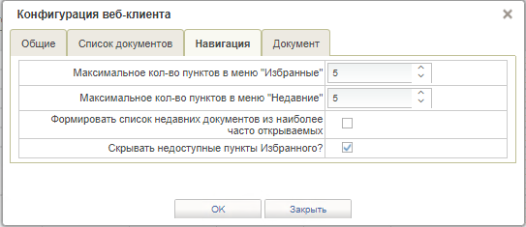
101. Пункт «Настройка клиента». Закладка «Навигация»
Закладка «Навигация» включает в себя следующие параметры:
- «Максимальное кол-во пунктов в меню «Избранные» – параметр устанавливает максимальное количество документов в разделе «Избранное»;
- «Максимальное кол-во пунктов в меню «Недавние» – параметр устанавливает максимальное количество пунктов в разделе «Недавние»;
- «Формировать список недавних документов из наиболее часто открываемых» – параметр отвечает за то, будет ли формироваться список недавних документов;
- «Скрывать недоступные пункты Избранного?» – параметр отвечает за видимость недоступных пунктов в разделе «Избранное».
Содержание закладки «Документ» показано на рисунке 102.
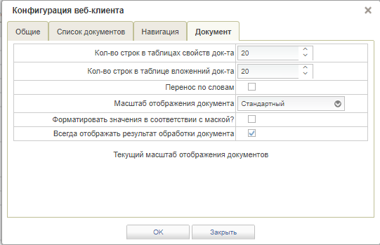
102. Пункт «Настройка клиента». Закладка «Документ»
Закладка «Документ» включает в себя следующие параметры:
- «Кол-во строк в таблицах свойств док-та» – параметр отвечает за установку количества строк в таблицах свойств документа;
- «Кол-во строк в таблице вложений док-та» – параметр отвечает за установку количества строк в таблице вложений документа;
- «Перенос по словам» – включение параметра позволяет видеть текст колонки в списковой форме целиком;
- «Масштаб отображения документа» – параметр позволяет менять масштаб отображения документа;
- «Форматировать значения в соответствии с маской?» – активация параметра позволяет форматировать значения в соответствии с маской;
- «Всегда отображать результат обработки документа» – при активации параметра результат обработки документа будет отображаться и в случае, если документ обработан без ошибок.

Пункт «Сообщения пользователя»
Пункт «Сообщения пользователя» служит для отображения непрочитанных сообщений, предназначенных для пользователя.

Пункт «Сбросить пользовательские настройки»
Пункт «Сбросить пользовательские настройки» (рис. 103) предназначен для сброса настроек, которые производил пользователь. Сброс настроек можно производить как по отдельным разделам, так и всех сразу.
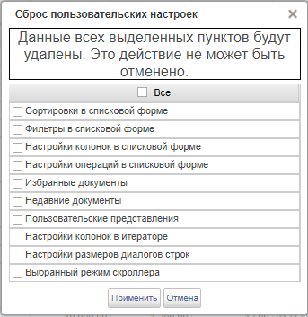
103. Пункт «Сбросить пользовательские настройки»

Пункт «Отсоединить список»
Пункт «Отсоединить список» предназначен для перемещения СФ в отдельное окно.

Пункт «Диспетчер задач»
В окне пункта «Диспетчер задач» (рис. 104) отображается список выполненных операций.
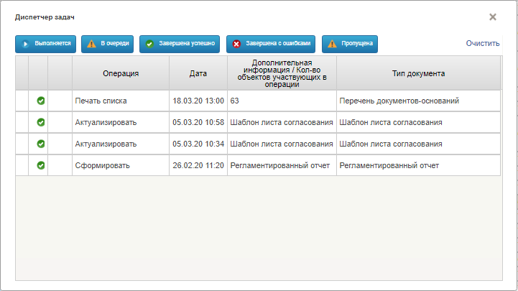
104. Пункт «Диспетчер задач»

Пункт «Просмотреть настройки списковой формы»
При выборе данного пункта на экран выводится служебная информация (рис. 105) для текущей списковой формы.
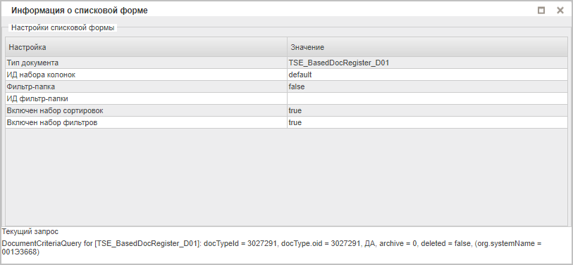
105. Пункт «Просмотреть настройки списковой формы»

Пункт «О системе»
Данный пункт предназначен для вывода информации о системе (рис. 106).
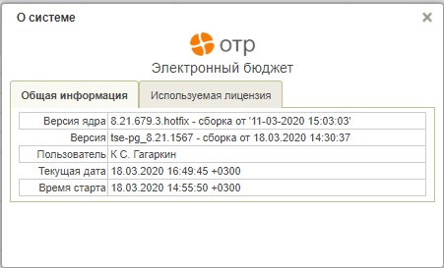
106. Пункт «О системе»

Настройка и использование фильтров для списковой формы

Встроенный фильтр
Чтобы выполнить отбор на СФ нужных документов (записей справочника), следует задать параметры фильтрации. Для этого необходимо выполнить следующую последовательность действий:
- В поле выбора фильтра нажать один раз левой клавишей мыши по значку (рис. 107).
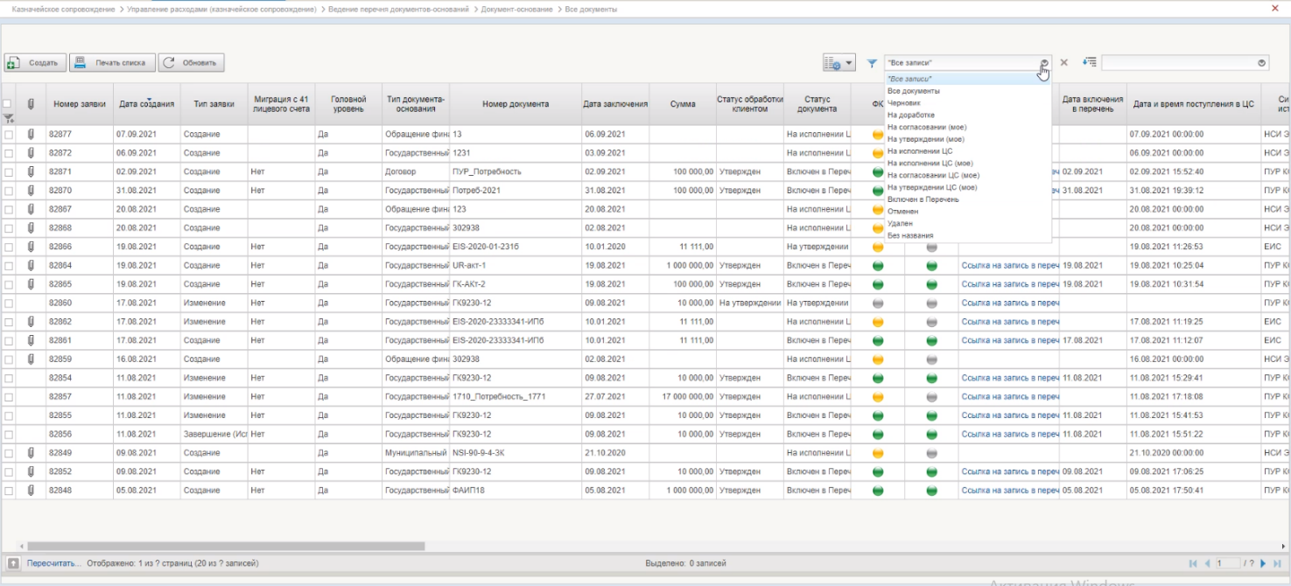
107. Список фильтров
- В открывшемся списке следует выбрать нужный фильтр, выполнив один щелчок левой клавишей мыши по названию фильтра.
Примечание. Набор фильтров зависит от типа документов, с которым вы в настоящий момент работаете и может отличаться.
- В случае если фильтр содержит дополнительные параметры, следует ввести значение /-я требуемого/-ых параметра/-ов и нажать кнопку «ОК». На рисунке 108 показан пример окна для ввода дополнительного параметра фильтра.
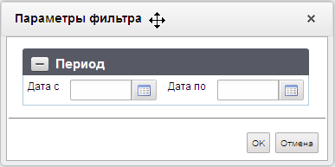
108. Пример окна для ввода дополнительного параметра фильтра
В случае если фильтр не содержит дополнительные параметры, то следует просто нажать кнопку «ОК». На рисунке 109 показан пример окна для фильтра без дополнительных параметров.
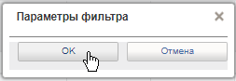
109. Пример окна для фильтра без дополнительных параметров
В списке формуляров отобразятся только те формуляры, которые удовлетворяют установленным условиям фильтрации. После применения какого-либо фильтра, над строкой инструментов появляется метка примененного фильтра, которая напоминает о том, какой фильтр был применен к СФ (рис. 110).
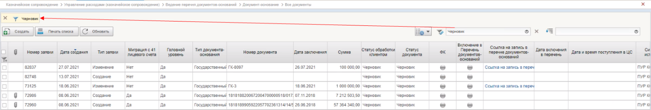
110. Расположение метки примененного фильтра
В случае если надо изменить параметры используемого фильтра, необходимо нажать на значок слева от поля фильтров (рис. 111) и ввести новые параметры.
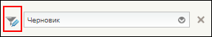
111. Кнопка для изменения параметров используемого фильтра
В диалоге возможно задать группу, задав одну из логических операций «И,ИЛИ,НЕ» и в рамках группы определить фильтр для конкретного поля скроллера. В фильтре должна быть определена информация о фильтруемом поле, операторе фильтрации и значениях (от одного до двух), по которым производится фильтрация. Для фильтра «Входит в» задается список значений, разделяемых знаком точка с запятой «;» (рис. 112).
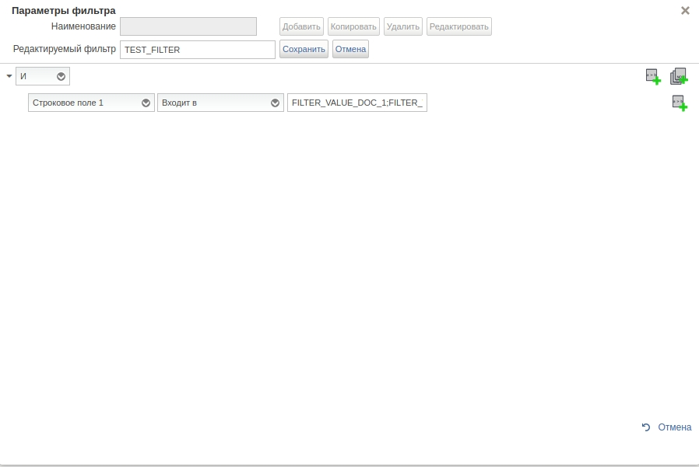
112. Пользовательское условие фильтрации
Чтобы отменить фильтрацию, следует нажать кнопку справа от поля фильтров (рис. 113) или ту же кнопку на метке фильтра (рис. 114).
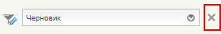
113. Кнопка «Сбросить фильтр»
114. Кнопка «Сбросить фильтр» на метке фильтра
На панели фильтров отобразится значение «Все записи», и в списке восстановятся все соответствующие ему записи.

Настройка пользовательского фильтра
Пользователь может создать и сохранить свой индивидуальный фильтр, который будет доступен в выпадающем списке на панели фильтров.
Для добавления пользовательского фильтра требуется выполнить следующие действия:
- Открыть список фильтров и выбрать пункт «Пользовательский фильтр» (рис. 115).
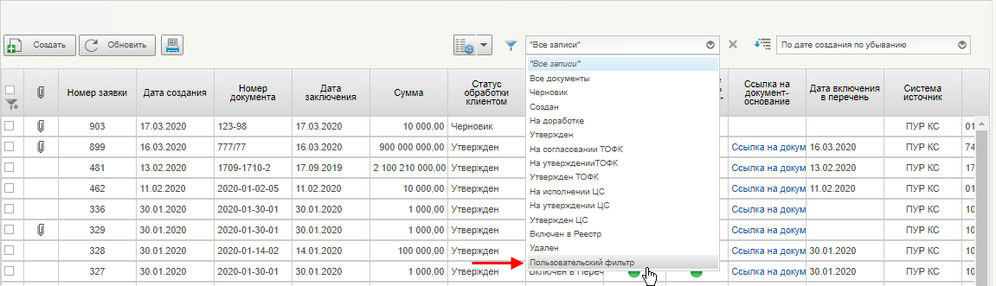
115. Список фильтров. Пункт «Пользовательский фильтр»
- В открывшемся диалоговом окне нажать кнопку «Добавить» (рис. 116).
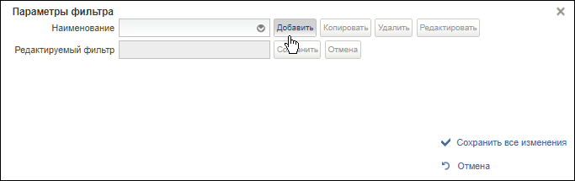
116. Форма настройки пользовательского фильтра. Кнопка «Добавить»
Форма настройки пользовательского фильтра примет вид, показанный на рисунке 117.
- В поле «Редактируемый фильтр» ввести название нового фильтра.
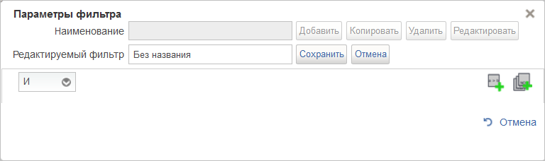
117. Добавление пользовательского фильтра
- Добавить первый параметр для фильтрации нажатием кнопки .
- В появившихся на форме трех полях (рис. 118) выполнить следующие действия:
- в первом поле выбрать из списка атрибут, по которому требуется провести отбор формуляров;
- во втором поле выбрать из списка условие отбора значений данного атрибута (например, «содержит», «включено», «=», «=>»);
- в третьем поле указать значение выбранного атрибута.
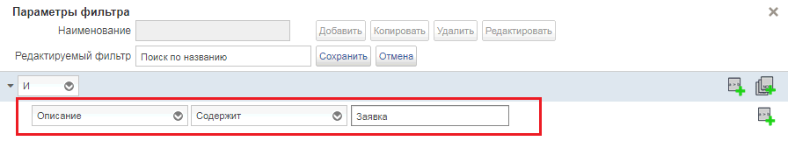
118. Пример заполнения параметров пользовательского фильтра
Если требуется добавить другие параметры для того же пользовательского фильтра, необходимо повторить шаги 4 и 5, выбрав требуемый логический оператор для параметров фильтрации (рис. 119).
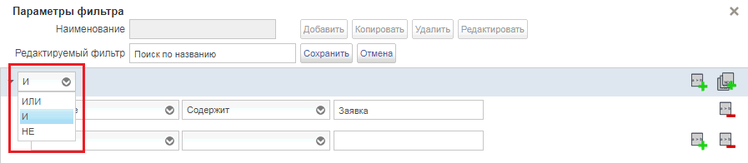
119.Выбор логического оператора для параметров фильтрации
Если требуется добавить группу параметров, которые будет объединять другой логический оператор, необходимо нажать иконку .
После ввода всех требуемых параметров фильтрации нажать кнопку «Сохранить» (рис. 120).
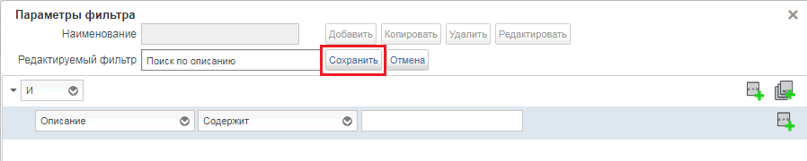
120. Сохранение пользовательского фильтра
Для сохранения сделанных изменений нажать кнопку «Сохранить все изменения». Форма закроется и созданный фильтр появится в списке фильтров.
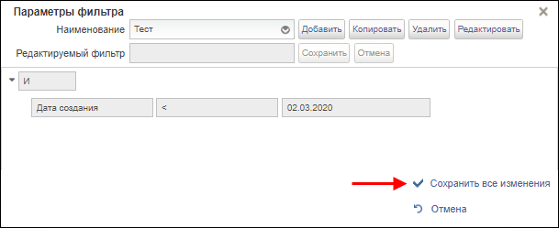
121. Кнопка «Сохранить все изменения»
Для редактирования пользовательского фильтра требуется выполнить следующие действия:
- Выбрать в списке фильтров редактируемый пользовательский фильтр и нажать кнопку («Изменить фильтр»).
- В открывшемся окне пользовательского фильтра в поле «Наименование» в выпадающем списке выбрать фильтр, который требуется изменить, и нажать кнопку «Редактировать» (рис. 122).
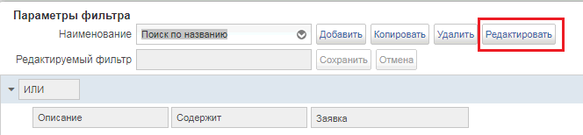
122. Редактирование пользовательского фильтра
- Внести необходимые корректировки в фильтр.
- Нажать кнопку «Сохранить».
- Для сохранения сделанных изменений нажать кнопку «Сохранить все изменения».

Динамический фильтр (фильтр по значению)
Еще один способ фильтрации документов на СФ (записей справочников), динамический, заключается в том, чтобы указать значение параметра фильтрации непосредственно в специально отведенной для этого верхней пустой строке списка.
Для того чтобы воспользоваться динамическим фильтром нужно выполнить следующие действия:
- Нажать на значок («Видимость фильтров»). В результате, на списковой форме, под заголовками столбцов появится пустая строка (рис. 123).
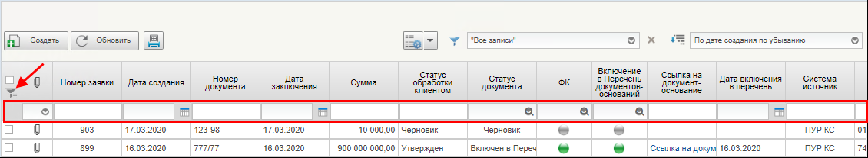
123. Строка для динамической фильтрации документов
- В соответствующей колонке списка указать значение параметра фильтрации, по которому будет происходить отбор записей, и нажать кнопку «ОК». На рисунке 124 показан пример использования такого вида фильтрации документов (в колонке «Статус документа» в поле фильтрации был выбран статус «Черновик»).
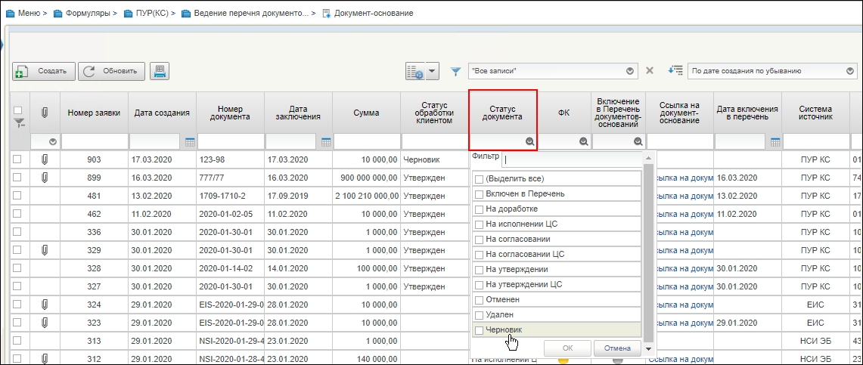
124. Пример динамической фильтрации (в колонке «Статус документа» в поле фильтрации был выбран статус «Черновик»)
Поле динамического фильтра может содержать встроенный список значений, по которым может осуществляться отбор записей. Такие поля помечены значком . При щелчке по значку появляется выпадающий список возможных значений, по которым будет происходить фильтрация (рис. 125).
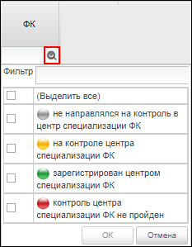
125. Пример поля динамического фильтра со списком значений
Если поле динамического фильтра содержит значок , то значение этого поля выбирается из списка, содержащего два значения: «Да»/«Нет».
Поле динамического фильтра может также содержать значок («Календарь»). В этом случает поле заполняется путем выбора даты из встроенного календаря. При установлении фильтра по дате есть возможность указывать даты или промежутки времени с использованием операторов, указанных на рисунке 126 (больше указанной даты, меньше, между и т.д.).
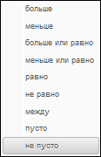
126. Операторы для указания промежутков времени
Для указания промежутка времени или даты с использованием операторов надо в поле фильтра выполнить щелчок правой кнопкой мыши, в появившемся списке выбрать оператор (знак оператора появится слева от поля), а потом с помощью календаря выбрать дату и нажать клавишу «Ввод» («Enter»).
Если поле динамического фильтра пустое, то значение вводится вручную. В этих полях можно также использовать операторы для составления условий фильтрации. Пример фильтра с оператором показан на рисунке 127.
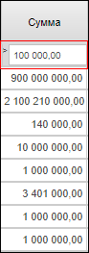
127. Пример фильтра
При фильтрации колонок содержащих текстовую информацию можно использовать операторы, показанные на рисунке 128.
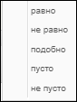
128. Операторы для установления фильтров в текстовых колонках
На рисунке 129 показан пример использования фильтра для колонки «Наименование Центра специализации исполнителя». Для этой колонки был применен фильтр «подобно`отдел`». В результате применения фильтра, на СФ отобрались записи, в наименовании ЦС исполнителя которых присутствует фрагмент `отдел`.
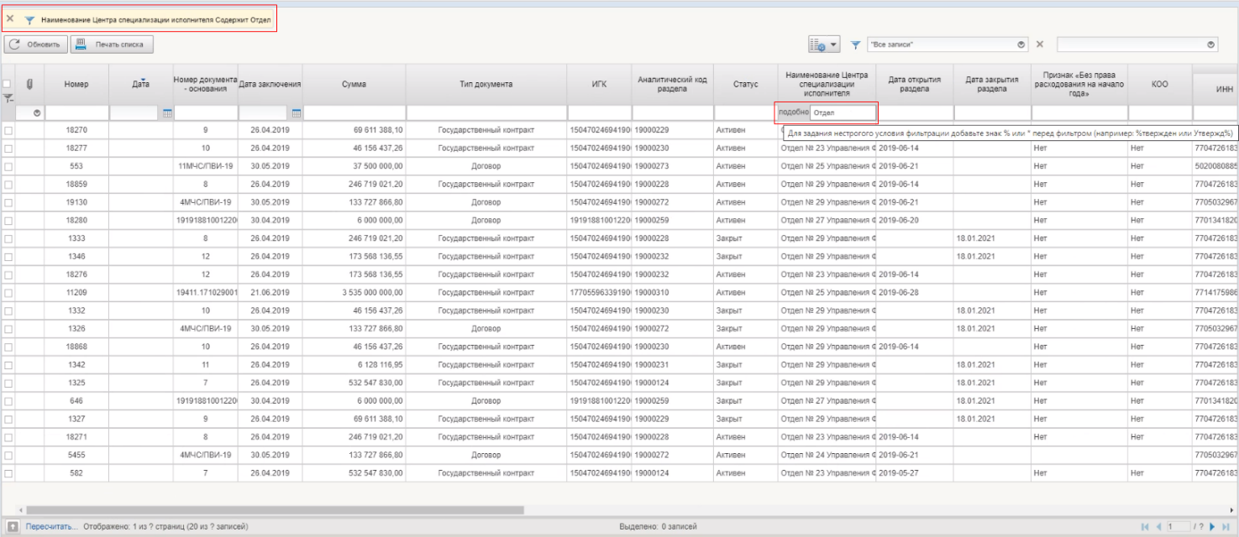
129. Пример фильтра по вхождению фрагмента

Визуальное выделение фильтров
Если к СФ применен хотя бы один фильтр, то над панелью инструментов появляется зона используемых фильтров, на которой с помощью визуальных элементов отображаются примененные фильтры. Пример отображения зоны используемых фильтров показан на рисунке 130.
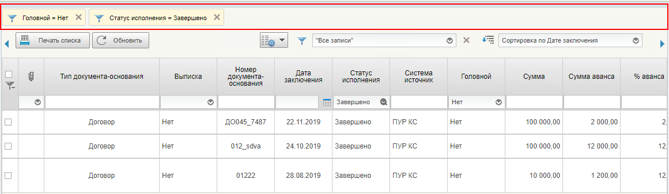
130. Зона примененных фильтров

Настройка и использование сортировки для списковой формы
Панель сортировки (рис. 131) предназначена для сортировки записей списка формуляров (записей справочников) по выбранному признаку.
Чтобы отсортировать формуляры (записи справочника) по нужному признаку, на панели сортировки следует щелкнуть левой клавишей мыши по значку . В открывшемся списке следует выбрать признак, по которому будет производиться сортировка. Выбор признака осуществляется одиночным щелчком левой клавиши мыши по названию признака. После чего формуляры в списке будут автоматически отсортированы по выбранному признаку.
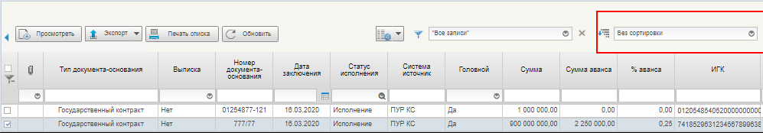
131. Пример панели сортировки с открытым списком признаков
Примечание. По умолчанию сортировка формуляров в списке производится по признаку, который в списке параметров выделен курсивом.
Состав признаков сортировки меняется в зависимости от выбранного типа формуляров.
Чтобы установить сортировку по возрастанию/убыванию значения выбранного признака, следует нажать кнопку / на панели сортировки.
Для быстрой сортировки записей по колонке следует выполнить одиночный щелчок левой клавишей мыши в области заголовка колонки. При этом произойдет сортировка записей по возрастанию значений в выбранной колонке.
Повторный щелчок, приведет к сортировке записей по убыванию значений в выбранной колонке.
Третий щелчок в области заголовка колонки, восстановит порядок сортировки записей в списке по умолчанию.

Панель перемещения по списковой форме документов
Список документов, отображаемый в окне программы, организован в виде журнала, состоящего из некоторого количества страниц.
На панели перемещения по списку располагаются кнопки, позволяющие перелистывать список документов, а также отображается общее количество документов и количество страниц в списке (рис. 132).
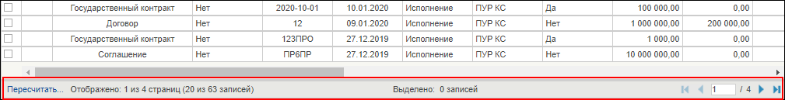
132. Панель перемещения по списковой форме документов
Назначение кнопок:
- – перемещение на одну страницу назад;
- – перемещение на одну страницу вперед;
- – перемещение в конец списка;
- – перемещение в начало списка;
- – пересчет количества документов.

Информационная панель
Информационная служит для вывода на экран информации о текущем (выделенном в списке) формуляре или записи справочника. Информационная панель может содержать несколько закладок, на которых отображаются некоторые характеристики выделенного объекта и дополнительная информация о нем. На рисунке 133 показан пример содержания информационной панели.
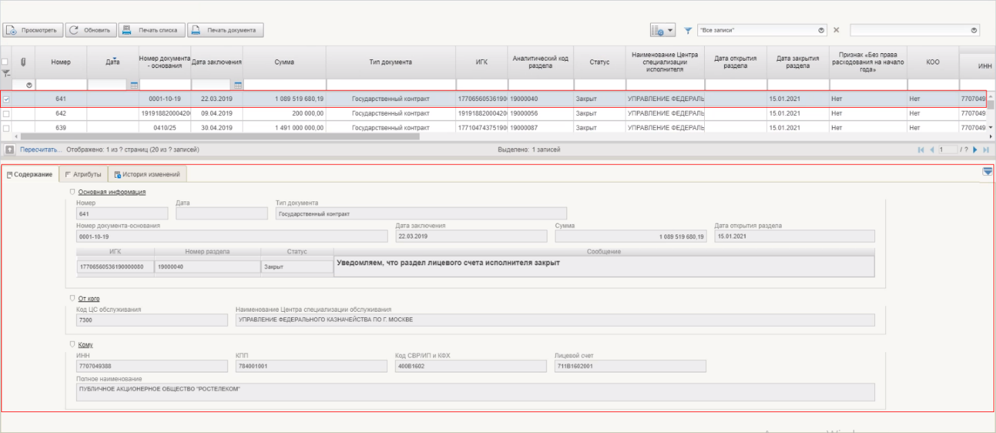
133. Информационная панель. Пример закладки «Содержание»
Типичный список закладок:
- «Содержание» – на закладке отображаются некоторые сведения о выделенном в списке формуляре;
- «Атрибуты» – на закладке отображается информация о текущем статусе формуляра, а также дополнительная информация;
- «История изменений» – на закладке отображается информация о жизненном цикле формуляра;

Панель инструментов
На панели инструментов расположены кнопки, которые предназначены для запуска наиболее часто используемых (типовых) операций над формулярами и справочниками.
В зависимости от того, с каким видом формуляров вы работаете, панель инструментов может выглядеть по-разному, т.е. вид и состояние формуляра определяют набор применимых к нему операций. На рисунке 134 показан пример главной панели инструментов.
134. Пример панели инструментов
На панели инструментов списковой формы находится набор функций (кнопок), вызывающих доступные действия над экземплярами документов, и элементы настройки формы. Описание кнопок панели инструментов представлено в таблице 13.
13. Описание функциональных кнопок
Вид кнопки на интерфейсе | Значение кнопки (действия, функции)
 | Создать новый документ – при нажатии кнопку открывается окно с активными полями для ввода данных
 | Открыть документ на редактирование – при нажатии кнопку открывается окно для просмотра введенных данных
 | Открыть документ на просмотр – при нажатии кнопку открывается окно для просмотра введенных данных без возможности редактирования
 | Создать копию документа – создать новый документ с данными, скопированными из выбранного документа
 | Удаление – удаление документа из Системы.  В корзину – удаление документа в корзину
 | Обновить список документов – обновление списка документов на интерфейсе
 | Печать документа
 | Печать списка – вывод на печать выбранных документов
 | Проверка подписи – вывод информации о наличии подписи и ее характеристиках
 | Пользовательский фильтр – вызывает окно для задания параметров поиска по документам
 | Применить фильтр
 | Сбросить фильтр (находится справа от элемента «Пользовательский фильтр»)
 | Экспорт – выгрузка документа в формате текстового файла или XML-файла в утвержденных форматах ТФО версии Альбома
 | Импорт – загрузка файла в текстовом формате в Систему в утвержденных форматах ТФО версии Альбома
 | Копия с вложениями – создать новый документ с данными, скопированными из выбранного документа
 | Подписать – наложение на документ электронной подписи
 | Удаление подписи – удаление наложенной ранее на документ электронной подписи
 | «Направить на согласование» – при нажатии кнопку открывается диалоговое окно заполнения сведений по согласующим и утверждающим документ пользователям
 | «Согласовать» – при нажатии кнопку открывается диалоговое окно с вариантами решения.  «Утвердить» – при нажатии кнопку открывается диалоговое окно с вариантами решения.  «Взять в работу» – при нажатии кнопку документ на статусе «Не согласован» переводится в статус «Черновик»
 | Редактировать лист согласования – при нажатии кнопку открывается окно для указания Согласующего и Утверждающего
 | Настройки списковой формы – при нажатии кнопку открывается окно для задания параметров списковой формы

Описание действий работника в случае аварийных ситуаций
С целью оперативного уведомления службы сопровождения о возникающих сбоях и инцидентах в работе системы используется функция отправки пользователем сообщения о возникшей проблеме в систему управления эксплуатации ФК. На основании полученного сообщения о нештатном функционировании системы СУЭ автоматически зарегистрирует инцидент в системе учета. Доставка сообщения в СУЭ осуществляется по протоколу электронной почты SMTP. Адрес электронной почты получателя сообщения о проблеме указывается в настройках системы, доступных администратору портала. Тема электронного письма будет содержать следующий текст: «[EB Portal] Личный кабинет ЭБ – Постановка на сопровождение».
Основными способами обращений пользователей в диспетчерскую службу УФК/Единый контактный центр являются:
- телефон службы поддержки 8 (800) 301-07-77;
- электронная почта support_eb@roskazna.ru;
- Портал самообслуживания СУЭ (ПУПЭ);
- Портал УФОС – в случае частичной неработоспособности;
- иной способ связи.
Прием, регистрацию и первичную обработку Заявок, поступивших по телефону, осуществляют Диспетчер УФК/Операторы ЕКЦ. Заявки, поступающие посредством электронной почты и через Портал самообслуживания СУЭ (ПУПЭ), регистрируются в ПУПЭ СУЭ ФК автоматически, Диспетчер УФК/Операторы ЕКЦ осуществляют их последующую обработку.
Вызов формы обращения в техническую поддержку с помощью Портала возможен по кнопке «Техническая поддержка», расположенной на панели главного меню портала в верхнем правом углу (рис. 135).
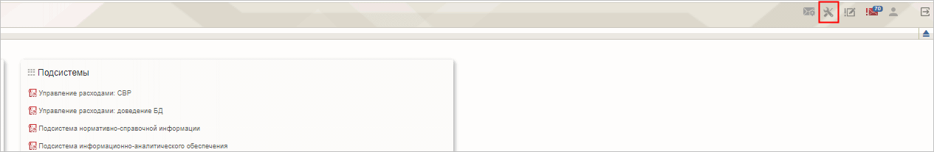
135. Кнопка «Техническая поддержка»
Откроется диалоговое окно для создания обращения (рис. 136).
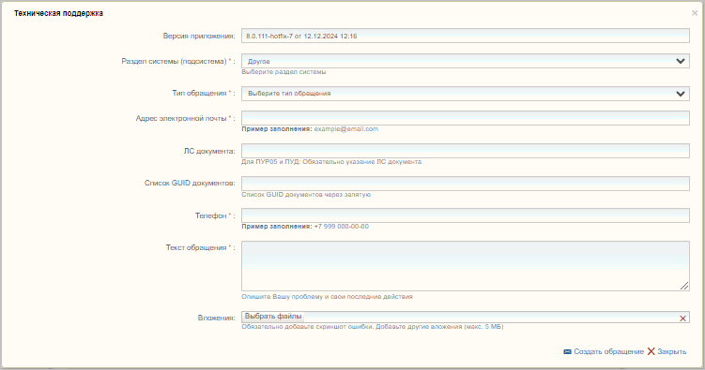
136. Диалоговое окно «Техническая поддержка»
В открывшемся диалоговом окне необходимо заполнить следующие обязательные поля:
- «Раздел системы (подсистема)» – выбирается подсистема, в рамках работы с которой возникли затруднения, по умолчанию заполняется значением текущей открытой подсистемы;
- «Тип обращения» – выбирается из значений: «Запрос на консультацию», «Инцидент», «Запрос на обслуживание»;
- «Адрес электронной почты» – указывается актуальный e-mail пользователя;
- «Телефон» - указывается номер телефона пользователя;
- «Текст обращения» – заполняется описанием проблемы с пошаговым описанием действий;
- «ЛС документа» – обязательно заполнение для обращений в рамках ПУР по 05 ЛС и ПУД.
При желании заполняются поля: Список GUID документов, также к обращению можно добавить вложения.
После заполнения формы требуется нажать на кнопку «Создать обращение». Обращение будет создано и направлено в соответствующую службу технической поддержки.
Кроме данных, заполненных пользователем, сообщение будет содержать следующие автоматически заполняемые сведения:
- снимок экрана пользователя, сделанный в момент инициации функции отправки сообщения о возникшей проблеме;
- идентификатор клиента;
- нода Портала;
- операционная система пользователя;
- наименование и версия браузера пользователя;
- сведения о пользователе:
- ФИО;
- организация;
- подразделение;
- должность;
- полномочия;
- сведения об организации:
- ИНН;
- КПП;
- ОГРН;
- код ТОФК;
- код по СПЗ.

Согласовано
Наименование организации, предприятия | Должность исполнителя | Фамилия, имя, отчество | Подпись | Дата

Лист регистрации изменений
№ версии док-та | Дата изменения | Автор изменений | Изменения
1.0 | 01.10.2018 | Алексеев И. И. | Документ разработан в соответствии с Государственным контрактом от 12.09.2018 № ФКУ0424/09/2018/ИС (1-й период работ по развитию подсистемы управления расходами в части казначейского сопровождения)
2.0 | 14.11.2018 | Алексеев И. И. | Внесены изменения по замечаниям Заказчика в соответствии с Государственным контрактом от 12.09.2018 № ФКУ0424/09/2018/ИС (1-й период работ по развитию подсистемы управления расходами в части казначейского сопровождения)
2.1 | 05.12.2018 | Алексеев И. И. | Внесены изменения по замечаниям Заказчика в соответствии с Государственным контрактом от 12.09.2018 № ФКУ0424/09/2018/ИС (1-й период работ по развитию подсистемы управления расходами в части казначейского сопровождения)
2.2 | 11.02.2019 | Алексеев И. И. | Внесены изменения по результатам проведения опытной эксплуатации в соответствии с Государственным контрактом от 12.09.2018 № ФКУ0424/09/2018/ИС (1-й период работ по развитию подсистемы управления расходами в части казначейского сопровождения)
2.3 | 15.03.2019 | Алексеев И. И. | Документ актуализирован в соответствии с Государственным контрактом от 12.09.2018 № ФКУ0424/09/2018/ИС (2-й период работ по развитию подсистемы управления расходами в части казначейского сопровождения)
2.4 | 17.04.2019 | Алексеев И. И. | Внесены изменения по замечаниям Заказчика в соответствии с Государственным контрактом от 12.09.2018 № ФКУ0424/09/2018/ИС (2-й период работ по развитию подсистемы управления расходами в части казначейского сопровождения)
02.05 | 13.11.2019 | Алексеев И. И. | Внесены изменения в соответствии с документом «Требования к перечню и составу документации, исходным кодам и дистрибутивам информационных систем, сдаваемых в Фонд алгоритмов и программ Федерального казначейства» версии 5.2 и по результатам проведения опытной эксплуатации в рамках Государственного контракта от 12.09.2018 № ФКУ0424/09/2018/ИС (2 период работ по развитию подсистемы управления расходами в части казначейского сопровождения)
02.06 | 29.05.2020 | Петрова Н. В. | Внесены изменения по результатам доработок ППО в рамках Государственного контракта от 12.09.2018 № ФКУ0424/09/2018/ИС (2 период работ по развитию подсистемы управления расходами в части казначейского сопровождения)
03.00 | 07.09.2020 | Петрова Н. В. | Документ актуализирован на основании Государственного контракта от 09.06.2020 № ФКУ0173/06/2020/РИС (1-й период работ по развитию подсистемы управления расходами). Внесены уточнения по тексту документа с учетом требований государственного контракта
03.01 | 14.10.2020 | Петрова Н.В. | Документ актуализирован на основании Государственного контракта от 28.02.2020 № ФКУ0052/02/2020/РИС (1-й период работ по развитию подсистемы управления расходами)
03.02 | 10.11.2020 | Петрова Н.В. | Внесены изменения по замечаниям Заказчика на основании Государственного контракта от 28.02.2020 № ФКУ0052/02/2020/РИС (1-й период работ по развитию подсистемы управления расходами)
03.03 | 11.12.2020 | Петрова Н.В. | Внесены изменения по результатам проведения опытной эксплуатации и замечаниям Заказчика на основании Государственного контракта от 28.02.2020 № ФКУ0052/02/2020/РИС (1-й период работ по развитию подсистемы управления расходами)
03.04 | 22.12.2020 | Петрова Н. В. | Документ актуализирован в ходе проведения опытной эксплуатации в рамках Государственного контракта от 09.06.2020 № ФКУ0173/06/2020/РИС (1-й период работ по развитию подсистемы управления расходами). Внесены изменения в разделы 1.2, 4, 5, 6.3.2.4.1
04.00 | 24.11.2021 | Петрова Н. В. | Документ актуализирован на основании Государственного контракта от 09.06.2020 № ФКУ0173/06/2020/РИС (2-й период работ по развитию подсистемы управления расходами). Внесены изменения в разделы 1.2, 4, 5
04.01 | 25.01.2022 | Петрова Н. В. | Внесены изменения по замечаниям Заказчика в рамках гарантийных обязательств, предусмотренных Государственным контрактом от 09.06.2020 № ФКУ0173/06/2020/РИС (2-й период работ по развитию подсистемы управления расходами). Добавлен раздел 5.13
05.00 | 01.03.2022 | Петрова Н. В. | Документ актуализирован на основании Государственного контракта от 15.02.2022 № ФКУ0062/02/2022/РИС (1-й период работ по развитию подсистемы управления расходами в части ведения лицевых счетов с типом счета «71»). Внесены уточнения по тексту документа с учетом требований государственного контракта в разделы 4, 5
05.01 | 04.04.2022 | Петрова Н. В. | Внесены изменения по результатам проведения предварительных испытаний на основании письма ФКУ «ЦОКР» от 04.04.2022 № 99-24-16/3124 в соответствии с Государственным контрактом от 15.02.2022 № ФКУ0062/02/2022/РИС (1-й период работ по развитию подсистемы управления расходами в части ведения лицевых счетов с типом счета «71»). Внесены изменения в раздел 1.2
06.00 | 20.07.2022 | Петрова Н. В. | Документ актуализирован на основании Государственного контракта от 30.05.2022 № ФКУ0200/05/2022/РИС (1-й период работ по развитию подсистемы управления расходами). Внесены изменения в разделы 1.2, 1.4, 5.3.1
07.00 | 08.11.2022 | Иванова О. С. | Документ актуализирован на основании Государственного контракта от 30.05.2022 № ФКУ0200/05/2022/РИС (2-й период работ по развитию подсистемы управления расходами). Внесены изменения в разделы 1.2, 5.3.1
07.01 | 23.12.2022 | Иванова О. С. | Документ актуализирован по результатам проведения предварительных испытаний на основании Государственного контракта от 30.05.2022 № ФКУ0200/05/2022/РИС (2-й период работ по развитию подсистемы управления расходами). Внесены изменения в раздел 5.3
07.02 | 25.05.2023 | Иванова О. С. | Внесены изменения в рамках гарантийных обязательств, предусмотренных Государственным контрактом от 30.05.2022 № ФКУ0200/05/2022/РИС (2-й период работ по развитию подсистемы управления расходами). Внесены изменения внесены в разделы 5.3.1, 5.6.1
08.00 | 14.10.2023 | Иванова О. С. | Документ актуализирован на основании Государственного контракта от 12.07.2023 № ФКУ0249/07/2023/РИС (работы по развитию подсистемы управления расходами в части ведения лицевых счетов с типом счета «71»). Внесены изменения в разделы 1.2, 5.6.1, 5.6.1.1, 5.3.1
08.01 | 04.12.2023 | Шкляева В. В. | Внесены изменения по результатам проведения опытной эксплуатации на основании Государственного контракта от 12.07.2023 № ФКУ0249/07/2023/РИС (работы по развитию подсистемы управления расходами в части ведения лицевых счетов с типом счета «71») в разделы 4, 5
09.00 | 20.02.2024 | Сармосова А. В. | Документ актуализирован на основании Государственного контракта от 29.01.2024 № ФКУ0017/01/2024/РИС (1-й этап работ по развитию подсистемы управления расходами в части ведения лицевых счетов с типом счета «71»). Внесены изменения в разделы 1.2, 5.5.1, 5.6.1, 5.6.1.1
09.01 | 28.03.2024 | Сармосова А. В. | Внесены изменения по замечаниям Заказчика на основании Государственного контракта от 29.01.2024 № ФКУ0017/01/2024/РИС (1-й этап работ по развитию подсистемы управления расходами в части ведения лицевых счетов с типом счета «71») в разделы 1.2, 5.13
09.02 | 08.05.2024 | Сармосова А. В. | Внесены изменения по замечаниям Заказчика на основании Государственного контракта от 29.01.2024 № ФКУ0017/01/2024/РИС (1-й этап работ по развитию подсистемы управления расходами в части ведения лицевых счетов с типом счета «71») в раздел 1.2
10.00 | 26.02.2024 | Сармосова А. В. | Документ актуализирован на основании Государственного контракта от 29.01.2024 № ФКУ0018/01/2024/РИС (1-й этап работ по развитию подсистемы управления расходами в части ведения лицевых счетов с типом счета «71»). Внесены изменения в разделы 1.2, 5.5.1, 5.6.1, 5.6.1.1
10.01 | 29.03.2024 | Сармосова А. В. | Внесены изменения по результатам проведения предварительных испытаний на основании Государственного контракта от 29.01.2024 № ФКУ0018/01/2024/РИС (1-й этап работ по развитию подсистемы управления расходами в части ведения лицевых счетов с типом счета «71») в разделы 1.2, 5.13
11.00 | 22.05.2024 | Сармосова А. В. | Документ актуализирован на основании Государственного контракта от 25.12.2023 № ФКУ0423/12/2023/РИС (на выполнение работ по обеспечению возможности обработки отдельных документов (групп документов) в приоритетном порядке при обмене с другими информационными системами для подсистемы управления расходами). Внесены изменения в раздел 5.6.1
12.00 | 22.07.2024 | Сармосова А. В. | Документ актуализирован на основании Государственного контракта от 29.01.2024 № ФКУ0017/01/2024/РИС (2-й этап работ по развитию подсистемы управления расходами в части ведения лицевых счетов с типом счета «71») в разделы 5.6.5.2, 5.8.1, добавлены разделы 5.6.5.5, 5.8.1.9, 5.8.1.10, 5.8.1.11
13.00 | 19.08.2024 | Сармосова А. В. | Документ актуализирован на основании Государственного контракта от 08.07.2024 № ФКУ0236/07/2024/РИС (работы по развитию подсистемы управления расходами в части ведения лицевых счетов с типами счетов «71»). Внесены изменения в разделы 1.2, 4
13.01 | 23.08.2024 | Сармосова А. В. | Документ актуализирован на основании Государственного контракта от 10.10.2023 № ФКУ0345/10/2023/ЭГИС (4-й период оказания услуг по обеспечению эксплуатации государственной интегрированной информационной системы управления общественными финансами «Электронный бюджет» в части подсистемы управления расходами). Внесены уточнения в разделы 4.11, 5.13
14.00 | 05.12.2024 | Сармосова А. В. | Документ актуализирован на основании Государственного контракта от 26.08.2024 № ФКУ0289/08/2024/РИС (работы по развитию подсистемы управления расходами в части ведения лицевых счетов с типами счетов «71»). Внесены изменения в разделы 4, 5.3, 5.3.1, 5.5.1, 5.6.1, 5.7.1, добавлены разделы 5.3.6, 5.3.7, 5.3.8, 5.4, 5.12.2
14.01 | 23.06.2025 | Сармосова А. В. | Внесены изменения в разделы 4, 5.3, 5.5.1, 5.5.1.2, 5.6.1.1.
15.00 | 08.10.2025 | Сармосова А. В. | Документ актуализирован на основании Государственного контракта от 08.07.2025 № ФКУ0257/2025/РИС (1-й период работ по развитию подсистемы управления расходами в части ведения лицевых счетов с типами счетов «71» (2 этап)). Внесены изменения в раздел 4.5.1, 5.6.1.
16.00 | 16.10.2025 | Сармосова А. В. | Документ актуализирован на основании Государственного контракта от 30.06.2025 № ФКУ0232/2025/РИС (работы по развитию подсистемы управления расходами в части ведения лицевых счетов с типами счетов «71»).  Внесены изменения в разделы 4, 5.3.1, 5.3.6, 5.4, 5.4.1, 5.5.1, 5.6.1, 5.7.1. Добавлен разделы 5.3.9, 5.3.10, 5.3.11, 5.3.12, 5.3.13, 5.3.14, 5.3.15, 5.3.16, 5.3.17, 5.12.1.



В случае утверждения новой версии документации, взамен указанной в настоящем перечне, необходимо использовать более новые документы. Вся информация о новых версиях документов отражена в Аналитической записке.
Для СКЗИ «КриптоПро CSP» следует установить плагин «КриптоПро ЭЦП Browser plug-in»
Приказ Министерства финансов Российской Федерации от 02.12.2021 № 205н «Об утверждении Порядка формирования идентификатора государственного контракта, договора (соглашения) при казначейском сопровождении средств».
Здесь и далее – приказ Министерства финансов Российской Федерации от 17.12.2021 № 214н «Об утверждении Порядка осуществления территориальными органами Федерального казначейства санкционирования операций со средствами участников казначейского сопровождения».
Ссылка на Акт приемки ТРУ будет отображаться как № [номер Акта приемки ТРУ] от [дата Акта приемки ТРУ].
Регламентное время обработки документов определяется по справочнику «Контрольные сроки обработки документов»
Состав и подробное описание контроля КОО приведено в разделе 2.4. Приложения № 26 к ОПЗ.
Подробно об отмене, утверждении и регистрации Уведомления (Протокола) в Приложении № 15 к ОПЗ.
Подробно бизнес-процесс «Формирование Уведомления (Протокола)» описан в Приложении № 15 к ОПЗ.
Подробно состав и содержание контроля приведено в разделе 2.4 Приложения № 27 к ОПЗ.
Подробно о составе и содержании контроля в разделе 2.4 Приложения № 27 к ОПЗ.

